# 整体架构。

# 生产者

## 2.1 启动方式

### 2.2.1 spring

图2-2-1-1 启动入口

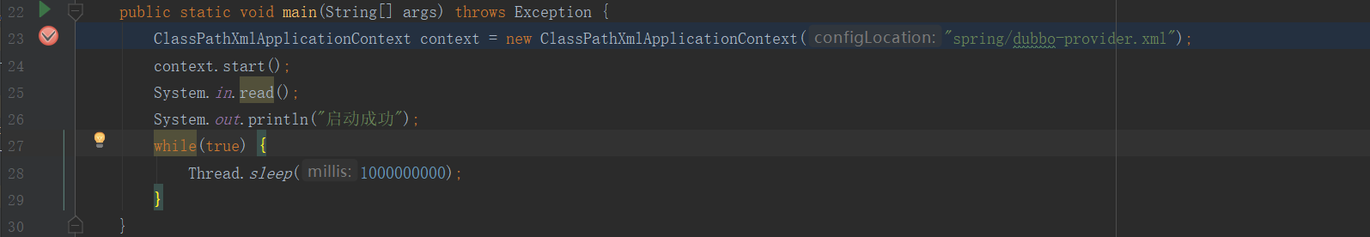

图2-2-1-2 配置文件。

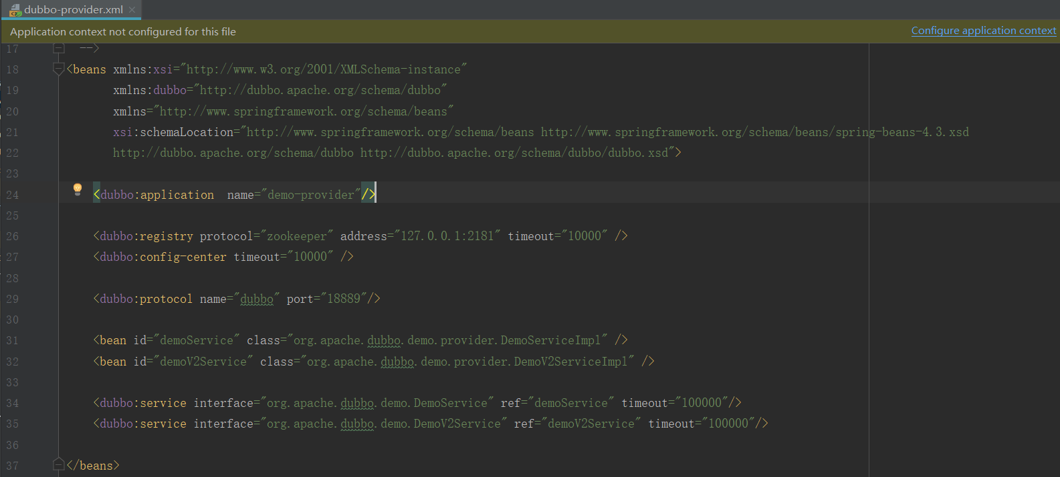

1. 执行 ClassPathXmlApplicationContext构造方法（参考2.2.1.1）
2. ClassPathXmlApplicationContext#start（参考2.2.1.7）

#### 2.2.1.1 ClassPathXmlApplicationContext

图2-2-1-1-1 ClassPathXmlApplicationContext

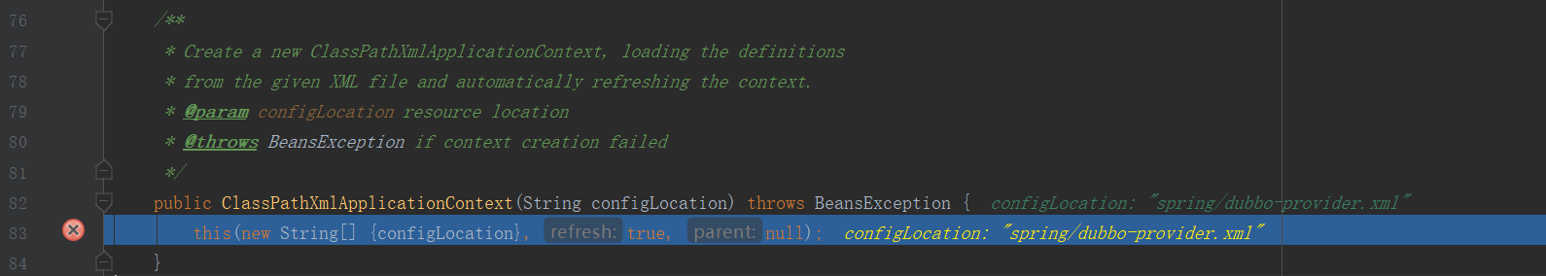

入参configLocation为spring/dubbo-provider.xml

图2-2-1-1-2 ClassPathXmlApplicationContext

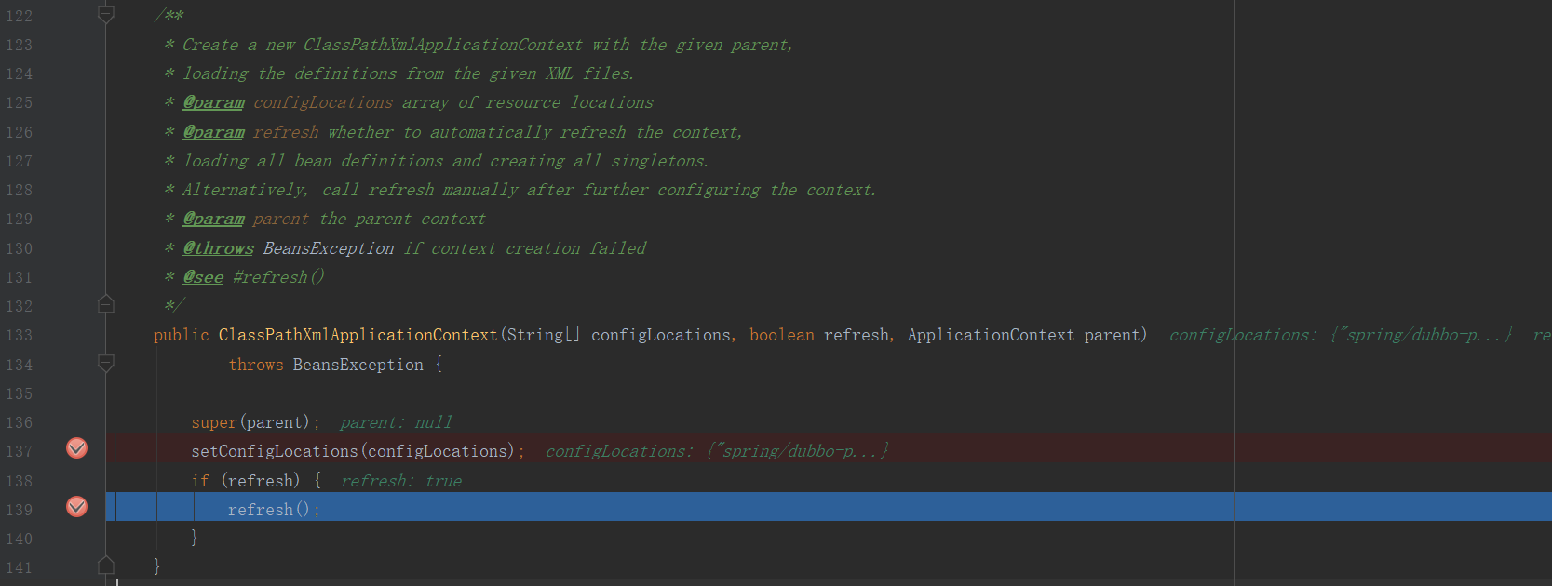

1、AbstractApplicationContext

图2-2-1-1-3 AbstractApplicationContext

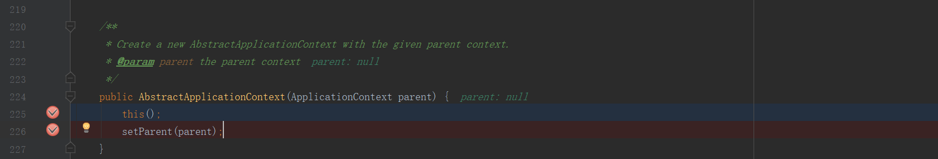

1. 、

图2-2-1-1-4

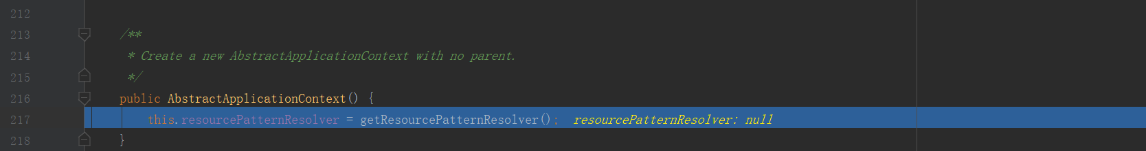

创建PathMatchingResourcePatternResolver实例，把该实例初始化给

AbstractApplicationContext.resourcePatternResolver成员变量。

2、AbstractRefreshableConfigApplicationContext#setConfigLocations

图2-2-1-1-5 AbstractRefreshableConfigApplicationContext#setConfigLocations

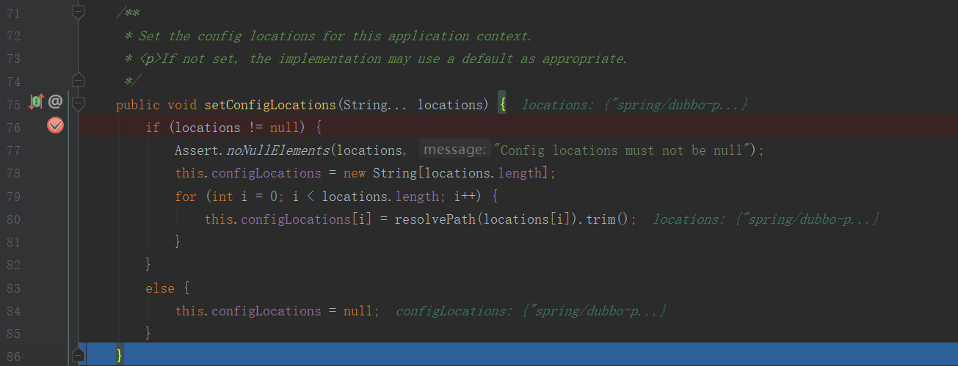

把spring/dubbo-provider.xml 赋值给

AbstractRefreshableConfigApplicationContext.configLocations成员变量。

1. AbstractApplicationContext#refresh

图2-2-1-1-6 AbstractApplicationContext#refresh

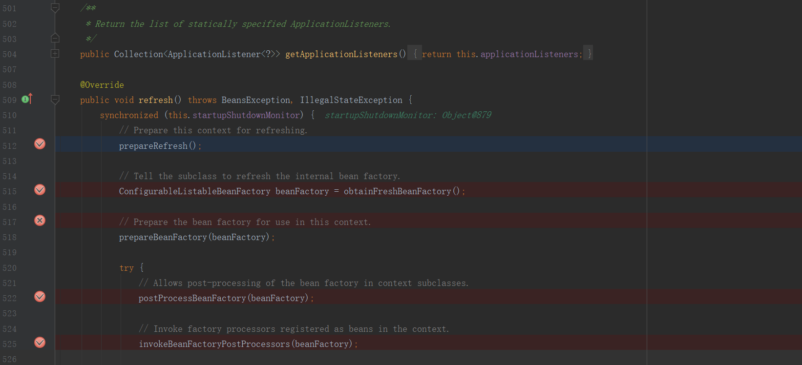

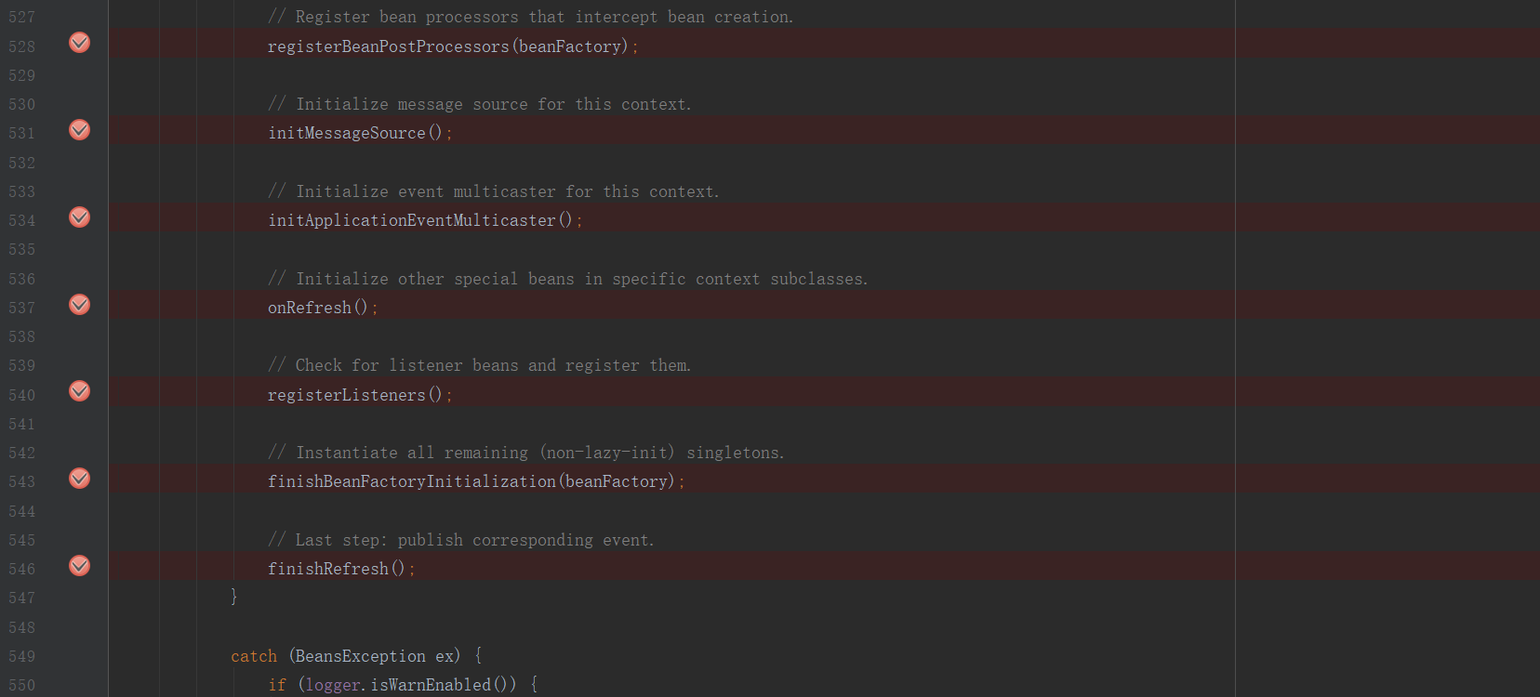

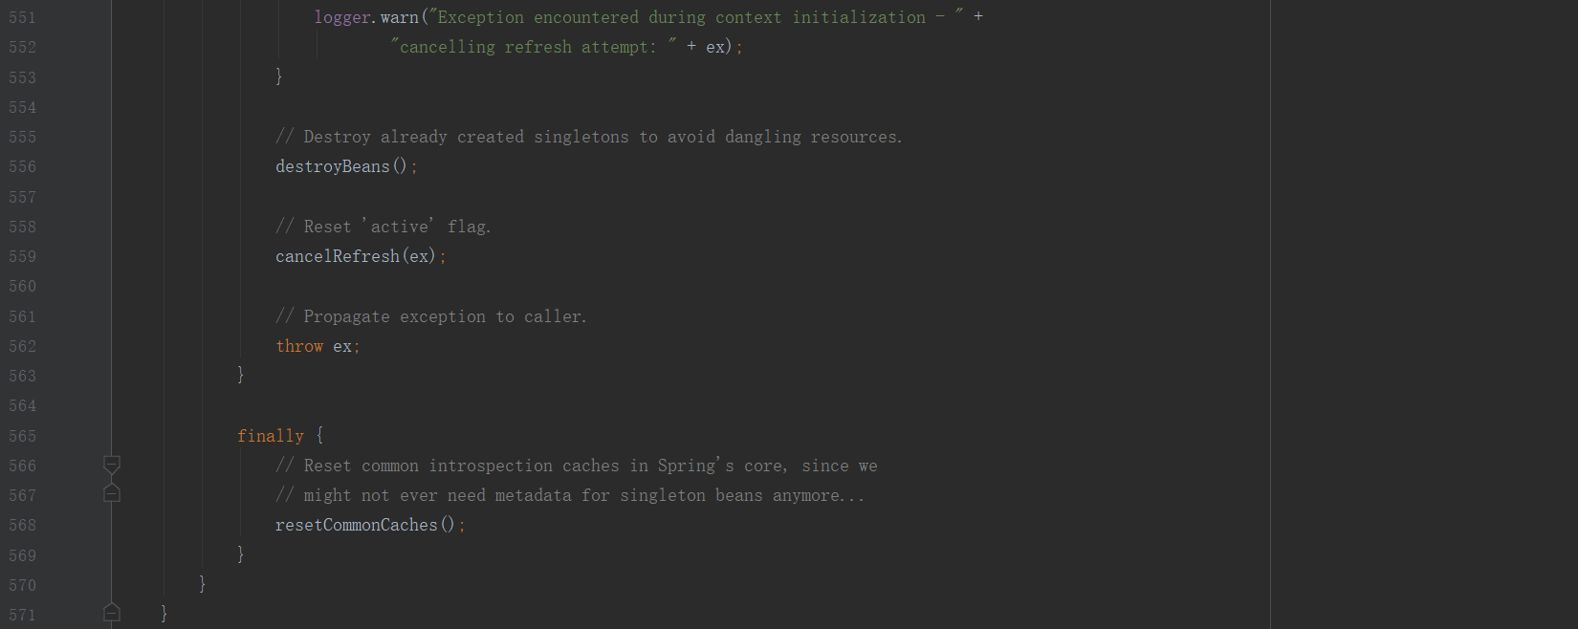

3.1、AbstractApplicationContext#prepareRefresh

图2-2-1-1-7 AbstractApplicationContext#prepareRefresh

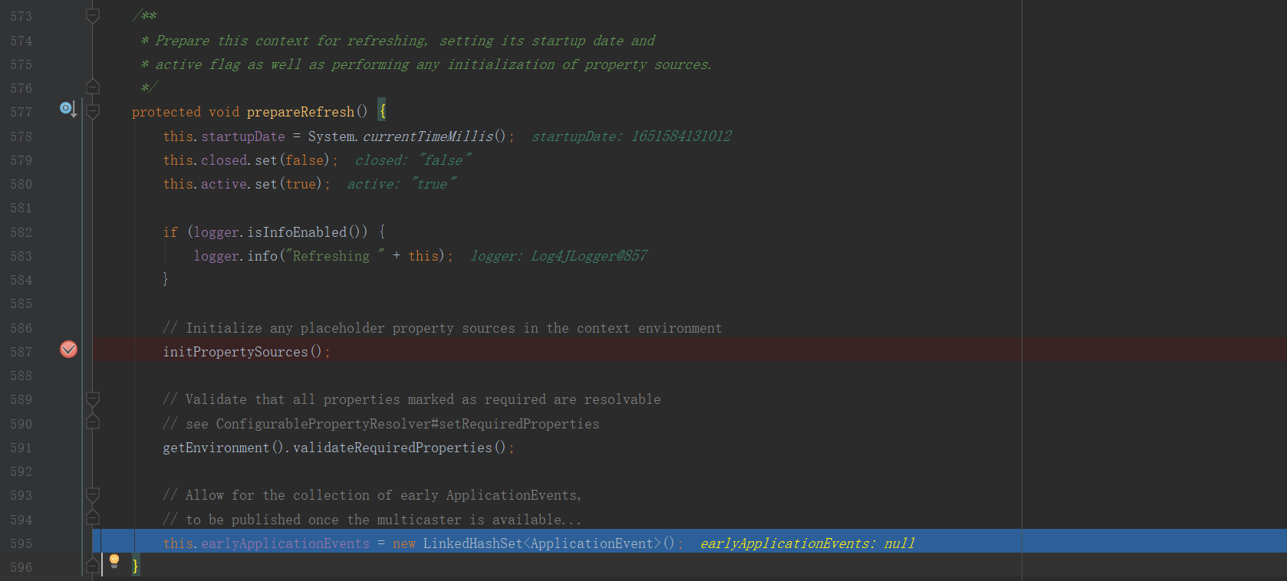

3.2、AbstractApplicationContext#obtainFreshBeanFactory

最终返回DefaultListableBeanFactory对象。

图2-2-1-1-8 AbstractApplicationContext#obtainFreshBeanFactory

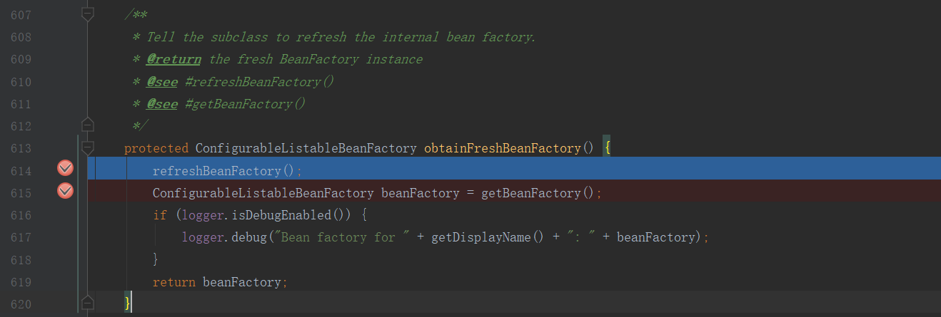

3.2.1、AbstractRefreshableApplicationContext#refreshBeanFactory

图2-2-1-1-9 AbstractRefreshableApplicationContext#refreshBeanFactory

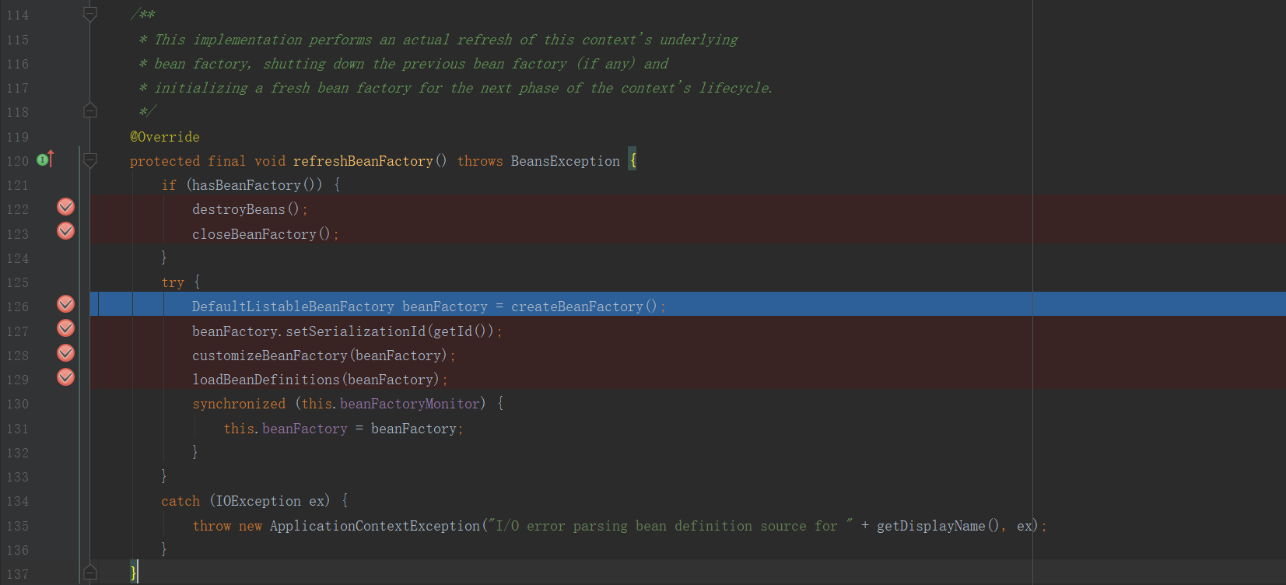

调用AbstractRefreshableApplicationContext#createBeanFactory方法返回

DefaultListableBeanFactory实例，并把该实例初始化给

AbstractRefreshableApplicationContext.beanFactory成员变量。

3.2.1.1 AbstractXmlApplicationContext#loadBeanDefinitions

图2-2-1-1-10 AbstractXmlApplicationContext#loadBeanDefinitions

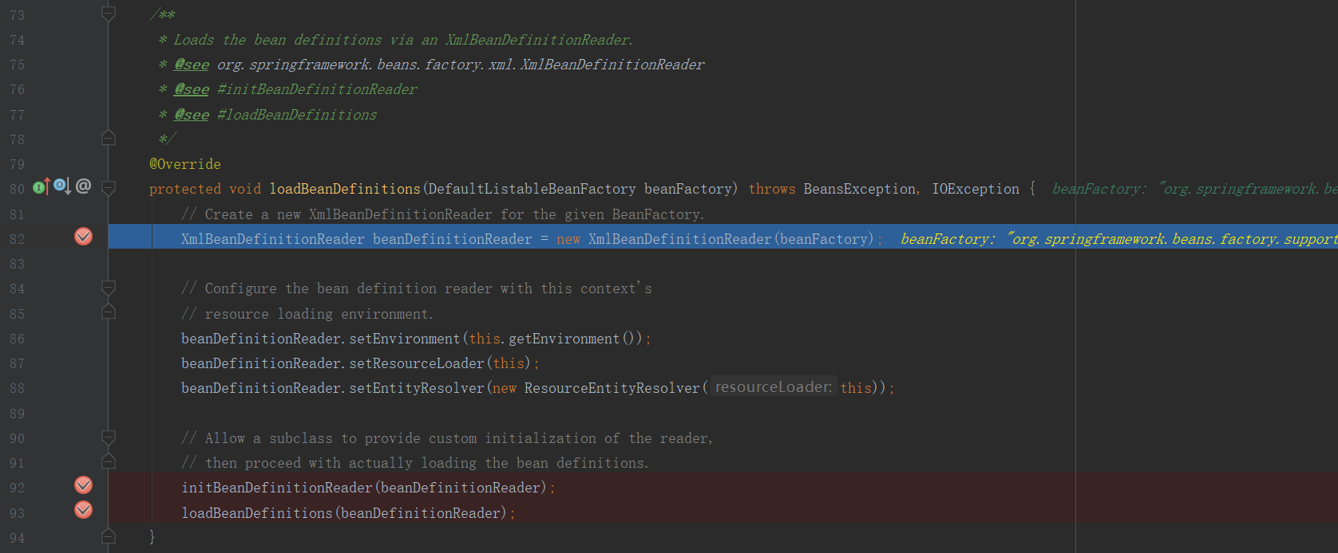

创建XmlBeanDefinitionReader实例。

图2-2-1-1-11 AbstractXmlApplicationContext#loadBeanDefinitions

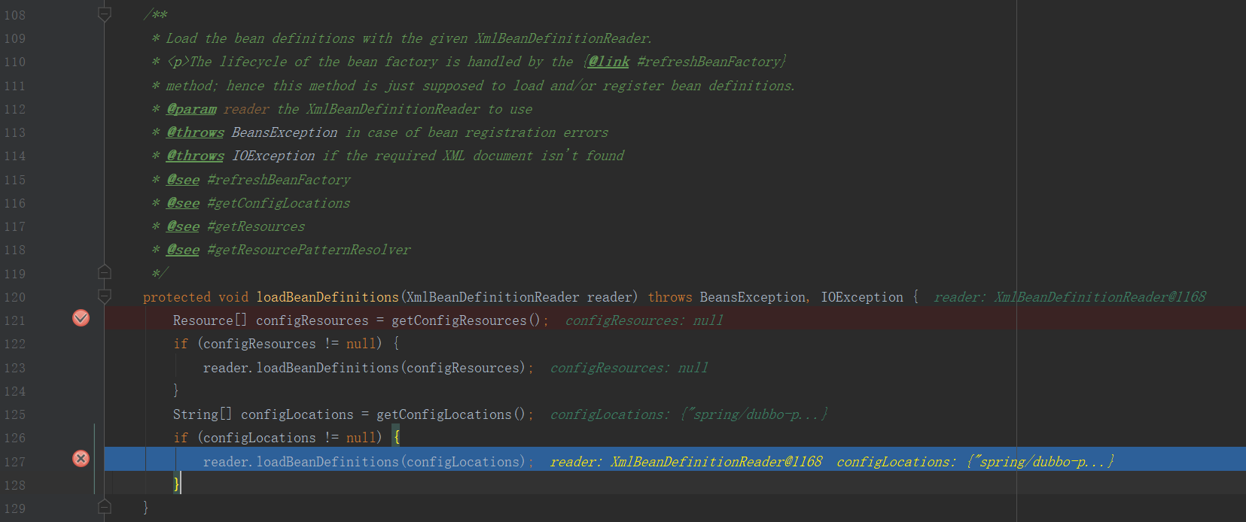

1）、调用XmlBeanDefinitionReader#loadBeanDefinitions（参考2.2.1.2）

3.2.1.2、把DefaultListableBeanFactory对象赋值给

AbstractRefreshableApplicationContext.beanFactory成员变量。

3.2.2、AbstractRefreshableApplicationContext#getBeanFactory

最终返回DefaultListableBeanFactory对象。

图2-2-1-1-12 AbstractRefreshableApplicationContext#getBeanFactory

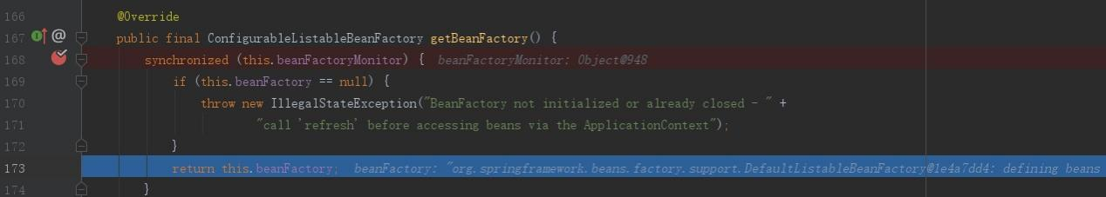

3.3、AbstractApplicationContext#prepareBeanFactory

图2-2-1-1-13 AbstractApplicationContext#prepareBeanFactory

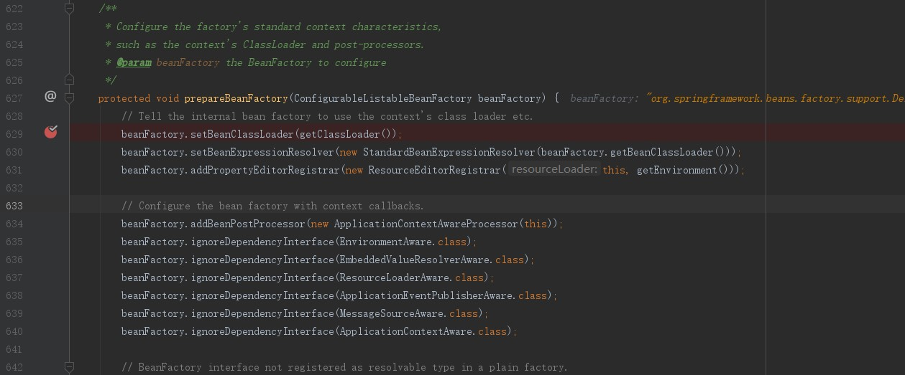

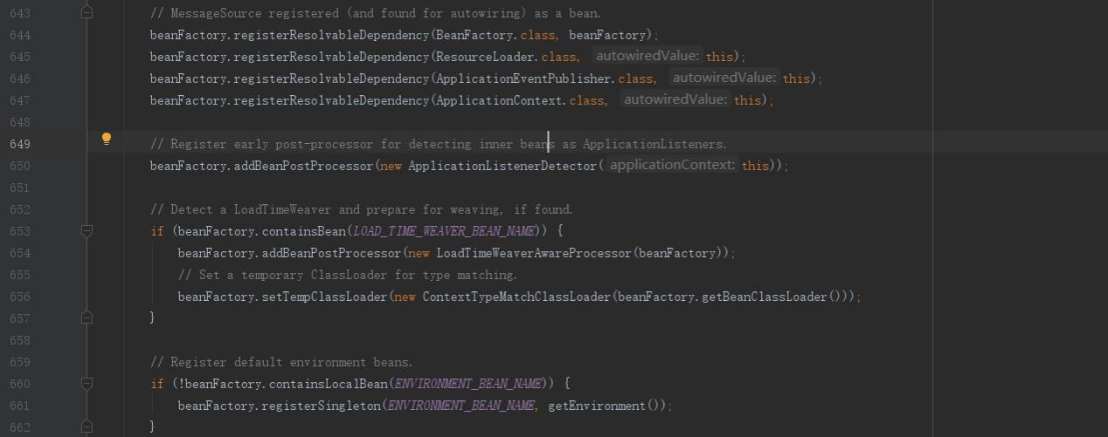

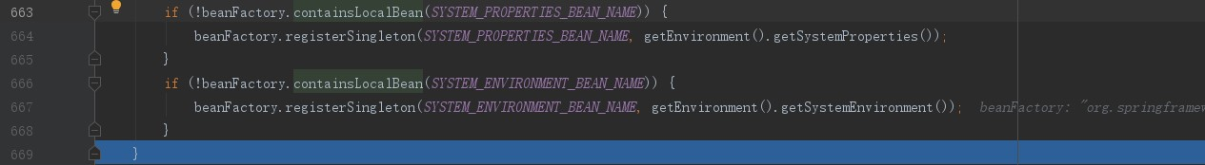

3.4、AbstractApplicationContext#invokeBeanFactoryPostProcessors

图2-2-1-1-14 AbstractApplicationContext#invokeBeanFactoryPostProcessors

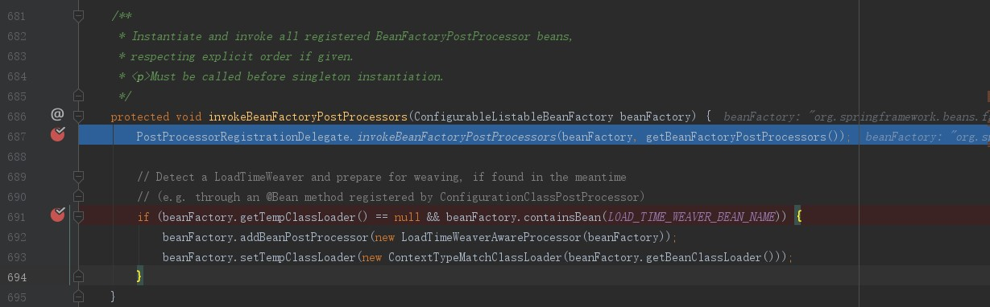

3.4.1、 PostProcessorRegistrationDelegate#invokeBeanFactoryPostProcessors

图2-2-1-1-15 PostProcessorRegistrationDelegate#invokeBeanFactoryPostProcessors

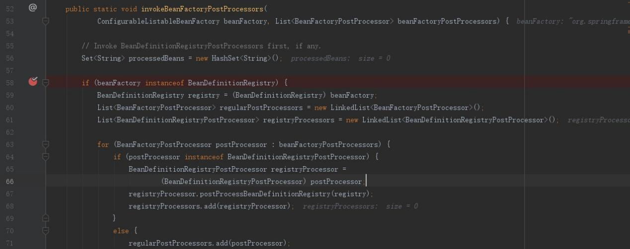

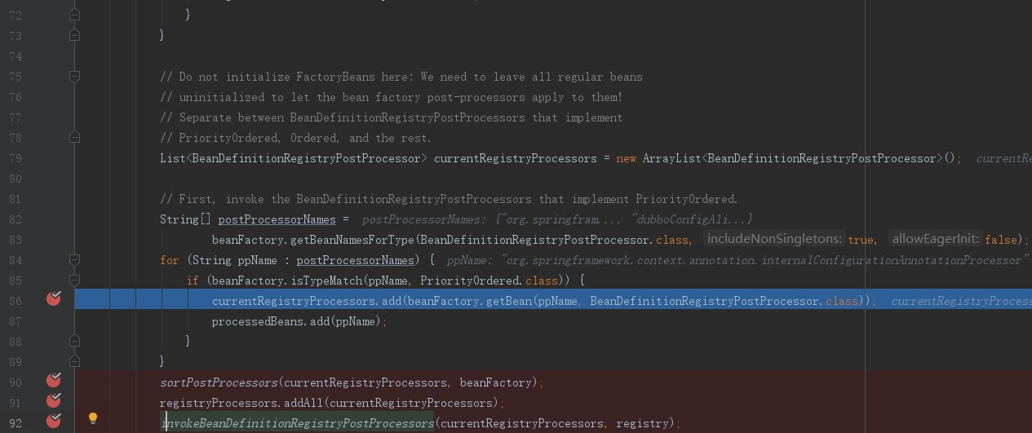

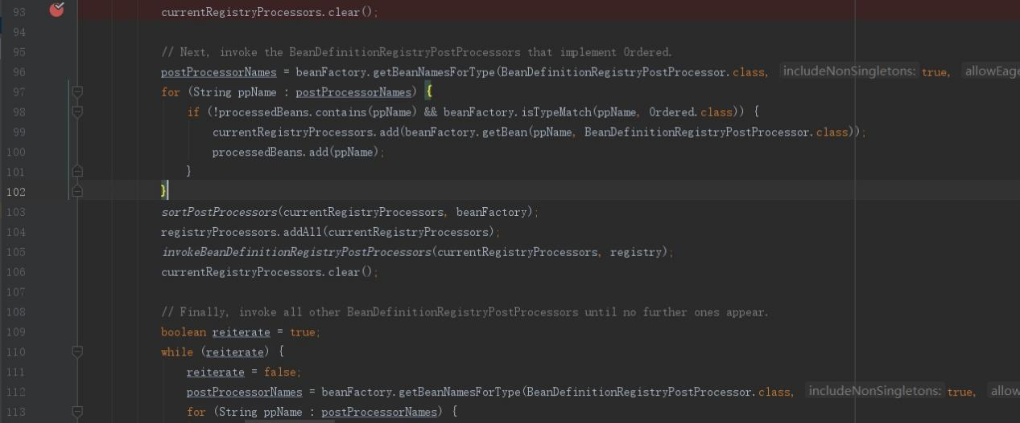

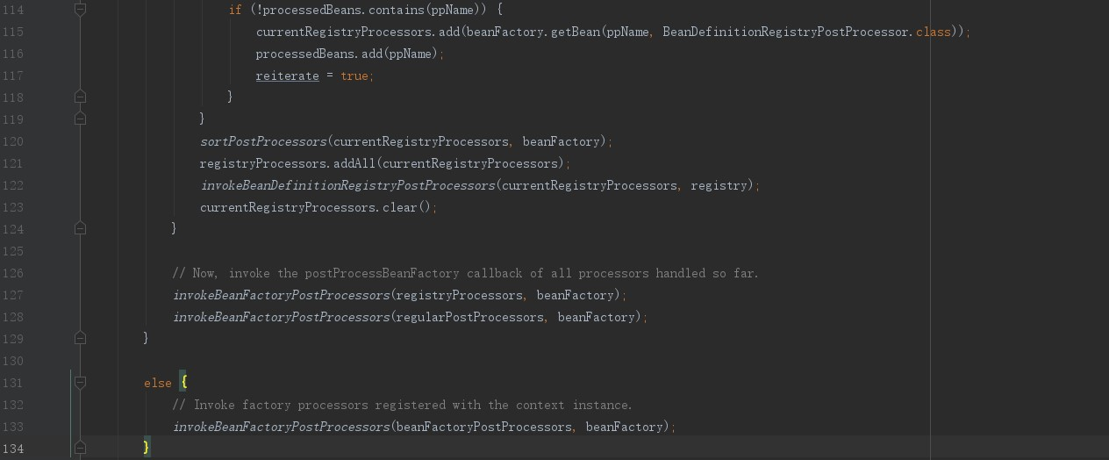

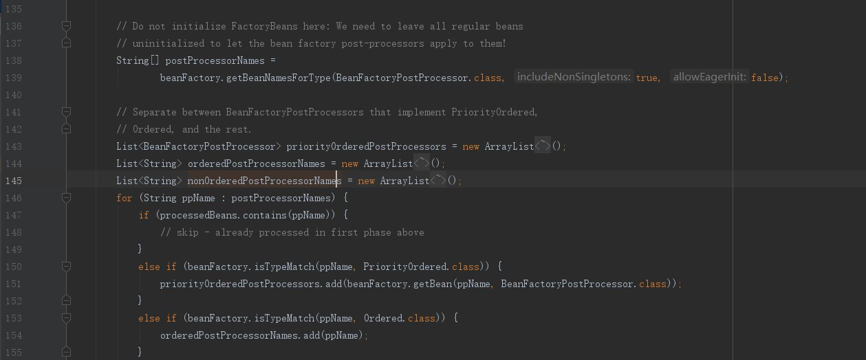

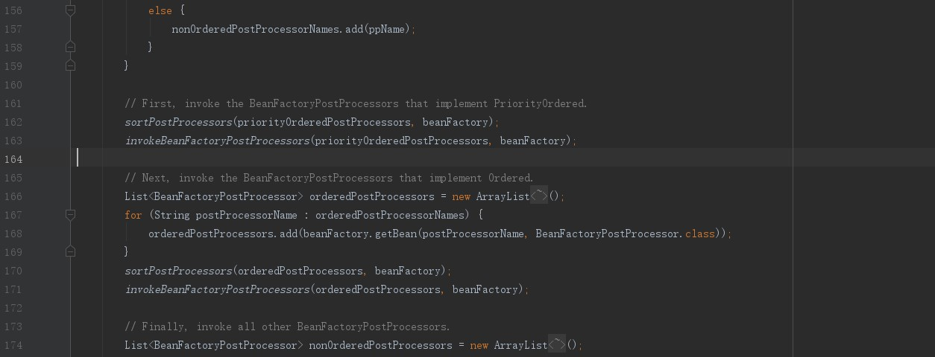

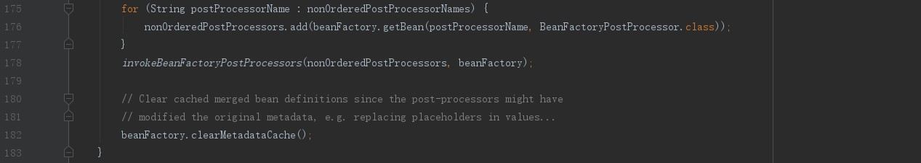

1）、84行代码，postProcessorNames数组元素为：

org.springframework.context.annotation.internalConfigurationAnnotationProcessor、

dubboConfigAliasPostProcessor。调用DefaultListableBeanFactory#getBean（2.2.1.4）方法，获取相关bean对象。

1. 、PostProcessorRegistrationDelegate#sortPostProcessors
2. 、PostProcessorRegistrationDelegate#invokeBeanDefinitionRegistryPostProcessors

图2-2-1-1-16 PostProcessorRegistrationDelegate#invokeBeanDefinitionRegistryPostProcessors

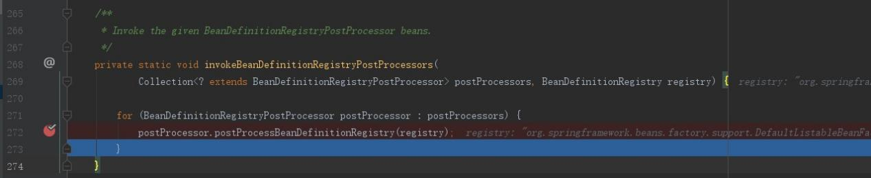

1. 、
2. 、
3. 、

3.5、AbstractApplicationContext#registerBeanPostProcessors

图2-2-1-1-17 AbstractApplicationContext#registerBeanPostProcessors

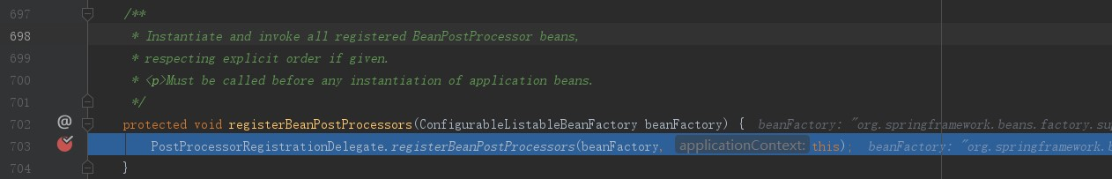

图2-2-1-1-18 PostProcessorRegistrationDelegate#registerBeanPostProcessors

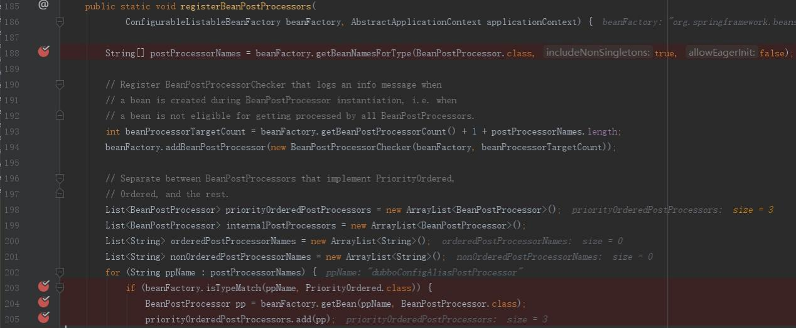

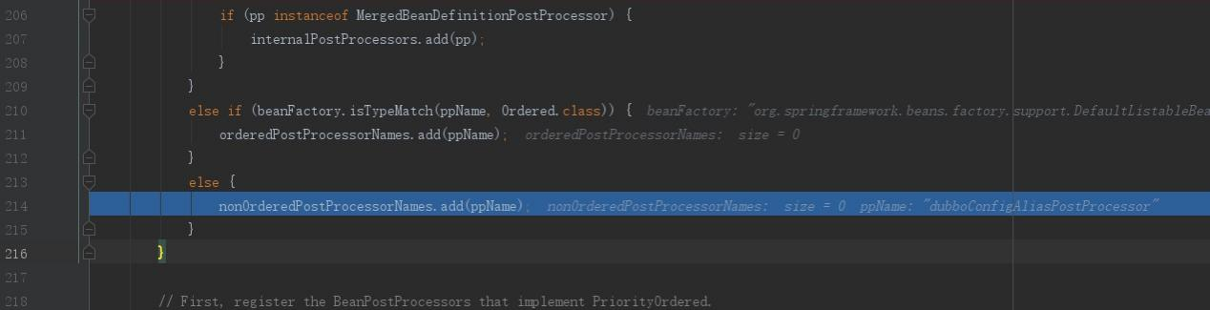

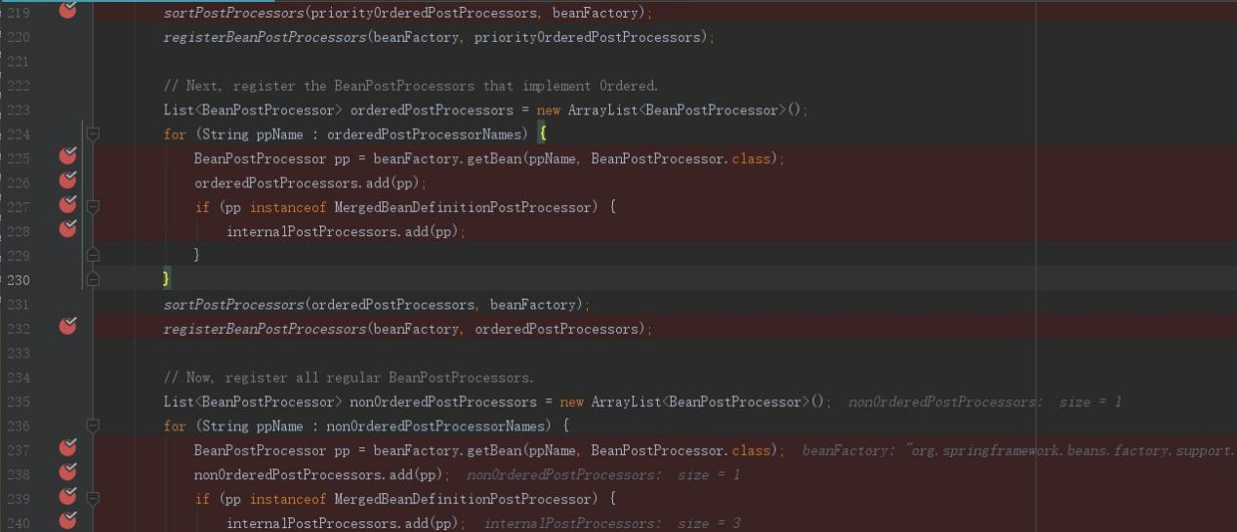

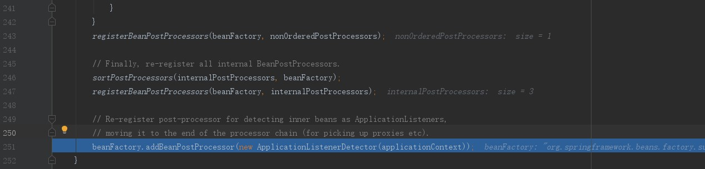

调用DefaultListableBeanFactory#getBean（参考2..2.1.4）方法获取bean对象。

3.7、AbstractApplicationContext#finishBeanFactoryInitialization

图2-2-1-1-19 AbstractApplicationContext#finishBeanFactoryInitialization

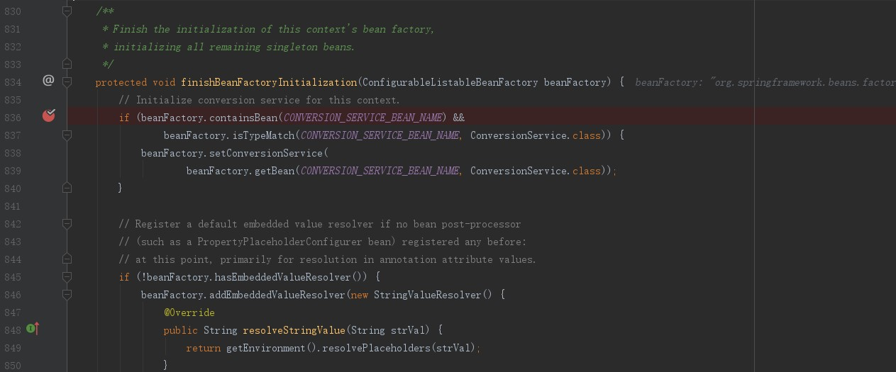

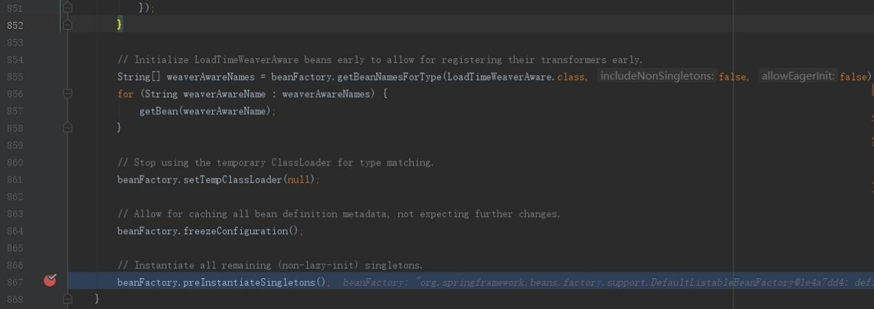

图2-2-1-1-20 DefaultListableBeanFactory#preInstantiateSingletons

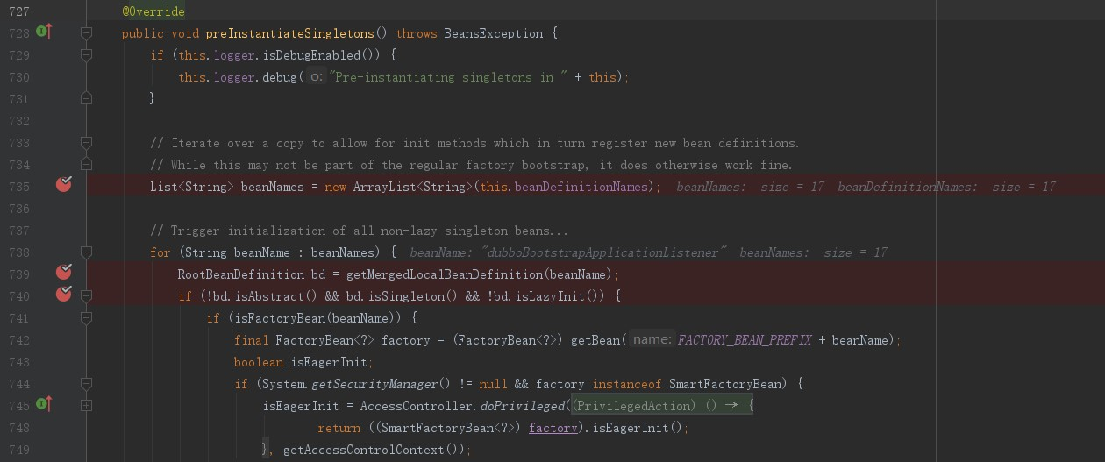

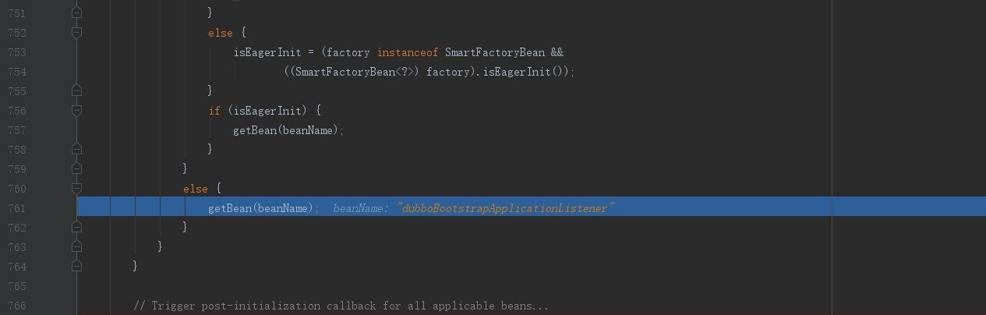

图2-2-1-1-21 beanDefinitionNames集合清单

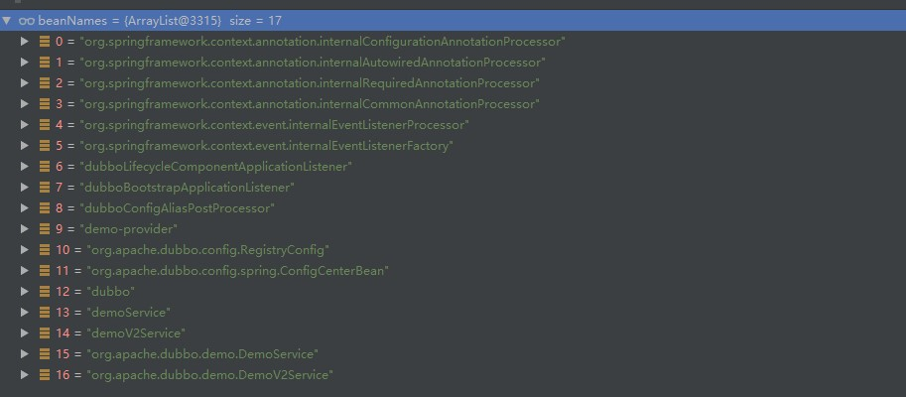

遍历beanDefinitionNames集合，分别从3.7.xx步骤执行。

该方法会把在spring中配置的bean生成具体的对象。

3.7.1、AbstractBeanFactory#getMergedLocalBeanDefinition

图2-2-1-1-21 AbstractBeanFactory#getMergedLocalBeanDefinition

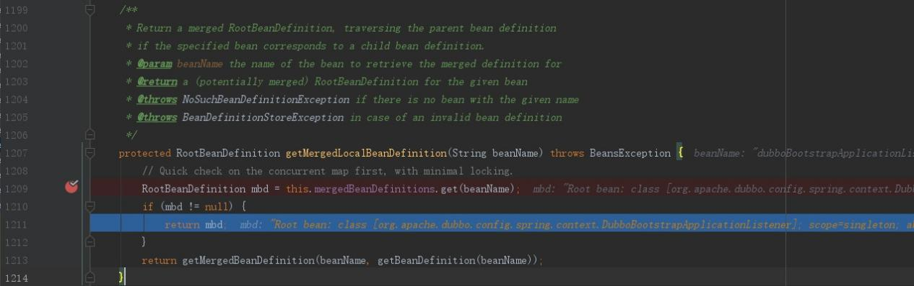

图2-2-1-2-22 mergedBeanDefinitions内存清单

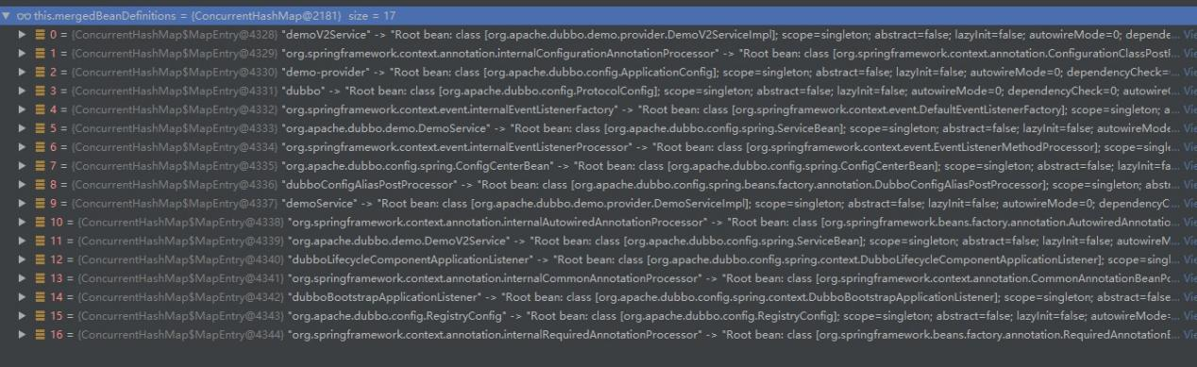

3.7.2 DefaultListableBeanFactory#getBean

调用DefaultListableBeanFactory#getBean（参考2.2.1.6）

3.8、AbstractApplicationContext#finishRefresh

触发ServiceConfig#export方法的执行。

图2-2-1-1-23 AbstractApplicationContext#finishRefresh

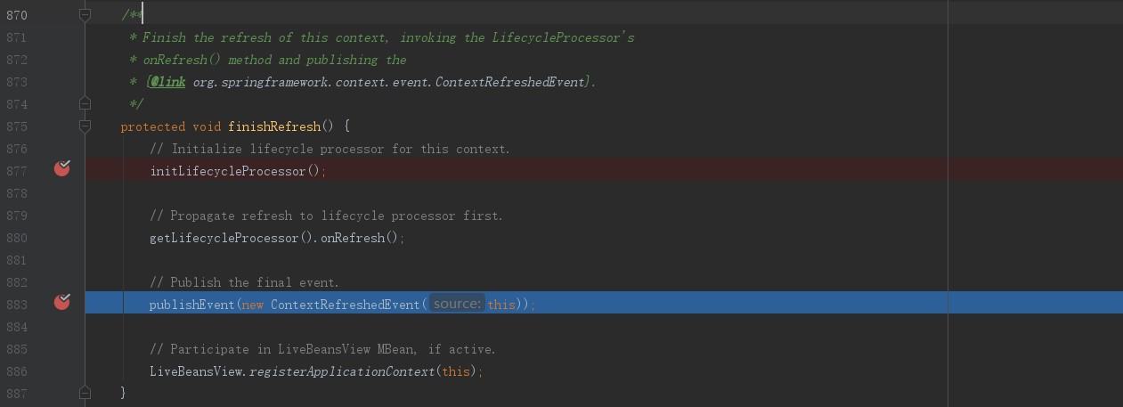

图2-2-1-1-24 AbstractApplicationContext#publishEvent

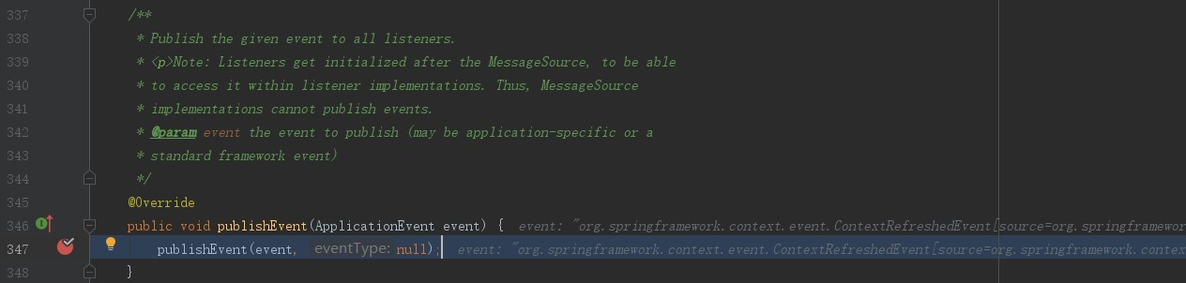

图2-2-1-1-25 AbstractApplicationContext#publishEvent

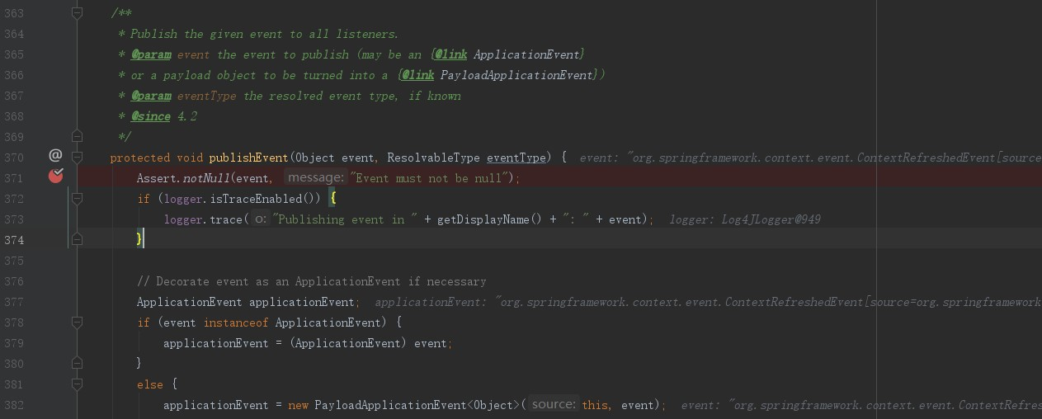

3.8.1、AbstractApplicationContext#getApplicationEventMulticaster

最终返回：SimpleApplicationEventMulticaster实例。

图2-2-1-1-26 AbstractApplicationContext#getApplicationEventMulticaster

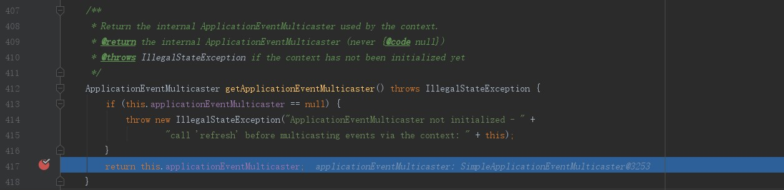

3.8.2、SimpleApplicationEventMulticaster#multicastEvent

3.8.2.1、第一次遍历：

图2-2-1-1-27 SimpleApplicationEventMulticaster#multicastEvent

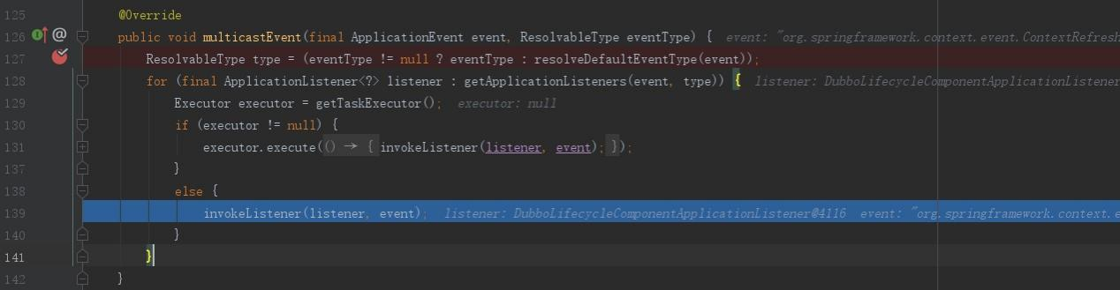

1）、

图2-2-1-1-28 AbstractApplicationEventMulticaster#getApplicationListeners

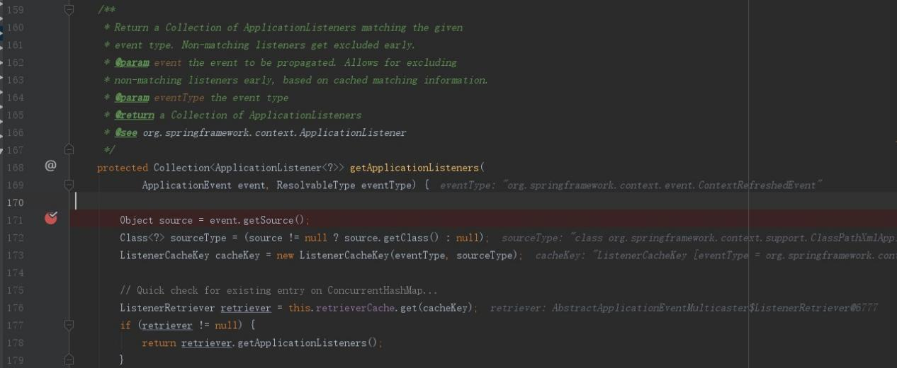

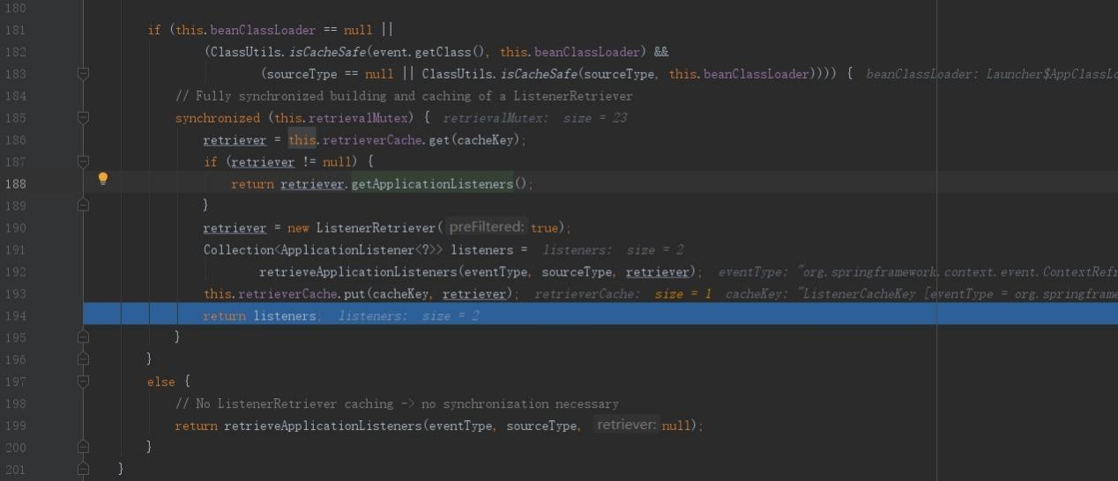

图2-2-1-1-28 AbstractApplicationEventMulticaster#retrieveApplicationListeners

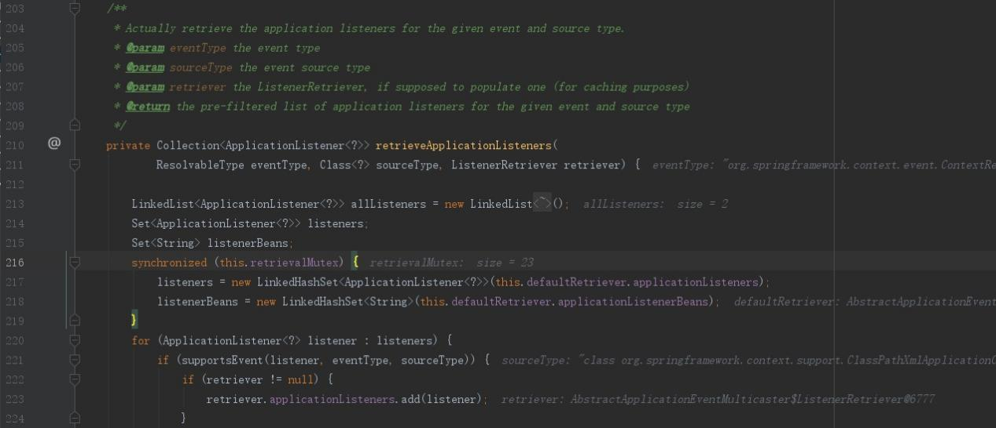

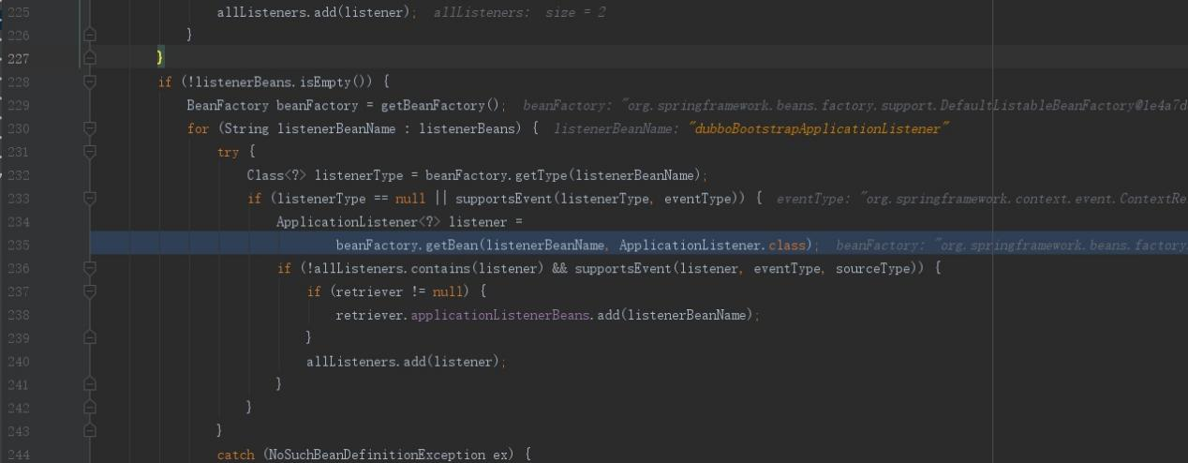

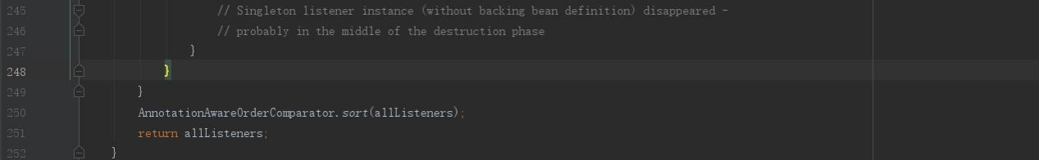

AbstractApplicationEventMulticaster#retrieveApplicationListeners方法中，通过

DefaultListableBeanFactory#getBean（参考2.2.1.4）获取bean对象。

1. 、

图2-2-1-1-29 SimpleApplicationEventMulticaster#invokeListener

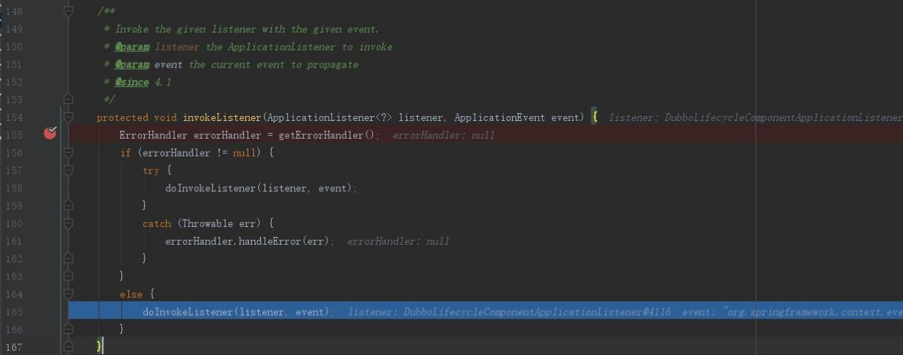

图2-2-1-30 SimpleApplicationEventMulticaster#doInvokeListener

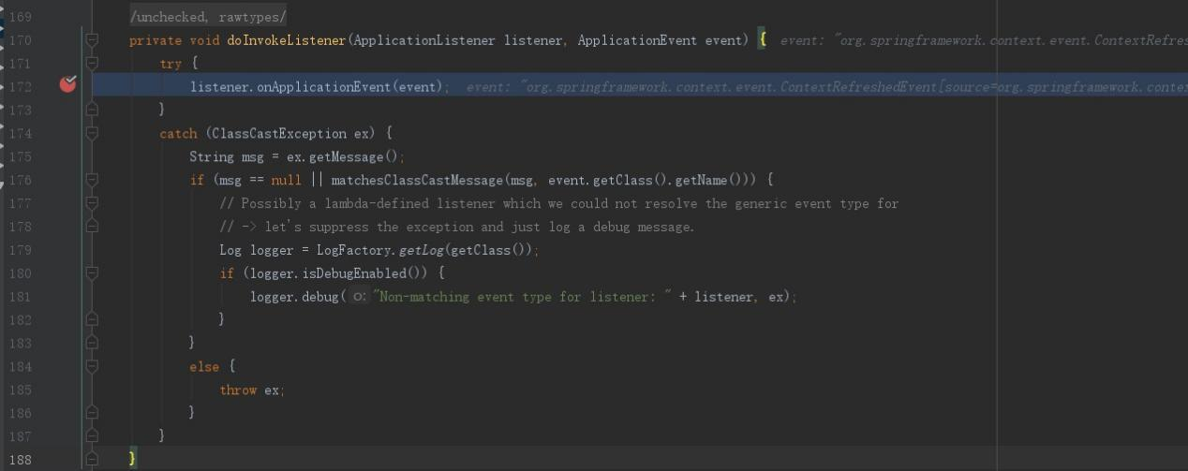

图2-2-1-31 OneTimeExecutionApplicationContextEventListener#onApplicationEvent

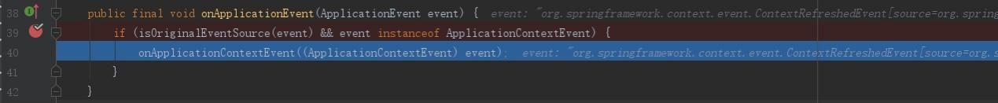

图2-2-1-32 DubboLifecycleComponentApplicationListener#onApplicationContextEvent

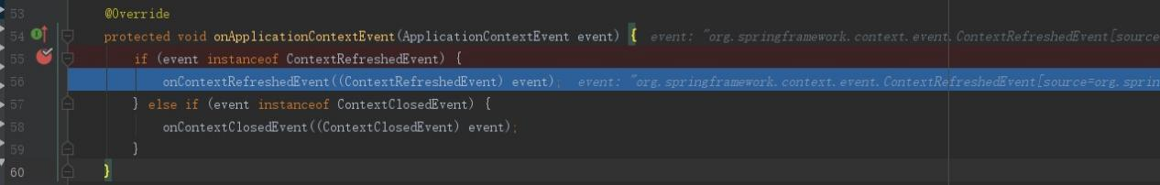

等。

3.8.2.2、第二次遍历：

图2-2-1-33 SimpleApplicationEventMulticaster#multicastEvent

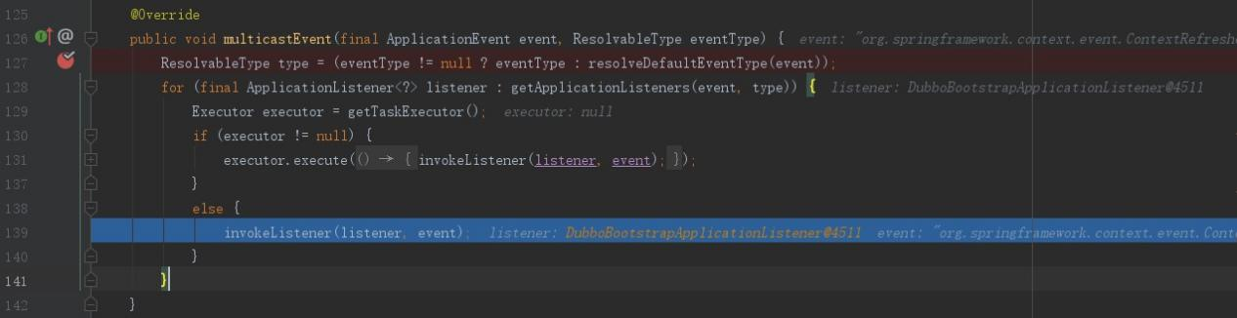

调用 SimpleApplicationEventMulticaster#invokeListener方法

图2-2-1-34 SimpleApplicationEventMulticaster#invokeListener

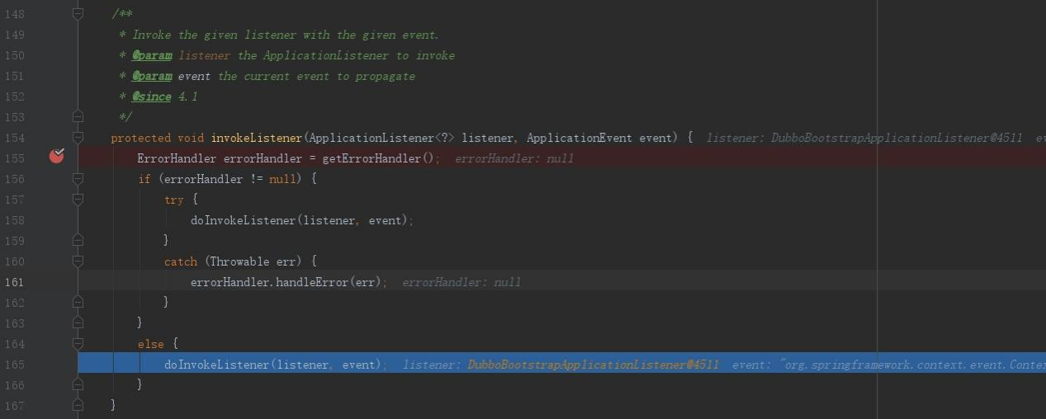

图2-2-1-35 SimpleApplicationEventMulticaster#doInvokeListener

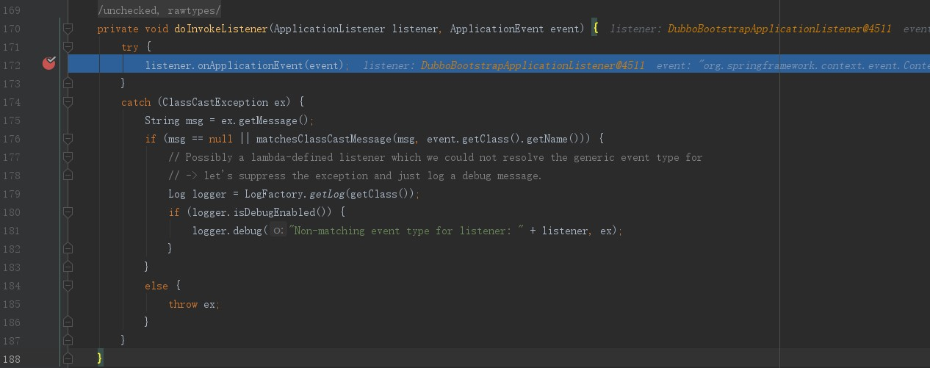

图2-2-1-36 OneTimeExecutionApplicationContextEventListener#onApplicationEvent

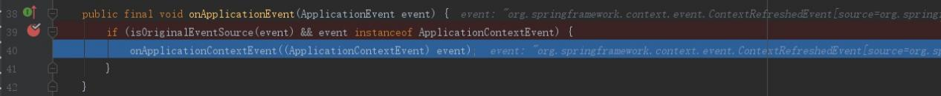

图2-2-1-37 DubboBootstrapApplicationListener#onApplicationContextEvent

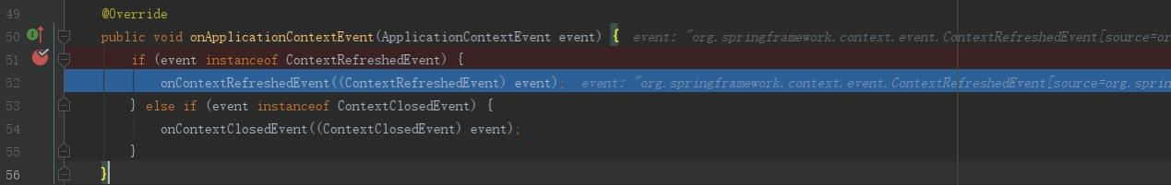

图2-2-1-38 DubboBootstrapApplicationListener#onContextRefreshedEvent



图2-2-1-39 DubboBootstrap#start

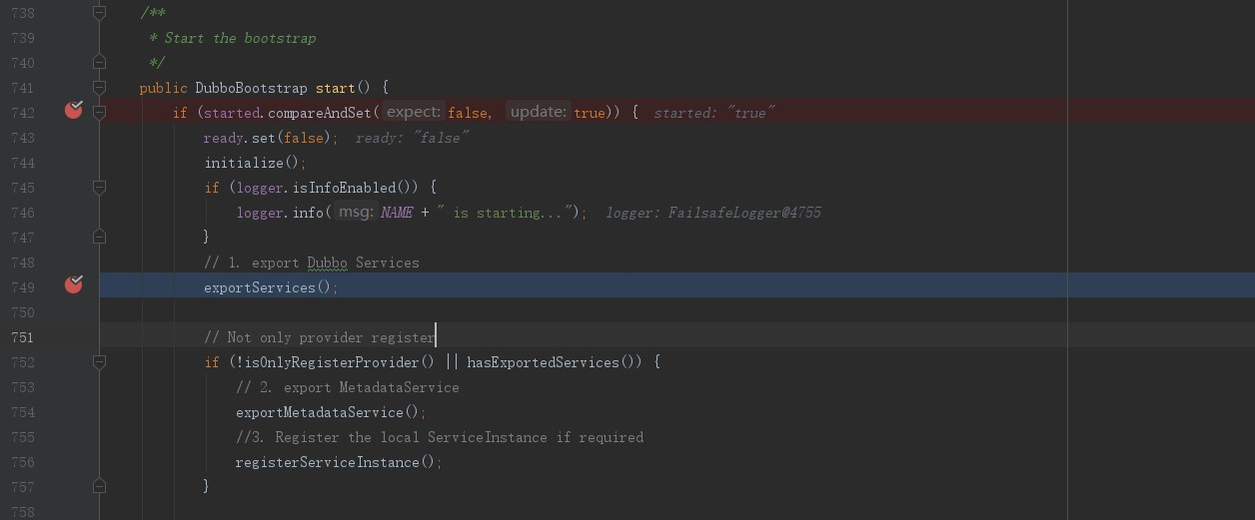

图2-2-1-40 DubboBootstrap#exportServices

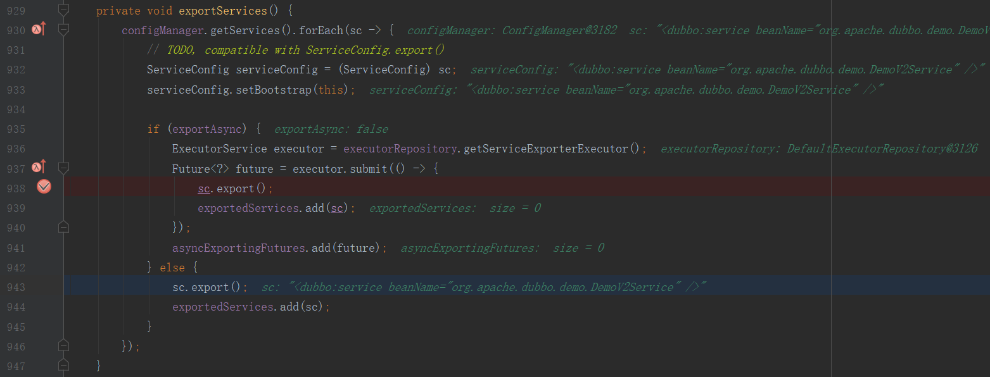

图2-2-1-41 ServiceConfig#export

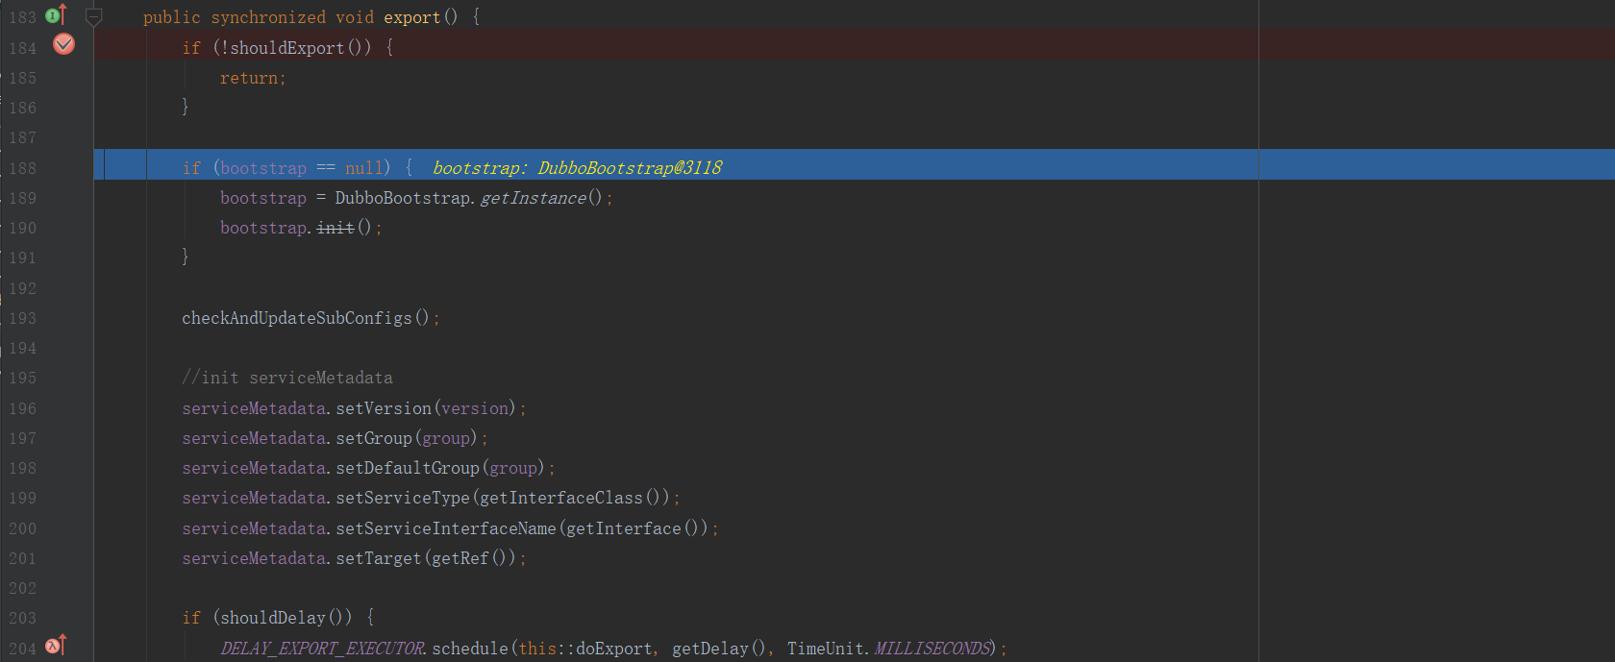

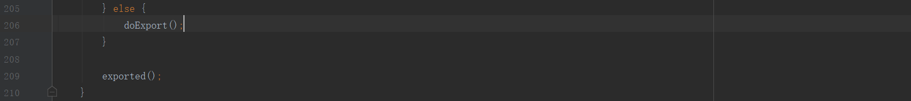

#### 2.2.1.2 XmlBeanDefinitionReader#loadBeanDefinitions

最终返回17，（具体是DefaultListableBeanFactory.beanDefinitionMap 大小）。

作用是：把业务相关类注入spring。

图2-2-1-2-1 XmlBeanDefinitionReader#loadBeanDefinitions

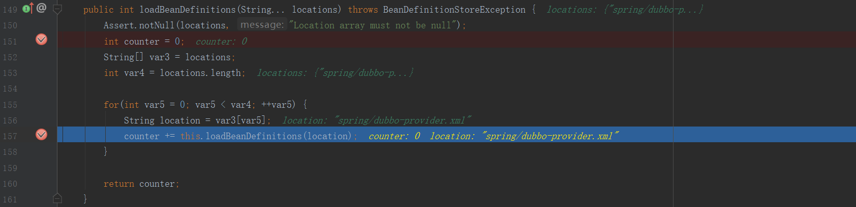

图2-2-1-2-2 AbstractBeanDefinitionReader#loadBeanDefinitions



图2-2-1-2-3 AbstractBeanDefinitionReader#loadBeanDefinitions

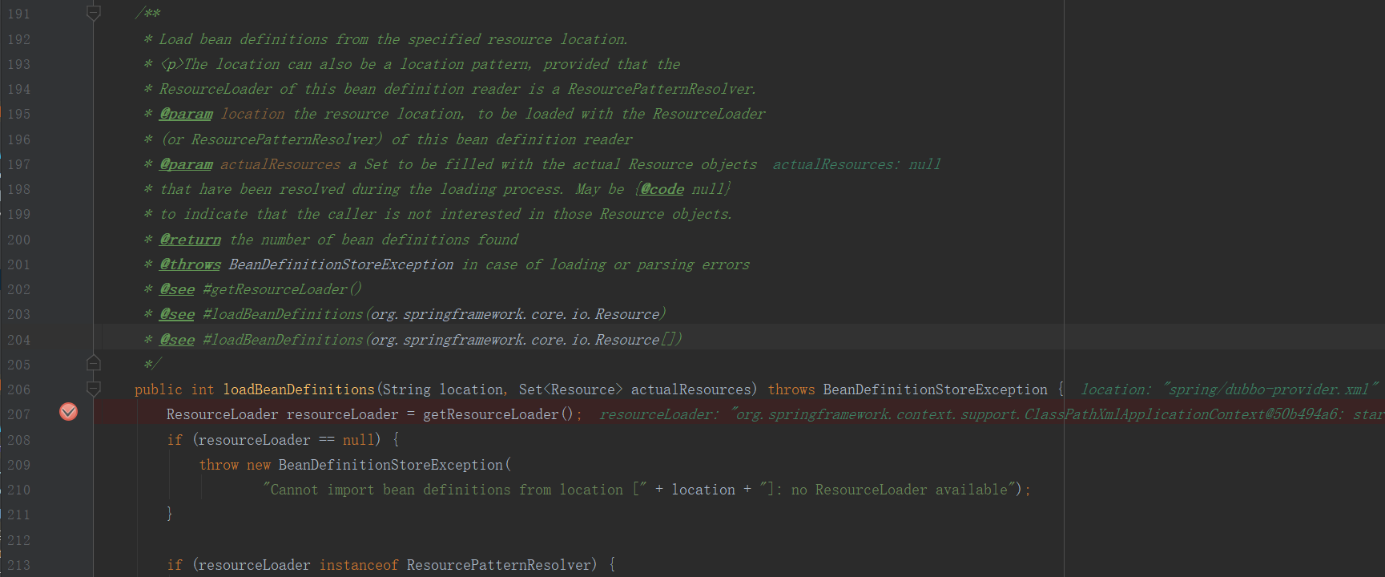

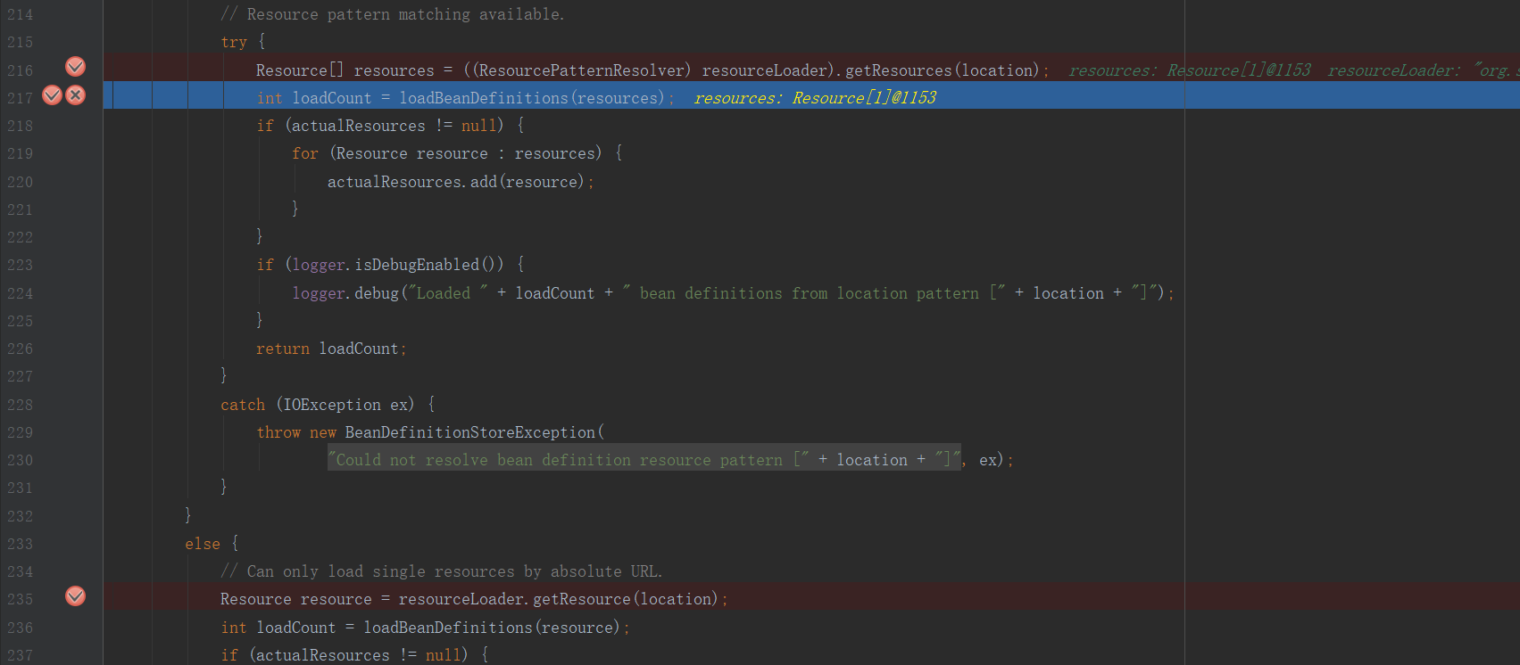

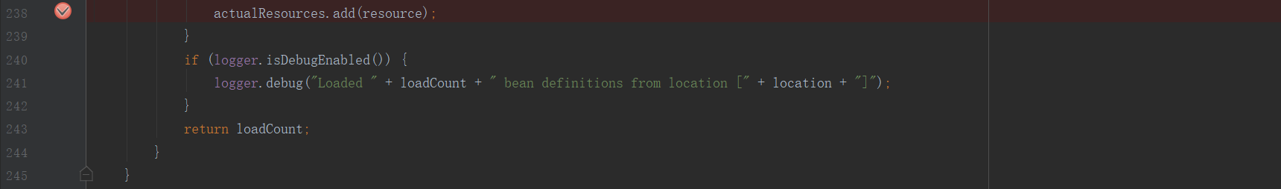

图2-2-1-2-4 AbstractBeanDefinitionReader#loadBeanDefinitions

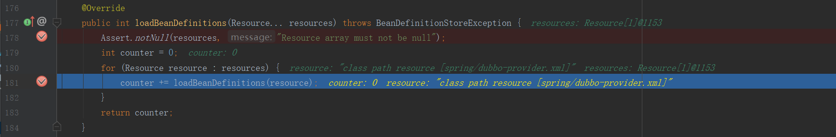

图2-2-1-2-5 XmlBeanDefinitionReader#loadBeanDefinitions

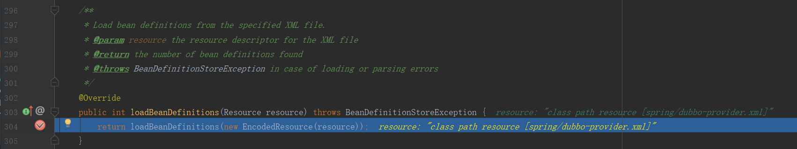

图2-2-1-2-6 XmlBeanDefinitionReader#loadBeanDefinitions

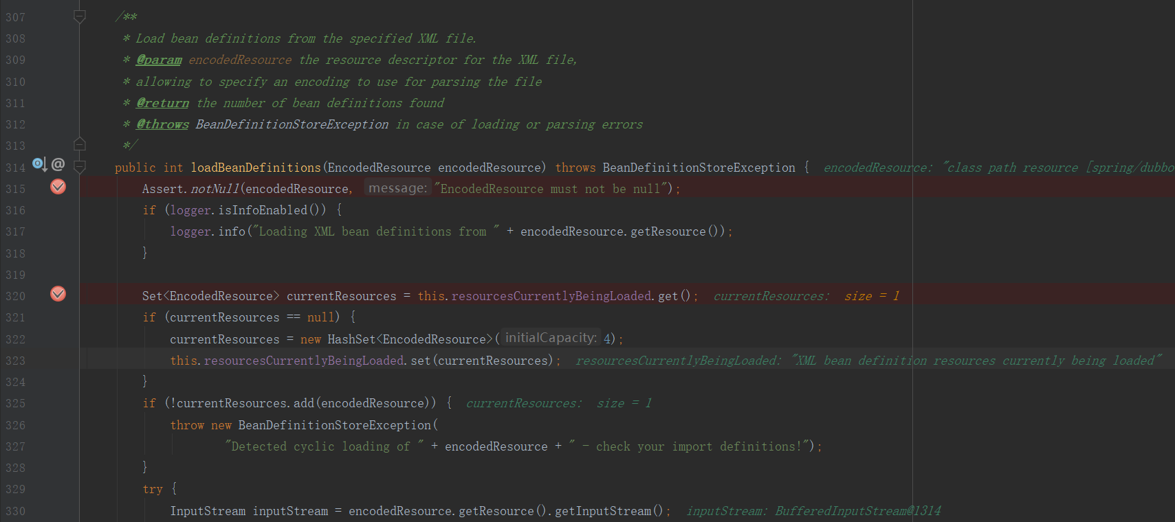

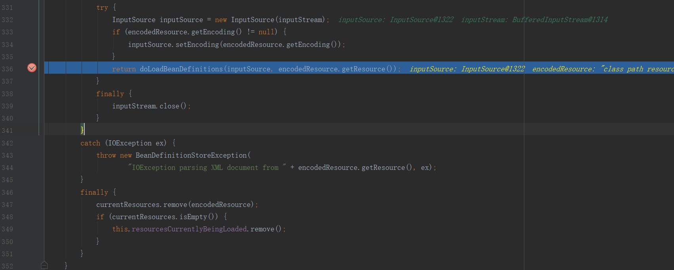

1. XmlBeanDefinitionReader#doLoadBeanDefinitions

图2-2-1-2-7 XmlBeanDefinitionReader#doLoadBeanDefinitions

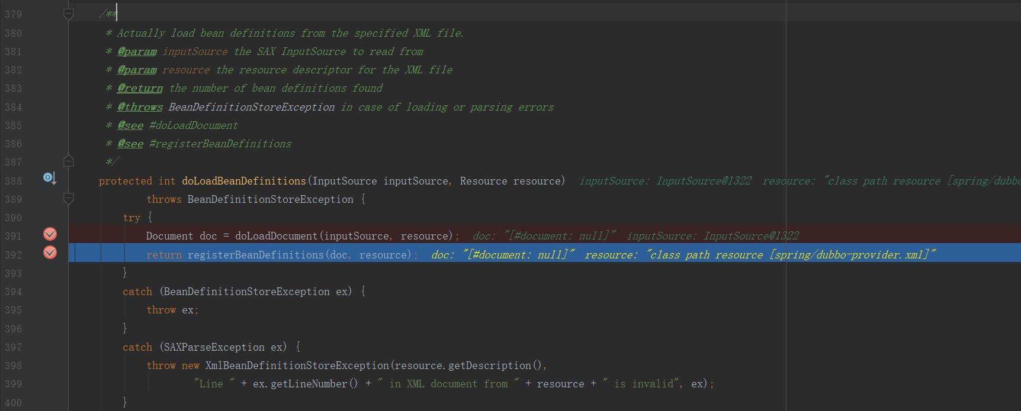

1.1、 XmlBeanDefinitionReader#registerBeanDefinitions

图2-2-1-2-8 XmlBeanDefinitionReader#registerBeanDefinitions

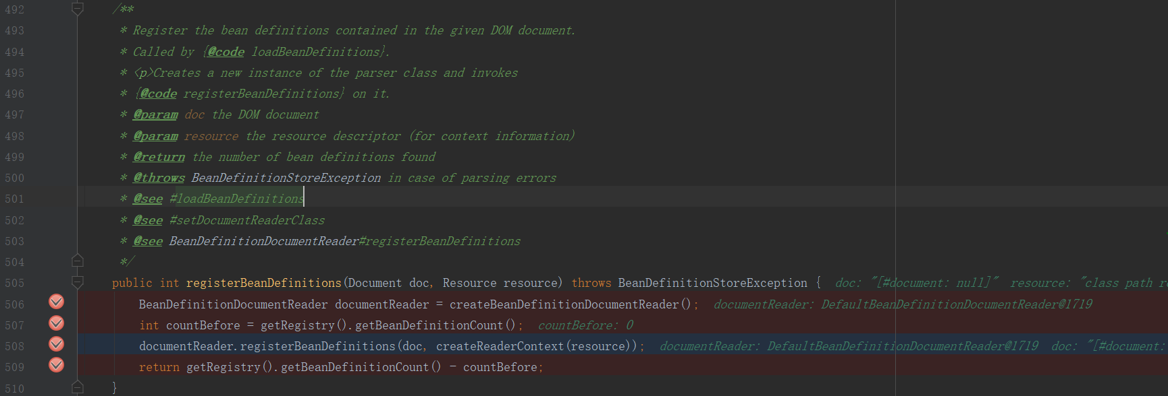

调用XmlBeanDefinitionReader#createBeanDefinitionDocumentReader方法返回

DefaultBeanDefinitionDocumentReader实例。

1.1.1调用XmlBeanDefinitionReader#createReaderContext

返回XmlReaderConext实例。

图2-2-1-2-9 XmlBeanDefinitionReader#createReaderContext

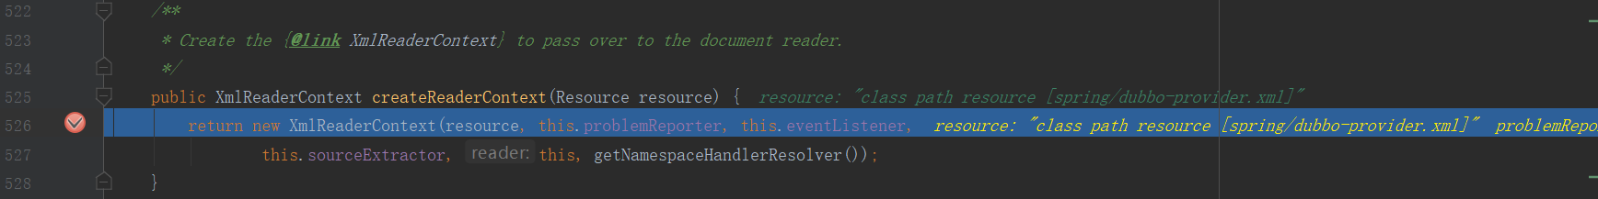

1）、调用 XmlBeanDefinitionReader#getNamespaceHandlerResolver

最终返回DefaultNamespaceHandlerResolver实例。

图2-2-1-2-10 XmlBeanDefinitionReader#getNamespaceHandlerResolver

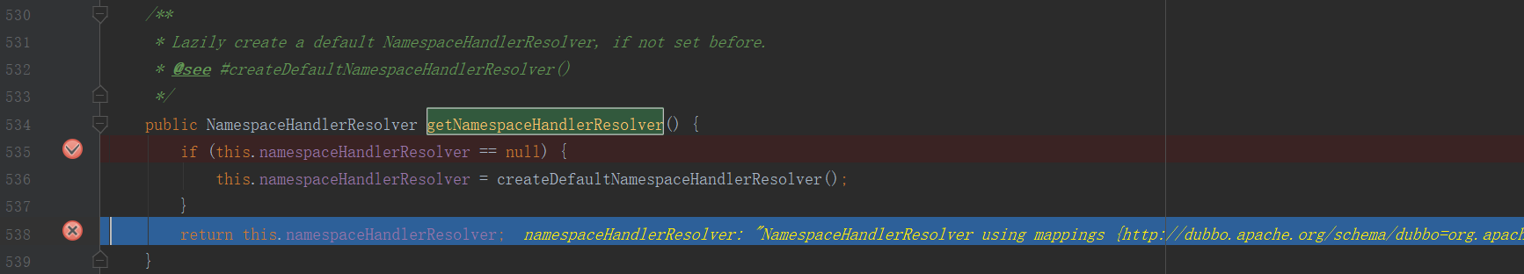

图2-2-1-2-11 XmlBeanDefinitionReader#createDefaultNamespaceHandlerResolver

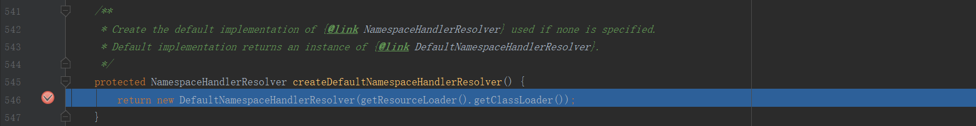

图2-2-1-2-12 DefaultNamespaceHandlerResolver

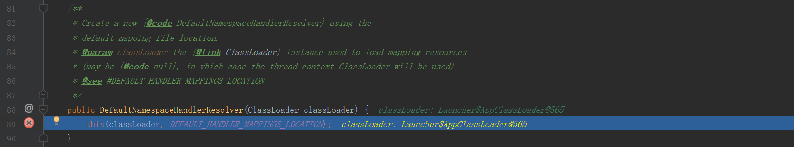

图2-2-1-2-13 DefaultNamespaceHandlerResolver

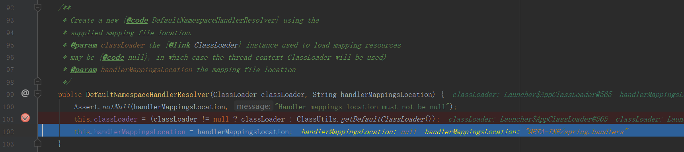

1. 、

图2-2-1-2-14 XmlReaderContext构造方法

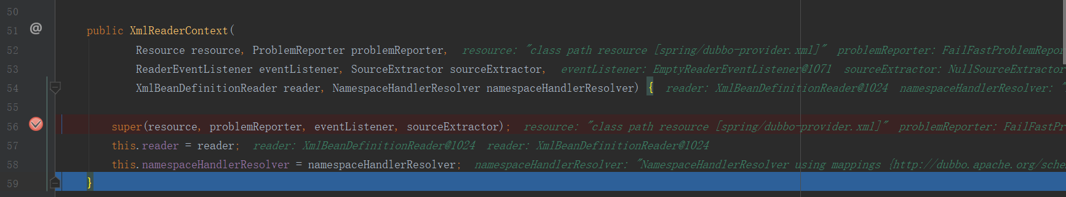

1.1.2、DefaultBeanDefinitionDocumentReader#registerBeanDefinitions

参考2.2.1.3

1.1.3、DefaultListableBeanFactory#getBeanDefinitionCount

AbstractBeanDefinitionReader#getRegistry方法返回DefaultListableBeanFactory对象。

图2-2-1-2-15 DefaultListableBeanFactory#getBeanDefinitionCount



图2-2-1-2-16 DefaultListableBeanFactory.beanDefinitionMap 数据清单

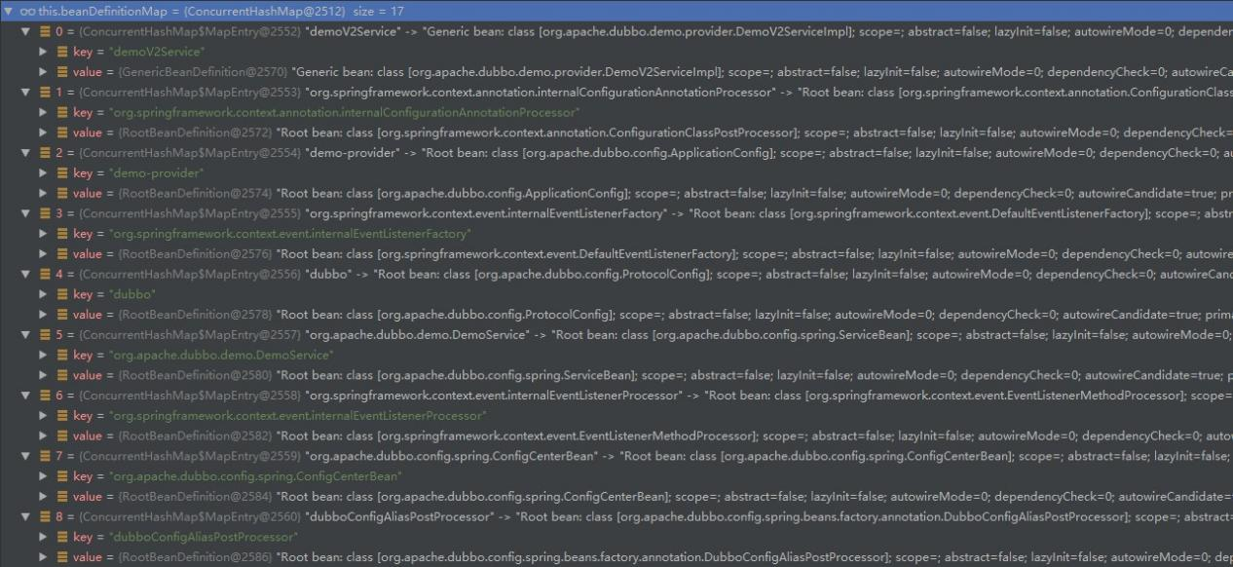

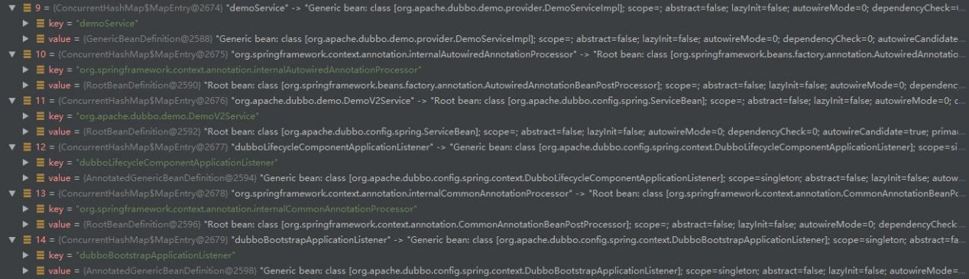

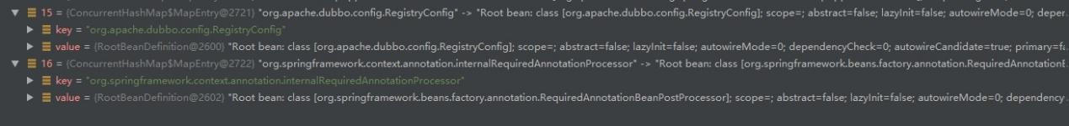

1. BufferedInputStream#close

关闭流。

#### 2.2.1.3DefaultBeanDefinitionDocumentReader#registerBeanDefinitions

图2-2-1-3-1 DefaultBeanDefinitionDocumentReader#registerBeanDefinitions

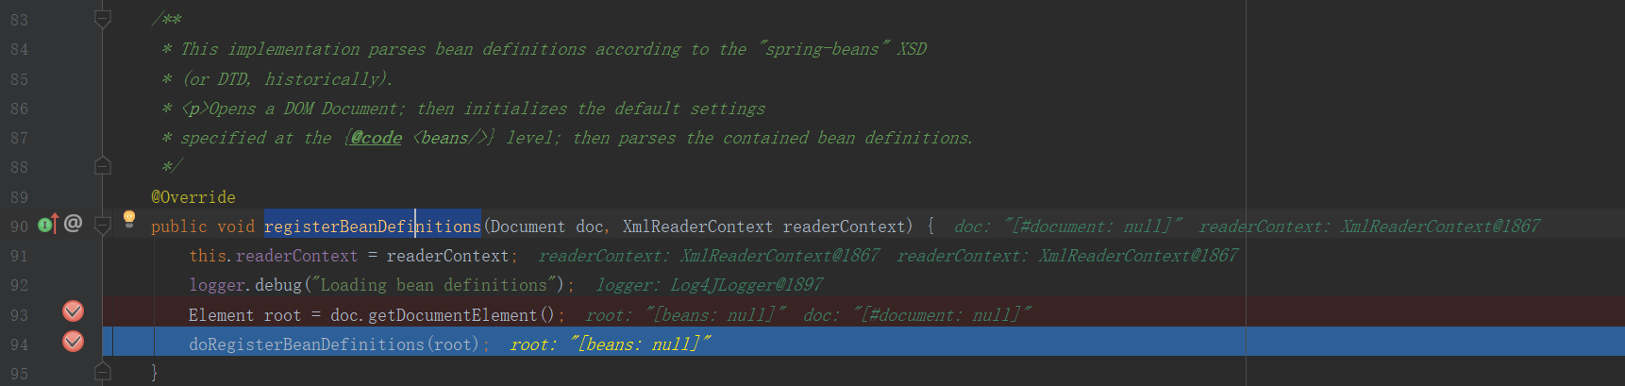

图2-2-1-3-2 DefaultBeanDefinitionDocumentReader#doRegisterBeanDefinitions

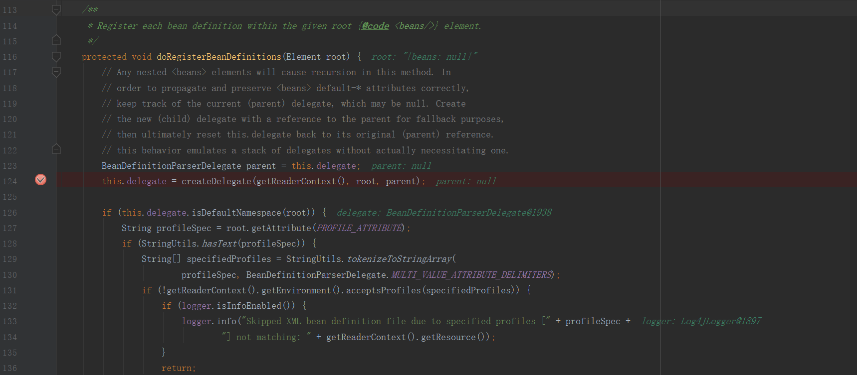

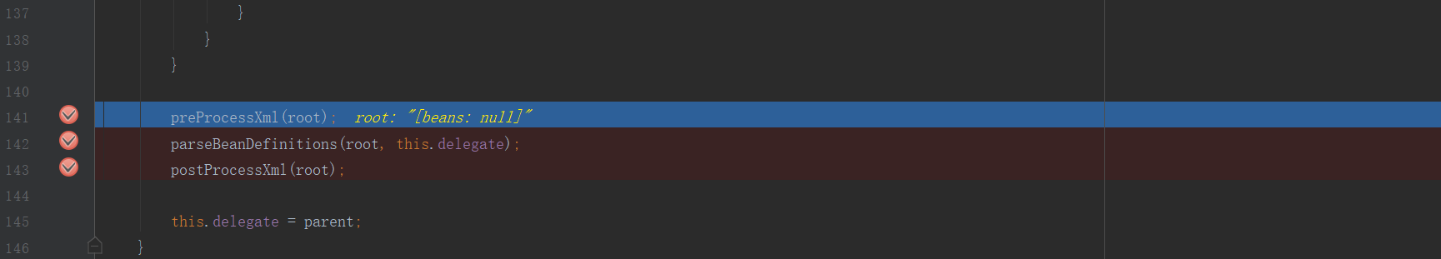

1、DefaultBeanDefinitionDocumentReader#createDelegate

最终返回BeanDefinitionParserDelegate实例。

图2-2-1-3-3 DefaultBeanDefinitionDocumentReader#createDelegate

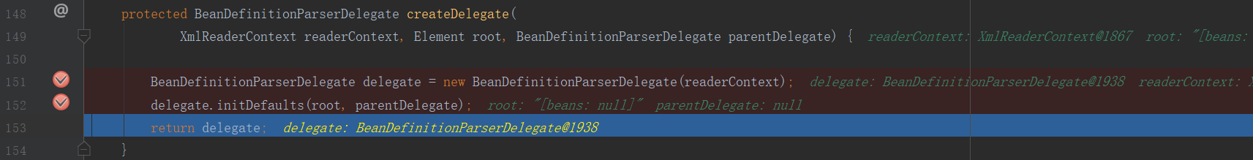

2、DefaultBeanDefinitionDocumentReader#parseBeanDefinitions

图2-2-1-3-4 DefaultBeanDefinitionDocumentReader#parseBeanDefinitions

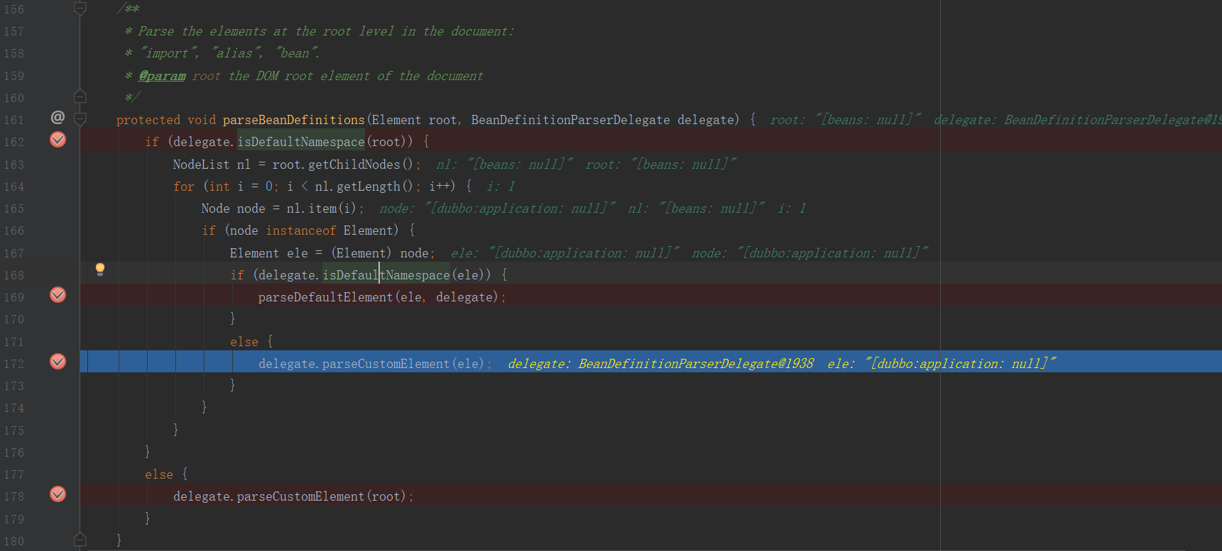

遍历nl，如果元素是Element 并且 非默认命名空间，调用BeanDefinitionParserDelegate#parseCustomElement方法（参考2.1）。

2.1、BeanDefinitionParserDelegate#parseCustomElement

图2-2-1-3-5 BeanDefinitionParserDelegate#parseCustomElement



图2-2-1-3-6 BeanDefinitionParserDelegate#parseCustomElement

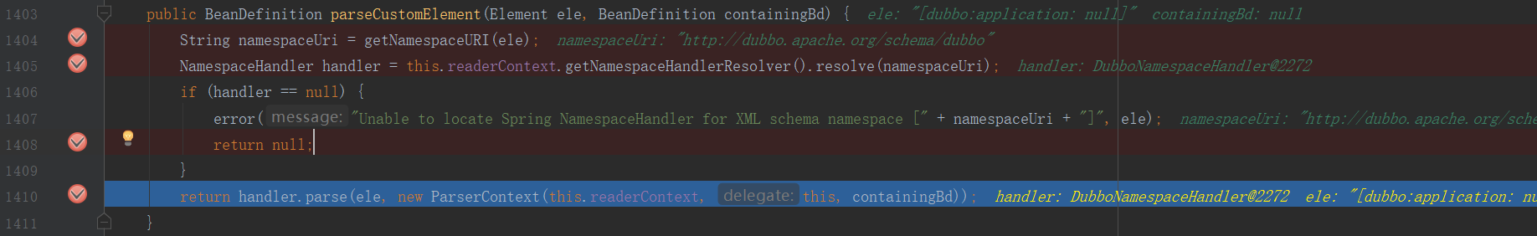

2.1.1、DefaultNamespaceHandlerResolver#resolve（最终返回DubboNamespaceHandler实例）

通过方法XmlReaderContext#getNamespaceHandlerResolver返回

DefaultNamespaceHandlerResolver实例。调用DefaultNamespaceHandlerResolver#resolve方法。

图2-2-1-3-7 DefaultNamespaceHandlerResolver#resolve

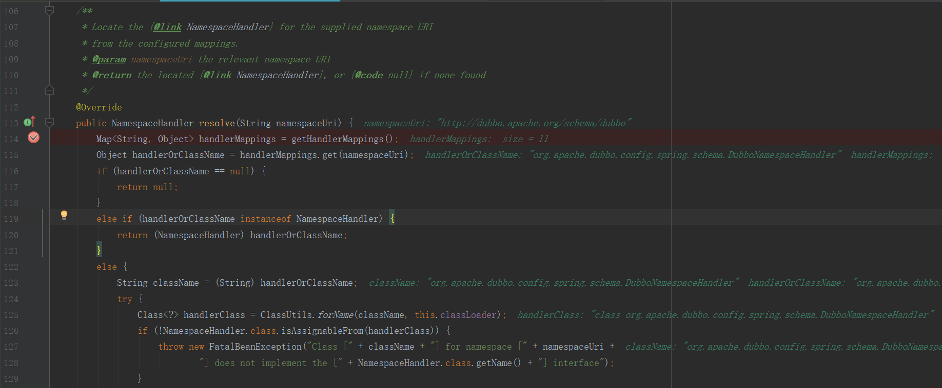

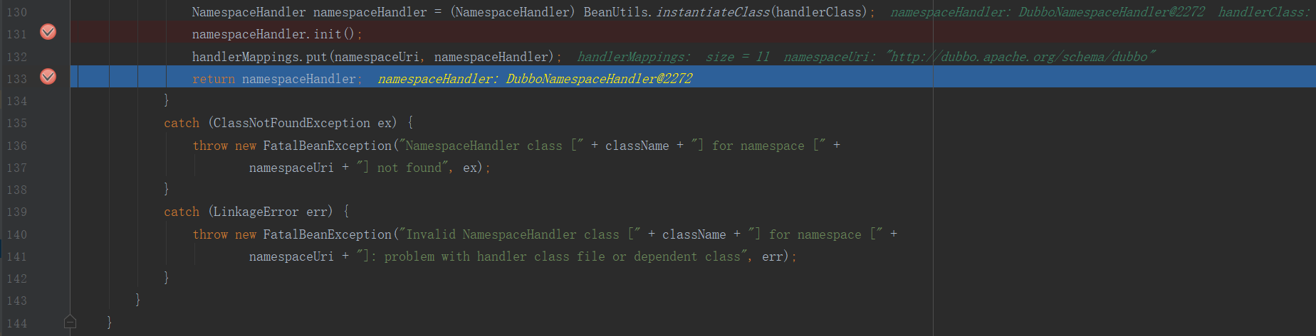

1. 、入参namespaceUri为http://dubbo.apache.org/schema/dubbo
2. 、调用DefaultNamespaceHandlerResolver#getHandlerMappings

最终返回handlerMappings成员变量值（META-INF/spring.handlers文件中的内容，参考2-2-1-3-9）。

图2-2-1-3-8 DefaultNamespaceHandlerResolver#getHandlerMappings

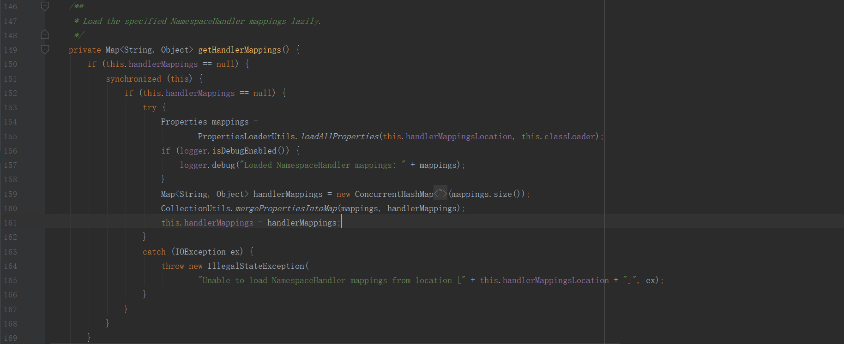

如果handlerMappings非null直接返回。

如果handlerMappings 为null，加载META-INF/spring.handlers文件中的数据，并把数据转换成map，赋值给DefaultNamespaceHandlerResolver.handlerMappings成员变量。

图2-2-1-3-9 DefaultNamespaceHandlerResolver.handlerMappings成员变量

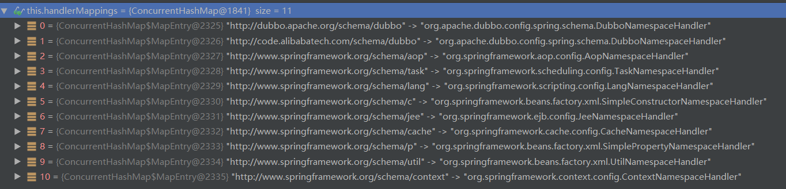

1. 、handlerOrClassName为org.apache.dubbo.config.spring.schema.DubboNamespaceHandler。
2. 、handlerClass为DubboNamespaceHandler类。
3. 、namespaceHandler对象为DubboNamespaceHandler对象。
4. 、DubboNamespaceHandler#init方法

图2-2-1-3-10 DubboNamespaceHandler#init

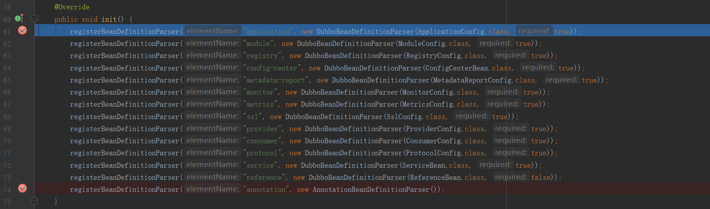

创建DubboBeanDefinitionParser实例、AnnotationBeanDefinitionParser实例，调用

NamespaceHandlerSupport#registerBeanDefinitionParser方法，把key、value存储到

NamespaceHandlerSupport.parsers 到map中。

图2-2-1-3-11 NamespaceHandlerSupport#registerBeanDefinitionParser

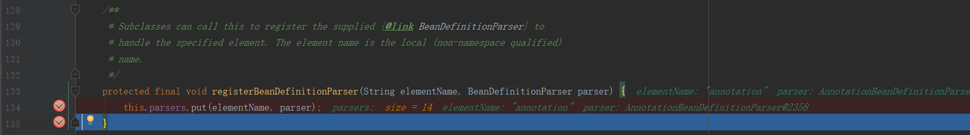

图2-2-1-3-12

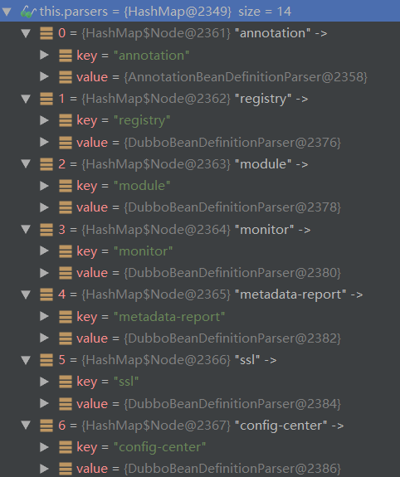

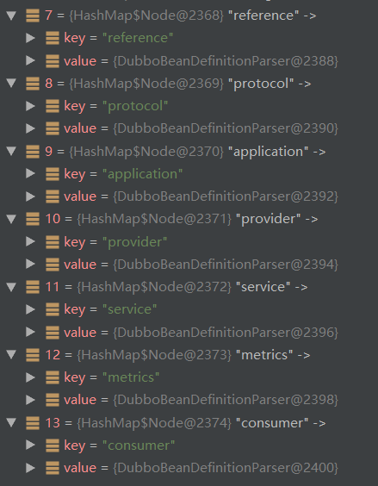

2.1.2 DubboNamespaceHandler#parse

最终返回RootBeanDefinition实例。

图2-2-1-3-13 DubboNamespaceHandler#parse

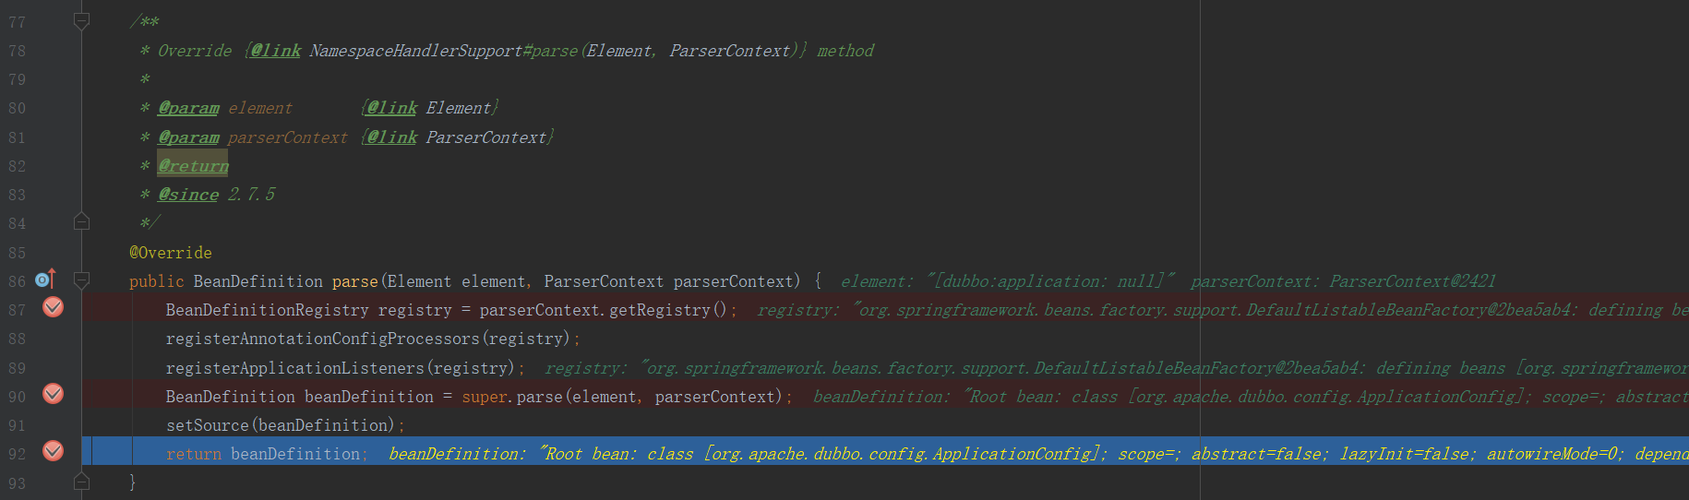

2.1.2.1、DubboNamespaceHandler#registerAnnotationConfigProcessors

2.1.2.2、DubboNamespaceHandler#registerApplicationListeners

图2-2-1-3-14 DubboNamespaceHandler#registerApplicationListeners

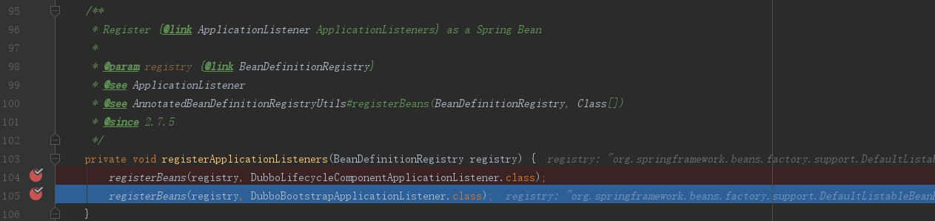

1. 、registry为DefaultListableBeanFactory 对象，调用

com.alibaba.spring.util.AnnotatedBeanDefinitionRegistryUtils.registerBeans方法把registry、

DubboLifecycleComponentApplicationListener、DubboBootstrapApplicationListener注册进去。

2.1.2.3、调用父方法NamespaceHandlerSupport#parse

最终返回RootBeanDefinition实例。

图2-2-1-3-14 NamespaceHandlerSupport#parse

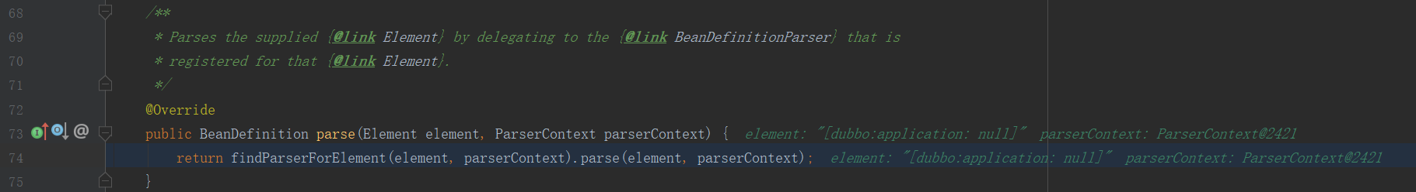

调用NamespaceHandlerSupport#findParserForElement返回DubboBeanDefinitionParser对象。

再调用DubboBeanDefinitionParser#parse方法。

图2-2-1-3-15 DubboBeanDefinitionParser#parse

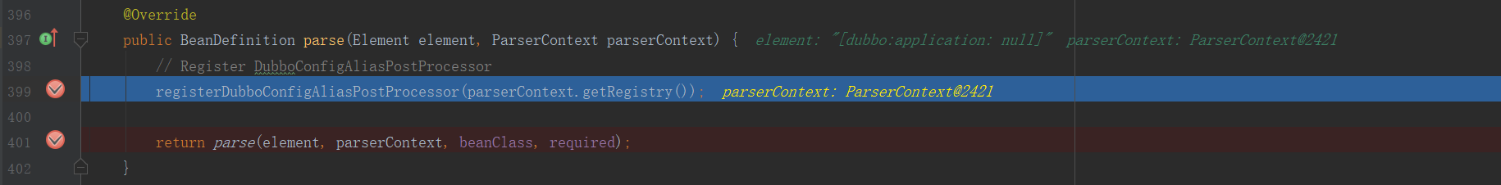

1）、DubboBeanDefinitionParser#parse方法中，调用

DubboBeanDefinitionParser#registerDubboConfigAliasPostProcessor方法

图2-2-1-3-16 DubboBeanDefinitionParser#registerDubboConfigAliasPostProcessor

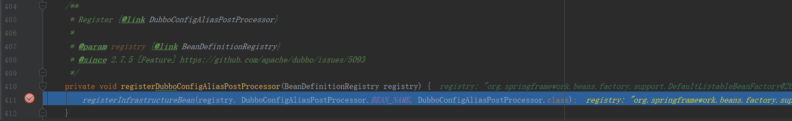

图2-2-1-3-17 com.alibaba.spring.util.BeanRegistrar#registerInfrastructureBean

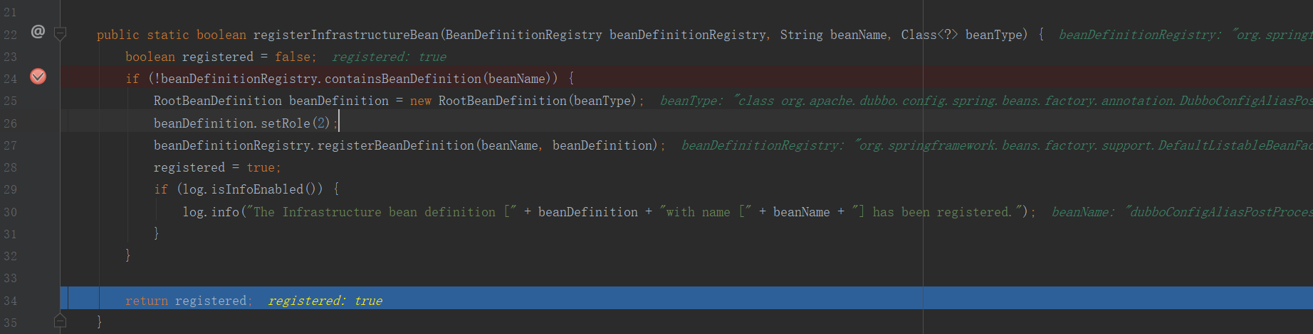

把DubboConfigAliasPostProcessor类注入。

2）、

DubboBeanDefinitionParser#parse方法中，调用DubboBeanDefinitionParser#parse方法（另一个）,返回RootBeanDefinition实例。

图2-2-1-3-18 DubboBeanDefinitionParser#parse

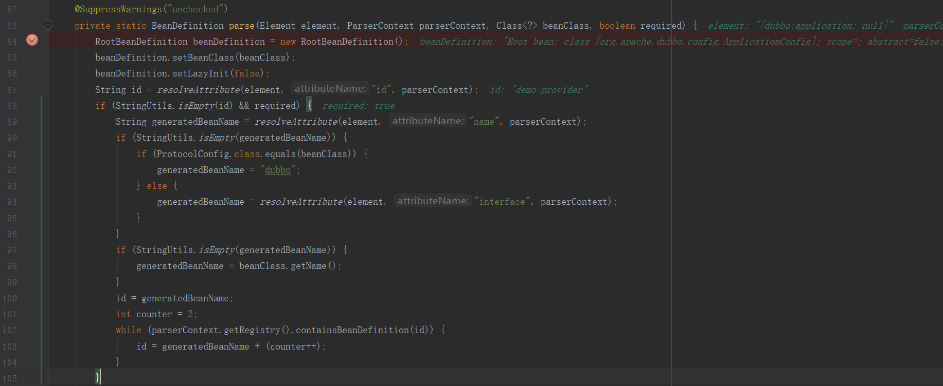

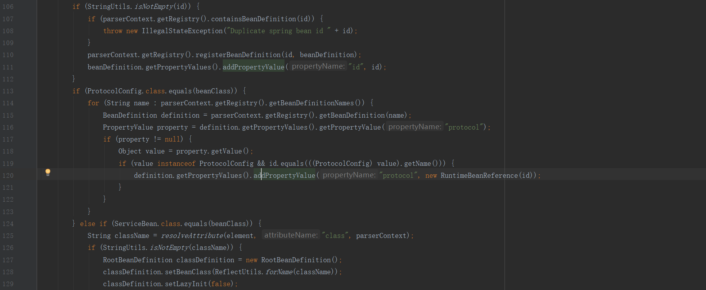

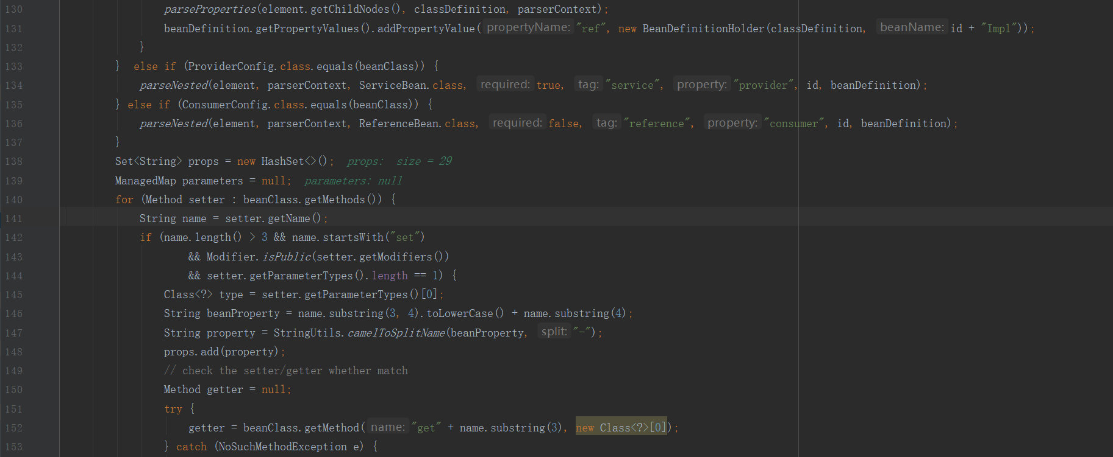

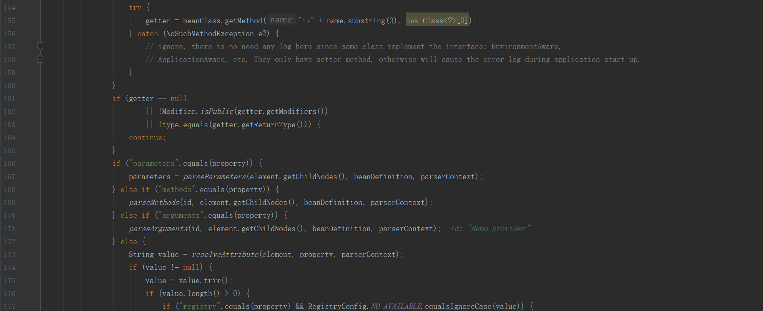

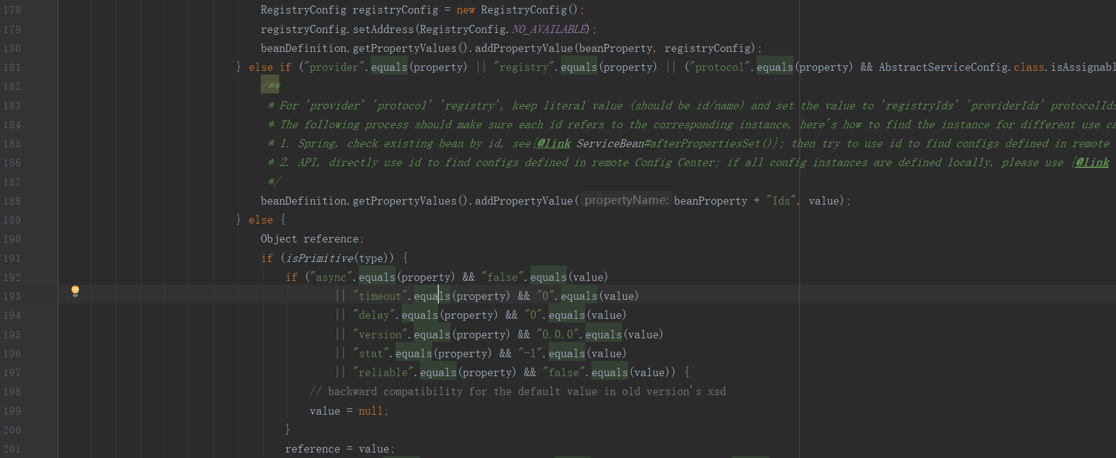

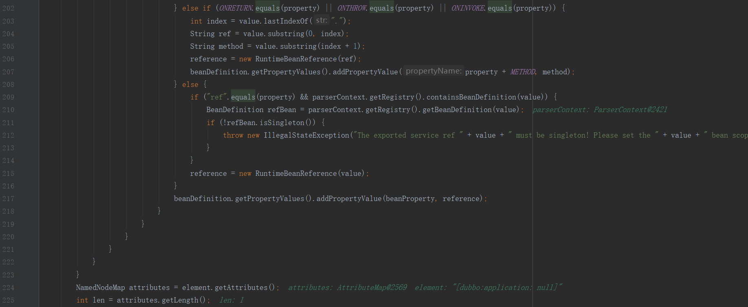



3、DefaultBeanDefinitionDocumentReader#postProcessXml

#### 2.2.1.4、DefaultListableBeanFactory#getBean

创建bean实例并缓存。

图2-2-1-4-1 DefaultListableBeanFactory#getBean



图2-2-1-4-2 AbstractBeanFactory#doGetBean

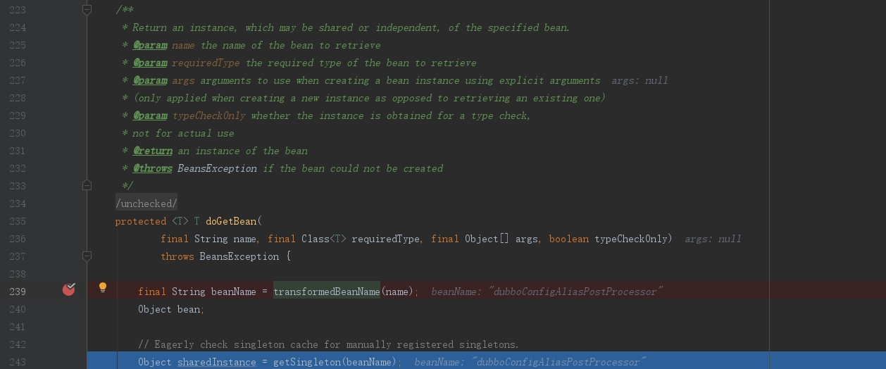

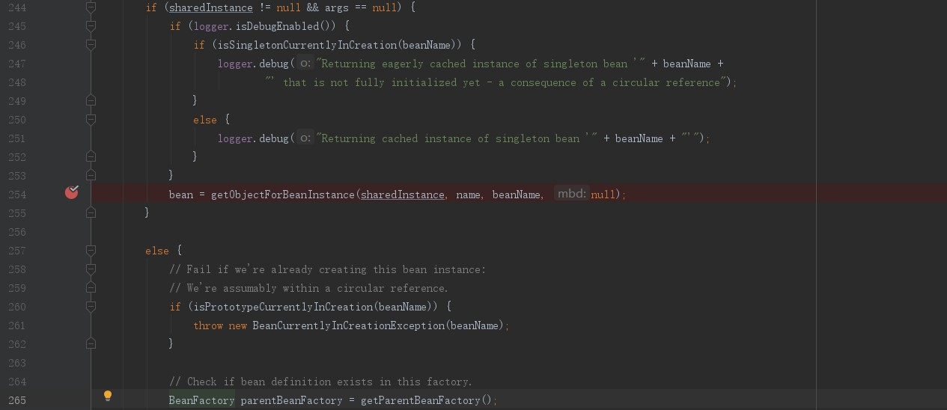

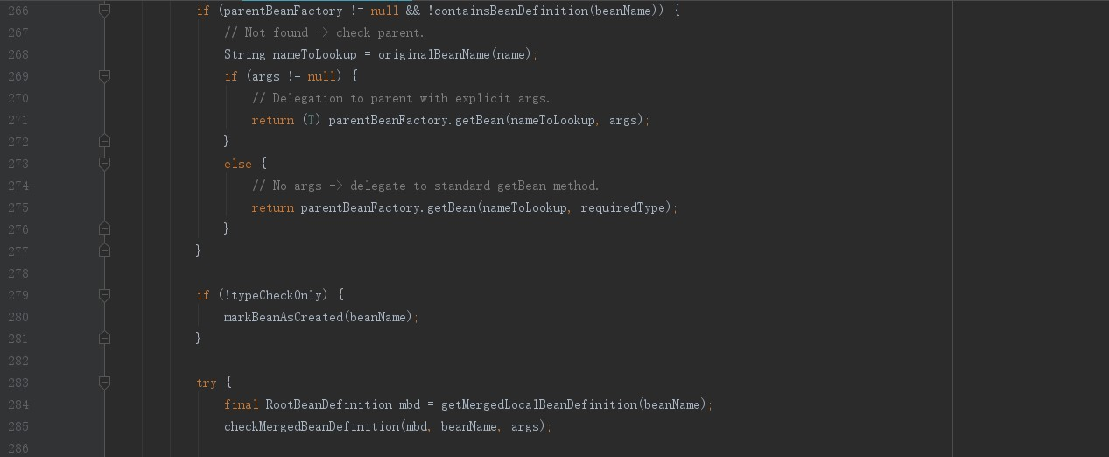

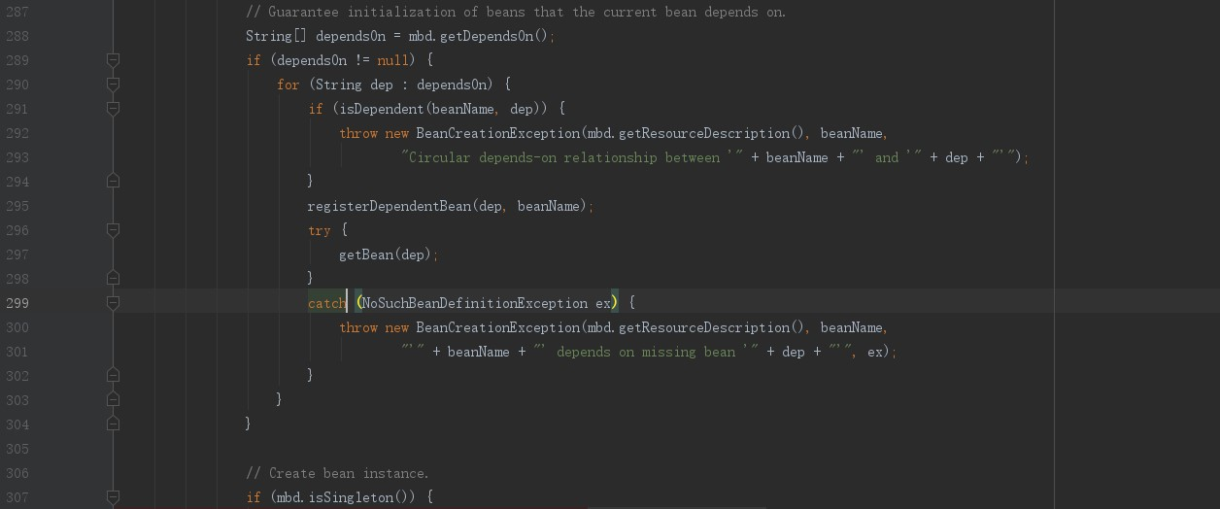

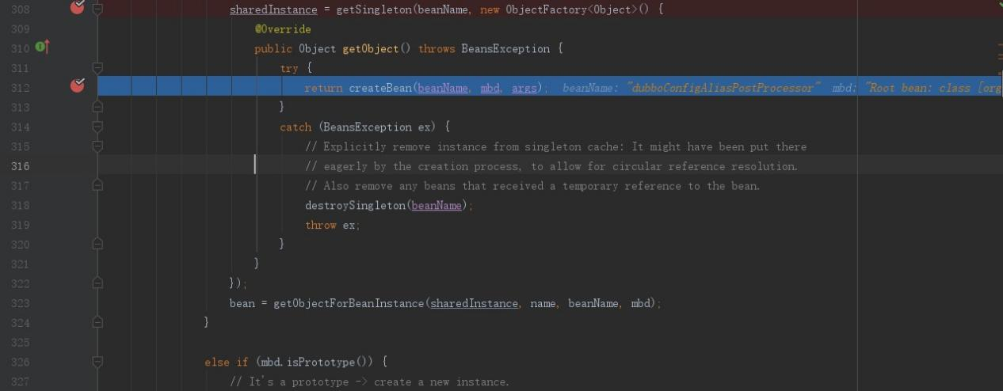



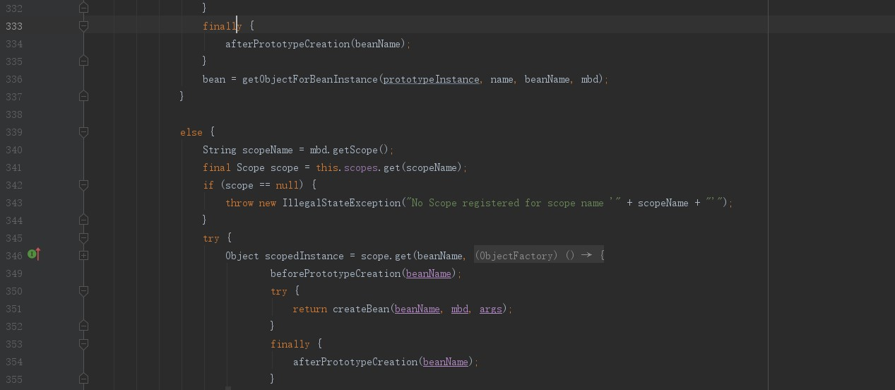

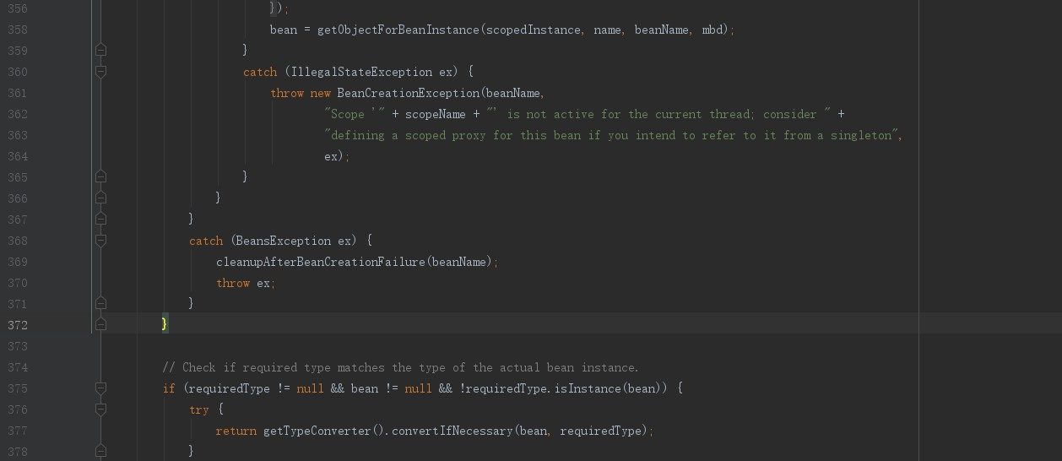

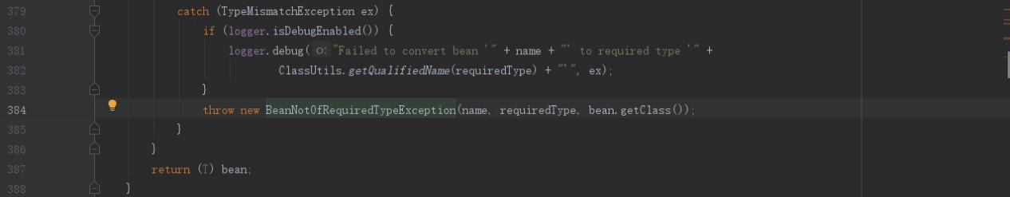

1. 通过 DefaultSingletonBeanRegistry#getSingleton（2.2.1.5）方法获取对象

2、308行调用DefaultSingletonBeanRegistry#getSingleton

图2-2-1-4-3 DefaultSingletonBeanRegistry#getSingleton

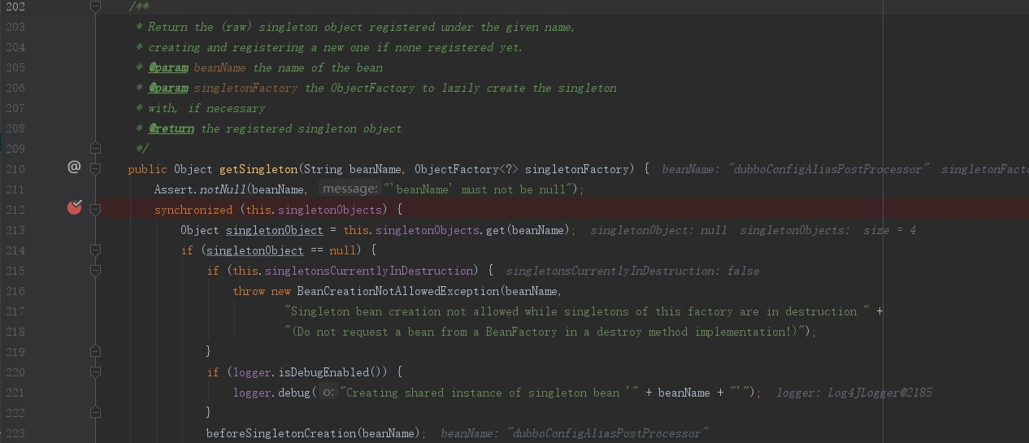

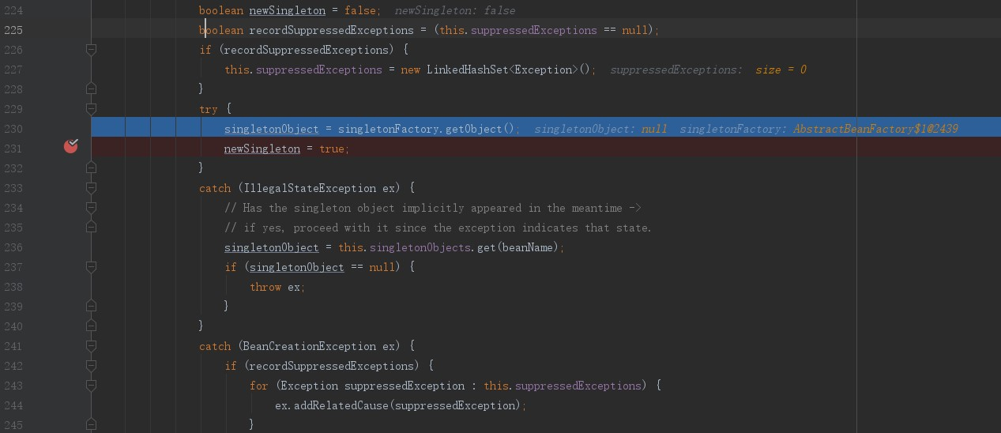

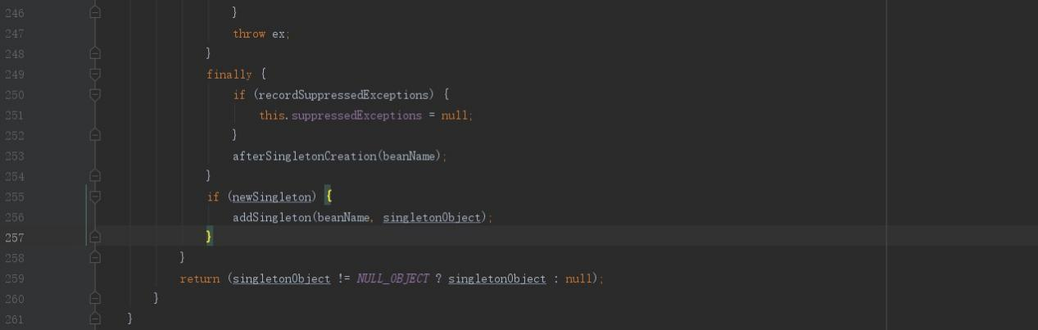

2.1、singletonFactory.getObject()

230行singletonFactory.getObject()，会触发AbstractBeanFactory#doGetBean方法312行代码，

从而触发AbstractAutowireCapableBeanFactory#createBean方法，

AbstractAutowireCapableBeanFactory#createBean方法最终返回bean对象。

图2-2-1-4-4 AbstractAutowireCapableBeanFactory#createBean

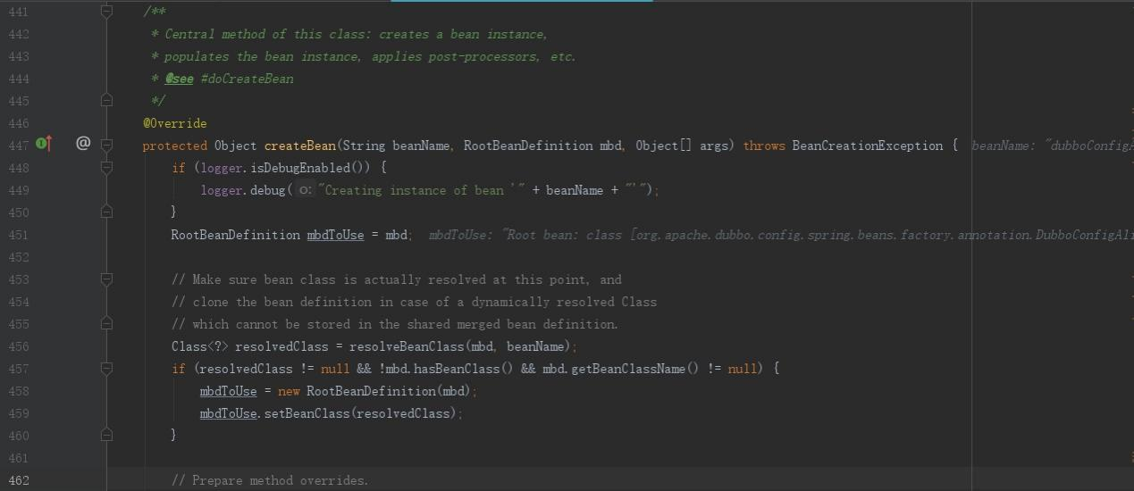

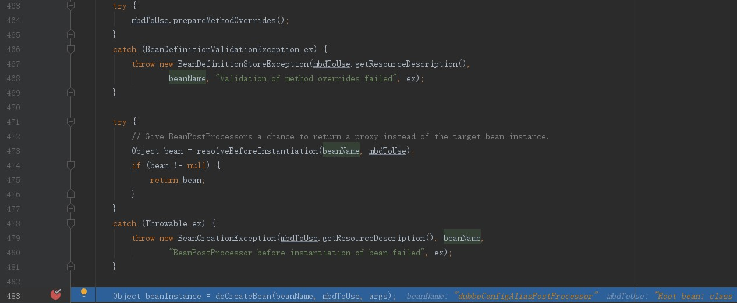

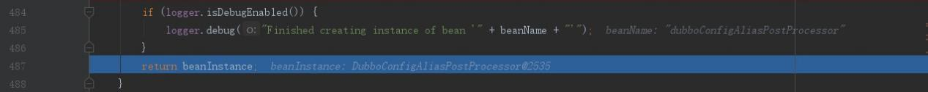

AbstractAutowireCapableBeanFactory#createBean方法代码中，483行触发 AbstractAutowireCapableBeanFactory#doCreateBean方法。

图2-2-1-4-5 AbstractAutowireCapableBeanFactory#doCreateBean

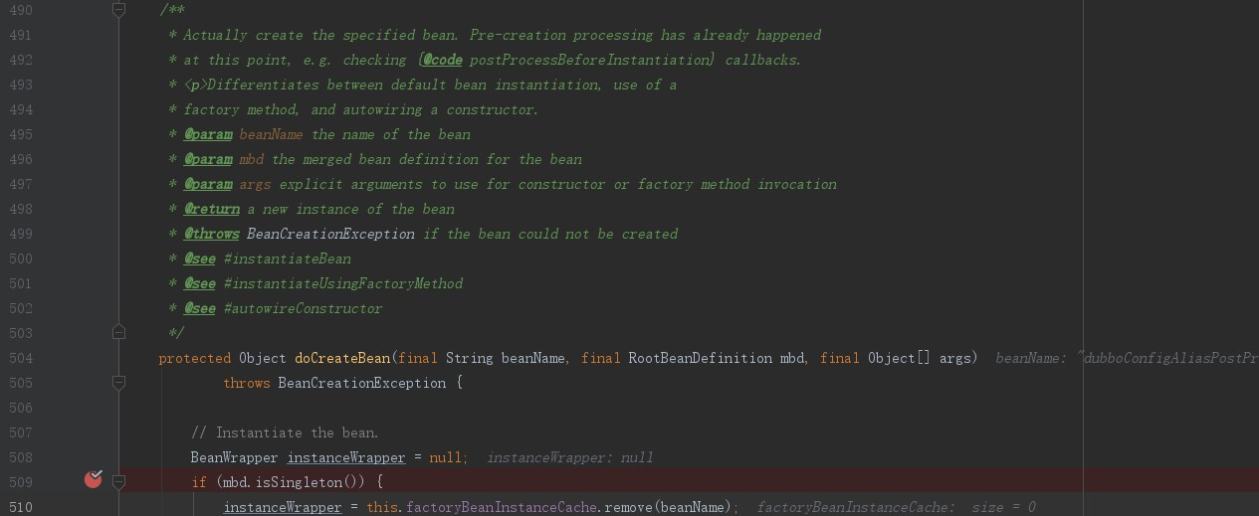

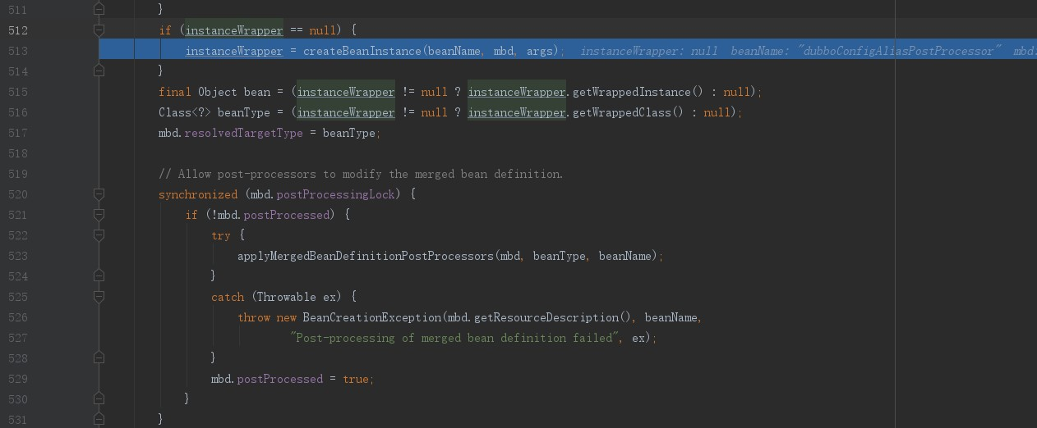

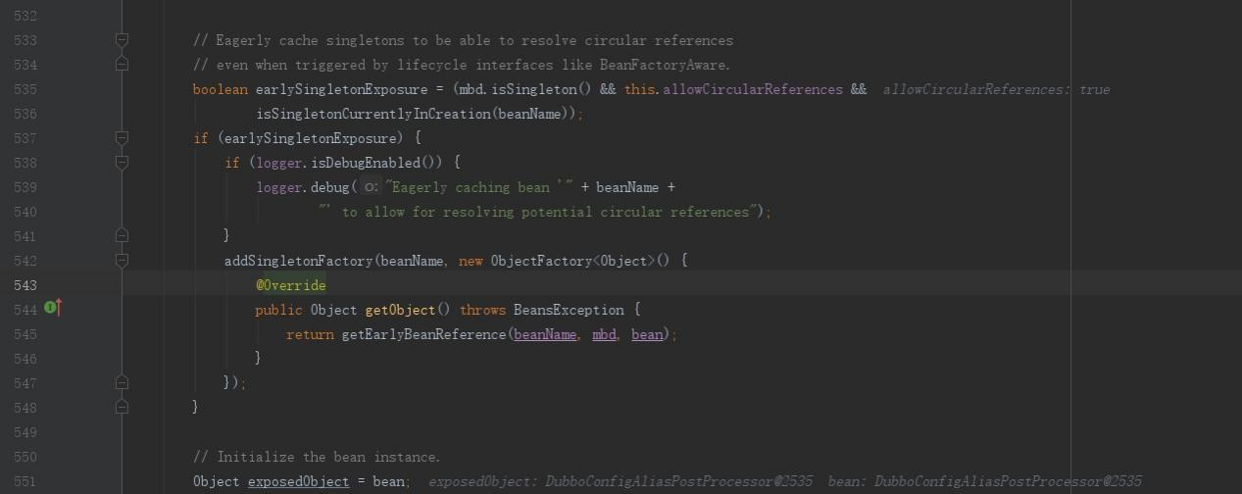

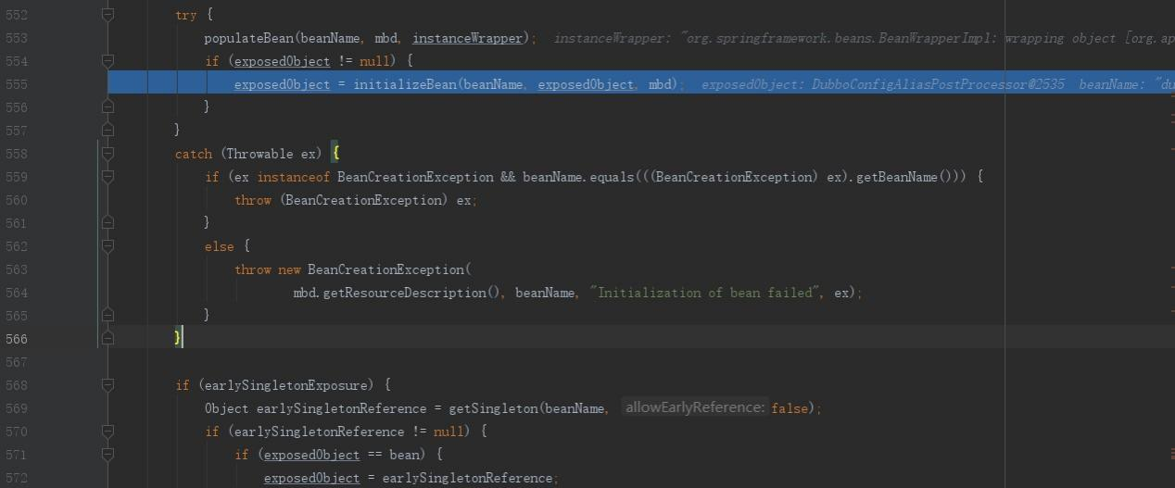

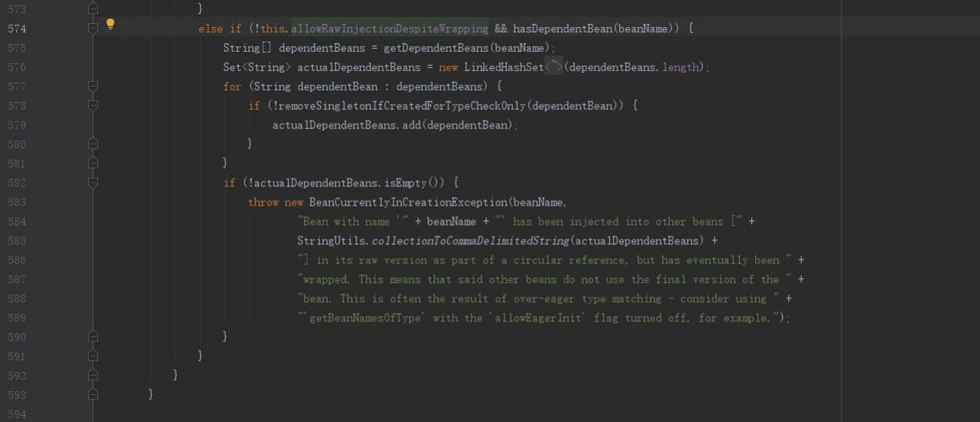

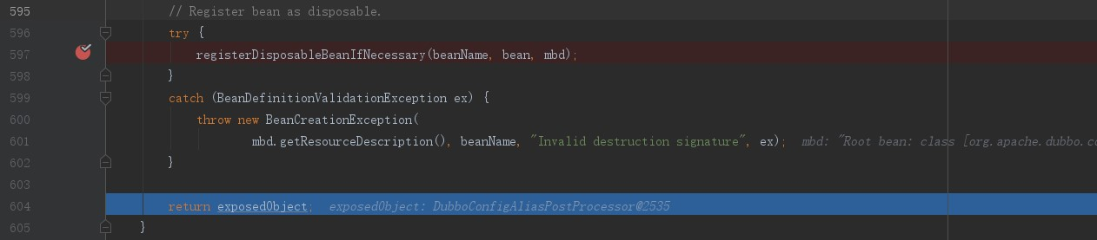

2.1.1、 AbstractAutowireCapableBeanFactory#createBeanInstance

AbstractAutowireCapableBeanFactory#doCreateBean方法513行，触发

AbstractAutowireCapableBeanFactory#createBeanInstance方法，创建实例。

图2-2-1-4-6 AbstractAutowireCapableBeanFactory#createBeanInstance

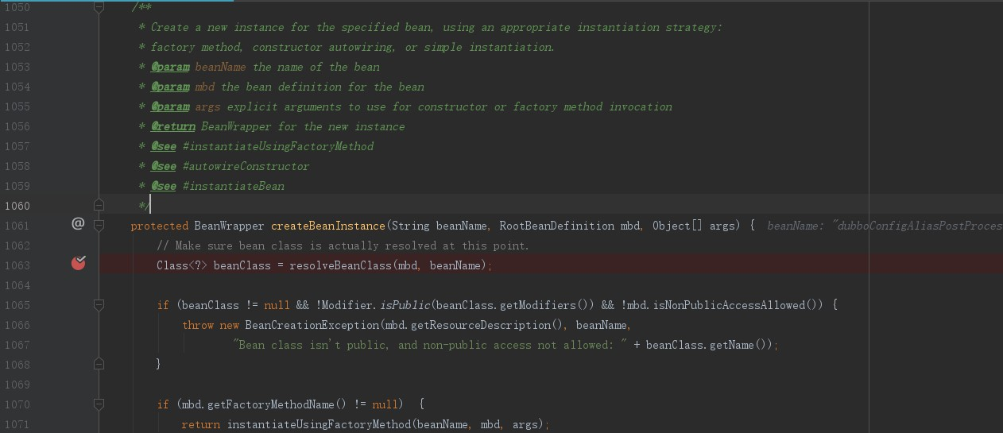

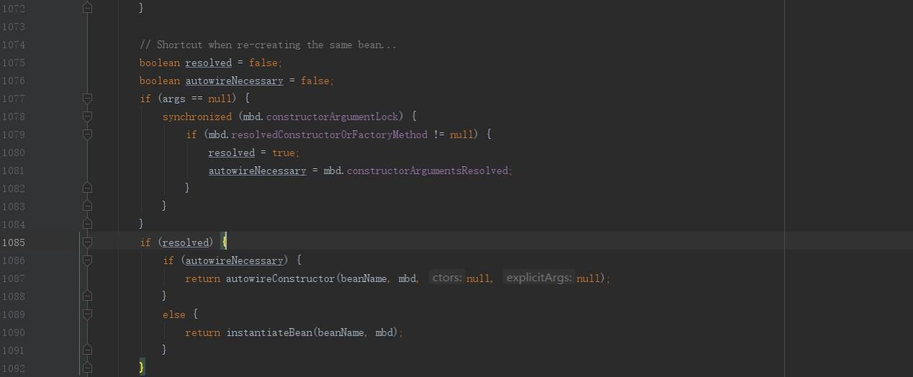

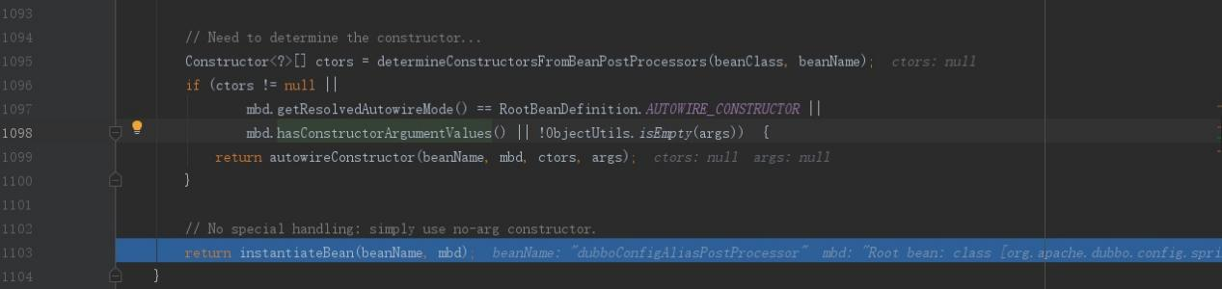

2.1.2、AbstractAutowireCapableBeanFactory#initializeBean

图2-2-1-4-7 AbstractAutowireCapableBeanFactory#initializeBean

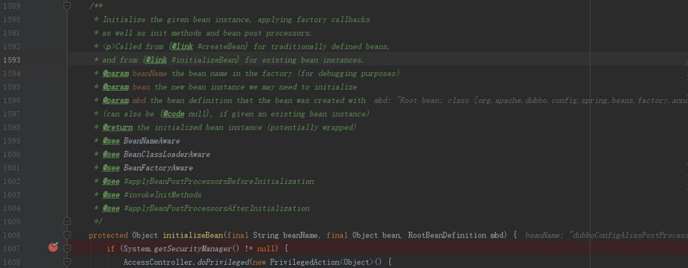

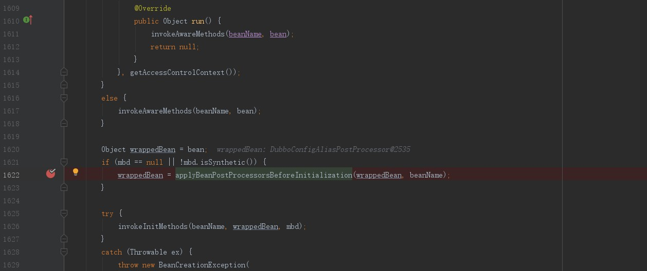

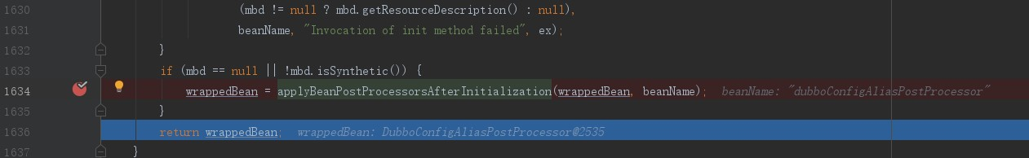

1）、AbstractAutowireCapableBeanFactory#invokeAwareMethods

图2-2-1-4-8 AbstractAutowireCapableBeanFactory#invokeAwareMethods

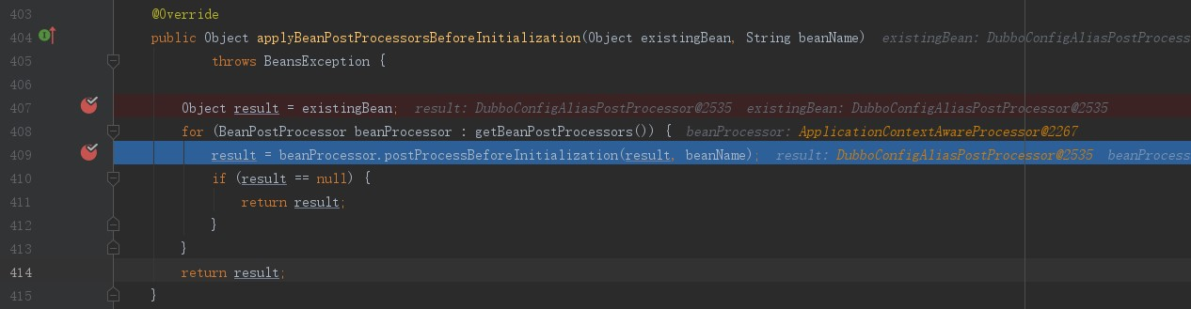

2）、AbstractAutowireCapableBeanFactory#applyBeanPostProcessorsBeforeInitialization

会触发dubbo相关的方法。

图2-2-1-4-9AbstractAutowireCapableBeanFactory#applyBeanPostProcessorsBeforeInitialization

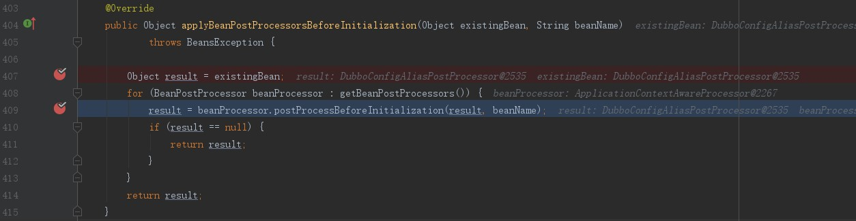

图2-2-1-4-10

3）、

会触发dubbo相关的方法

图2-2-1-4-12AbstractAutowireCapableBeanFactory#applyBeanPostProcessorsAfterInitialization

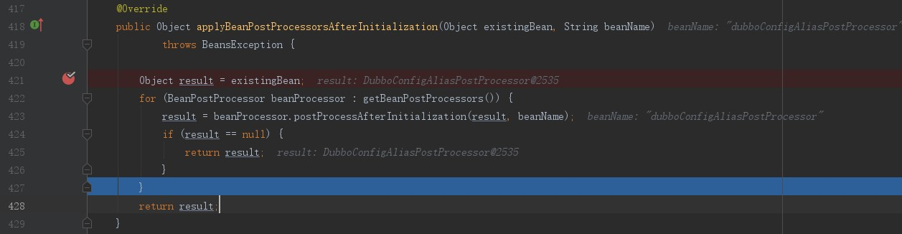

#### 2.2.1.5 DefaultSingletonBeanRegistry#getSingleton

DefaultSingletonBeanRegistry#getSingleton

图2-2-1-5-1 DefaultSingletonBeanRegistry#getSingleton



图2-2-1-5-2 DefaultSingletonBeanRegistry#getSingleton

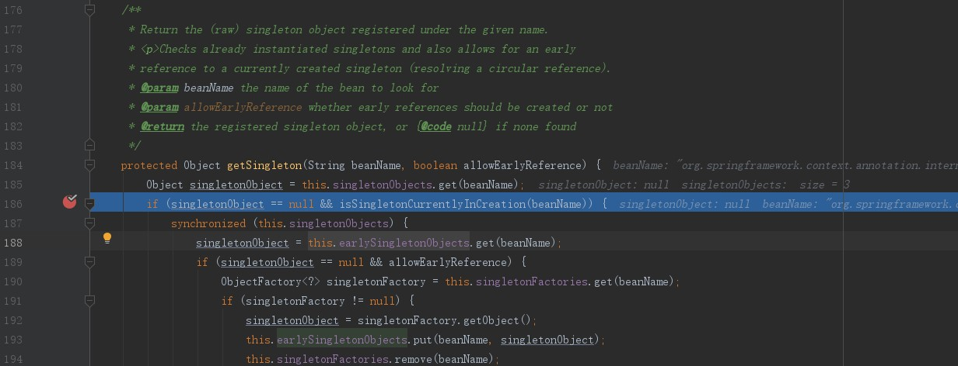

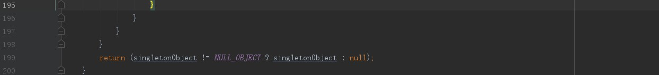

根据beanName从singletonObjects map获取Object对象singletonObject。

1. DefaultSingletonBeanRegistry#isSingletonCurrentlyInCreation

判断singletonsCurrentlyInCreation set集合中是否包含beanName。

图2-2-1-5-3 DefaultSingletonBeanRegistry#isSingletonCurrentlyInCreation

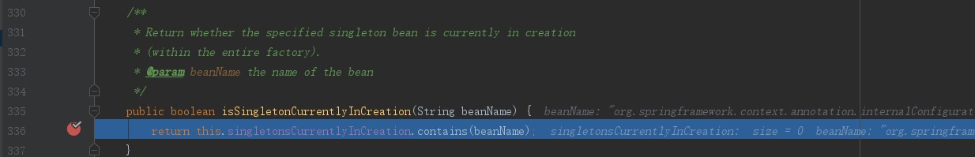

1. 如果singletonObjects 不包含beanName 并且singletonsCurrentlyInCreation 包含beanName条件下，

根据beanName从earlySingletonObjects map获取singletonObject

2.1、如果singletonObject为null并且allowEarlyReference==true条件下，根据beanName从singletonFactories map中获取singletonFactory对象。

如果singletonFactory不为null，从ObjectFactory#getObject获取singletonObject。

1. 如果singletonObject不为NULL_OBJECT直接返回singletonObject，否则返回null。

#### 2.2.1.6DefaultListableBeanFactory#getBean

创建bean实例并缓存。

图2-2-1-6-1 DefaultListableBeanFactory#getBean



入参name为：dubboBootstrapApplicationListener

图2-2-1-6-2 AbstractBeanFactory#doGetBean

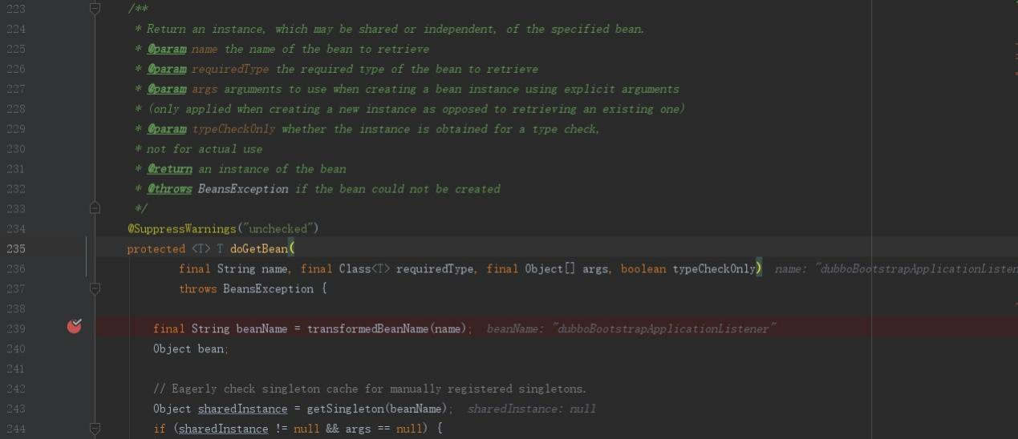

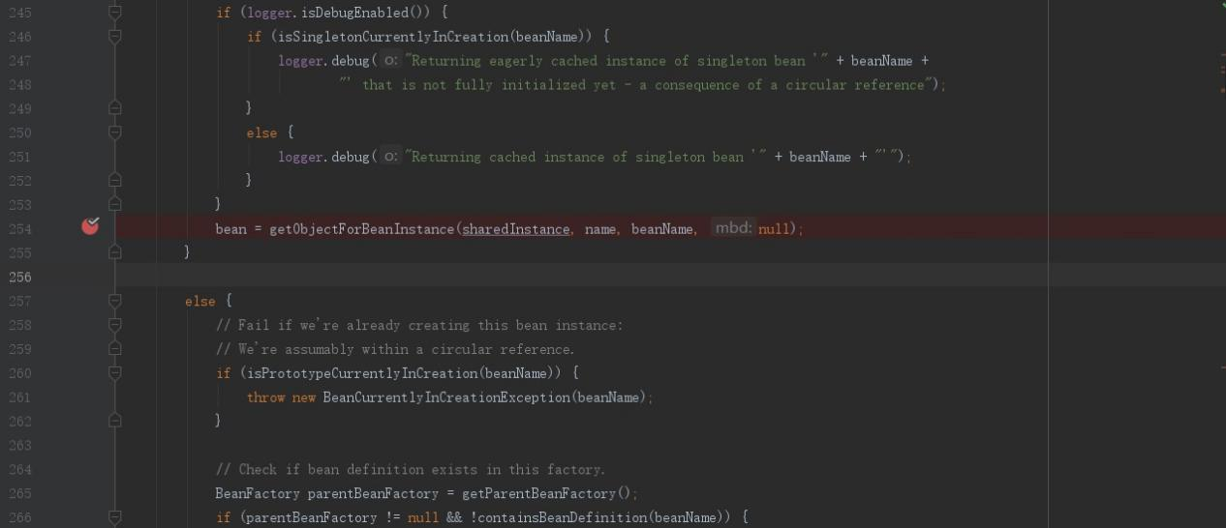

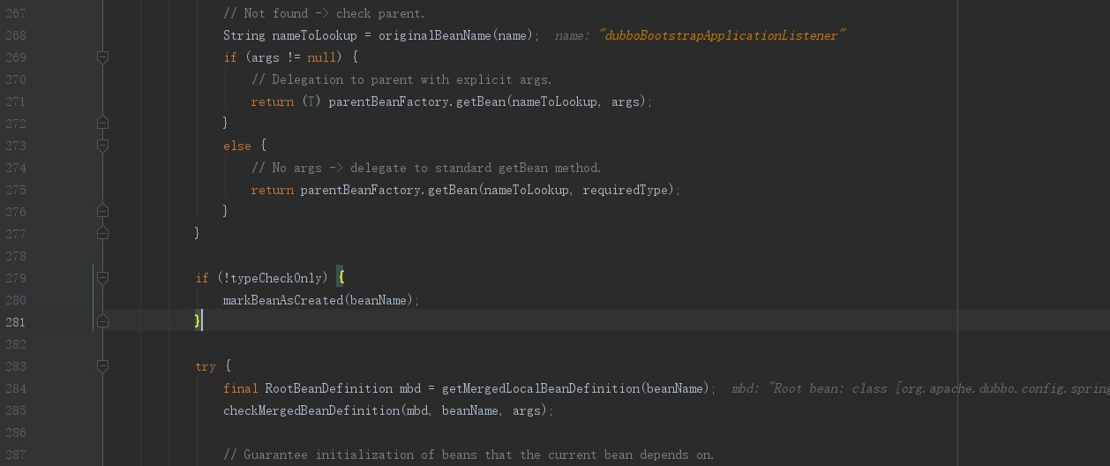

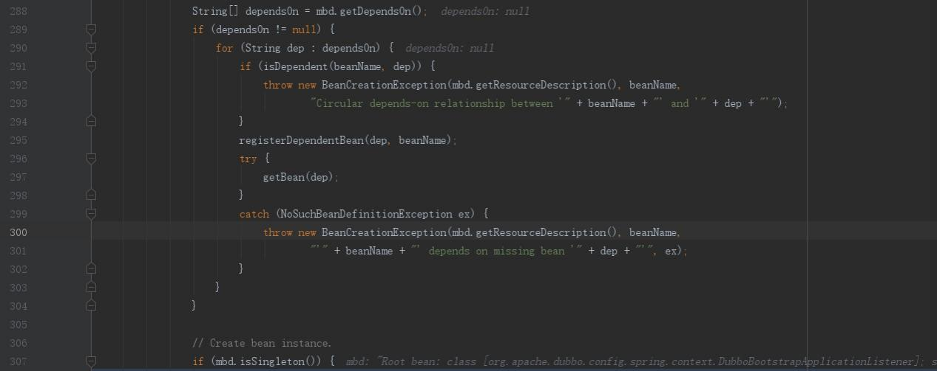

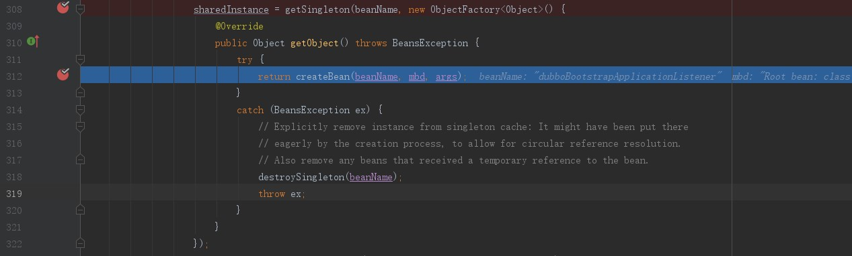

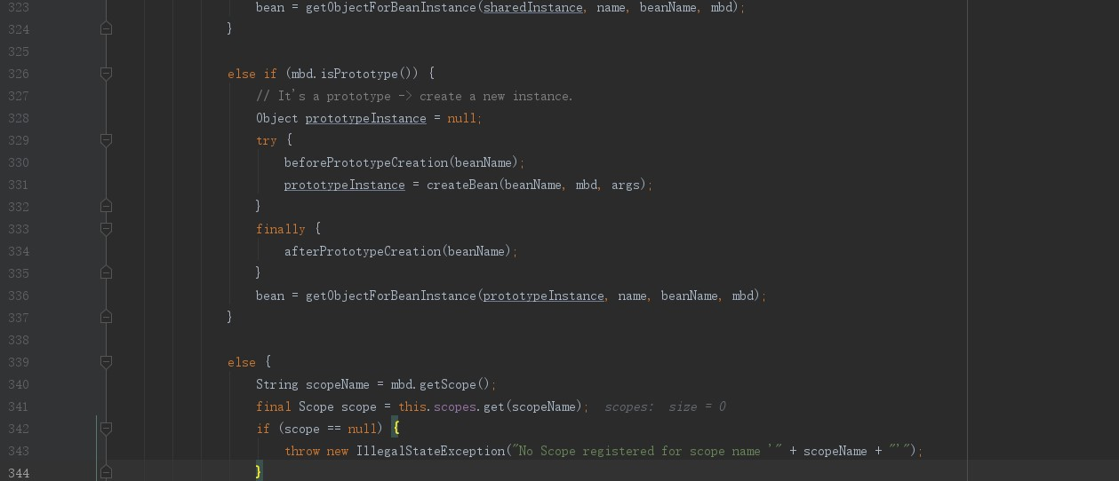

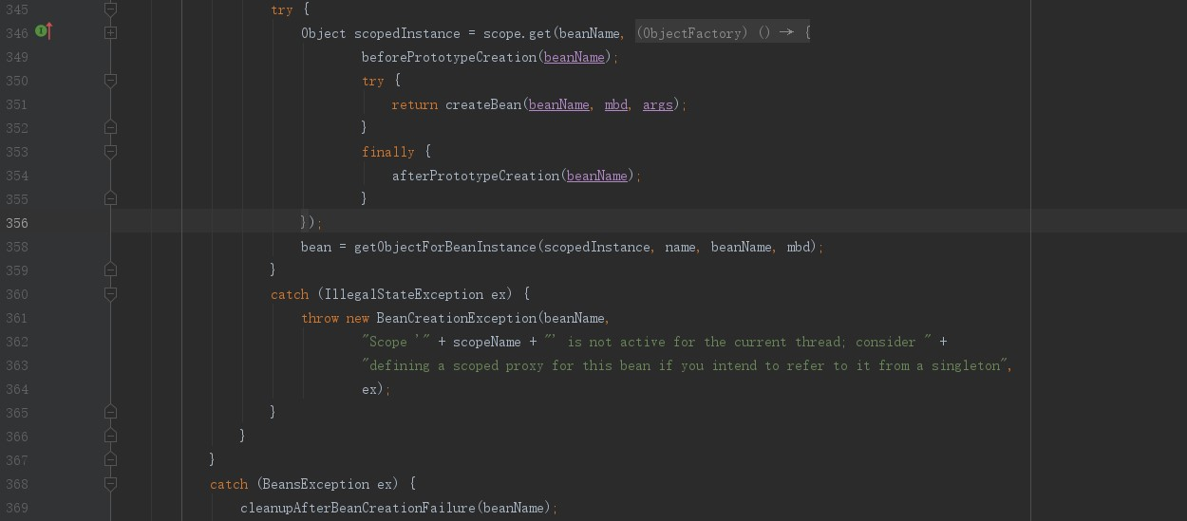

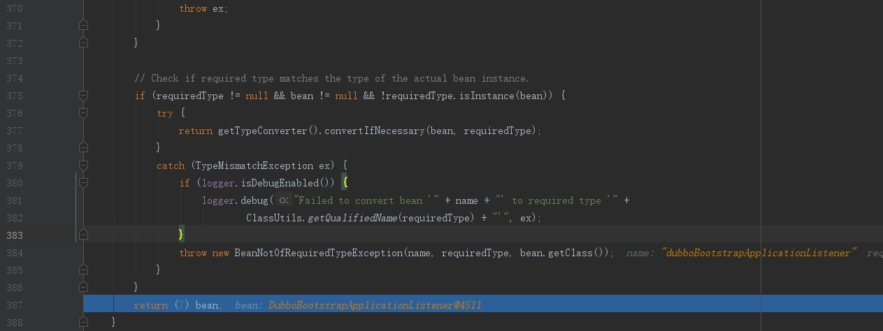

1. 通过 DefaultSingletonBeanRegistry#getSingleton（2.2.1.5）方法获取对象

2、308行调用DefaultSingletonBeanRegistry#getSingleton

图2-2-1-6-3 DefaultSingletonBeanRegistry#getSingleton

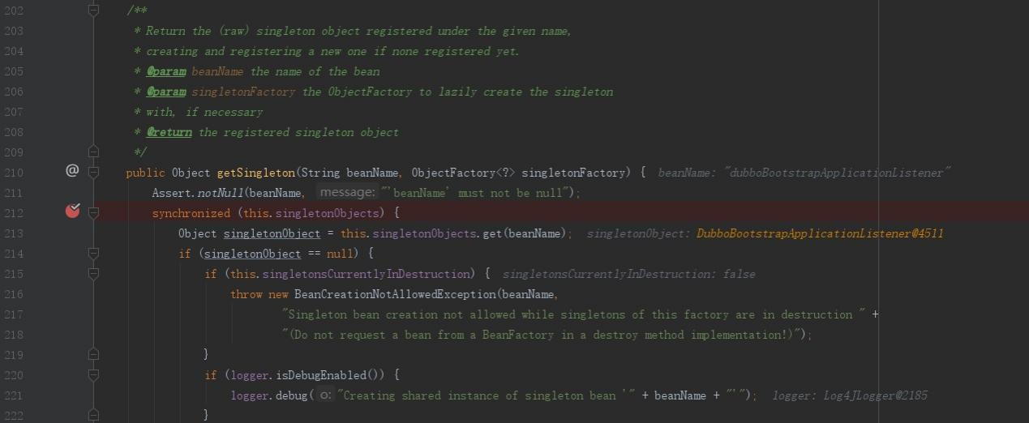

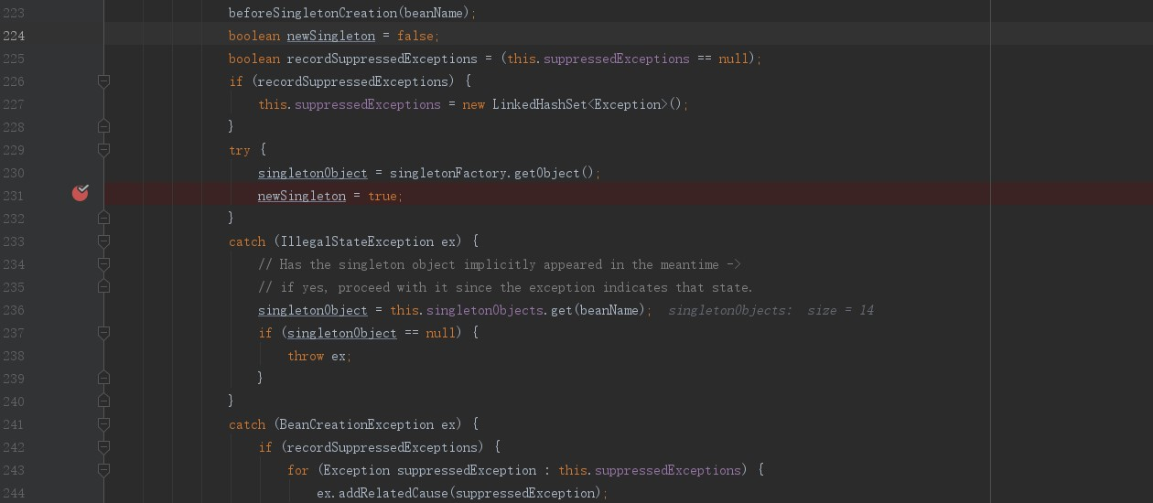

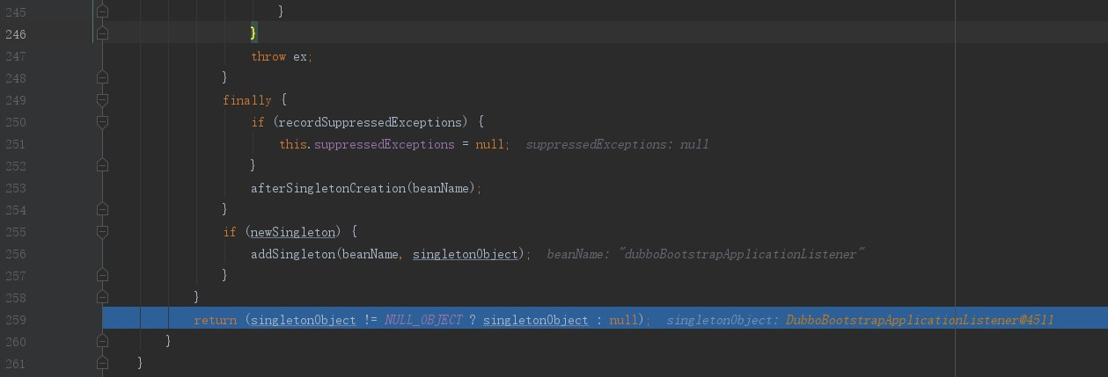

2.1、singletonFactory.getObject()

230行singletonFactory.getObject()，会触发AbstractBeanFactory#doGetBean方法312行代码，

从而触发AbstractAutowireCapableBeanFactory#createBean方法，

AbstractAutowireCapableBeanFactory#createBean方法最终返回bean对象。

图2-2-1-6-4 AbstractAutowireCapableBeanFactory#createBean

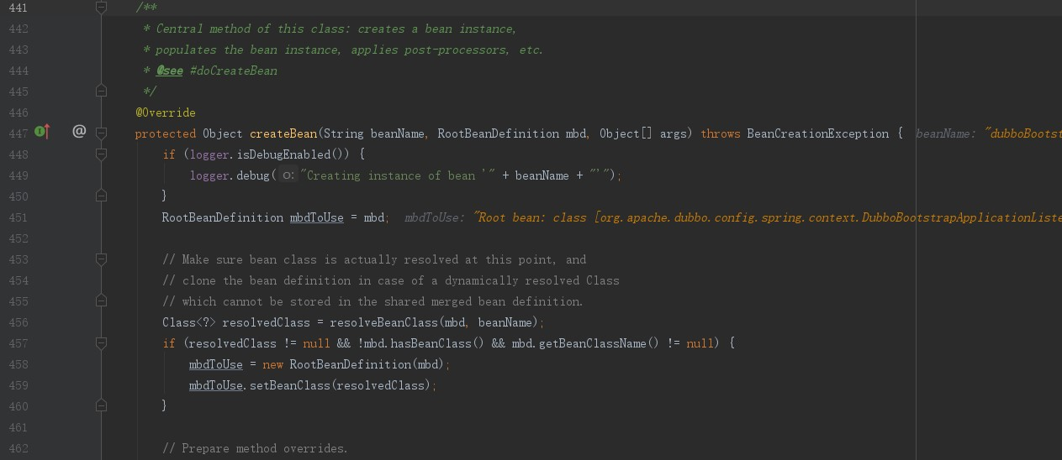

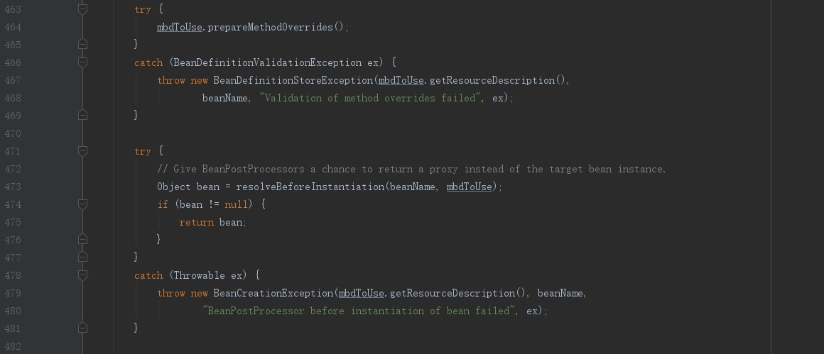

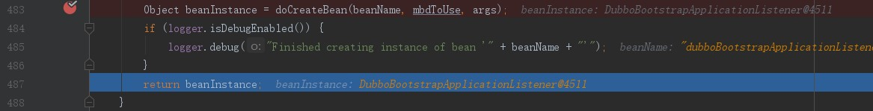

AbstractAutowireCapableBeanFactory#createBean方法代码中，483行触发 AbstractAutowireCapableBeanFactory#doCreateBean方法。

图2-2-1-6-5 AbstractAutowireCapableBeanFactory#doCreateBean

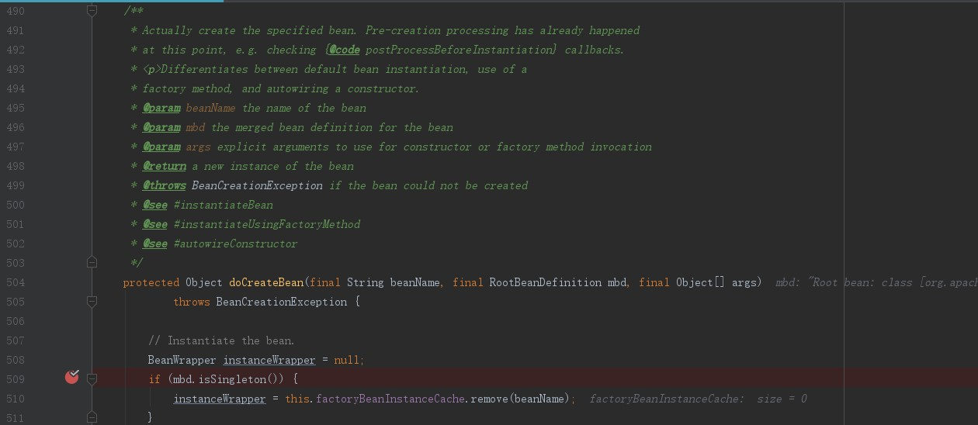

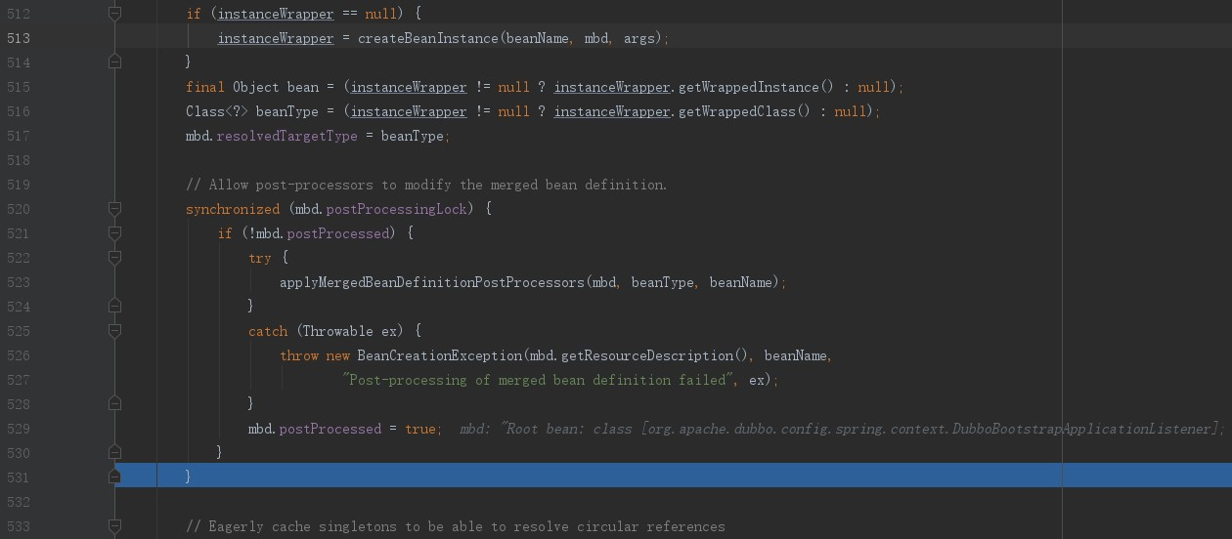

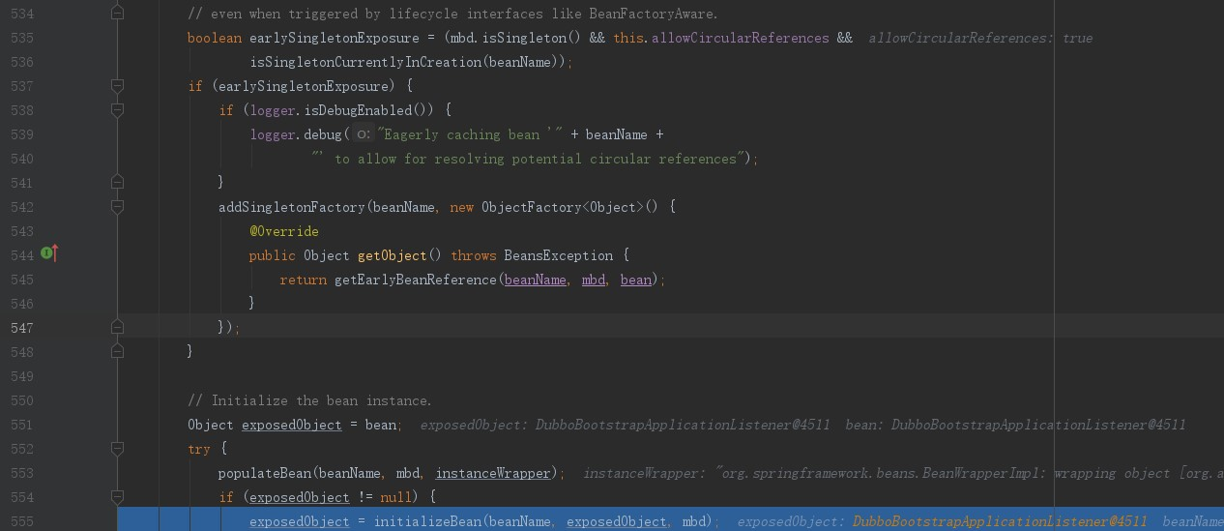

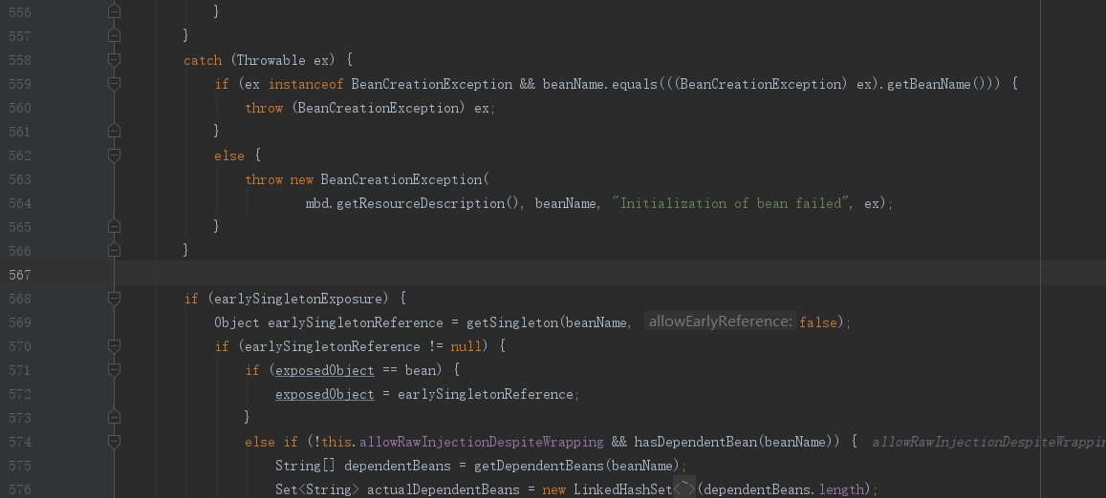

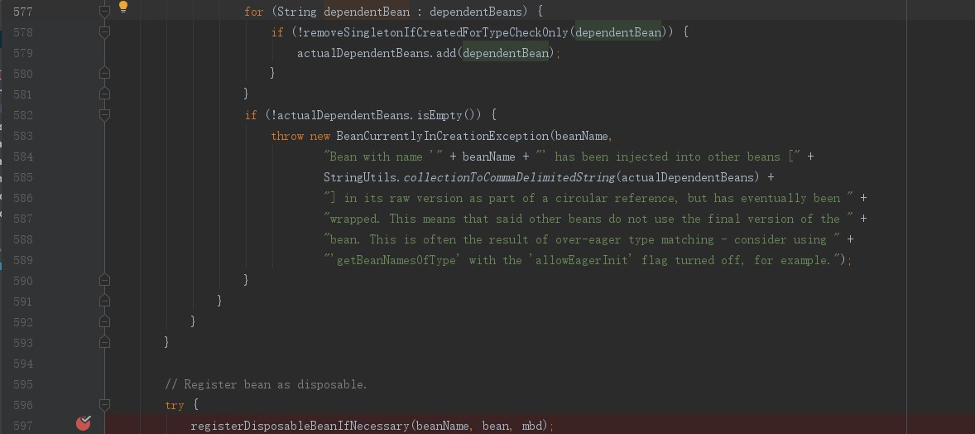

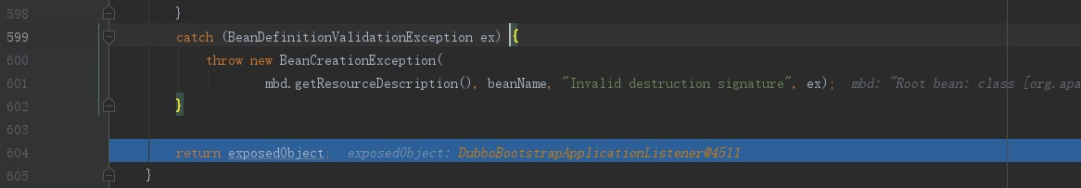

2.1.1、 AbstractAutowireCapableBeanFactory#createBeanInstance

AbstractAutowireCapableBeanFactory#doCreateBean方法513行，触发

AbstractAutowireCapableBeanFactory#createBeanInstance方法，创建实例。

图2-2-1-6-6 AbstractAutowireCapableBeanFactory#createBeanInstance

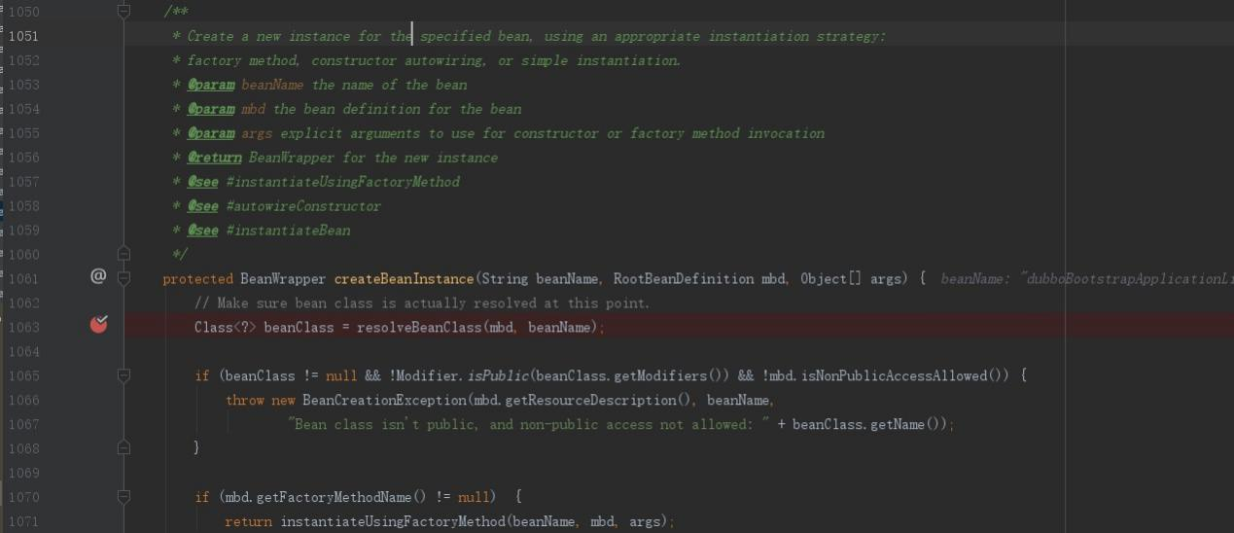

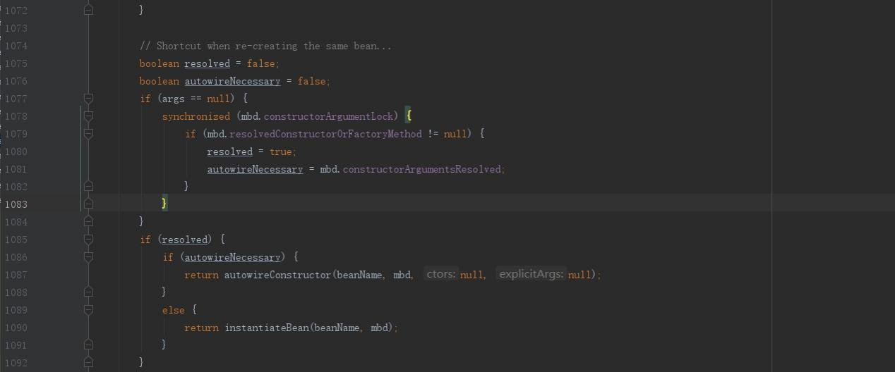

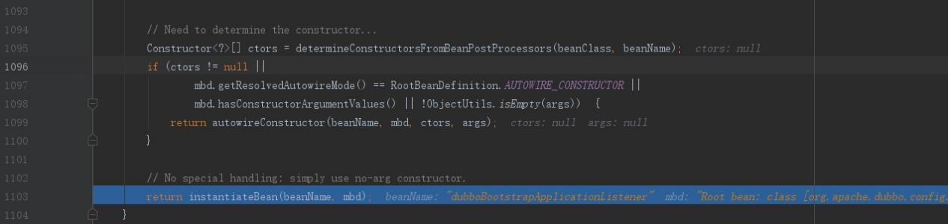

AbstractAutowireCapableBeanFactory#instantiateBean方法最终会通过反射生成相应beanName对应类的实例，参考2-2-1-6-7。

图2-2-1-6-7 DubboBootstrapApplicationListener构造方法



图2-2-1-6-8 DubboBootstrap构造方法

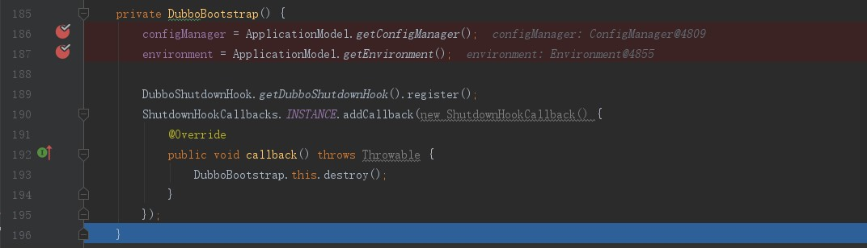

1）注册钩子线程。

2.1.2、AbstractAutowireCapableBeanFactory#initializeBean

图2-2-1-6-9 AbstractAutowireCapableBeanFactory#initializeBean

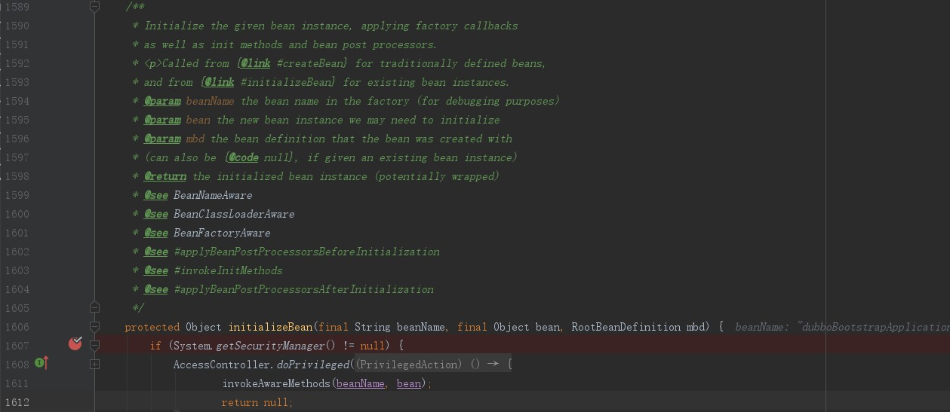

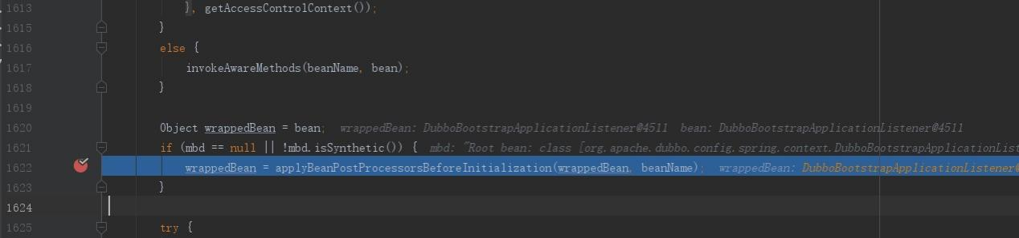

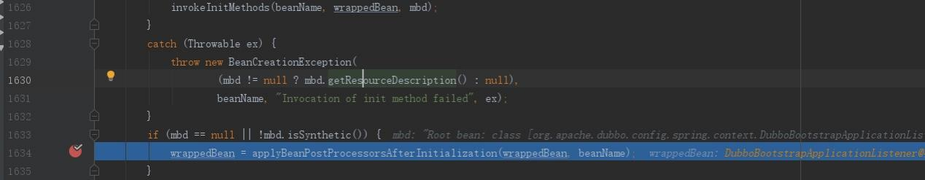



1）、AbstractAutowireCapableBeanFactory#invokeAwareMethods

图2-2-1-6-10 AbstractAutowireCapableBeanFactory#invokeAwareMethods

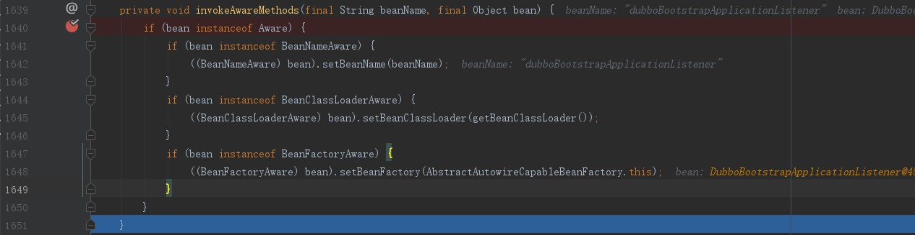

2）、AbstractAutowireCapableBeanFactory#applyBeanPostProcessorsBeforeInitialization

会触发dubbo相关的方法。

图2-2-1-6-11AbstractAutowireCapableBeanFactory#applyBeanPostProcessorsBeforeInitialization

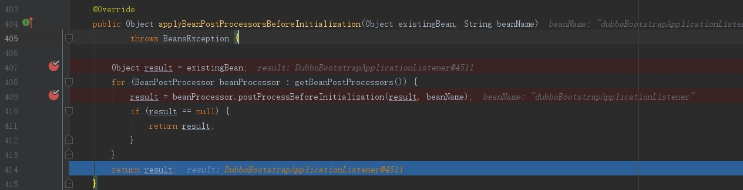

该方法涉及到循环遍历。

第一次：

图2-2-1-6-12 ApplicationContextAwareProcessor#postProcessBeforeInitialization

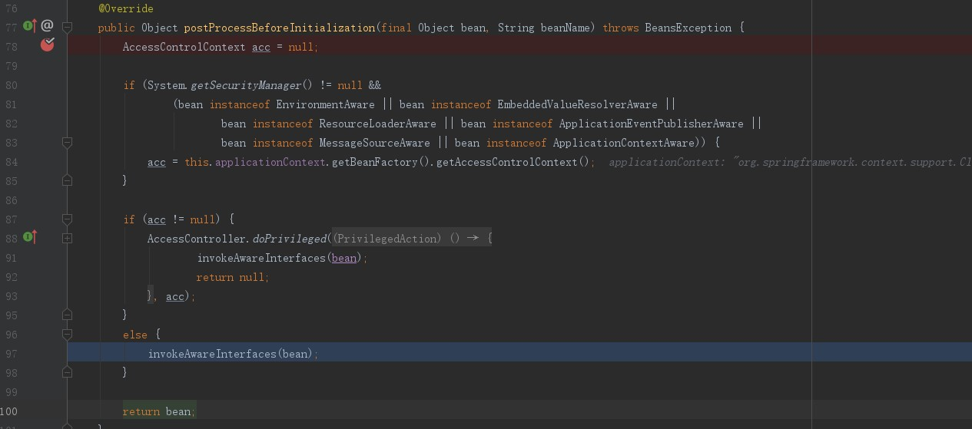

图2-2-1-6-13 ApplicationContextAwareProcessor#invokeAwareInterfaces

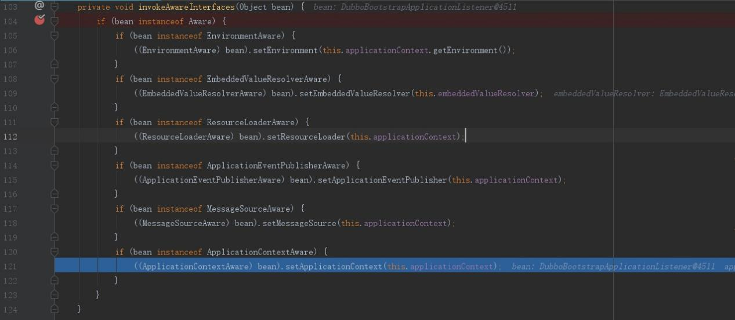

图2-2-1-6-14 OneTimeExecutionApplicationContextEventListener#setApplicationContext



第n次：

图2-2-1-6-15 DubboConfigAliasPostProcessor#postProcessBeforeInitialization

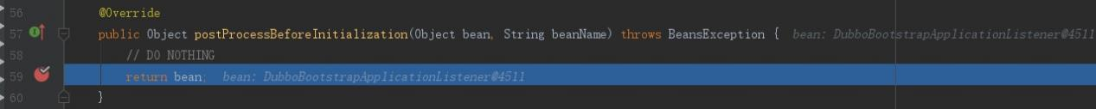

3）、

图2-2-1-6-16AbstractAutowireCapableBeanFactory#applyBeanPostProcessorsAfterInitialization

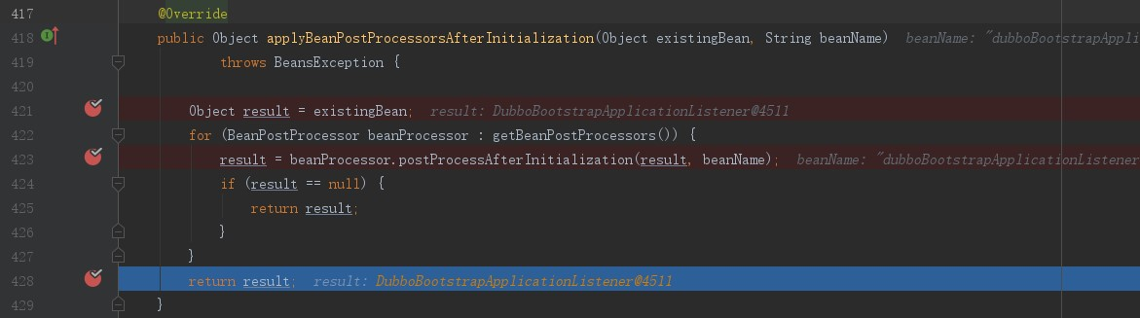

循环遍历：

图2-2-1-6-17 DubboConfigAliasPostProcessor#postProcessAfterInitialization

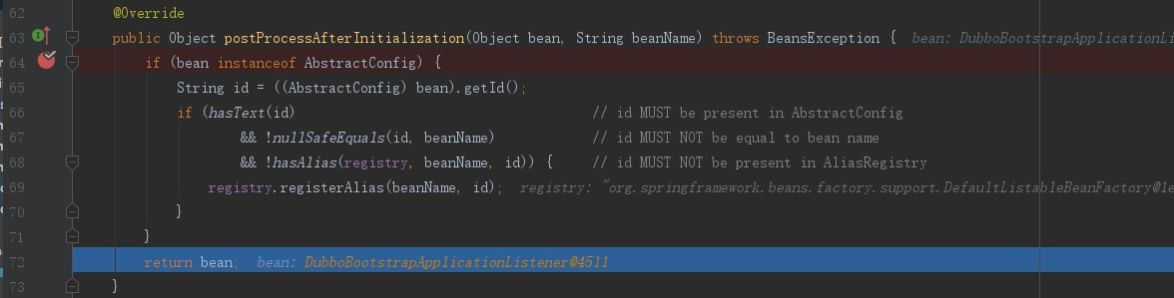

#### 2.2.1.7 ClassPathXmlApplicationContext#start

图2-2-1-7-1 ClassPathXmlApplicationContext#start

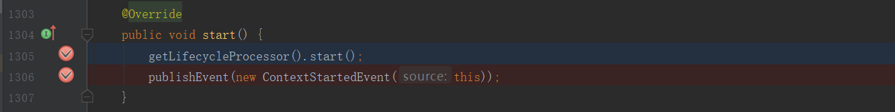

1. AbstractApplicationContext#getLifecycleProcessor

图2-2-1-7-2 AbstractApplicationContext#getLifecycleProcessor

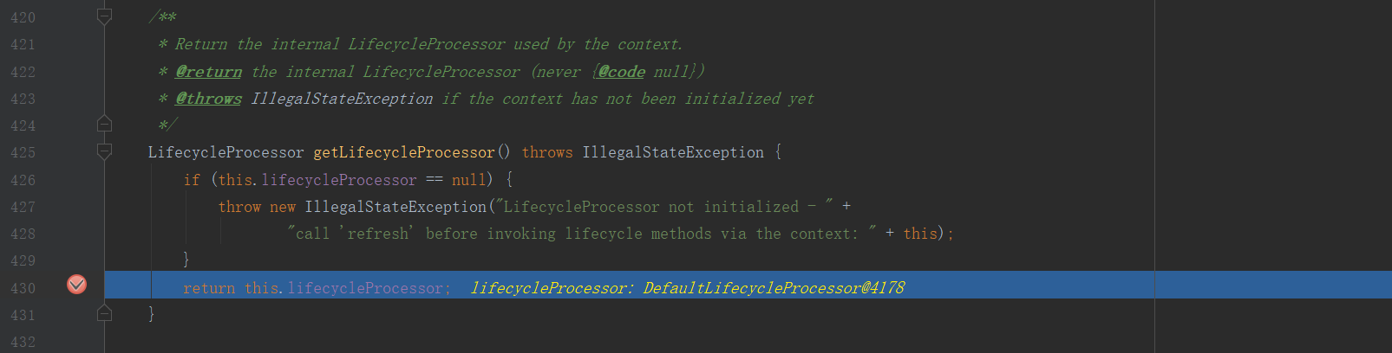

2、 DefaultLifecycleProcessor#start

图2-2-1-7-3 DefaultLifecycleProcessor#start

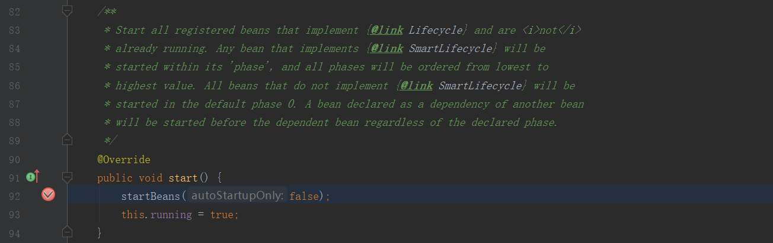

2.1、DefaultLifecycleProcessor#startBeans

图2-2-1-7-4 DefaultLifecycleProcessor#startBeans

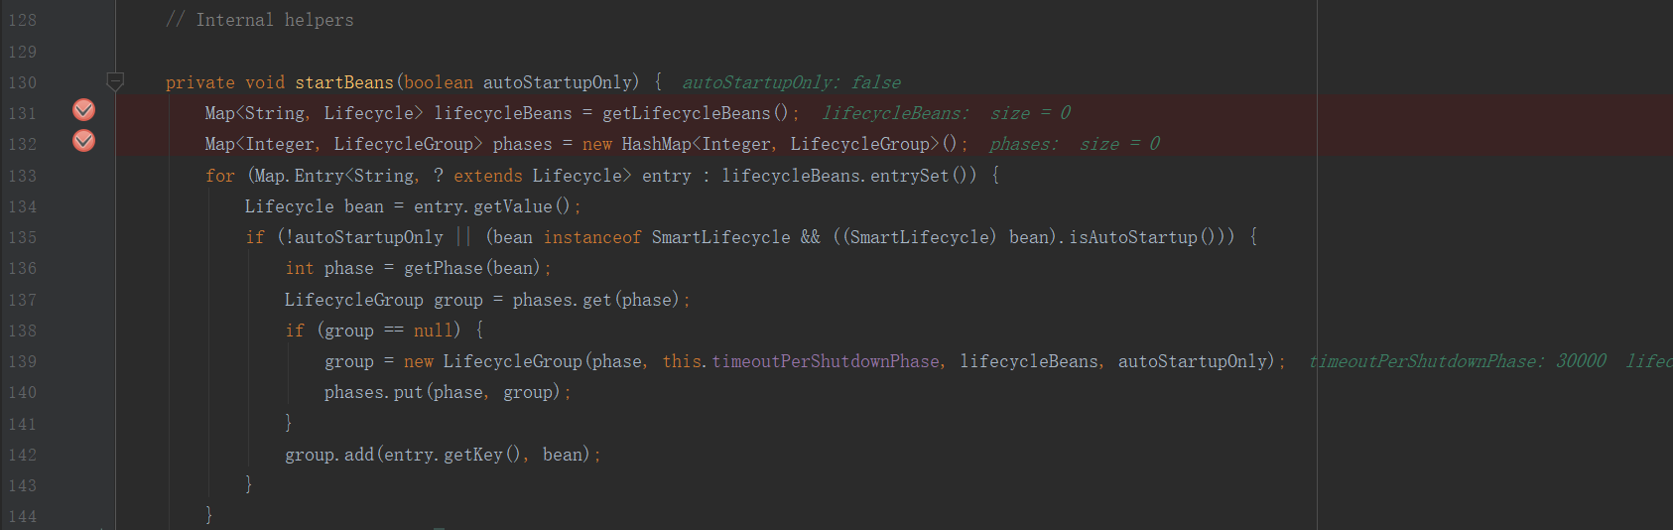

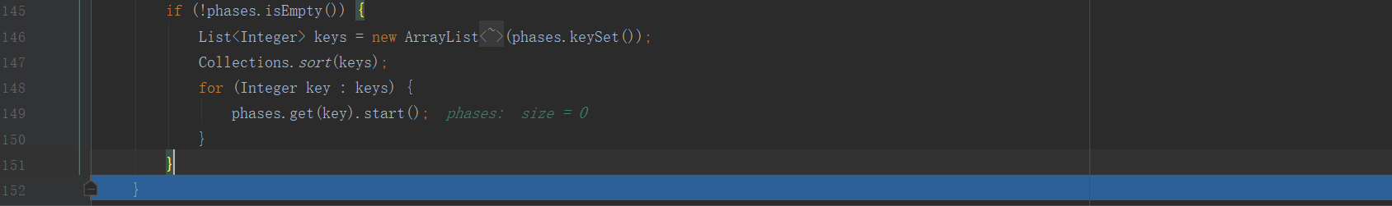

2.1.1 DefaultLifecycleProcessor#getLifecycleBeans

图2-2-1-7-5 DefaultLifecycleProcessor#getLifecycleBeans

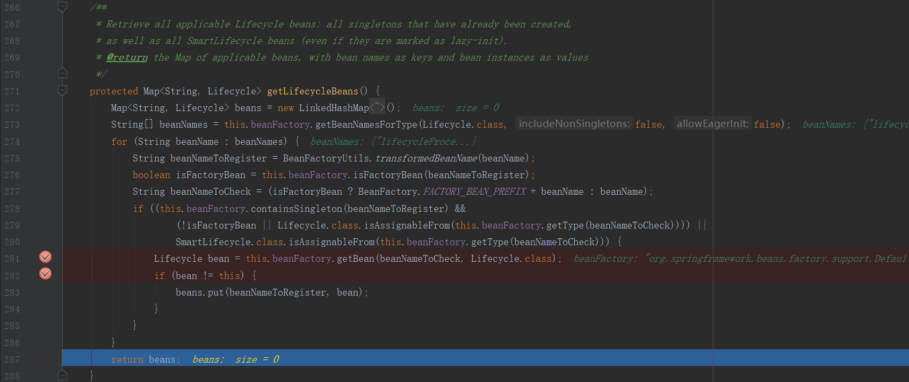

2.1.2、直接到最后处。

3、AbstractApplicationContext#publishEvent

图2-2-1-7-6 AbstractApplicationContext#publishEvent

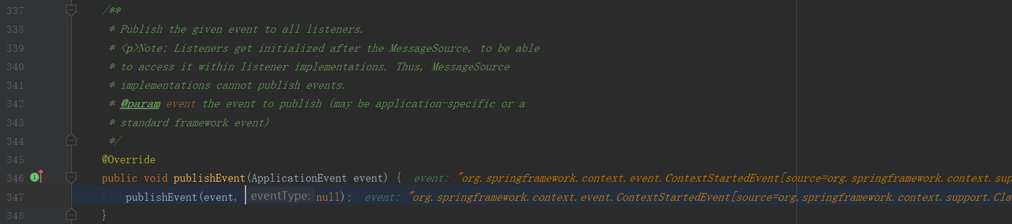

图2-2-1-7-7 AbstractApplicationContext#publishEvent

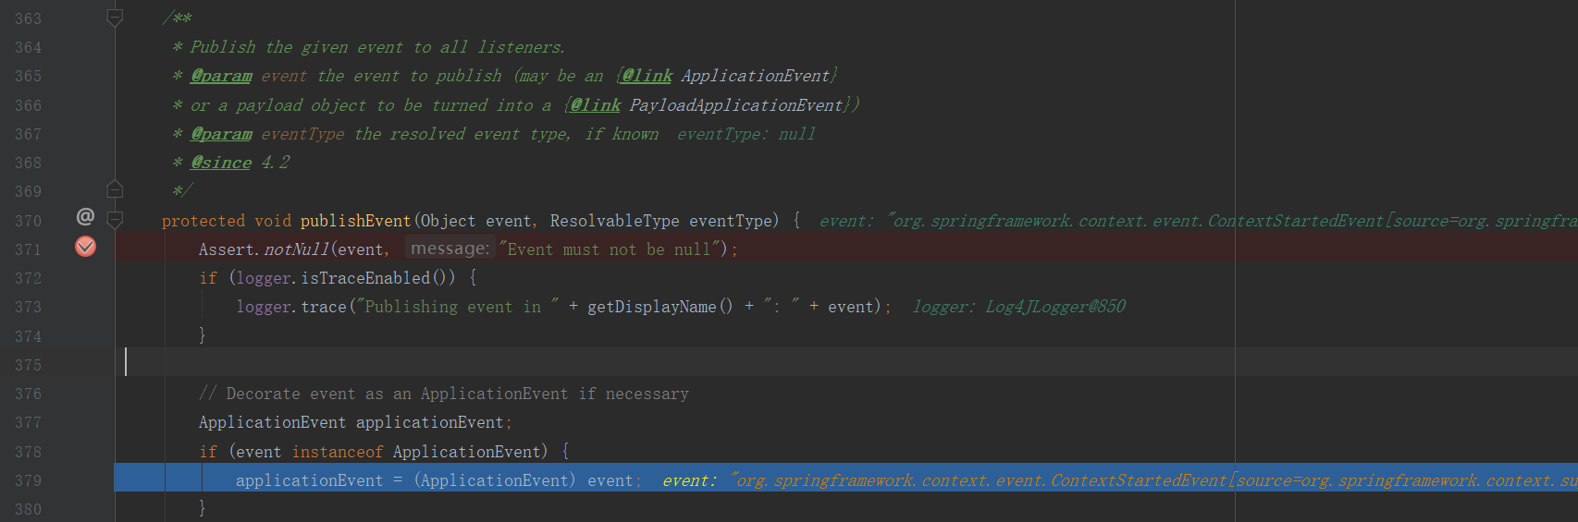

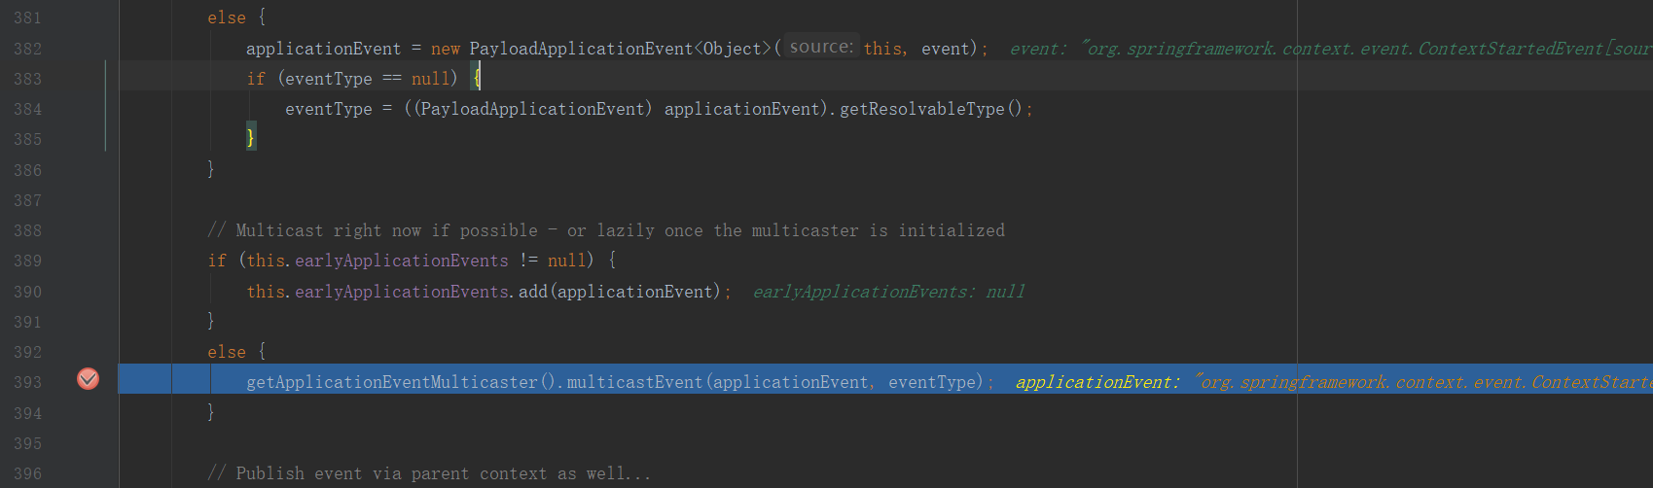

3.1、 SimpleApplicationEventMulticaster#multicastEvent

393行执行SimpleApplicationEventMulticaster#multicastEvent方法。

图2-2-1-7-8 SimpleApplicationEventMulticaster#multicastEvent

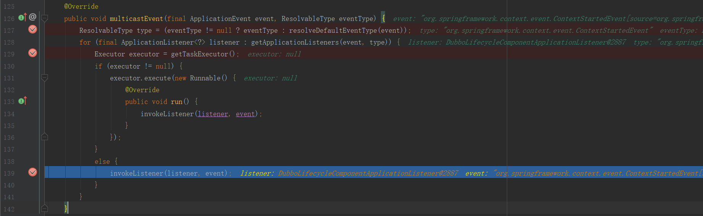

通过AbstractApplicationEventMulticaster#getApplicationListeners方法获取对象集合后，

遍历该集合，分别调用SimpleApplicationEventMulticaster#invokeListener方法。

3.1.1、AbstractApplicationEventMulticaster#getApplicationListeners

最终返回：DubboBootstrapApplicationListener、DubboLifecycleComponentApplicationListener

实例。

图2-2-1-7-9 AbstractApplicationEventMulticaster#getApplicationListeners

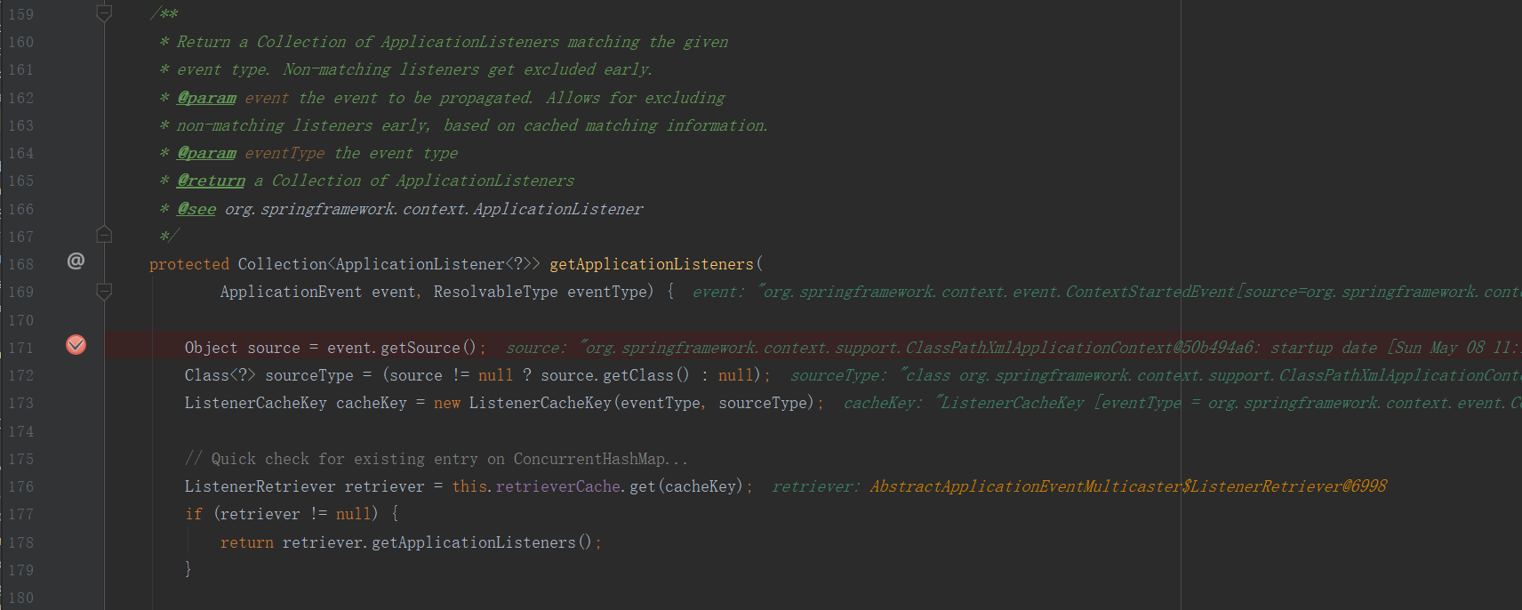

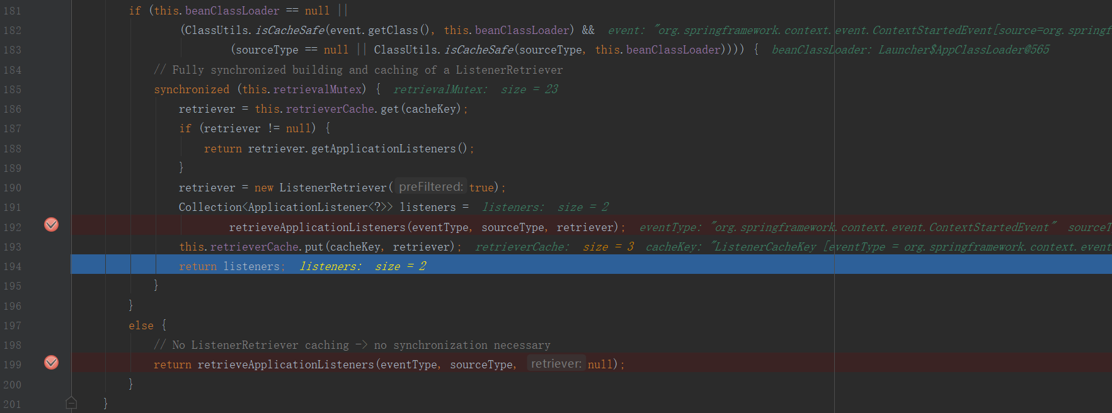

1）、

图2-2-1-7-10 AbstractApplicationEventMulticaster#retrieveApplicationListeners

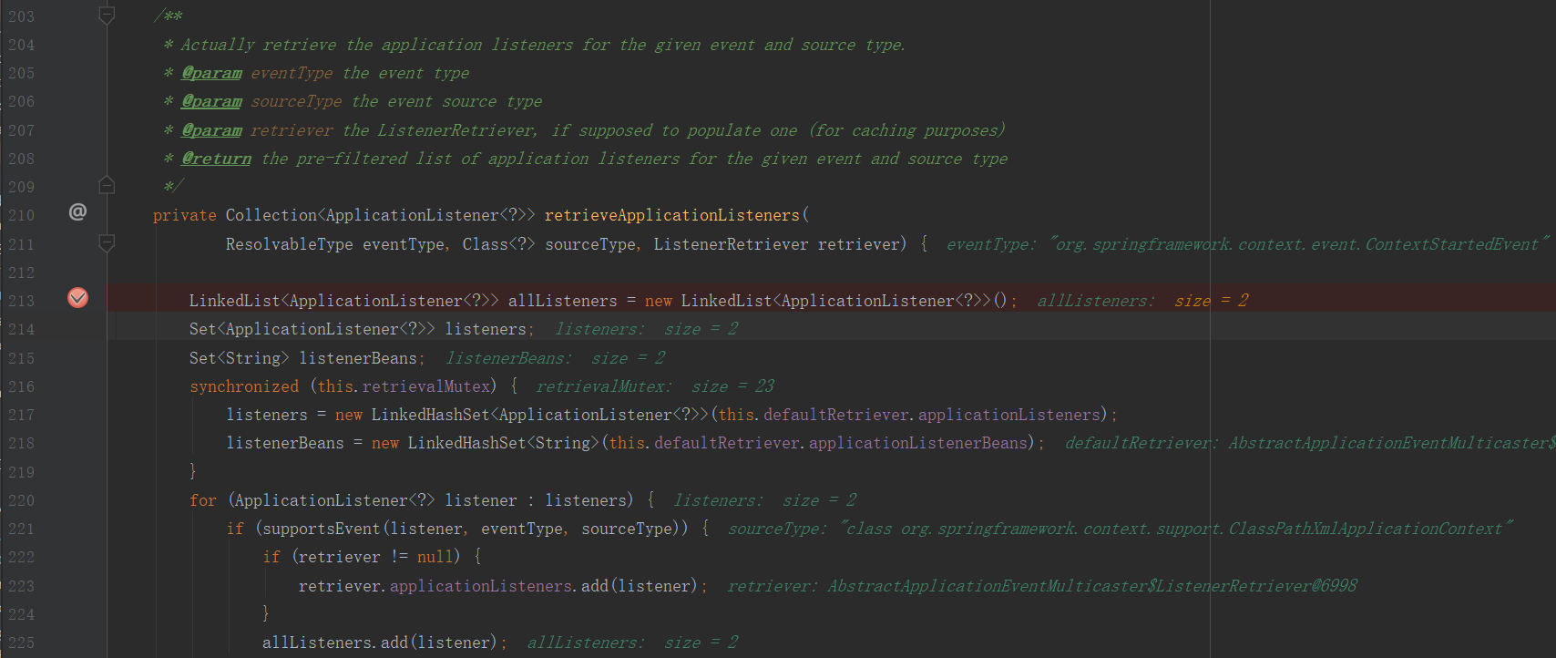

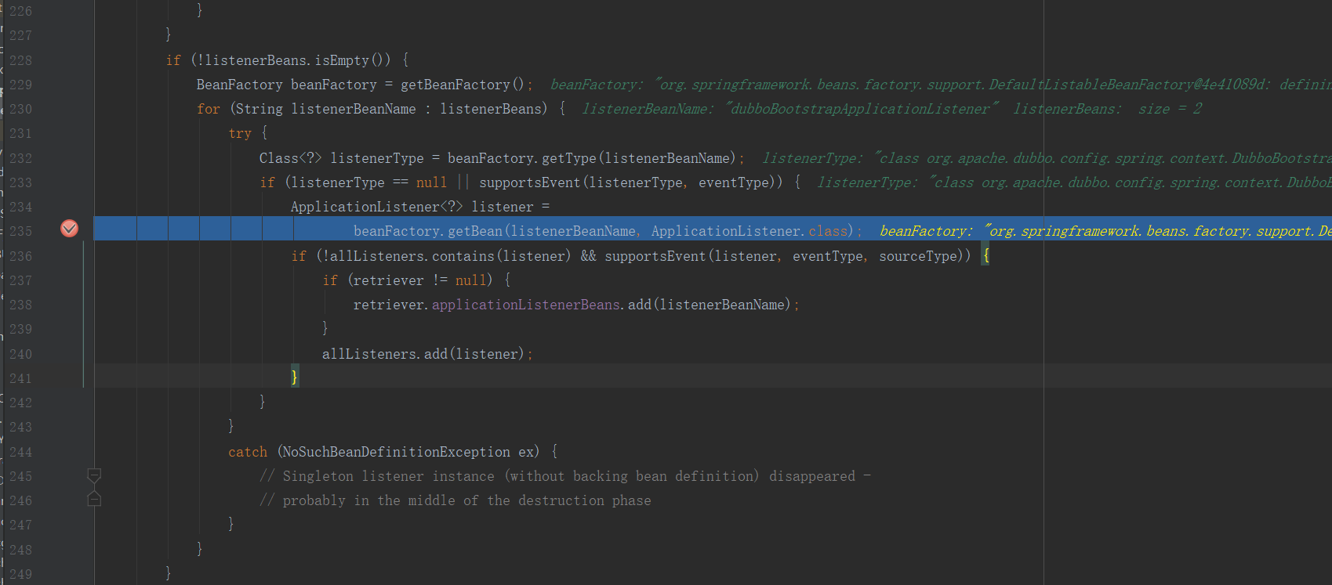



图2-2-1-7-11 listenerBeans内存数据



遍历listenerBeans集合，每次调用DefaultListableBeanFactory#getBean方法(235行代码，参考2.2.1.4）获取对应bean对象，使用allListeners集合收集bean对象。

图2-2-1-7-12 allListeners内存数据

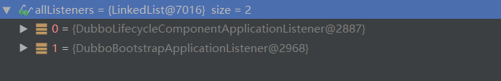

3.1.2、SimpleApplicationEventMulticaster#invokeListener

入参listener为DubboLifecycleComponentApplicationListener 实例

图2-2-1-7-13 SimpleApplicationEventMulticaster#invokeListener

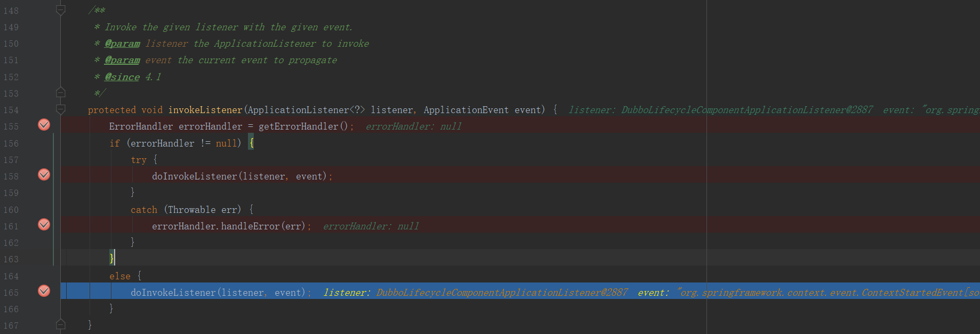

图2-2-1-7-14 SimpleApplicationEventMulticaster#doInvokeListener

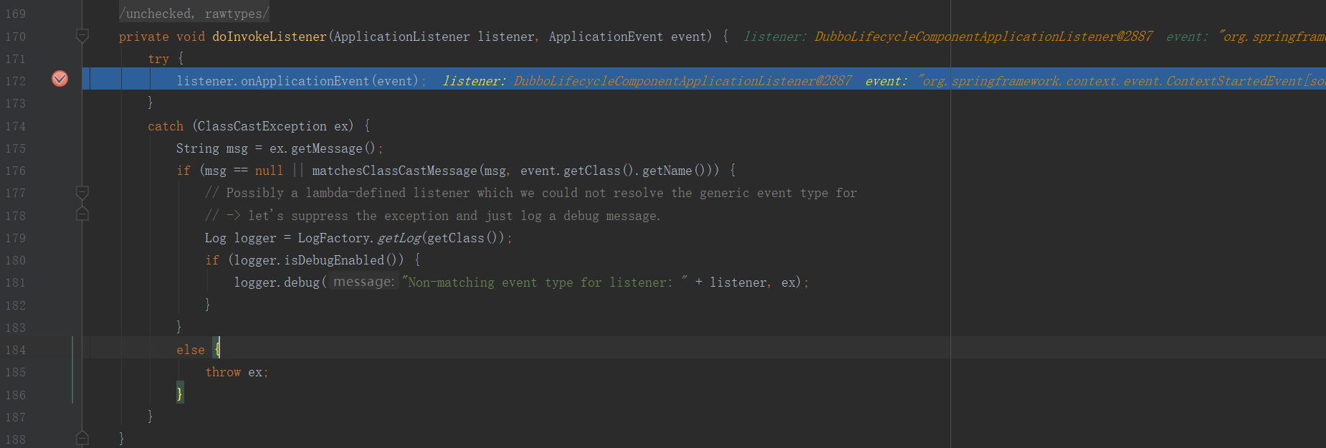

图2-2-1-7-15 OneTimeExecutionApplicationContextEventListener#onApplicationEvent



图2-2-1-7-16 DubboLifecycleComponentApplicationListener#onApplicationContextEvent

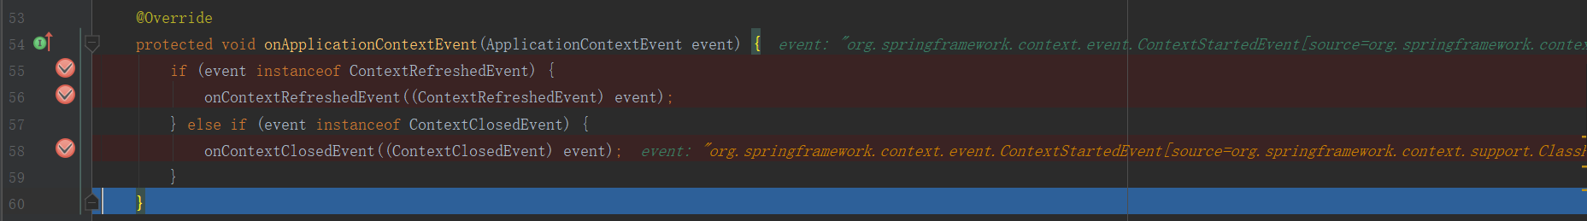

什么也没有执行。

3.1.3、SimpleApplicationEventMulticaster#invokeListener

DubboBootstrapApplicationListener

图2-2-1-7-17 SimpleApplicationEventMulticaster#invokeListener

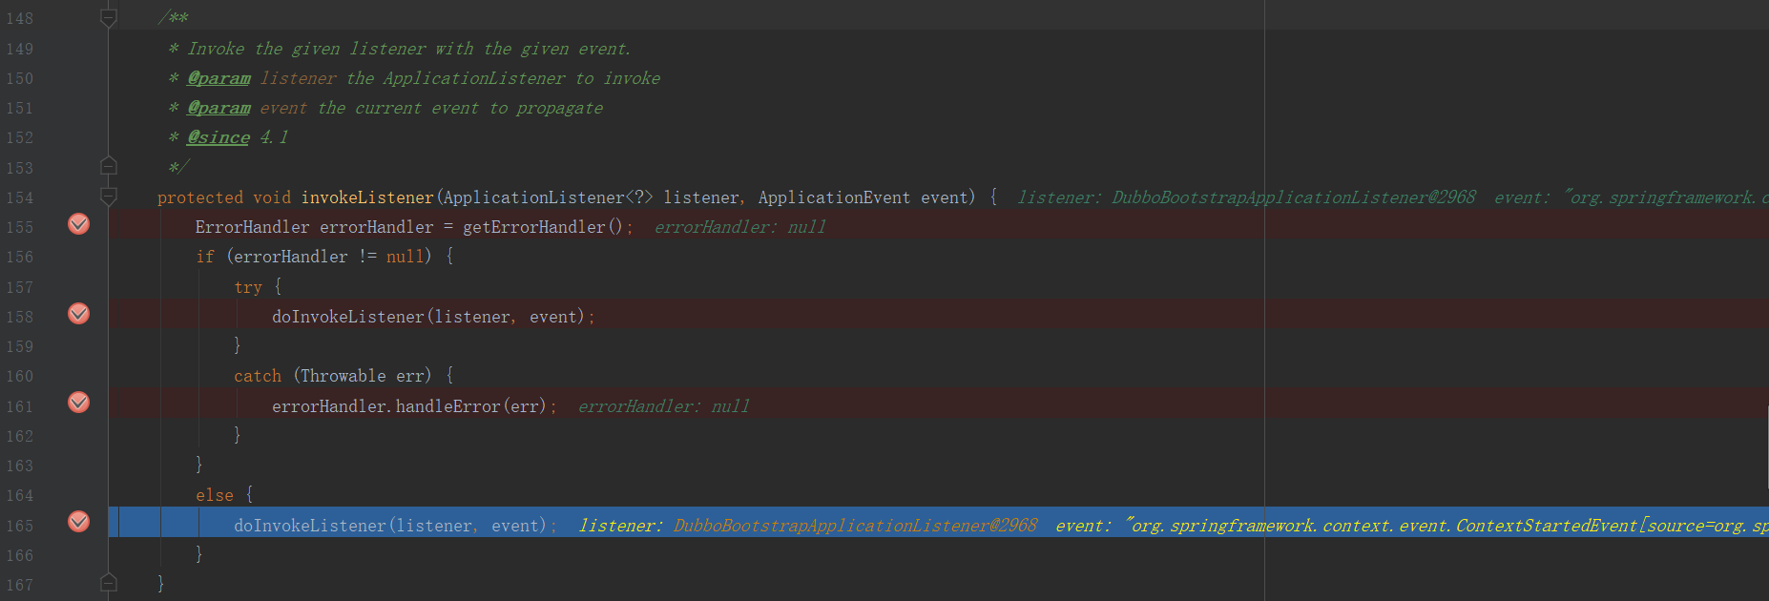

图2-2-1-7-18 SimpleApplicationEventMulticaster#doInvokeListener

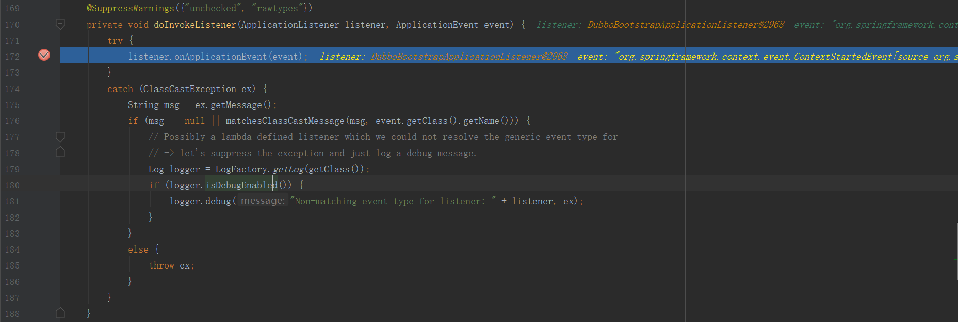

图2-2-1-7-19 OneTimeExecutionApplicationContextEventListener#onApplicationEvent



图2-2-1-7-20 DubboBootstrapApplicationListener#onApplicationContextEvent

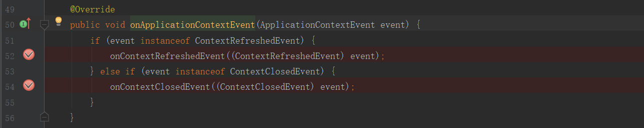

什么也没有执行。

### 2.2.2 ServiceConfig方式

图2-2-2-1 UnSpringApplication#main

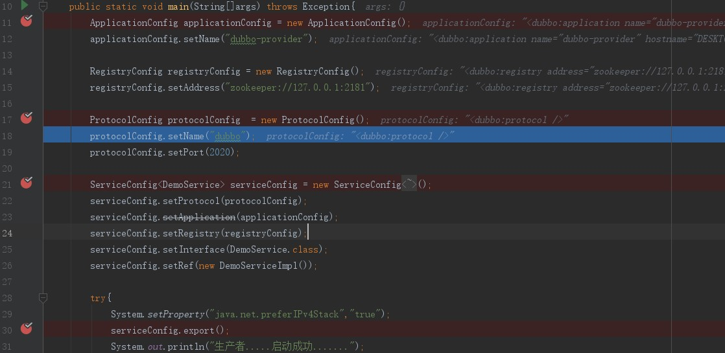

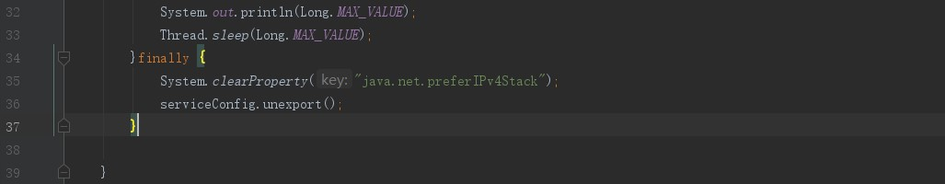

创建ServiceConfig实例，并执行ServiceConfig#export方法完成初始化。

## 2.2 实例化ServiceConfig

### 2.2.1 继承关系

ServiceConfig--->ServiceConfigBase--->AbstractServiceConfig---->AbstractInterfaceConfig--->

AbstractMethodConfig--->AbstractConfig--->Serializable

### 2.2.2 Protocol初始化

1、由于REF_PROTOCOL是静态变量加载类时，先调用ExtensionLoader#getExtensionLoader(参考4.1.1）方法返回ExtensionLoader实例，然后再调用ExtensionLoader#getAdaptiveExtension方法（参考4.1.2），最终ReferenceConfig.REF_PROTOCOL为Protocol$Adaptive对象（Protocol$Adaptive为临时类参考2.3.1）

## 2.3 生成动态类及实例

### 2.3.1 Protocol$Adaptive

图2-3-1-1 Protocol$Adaptive清单

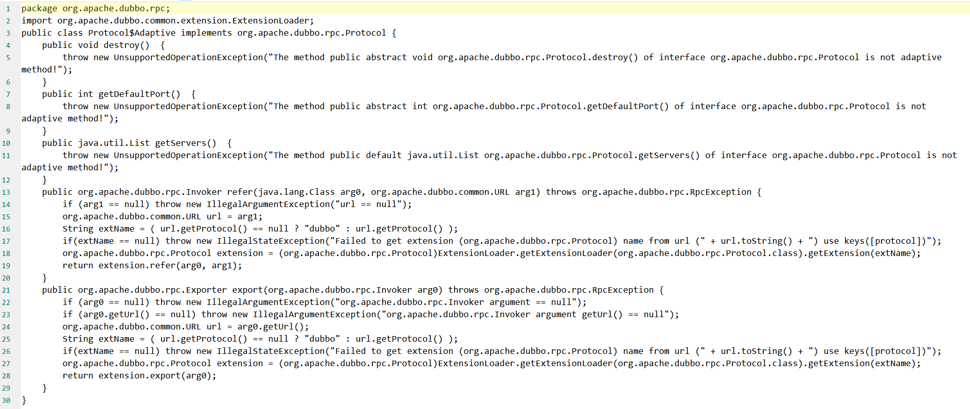

#### 2.3.1.1 Protocol$Adaptive#export(injvm)

最终返回ListenerExporterWrapper实例。

ListenerExporterWrapper.exporter--->

InjvmExporter实例，InjvmExporter.invoker--->

Invoker(EchoFilter)--->Invoker(ClassLoaderFilter)---->

Invoker(GenericFilter)---->Invoker(ContextFilter)---->

Invoker(TraceFilter)---->Invoker(TimeoutFilter)

--->Invoker(MonitorFilter)--->Invoker(ExceptionFilter)--->

AbstractProxyInvoker实现类(来自2、ProxyFactory$Adaptive#getInvoker）。

图2-3-1-1-1 Protocol$Adaptive#export

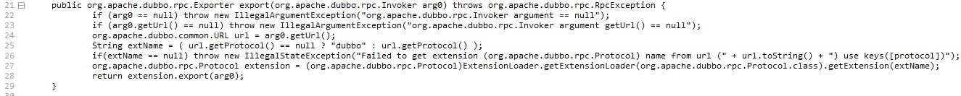

1. 参数arg0为AbstractProxyInvoker实现类实例。

经图2-3-1-1-1、图2-3-1-1-2得到出extName为injvm。

图2-3-1-1-2 arg0.getUrl()

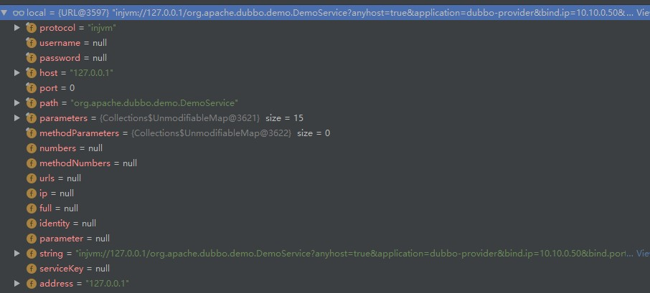

1. ExtensionLoader#getExtension获取injvm对应的ProtocolListenerWrapper实例。

ProtocolListenerWrapper.protocol--->

ProtocolFilterWrapper实例，ProtocolFilterWrapper.protocol---->

QosProtocolWrapper实例，QosProtocolWrapper.protocol--->

InjvmProtocol实例。

图2-3-1-1-3 ExtensionLoader#getExtension

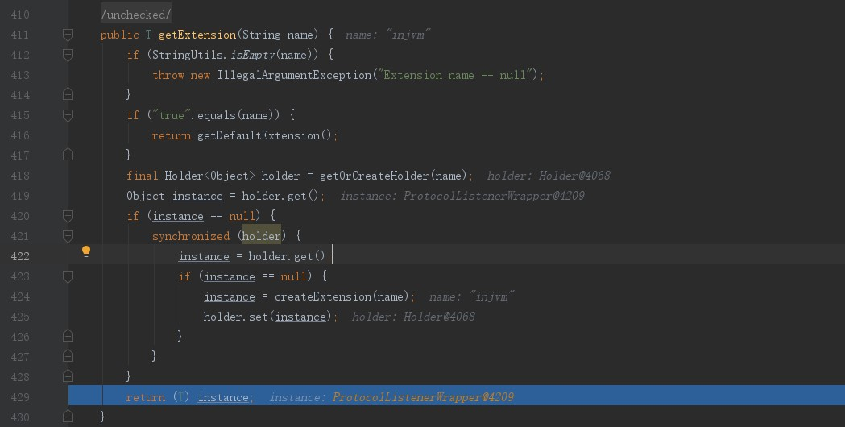

1. 、如果instance非null直接返回，否则调用ExtensionLoader#createExtension方法创建该实例。
2. 、ExtenionLoader#createExtension 返回ProtocolListenerWrapper实例。

图2-3-1-1-4 ExtenionLoader#createExtension

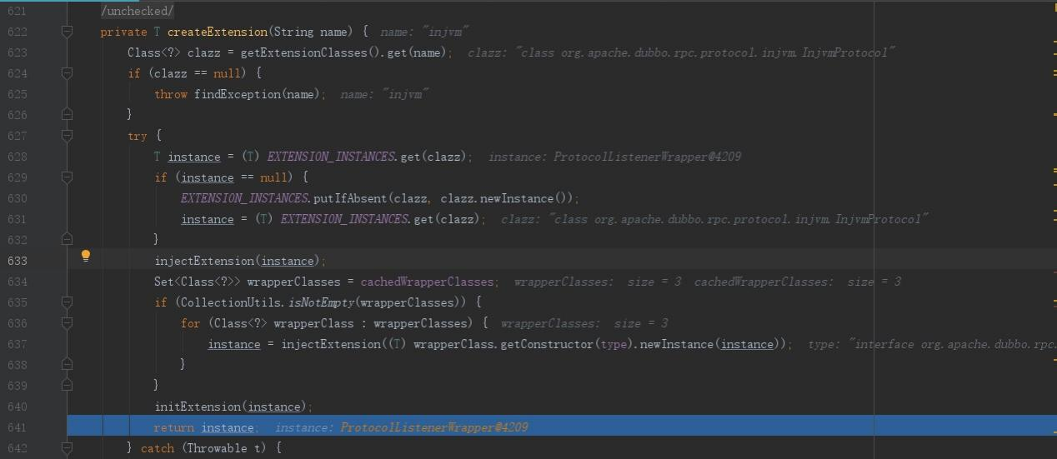



clazz为InjvmProtocol类，如果instance为null通过反射创建InjvmProtocol实例。ExtensionLoader.cachedWrapperClasses为包装类集合QosProtocolWrapper、

ProtocolFilterWrapper、ProtocolListenerWrapper。

图2-3-1-1-5 QosProtocolWrapper构造方法

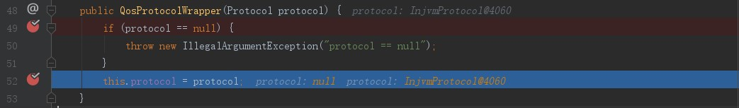

通过反射实例化QosProtocolWrapper对象入参为InjvmProtocol实例。

图2-3-1-1-6 ProtocolFilterWrapper构造方法

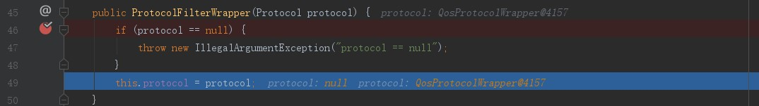

通过反射实例化ProtocolFilterWrapper对象入参为QosProtocolWrapper对象。

图2-3-1-1-7 ProtocolListenerWrapper构造方法

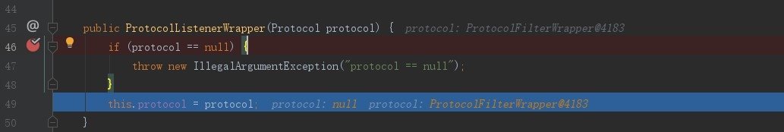

通过反话实例化ProtocolListenerWrapper构造方法入参为ProtocolFilterWrapper。

1. ProtocolListenerWrapper#export

直接返回InjvmExporter实例。

图2-3-1-1-8 ProtocolListenerWrapper#export

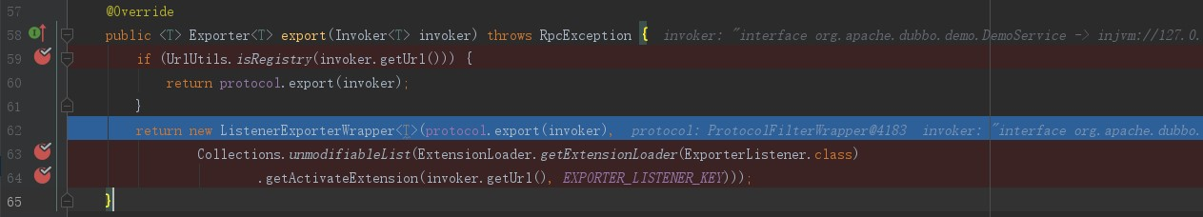

3.1、UrlUtils#isRegistry方法为false，所以直接调用ProtocolFilterWrapper#export方法

3.2、ProtocolFilterWrapper#export

图2-3-1-1-9 ProtocolFilterWrapper#export

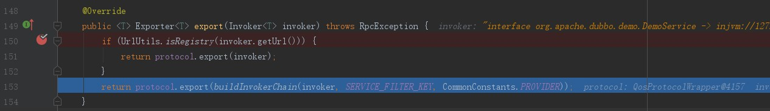

图2-3-1-1-10 ProtocolFilterWrapper#buildInvokerChain

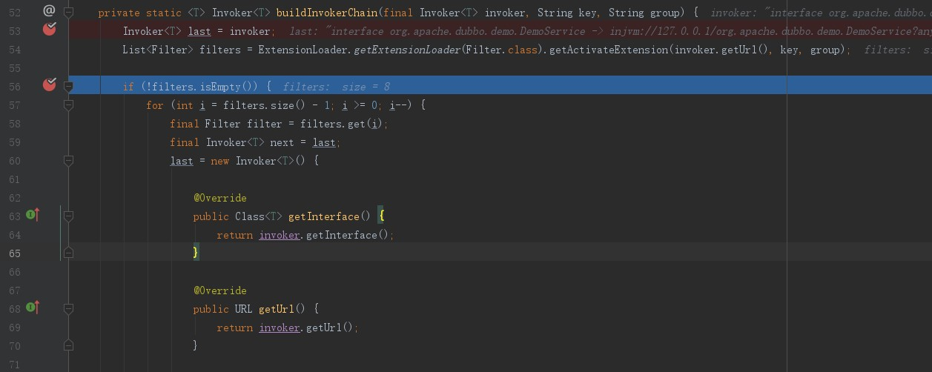

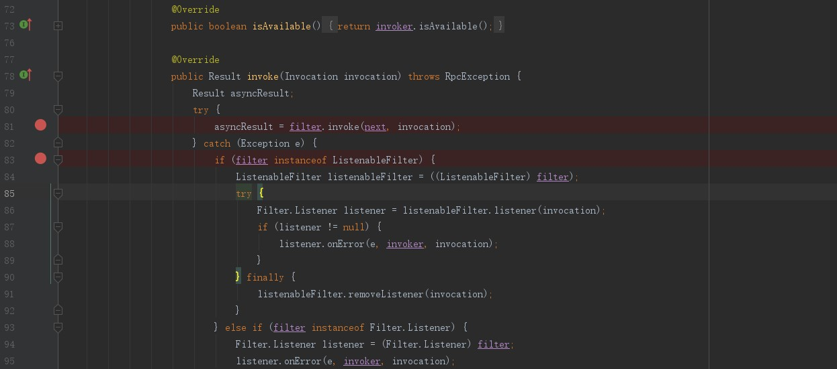

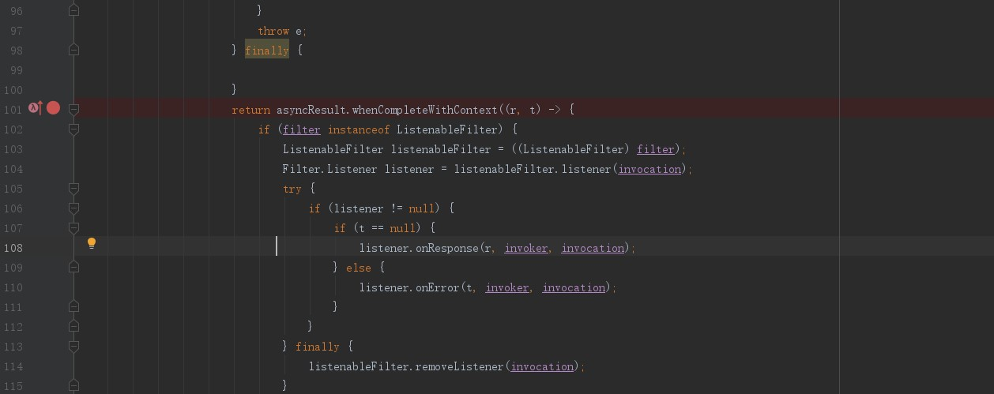

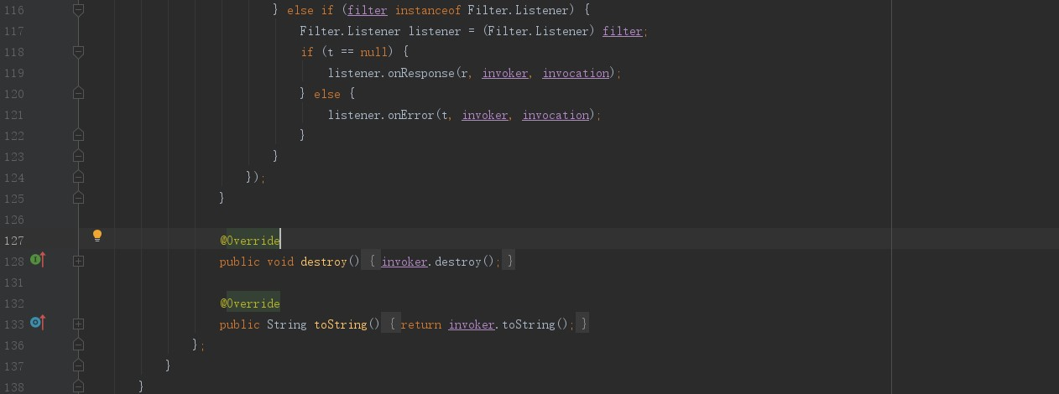

通过ExtensionLoader.getExtensionLoader(Filter.class).getActivateExtension(invoker.getUrl(), key, group)加载Filter过滤类集合filters（EchoFilter、ClassLoaderFilter、GenericFilter、ContextFilter、TraceFilter、TimeoutFilter、MonitorFilter、ExceptionFilter）。

通过遍历filters集合创建Invoker实现类实例，以次产生的关系 Invoker(EchoFilter)--->

Invoker(ClassLoaderFilter)----> Invoker(GenericFilter)---->Invoker(ContextFilter)---->

Invoker(TraceFilter)---->Invoker(TimeoutFilter)--->Invoker(MonitorFilter)--->Invoker(ExceptionFilter)--->AbstractProxyInvoker

3.3、QosProtocolWrapper#export

图2-3-1-1-11 QosProtocolWrapper#export

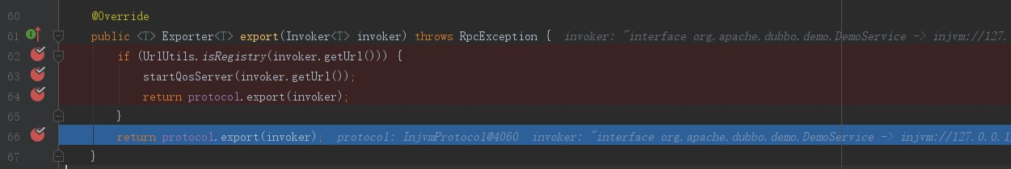

入参为Invoker(EchoFilter)，再调用InjvmProtocol#export方法

3.4 、InjvmProtocol#export 返回InjvmExporter实例。

图2-3-1-1-12 InjvmProtocol#export



直接返回InjvmExporter实例

图2-3-1-1-13 InjvmExporter构造方法

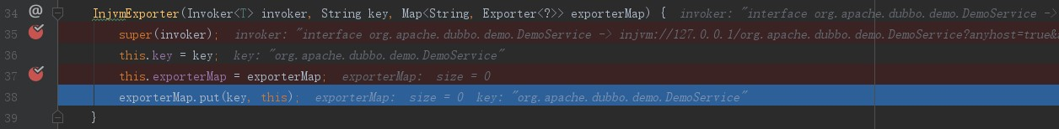

3.5、最终返回ListenerExporterWrapper实例

图2-3-1-1-14 ListenerExporterWrapper构造方法

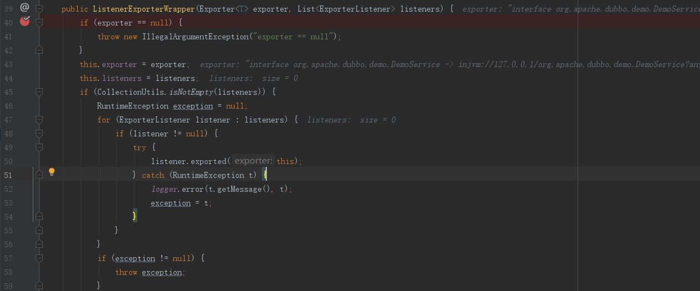



ListenerExporterWrapper.exporter--->

InjvmExporter实例，InjvmExporter.invoker--->

Invoker(EchoFilter)--->Invoker(ClassLoaderFilter)---->

Invoker(GenericFilter)---->Invoker(ContextFilter)---->

Invoker(TraceFilter)---->Invoker(TimeoutFilter)

--->Invoker(MonitorFilter)--->Invoker(ExceptionFilter)--->

AbstractProxyInvoker实现类(来自2、ProxyFactory$Adaptive#getInvoker）。

#### 2.3.1.2 Protocol$Adaptive#export(registry)

图2-3-1-2-1 Protocol$Adaptive#export



1. 入参arg0为DelegateProviderMetaDataInvoker实例。

DelegateProviderMetaDataInvoker.invoker--->AbstractProxyInvoker实现类实例。

经图2-3-1-1-1、图2-3-1-1-2得到出extName为registry。

图2-3-1-2-2 arg0.getUrl()参数

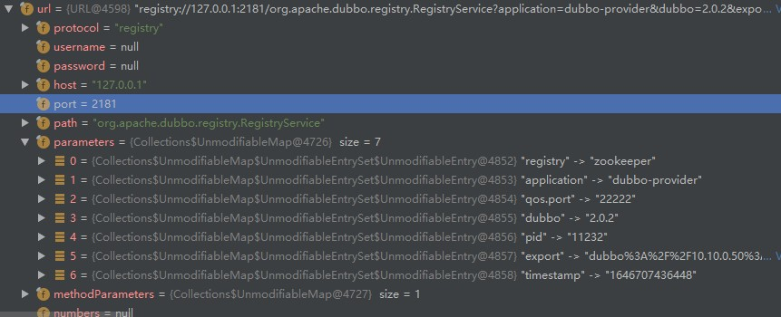

1. ExtensionLoader#getExtension

最终返回ProtocolListenerWrapper实例。

ProtocolListenerWrapper.protocol--->ProtocolFilterWrapper实例，ProtocolFilterWrapper.protocol

---->QosProtocolWrapper实例，QosProtocolWrapper.protocol---->RegistryProtocol实例。

图2-3-1-2-3 ExtensionLoader#getExtension

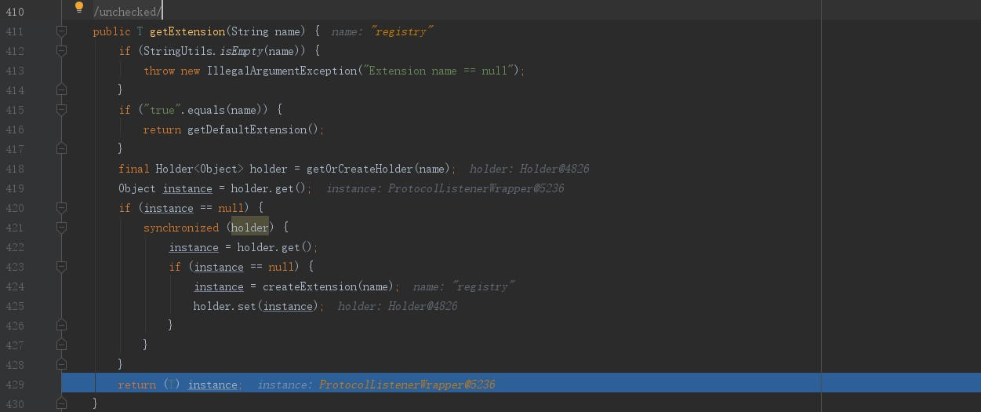

1. 、入参name为registry。

如果instance为null调用ExtensionLoader#createExtension创建相应的实例。

1. 、ExtensionLoader#createExtension

图2-3-1-2-4 ExtensionLoader#createExtension

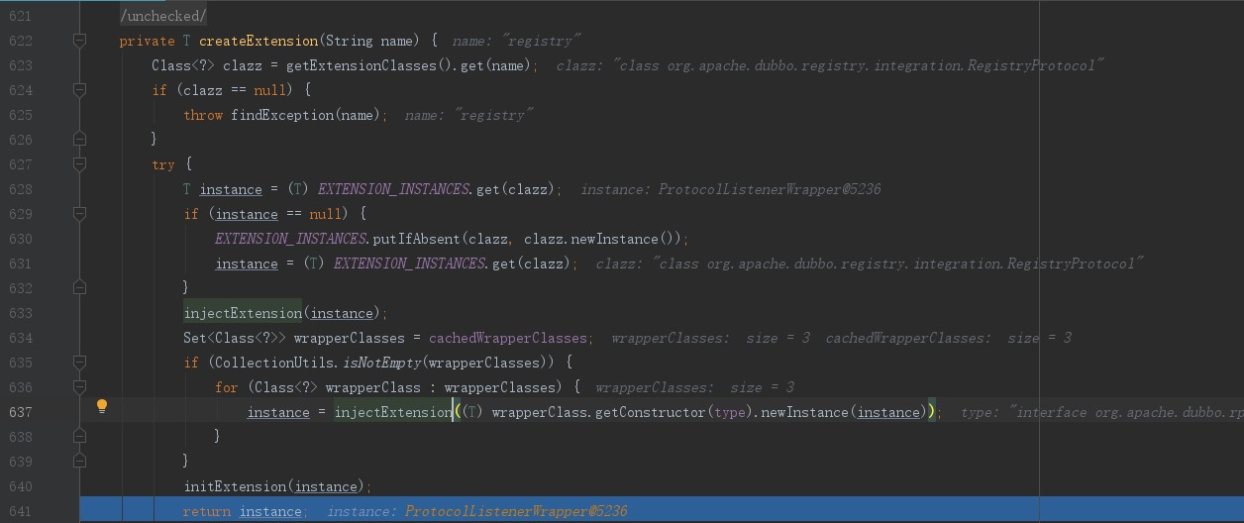

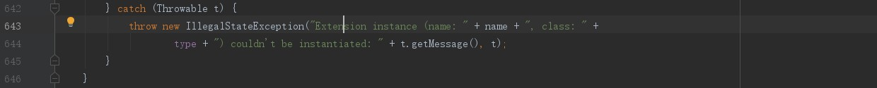

name为registry对应的clazz为RegistryProtocol类。如果instance为null，通过反射创建RegistryProtocol类实例。调用ExtensionLoader#injectExtension方法初始化RegistryProtocol实例instance的带有setter方法的成员变量

图2-3-1-2-5 ExtensionLoader#injectExtension

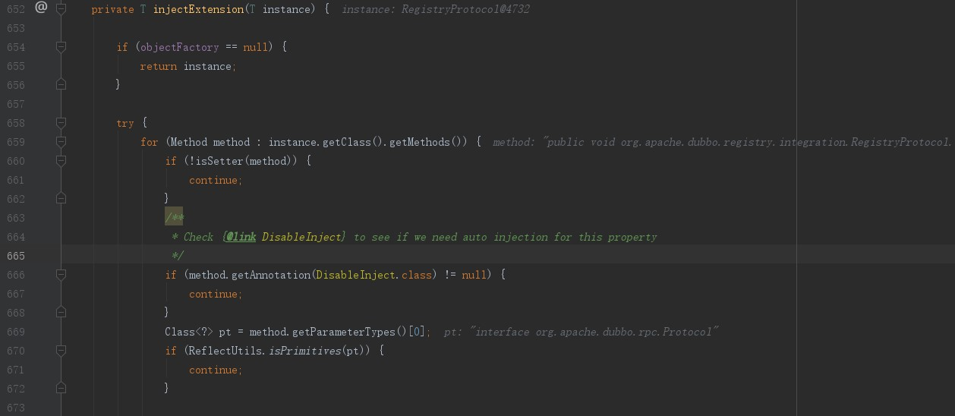

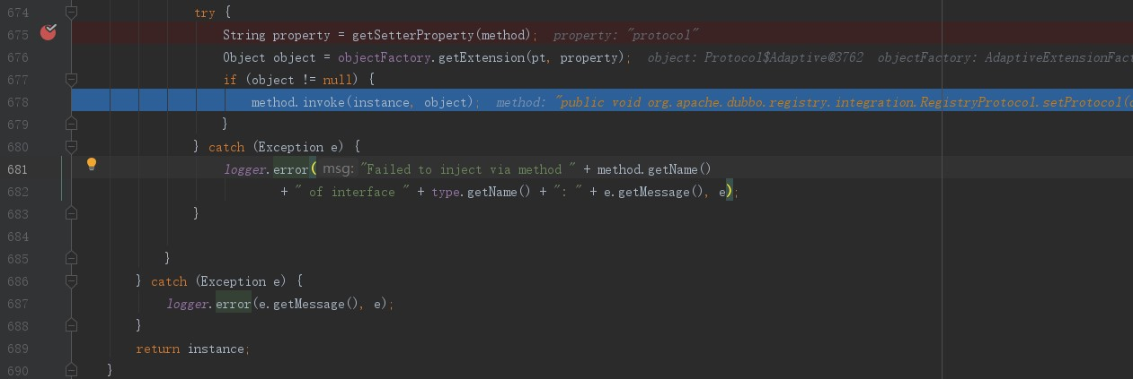

RegistryProtocol.protocol--->Protocol$Adaptive实例

RegistryProtocol.registryFactory--->RegistryFactory$Adaptive实例

RegistryProtocol.proxyFactory--->ProxyFactory$Adaptive实例

RegistryProtocol.cluster--->Cluster$Adaptive实例。

ExtensionLoader.cachedWrapperClasses集合元素为QosProtocolWrapper、ProtocolFilterWrapper、ProtocolListenerWrapper。遍历该集合。

图2-3-1-2-6 QosProtocolWrapper构造方法

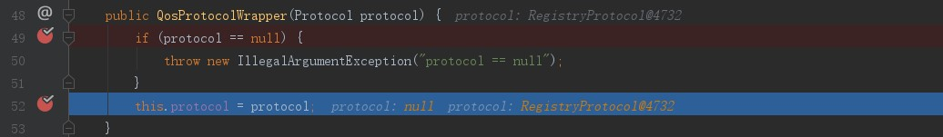

图2-3-1-2-7 ProtocolFilterWrapper构造方法

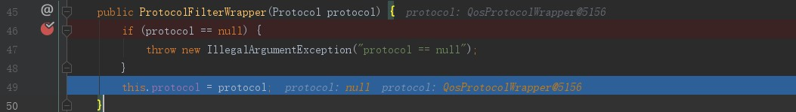

图2-3-1-2-8 ProtocolListenerWrapper构造方法

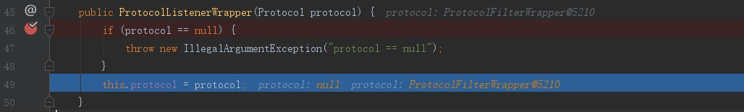

ProtocolListenerWrapper.protocol--->ProtocolFilterWrapper实例，ProtocolFilterWrapper.protocol

---->QosProtocolWrapper实例，QosProtocolWrapper.protocol---->RegistryProtocol实例。

1. ProtocolListenerWrapper#export

图2-3-1-2-9 ProtocolListenerWrapper#export

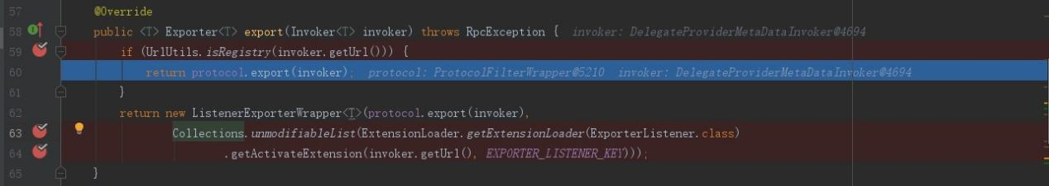

4、ProtocolFilterWrapper#export

图2-3-1-2-10 ProtocolFilterWrapper#export

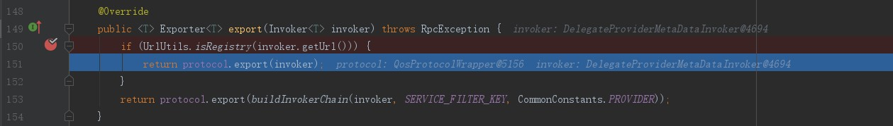

5、QosProtocolWrapper#export

图2-3-1-2-11 QosProtocolWrapper#export

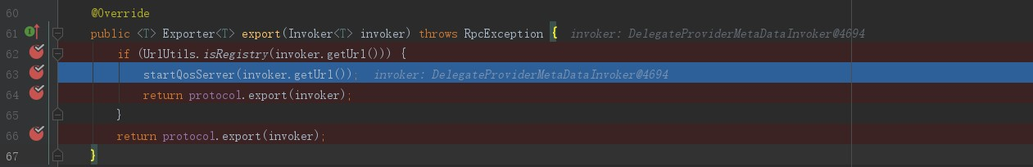

5.1 QosProtocolWrapper#startQosServer

启动netty服务端启动类实例。

图2-3-1-2-12 QosProtocolWrapper#startQosServer清单

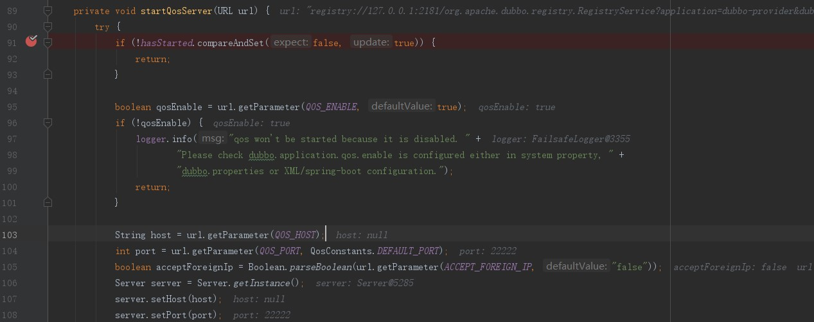

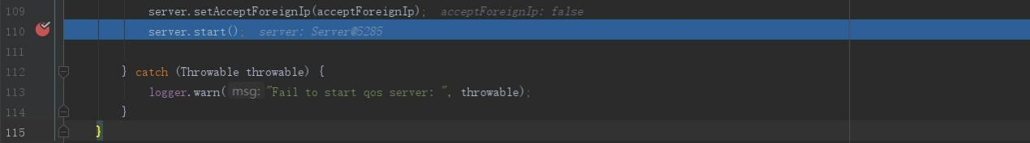

1. 、入参

图2-3-1-2-13 入参url

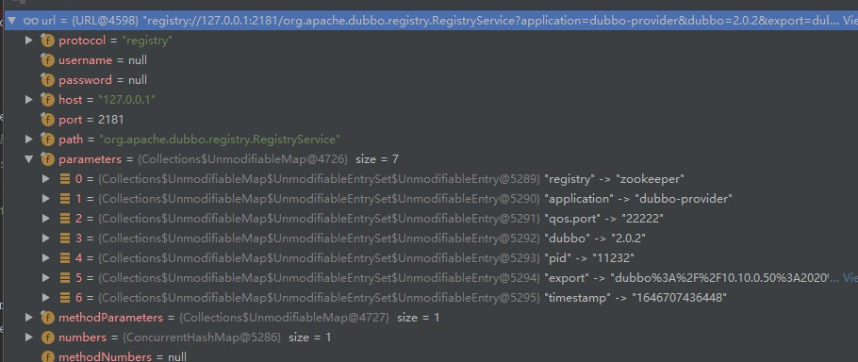

1. 、

图2-3-1-2-14 Server#start

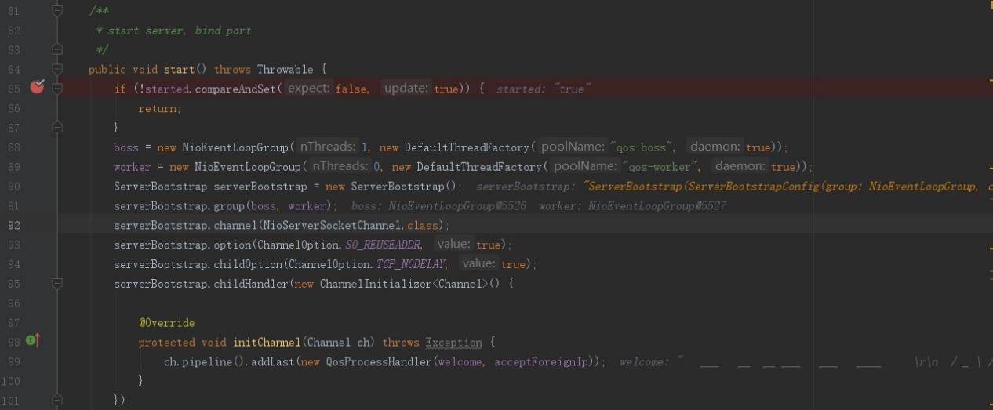

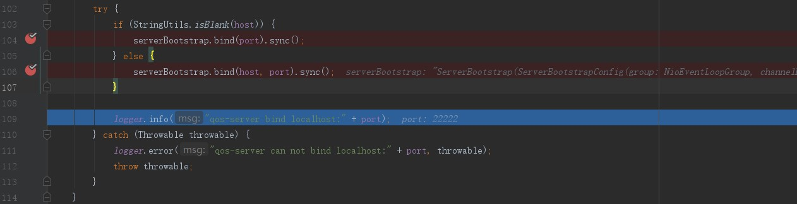

创建netty一级线程组boss，创建netty二级线程池worker，创建netty服务端启动类实例serverBootstrap。

执行ServerBootstrap#bind方法绑定Server.port端口号(22222)。

1. RegistryProtocol#export

最终返回DestroyableExporter实例。

DestroyableExporter.exporter---->ExporterChangeableWrapper实例。

ExporterChangeableWrapper.exporter---->ListenerExporterWrapper实例，

ListenerExporterWrapper.exporter---->DubboExporter实例，DubboExporter.invoker--->

Invoker(EchoFilter)--->Invoker(ClassLoaderFilter)---->

Invoker(GenericFilter)---->Invoker(ContextFilter)---->Invoker(TraceFilter)---->Invoker(TimeoutFilter)--->Invoker(MonitorFilter)--->Invoker(ExceptionFilter)--->

InvokerDelegate.invoker--->DelegateProviderMetaDataInvoker实例，

DelegateProviderMetaDataInvoker.invoker--->AbstractProxyInvoker实现类实例）

ExporterChangeableWrapper.originInvoker--->DelegateProviderMetaDataInvoker实例，

DelegateProviderMetaDataInvoker.invoker--->AbstractProxyInvoker实现类实例。

DestroyableExporter.

图2-3-1-2-15 RegistryProtocol#export

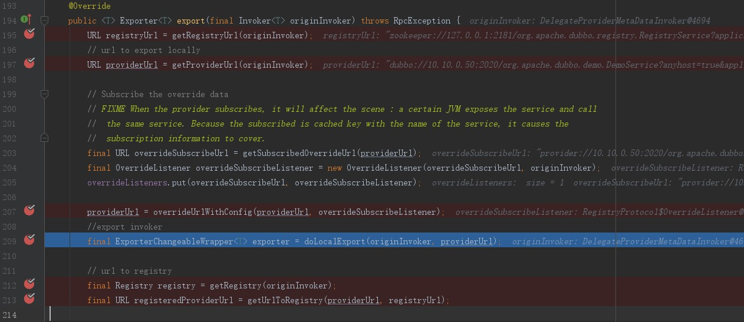

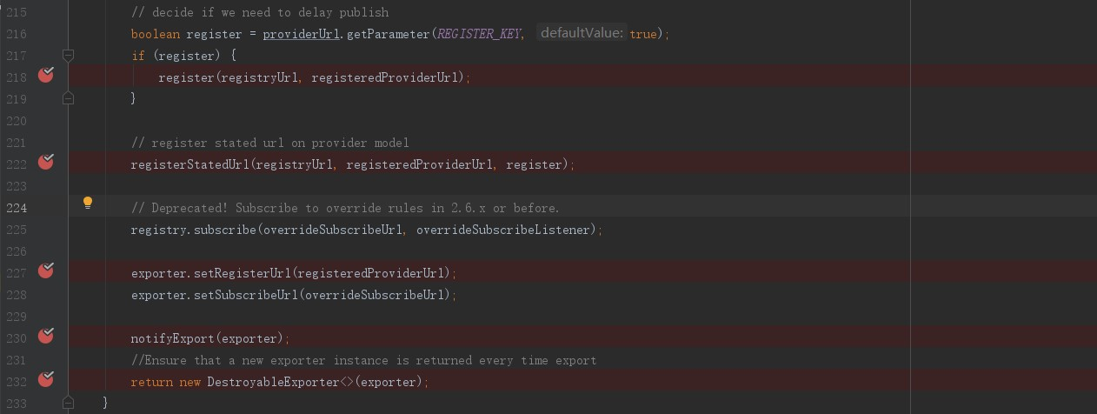

入参originInvoker为DelegateProviderMetaDataInvoker实例。

6.1、RegistryProtocol#doLocalExport

最终返回ExporterChangeableWrapper实例。

ExporterChangeableWrapper.exporter---->ListenerExporterWrapper实例，

ListenerExporterWrapper.exporter---->DubboExporter实例，DubboExporter.invoker--->

Invoker(EchoFilter)--->Invoker(ClassLoaderFilter)---->

Invoker(GenericFilter)---->Invoker(ContextFilter)---->Invoker(TraceFilter)---->Invoker(TimeoutFilter)--->Invoker(MonitorFilter)--->Invoker(ExceptionFilter)--->

InvokerDelegate.invoker--->DelegateProviderMetaDataInvoker实例，

DelegateProviderMetaDataInvoker.invoker--->AbstractProxyInvoker实现类实例）

ExporterChangeableWrapper.originInvoker--->DelegateProviderMetaDataInvoker实例，

DelegateProviderMetaDataInvoker.invoker--->AbstractProxyInvoker实现类实例。

图2-3-1-2-16 RegistryProtocol#doLocalExport

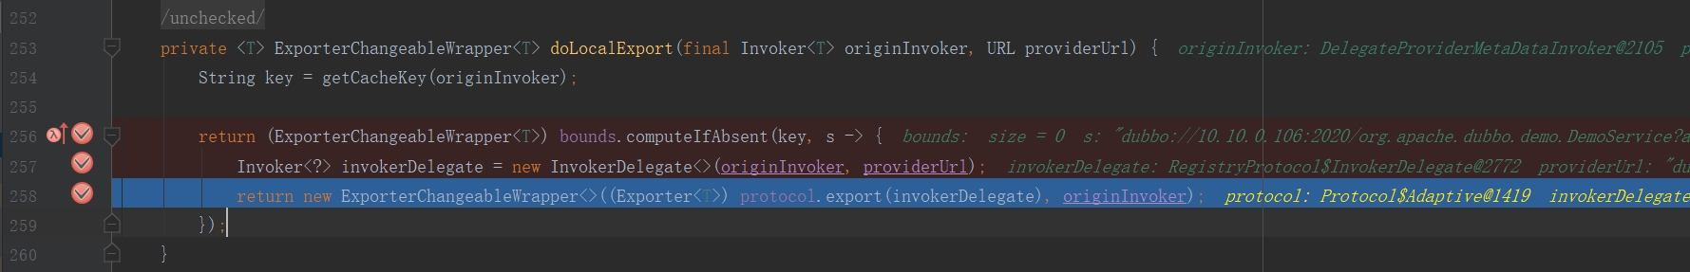

1. 、入参为DelegateProviderMetaDataInvoker实例。

DelegateProviderMetaDataInvoker.invoker--->AbstractProxyInvoker实现类实例。

1. 、InvokerDelegate.invoker--->DelegateProviderMetaDataInvoker实例。

调用Protocol$Adaptive#export(dubbo)（参考2.3.1.3）方法最终返回ListenerExporterWrapper实例。（

ListenerExporterWrapper.exporter---->DubboExporter实例，DubboExporter.invoker--->

Invoker(EchoFilter)--->Invoker(ClassLoaderFilter)---->

Invoker(GenericFilter)---->Invoker(ContextFilter)---->Invoker(TraceFilter)---->Invoker(TimeoutFilter)--->Invoker(MonitorFilter)--->Invoker(ExceptionFilter)--->

InvokerDelegate.invoker--->DelegateProviderMetaDataInvoker实例，

DelegateProviderMetaDataInvoker.invoker--->AbstractProxyInvoker实现类实例）

1. 、

图2-3-1-2-17 ExporterChangeableWrapper构造方法



ExporterChangeableWrapper.exporter---->ListenerExporterWrapper实例，

ListenerExporterWrapper.exporter---->DubboExporter实例，DubboExporter.invoker--->

Invoker(EchoFilter)--->Invoker(ClassLoaderFilter)---->

Invoker(GenericFilter)---->Invoker(ContextFilter)---->Invoker(TraceFilter)---->Invoker(TimeoutFilter)--->Invoker(MonitorFilter)--->Invoker(ExceptionFilter)--->

InvokerDelegate.invoker--->DelegateProviderMetaDataInvoker实例，

DelegateProviderMetaDataInvoker.invoker--->AbstractProxyInvoker实现类实例）

ExporterChangeableWrapper.originInvoker--->DelegateProviderMetaDataInvoker实例，

DelegateProviderMetaDataInvoker.invoker--->AbstractProxyInvoker实现类实例。

6.2 RegistryProtocol#getRegistry

图2-3-1-2-18 RegistryProtocol#getRegistry

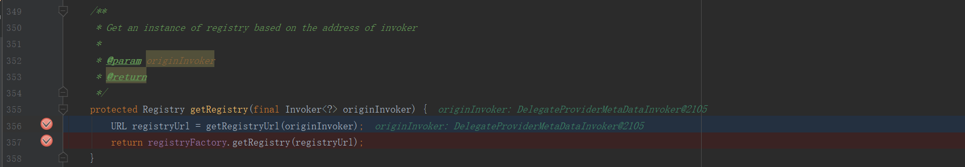

1）、入参为DelegateProviderMetaDataInvoker实例。

DelegateProviderMetaDataInvoker.invoker--->AbstractProxyInvoker实现类实例。

2）、调用RegistryProtocol#getRegistryUrl方法获取URL

图2-3-1-2-19 RegistryProtocol#getRegistryUrl

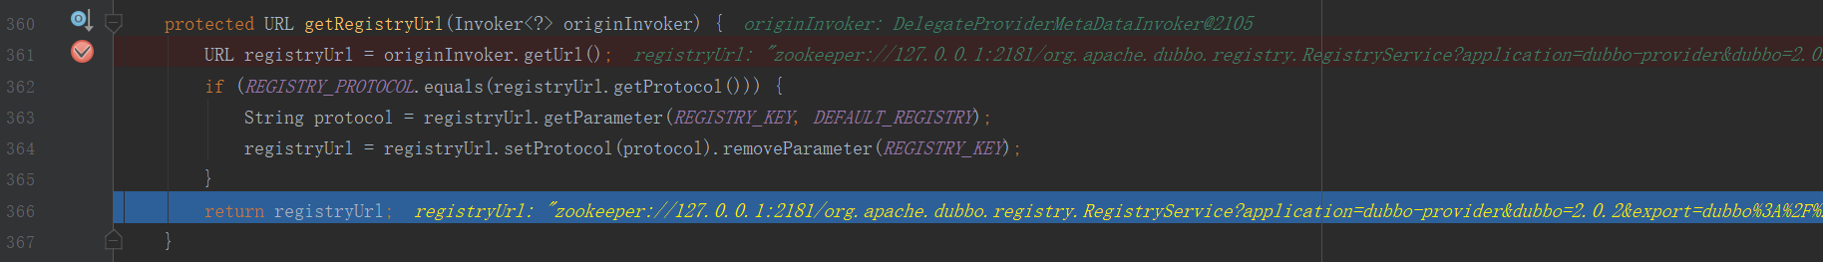

registryUrl.protocol为registry时，从registryUrl.parameters获取key为registry的值y为protocol。

并把该protocol赋值给registryUrl.protocol，并删除registryUrl.parameters key为registry的值。

1. 、调用RegistryFactory$Adaptive#getRegistry(zookeeper)（2.3.3.1）方法返回ListenerRegistryWrapper实例。

6.3 RegistryProtocol#register

由于register为true，调用RegistryFactory$Adaptive#getRegistry(zookeeper)（2.3.3.1）返回ListenerRegistryWrapper实例（不需要创建了之前已经缓存了）

图2-3-1-2-20 RegistryProtocol#register



图2-3-1-2-21 ListenerRegistryWrapper#register

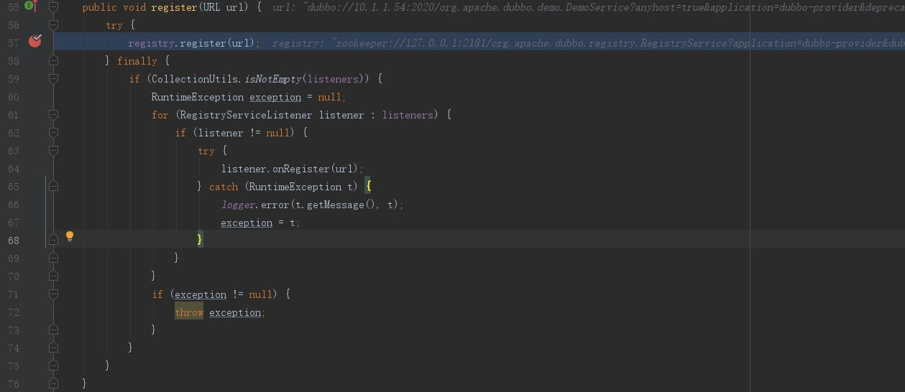

6.3.1

图2-3-1-2-22 url入参

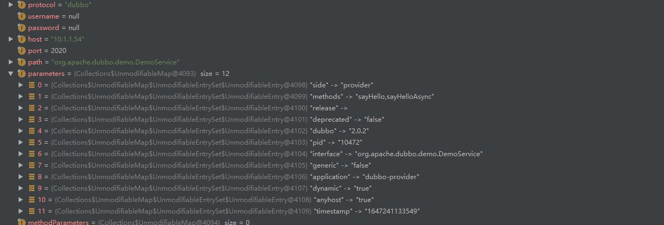

6.3.2 、ZookeeperRegistry#register

图2-3-1-2-23 FailbackRegistry#register

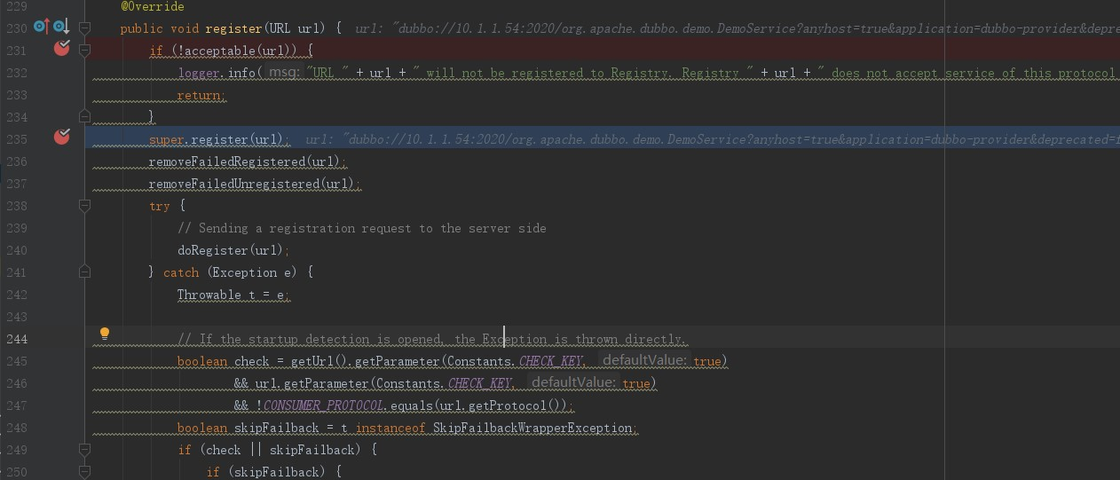

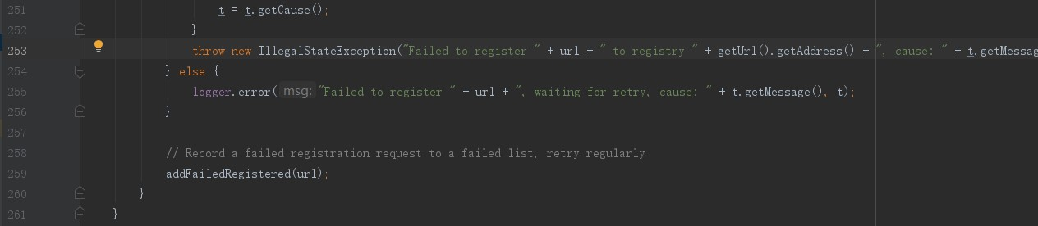

1. 、

撸图2-3-1-2-24 AbstractRegistry#register

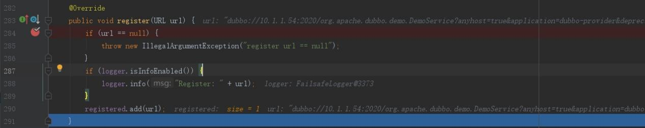

把url添加到AbstractRegistry.registered集合中

1. 、

图2-3-1-2-25 FailbackRegistry#removeFailedRegistered

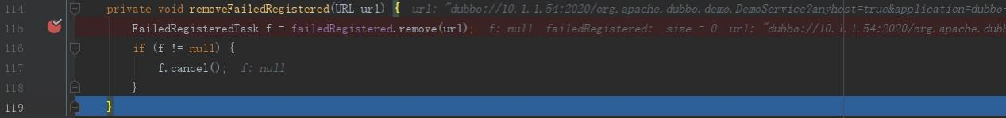

1. 、

图2-3-1-2-26 FailbackRegistry#removeFailedUnregistered

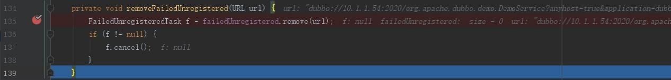

1. 、ZookeeperRegistry#doRegistry

图2-3-1-2-27 ZookeeperRegistry#doRegistry

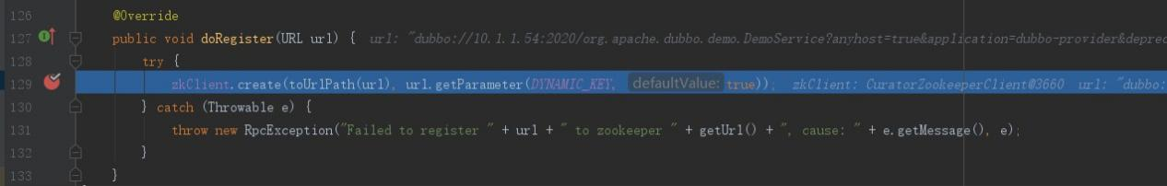

调用CuratorZookeeperClient#create方法

图2-3-1-2-28 AbstractZookeeperClient#create

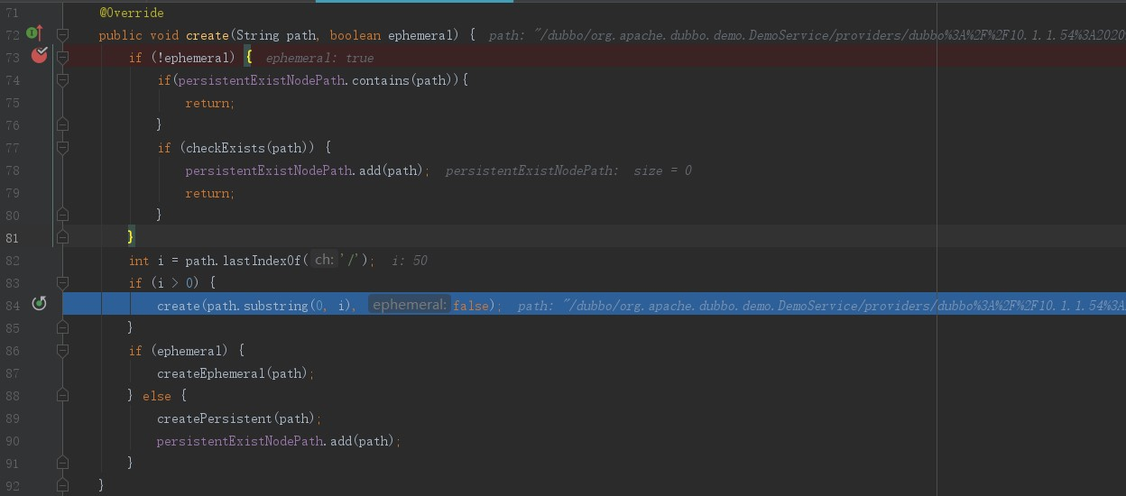

path为

/dubbo/org.apache.dubbo.demo.DemoService/providers/dubbo%3A%2F%2F10.1.1.54%3A2020%2Forg.apache.dubbo.demo.DemoService%3Fanyhost%3Dtrue%26application%3Ddubbo-provider%26deprecated%3Dfalse%26dubbo%3D2.0.2%26dynamic%3Dtrue%26generic%3Dfalse%26interface%3Dorg.apache.dubbo.demo.DemoService%26methods%3DsayHello%2CsayHelloAsync%26pid%3D10472%26release%3D%26side%3Dprovider%26timestamp%3D1647241133549

ephemeral为true。

84行递归再次调用CuratorZookeeperClient#create方法（参考2-3-1-2-29），path为/dubbo/org.apache.dubbo.demo.DemoService/providers ；参数ephemeral为false

图2-3-1-2-29 AbstractZookeeperClient#create

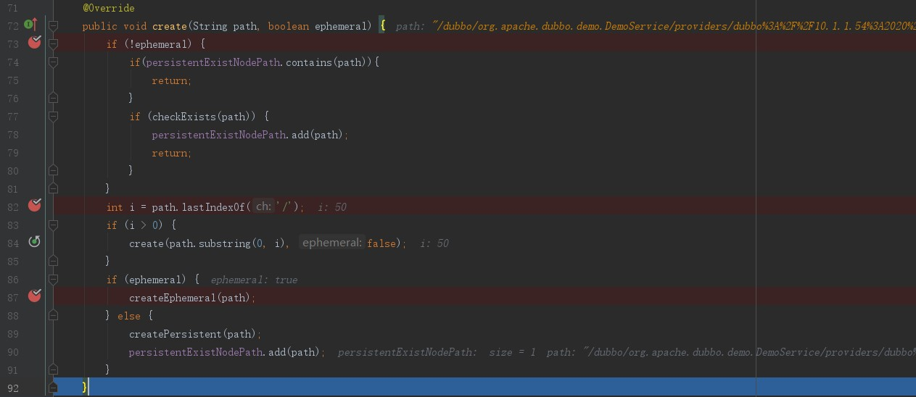

调用CuratorZookeeperClient#checkExists返回true说明已经在zookeeper中创建path路径了。

图2-3-1-2-30 CuratorZookeeperClient#checkExists

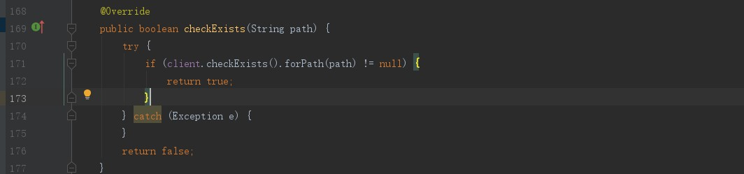

87行调用CuratorZookeeperClient#createEphemeral方法。

图2-3-1-2-31 CuratorZookeeperClient#createEphemeral

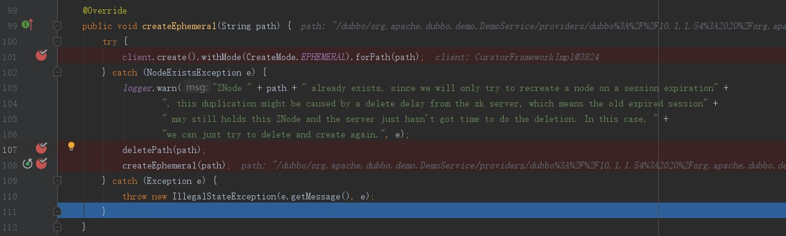

第一次调用CuratorZookeeperClient#createEphemeral方法会抛出异常，NodeExistsException进入catch(NodeExistsException e) 结构体调用CuratorZookeeperClient#deletePath方法从zookeeper中该路径

图2-3-1-2-32 CuratorZookeeperClient#deletePath

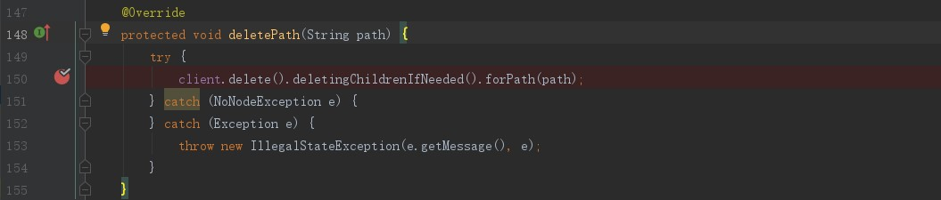

再调用CuratorZookeeperClient#createEphemeral方法完成在zookeeper中创建路径。

图2-3-1-2-33 CuratorZookeeperClient#createEphemeral

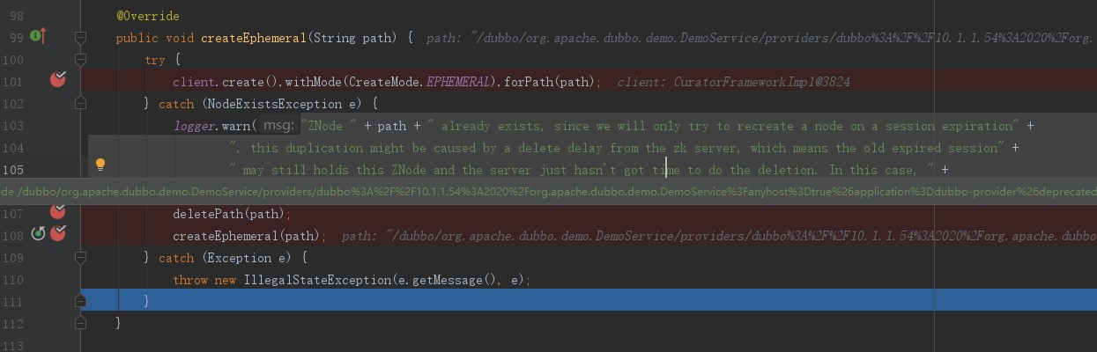

1. 、使用FailbackRegistry.failedRegistered map存储对应的url及FailedRegisteredTask任务。

图2-3-1-2-34 FailbackRegistry#addFailedRegistered

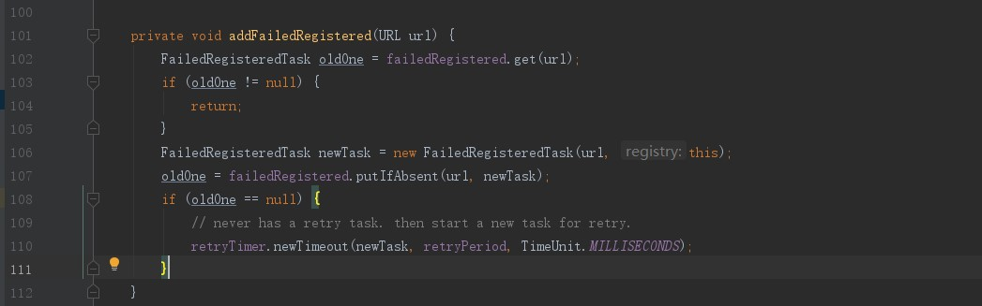

6.4 ListenerRegistryWrapper#subscribe

path与监听者建立关系。

图2-3-1-2-35 ListenerRegistryWrapper#subscribe

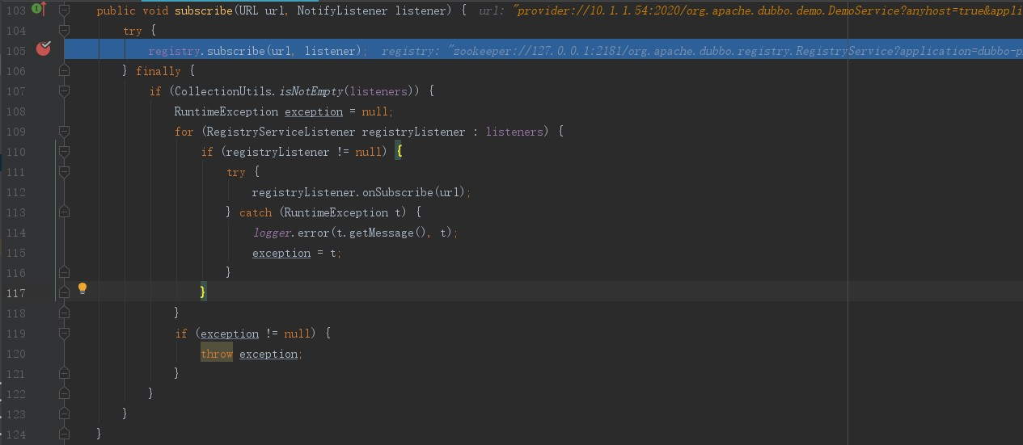

6.4.1 入参

图2-3-1-2-36 url

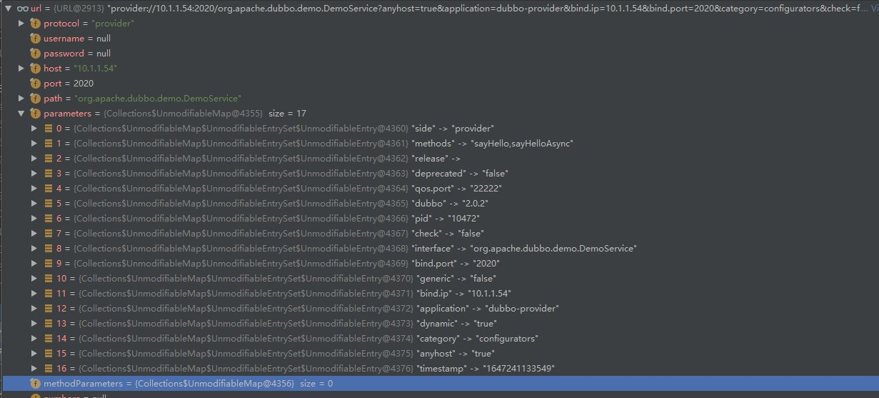

6.4.2 、

图2-3-1-2-37 FailbackRegistry#subscribe

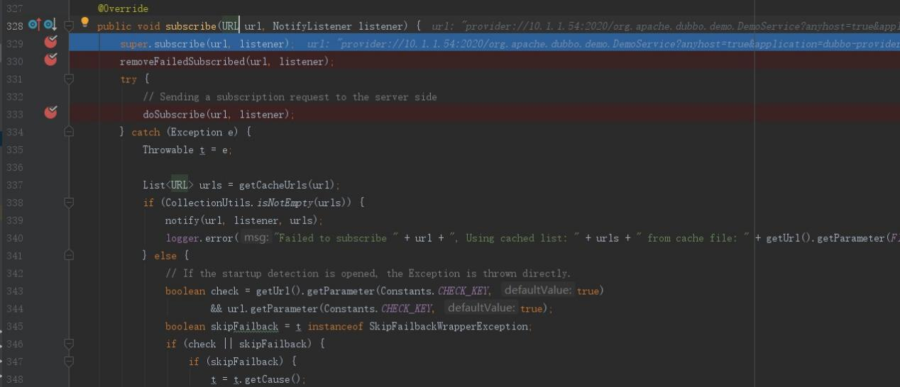

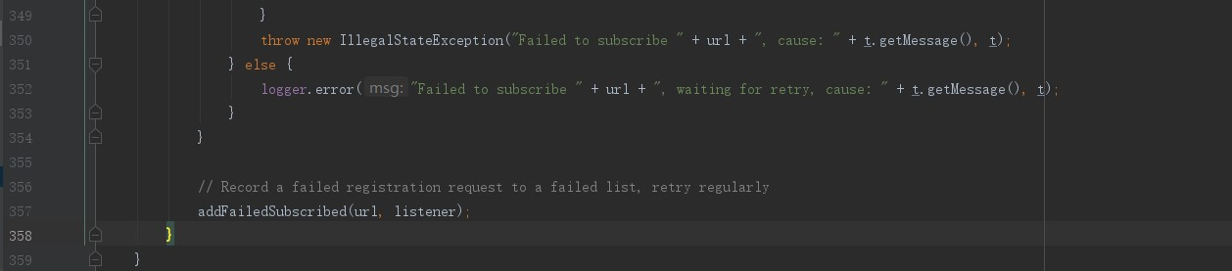

6.4.2.1、调用AbstractRegistry#subscribe方法把listener、url添加到AbstractRegistry.subscribed map中。

图2-3-1-2-38 AbstractRegistry#subscribe

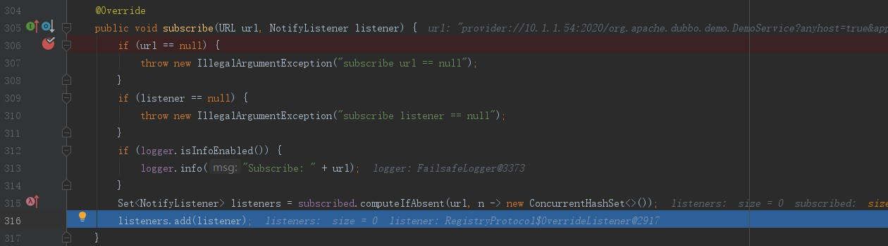

6.4.2.2、调用FailbackRegistry#removeFailedSubscribed方法

图2-3-1-2-39 FailbackRegistry#removeFailedSubscribed

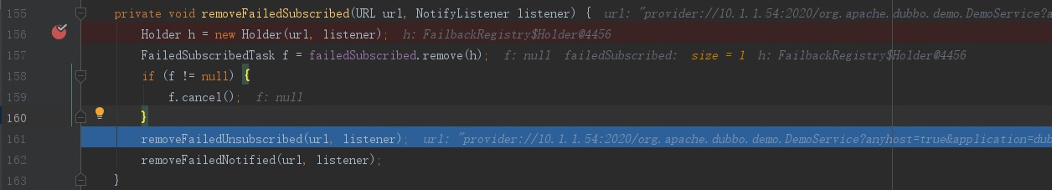

图2-3-1-2-40 FailbackRegistry#removeFailedUnsubscribed

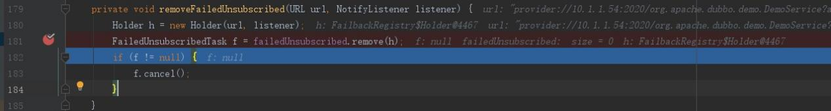

图2-3-1-2-41 FailbackRegistry#removeFailedNotified

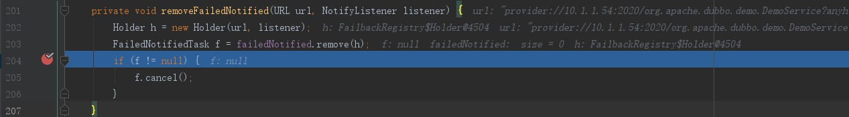

6.4.2.3、

图2-3-1-2-42 ZookeeperRegistry#doSubscribe

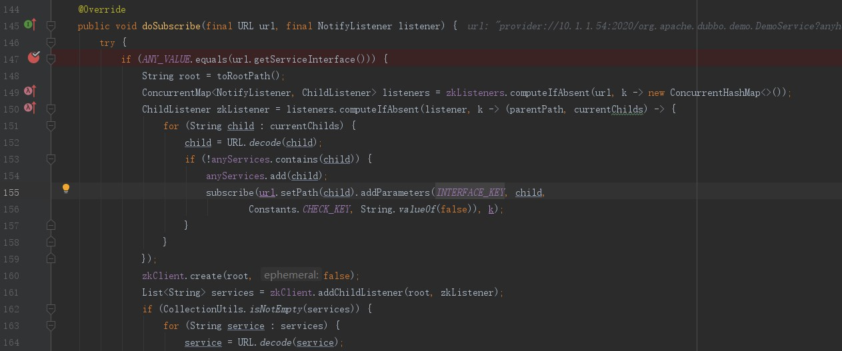

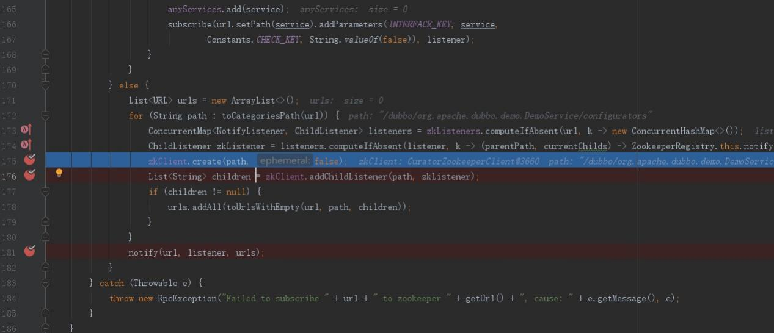

6.4.2.3.1、由于url.getServiceInterface()为”org.apache.dubbo.demo.DemoService”所以执行171行else相关代码。

6.4.2.3.2、调用ZookeeperRegistry#toCategoriesPath方法获取相应的路径数组并遍历该数组。

6.4.2.3.3、调用CuratorZookeeperClient#create方法，由于该路径已经在zookeeper上创建成功。在图2-3-1-2-43 75行中止。

图2-3-1-2-43 CuratorZookeeperClient#create

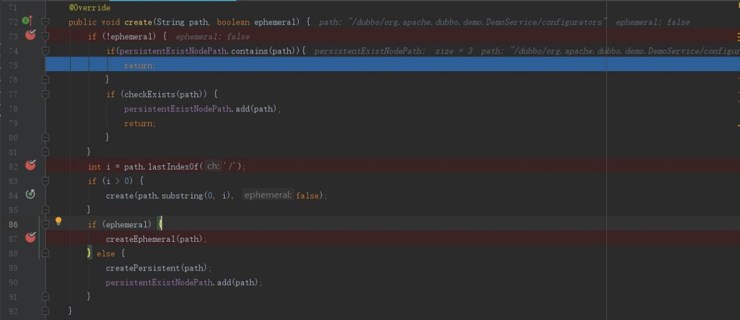

6.4.2.3.4、调用CuratorZookeeperClient#addChildListener方法，使用

AbstractZookeeperClient.childListeners收集路径path与监控者listener并建立关系。

图2-3-1-2-44 CuratorZookeeperClient#addChildListener

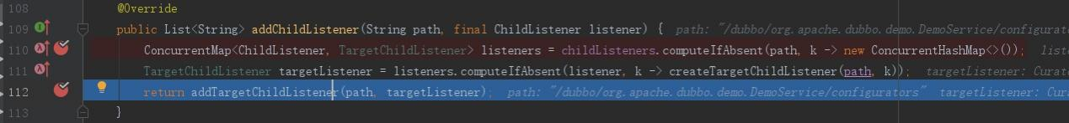

调用CuratorZookeeperClient#addTargetChildListener方法，使用path、监听者建立真正的关系。

图2-3-1-2-45 CuratorZookeeperClient#addTargetChildListener

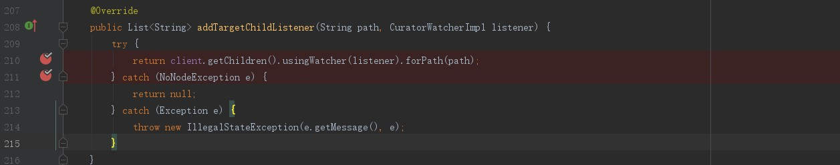

6.4.2.3.5、

调用ZookeeperRegistry#toUrlsWithEmpty方法新的URL

图2-3-1-2-46 ZookeeperRegistry#toUrlsWithEmpty

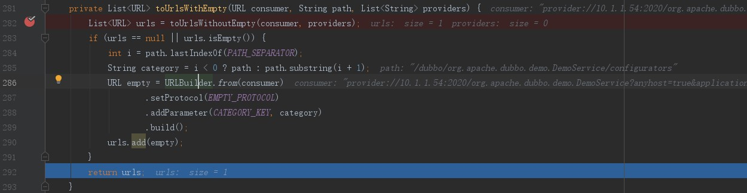

6.4.2.3.6、循环结束。

6.4.2.3.7、调用FailbackRegistry#notify

图2-3-1-2-47 FailbackRegistry#notify

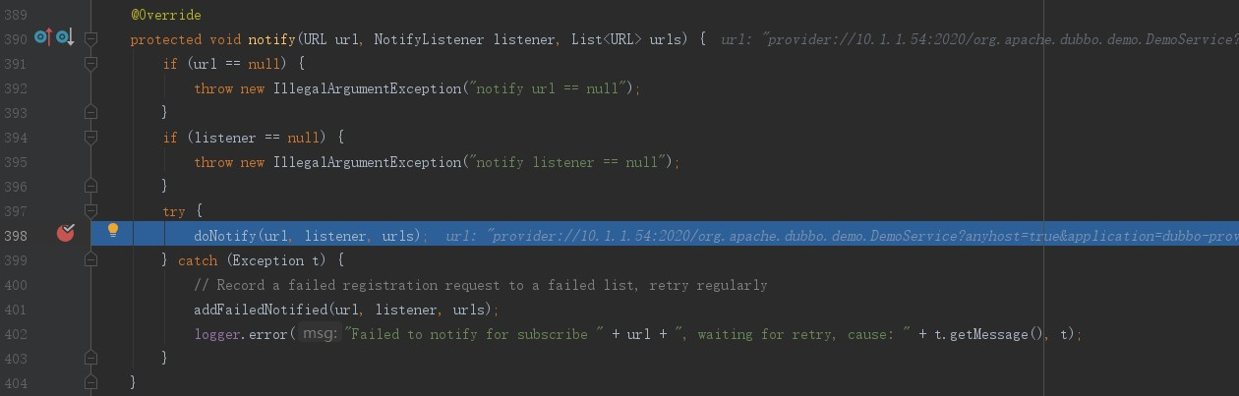

图2-3-1-2-48 FailbackRegistry#doNotify



图2-3-1-2-49 AbstractRegistry#notify

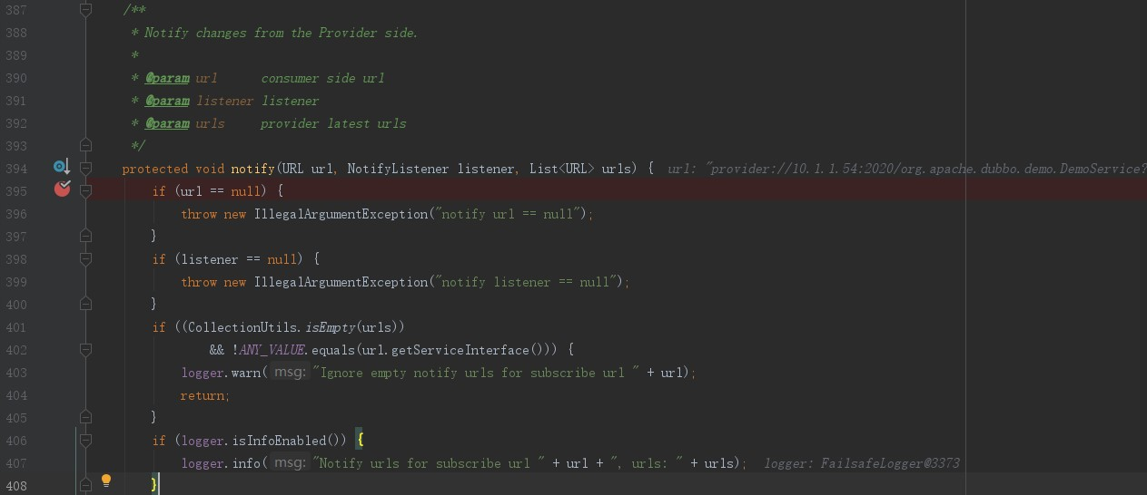

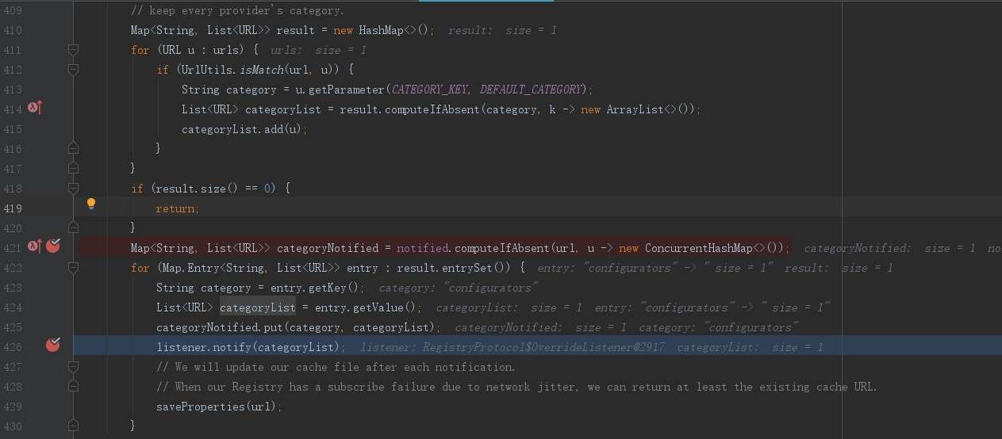

1）、

426行调用RegistryProtocol#notify方法。

图2-3-1-2-50 RegistryProtocol#notify

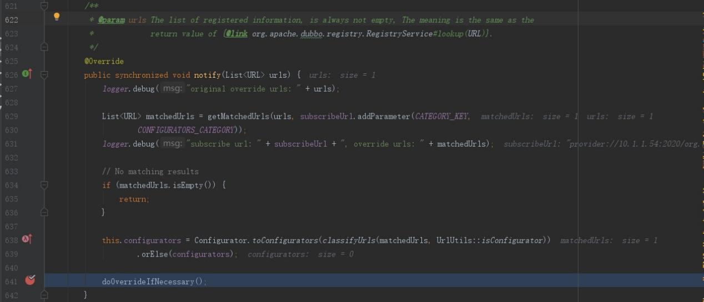

重点调用 RegistryProtocol#doOverrideIfNecessary

图2-3-1-2-51 RegistryProtocol#doOverrideIfNecessary

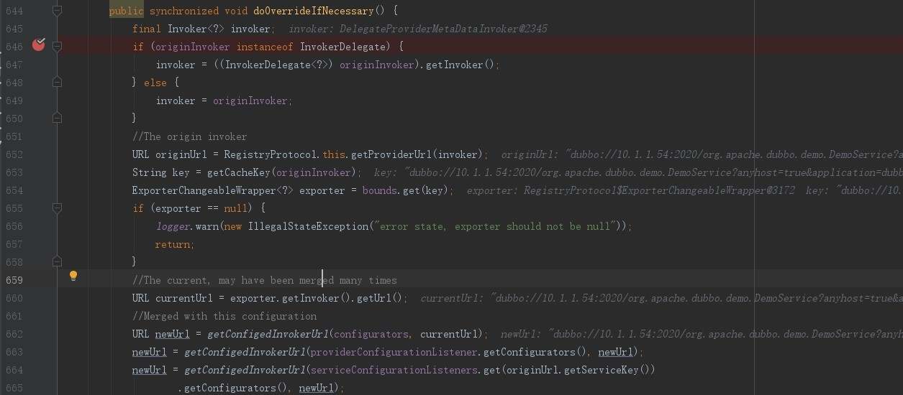

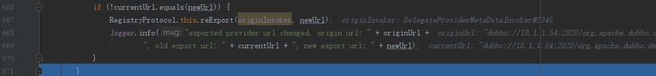

RegistryProtocol#doOverrideIfNecessary方法654行exporter为ExporterChangeableWrapper实例。

660行，调用ExporterChangeableWrapper#getInvoker最终返回InvokerDelegate实例。

图2-3-1-2-52 ExporterChangeableWrapper#getInvoker



图2-3-1-2-53 ListenerExporterWrapper#getInvoker



图2-3-1-2-54 AbstractExporter#getInvoker

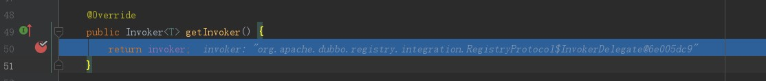

RegistryProtocol#doOverrideIfNecessary方法!currentUrl.equals(newUrl)为false。

2）、

图2-3-1-2-55 AbstractRegistry#saveProperties

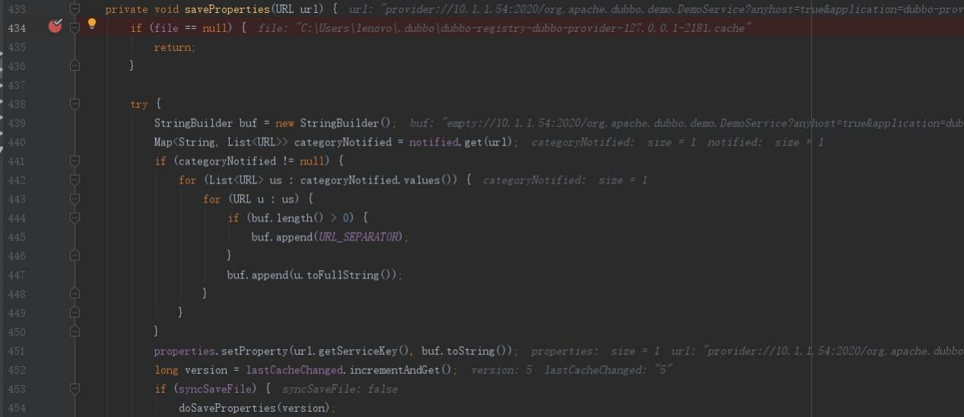

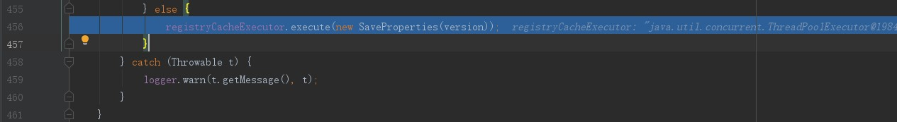

url参数

图2-3-1-2-56 url

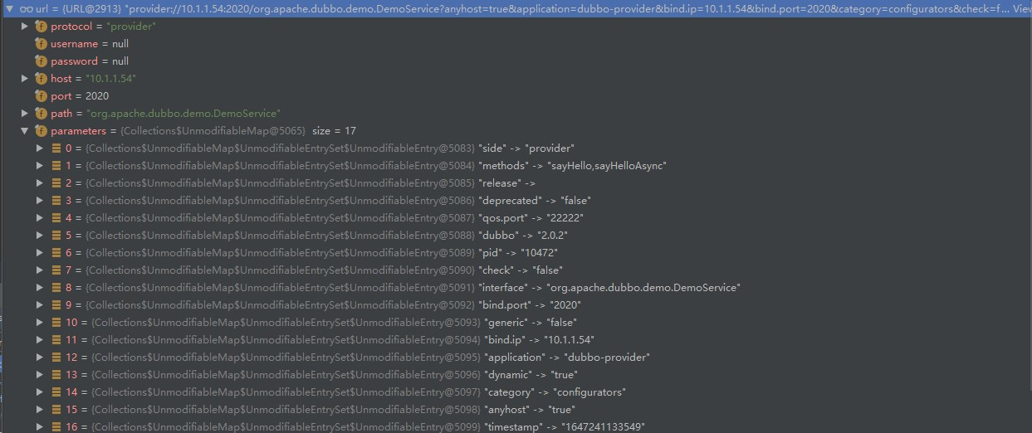

file为路径在.dubbo\dubbo-registry-dubbo-provider-127.0.0.1-2181.cache的文件。

AbstractRegistry.properties存储key为org.apache.dubbo.demo.DemoService value为empty://10.1.1.54:2020/org.apache.dubbo.demo.DemoService?anyhost=true&application=dubbo-provider&bind.ip=10.1.1.54&bind.port=2020&category=configurators&check=false&deprecated=false&dubbo=2.0.2&dynamic=true&generic=false&interface=org.apache.dubbo.demo.DemoService&methods=sayHello,sayHelloAsync&pid=10472&qos.port=22222&release=&side=provider&timestamp=1647241133549 的数据

由于AbstractRegistry.syncSaveFile为false，创建任务SaveProperties放到线程池中异步执行。

图2-3-1-2-57 SaveProperties#run



通过SaveProperties#doSaveProperties方法检测file文件是否存在不存在创建，然后把file文件内容加载到AbstractRegistry.properties变量中去。

图2-3-1-2-58 SaveProperties#doSaveProperties

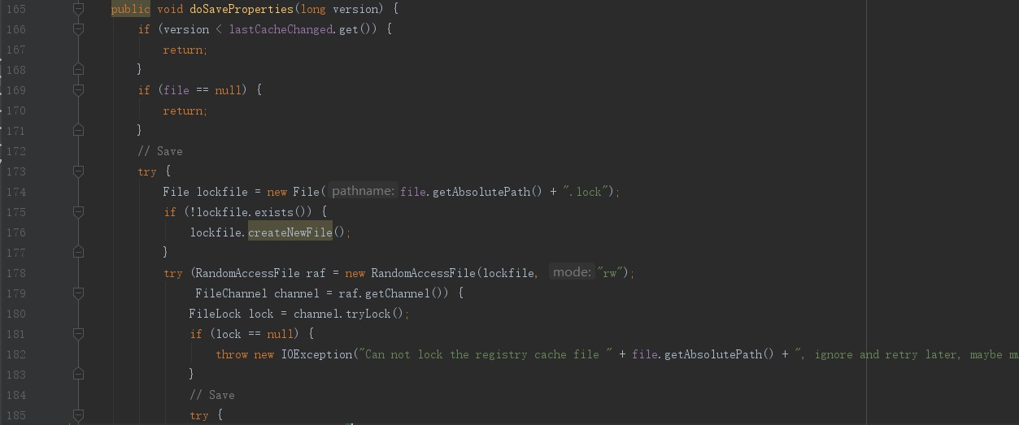

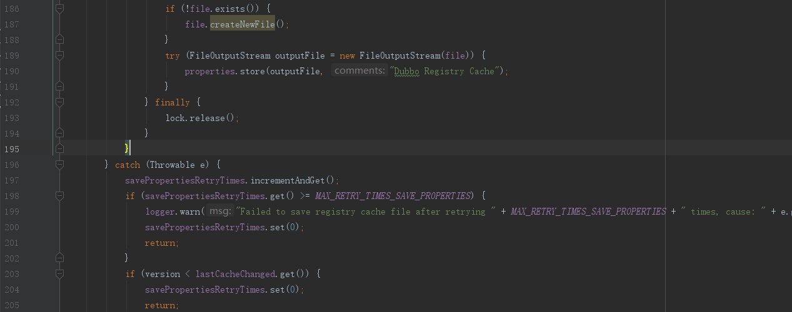

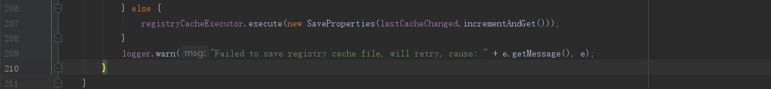

6.5

图2-3-1-2-59 DestroyableExporter



#### 2.3.1.3Protocol$Adaptive#export(dubbo)

出参最终返回：ListenerExporterWrapper实例。（

ListenerExporterWrapper.exporter---->DubboExporter实例，DubboExporter.invoker--->

Invoker(EchoFilter)--->Invoker(ClassLoaderFilter)---->

Invoker(GenericFilter)---->Invoker(ContextFilter)---->Invoker(TraceFilter)---->Invoker(TimeoutFilter)--->Invoker(MonitorFilter)--->Invoker(ExceptionFilter)--->

InvokerDelegate.invoker--->DelegateProviderMetaDataInvoker实例，

DelegateProviderMetaDataInvoker.invoker--->AbstractProxyInvoker实现类实例）

图2-3-1-3-1 Protocol$Adaptive#export



1. 入参arg0为InvokerDelegate实例。

InvokerDelegate.invoker--->DelegateProviderMetaDataInvoker实例，

DelegateProviderMetaDataInvoker.invoker--->AbstractProxyInvoker实现类实例

根据图2-3-1-3-1 、图2-3-1-3-2 可知extName为dubbo

图2-3-1-3-2 arg0.getUrl()参数

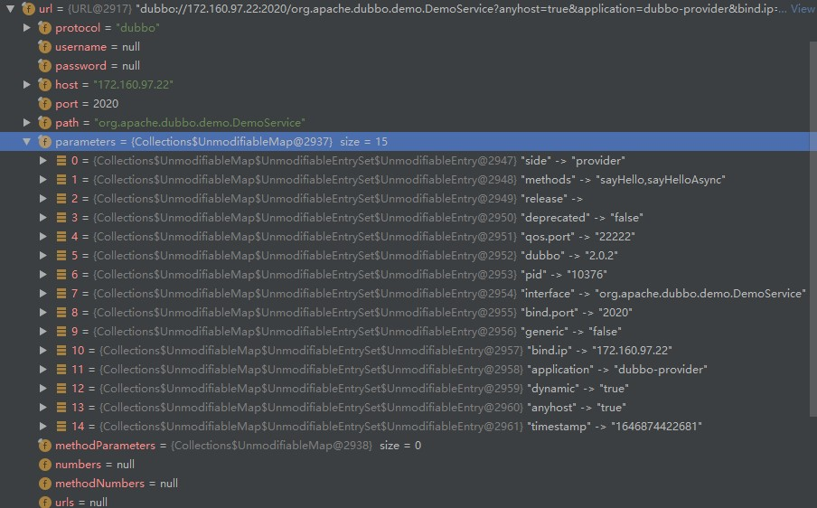

1. ProtocolListenerWrapper#export 返回ListenerExporterWrapper实例

ListenerExporterWrapper.exporter---->DubboExporter实例，DubboExporter.invoker--->

Invoker(EchoFilter)--->Invoker(ClassLoaderFilter)---->

Invoker(GenericFilter)---->Invoker(ContextFilter)---->Invoker(TraceFilter)---->Invoker(TimeoutFilter)--->Invoker(MonitorFilter)--->Invoker(ExceptionFilter)--->

InvokerDelegate.invoker--->DelegateProviderMetaDataInvoker实例，

DelegateProviderMetaDataInvoker.invoker--->AbstractProxyInvoker实现类实例

图2-3-1-3-3 ProtocolListenerWrapper#export

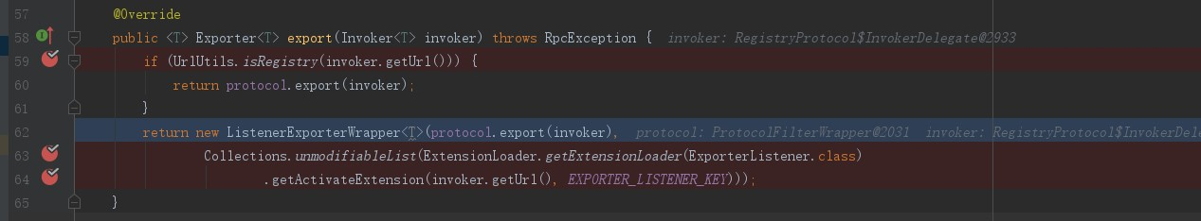3、ProtocolFilterWrapper#export 返回DubboExporter实例

图2-3-1-3-4 ProtocolFilterWrapper#export

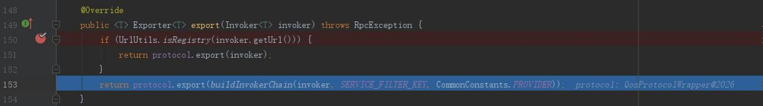

1. 、入参invoker为InvokerDelegate

2）、通过ProtocolFilterWrapper#buildInvokerChain

图2-3-1-3-5 ProtocolFilterWrapper#buildInvokerChain

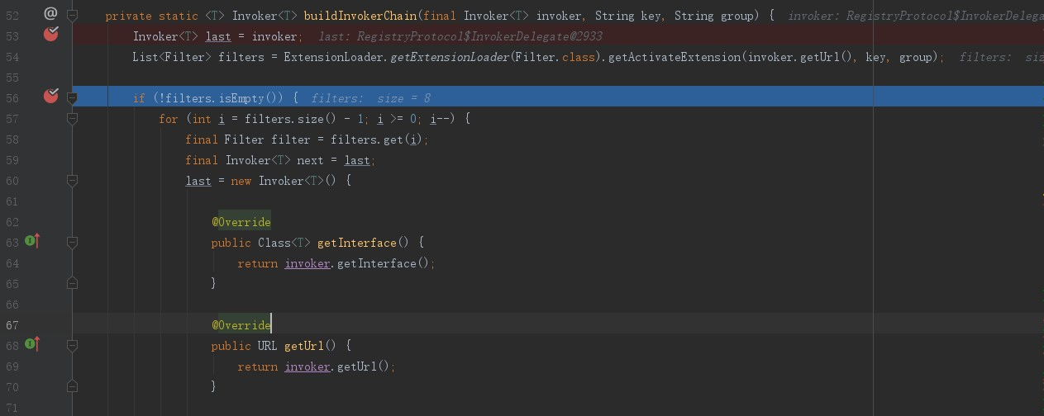

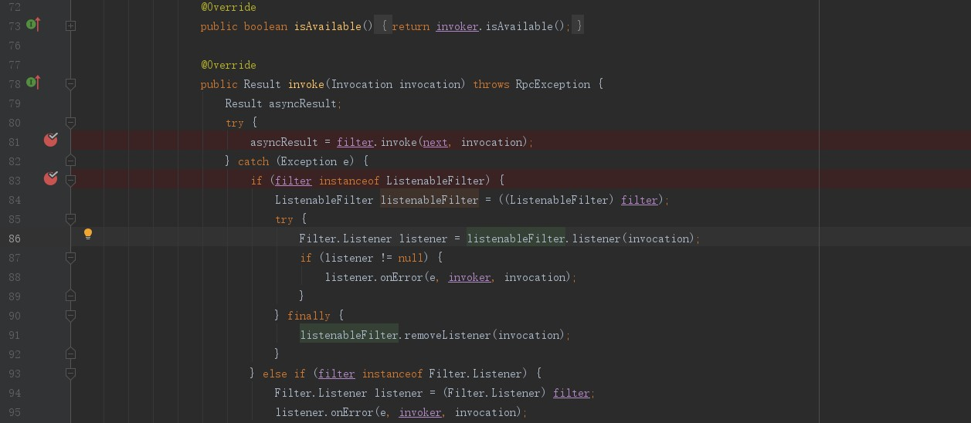

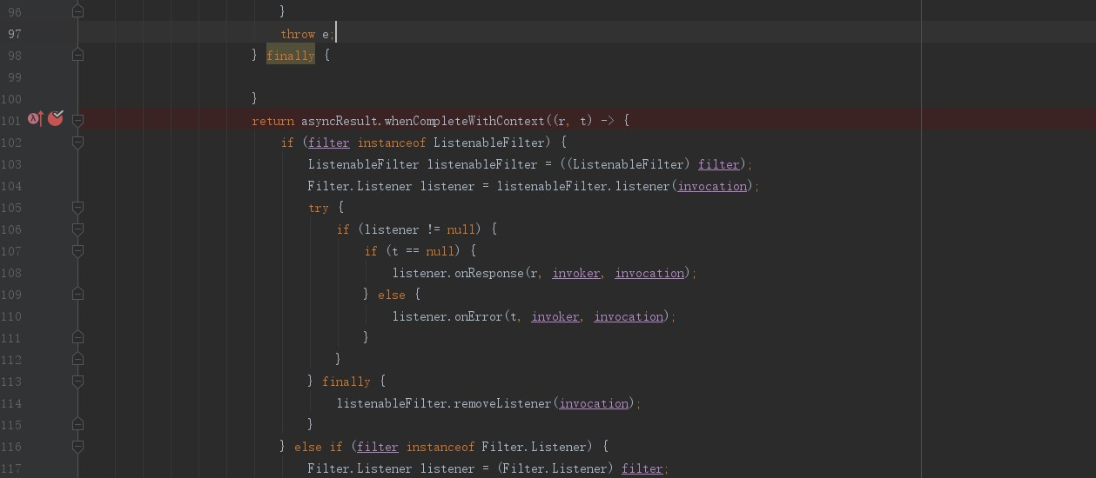

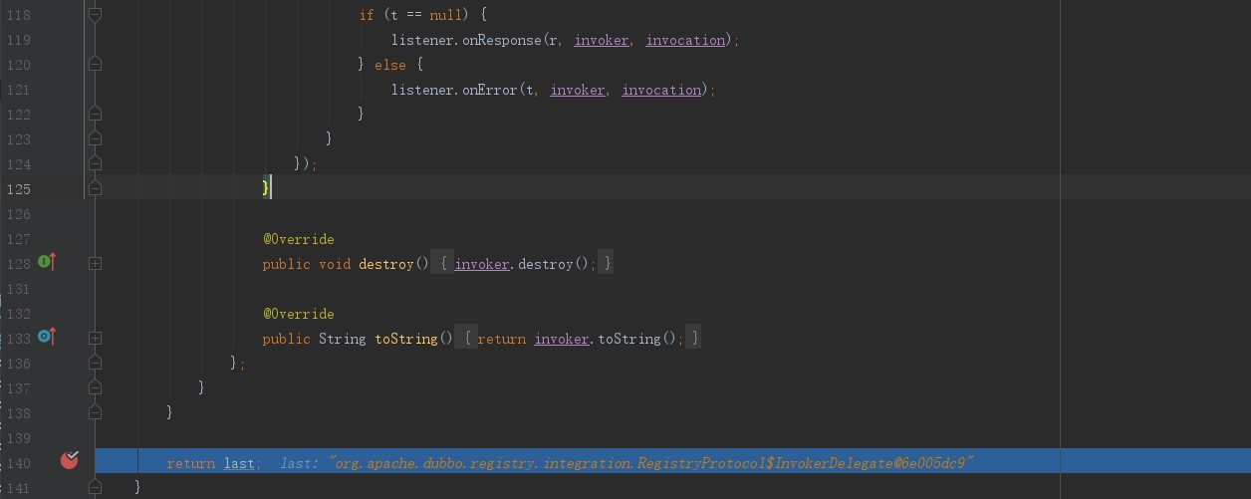

最终返回Invoker(EchoFilter)实现类实例。

Invoker(EchoFilter)--->Invoker(ClassLoaderFilter)---->Invoker(GenericFilter)---->

Invoker(ContextFilter)---->Invoker(TraceFilter)---->Invoker(TimeoutFilter)--->

Invoker(MonitorFilter)--->Invoker(ExceptionFilter)--->

InvokerDelegate.invoker--->DelegateProviderMetaDataInvoker实例，

DelegateProviderMetaDataInvoker.invoker--->AbstractProxyInvoker实现类实例

4、QosProtocolWrapper#export 返回DubboExporter实例。

图2-3-1-3-6 QosProtocolWrapper#export

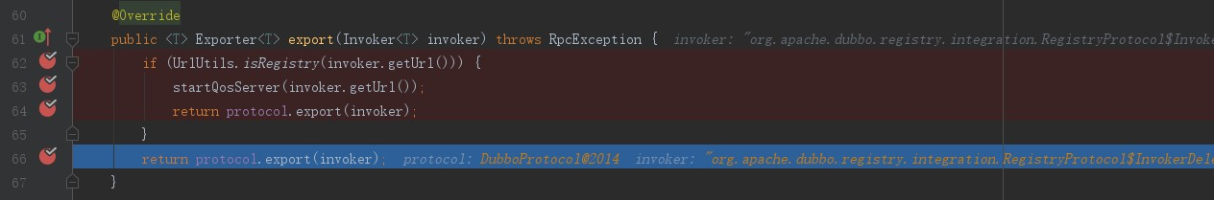

1. DubboProtocol#export 返回DubboExporter实例。

DubboExporter.invoker--->Invoker(EchoFilter)--->Invoker(ClassLoaderFilter)---->

Invoker(GenericFilter)---->Invoker(ContextFilter)---->Invoker(TraceFilter)---->Invoker(TimeoutFilter)--->Invoker(MonitorFilter)--->Invoker(ExceptionFilter)--->

InvokerDelegate.invoker--->DelegateProviderMetaDataInvoker实例，

DelegateProviderMetaDataInvoker.invoker--->AbstractProxyInvoker实现类实例

图2-3-1-3-7 DubboProtocol#export

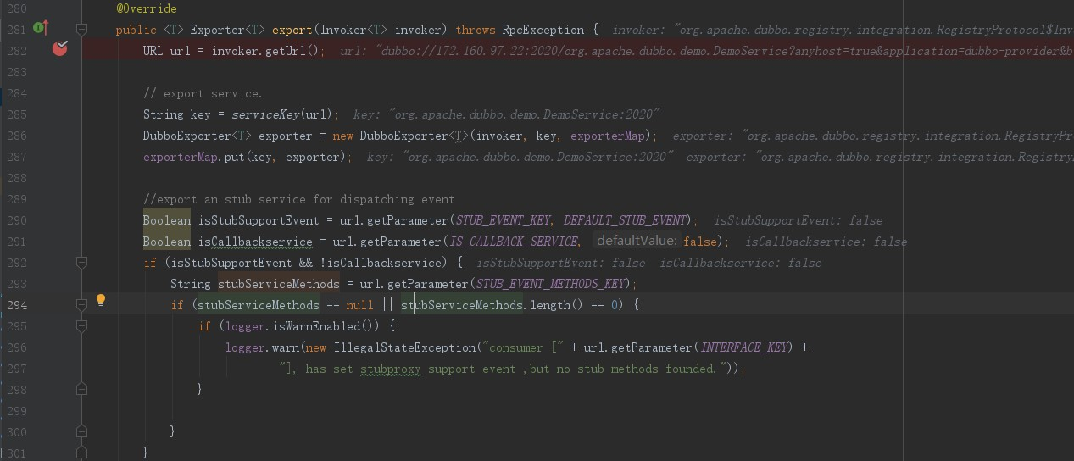

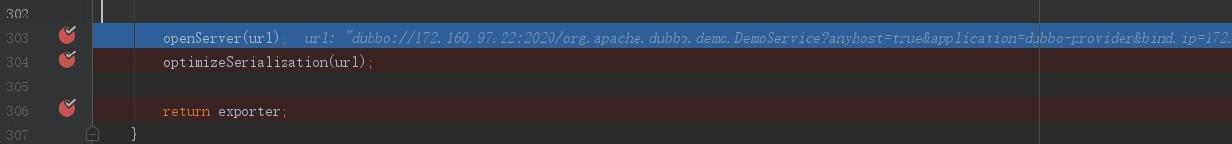

5.1、url参数

图2-3-1-3-8 url参数清单

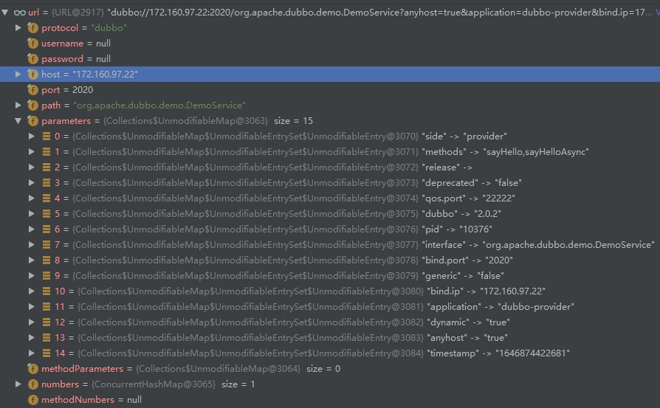

5.2、创建DubboExporter实例。

DubboExporter.invoker--->Invoker(EchoFilter)--->Invoker(ClassLoaderFilter)---->

Invoker(GenericFilter)---->Invoker(ContextFilter)---->Invoker(TraceFilter)---->Invoker(TimeoutFilter)--->Invoker(MonitorFilter)--->Invoker(ExceptionFilter)--->

InvokerDelegate.invoker--->DelegateProviderMetaDataInvoker实例，

DelegateProviderMetaDataInvoker.invoker--->AbstractProxyInvoker实现类实例

5.3、DubboProtocol#openServer

图2-3-1-3-9 DubboProtocol#openServer

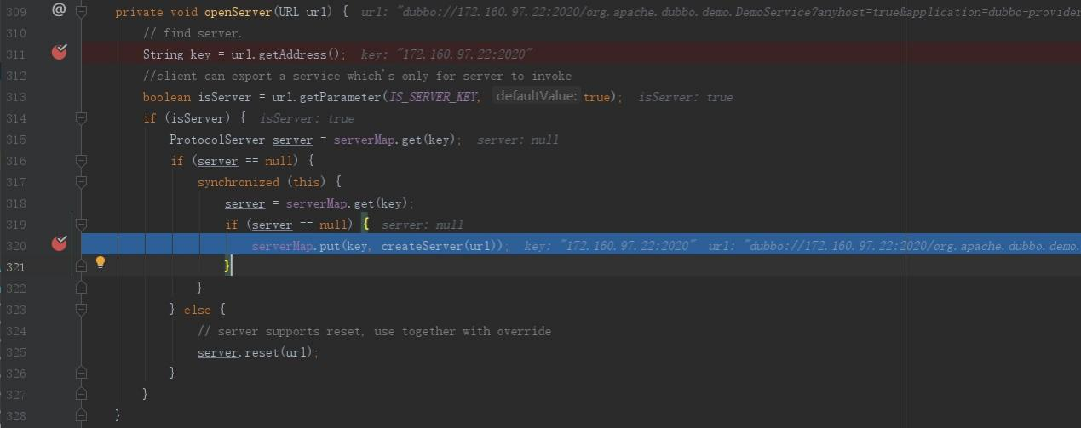

5.3.1、入参url

图2-3-1-3-10 url清单

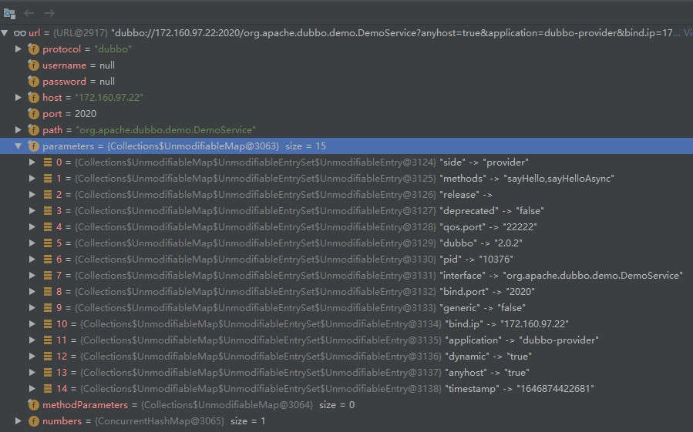

5.3.2、DubboProtocol#createServer

图2-3-1-3-10 DubboProtocol#createServer

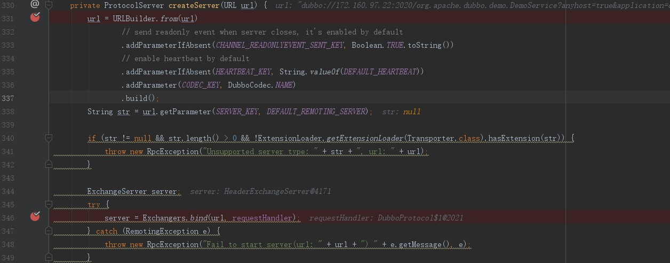

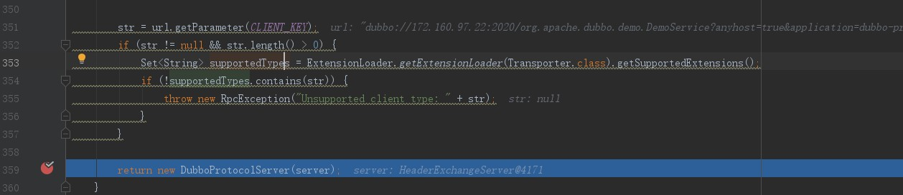

1. 、346行 调用Exchangers.bind（netty来自生产者）（参考6.5.3）返回HeaderExchangeServer实例（HeaderExchangeServer.server--->NettyServer实例）。
2. 、创建DubboProtocolServer实例。

DubboProtocolServer.server--->HeaderExchangeServer实例，

HeaderExchangeServer.server--->NettyServer。

5.4、DubboProtocol#optimizeSerialization

图2-3-1-3-11 DubboProtocol#optimizeSerialization

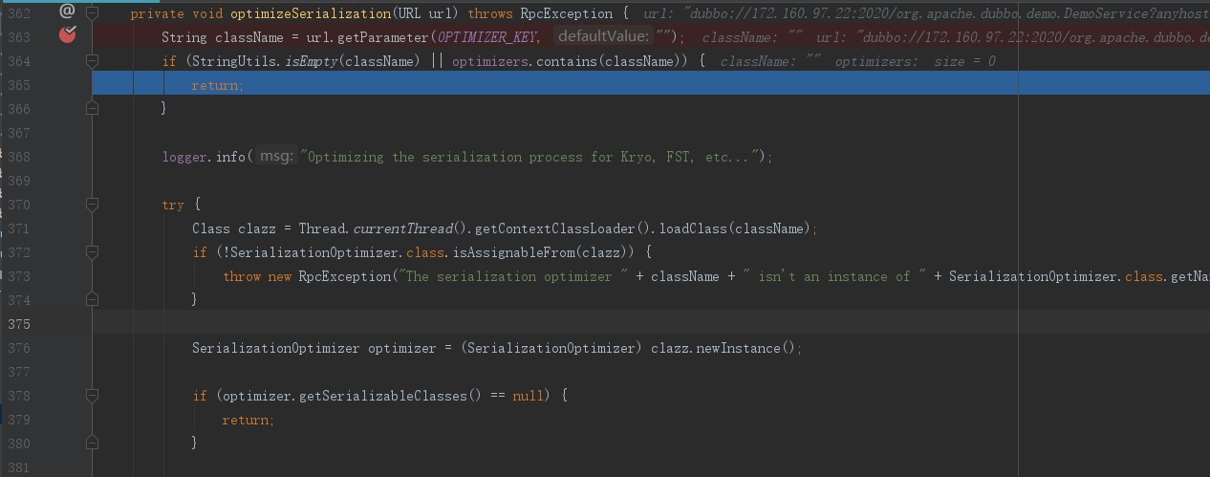

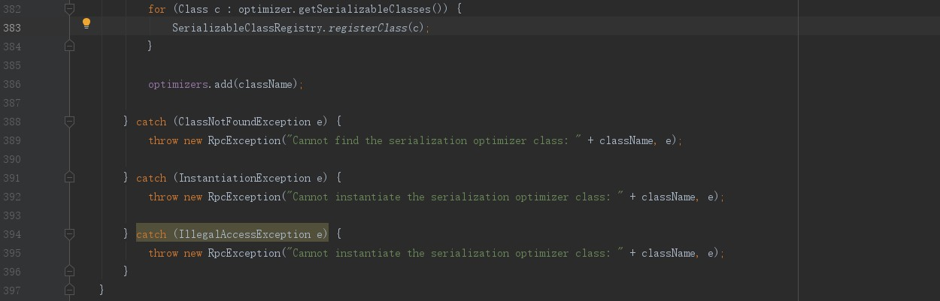

5.5 最后返回DubboExporter实例。

### 2.3.2 ProxyFactory$Adaptive

图2-3-2-1 ProxyFactory$Adaptive

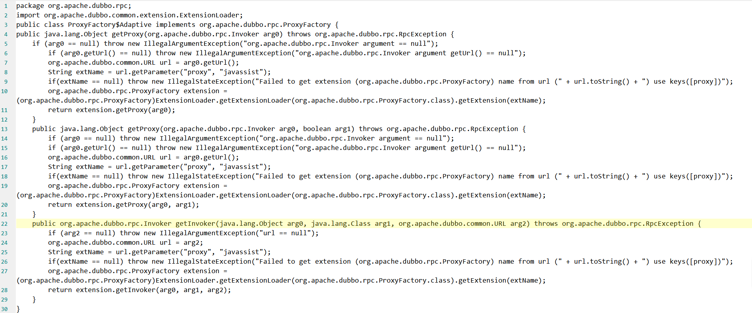

#### 2.3.2.1 ProxyFactory$Adaptive#getInvoker（javassist）

最终返回AbstractProxyInvoker实现类实例。

AbstractProxyInvoker--->Invoker--->Node

图2-3-2-1-1 ProxyFactory$Adaptive#getInvoker

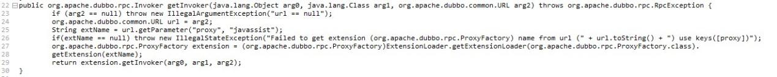

1. 入参为图2-3-2-1-2所示，由于没有proxy，所以获取默认值javassist。

图2-3-2-1-2 arg2参考

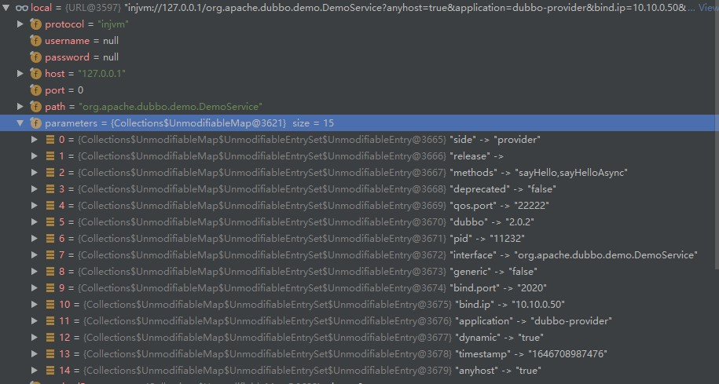

1. ExtensionLoader#getExtension

图2-3-2-1-3 ExtensionLoader#getExtension

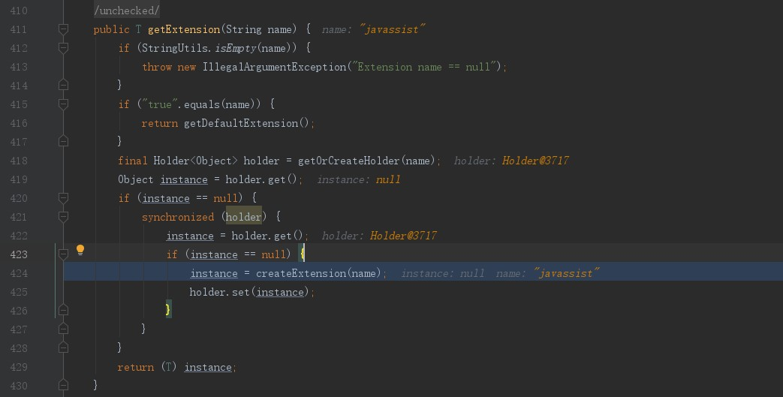

1）、入参name为javassist，如果instance为null说明需要创建一下实例并缓存，调用ExtensionLoader#createExtension方法

2）、ExtensionLoader#createExtension

图2-3-2-1-4 ExtensionLoader#createExtension

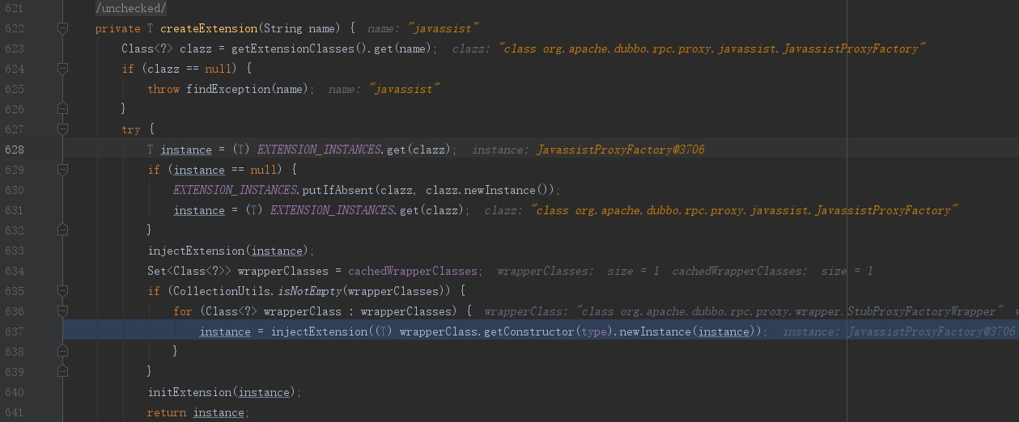

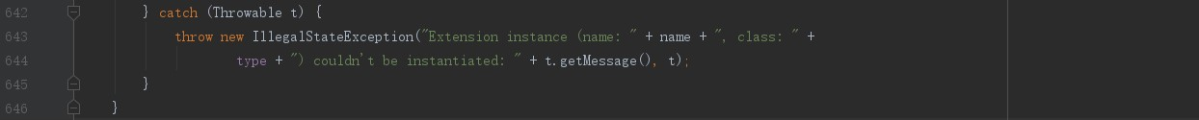

clazz为JavassistProxyFactory类，如果instance为null通过反射创建对应的实例instance并缓存到ExtensionLoader.EXTENSION_INSTANCES静态变量中。

wrapperClasses为包装类集合，包含StubProxyFactoryWrapper类。创建StubProxyFactoryWrapper实例，其中StubProxyFactoryWrapper.proxyFactory为JavassistProxyFactory实例。

图2-3-2-1-5 StubProxyFactoryWrapper构造方法



调用ExtensionLoader#injectExtension方法，初始化StubProxyFactoryWrapper实例中有对应setter方法的成员变量。

图2-3-2-1-6 ExtenionLoader#injectExtension

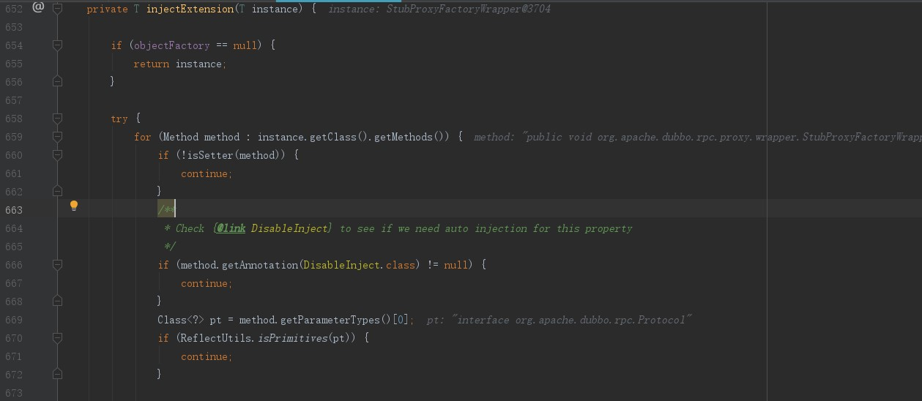

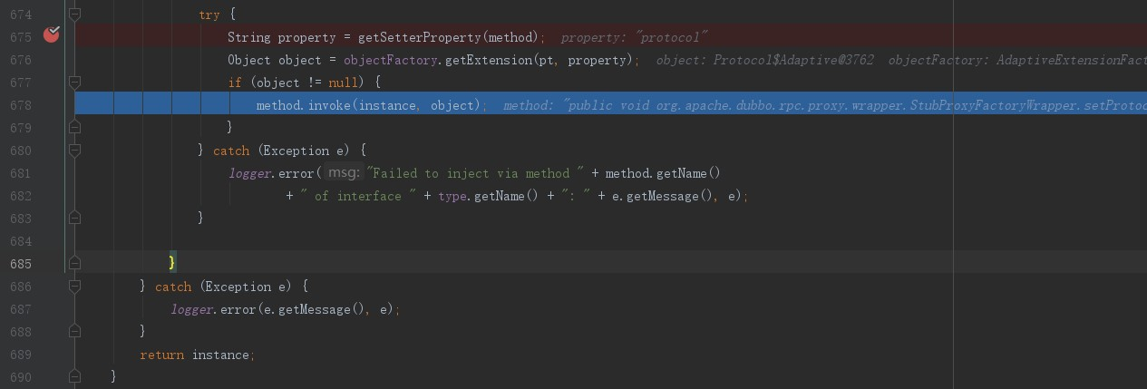

StubProxyFactoryWrapper.protocol为Protocol$Adaptive实例。

1. StubProxyFactoryWrapper#getInvoker方法（返回AbstractProxyInvoker实现类实例）

图2-3-2-1-7 StubProxyFactoryWrapper#getInvoker



由于StubProxyFactoryWrapper.proxyFactory为JavassistProxyFactory实例，所以调用JavassistProxyFactory#getInvoker方法

图2-3-2-1-8 JavassistProxyFactory#getInvoker

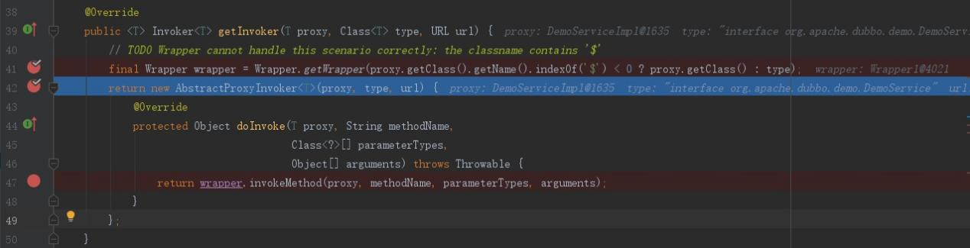

入参proxy为实现类DemoServiceImpl对象。调用Wrapper#getWrapper（4.6.1）方法把proxy重新生成代理类。创建AbstractProxyInvoker实现类对象并最终返回。

图2-3-2-1-9 AbstractProxyInvoker构造方法

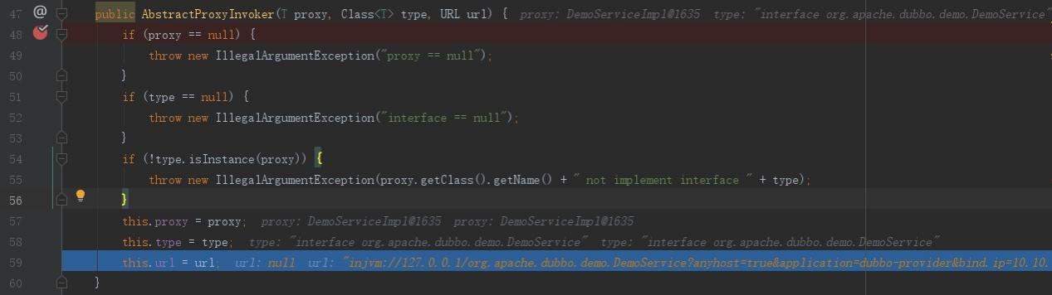

入参url为injvm://127.0.0.1/org.apache.dubbo.demo.DemoService?anyhost=true&

application=dubbo-provider&bind.ip=10.10.0.50&bind.port=2020&deprecated=false&dubbo=2.0.2&dynamic=true&generic=false&interface=org.apache.dubbo.demo.DemoService&methods=sayHello,sayHelloAsync&pid=11232&qos.port=22222&release=&side=provider&timestamp=1646708987476

#### 2.3.2.2 ProxyFactory$Adaptive#getInvoker（javassist）

该方法与2.3.2.1一样只是入参URL对象arg2内容不一样而异。

最终返回AbstractProxyInvoker实现类实例。

AbstractProxyInvoker--->Invoker--->Node

图2-3-2-2-1 ProxyFactory$Adaptive#getInvoker



1、 StubProxyFactoryWrapper#getInvoker

图2-3-2-2-2 StubProxyFactoryWrapper#getInvoker



图2-3-2-2-3 入参url为：

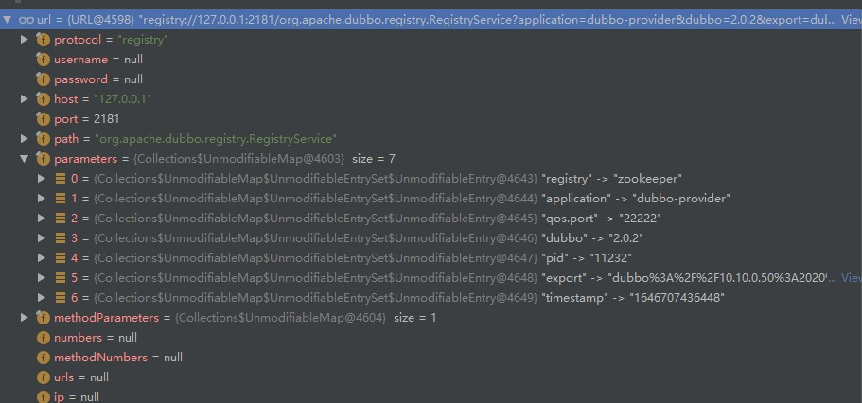

2、JavassistProxyFactory#getInvoker

图2-3-2-2-4 JavassistProxyFactory#getInvoker

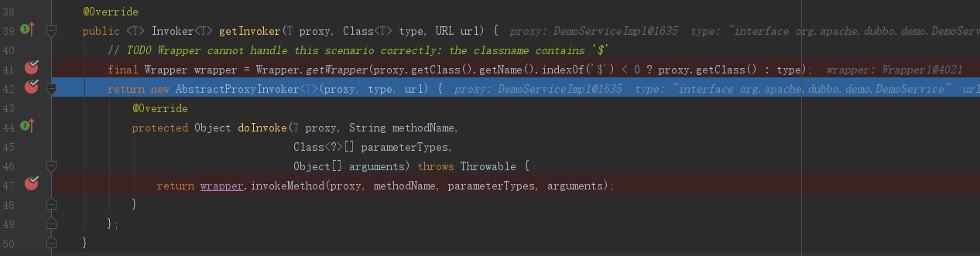

图2-3-2-2-5 AbstractProxyInvoker构造方法

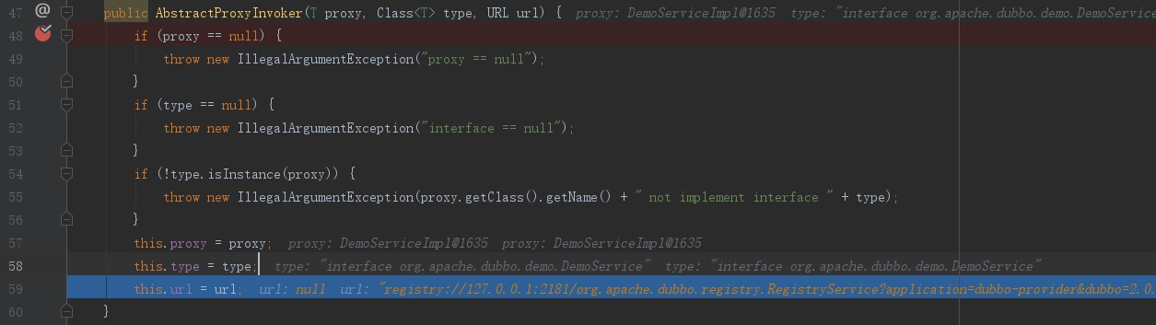

### 2.3.3 RegistryFactory$Adaptive

图2-3-3-1 RegistryFactory$Adaptive

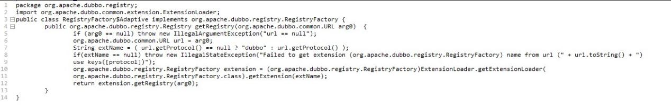

#### 2.3.3.1 RegistryFactory$Adaptive#getRegistry(zookeeper)

最终返回ListenerRegistryWrapper实例（ListenerRegistryWrapper.registry--->ZookeeperRegistry实例）。向zookeeper创建路径并建立监听。

图2-3-3-1-1 RegistryFactory$Adaptive#getRegistry



1、入参arg0

图2-3-3-1-2 arg0数据

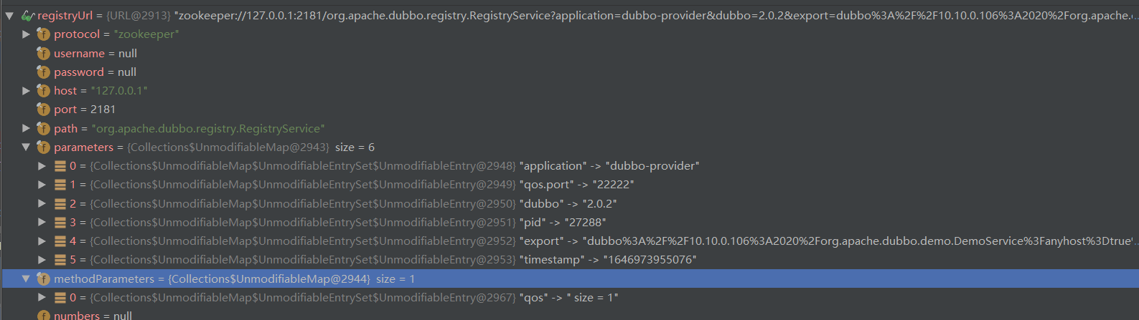

2、ExtensionLoader#getExtension （最终返回RegistryFactoryWrapper实例）

RegistryFactoryWrapper.registryFactory--->ZookeeperRegistryFactory实例。

经过图2-3-3-1-2、2-3-3-1-3 得出extName为zookeeper。

图2-3-3-1-3 ExtensionLoader#getExtension

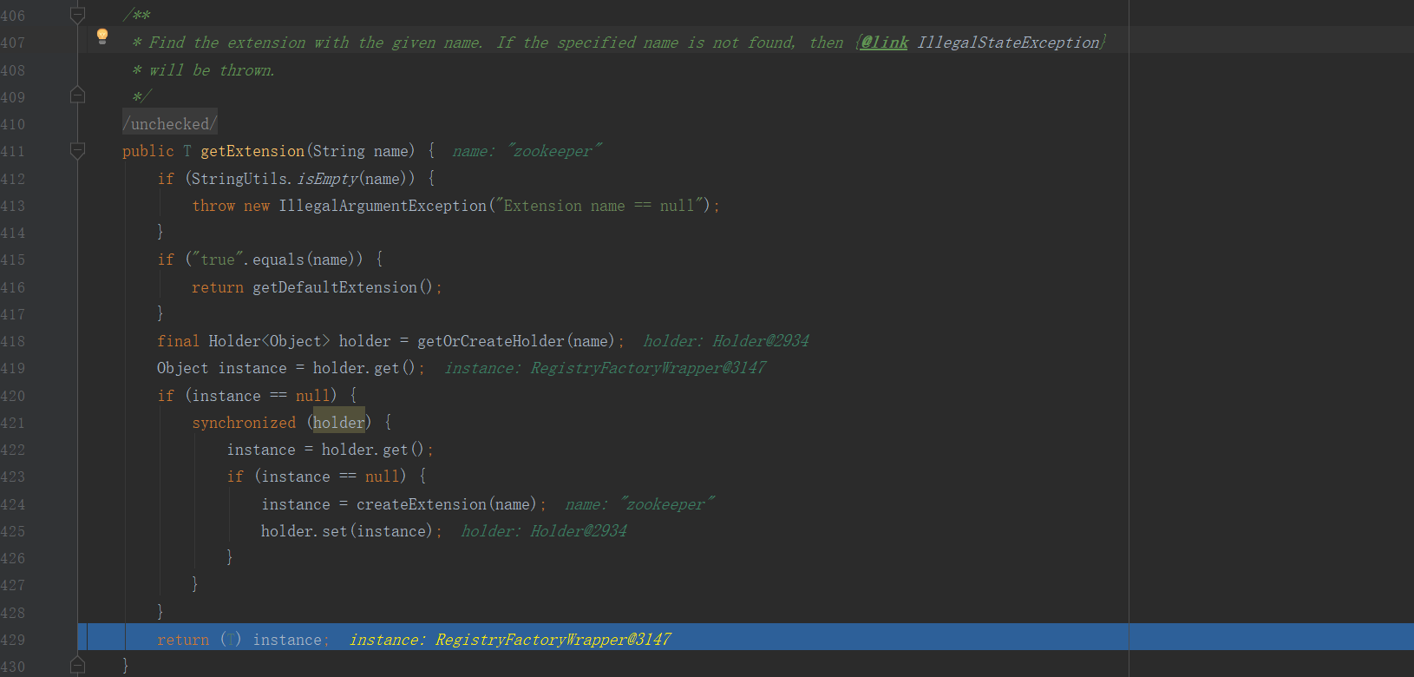

如果instance非null直接返回，否则调用ExtensionLoader#createExtension方法

1. 、ExtensionLoader#createExtension 返回RegistryFactoryWrapper实例

RegistryFactoryWrapper.registryFactory--->ZookeeperRegistryFactory实例。

图2-3-3-1-4 ExtensionLoader#createExtension

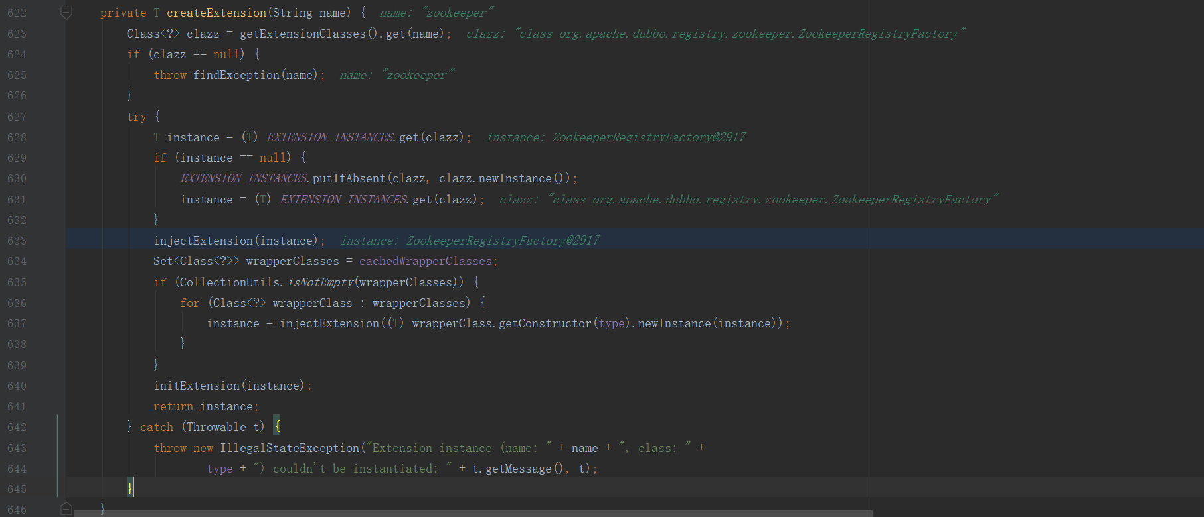

name为zookeeper，clazz为ZookeeperRegistryFactory类，如果instance为null通过反射创建ZookeeperRegistryFactory实例并缓存ExtensionLoader.EXTENSION_INSTANCES中。

调用ExtensionLoader#injectExtension方法初始化ZookeeperRegistryFactory实例instance实例带有setter的成员变量。

图2-3-3-1-5 ExtensionLoader#injectExtension

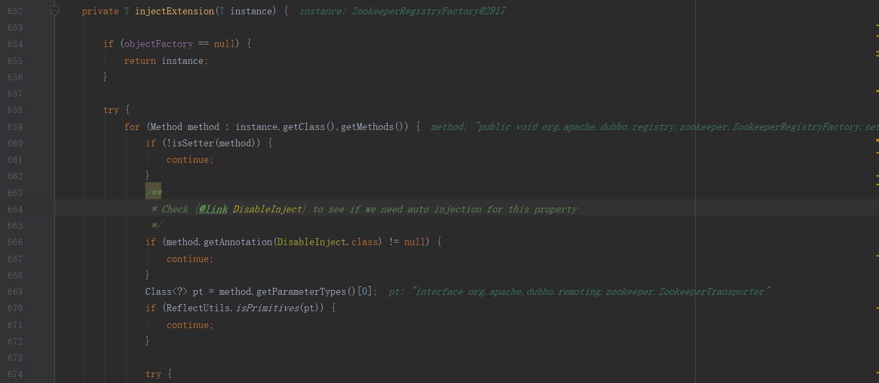

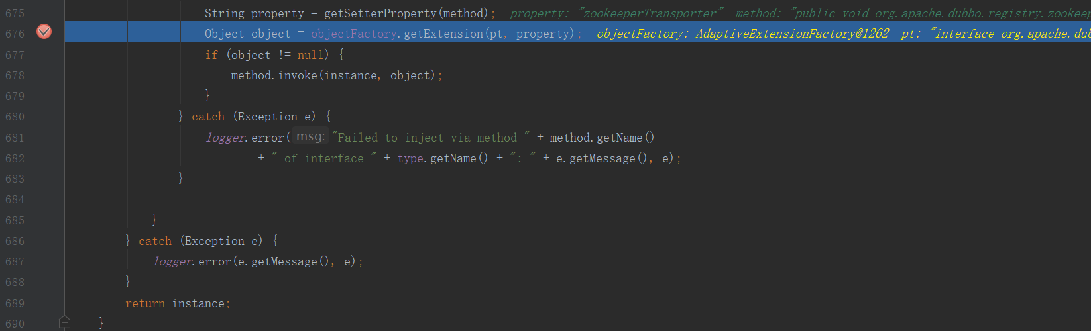

通过objectFactory.getExtension(pt, property)方法获取ZookeeperTransporter$Adaptive实例（参考2.3.5），初始化ZookeeperRegistryFactory.zookeeperTransporter成员变量为ookeeperTransporter$Adaptive实例。

ExtensionLoader.cachedWrapperClasses为RegistryFactoryWrapper。

图2-3-3-1-6 RegistryFactoryWrapper构造方法



3、RegistryFactoryWrapper#getRegistry

最终返回ListenerRegistryWrapper实例。

ListenerRegistryWrapper.registry--->ZookeeperRegistry实例。

图2-3-3-1-7 RegistryFactoryWrapper#getRegistry



3.1、入参

图2-3-3-1-8 url

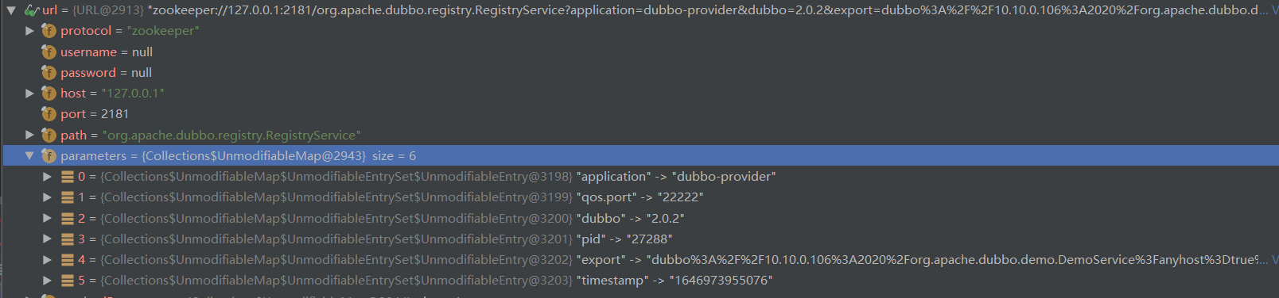

3.2、ZookeeperRegistryFactory#getRegistry

返回ZookeeperRegistry实例。

图2-3-3-1-9 AbstractRegistryFactory#getRegistry

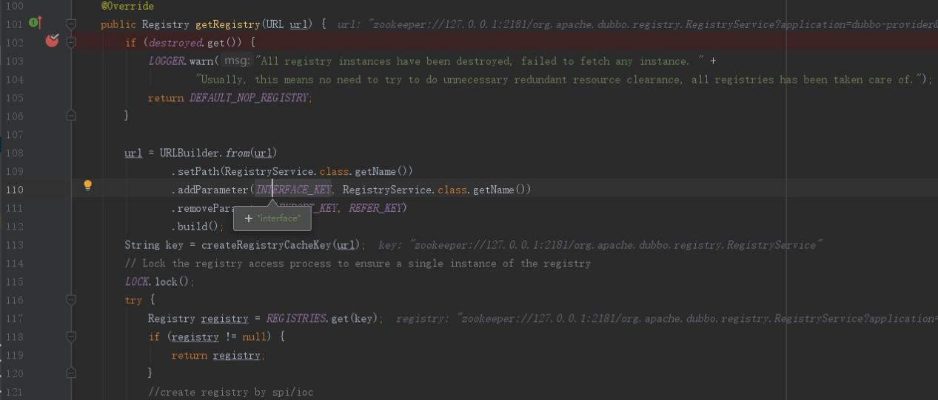

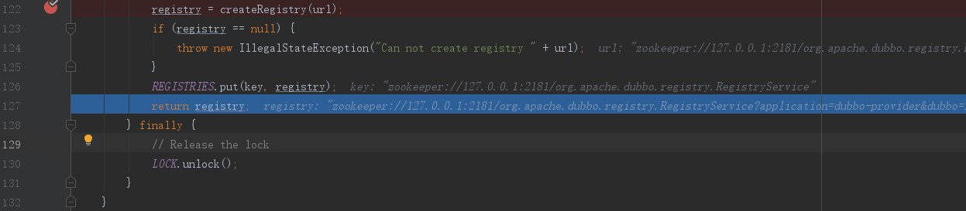

1. 、如果destroyed为false直接中止。
2. 、获取缓存key，例如：zookeeper://127.0.0.1:2181/org.apache.dubbo.registry.RegistryService

从REGISTRIES获取对应的ZookeeperRegistry实例registry，如果registry非null直接返回。

3）、调用ZookeeperRegistryFactory#createRegistry方法获取ZookeeperRegistry实例。

图2-3-3-1-10 ZookeeperRegistryFactory#createRegistry



使用REGISTRIES缓存key和创建的ZookeeperRegistry实例。

详情可以参考4.3。

3.2.1、创建ZookeeperRegistry对象

创建CuratorZookeeperClient实例，从而创建org.apache.curator.framework.CuratorFramework实例，从而在zookeeper上创建路径。监听在zookeeper上的路径。

图2-3-3-1-11 ZookeeperRegistry

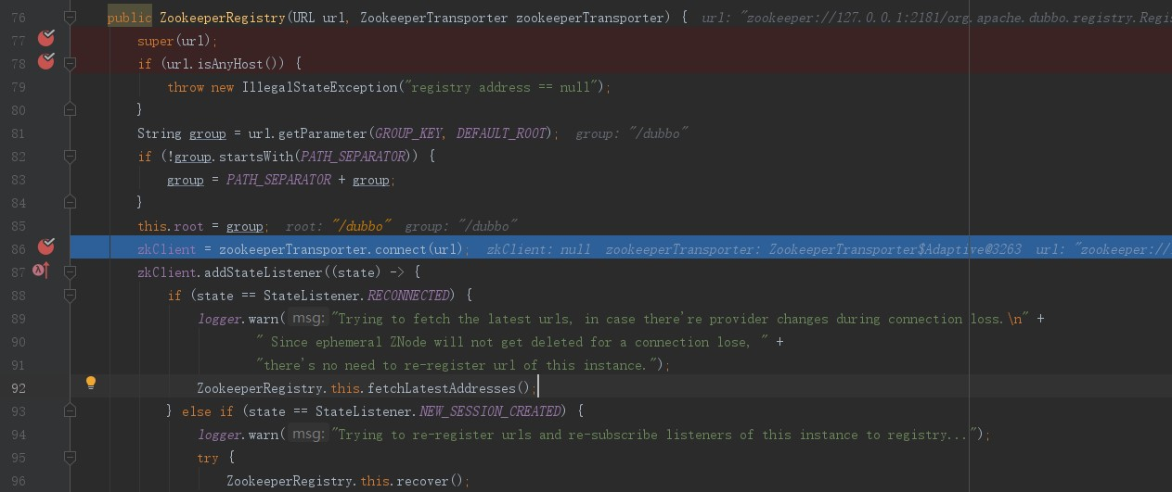

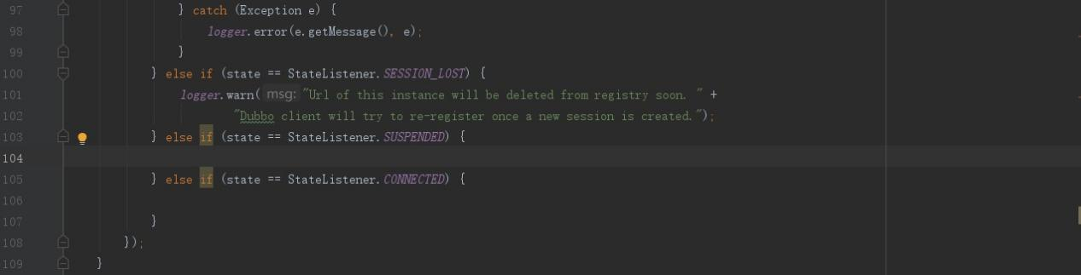

1. 、

图2-3-3-1-12 url参数

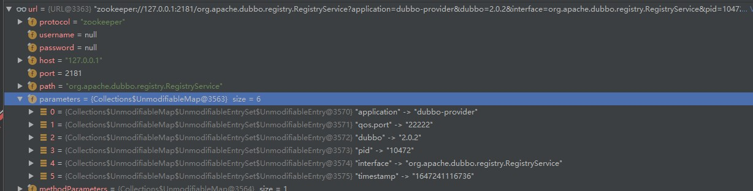

入参zookeeperTransporter为ZookeeperTransporter$Adaptive。

2）、调用父构造方法

图2-3-3-1-11 FailbackRegistry

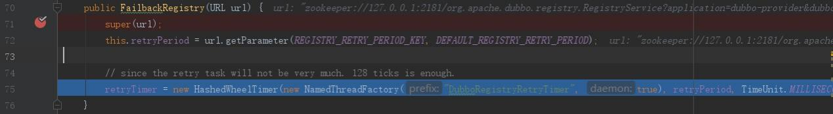

图2-3-3-11 AbstractRegistry

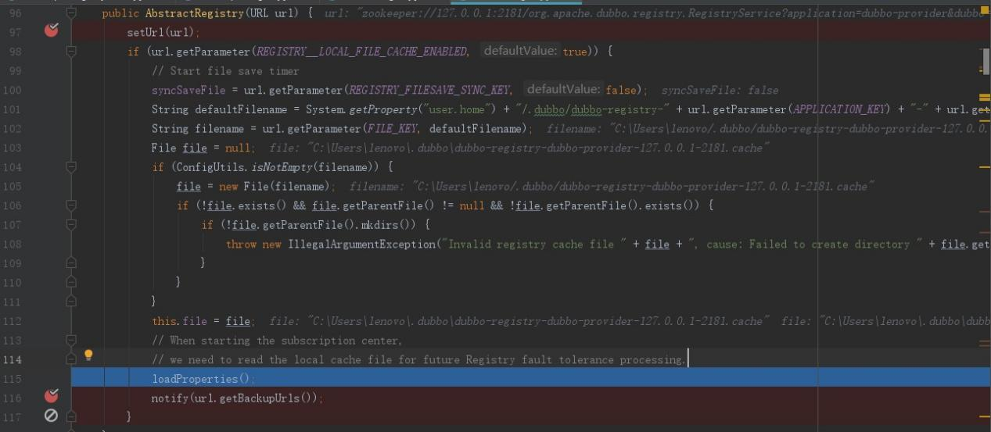

文件路径名defaultFilename为XX/.dubbo/dubbo-registry-dubbo-provider-127.0.0.1-2181.cache

如果文件不存在创建相应文件。调用AbstractRegistry#loadProperties方法把defaultFilename文件内容从读取到AbstractRegistry.properties中。

图2-3-3-12 AbstractRegistry#loadProperties

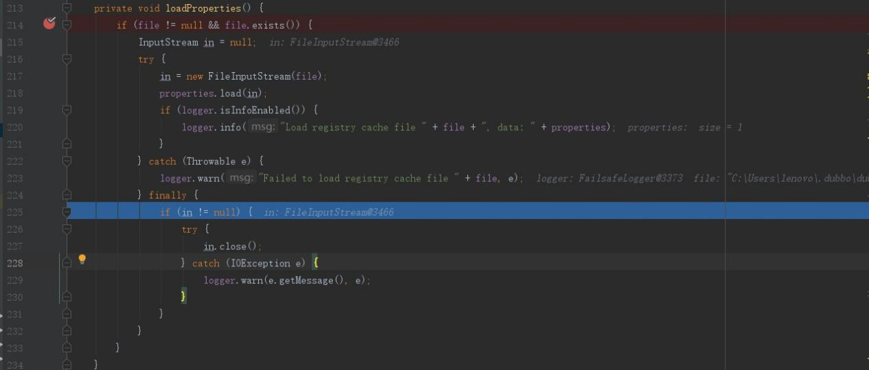

1. 、调用ZookeeperTransporter$Adaptive#connect方法（参考2.3.5.1），返回CuratorZookeeperClient实例。
2. 、

CuratorZookeeperClient.stateListeners收集listener实例。

图2-3-3-1-13 CuratorZookeeperClient#addStateListener

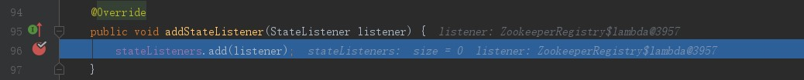

3.3、创建ListenerRegistryWrapper实例。

图2-3-3-1-14 ListenerRegistryWrapper



### 2.3.4Cluster$Adaptive

图2-3-4-1 Cluster$Adaptive

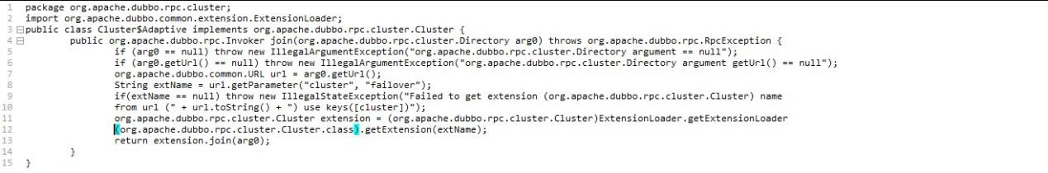

### 2.3.5 ZookeeperTransporter$Adaptive

图2-3-5-1 ZookeeperTransporter$Adaptive清单

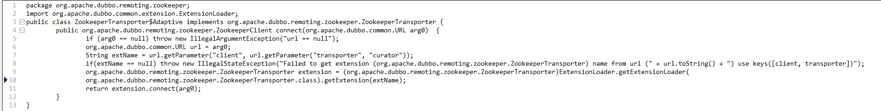

#### 2.3.5.1 ZookeeperTransporter$Adaptive#connect

返回CuratorZookeeperClient实例。

图2-3-5-1-1 ZookeeperTransporter$Adaptive#connect



1、入参arg0为 图2-3-5-1-2

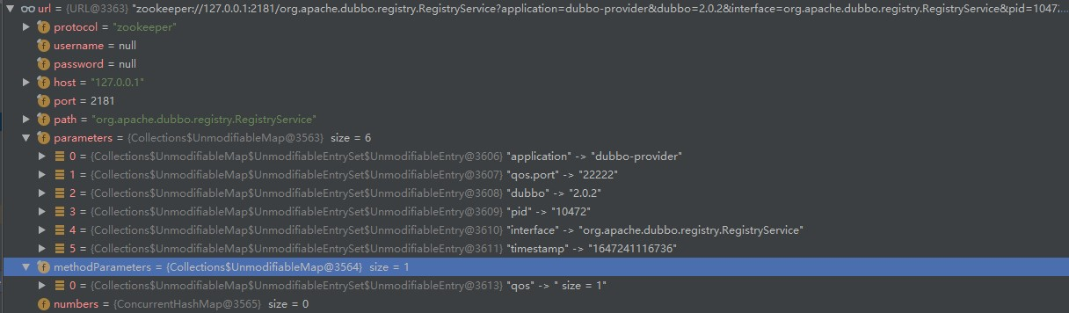

2、结束图2-3-5-1-1、图2-3-5-1-2 得出参extName为curator，extension为CuratorZookeeperTransporter实例，从而调用CuratorZookeeperTransporter#connect方法

1. CuratorZookeeperTransporter#connect

返回CuratorZookeeperClient实例。

图2-3-5-1-3 CuratorZookeeperTransporter#connect

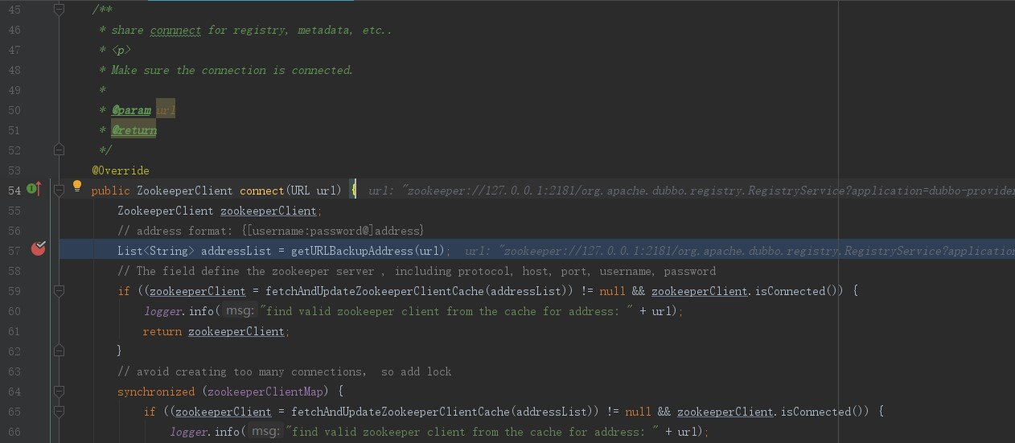

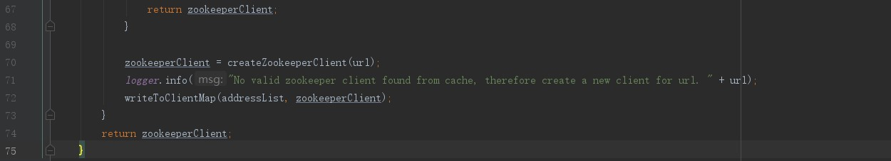

1. 、获取zookeeper地址

图2-3-5-1-4 AbstractZookeeperTransporter#getURLBackupAddress

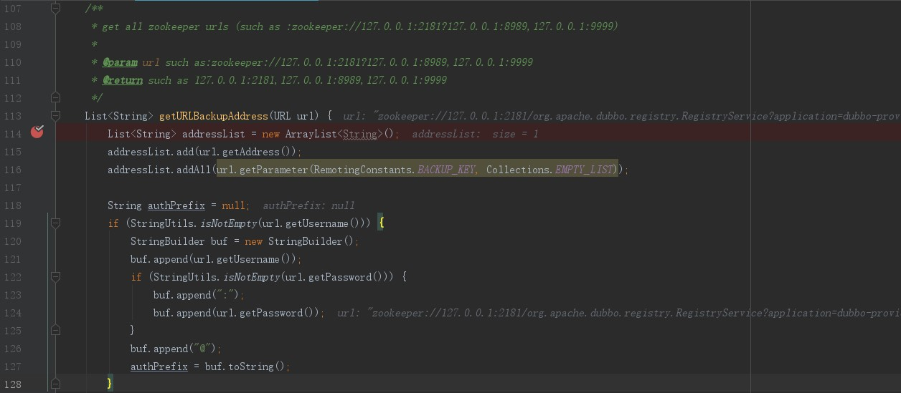

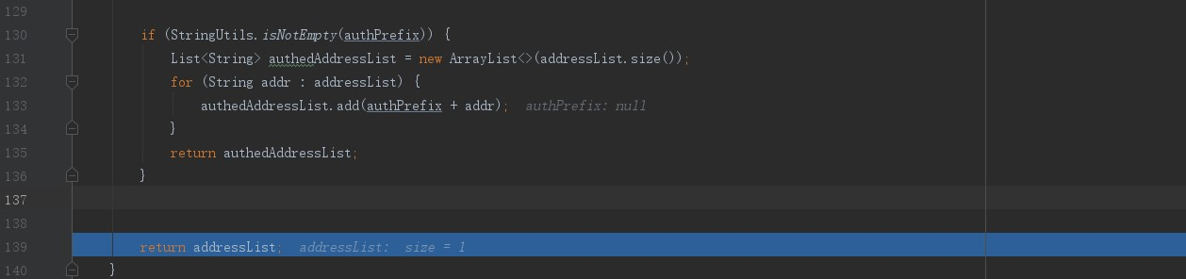

1. 、从缓存AbstractZookeeperTransporter.zookeeperClientMap中获取zookeeper客户端

图2-3-5-1-5 AbstractZookeeperTransporter#fetchAndUpdateZookeeperClientCache

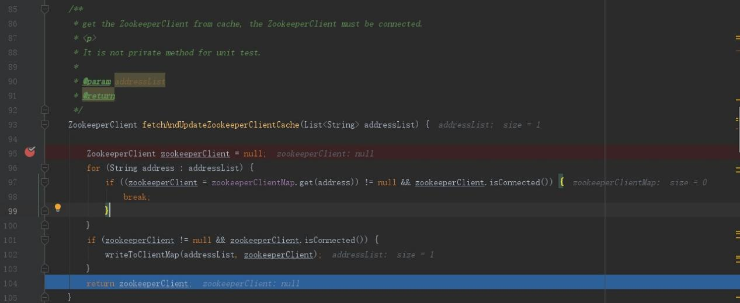

1. 、对zookeeperClientMap加锁，再次调用AbstractZookeeperTransporter.zookeeperClientMap获取zookeeper客户端zookeeperClient，如果zookeeperClient非null直接返回。

4）、创建CuratorZookeeperClient实例（zookeeper客户端）

图2-3-5-1-6 CuratorZookeeperTransporter#createZookeeperClient



图2-3-5-1-7 CuratorZookeeperClient

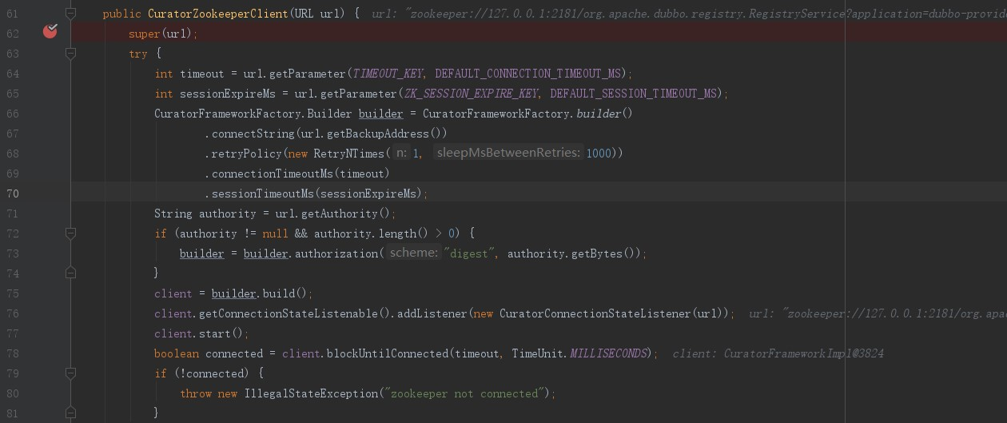



5）、遍历zookeeper每个机器地址，AbstractZookeeperTransporter.zookeeperClientMap缓存每个zookeeper地址和新创建的CuratorZookeeperClient实例。

图2-3-5-1-8 AbstractZookeeperTransporter#writeToClientMap

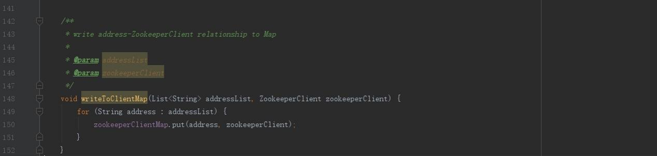

## 2.4、启动ServiceConfig

### 2.4.1 启动入口ServiceConfig#export

图2-4-1-1 ServiceConfig#export

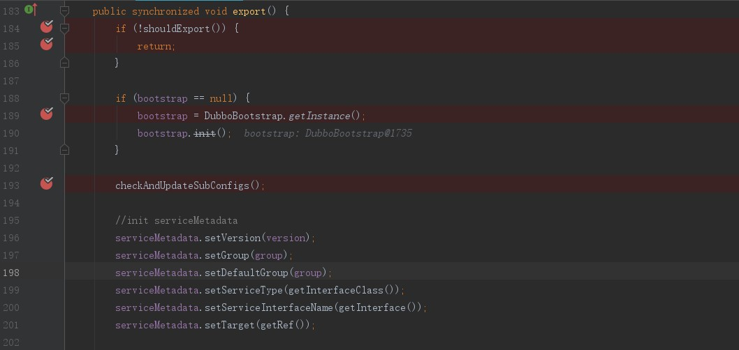

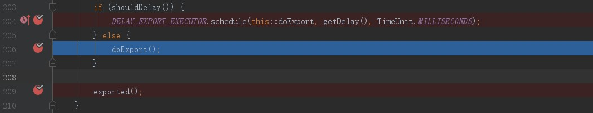

1. 调用ServiceConfig#shouldExport方法如果为false，方法中止。
2. 如果bootstrap为null创建实例，并初始化。
3. 初始化serviceMetadata变量相关成员变量，重点是serviceMetadata.target这就是dubbo的provider实例。
4. 如果ServiceConfig#shouldDelay方法为true就是延期调用ServiceConfig#doExport方法，否则就是直接调用ServiceConfig#doExport方法。
5. ServiceConfig#doExport

图2-4-1-2 ServiceConfig#doExport

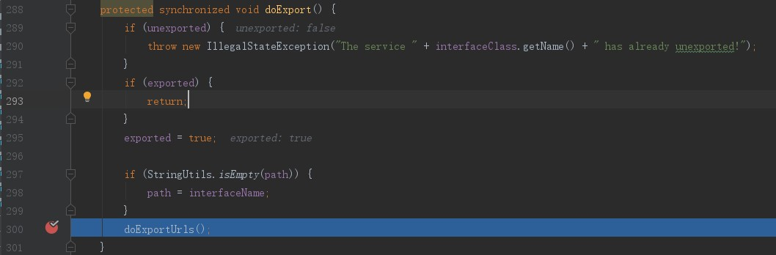

如果ServiceConfig.unexported为true抛出异常；如果ServiceConfig.exported为true直结中止，然后把ServiceConfig.exported初始化为true；如果path为空，把interfaceName初始化给path，path就是接口的名称，例如本示例中：path即为org.apache.dubbo.demo.DemoService。

5.1、ServiceConfig#doExportUrls

图2-4-1-3 ServiceConfig#doExportUrls

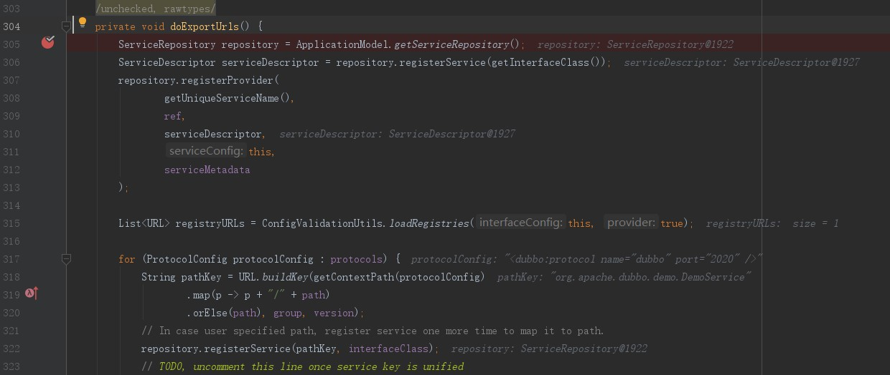



ApplicationModel#getServiceRepository方法就是获取name为repository的FrameworkExt 类型的ExtensionLoader实例所加载的对象。调用ServiceRepository#registerService方法把ServiceConfig.interfaceClass成员变量存储到ServiceRepository.services conrrentmap中。调用

ServiceRepository#registerProvider方法把相应对象存储到ServiceRepository.providers、ServiceRepository.providersWithoutGroup中。

遍历ServiceConfig.protocols集合，获取实现类接口名称pathKey，调用ServiceRepository#registerService方法把相应对象存储到ServiceRepository.services变量中。初始化serviceMetadata.serviceKey成员变量为putKey。

调用ServiceConfig#doExportUrlsFor1Protocol方法（参考2.4.2）

1. ServiceConfig#exported

图2-4-1-4 ServiceConfig#exported



图2-4-1-5 ServiceConfig#dispatch

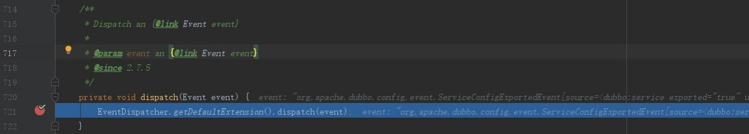

图2-4-1-6 DirectEventDispatcher#dispatch

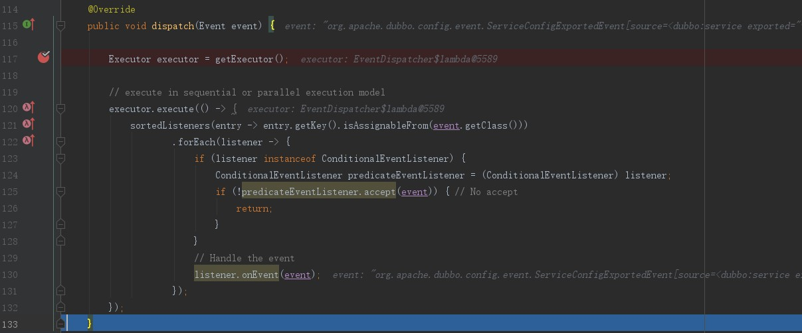

### 2.4.2 ServiceConfig#doExportUrlsFor1Protocol

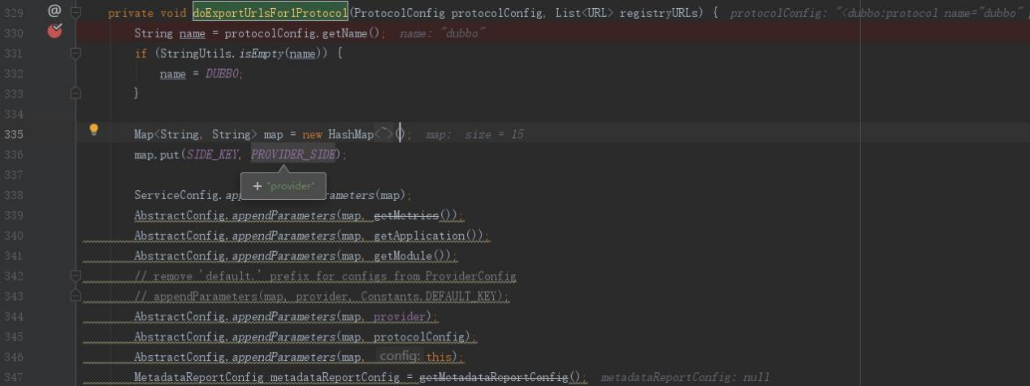

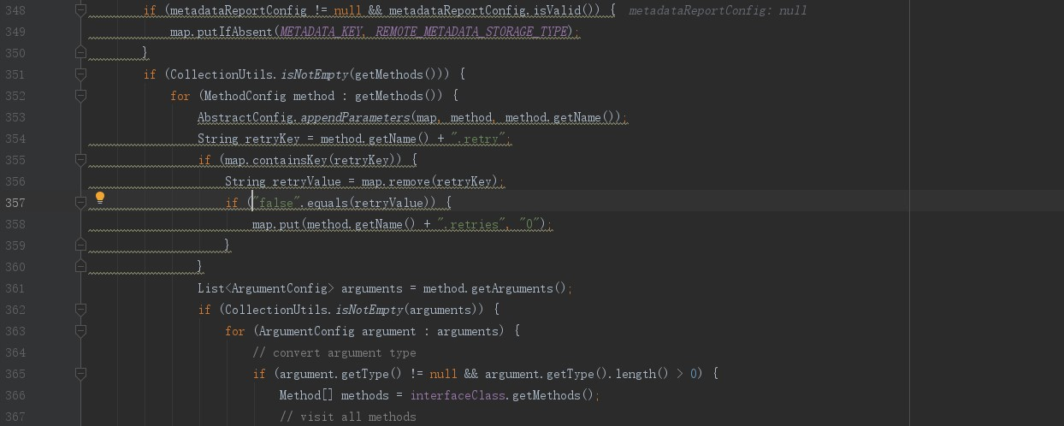

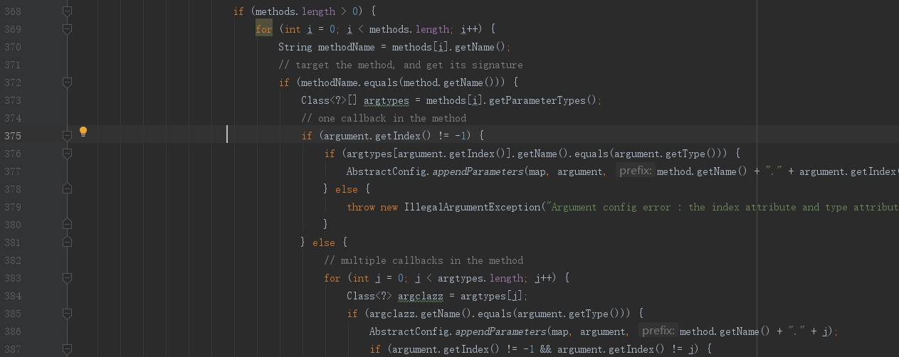

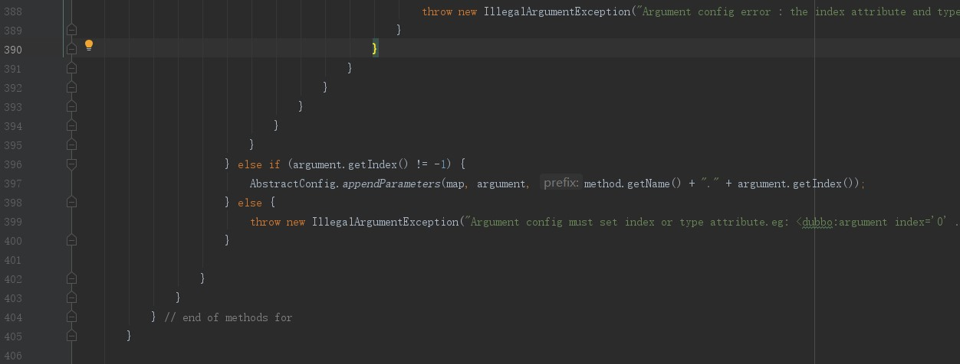

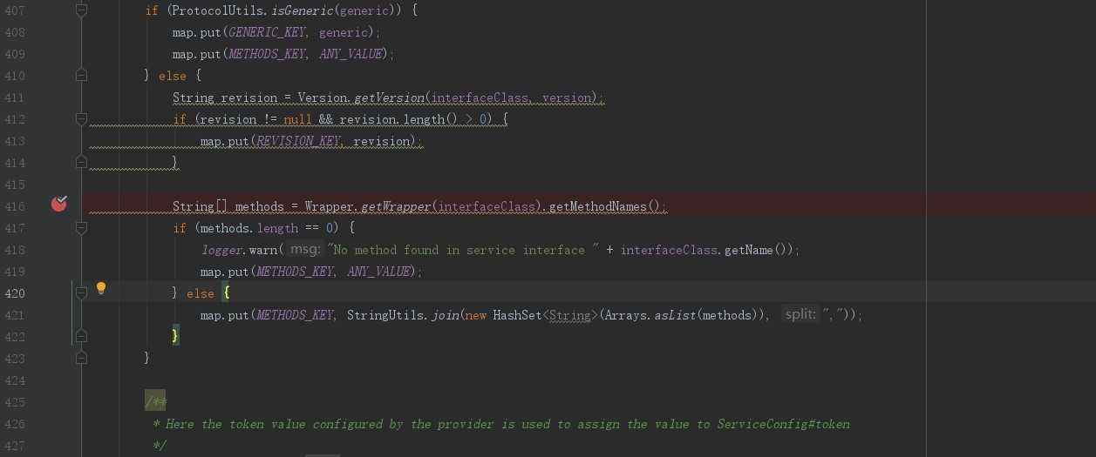

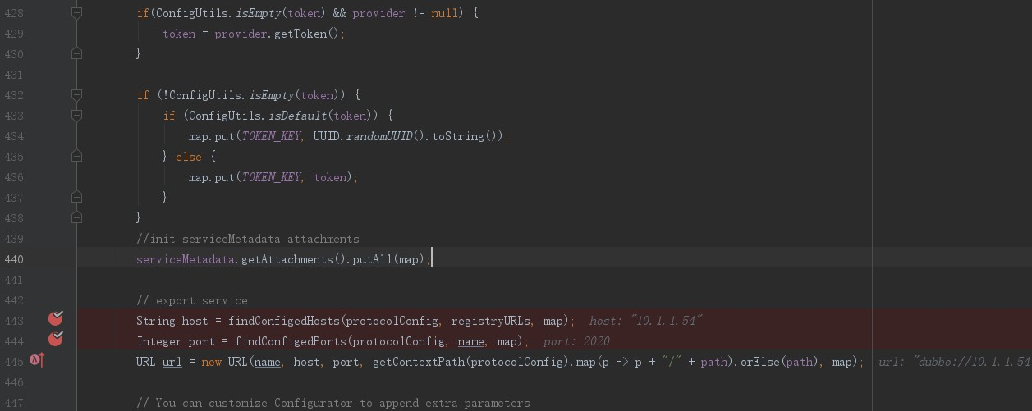

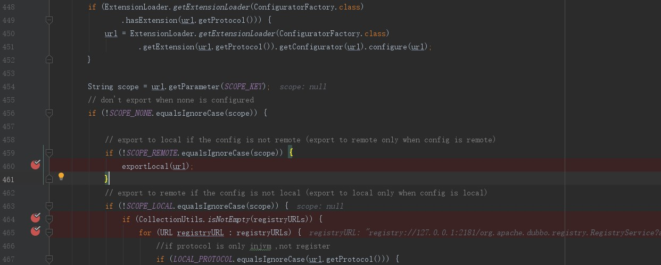

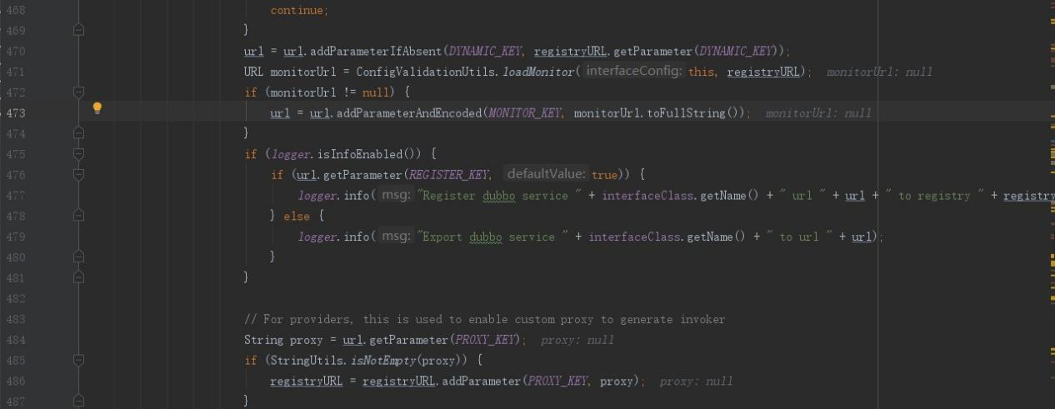

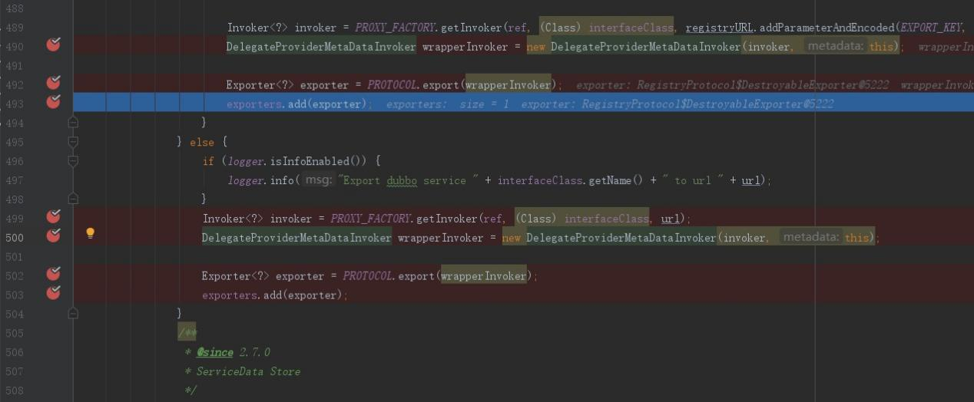

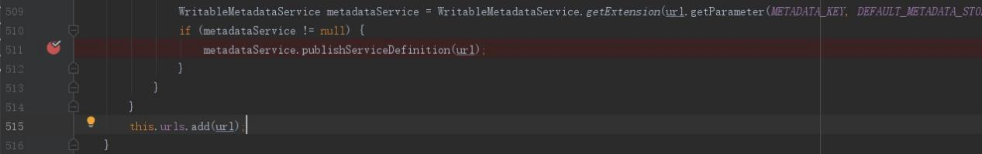

1. 入参

2、

3、



#### 2.4.2.1 ServiceConfig#findConfigedPorts

返回生产者端口号。

图2-4-2-1-1 ServiceConfig#findConfigedPorts

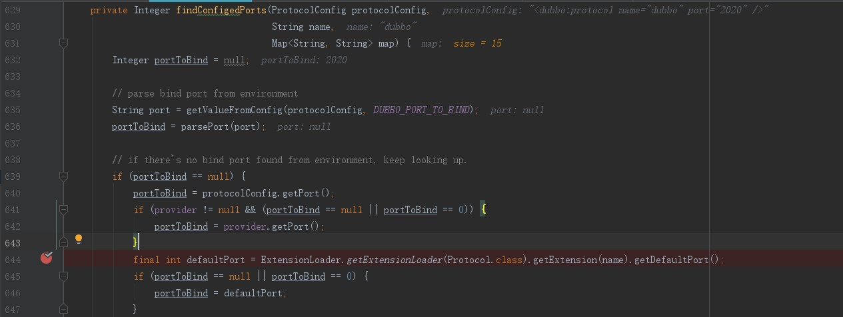

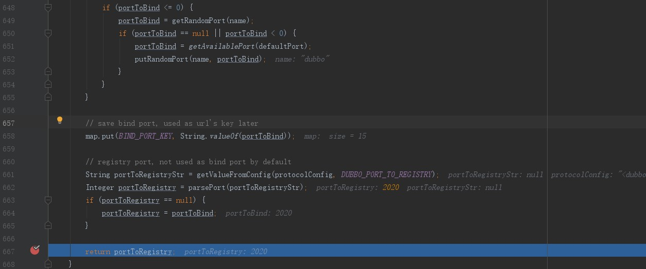

1、入参protocolConfig；入参name为dubbo、入参map。

2、重点讲述 ExtensionLoader.getExtensionLoader(Protocol.class).getExtension(name).

getDefaultPort()代码，最终返回20880。详细参考2.1、2.2。所示

2.1、ExtensionLoader#getExtension返回ProtocolListenerWrapper实例。

（ProtocolListenerWrapper.protocol---->

ProtocolFilterWrapper实例，ProtocolFilterWrapper.protocol--->QosProtocolWrapper实例，

QosProtocolWrapper.protocol---->DubboProtocol实例。）

图2-4-2-1-2 ExtensionLoader#getExtension

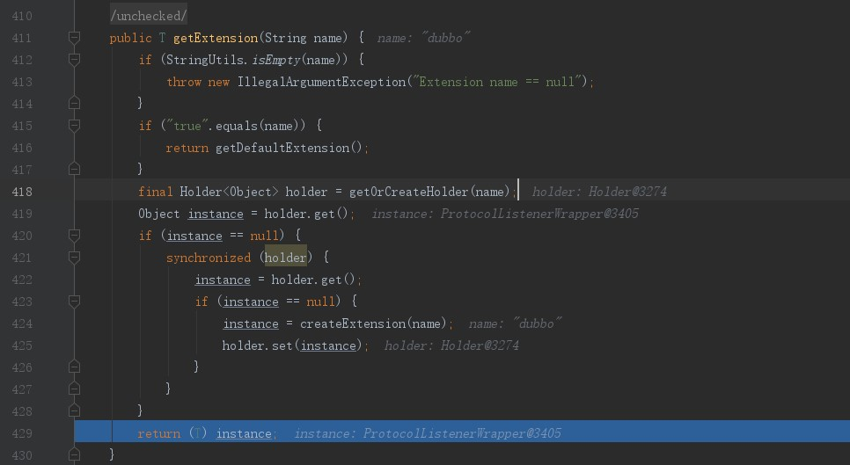

1）、如果name对应的实例instance为null，加锁再次获取实例instance，如果实例instance还为null，调用ExtensionLoader#createExtension方法创建实例

2）、ExtensionLoader#createExtension方法返回ProtocolListenerWrapper实例。

图2-4-2-1-3 ExtensionLoader#createExtension

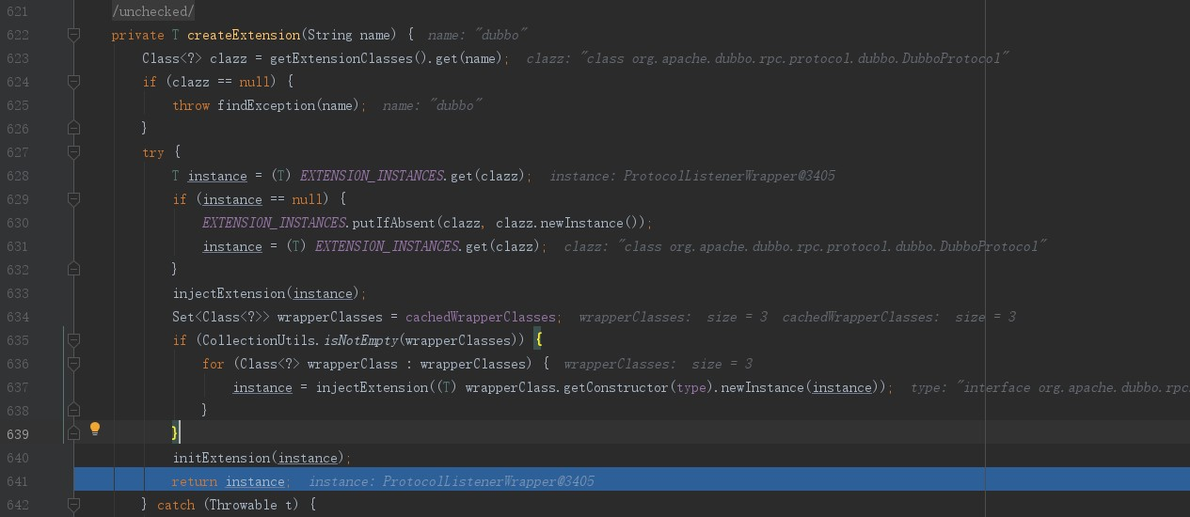



dubbo对应的clazz为org.apache.dubbo.rpc.protocol.dubbo.DubboProtocol类，如果clazz为null直接抛出异常。

如果clazz没有创建实例就创建DubboProtocol实例，如图2-3-1-1-3并保存到ExtensionLoader.EXTENSION_INSTANCES中。

图2-3-1-1-3 DubboProtocol构造方法



ExtensionLoader.cachedWrapperClasses为包装类集合QosProtocolWrapper、ProtocolFilterWrapper、ProtocolListenerWrapper。

图2-4-2-1-4 QosProtocolWrapper构造方法

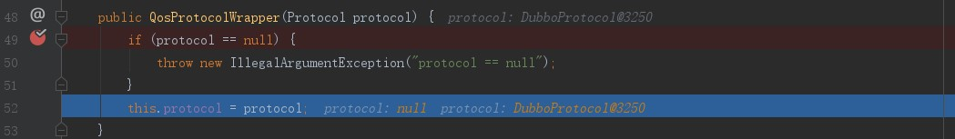

图2-4-2-1-5 ProtocolFilterWrapper构造方法

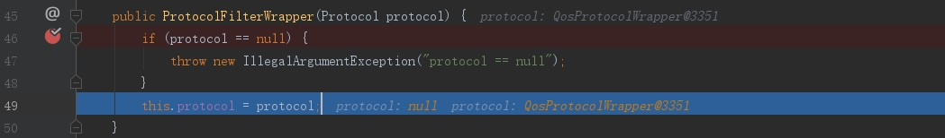

图2-4-2-1-6 ProtocolListenerWrapper构造方法

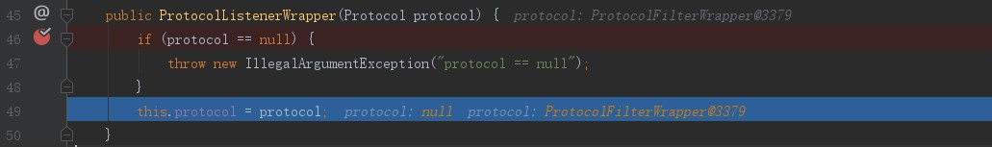

最终返回ProtocolListenerWrapper实例。（ProtocolListenerWrapper.protocol---->

ProtocolFilterWrapper实例，ProtocolFilterWrapper.protocol--->QosProtocolWrapper实例，

QosProtocolWrapper.protocol---->DubboProtocol实例。）

2.2 、 ProtocolListenerWrapper#getDefaultPort方法

图2-4-2-1-7 ProtocolListenerWrapper#getDefaultPort



图2-4-2-1-8 ProtocolFilterWrapper#getDefaultPort



图2-4-2-1-9 QosProtocolWrapper#getDefaultPort



图2-4-2-1-10 DubboProtocol#getDefaultPort

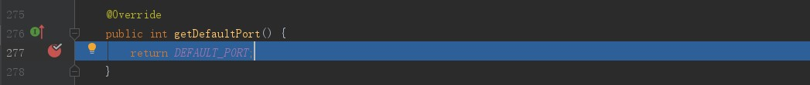

最终返回20880。

#### 2.4.2.2 ServiceConfig#exportLocal

使用使用ServiceConfig.exporters集合收集ListenerExporterWrapper实例。

ListenerExporterWrapper.exporter--->

InjvmExporter实例，InjvmExporter.invoker--->

Invoker(EchoFilter)--->Invoker(ClassLoaderFilter)---->

Invoker(GenericFilter)---->Invoker(ContextFilter)---->

Invoker(TraceFilter)---->Invoker(TimeoutFilter)

--->Invoker(MonitorFilter)--->Invoker(ExceptionFilter)--->

AbstractProxyInvoker实现类(来自2、ProxyFactory$Adaptive#getInvoker）。

图2-4-2-2-1 ServiceConfig#exportLocal

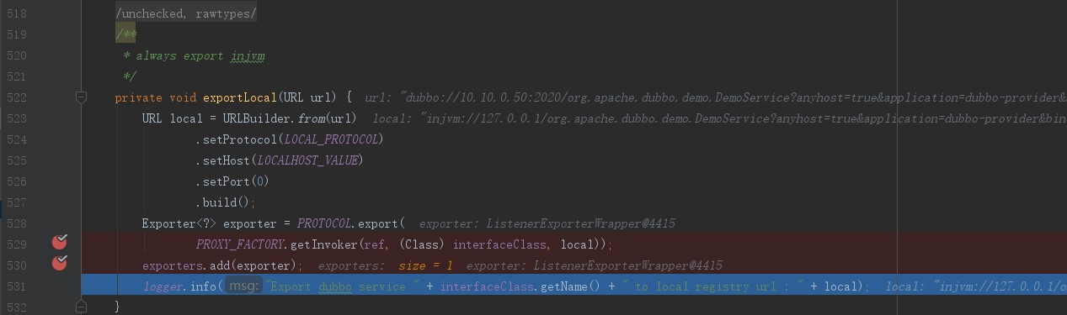

1. 、入参url

图2-4-2-2-2 url

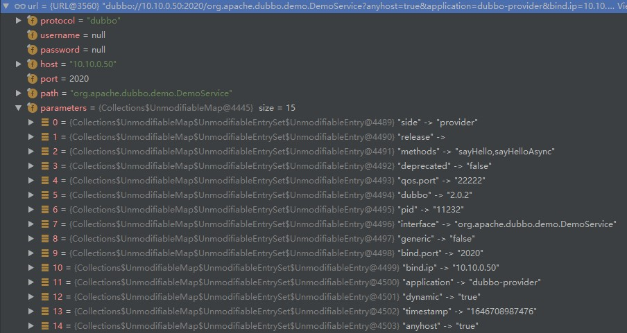

1. 、调用 ProxyFactory$Adaptive#getInvoker（javassist）方法（参考2.3.1.1），返回最终返回AbstractProxyInvoker实现类实例。

AbstractProxyInvoker实现类实例作为入参，调用Protocol$Adaptive#export(injvm)方法（参考2.3.2.1），返回ListenerExporterWrapper实例。

ListenerExporterWrapper.exporter--->

InjvmExporter实例，InjvmExporter.invoker--->

Invoker(EchoFilter)--->Invoker(ClassLoaderFilter)---->

Invoker(GenericFilter)---->Invoker(ContextFilter)---->

Invoker(TraceFilter)---->Invoker(TimeoutFilter)

--->Invoker(MonitorFilter)--->Invoker(ExceptionFilter)--->

AbstractProxyInvoker实现类(来自2、ProxyFactory$Adaptive#getInvoker）。

1. 、使用ServiceConfig.exporters集合收集ListenerExporterWrapper实例。

## 2.6 接受客户端请求

### 2.6.1、入口

图2-6-1-1 io.netty.channel.nio.NioEventLoop#run

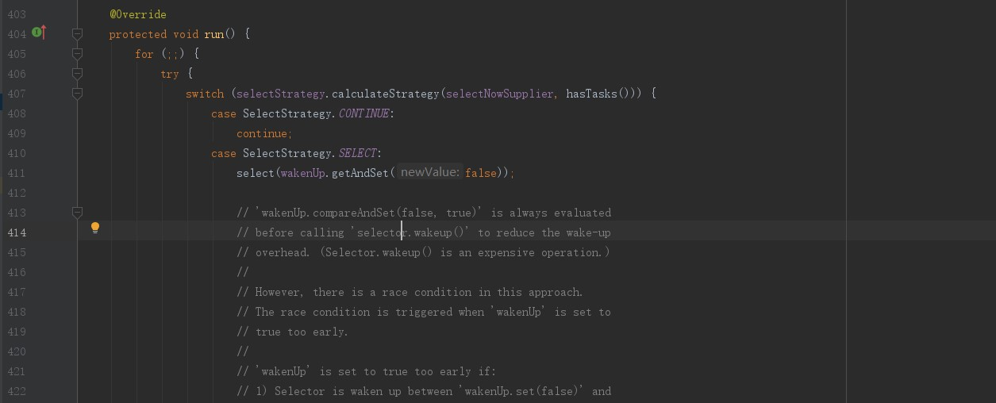

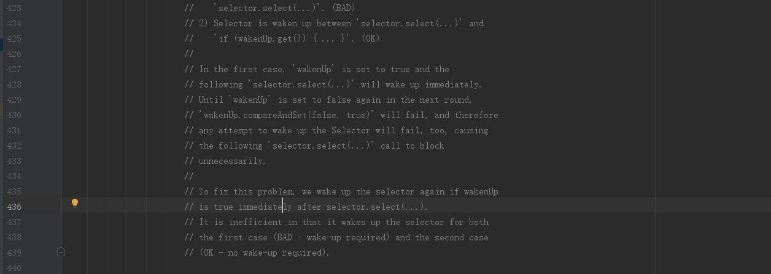

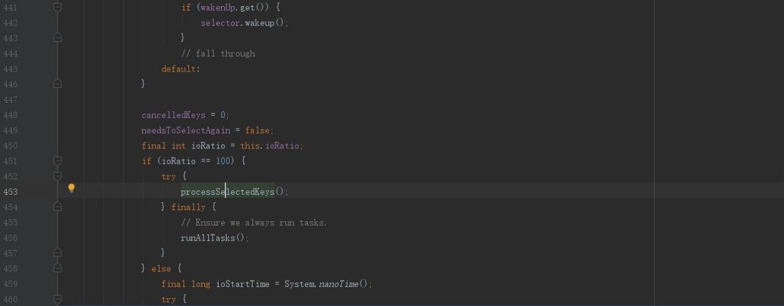

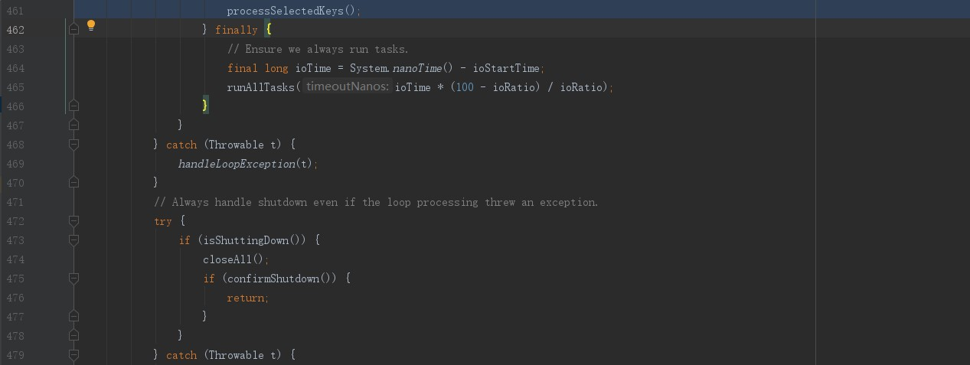



#### 2.6.1.1、NettyServerHandler#channelActive

图2-6-1-1-1 NettyServerHandler#channelActive

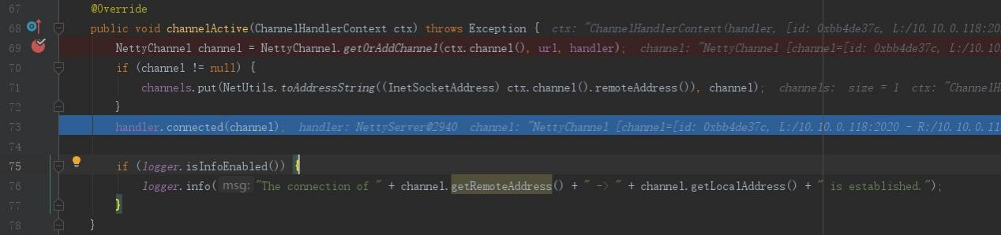

handler为NettyServer实例

1. NettyChannel#getOrAddChannel 获取NettyChannel实例

图2-6-1-1-2 NettyChannel#getOrAddChannel

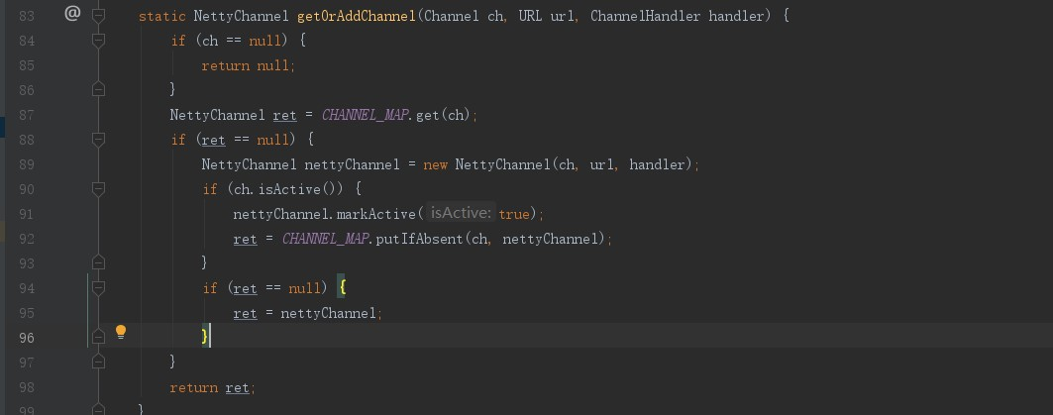

1. NettyServer#connected

图2-6-1-1-3 AbstractServer#connected

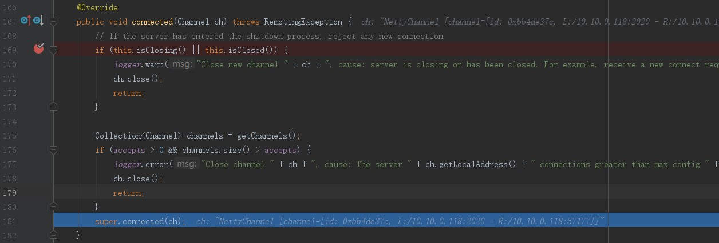

图2-6-1-1-4 AbstractPeer#connected

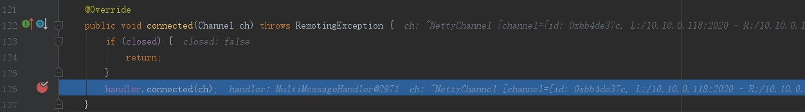  
handler为MultiMessageHandler实例，调用MultiMessageHandler#connected方法（参考2-6-1-1-5）

2.1、MultiMessageHandler#connected

图2-6-1-1-5 AbstractChannelHandlerDelegate#connected



handler为HeartbeatHandler实例，调用HeartbeatHandler#connected方法

2.2、HeartbeatHandler#connected

图2-6-1-1-6 HeartbeatHandler#connected

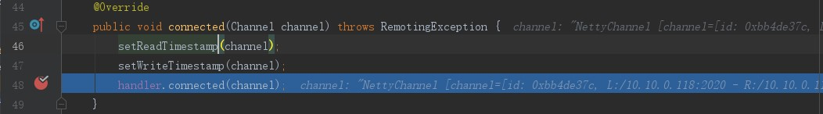

handler为AllChannelHandler实例。

2.3、AllChannelHandler#connected

图2-6-1-1-7 AllChannelHandler#connected

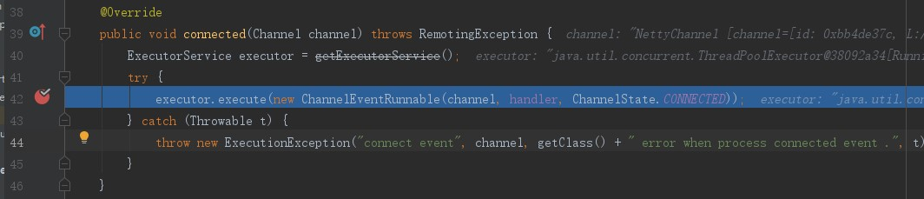

获取线程池executor，创建ChannelEventRunnable任务（参考2.6.2.1）异步执行。

图2-6-1-1-8 ChannelEventRunnable



#### 2.6.1.2 NettyServerHandler#channelRead

图2-6-1-2-1 NettyServerHandler#channelRead

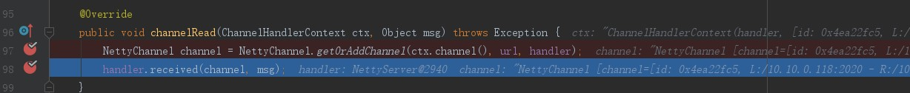

handler为NettyServer实例。

1. NettyChannel#getOrAddChannel

返回NettyChannel实例。

图2-6-1-2-2 NettyChannel#getOrAddChannel

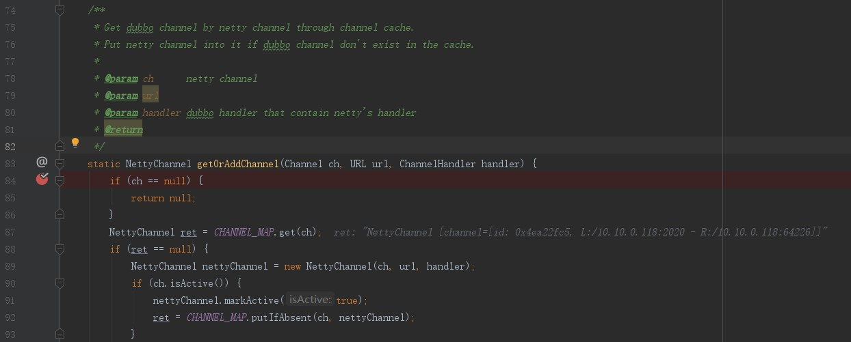

1. NettyServer#received

图2-6-1-2-3 NettyServer#received

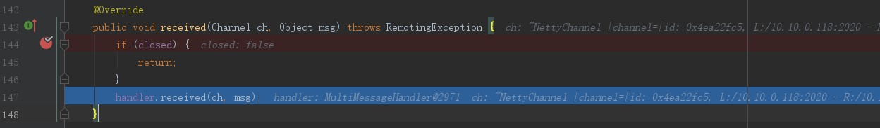

handler为MultiMessageHandler实例。

2.1、MultiMessageHandler#received

图2-6-1-2-4 MultiMessageHandler#received

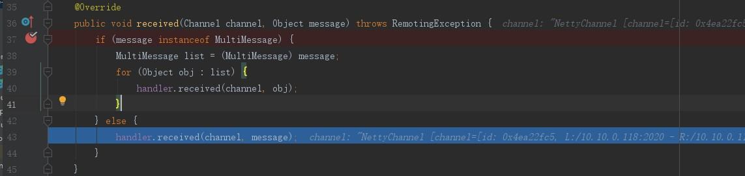

handler为HeartbeatHandler实例

2.2、HeartbeatHandler#received

图2-6-1-2-5 HeartbeatHandler#received

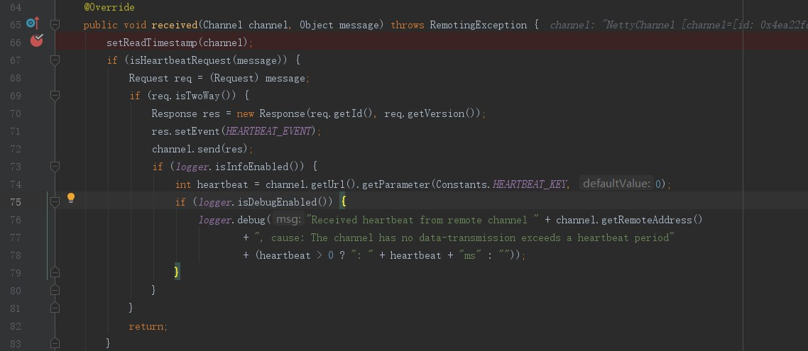

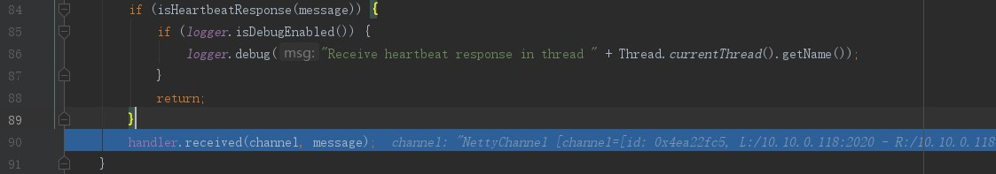

handler为AllChannelHandler实例。

2.3、AllChannelHandler#received

图2-6-1-2-6 AllChannelHandler#received

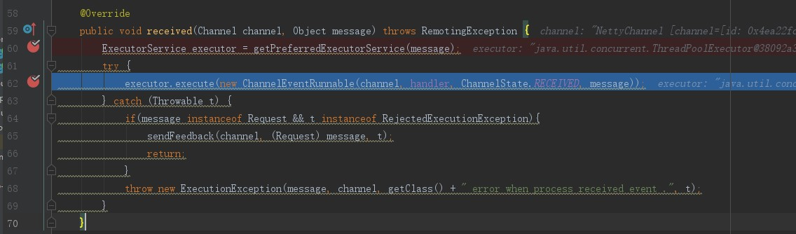

1. 、获取线程executor
2. 、创建ChannelEventRunnable任务放到线程池中异步执行，具体下步执行参考

参考DecodeHandler#received（2.6.2.2)

#### 2.6.1.3 NettyServerHandler#channelInactive

图2-6-1-3-1 NettyServerHandler#channelInactive

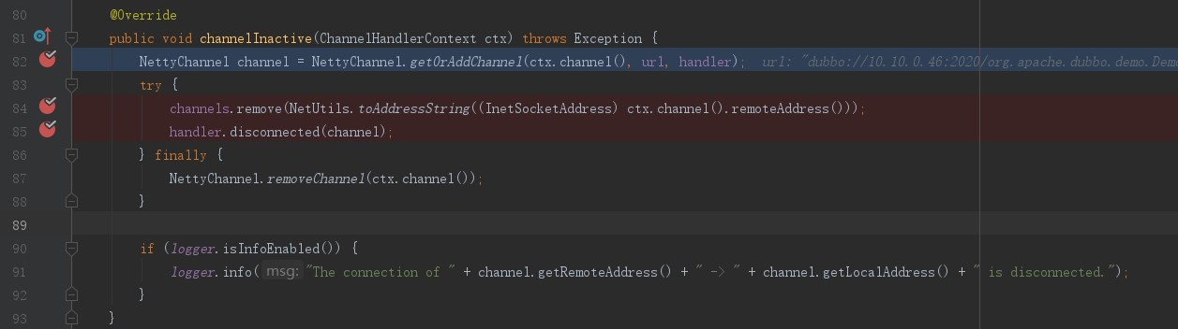

handler为NettyServer实例

1. NettyChannel#getOrAddChannel

图2-6-1-3-2 NettyChannel#getOrAddChannel

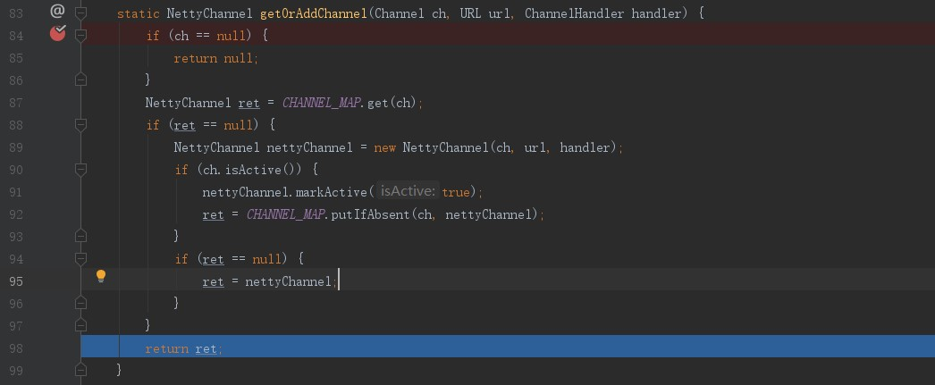

1. NettyServer#disconnected

图2-6-1-3-3 AbstractServer#disconnected

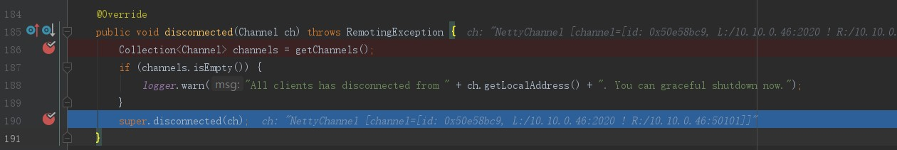

图2-6-1-3-4 AbstractPeer#disconnected



handler为MultiMessageHandler对象

2.1、MultiMessageHandler#disconnected

图2-6-1-3-5 AbstractChannelHandlerDelegate#disconnected



2.2、HeartbeatHandler#disconnected

图2-6-1-3-6 HeartbeatHandler#disconnected

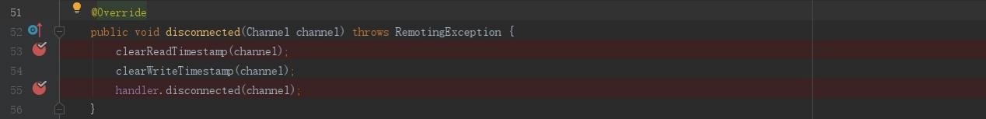

handler为AllChannelHandler实例。

2.3、AllChannelHandler#disconnected

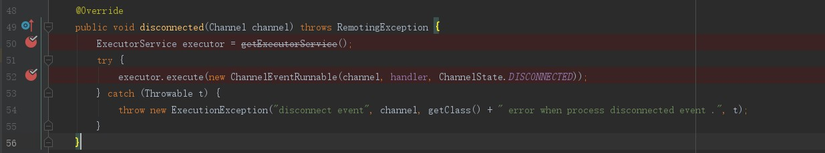

1. 、executor为线程池，创建ChannelEventRunnable任务异步执行（参考2.6.2.3）

### 2.6.2 ChannelEventRunnable任务执行

ChannelEventRunnable为线程名DubboServerHandler-10.1.1.26:2020-thread-11 执行的任务。

图2-6-2-1 线程名



图2-6-2-2 ChannelEventRunnable#run

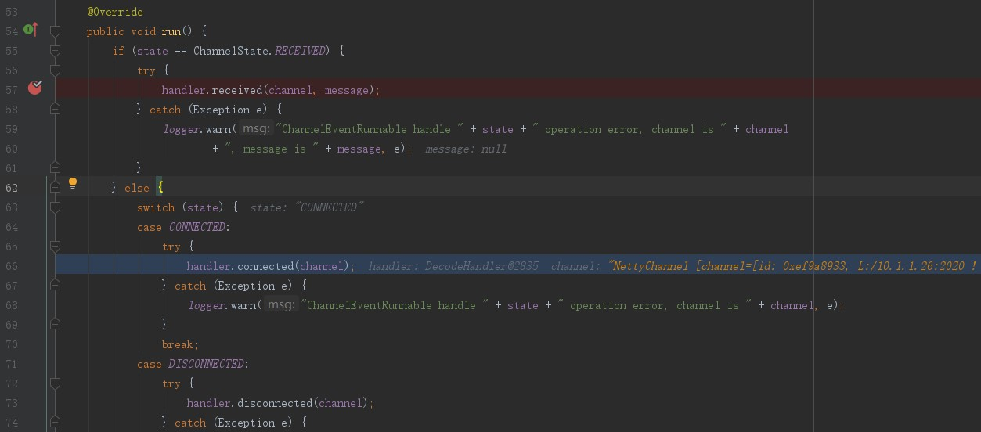

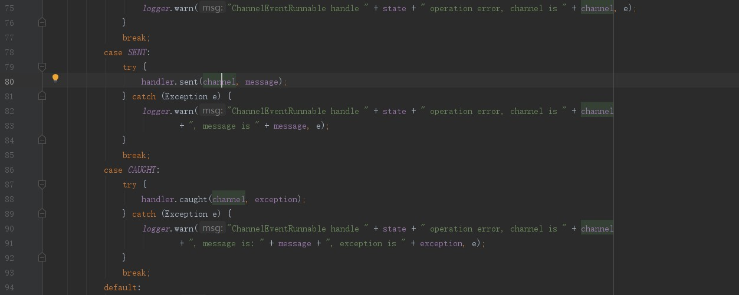



执行在66行代码handler.connected(channel)处，handler为DecodeHandler实例即执行

DecodeHandler#connected方法（参考2-6-2-3）

#### 2.6.2.1 DecodeHandler#connected

ChannelEventRunnable#run方法66行触发DecodeHandler#connected方法。

图2-6-2-1-1 AbstractChannelHandlerDelegate #connected



图2-6-2-1-2 HeaderExchangeHandler#connected

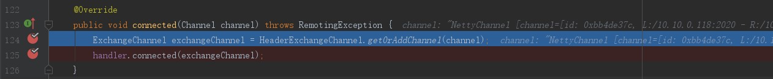

1. HeaderExchangeChannel#getOrAddChannel

返回HeaderExchangeChannel实例。

图2-6-2-1-3 HeaderExchangeChannel#getOrAddChannel

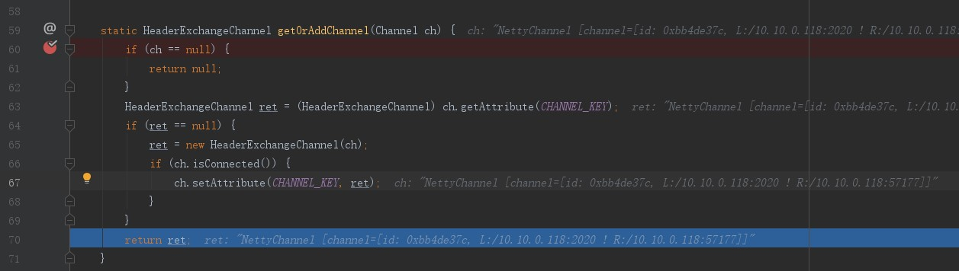

1. DubboProtocol.requestHandler#connected

无实际意义。

图2-6-2-1-4 DubboProtocol.requestHandler#connected



图2-6-2-1-5 DubboProtocol.requestHandler#invoke

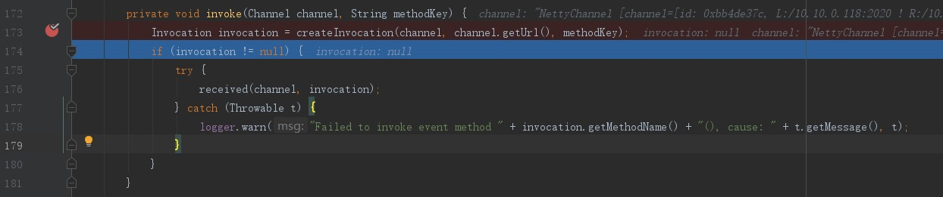

1. 、

图2-6-2-1-6 DubboProtocol.requestHandler#createInvocation

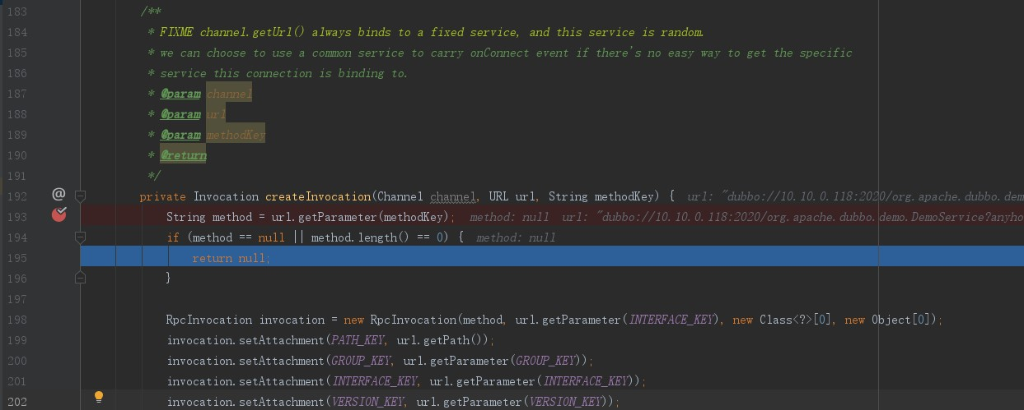

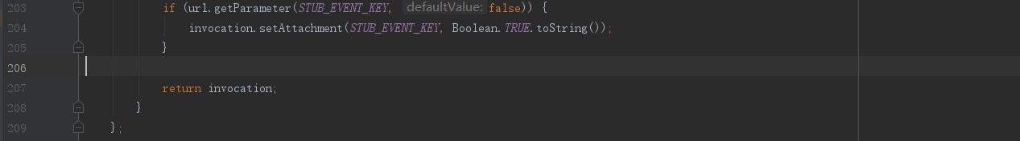

返回null。

1. 、invocation为null结束。

#### 2.6.2.2 DecodeHandler#received

作用：接受来自客户端的请求，执行相应的业务逻辑方法，把结果响应给客户端。

图2-6-2-1-1 DecodeHandler#received

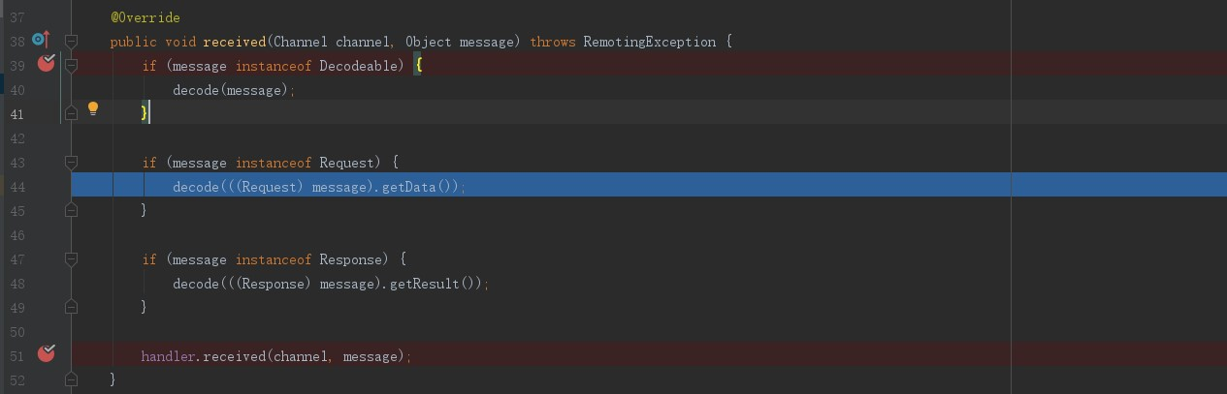

handler为HeaderExchangeHandler实例。

1、DecodeHandler#decode 解密

图2-6-2-1-2 DecodeHandler#decode

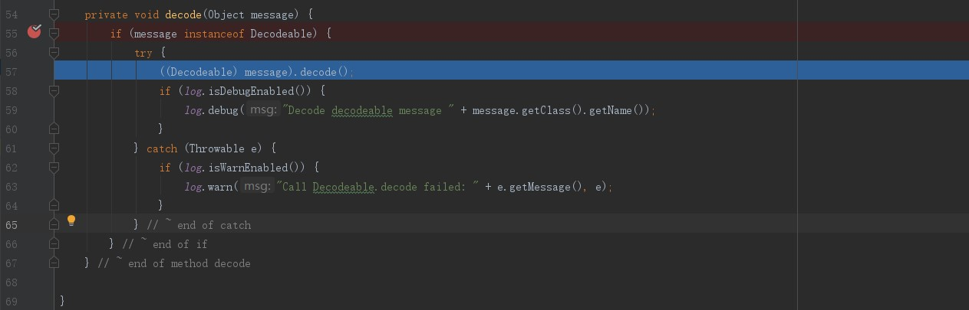

图2-6-2-1-3 DecodeableRpcInvocation#decode

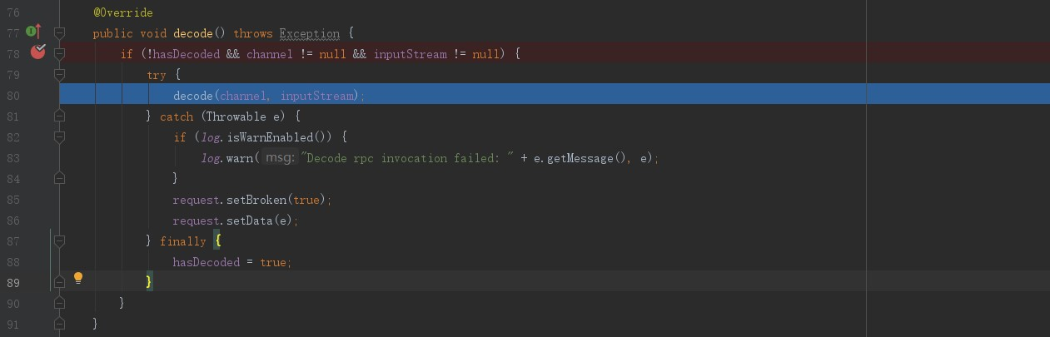

图2-6-2-1-4 DecodeableRpcInvocation#decode

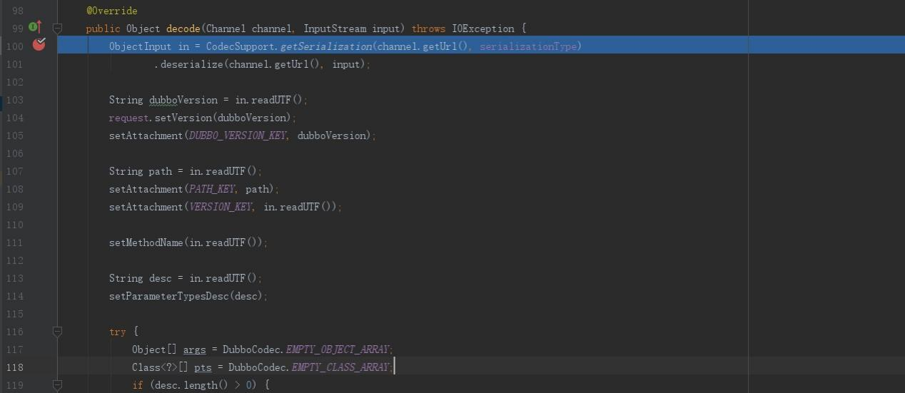

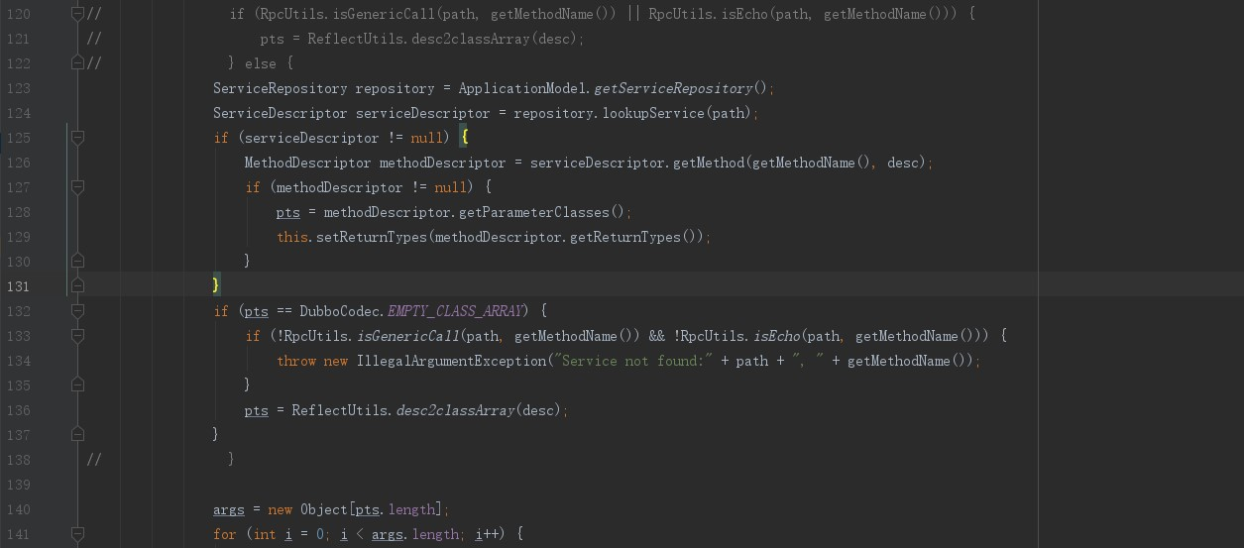

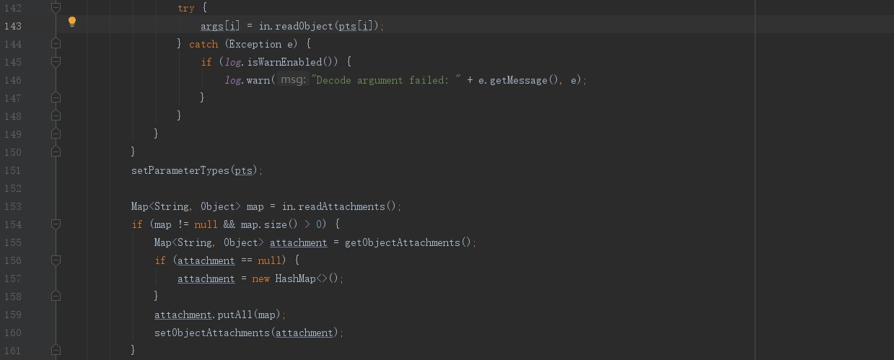

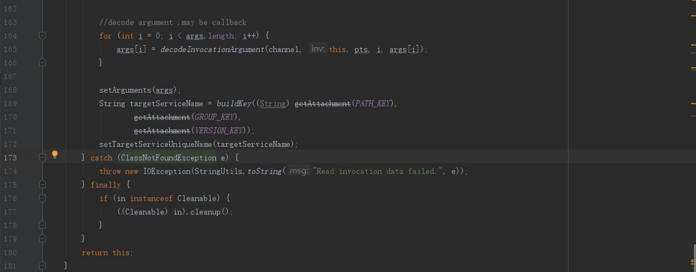

* 1. 获取序列化类型CodecSupport#getSerialization

返回Hessian2Serialization实例。

图2-6-2-1-5 CodecSupport#getSerialization

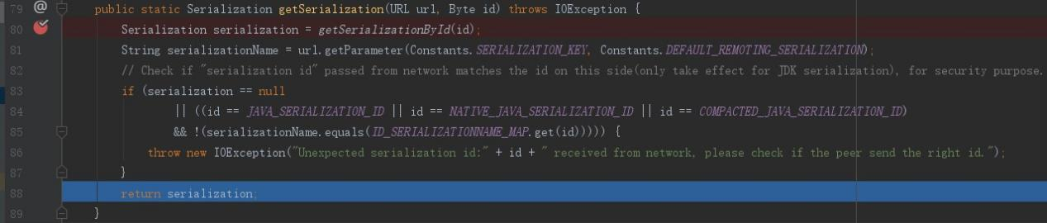

1. 、入参

图2-6-2-1-6 入参url

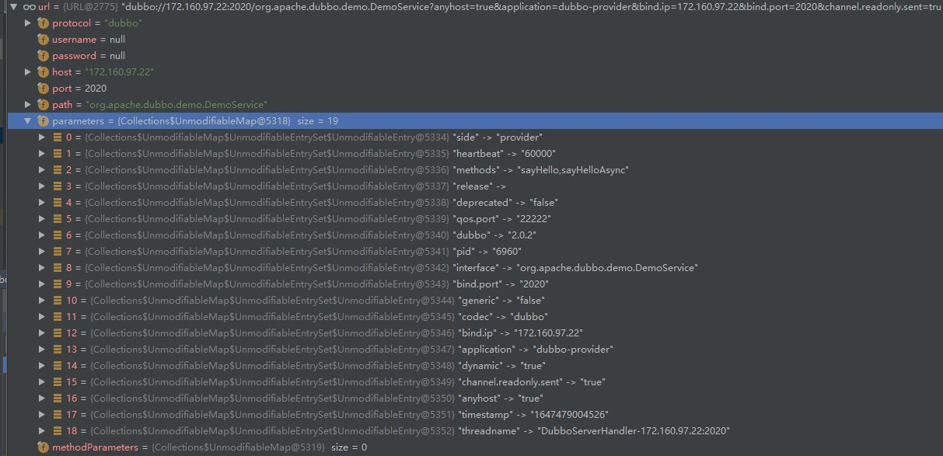

；入参id为2。

2）、CodecSupport#getSerializationById 获取使用哪种序列化方式（默认hessian2）

图2-6-2-1-7 CodecSupport#getSerializationById



图2-6-2-1-8 CodecSupport静态代码

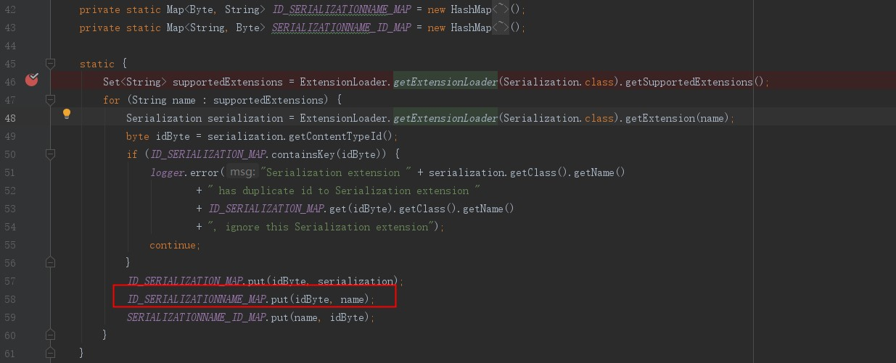

图2-6-2-1-9 ID_SERIALIZATIONNAME_MAP数据



根据入参id为2 图2-6-2-11可知 serialization为Hessian2Serialization

1.2、Hessian2Serialization#deserialize 出参为Hessian2ObjectInput

出参为Hessian2ObjectInput

图2-6-2-1-10 Hessian2Serialization#deserialize



图2-6-2-1-11 Hessian2ObjectInput构造方法



使用了hessian-lite包中的工具类Hessian2Input

<dependency>

<groupId>com.alibaba</groupId>

<artifactId>hessian-lite</artifactId>

<version>3.2.7</version>

</dependency>

1. HeaderExchangeHandler#received

图2-6-2-1-12 HeaderExchangeHandler#received

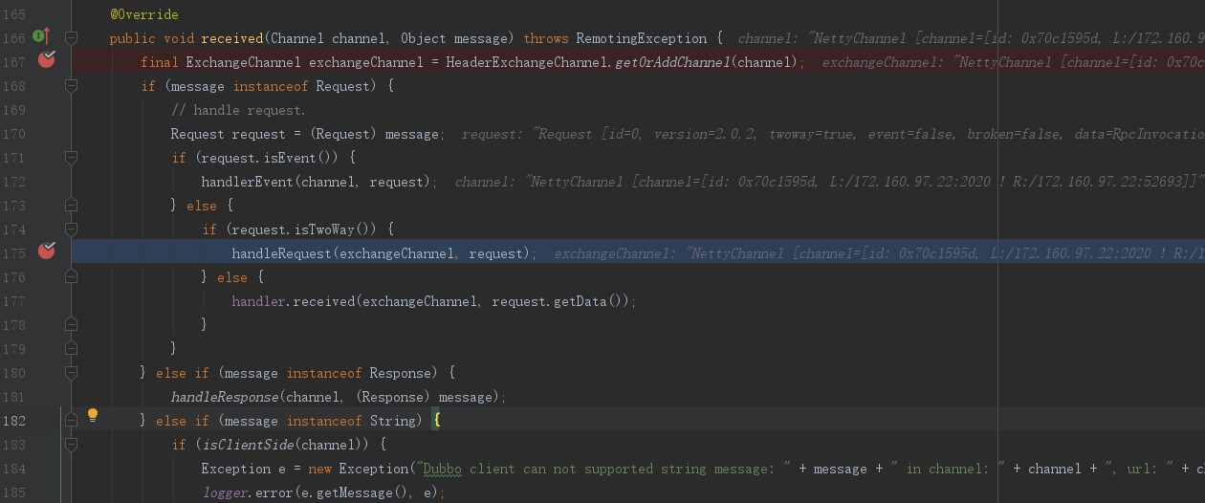

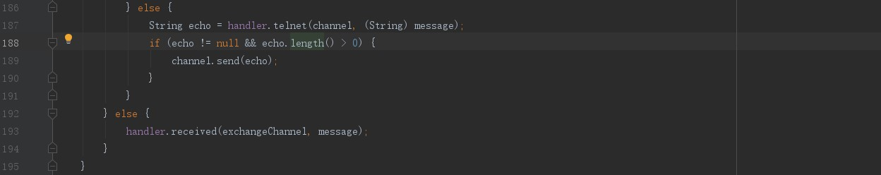

2.1、HeaderExchangeHandler#getOrAddChannel 获取HeaderExchangeChannel实例

图2-6-2-1-12 HeaderExchangeHandler#getOrAddChannel

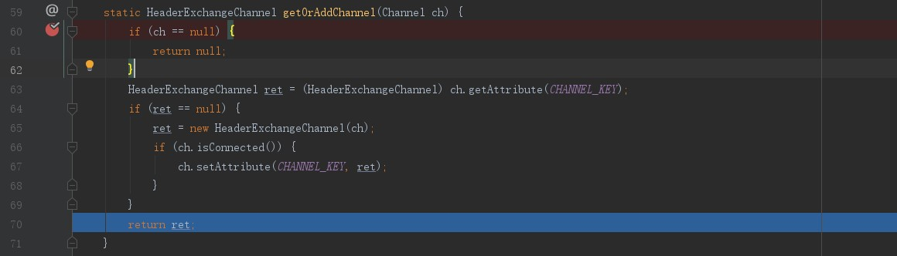

CHANNEL_KEY为

org.apache.dubbo.remoting.exchange.support.header.HeaderExchangeChannel.CHANNEL

2.2、HeaderExchangeHandler#handleRequest

图2-6-2-1-13 HeaderExchangeHandler#handleRequest

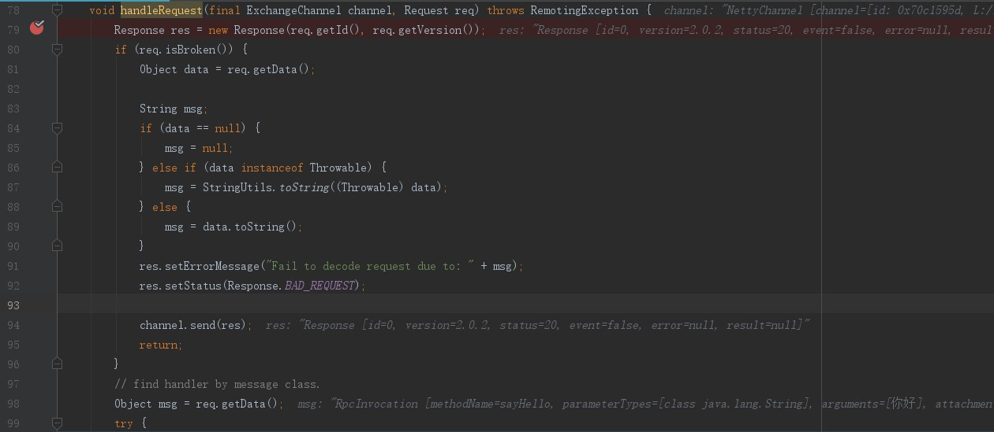

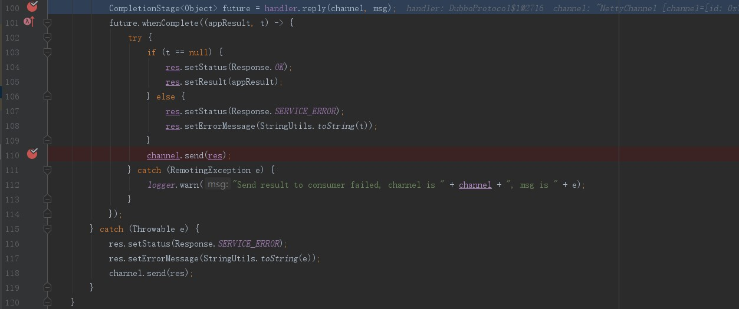

HeaderExchangeHandler#handleRequest方法100行handler为DubboProtocol#requestHandler实例。

2.2.1 、DubboProtocol#requestHandler#reply

图2-6-2-1-14 DubboProtocol#requestHandler#reply

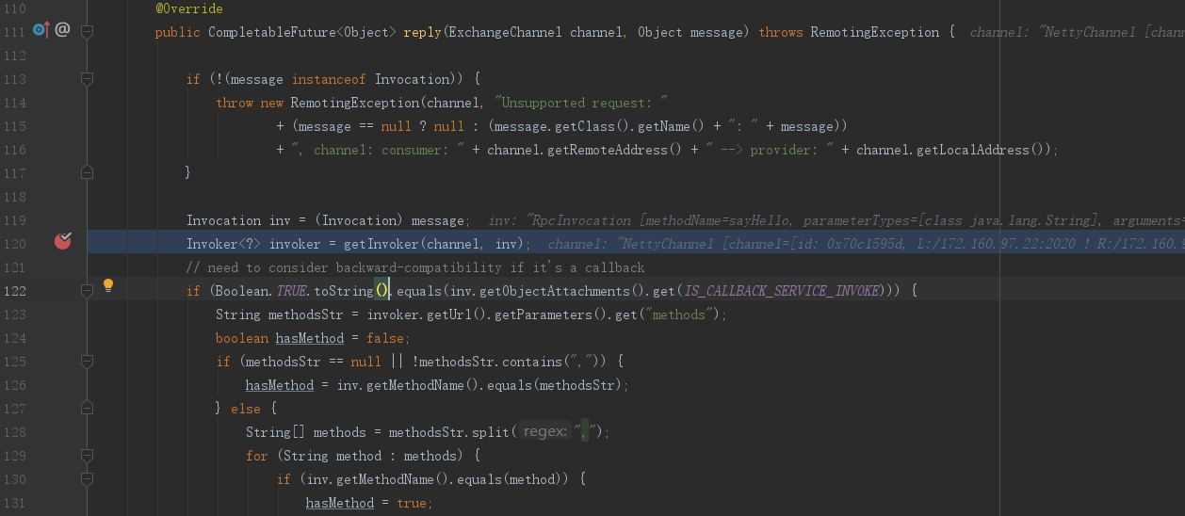

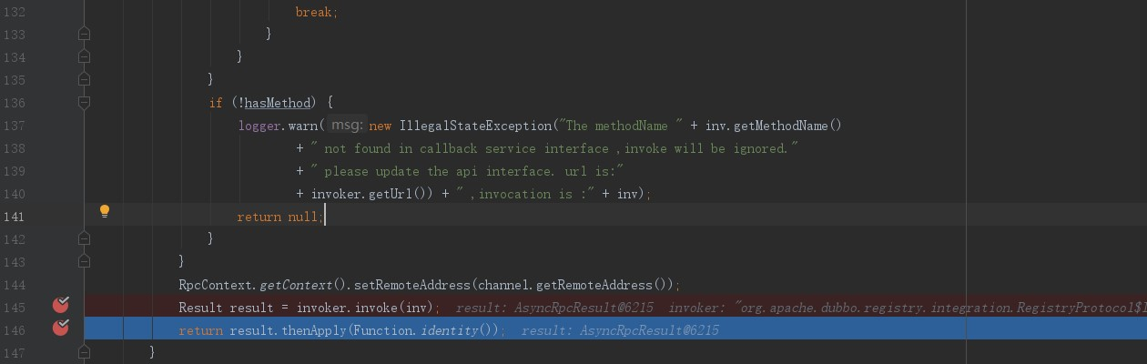

2.2.1.1 、DubboProtocol#getInvoker 返回Invoker(EchoFilter)实例。

图2-6-2-1-15 DubboProtocol#getInvoker

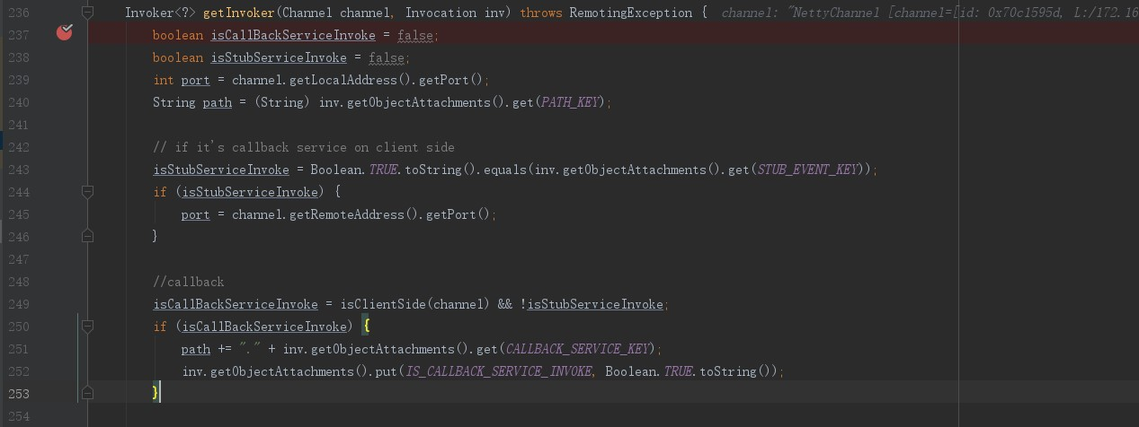

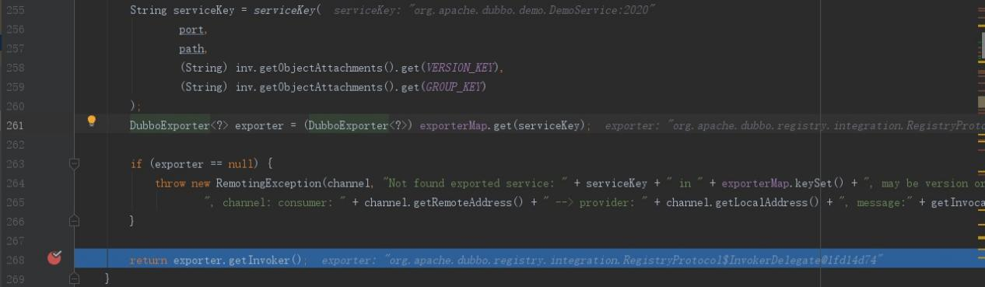

1. 、

serviceKey为org.apache.dubbo.demo.DemoService:2020，即接口名+端口号(ProtocolConfig.port)

图2-6-2-1-16 exporterMap



所以exporter为DubboExporter实例。

在生产者启动时执行DubboProtocol#export方法时，DubboProtocol.exporterMap存储key为：org.apache.dubbo.demo.DemoService:2020 value为DubboExporter实例，参考2-6-2-1-6-1、2-6-2-1-6-2 可以从侧面验证。

图2-6-2-1-16-1 DubboProtocol#export

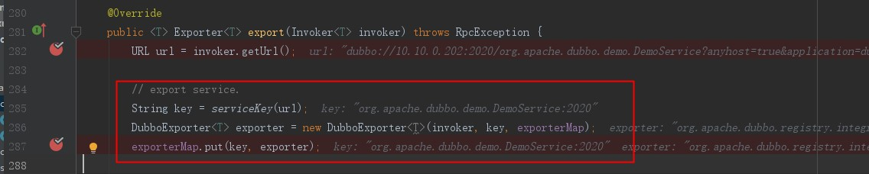

图2-6-2-1-16-2 exporter变量

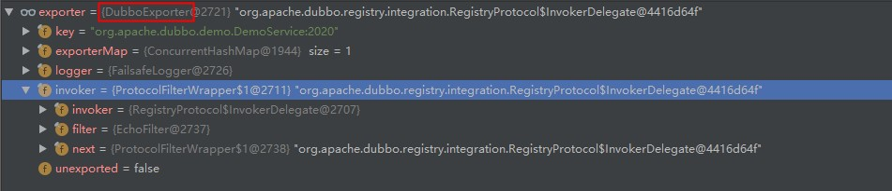

1. 、DubboExporter#getInvoker

返回Invoker(EchoFilter)实例。

图2-6-2-1-17 AbstractExporter#getInvoker

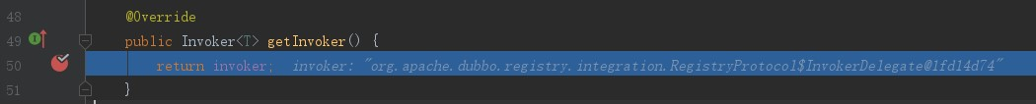

invoker为Invoker(EchoFilter)实例。

2.2.1.2 、Invoker(EchoFilter)#invoke 返回AsyncRpcResult实例

1）、 nvoker(EchoFilter)#invoke

图2-6-2-1-18 Invoker(EchoFilter)#invoke

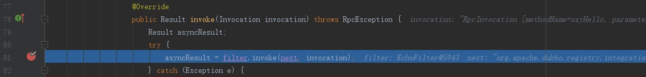

图2-6-2-1-19 EchoFilter#invoke

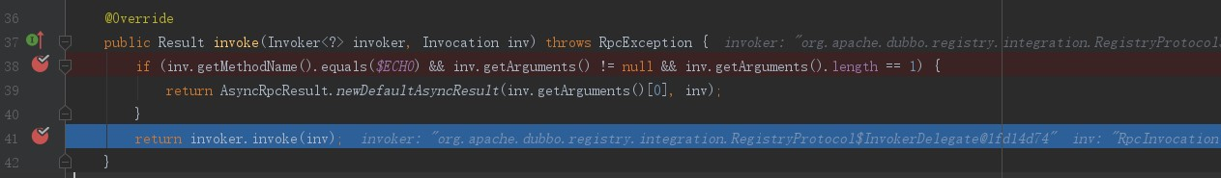

2）、Invoker(ClassLoaderFilter)#invoke

图2-6-2-1-20 Invoker(ClassLoaderFilter)#invoke

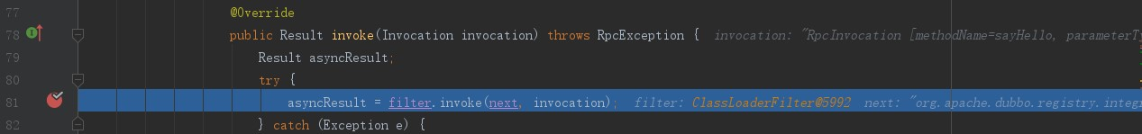

图2-6-2-1-21 ClassLoaderFilter#invoke

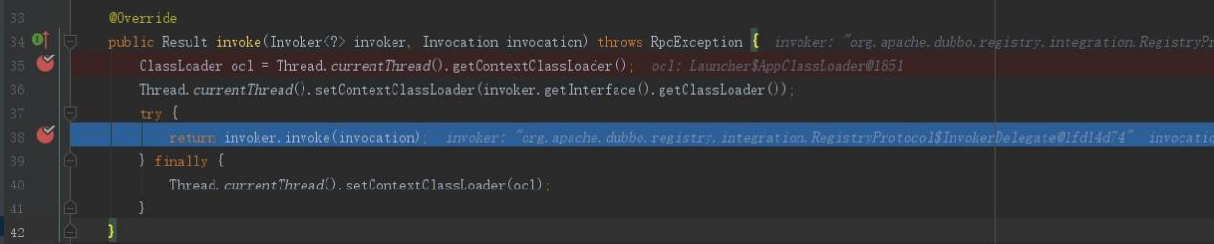

1. 、 Invoker(GenericFilter)#invoke

图2-6-2-1-22 Invoker(GenericFilter)#invoke

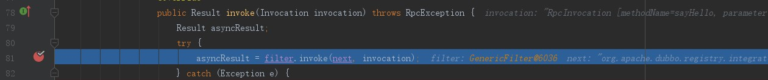

图2-6-2-1-23 GenericFilter#invoke

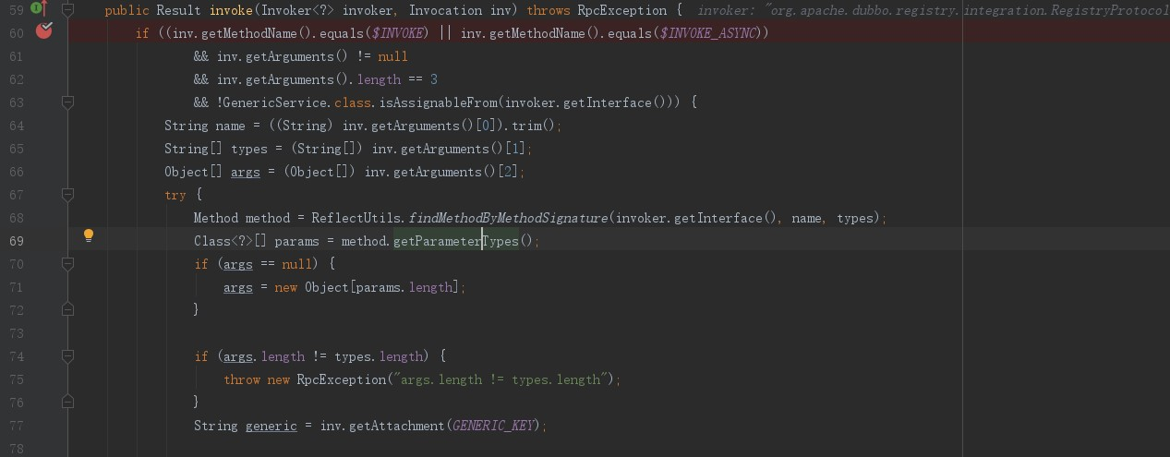

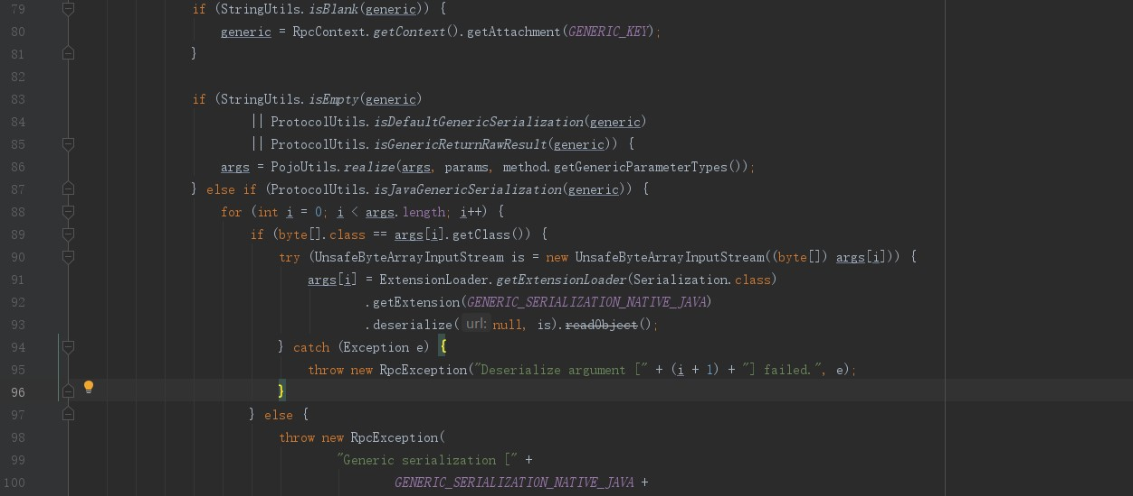

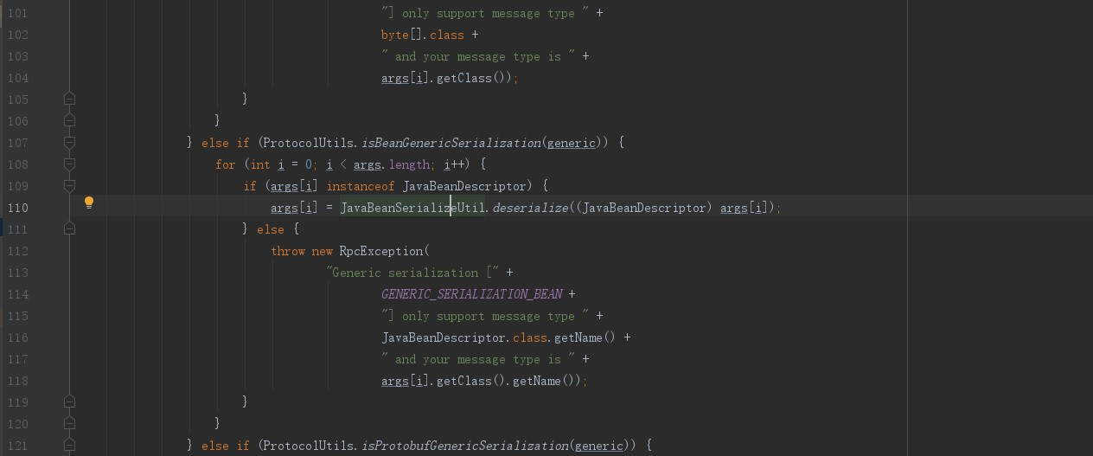

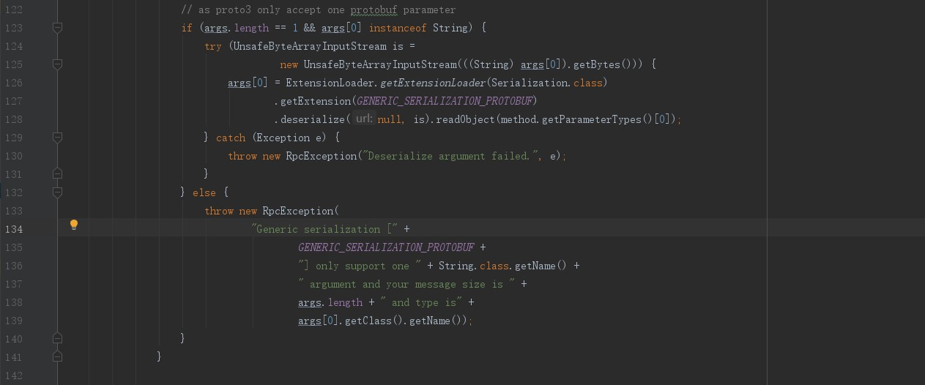

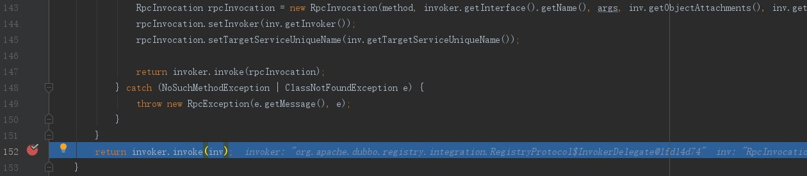

1. 、Invoker(ContextFilter)#invoke 返回AsyncRpcResult实例

图2-6-2-1-24 Invoker(ContextFilter)#invoke

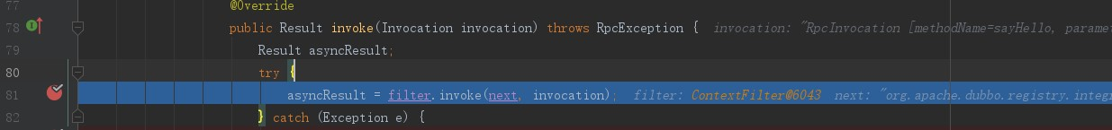

图2-6-2-1-25 ContextFilter#invoke

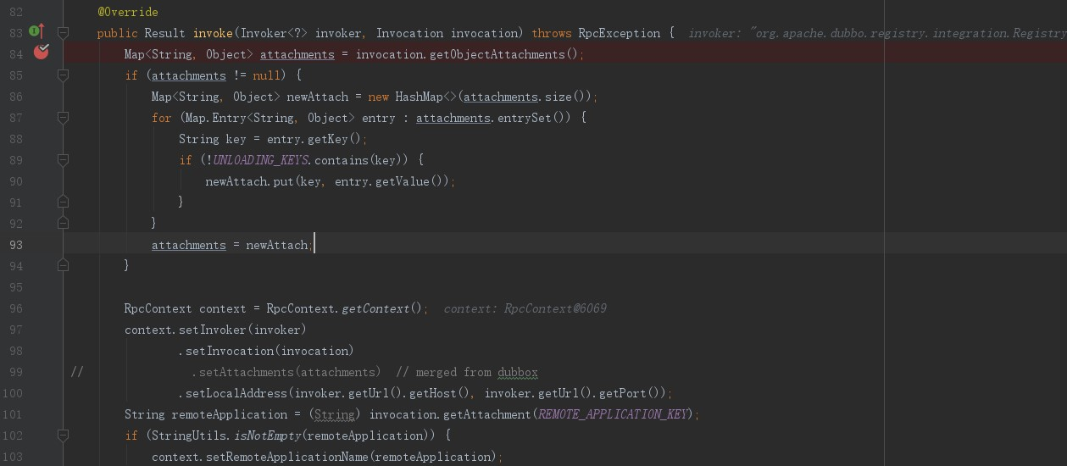

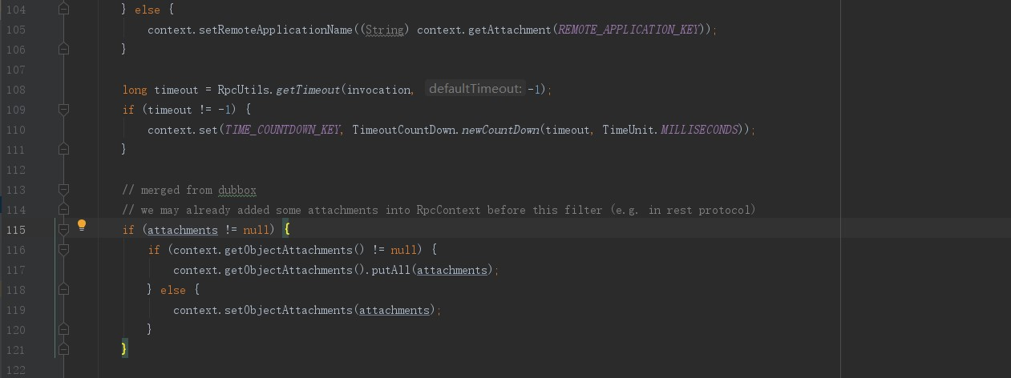

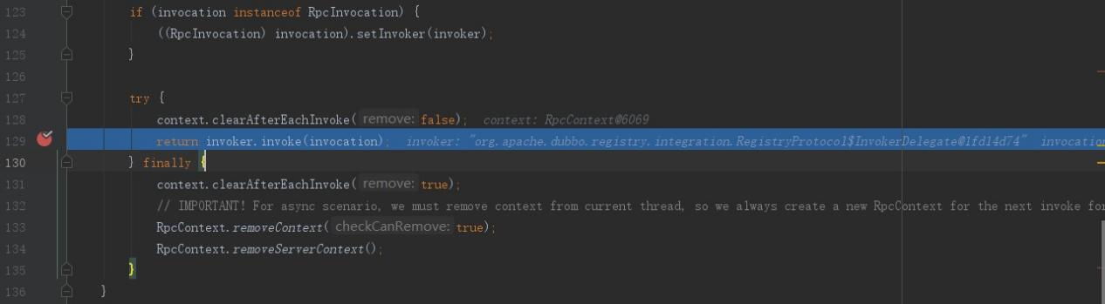

调用Invoker(TraceFilter)#invoke 方法调用完成后，清理上下文环境变量

1. 、Invoker(TraceFilter)#invoke 返回AsyncRpcResult实例

图2-6-2-1-26 Invoker(TraceFilter)#invoke

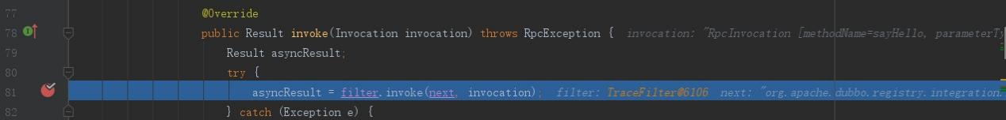

图2-6-2-1-27 TraceFilter#invoke

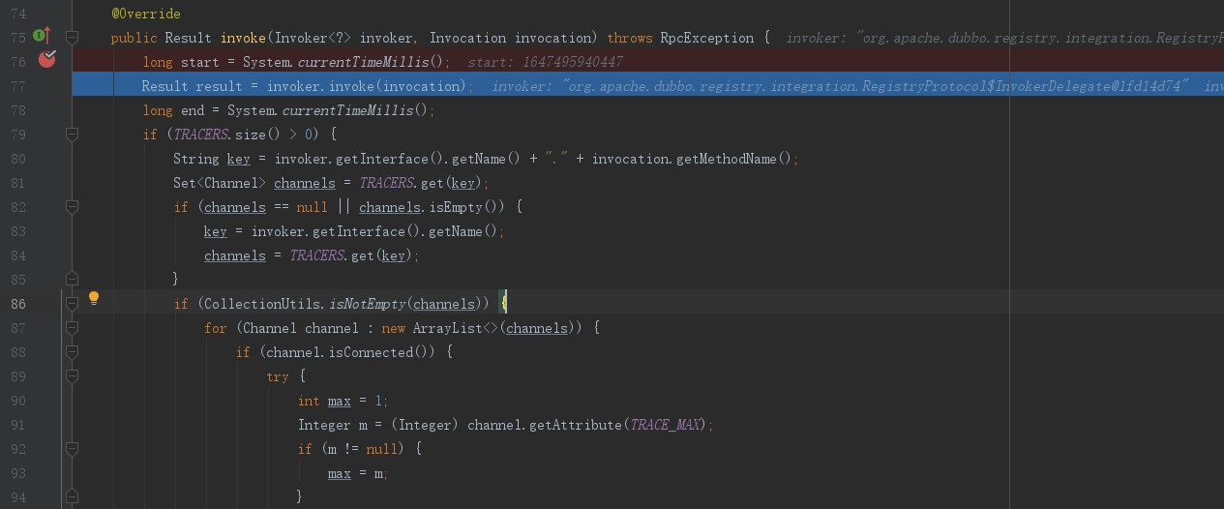

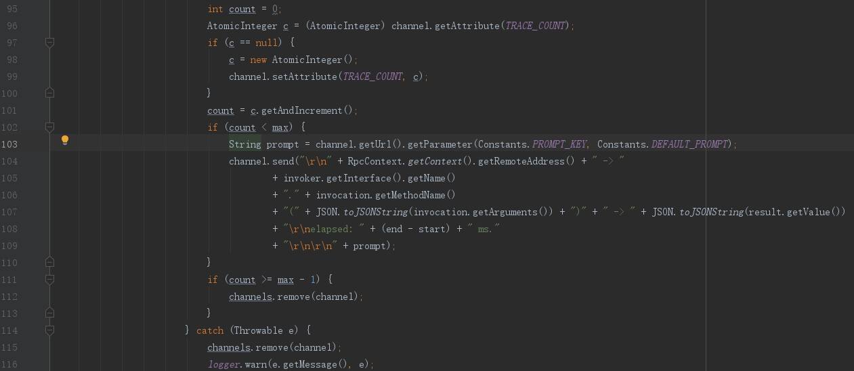

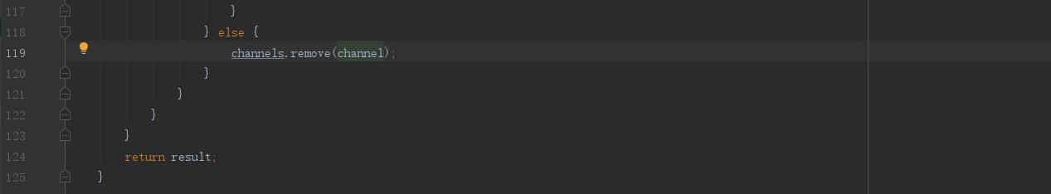

1. 、Invoker(TimeoutFilter)#invoke 返回AsyncRpcResult实例

图2-6-2-1-28 Invoker(TimeoutFilter)#invoke

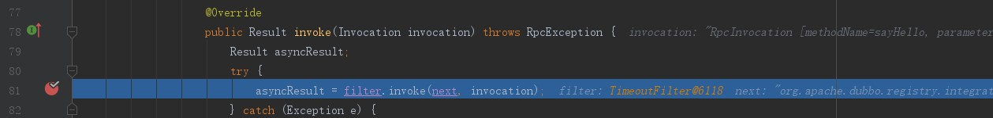

图2-6-2-1-29 TimeoutFilter#invoke



1. 、Invoker(MonitorFilter)#invoke 返回AsyncRpcResult实例

图2-6-2-1-30 Invoker(MonitorFilter)#invoke

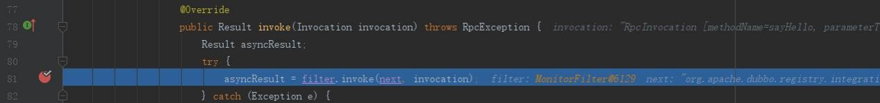

图2-6-2-1-31 MonitorFilter#invoke

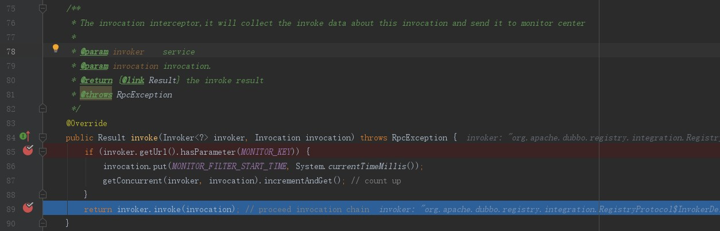

1. 、Invoker(ExceptionFilter)#invoke 返回AsyncRpcResult实例

图2-6-2-1-32 Invoker(ExceptionFilter)#invoke

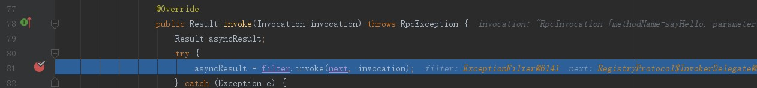

1. 图2-6-2-1-33 ExceptionFilter#invoke 返回AsyncRpcResult实例



invoker为InvokerDelegate实例

1. 、InvokerDelegate#invoke 返回AsyncRpcResult实例

图2-6-2-1-34 InvokerWrapper#invoke



invoker为DelegateProviderMetaDataInvoker实例。

1. 、DelegateProviderMetaDataInvoker#invoke 返回AsyncRpcResult实例

图2-6-2-1-35 DelegateProviderMetaDataInvoker#invoke



invoker为AbstractProxyInvoker实现类实例

1. 、AbstractProxyInvoker#invoke

返回AsyncRpcResult对象

图2-6-2-1-36 AbstractProxyInvoker#invoke

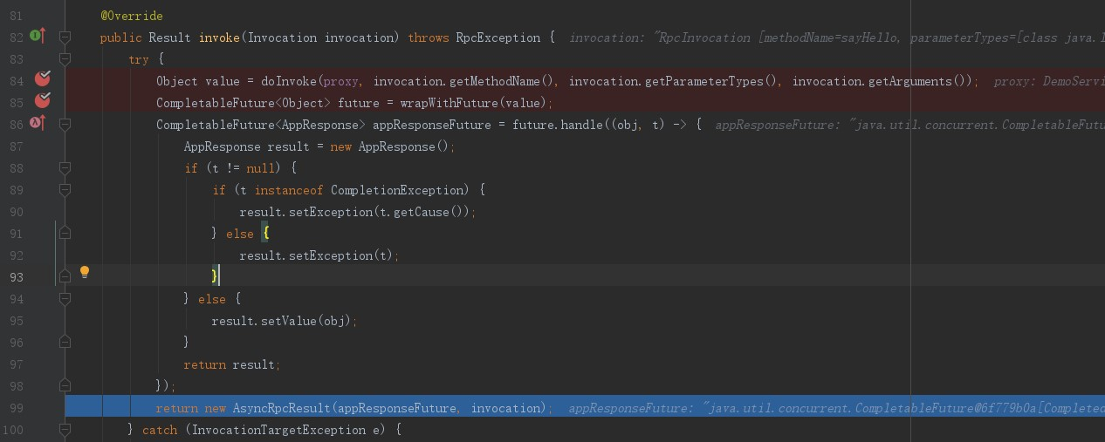

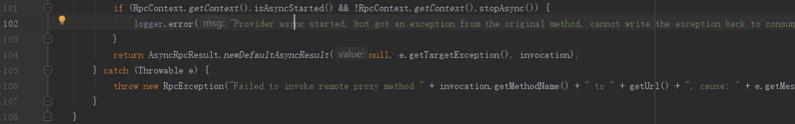

AbstractProxyInvoker实现类#doInvoker方法，从而执行具体的业务逻辑。

图2-6-2-1-37 AbstractProxyInvoker实现类#doInvoker（ JavassistProxyFactory#getInvoker）

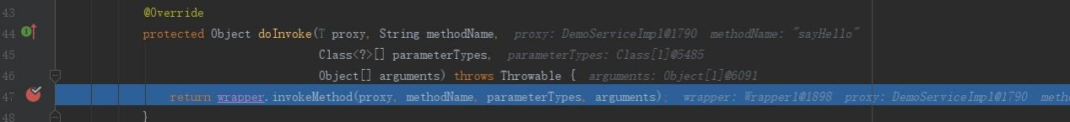

wrapper为通过javassist动态生成的类对象，从而执行DemoServiceImpl#sayHello方法进入业务方法。

图2-6-2-1-38 DemoServiceImpl#sayHello

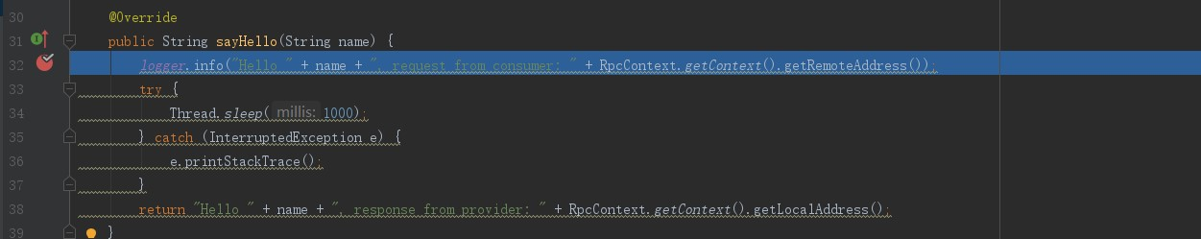

调用 AbstractProxyInvoker#wrapWithFuture方法把出参封装成future对象。

图2-6-2-1-39 AbstractProxyInvoker#wrapWithFuture

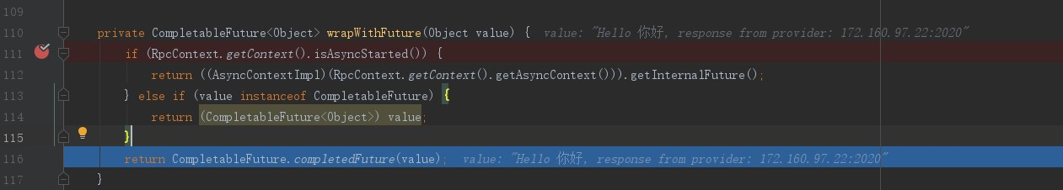

2.2.1.3 AsyncRpcResult#thenApply

图2-6-2-1-40 AsyncRpcResult#thenApply



2.2.2 HeaderExchangeChannel#send方法

从debug效果看没有什么实际作用。

图2-6-2-1-41 HeaderExchangeChannel#send



图2-6-2-1-42 HeaderExchangeChannel#send

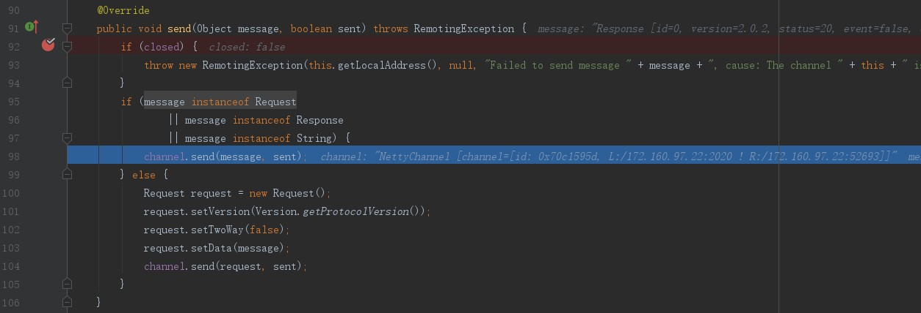

图2-6-2-1-43 NettyChannel#send

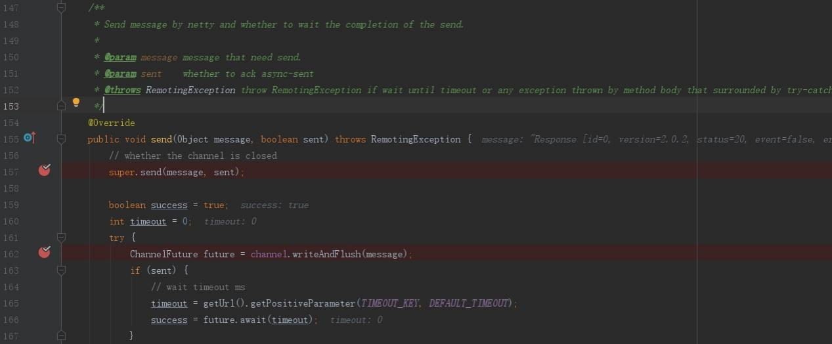

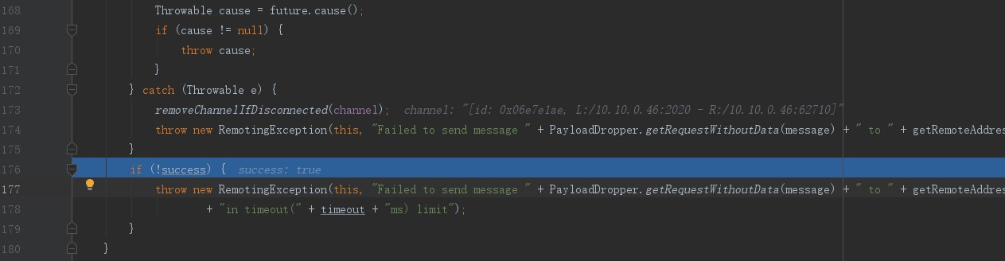

1. 、调用AbstractChannel#send

没有实际作用

图2-6-2-1-43 AbstractChannel#send

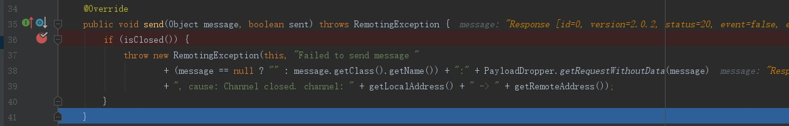

1. 、

channel为NioSocketChannel

图2-6-2-1-44 channel变量

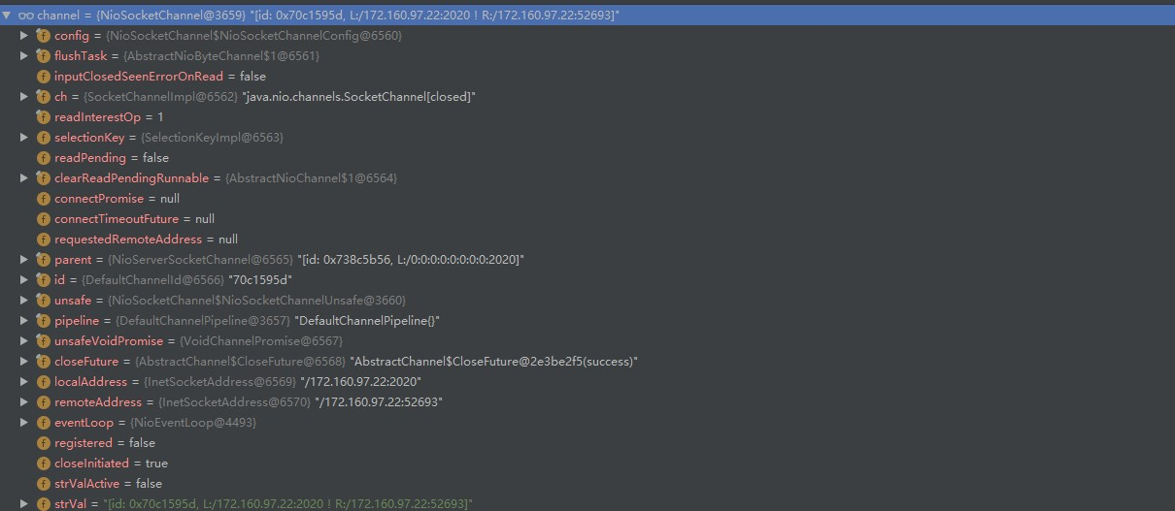

图2-6-2-1-45 io.netty.channel.AbstractChannel#writeAndFlush



3）、由于debug时间太长发送超时了抛出异常。

#### 2.6.2.3 DecodeHandler#disconnected

图2-6-2-3-1 AbstractChannelHandlerDelegate#disconnected

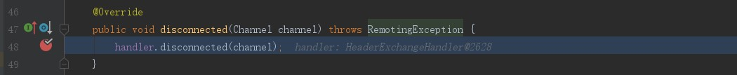

handler为HeaderExchangeHandler实例

图2-6-2-3-2 HeaderExchangeHandler#disconnected

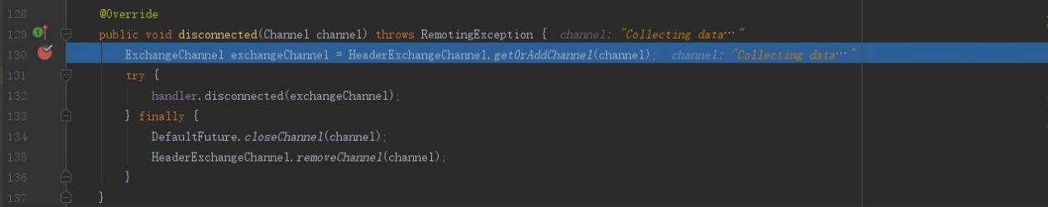

1. HeaderExchangeChannel#getOrAddChannel

图2-6-2-3-3 HeaderExchangeChannel#getOrAddChannel

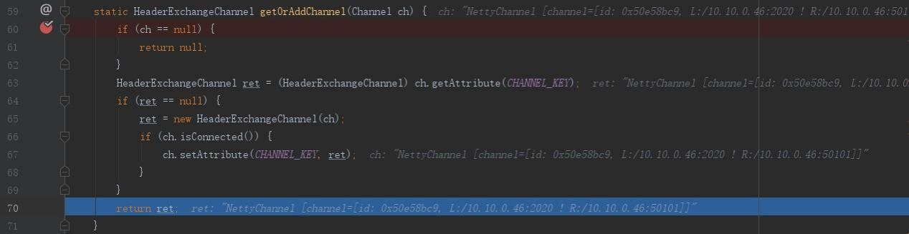

2、DubboProtocol.requestHandler#disconnected

图2-6-2-3-4 DubboProtocol.requestHandler#disconnected

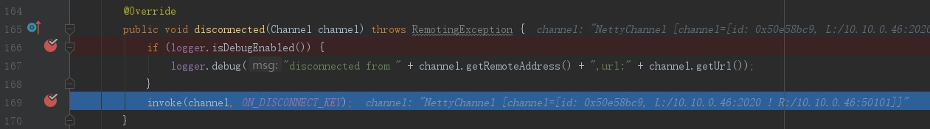

图2-6-2-3-5 DubboProtocol.requestHandler#invoke

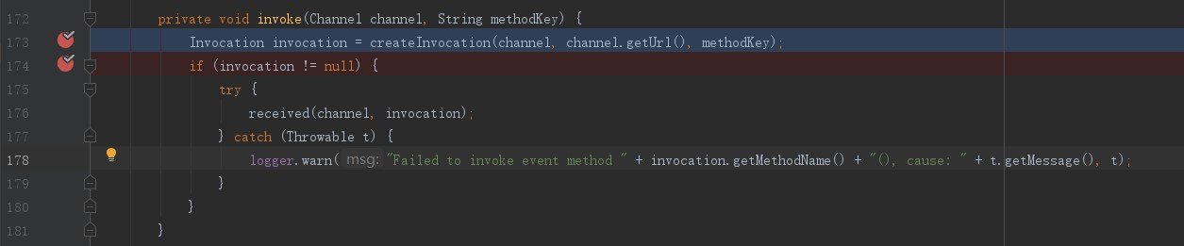

1. 、

图2-6-2-3-6 DubboProtocol.requestHandler#createInvocation

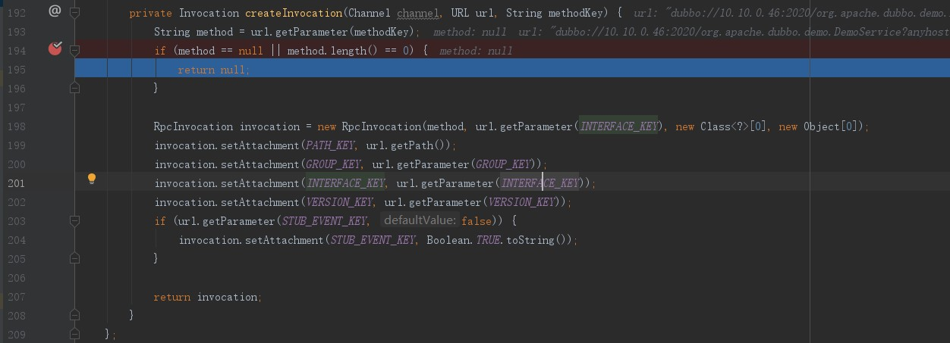

195行直接中止。

1. 、invocation为null。

3、DefaultFuture#closeChannel 关闭网络通道

图2-6-2-3-7 DefaultFuture#closeChannel

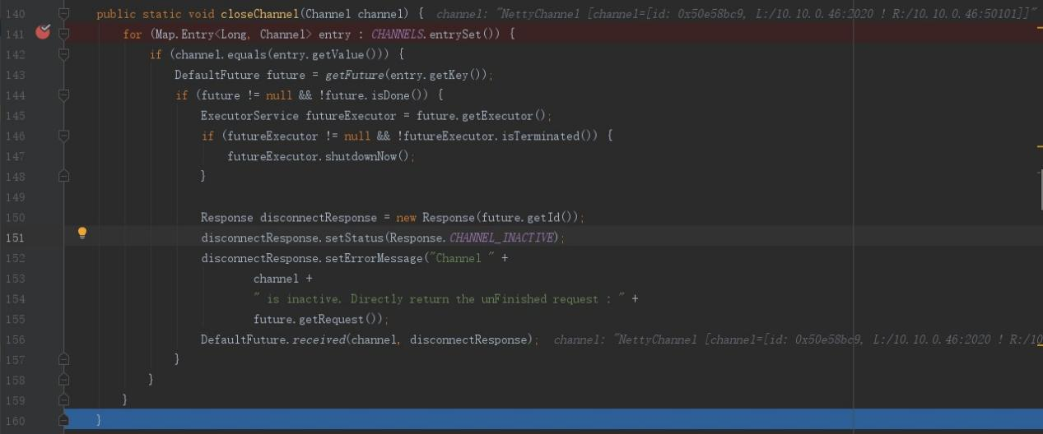

4、HeaderExchangeChannel#removeChannel

图2-6-2-3-8 HeaderExchangeChannel#removeChannel

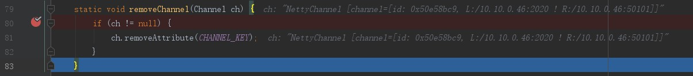

ch为NettyChannel。去掉NettyChannel.attributes key为org.apache.dubbo.remoting.exchange.support.header.HeaderExchangeChannel.CHANNEL的键值对。

图2-6-2-3-8

# 3、消费者

## 3.1启动方式

### 3.1.1 spring方式

图3-1-1-1 main代码清单

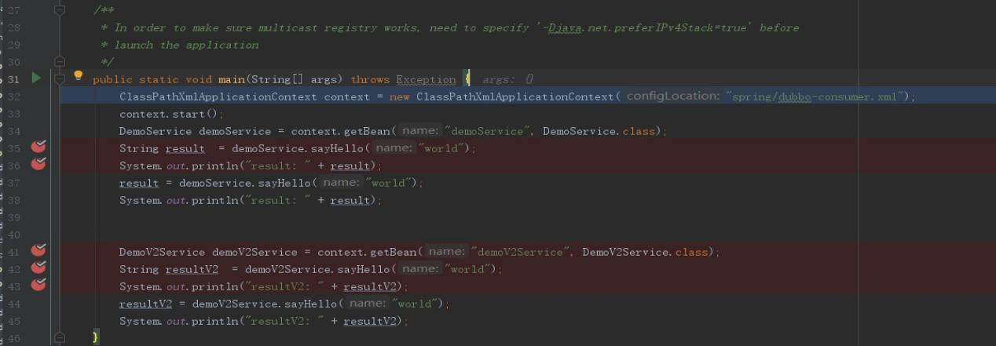

1. 创建ClassPathXmlApplicationContext实例，只是有选择性列举了部分。
2. ClassPathXmlApplicationContext#start参考（2.2.17）

#### 3.1.1.1 ClassPathXmlApplicationContext构造方法

该过程与2.2.1.1基本完全一致（详细可以参考2.2.1.1），之所以再说明一下，主要是把触发消费者相关入口列举出来。

图3-1-1-1-1 ClassPathXmlApplicationContext

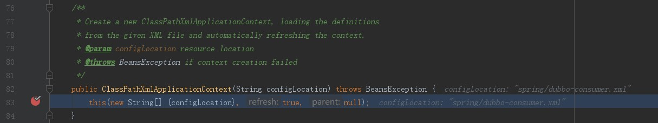

图3-1-1-1-2 ClassPathXmlApplicationContext

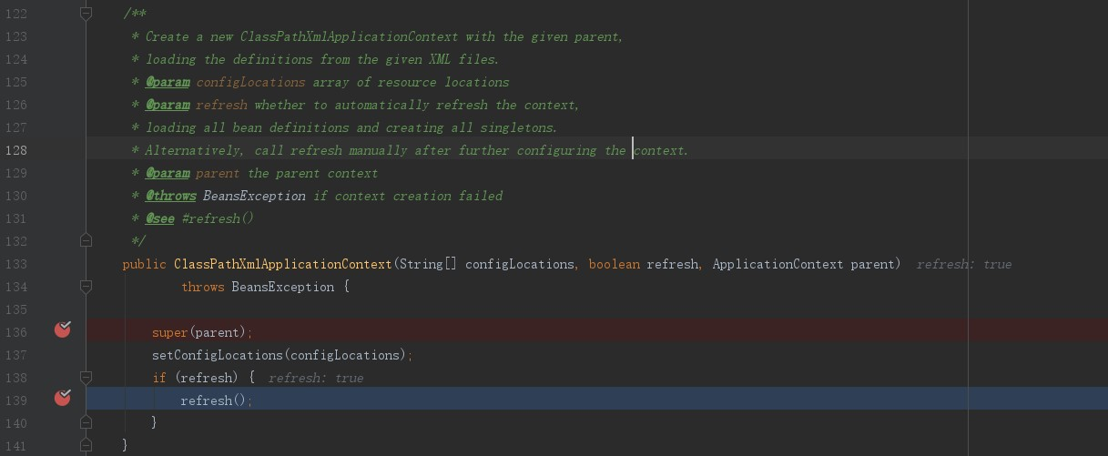

1、前面流程参考2.2.1.1。

2、AbstractApplicationContext#refresh

图3-1-1-1-3 AbstractApplicationContext#refresh

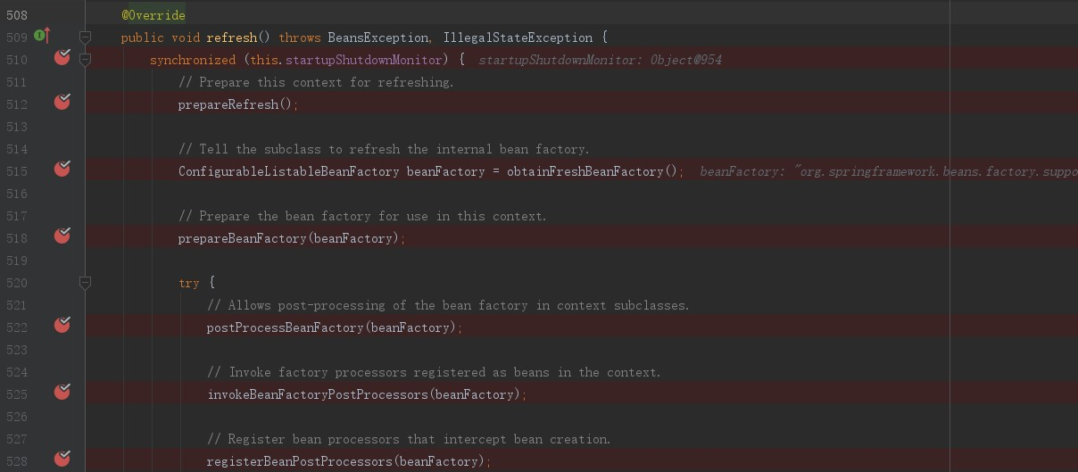

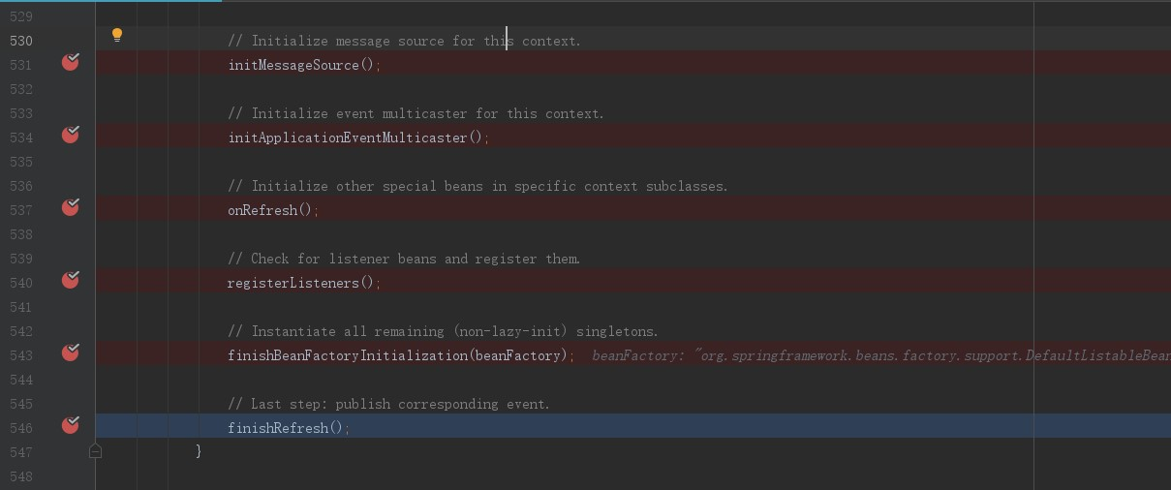

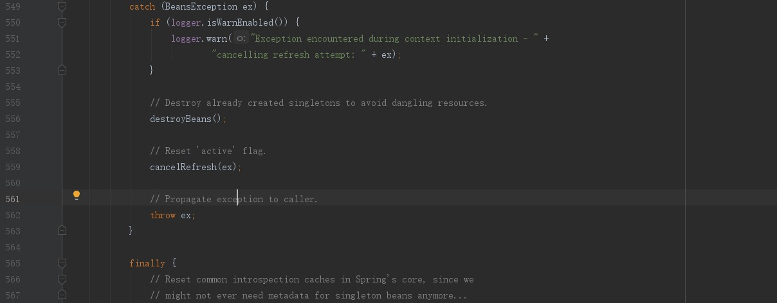



* 1. 其它不讲，参考2.2.1.1
  2. AbstractApplicationContext#finishRefresh
  3. 图3-3-1-1-4 AbstractApplicationContext#finishRefresh

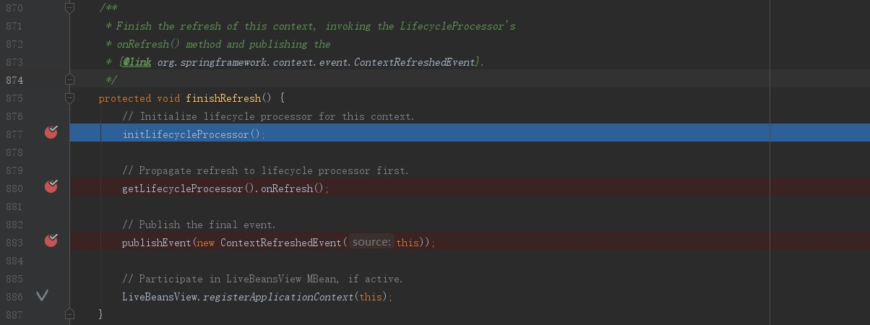

图3-3-1-1-5 AbstractApplicationContext#publishEvent

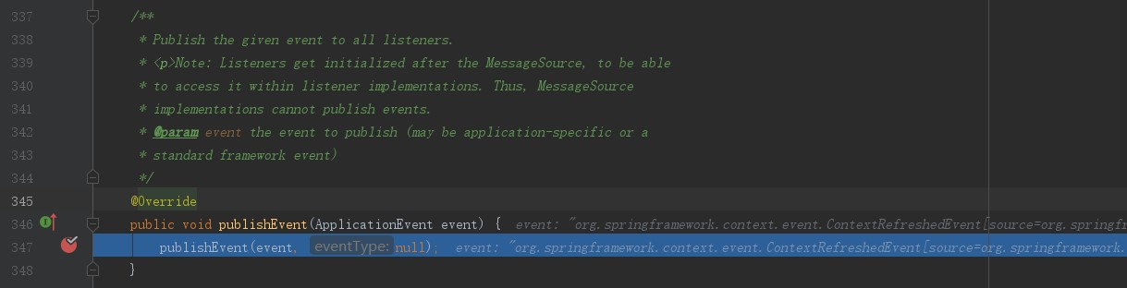

图3-3-1-1-6 AbstractApplicationContext#publishEvent

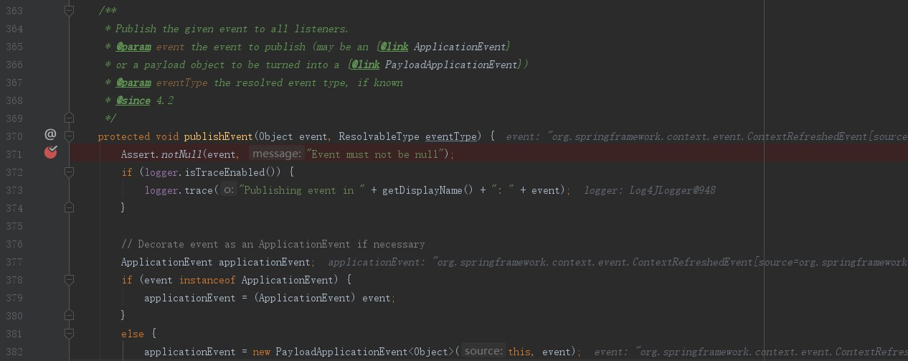

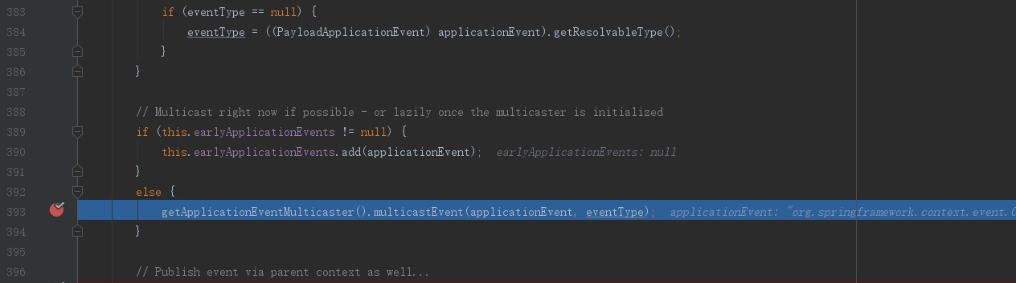

* + 1. AbstractApplicationContext#getApplicationEventMulticaster

返回SimpleApplicationEventMulticaster实例。

图3-3-1-1-7 AbstractApplicationContext#getApplicationEventMulticaster

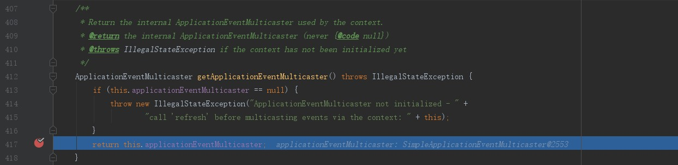

2.3.2 SimpleApplicationEventMulticaster#multicastEvent

图3-3-1-1-8 SimpleApplicationEventMulticaster#multicastEvent

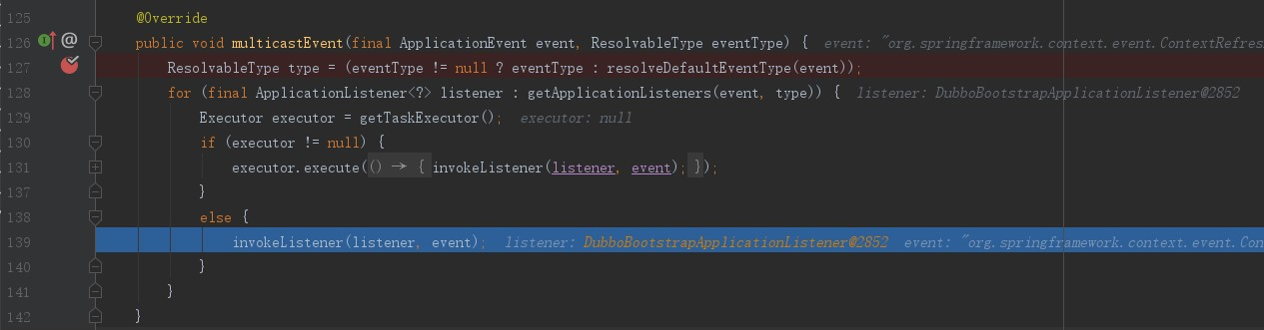

通过SimpleApplicationEventMulticaster#getApplicationListeners方法获取

DubboLifecycleComponentApplicationListener、DubboBootstrapApplicationListener实例集合 。

再分别调用2.3.2.2、2.3.2.3执行SimpleApplicationEventMulticaster#invokeListener方法。

2.3.2.1、SimpleApplicationEventMulticaster#getApplicationListeners

获取DubboLifecycleComponentApplicationListener、DubboBootstrapApplicationListener实例 。

图3-3-1-1-9 SimpleApplicationEventMulticaster#getApplicationListeners

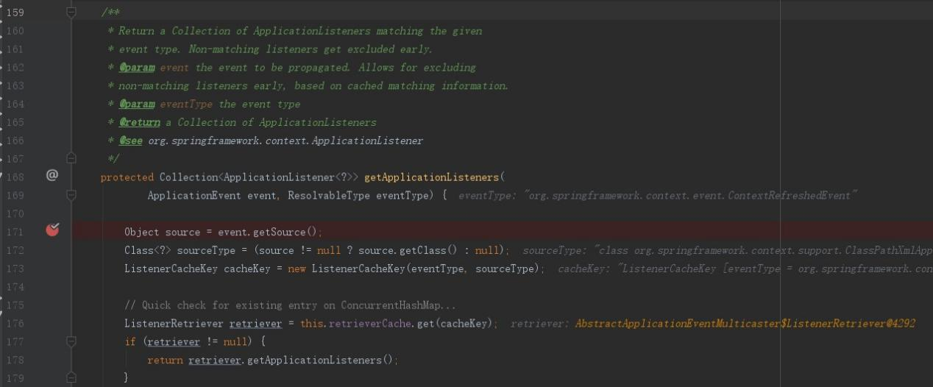

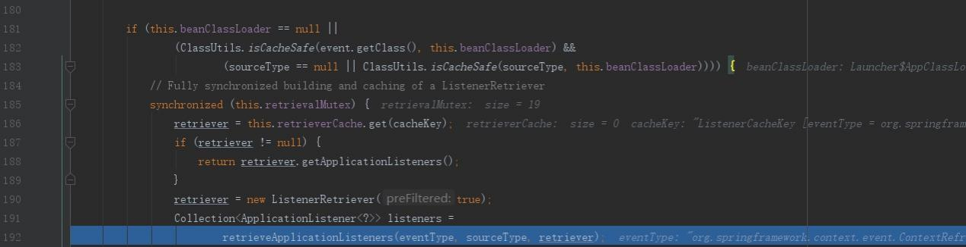

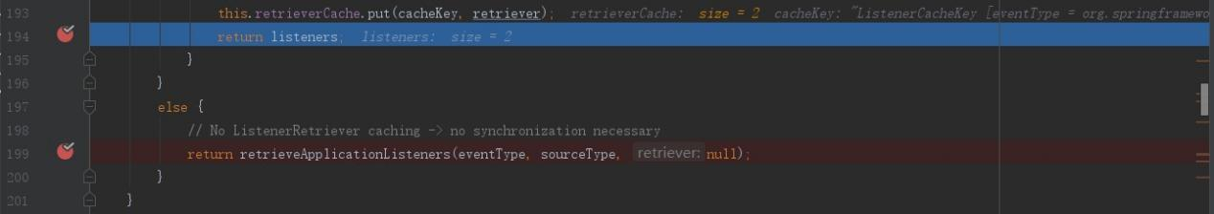

图3-3-1-1-10 AbstractApplicationEventMulticaster#retrieveApplicationListeners

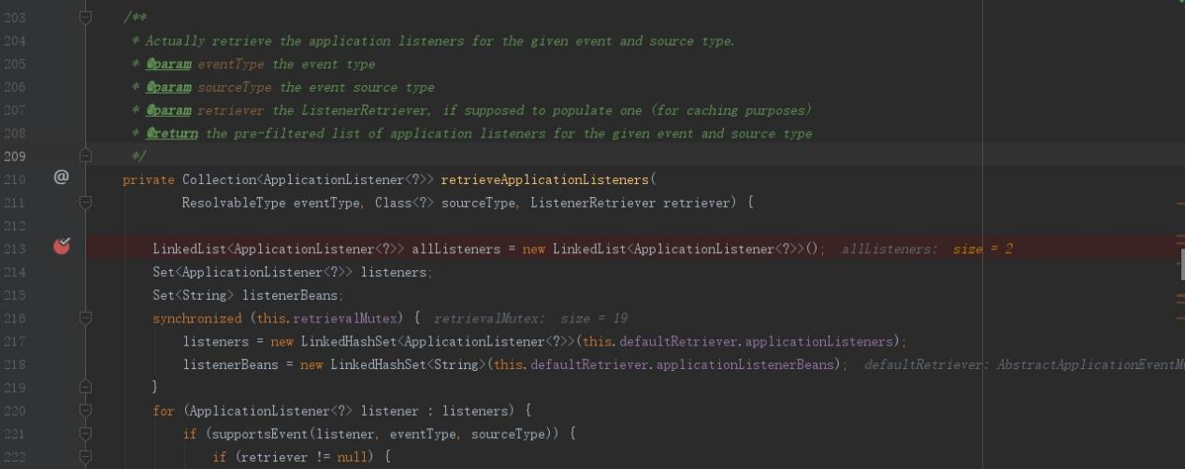

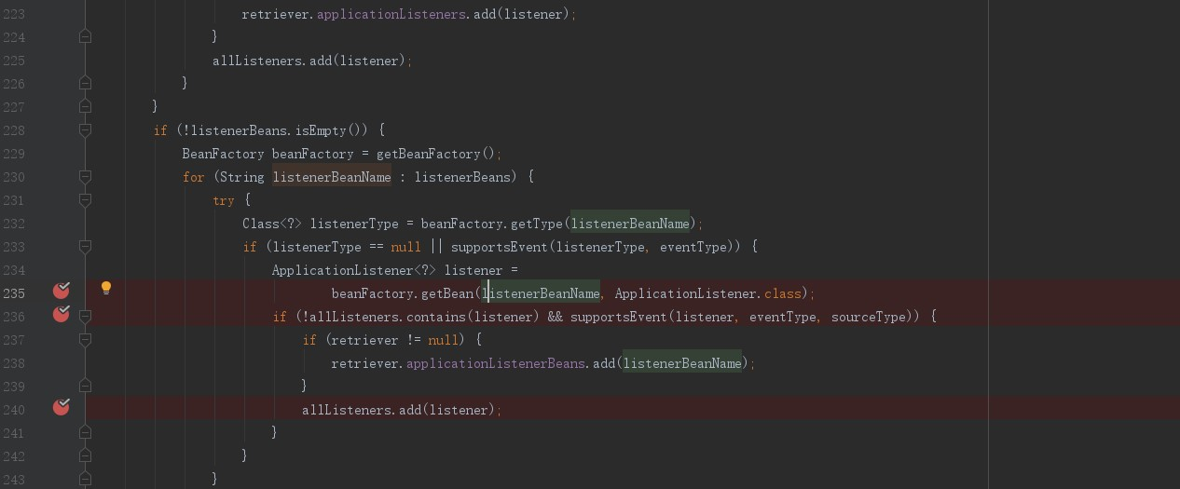

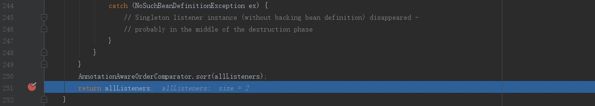

图3-1-1-1-11 allListeners内在清单

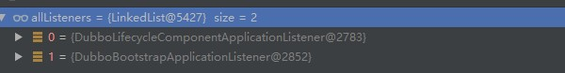

2.3.2.2、SimpleApplicationEventMulticaster#invokeListener

图3-1-1-1-12 SimpleApplicationEventMulticaster#invokeListener

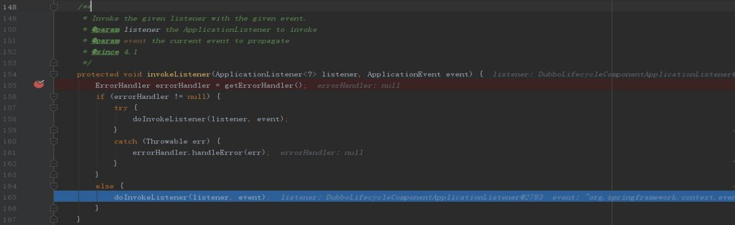

图3-1-1-1-13 SimpleApplicationEventMulticaster#doInvokeListener

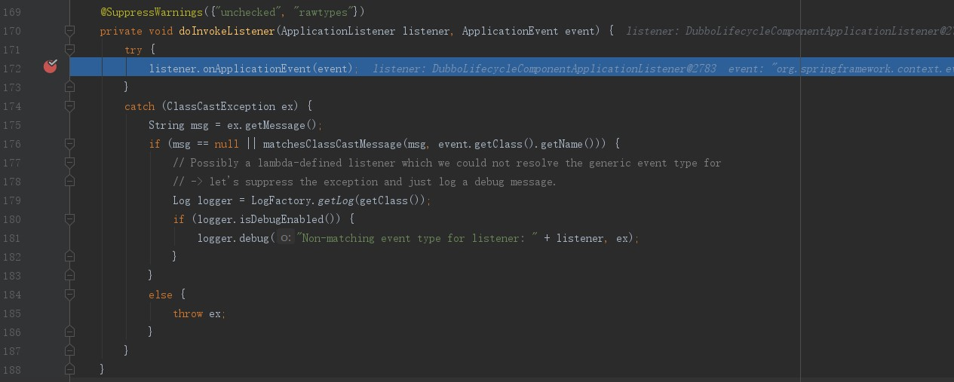

图3-1-1-1-14 OneTimeExecutionApplicationContextEventListener#onApplicationEvent

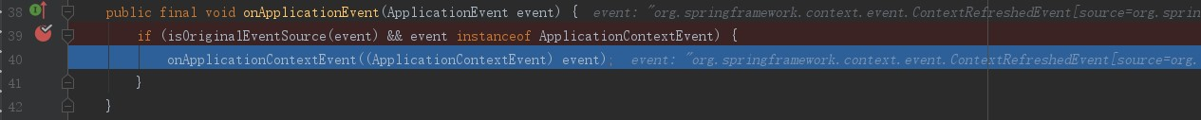

图3-1-1-1-15 DubboLifecycleComponentApplicationListener#onApplicationEvent

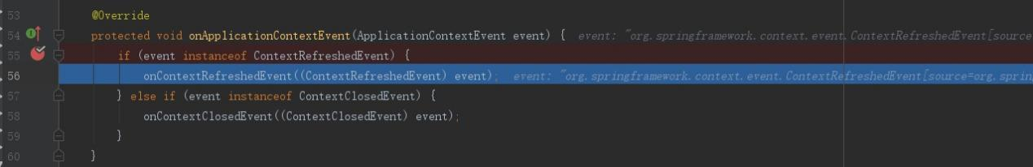

图3-1-1-1-16 DubboLifecycleComponentApplicationListener#onContextRefreshedEvent



2.3.2.3、SimpleApplicationEventMulticaster#invokeListener

图3-1-1-1-17 SimpleApplicationEventMulticaster#invokeListener

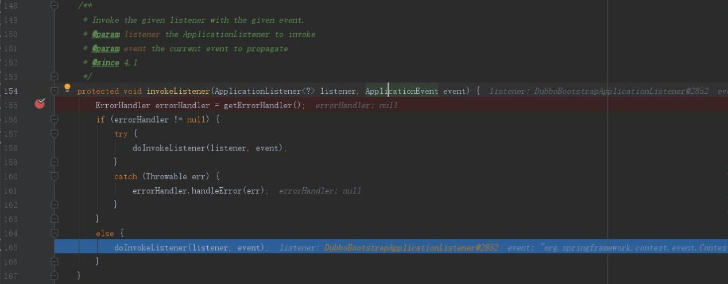

图3-1-1-1-18 SimpleApplicationEventMulticaster#doInvokeListener

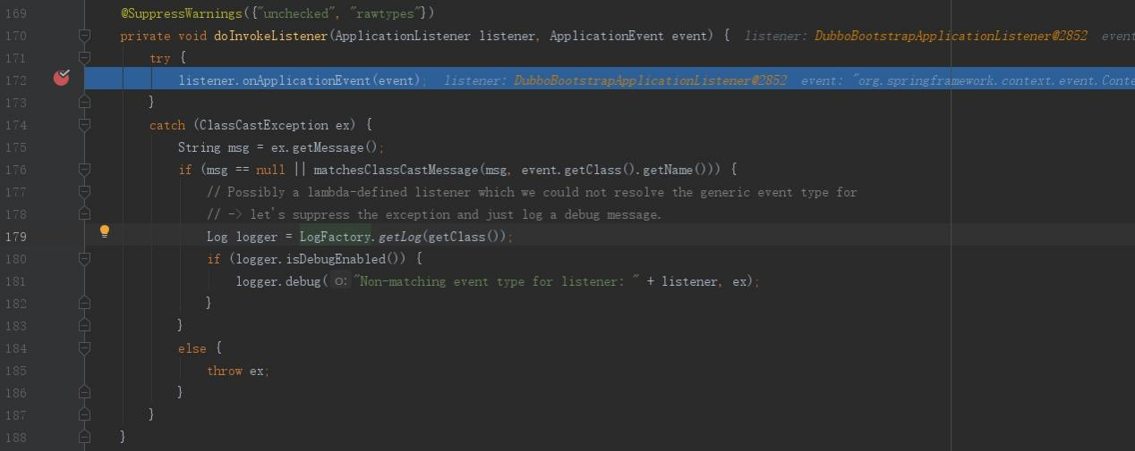

图3-1-1-1-19 OneTimeExecutionApplicationContextEventListener#onApplicationEvent

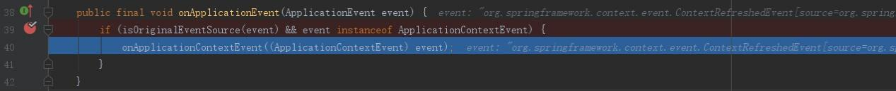

图3-1-1-1-20 DubboBootstrapApplicationListener#onApplicationContextEvent

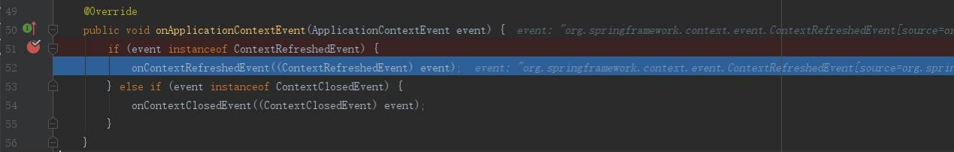

图3-1-1-1-21 DubboBootstrapApplicationListener#onContextRefreshedEvent



图3-1-1-1-22 DubboBootstrap#start

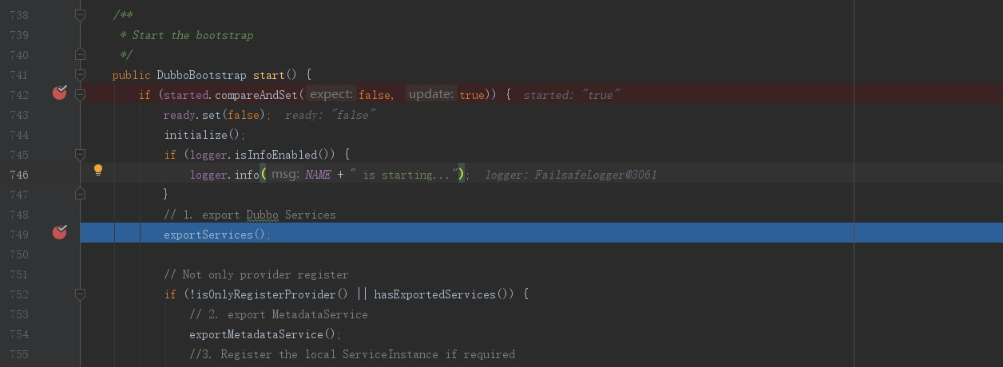

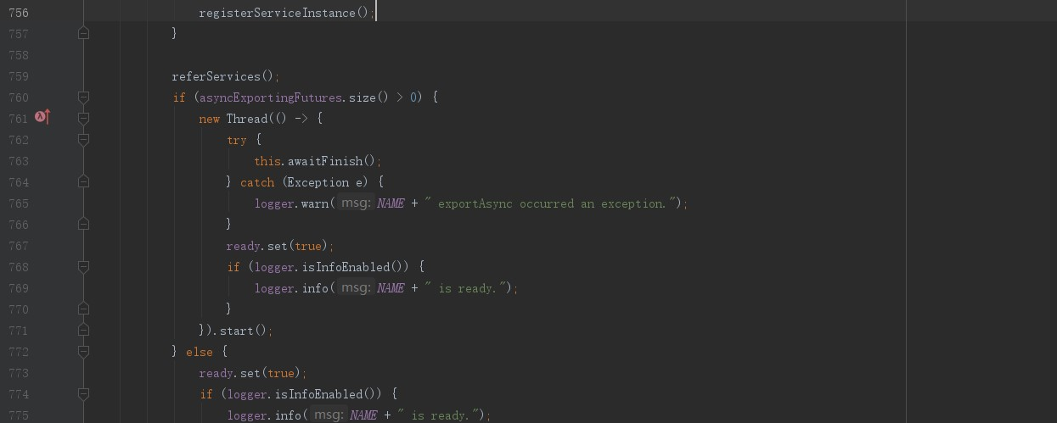

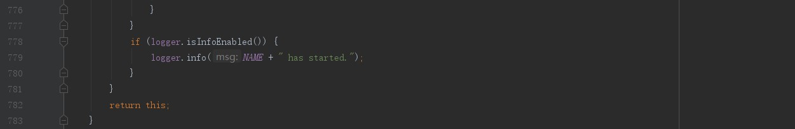

### 3.1.2 ReferenceConfig方式

3-1-1-1 UnSpringApplication#main 代码清单

图3-1-1-1 UnSpringApplication#main

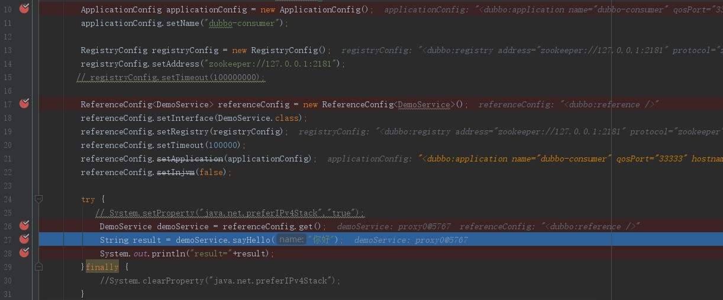

## 3.2、实例化ReferenceConfig

### 3.2.1 继承关系

ReferenceConfig-->ReferenceConfigBase-->AbstractReferenceConfig--->AbstractInterfaceConfig--->AbstractMethodConfig--->AbstractConfig--->Serializable

### 3.2.2Protocol初始化

1、由于REF_PROTOCOL是静态变量加载类时，先调用ExtensionLoader#getExtensionLoader(参考4.1.1）方法返回ExtensionLoader实例，然后再调用ExtensionLoader#getAdaptiveExtension方法（参考4.1.2），最终ReferenceConfig.REF_PROTOCOL为Protocol$Adaptive对象（Protocol$Adaptive为临时类参考3.3.1）

### 3.2.3Cluster初始化

1、由于CLUSTER是静态变量，加载类时，先调用ExtensionLoader#getExtensionLoader(参考4.1.1）方法返回ExtensionLoader实例，然后再调用ExtensionLoader#getAdaptiveExtension方法（参考4.1.2），最终ReferenceConfig.REF_PROTOCOL为Protocol$Adaptive对象（Protocol$Adaptive为临时类参考3.3.3）

### 3.2.4PROXY_FACTORY 初始化

### 3.2.7 ReferenceConfig构造方法

图3-2-7-1 ReferenceConfig构造方法



1. 调用父类方法
2. 调用ApplicationModel#getServiceRepository静态方法从而获取ServiceRepository对象。

在调用ApplicationModel#getServiceRepository方法过程中，由于LOADER是ApplicationModel静态变量，所以会先加载ExtensionLoader<FrameworkExt> LOADER即加载过程参考(ExtensionLoader#getExtensionLoader 4.1.1)。

## 3.3 生成动态类及实例

### 3.3.1Protocol$Adaptive

图3-3-1-1 代码清单如下

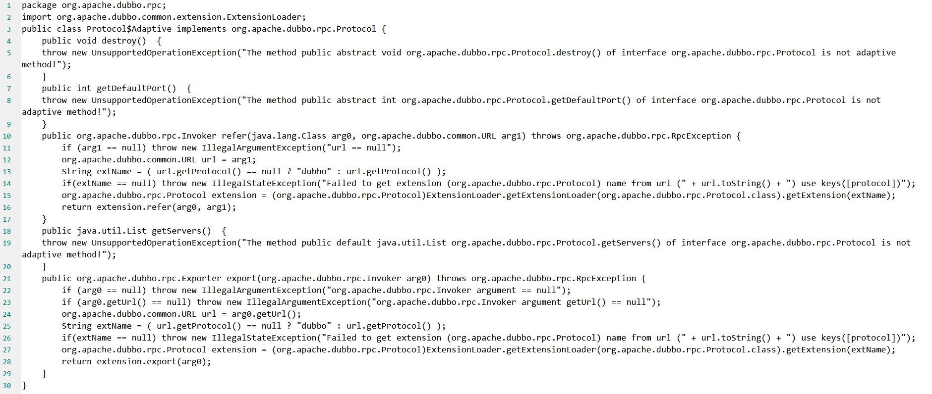

#### 3.3.1.1 Protocol$Adaptive#refer

该方法最终返回MockClusterInvoker实例。

MockClusterInvoker.invoker---->InterceptorInvokerNode.clusterInvoker<=====>FailoverClusterInvoker---->AbstractClusterInvoker

InterceptorInvokerNode.interceptor<=====>ConsumerContextClusterInterceptor

图3-3-1-1-1 Protocol$Adaptive#refer

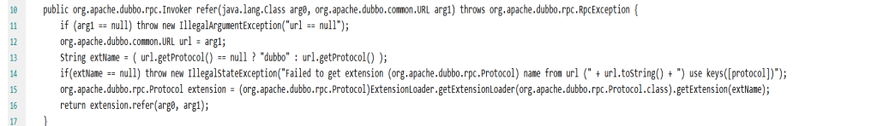

1、图3-3-1-1-2为Protocol$Adaptive#refer方法的入参，所以extName为registry

图3-3-1-1-2

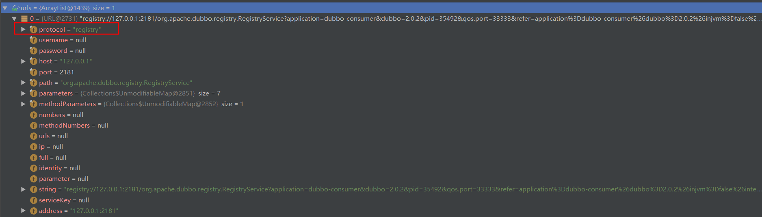

2、调用ExtensionLoader.getExtensionLoader(org.apache.dubbo.rpc.Protocol.class).getExtension方法（参考4.1.1、4.1.6)获取ProtocolFilterWrapper实例，下面详细解释。

图3-3-1-1-3 ExtensionLoader#getExtension方法

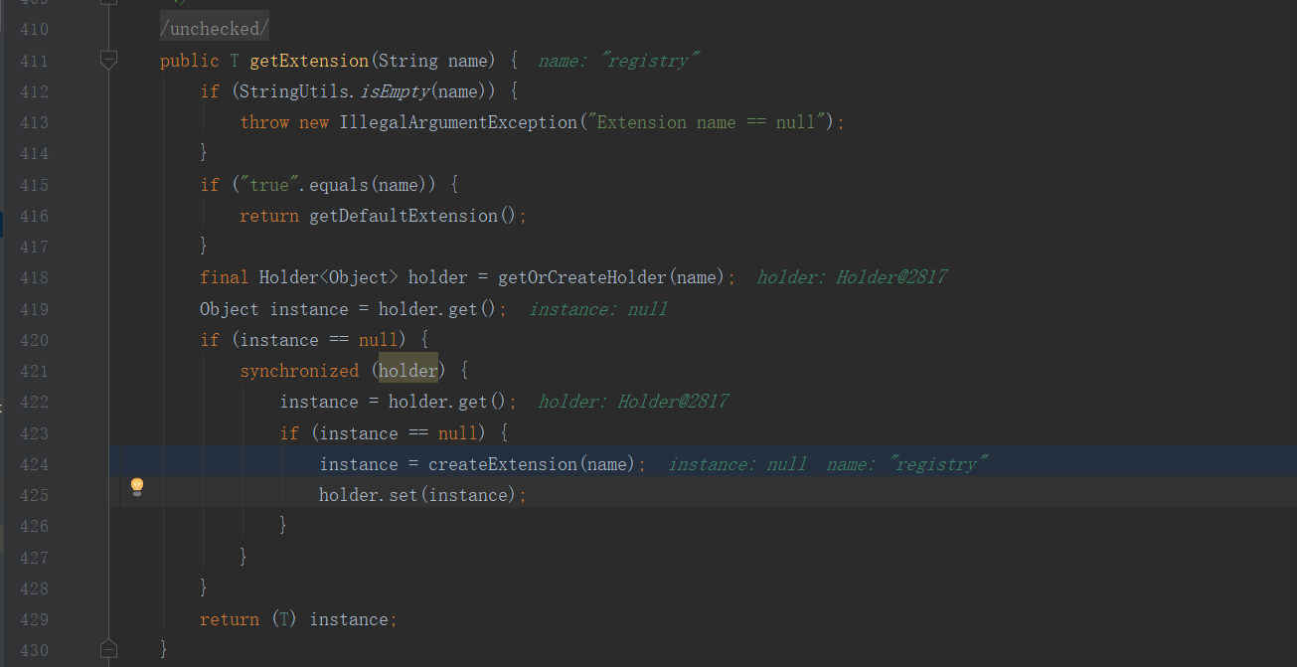

2.1 、ExtensionLoader#createExtension（创建实例）

图3-3-1-1-4 ExtensionLoader#createExtension

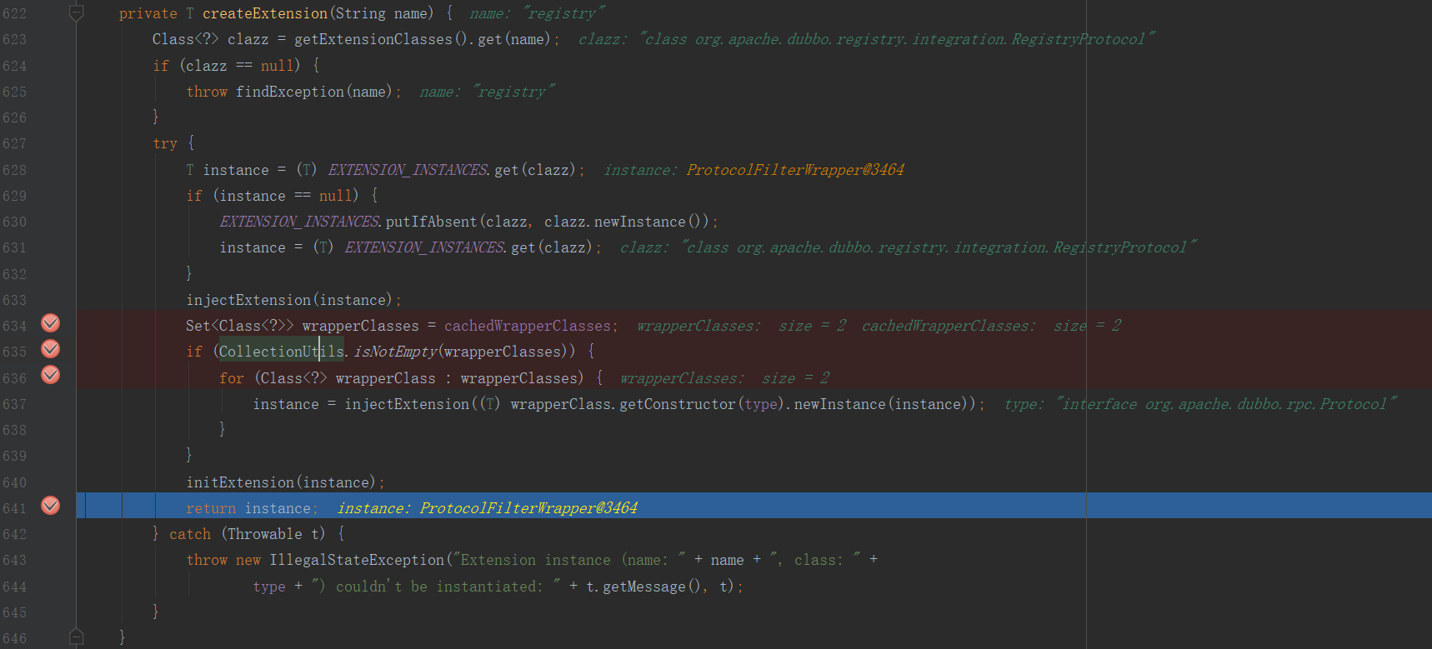

1）、图3-3-1-1-4 ExtensionLoader#createExtension方法中由于根据registry获取的clazz为RegistryProtocol，从而获取RegistryProtocol实例即为instance。

2）、调用ExtensionLoader#injectExtension方法（参考4.1.4），初始化instance有setter方法的属性。

图3-3-1-1-5 ExtensionLoader#injectExtension

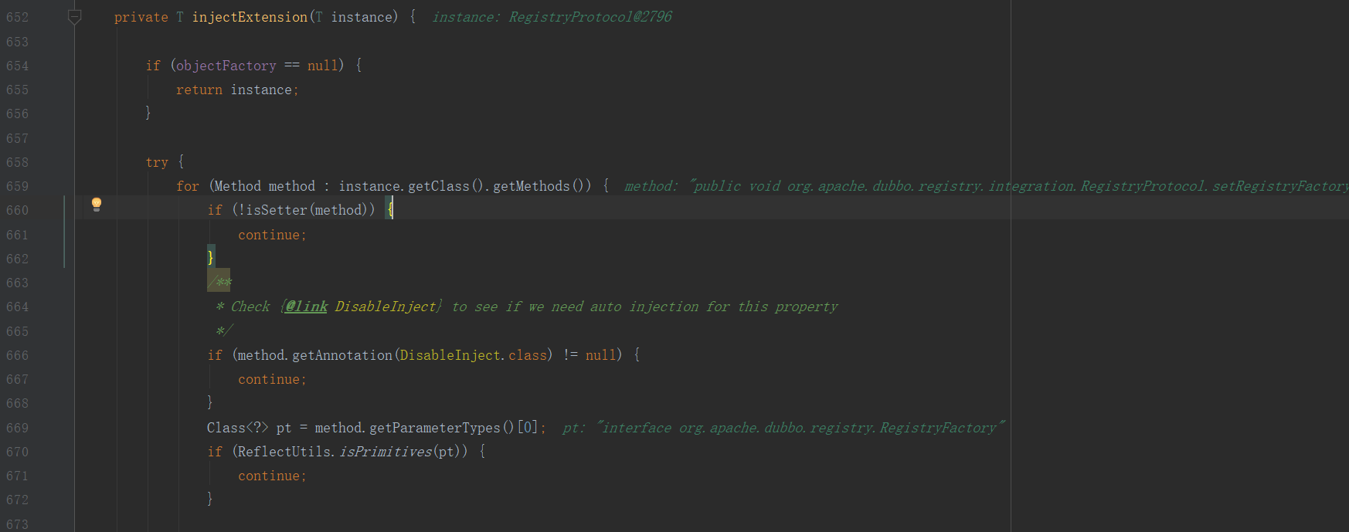

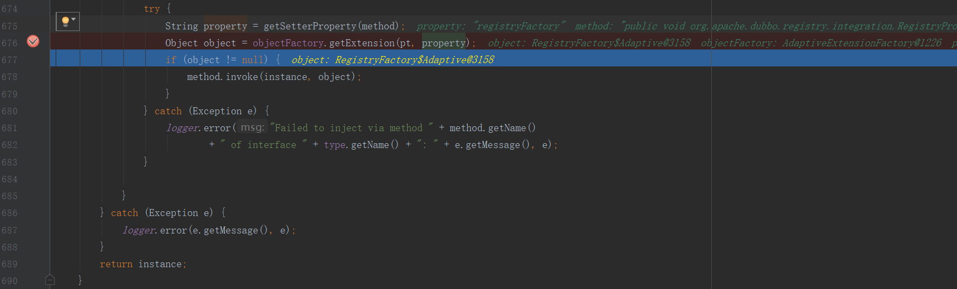

遍历的RegistryProtocol类的所有方法，过滤掉么不是Setter方法、包含DisableInject注解、私有等方法。获取属于property，调用AdaptiveExtensionFactory#getExtension获取相关值object，把object调用RegistryProtocol实例的相关方法入参为object。

property为registryFactory，调用AdaptiveExtensionFactory#getExtension方法获取的object为RegistryFactory$Adaptive参考(3.2.5），然后调用RegistryProtocol的setter方法，入参为object。

property为protocol，调用AdaptiveExtensionFactory#getExtension方法获取的object为Protocol$Adaptive参考(3.2.2），然后调用RegistryProtocol的setter方法，入参为object。

1. 、由于ExtensionLoader.cachedWrapperClasses集合不为空，说明存在包装类，遍历cachedWrapperClasses集合。

第一个包装类是ProtocolListenerWrapper，通过反射创建ProtocolListenerWrapper实例，

同时RegistryProtocol实例作为入参。

图3-2-2-1-6 ProtocolListenerWrapper

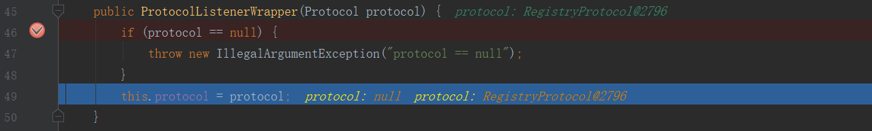

第二个包装类是ProtocolFilterWrapper，通过反射创建ProtocolFilterWrapper实例，同时ProtocolListenerWrapper实例作为入参

图3-2-2-1-7 ProtocolFilterWrapper

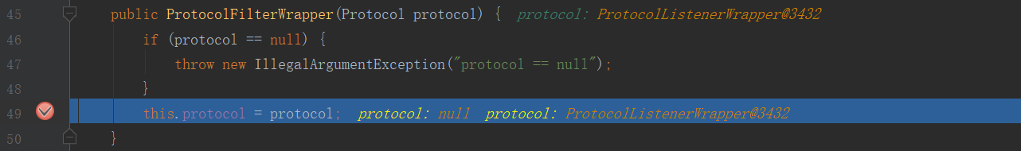

综上ProtocolFilterWrapper--->ProtocolListenerWrapper---->RegistryProtocol

2.2 把调用ExtensionLoader#createExtension方法返回ProtocolFilterWrapper实例缓存到ExtensionLoader.cachedInstances中。

3、ProtocolFilterWrapper#refer

图3-2-2-1-8 ProtocolFilterWrapper#refer

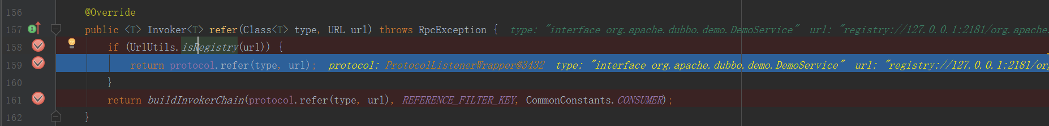

由于ProtocolFilterWrapper.protocol是ProtocolListenerWrapper，所以再调用ProtocolListenerWrapper#refer

3.1 ProtocolListenerWrapper#refer

图3-2-2-1-9 ProtocolListenerWrapper#refer

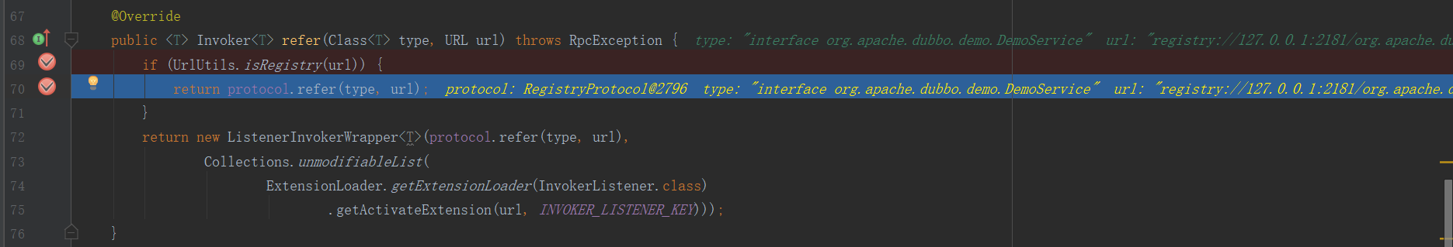

由于ProtocolListenerWrapper.protocol是RegistryProtocol实例，再调用RegistryProtocol#refer

3.2 RegistryProtocol#refer

图3-2-2-1-10 RegistryProtocol#refer

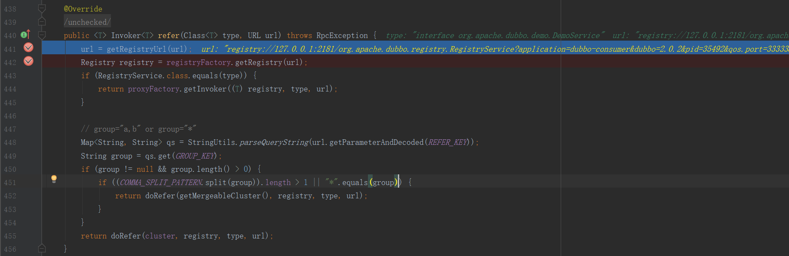

调用RegistryProtocol#getRegistryUrl（参考5.1.1.1）获取新的URL 实例。调用RegistryFactory$Adaptive#getRegistry（参考3.3.4.1）方法返回ListenerRegistryWrapper实例。

把url转换成map qs。

调用RegistryProtocol#doRefer方法，

3.3 RegistryProtocol#doRefer

图3-3-1-1-11 RegistryProtocol#doRefer

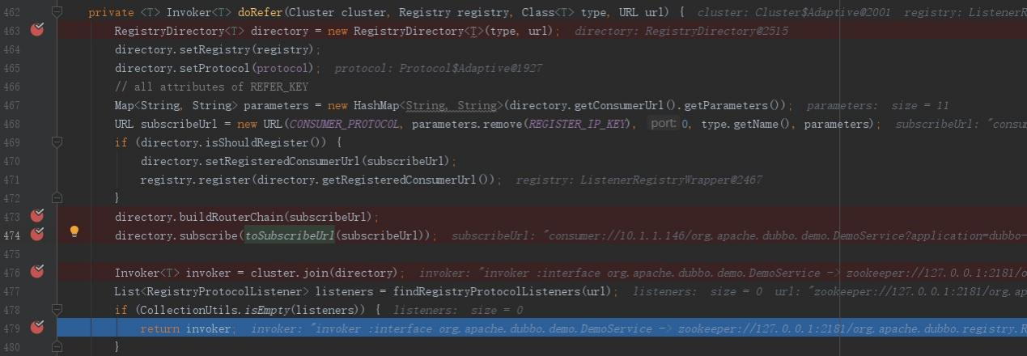

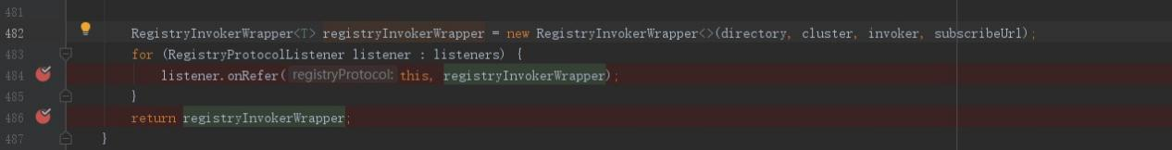

1. 、构建RegistryDirectory对象

2）、如果RegistryDirectory.shouldRegister为true调用ListenerRegistryWrapper#register方法

图3-3-1-1-12 ListenerRegistryWrapper#register

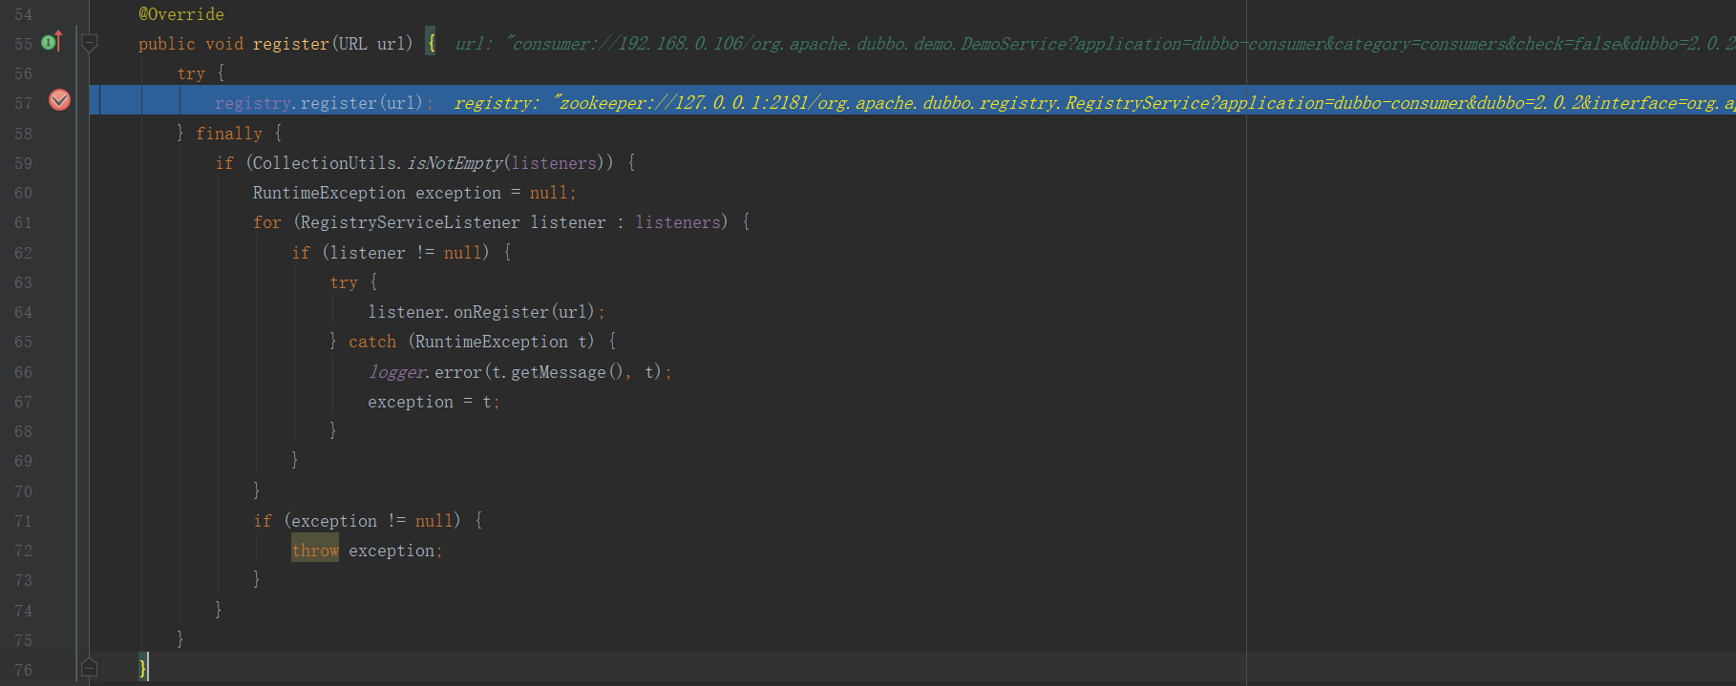

调用ZookeeperRegistry#registry方法（参考5.3.2.2、5.3.3.2）向zk中间件创建路径

3）、调用RegistryDirectory#subscribe方法把url赋值给RegistryDirectory.consumerUrl。

调用ListenerRegistryWrapper#subscribe方法

图3-3-1-1-13 ListenerRegistryWrapper#subscribe

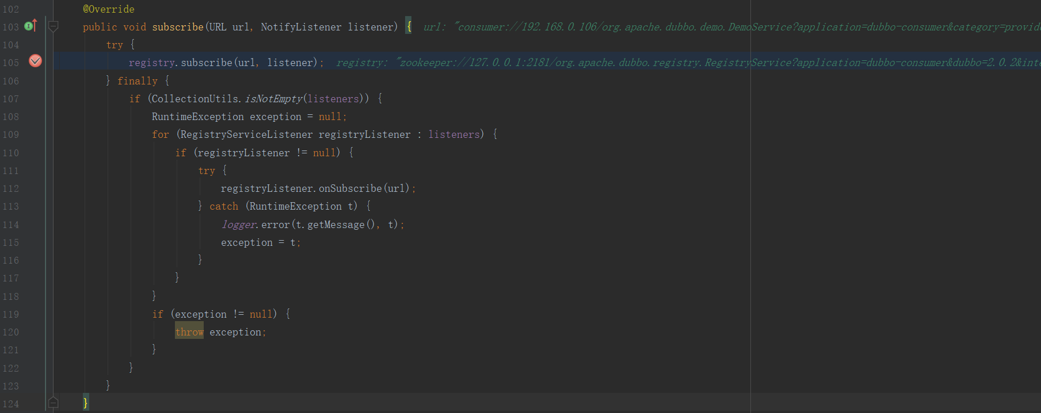

再调用ZookeeperRegistry#subscribe。（参考5.3.2.3、5.3.3.3 ）

4）、调用Cluster$Adaptive#join方法(参考3.3.2.1）返回MockClusterInvoker实例。

### 3.3.2 Cluster$Adaptive

图3-3-2-1 Cluster$Adaptive代码清单

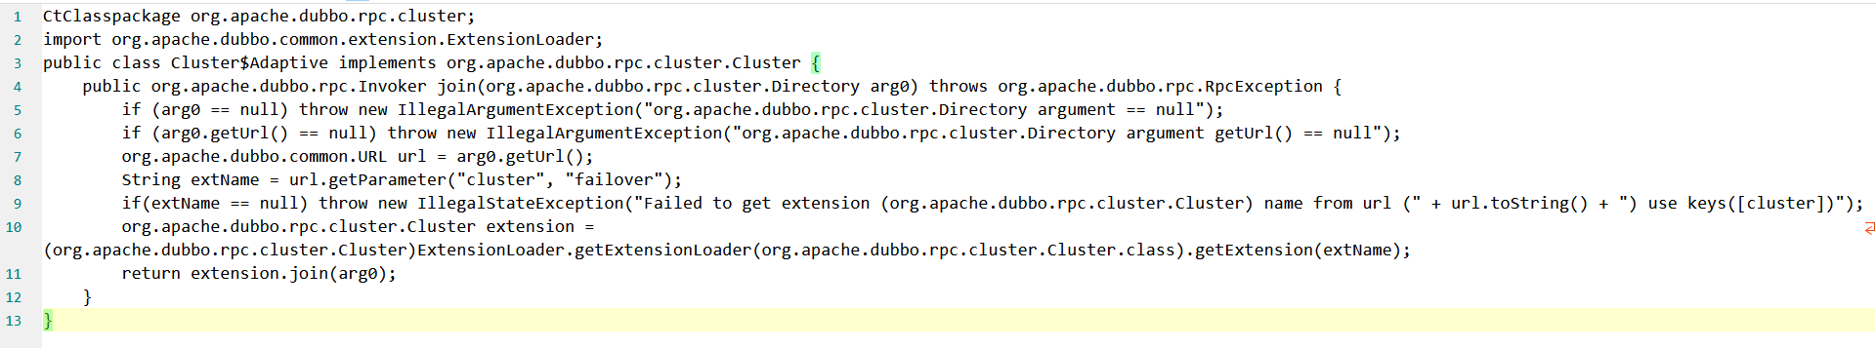

#### 3.3.2.1 Cluster$Adaptive#join

MockClusterInvoker.invoker---->InterceptorInvokerNode.clusterInvoker<=====>FailoverClusterInvoker---->AbstractClusterInvoker

InterceptorInvokerNode.interceptor<=====>ConsumerContextClusterInterceptor

最终返回MockClusterInvoker实例。

图3-3-2-1-1 Cluster$Adaptive#join

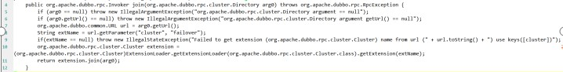

1、此时入参arg0为RegistryDirectory实例（Protocol$Adaptive#refer调用触发此场景）。

图3-3-2-1-2 url清单

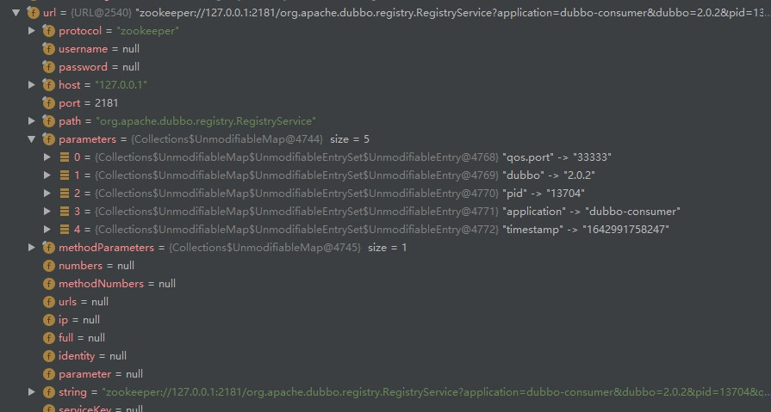

以为不难得出extName=failover。

2、ExtensionLoader#getExtensionLoader(org.apache.dubbo.rpc.cluster.Cluster.class).

getExtension(extName)

图3-3-2-1-3 ExtensionLoader#getExtension

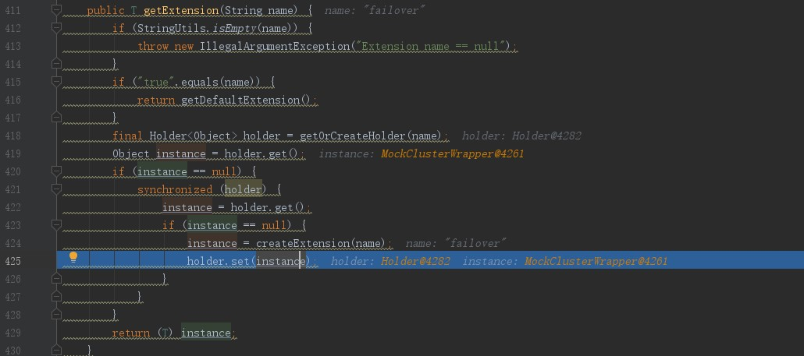

2.1 ExtensionLoader#createExtension

图3-3-2-1-4 ExtensionLoader#createExtension

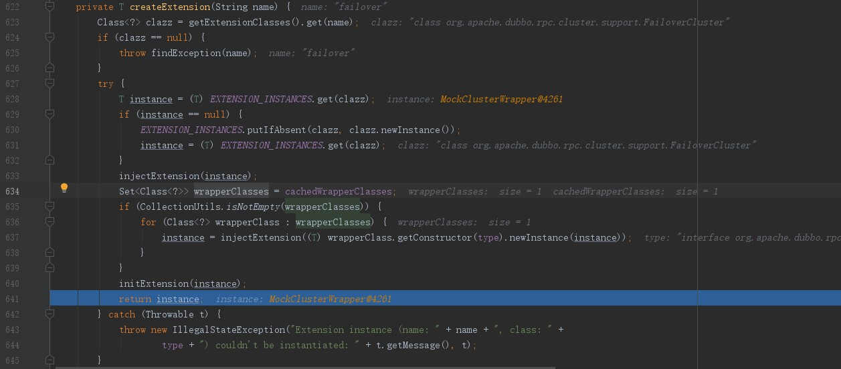

1. 、入参name为failover。
2. 、通过name获取对应FailoverCluster类。通过反射生成FailoverCluster实例instance。

包装类ExtensionLoader.cachedWrapperClasses类只有一个MockClusterWrapper。

图3-3-2-1-5 MockClusterWrapper构造方法



创建MockClusterWrapper实例，并把FailoverCluster实例作为入参初始化给MockClusterWrapper.cluster成员变量。

3、MockClusterWrapper#join

图3-3-2-1-6 MockClusterWrapper#join



入参directory为RegistryDirectory。再调用FailoverCluster#join方法

3.1 FailoverCluster#join

图3-3-2-1-7 AbstractCluster#join



1）、入参directory为RegistryDirectory实例。

2）、调用FailoverCluster#doJoin方法返回FailoverClusterInvoker实例

图3-3-2-1-8 FailoverCluster#doJoin



下面是FailoverClusterInvoker初始化过程。

图3-3-2-1-9 FailoverClusterInvoker



图3-3-2-1-10 AbstractClusterInvoker构造方法1



图3-3-2-1-11 AbstractClusterInvoker构造方法2

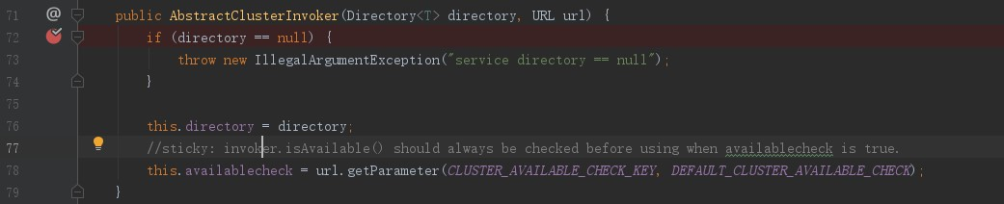

1. 、

图3-3-2-1-12 AbstractCluster#buildClusterInterceptors

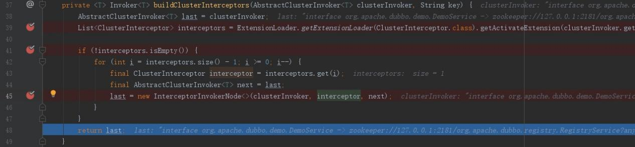

入参clusterInvoker为FailoverClusterInvoker实例，key为null。通过 ExtensionLoader.getExtensionLoader(ClusterInterceptor.class).getActivateExtension(clusterInvoker.getUrl(), key)方法获取interceptors集合为ConsumerContextClusterInterceptor实例。

创建InterceptorInvokerNode实例。

图3-3-2-1-13 InterceptorInvokerNode

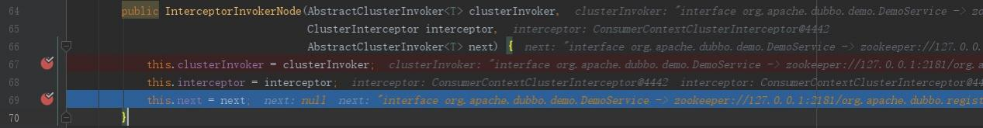

4）、综上

InterceptorInvokerNode.clusterInvoker<=====>FailoverClusterInvoker---->AbstractClusterInvoker

3.2 MockClusterInvoker

3-3-2-1-14 MockClusterInvoker



MockClusterInvoker.invoker---->InterceptorInvokerNode.clusterInvoker<=====>FailoverClusterInvoker---->AbstractClusterInvoker

InterceptorInvokerNode.interceptor<=====>ConsumerContextClusterInterceptor

### 3.3.3 ProxyFactory$Adaptive

图3-3-3-1 ProxyFactory$Adaptive

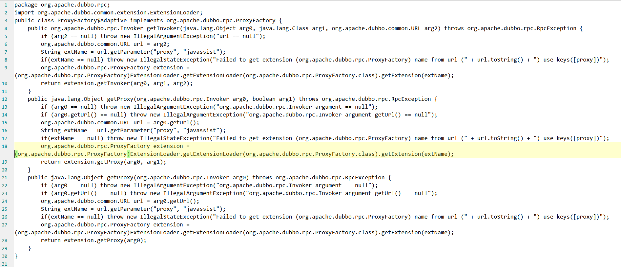

#### 3.3.3.1 ProxyFactory$Adaptive#getProxy

图3-3-3-1-1 ProxyFactory$Adaptive#getProxy

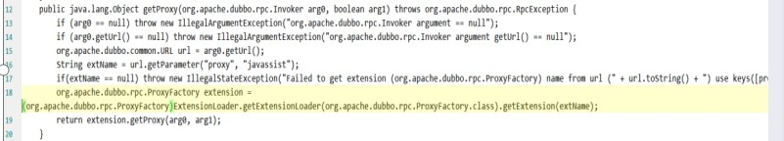

1. 入参arg0为MockClusterInvoker实例（参考3.4.3 ）；入参arg1为false。通过图3-3-3-1-2可以得到extName为javassist。

图3-3-3-1-2

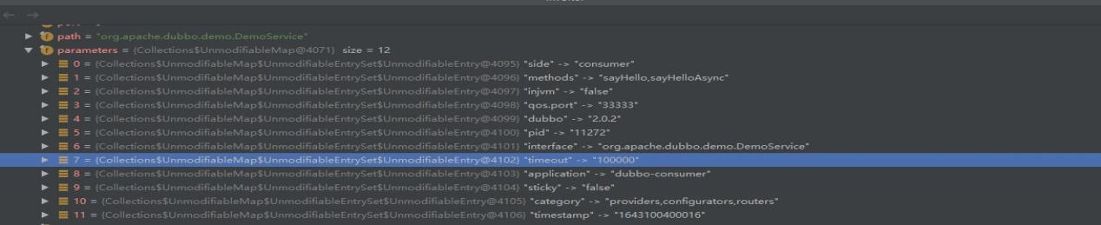

1. ExtensionLoader.getExtensionLoader(org.apache.dubbo.rpc.ProxyFactory.class).getExtension

通过ExtensionLoader#getExtension方法最终返回StubProxyFactoryWrapper实例，详细如下。

图3-3-3-1-3 ExtensionLoader#getExtension

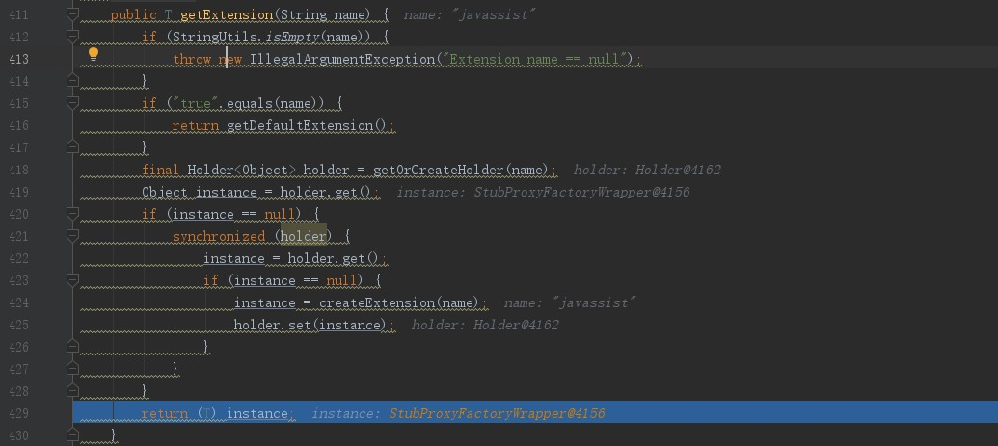

2.1 ExtensionLoader#createExtension

图3-3-3-1-4 ExtensionLoader#createExtension

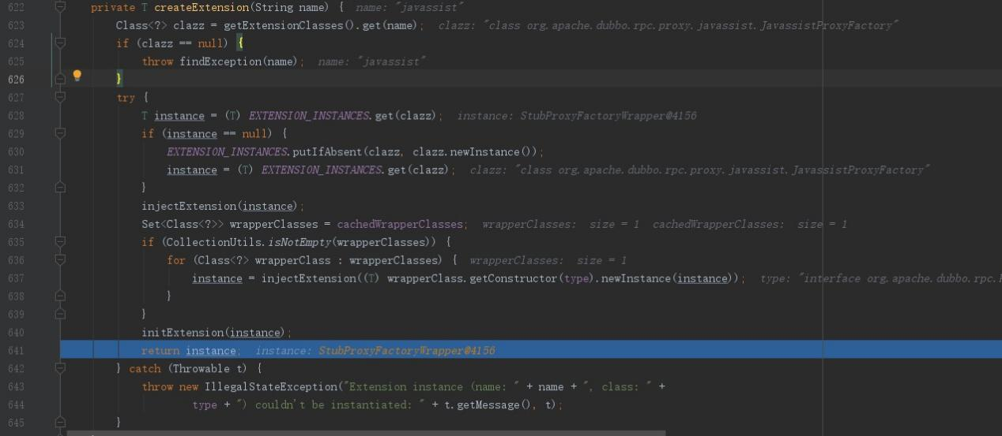

1. 、ExtensionLoader#createExtension方法中，由于入参name为javassist所以对应的类是JavassistProxyFactory，所以创建JavassistProxyFactory实例instance。

由于JavassistProxyFactory实例没有相应的setter方法所以就不讲解ExtensionLoader#injectExtension方法，没有实际意义。

由于ExtensionLoader.cachedWrapperClasses集合只有一个StubProxyFactoryWrapper类实例，创建StubProxyFactoryWrapper实例JavassistProxyFactory作为入参。

图3-3-3-1-5 StubProxyFactoryWrapper构造方法代码清单



然后再调用ExtensionLoader#injectExtension方法

1. 、

图3-3-3-1-6 ExtensionLoader#injectExtension

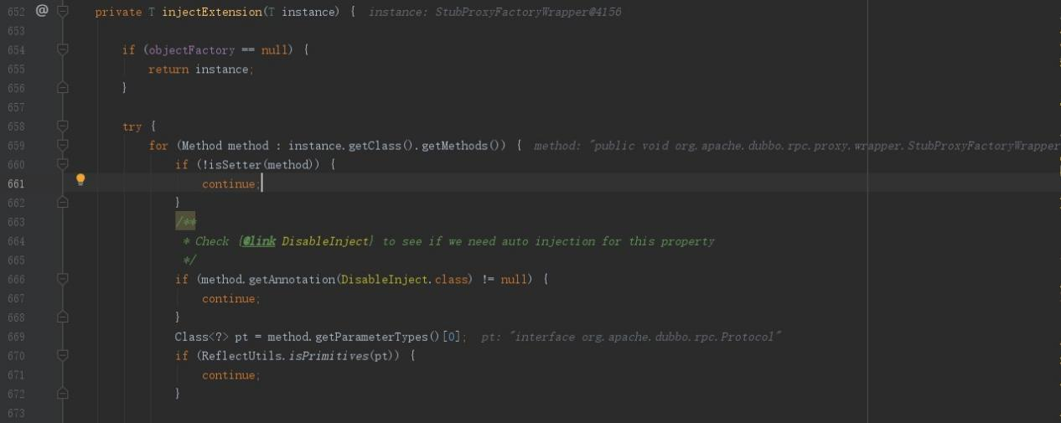

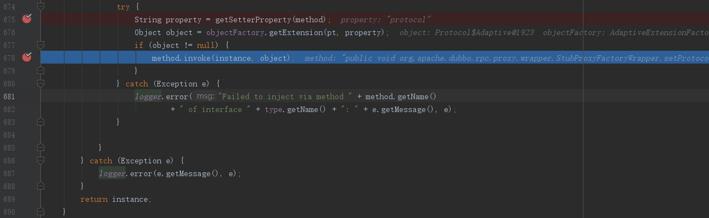

入参instance为StubProxyFactoryWrapper实例，遍历StubProxyFactoryWrapper实例方法数组。

第一个属性property为protocol，获取的值object为Protocol$Adaptive实例，然后调用相应setter方法初始化。

1. StubProxyFactoryWrapper#getProxy

图3-3-3-1-7 StubProxyFactoryWrapper#getProxy

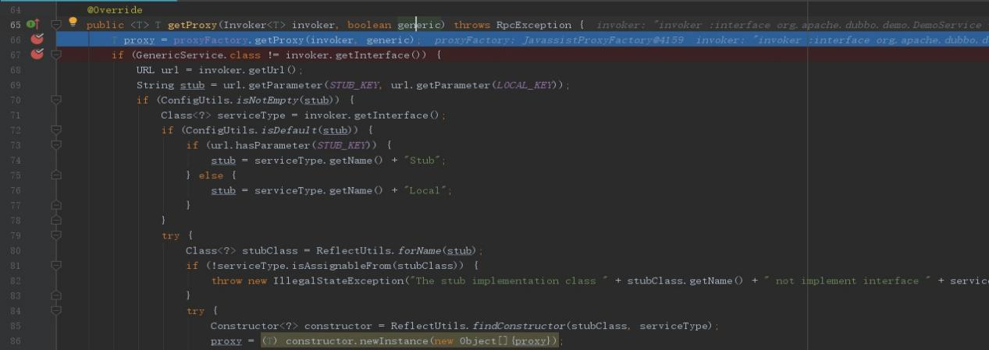

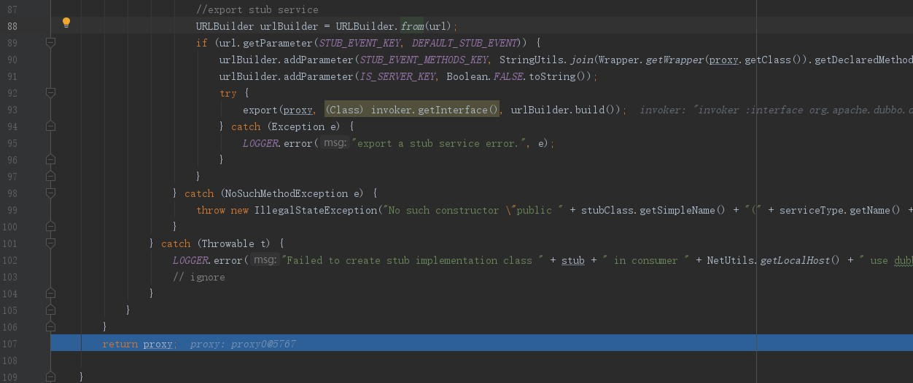

入参invoker为MockClusterInvoker实例；generic为false。proxyFactory为

JavassistProxyFactory实例，所以调用JavassistProxyFactory#getProxy（AbstractProxyFactory#getProxy）。

3.1 JavassistProxyFactory#getProxy

图3-3-3-1-8 AbstractProxyFactory#getProxy

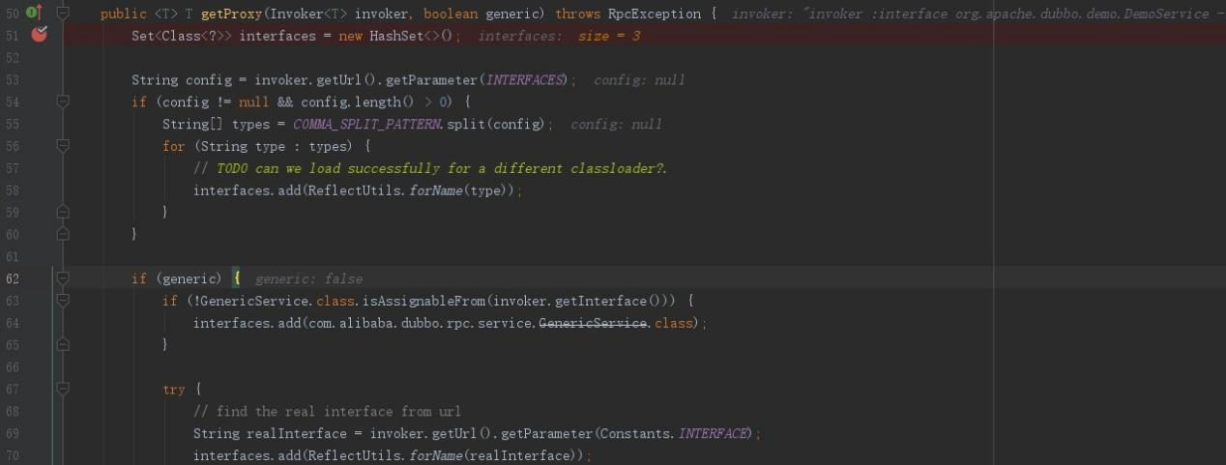

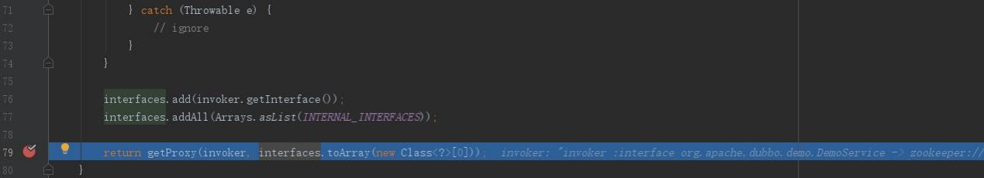

1. 、
2. 、
3. 、再调用JavassistProxyFactory#getProxy（参考图3-3-3-1-9）。

图3-3-3-1-9 JavassistProxyFactory#getProxy



入参invoker为MockClusterInvoker实例；interfaces为class数组如图3-3-3-1-10所示。

图3-3-3-1-10

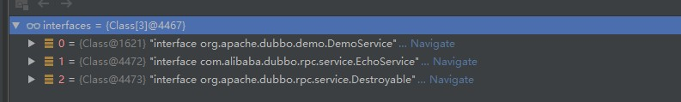

通过Proxy#getProxy（参考5.1.2）方法返回动态Proxy实现类实例，创建InvokerInvocationHandler对象。

图3-3-3-1-11 InvokerInvocationHandler构造方法

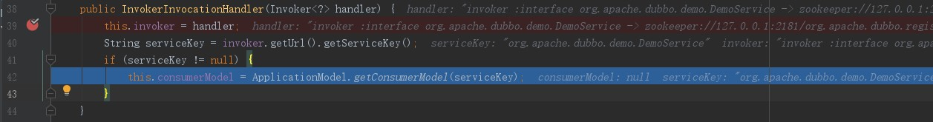

再执行Proxy#newInstance（Proxy实现类）方法并且InvokerInvocationHandler对象作为入参。

生成一个动态实现类对象并把该对象与InvokerInvocationHandler对象绑定，进而与MocClusterInvoker对象绑定。

### 3.3.4RegistryFactory$Adaptive

图3-3-4-1 RegistryFactory$Adaptive代码清单

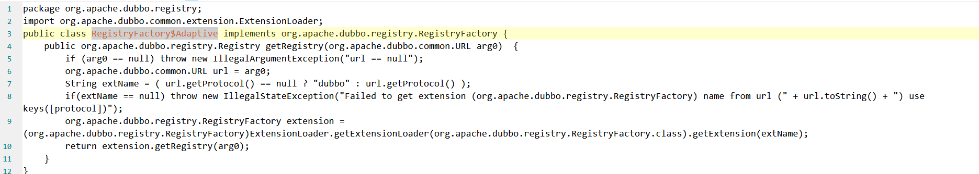

#### 3.3.4.1 RegistryFactory$Adaptive#getRegistry

最终返回ListenerRegistryWrapper实例。

图3-3-4-1-1 RegistryFactory$Adaptive#getRegistry

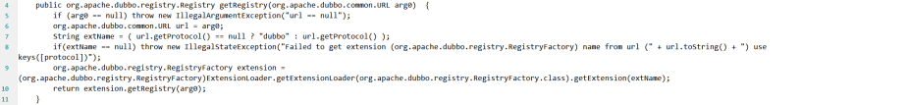

1、URL如图3-3-4-1-2 所示，那么RegistryFactory$Adaptive#getRegistry方法中extName即为zookeeper。

图3-3-4-1-2

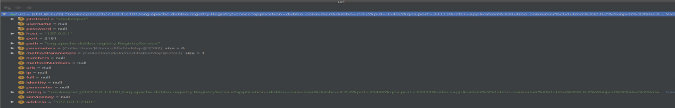

2、ExtensionLoader.getExtensionLoader(org.apache.dubbo.registry.RegistryFactory.class).

getExtension方法（参考4.1.1、4.1.6)获取RegistryFactoryWrapper实例，下面详细解释。

图3-3-4-1-3 ExtensionLoader#getExtension

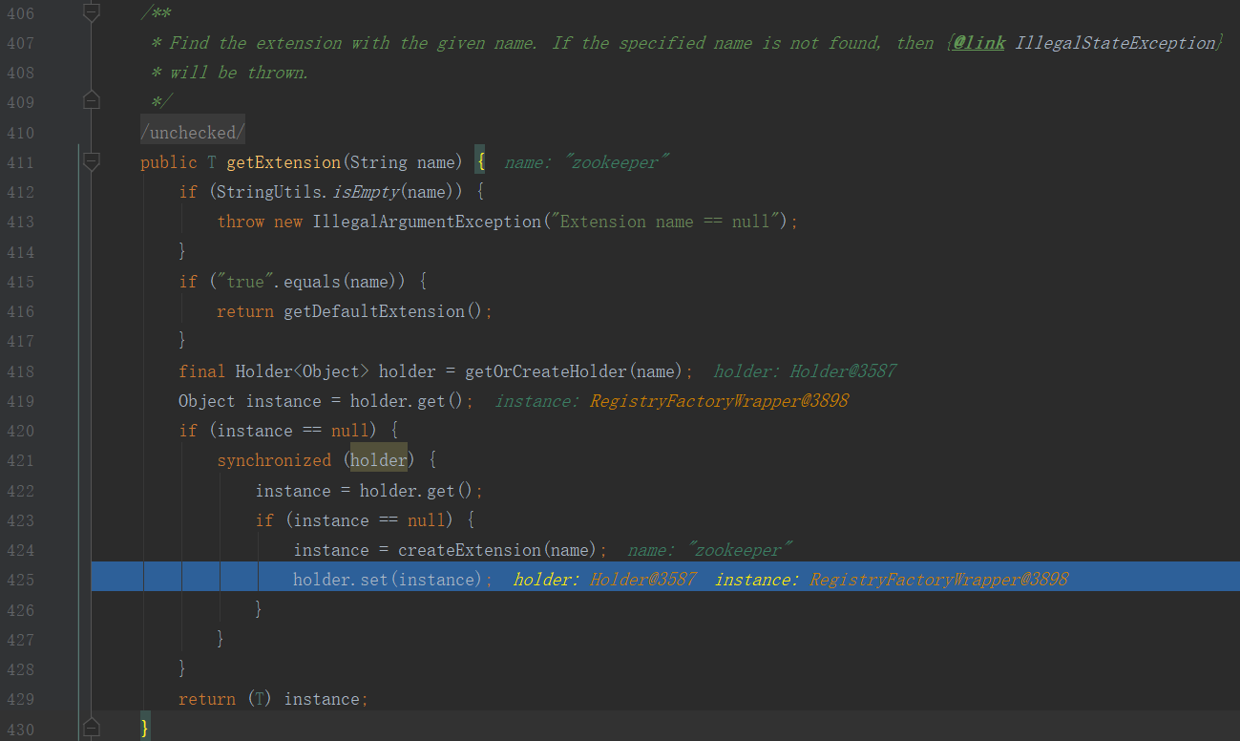

2.1 ExtensionLoader#createExtension创建RegistryFactoryWrapper实例

图3-3-4-1-4 ExtensionLoader#createExtension

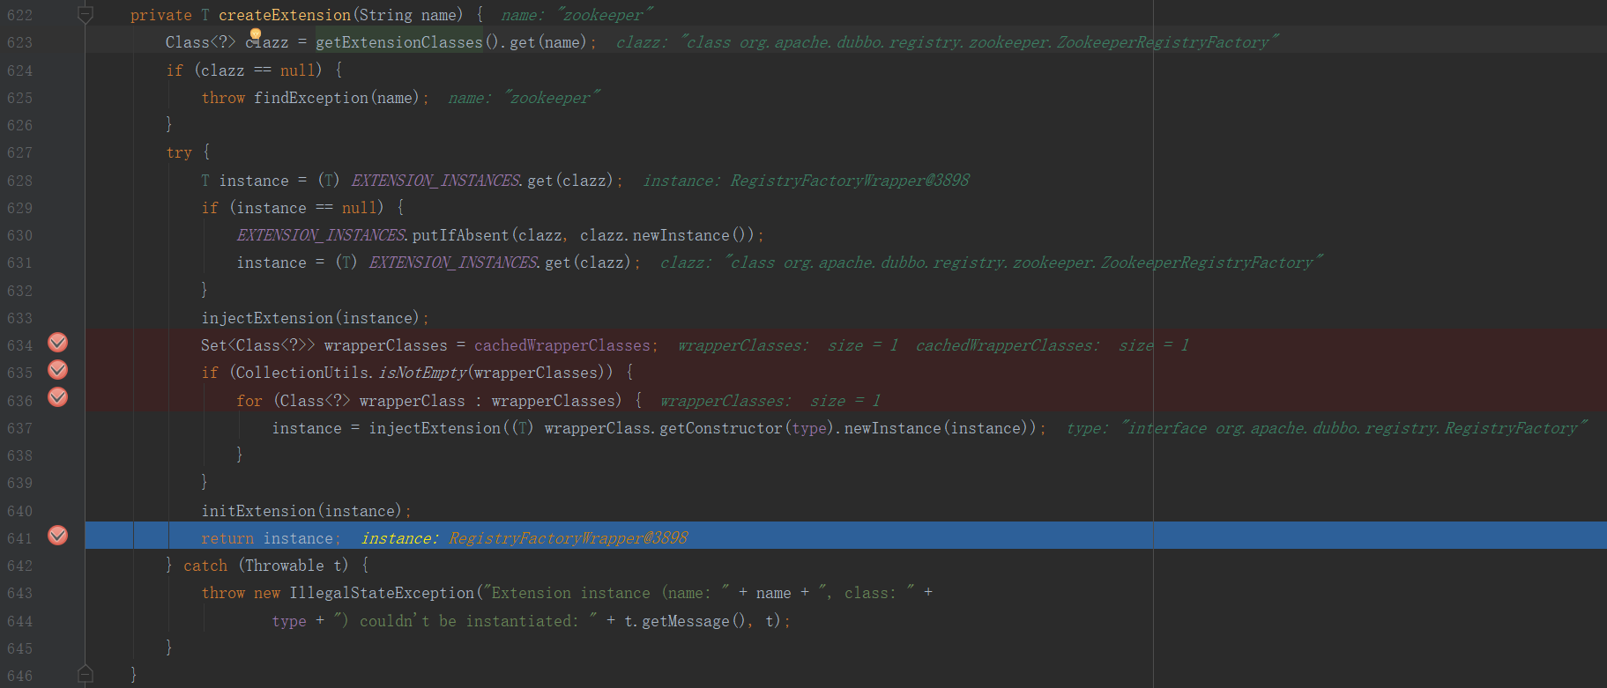

1. 、获取name为zookeeper的类ZookeeperRegistryFactory并创建相应的实例instance

图3-3-4-1-5 ExtensionLoader#injectExtension

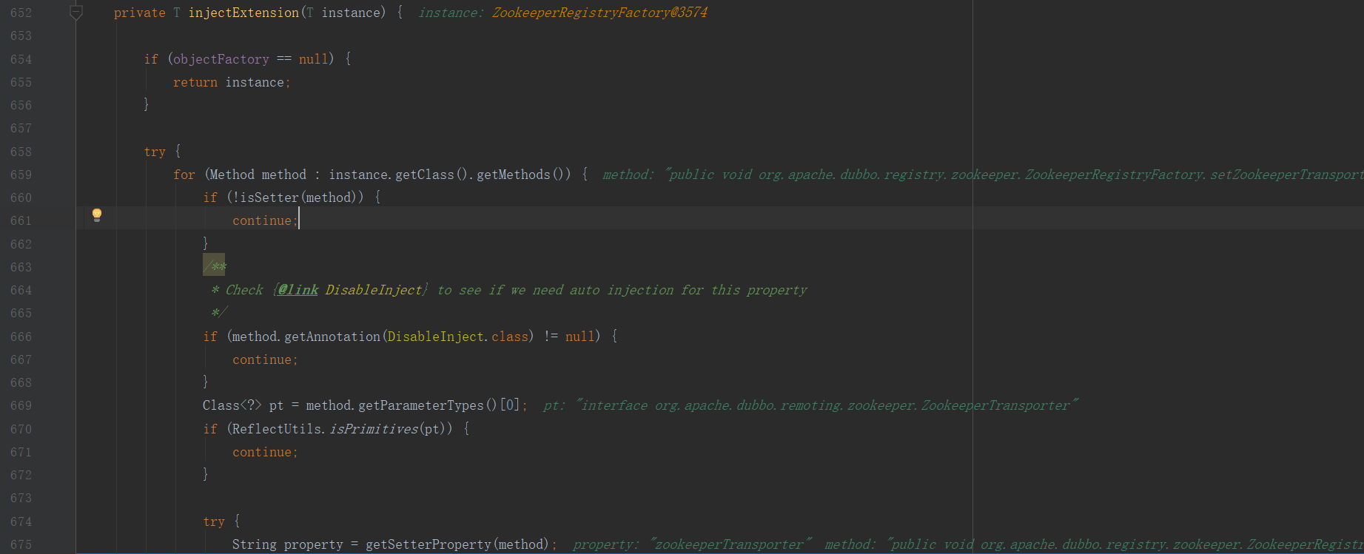

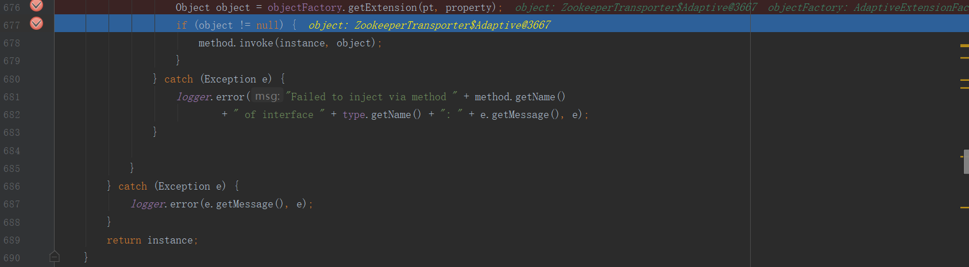

2）、初始化ZookeeperRegistryFactory实例instance相应的setter方法。

遍历的ZookeeperRegistryFactory实例的所有方法，过滤掉么不是Setter方法、包含DisableInject注解、私有等方法。获取属于property，调用AdaptiveExtensionFactory#getExtension获取相关值object，把object调用

ZookeeperRegistryFactory实例的相关方法入参为object。

property为zookeeperTransporter，调用AdaptiveExtensionFactory#getExtension方法获取的object为ZookeeperTransporter$Adaptive，然后调用ZookeeperRegistryFactory的setter方法，入参为object。

1. 、由于ExtensionLoader.cachedWrapperClasses集合不为空，说明存在包装类，遍历cachedWrapperClasses集合。

第一个包含类RegistryFactoryWrapper，入参为ZookeeperRegistryFactory对象。

图3-3-4-1-6 RegistryFactoryWrapper



综上RegistryFactoryWrapper-->ZookeeperRegistryFactory

2.2 调用ExtensionLoader#createExtension方法返回RegistryFactoryWrapper实例，缓存到ExtensionLoader.cachedInstances对象中。

1. 调用RegistryFactoryWrapper#getRegistry方法返回ListenerRegistryWrapper实例。

图 3-3-4-1-7 RegistryFactoryWrapper#getRegistry



1. 、调用ZookeeperRegistryFactory#getRegistry返回ZookeeperRegistry实例（参考5.2.2.1、5.2.2.1）。
2. 、把ZookeeperRegistry实例作为入参创建ListenerRegistryWrapper实例

图3-3-4-1-8



3）、返回ListenerRegistryWrapper实例

### 3.3.5 ZookeeperTransporter$Adaptive

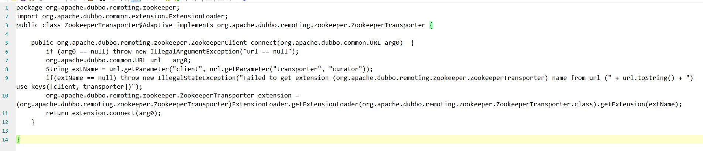

#### 3.3.5.1 ZookeeperTransporter$Adaptive#connect

图3-3-5-1-1 ZookeeperTransporter$Adaptive#connect

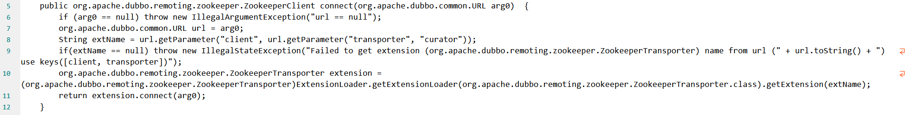

1、图3-3-5-1-2为ZookeeperTransporter$Adaptive#connect的入参，所以extName为curator

图3-3-5-1-2

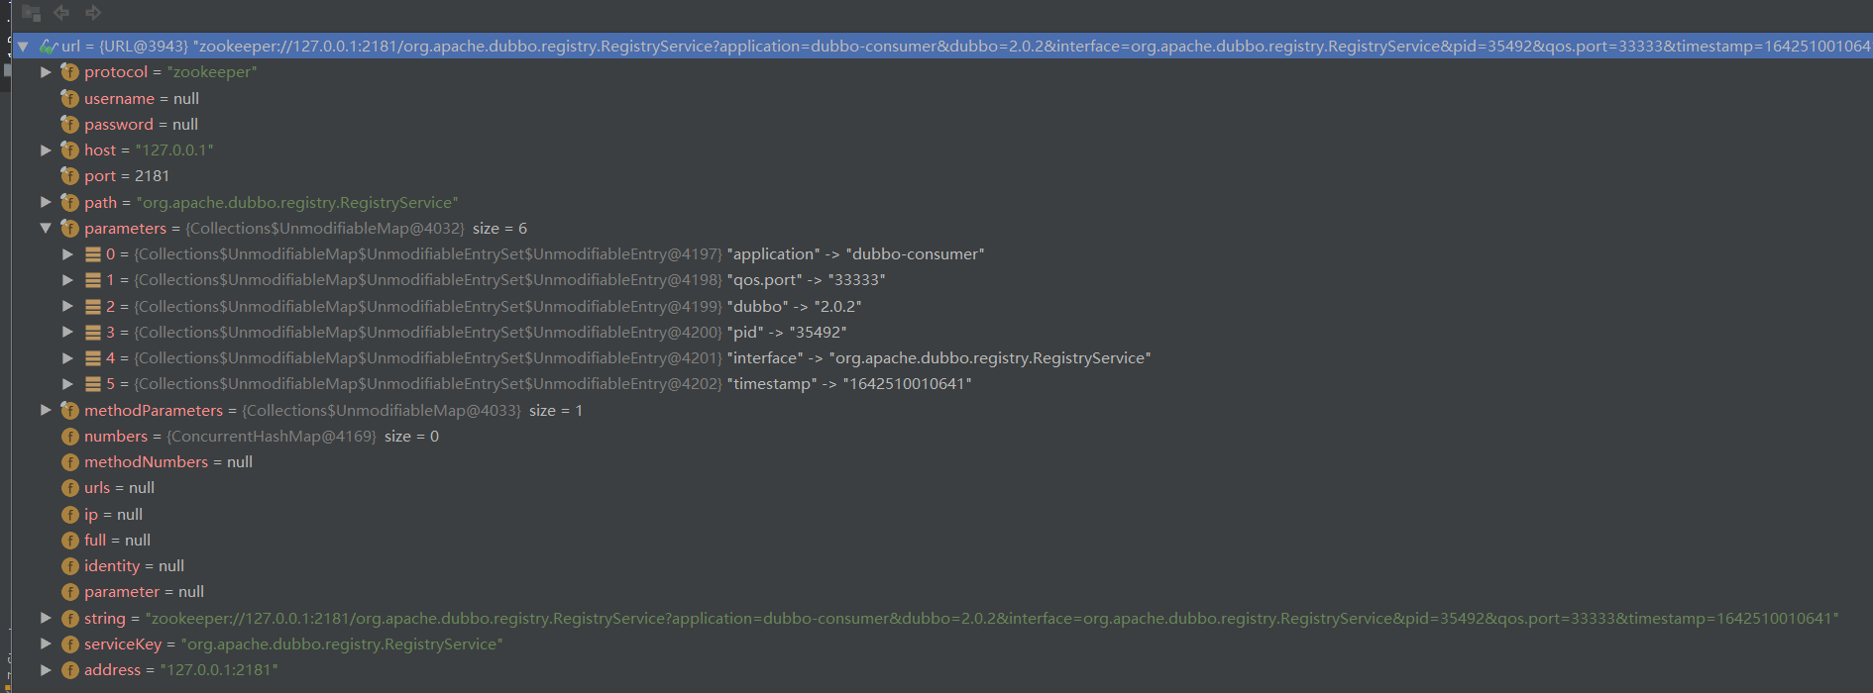

2、ExtensionLoader.getExtensionLoader(org.apache.dubbo.remoting.zookeeper.

ZookeeperTransporter.class).getExtension(extName)

图3-3-5-1-3 ExtensionLoader#getExtension

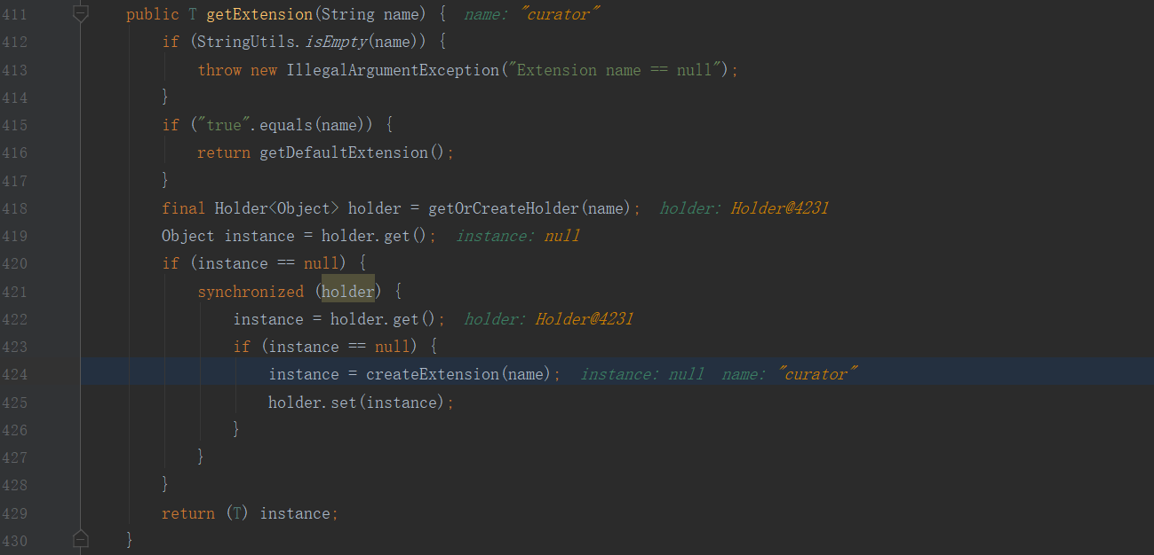

2.1 、ExtensionLoader#createExtension（创建实例）

图3-3-5-1-4 ExtensionLoader#createExtension

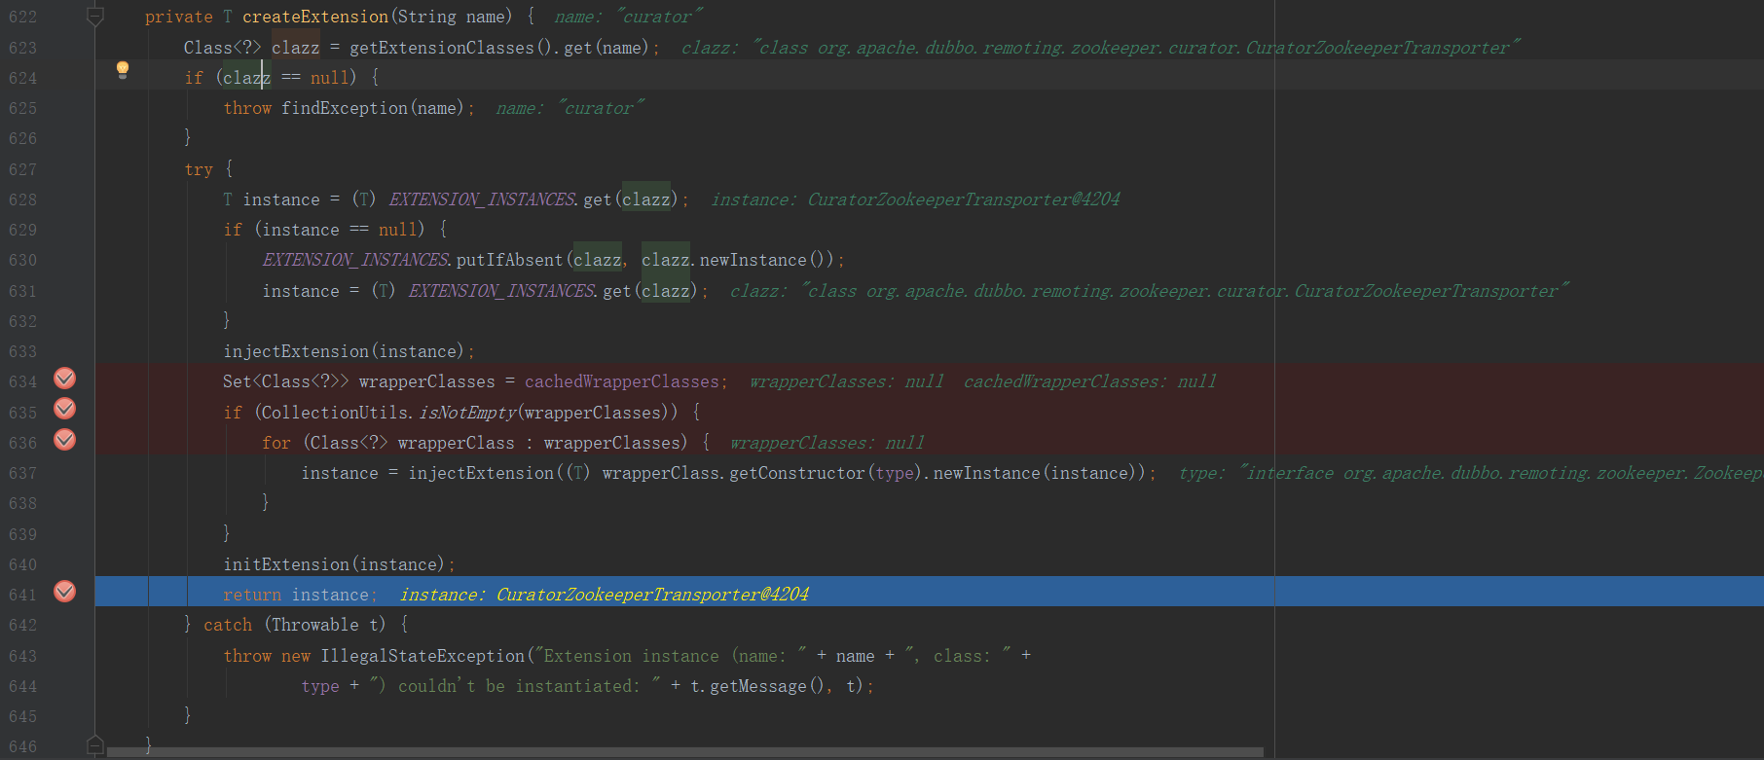

1. 、入参name为curator。
2. 、通过name为curator获取对应类CuratorZookeeperTransporter并获取对应的实例instance。由于instance没有相应的setter方法所以调用ExtensionLoader#injectExtension方法没有意义。

由于ExtensionLoader.cachedWrapperClasses集合为空说明没有相应的包装类。

执行ExtensionLoader#initExtension也没有意义。

1. 、最后返回CuratorZookeeperTransporter实例instance。

2.2 缓存CuratorZookeeperTransporter实例instance。

3、CuratorZookeeperTransporter#connect

CuratorZookeeperTransporter#connect

图3-3-5-1-5 CuratorZookeeperTransporter#connect

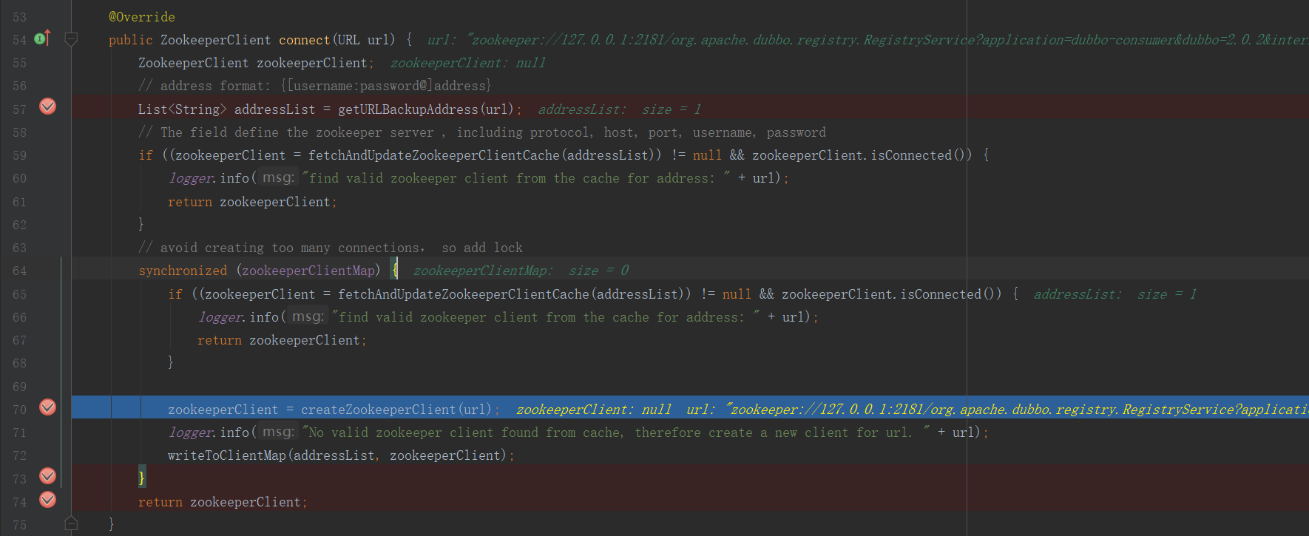

1. 、调用AbstractZookeeperTransporter#getURLBackupAddress方法获取zk地址集合addressList。
2. 、调用AbstractZookeeperTransporter#fetchAndUpdateZookeeperClientCache方法，遍历zk集合 addressList，通过zookeeperClientMap看一下之前是否初始化zookeeperClient实例，如果存在并且已连接直接返回。

加锁zookeeperClientMap，遍历zk集合addressList，通过zookeeperClientMap看一下之前是否初始化zookeeperClient实例，如果存在并且已连接直接返回。

1. 、调用CuratorZookeeperTransporter#createZookeeperClient
2. 、调用CuratorZookeeperTransporter#createZookeeperClient创建CuratorZookeeperClient

实例。

图3-3-5-1-6 CuratorZookeeperTransporter#createZookeeperClient



图3-3-5-1-7 CuratorZookeeperClient 清单

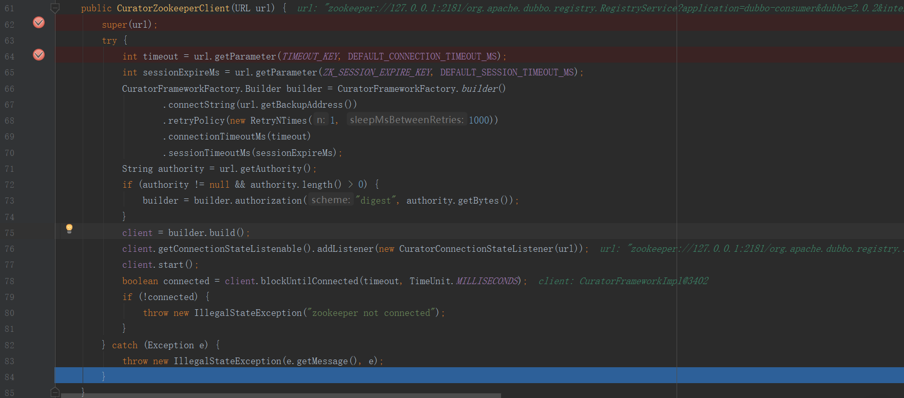

调用父构造方法AbstractZookeeperClient，把入参初始化AbstractZookeeperClient.url。

通过org.apache.curator.framework.Builder#build方法返回

org.apache.curator.framework.imps.CuratorFrameworkImpl 实例client，该类使用了三方jar包主要是对zk客户端的封闭。

1. 、调用AbstractZookeeperTransporter#writeToClientMap把zookeeperClient实例缓存到zookeeperClientMap中。

最终返回CuratorZookeeperClient实例。

3.3.6

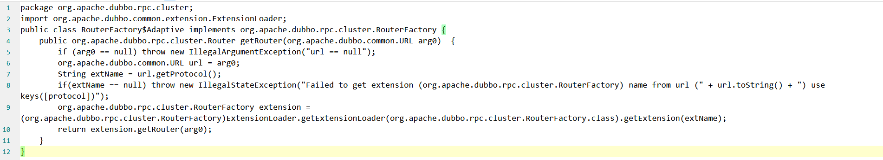

### 3.3.6RouterFactory$Adaptive

图3-3-6-1 RouterFactory$Adaptive代码清单



### 3.3.7Transporter$Adaptive

package org.apache.dubbo.remoting;

import org.apache.dubbo.common.extension.ExtensionLoader;

public class Transporter$Adaptive implements org.apache.dubbo.remoting.Transporter {

public org.apache.dubbo.remoting.Client connect(org.apache.dubbo.common.URL arg0, org.apache.dubbo.remoting.ChannelHandler arg1) throws org.apache.dubbo.remoting.RemotingException {

if (arg0 == null) throw new IllegalArgumentException("url == null");

org.apache.dubbo.common.URL url = arg0;

String extName = url.getParameter("client", url.getParameter("transporter", "netty"));

if(extName == null) throw new IllegalStateException("Failed to get extension (org.apache.dubbo.remoting.Transporter) name from url (" + url.toString() + ") use keys([client, transporter])");

org.apache.dubbo.remoting.Transporter extension = (org.apache.dubbo.remoting.Transporter)ExtensionLoader.getExtensionLoader(org.apache.dubbo.remoting.Transporter.class).getExtension(extName);

return extension.connect(arg0, arg1);

}

public org.apache.dubbo.remoting.RemotingServer bind(org.apache.dubbo.common.URL arg0, org.apache.dubbo.remoting.ChannelHandler arg1) throws org.apache.dubbo.remoting.RemotingException {

if (arg0 == null) throw new IllegalArgumentException("url == null");

org.apache.dubbo.common.URL url = arg0;

String extName = url.getParameter("server", url.getParameter("transporter", "netty"));

if(extName == null) throw new IllegalStateException("Failed to get extension (org.apache.dubbo.remoting.Transporter) name from url (" + url.toString() + ") use keys([server, transporter])");

org.apache.dubbo.remoting.Transporter extension = (org.apache.dubbo.remoting.Transporter)ExtensionLoader.getExtensionLoader(org.apache.dubbo.remoting.Transporter.class).getExtension(extName);

return extension.bind(arg0, arg1);

}

}

#### 3.3.7.1 Transporter$Adaptive#connect

## 3.4、获取代理

### 3.4.1 入口

图3-4-1-1 ReferenceConfig#get

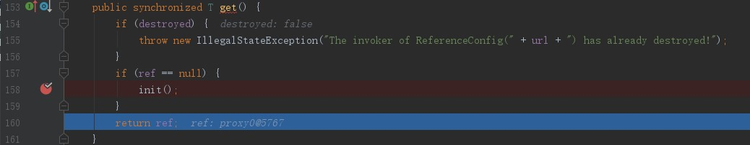

### 3.4.2ReferenceConfig#init

图3-4-2-1 ReferenceConfig#init方法清单

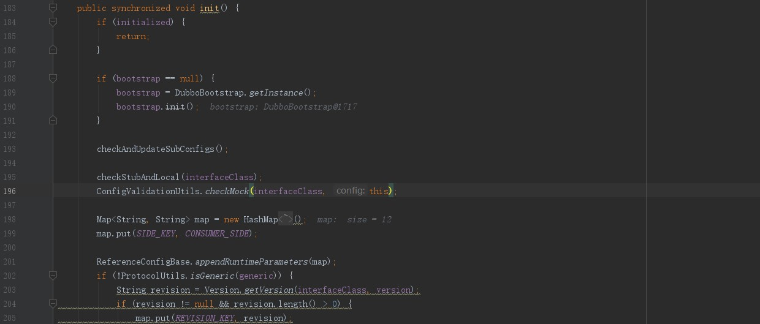

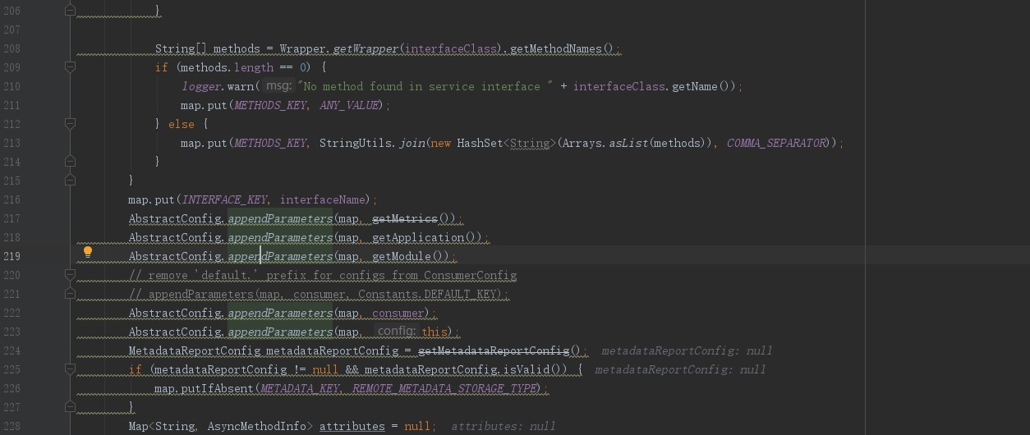

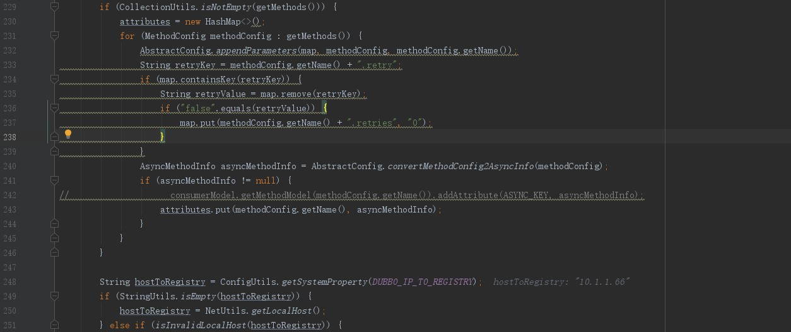

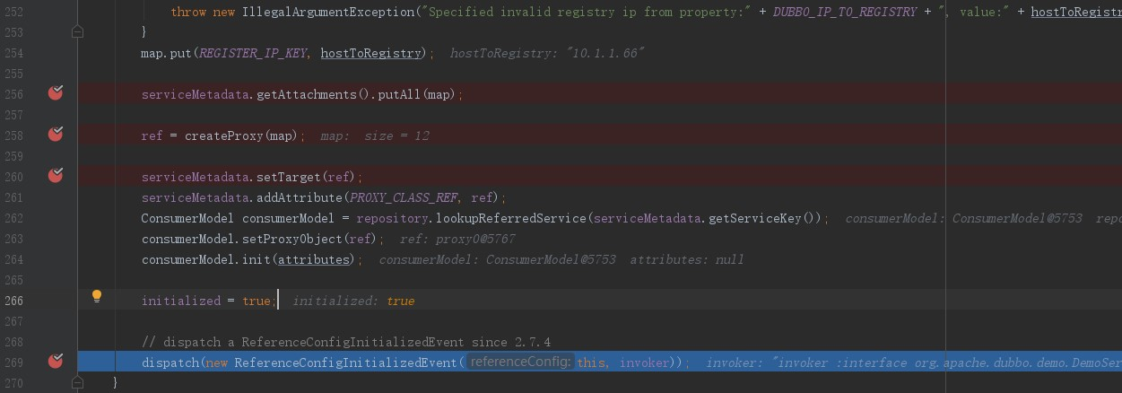

2、258行调用ReferenceConfig#createProxy方法创建动态Proxy实例。

3、ReferenceConfig#dispatch

图3-4-2-2 ReferenceConfig#dispatch

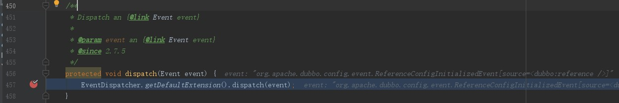

3.1 EventDispatcher#getDefaultExtension

图3-4-2-3 EventDispatcher#getDefaultExtension

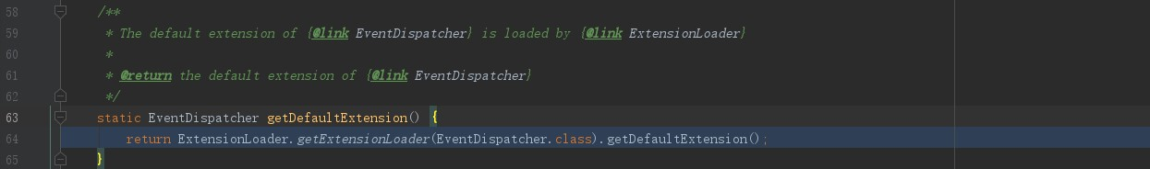

图3-4-2-4 ExtensionLoader#getDefaultExtension

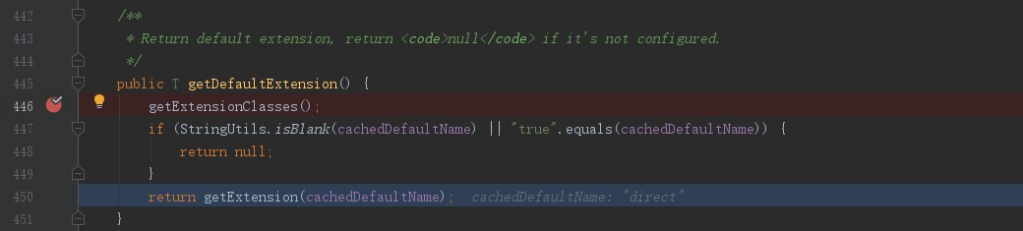

图3-4-2-5 ExtensionLoader#getExtension

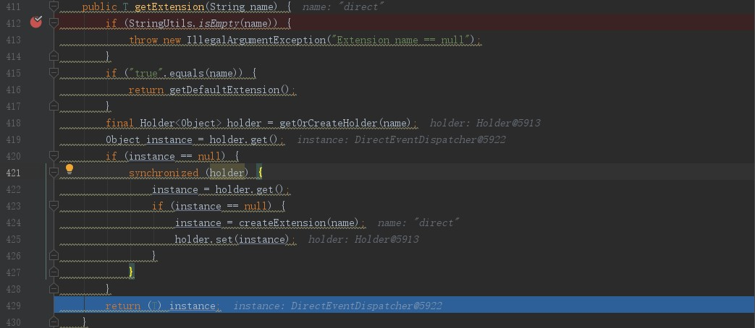

入参name为direct，对应的实例instance为DirectEventDispatcher

3.2 DirectEventDispatcher#dispatch

图3-4-2-6 DirectEventDispatcher#dispatch

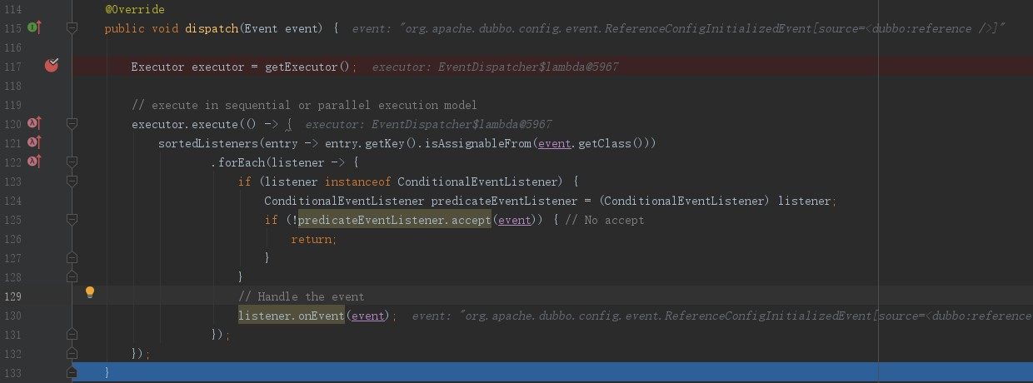

1）、入参event为ReferenceConfigInitializedEvent实例。

### 3.4.3ReferenceConfig#createProxy

图3-4-3-1 ReferenceConfig#createProxy

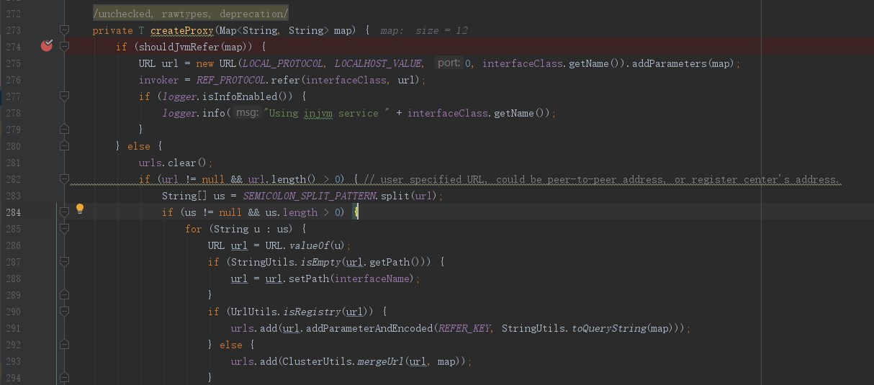

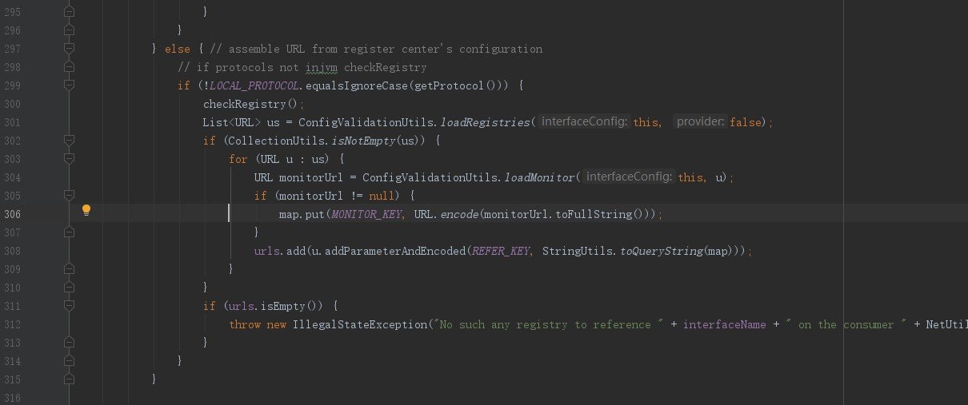

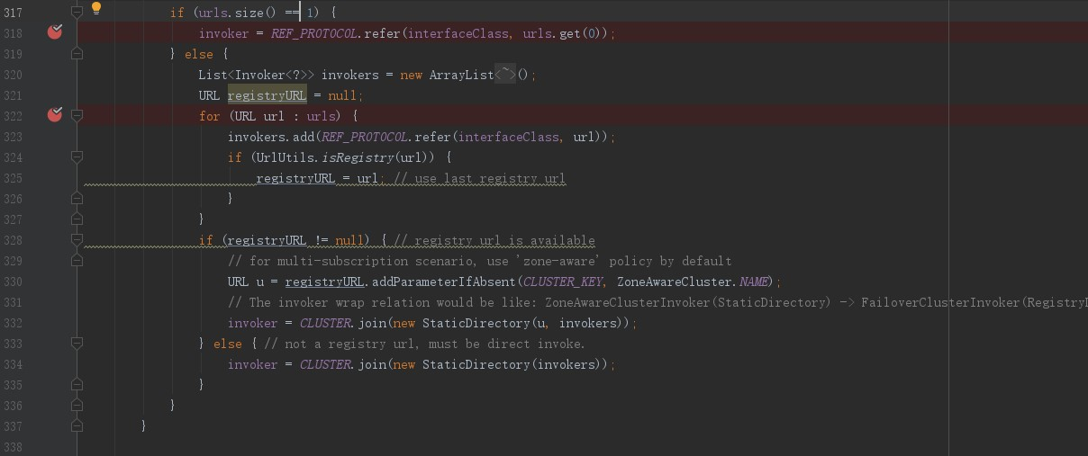

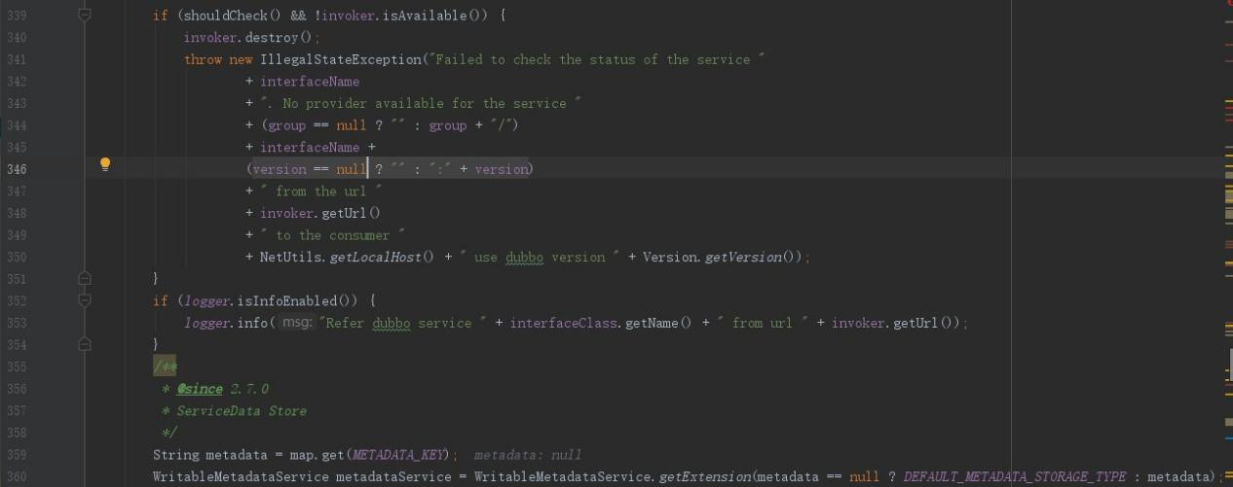

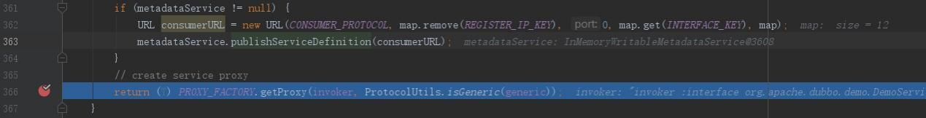

1、入参map为图3-4-3-2所示

图3-4-3-2 入参map

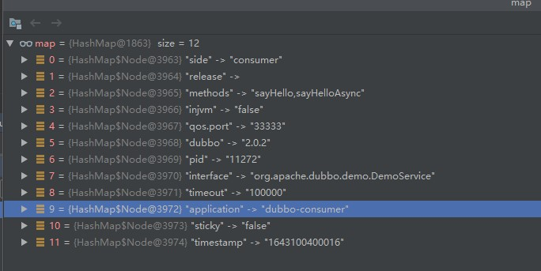

1. urls.size()为1调用Protocol$Adaptive#refer方法最终返回MockClusterInvoker实例。
2. ProxyFactory$Adaptive#getProxy

invoker为MockClusterInvoker实例。由于generic为null所以ProtocolUtils#isGeneric返回false。

## 3.5 调用接口

调用ReferenceConfig#get返回代理对象后，调用业务逻辑方法。

图3-5-1



### 3.5.1 InvokerInvocationHandler#invoke

图3-5-1-1 InvokerInvocationHandler#invoke

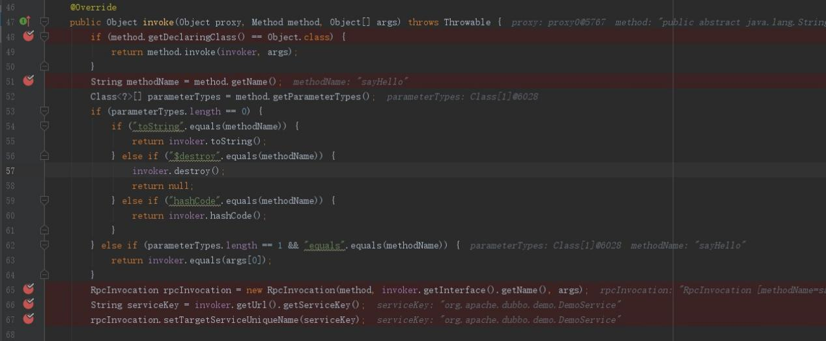

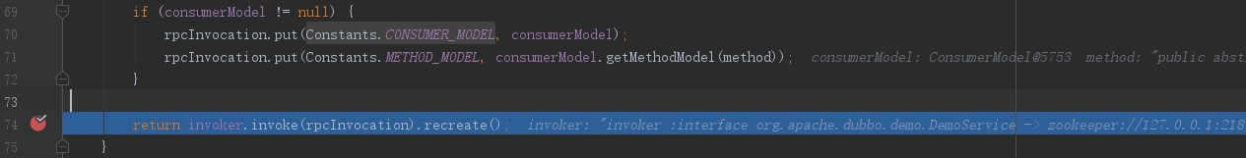

入参proxy为动态Proxy实现类生成的实例；入参method为调用的方法public abstract java.lang.String org.apache.dubbo.demo.DemoService.sayHello(java.lang.String)；入为args为method的入参即为“你好”字符串数组。

invoker为MockClusterInvoker实例。

MockClusterInvoker.invoker---->InterceptorInvokerNode.clusterInvoker<=====>FailoverClusterInvoker---->AbstractClusterInvoker

InterceptorInvokerNode.interceptor<=====>ConsumerContextClusterInterceptor

1. MockClusterInvoker#invoke

图3-5-1-2 MockClusterInvoker#invoke

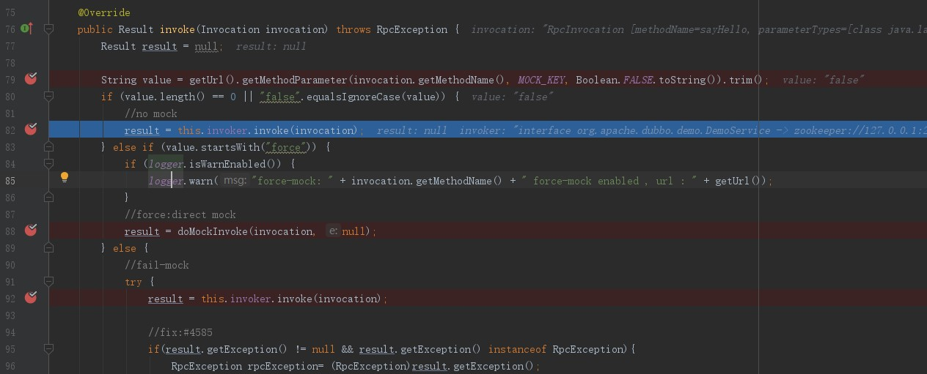

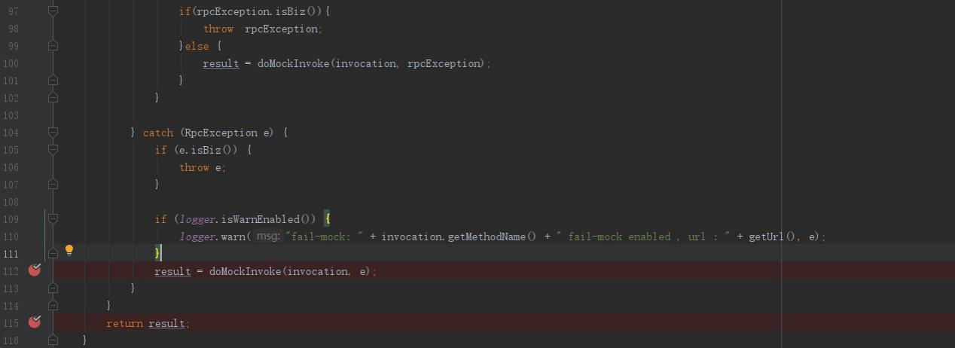

1）、入参invocation为RpcInvocation实例。

2）、invoker为InterceptorInvokerNode实例，82行InterceptorInvokerNode#invoke方法

2、InterceptorInvokerNode#invoke

图3-5-1-3 InterceptorInvokerNode#invoke

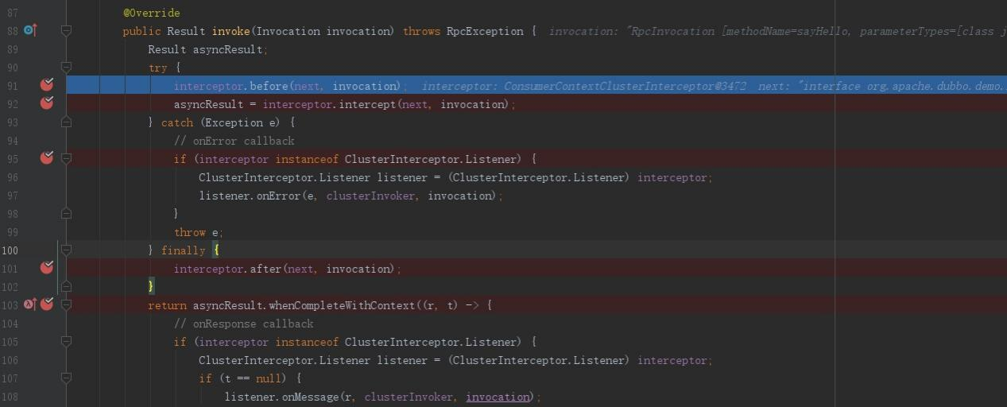

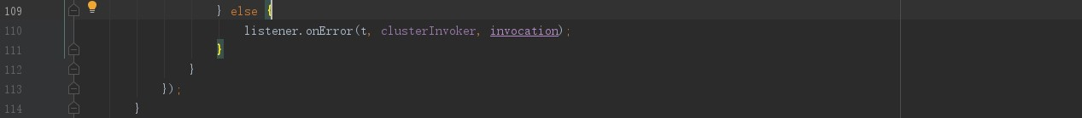

1. 、入参invocation为RpcInvocation实例
2. 、interceptor为ConsumerContextClusterInterceptor实例，next为FailoverClusterInvoker实例。
3. 、调用ConsumerContextClusterInterceptor#before方法

图3-5-1-4 ConsumerContextClusterInterceptor#before

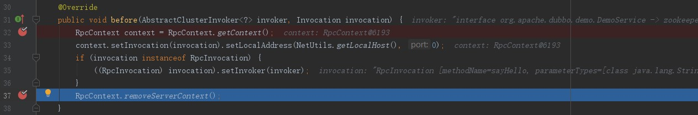

invoker为FailoverClusterInvoker实例，35行把invoker setter给invocation。

4）、ConsumerContextClusterInterceptor#intercept

图3-5-1-5 ConsumerContextClusterInterceptor#intercept



clusterInvoker为FailoverClusterInvoker实例，

3、FailoverClusterInvoker#invoke

图3-5-1-6 FailoverClusterInvoker#invoke

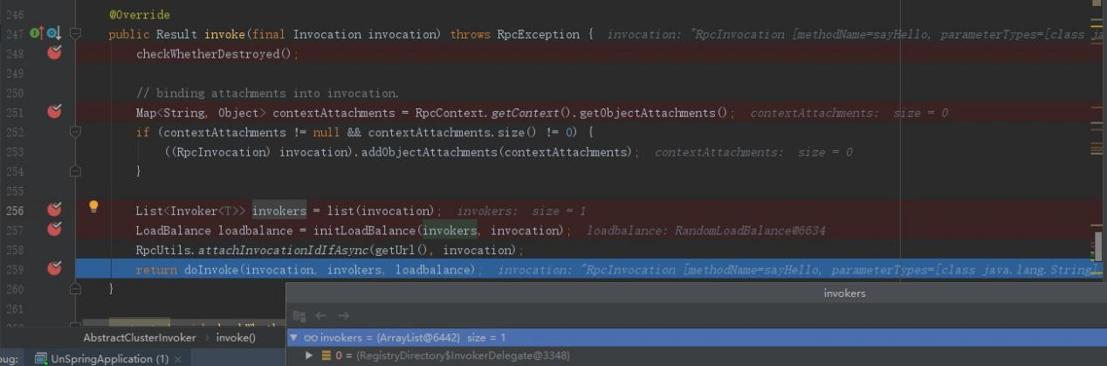

调用AbstractClusterInvoker#checkWhetherDestroyed方法判断AbstractClusterInvoker

.destroyed是否为true如果是抛异常结束。contextAttachments为空集合。

3.1、AbstractClusterInvoker#list

AbstractClusterInvoker#list方法最终返回RouterChain.invokers对象，这个invokers是不是很熟悉可以参考Protocol$Adaptive#refer----->RegistryProtocol#doRefer-->directory.subscribe方法里面会涉及InvokerDelegate对象生成过程，其中director就是RegistryDirectory对象。详情参考下面：

图3-5-1-7 AbstractClusterInvoker#list



图3-5-1-8 AbstractDirectory#list

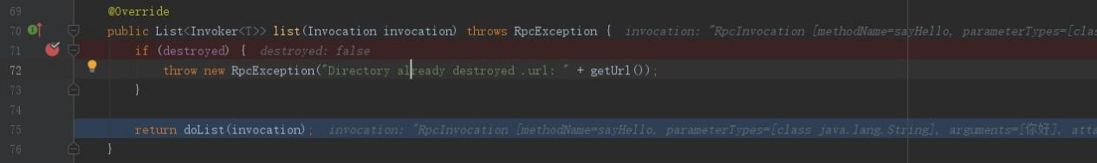

图3-5-1-9 RegistryDirectory#doList

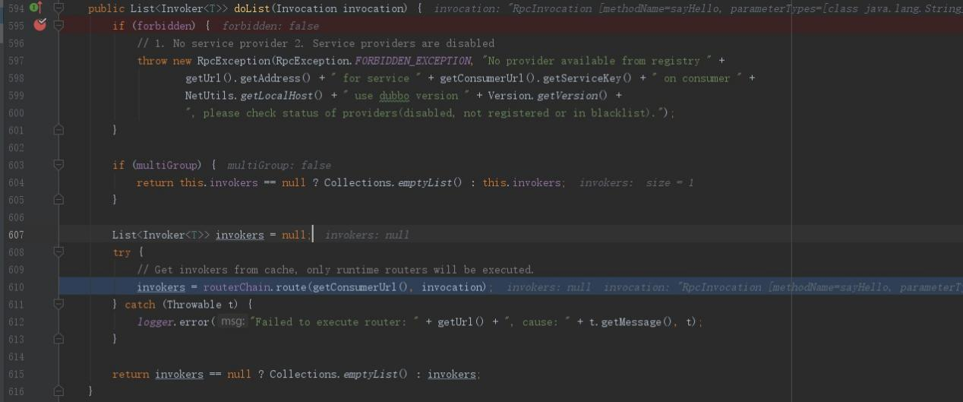

图3-5-1-10 RouterChain#route

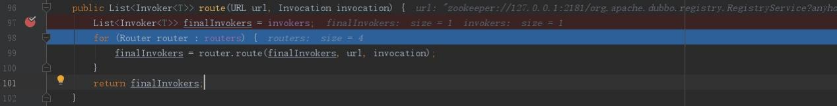

1. 、入参url为；入参invocation为RpcInvocation实例
2. 、RouterChain.invokers集合里面包含一个InvokerDelegate实例，RouterChain.routers包含

MockInvokersSelector、TagRouter、AppRouter、ServiceRouter实例。

图3-5-1-11 routers清单

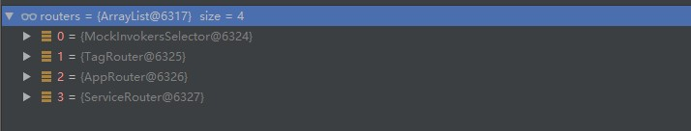

遍历routers集合。

调用MockInvokersSelector#route方法，如图3-5-1-12所示，最后返回的finalInvokers的

与RouterChain.invokers一致（其实就是同一个）

图3-5-1-12 MockInvokersSelector#route

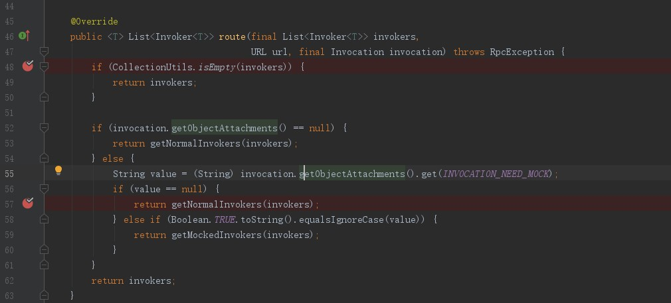

执行MockInvokersSelector#route方法的53行代码。

调用TagRouter#route方法（参考3-5-1-13）

图3-5-1-13 TagRouter#route

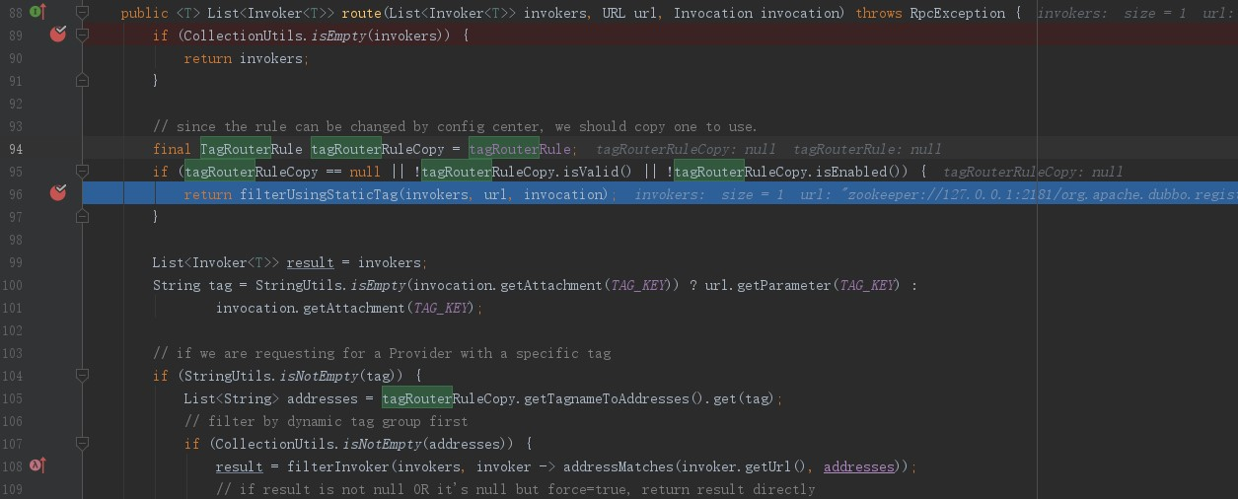

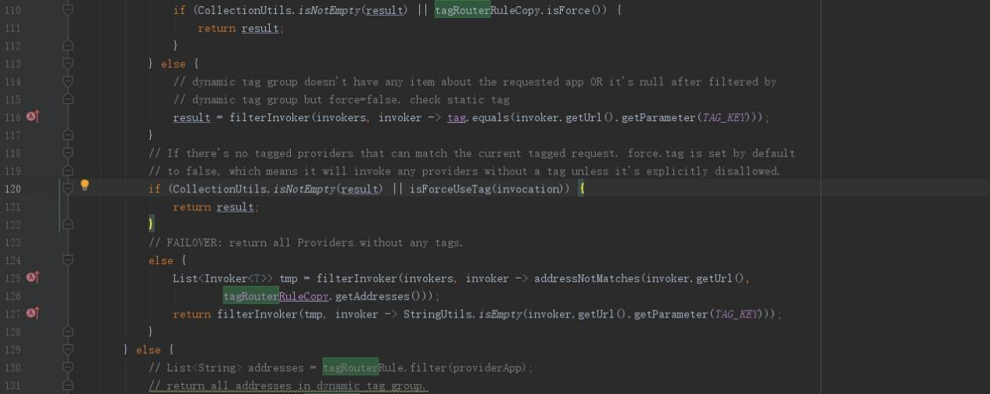

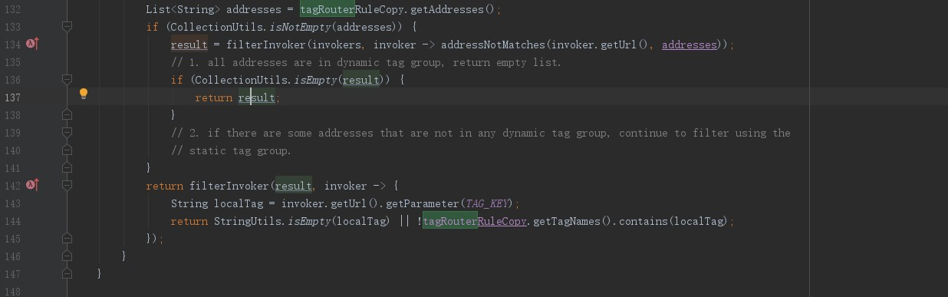

96行调用TagRouter#filterUsingStaticTag方法

调用ListenableRouter#route方法（参考3-5-1-14）由于conditionRouters集合大小为0直接返回invokers。

图3-5-1-14 ListenableRouter#route

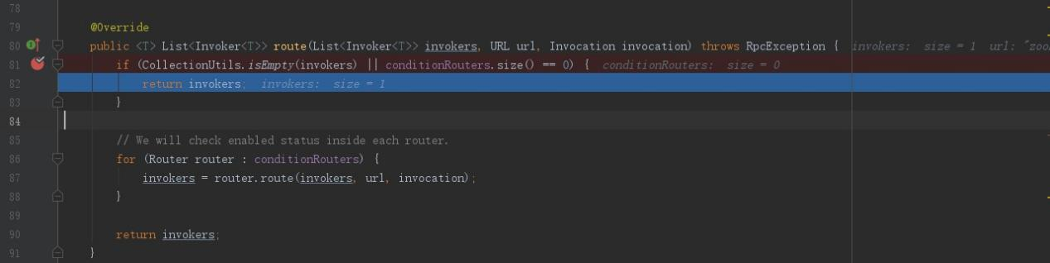

RouterChain#route方法最终还是返回invokers

3.2、FailoverClusterInvoker#initLoadBalance

最终究返回RandomLoadBalance实例

图3-5-1-15 FailoverClusterInvoker#initLoadBalance

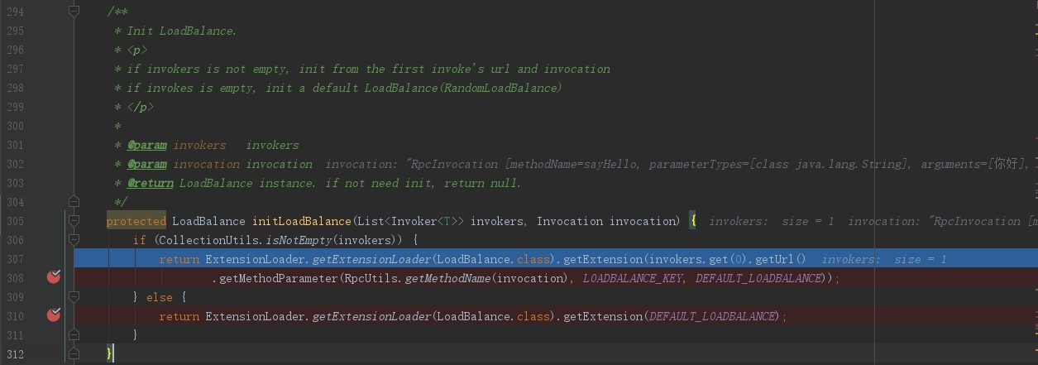

1）、入参invokers为只有一个InvokerDelegate实例集合；invocation为RpcInvocation实例。

图3-5-1-16 入参invokers

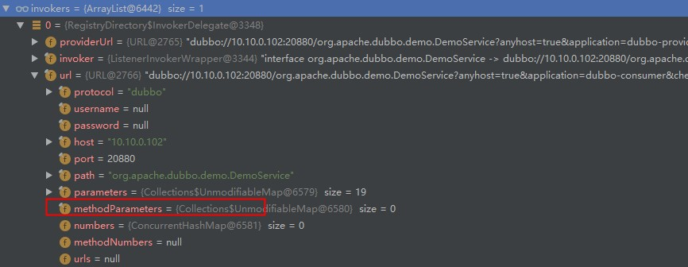

图3-5-1-17 入参invocation

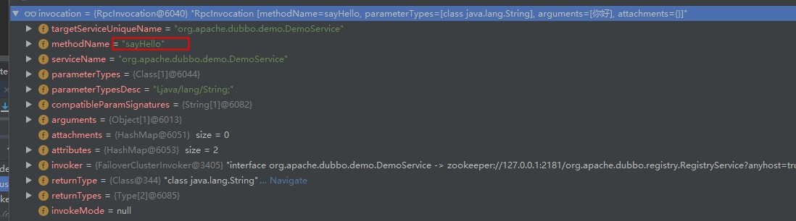

结合图3-5-1-16、图3-5-1-17所示不难得到调用ExtensionLoder#getExtension入参为random。

2）、ExtensionLoder#getExtension方法返回RandomLoadBalance实例

图3-5-1-18 ExtensionLoder#getExtension

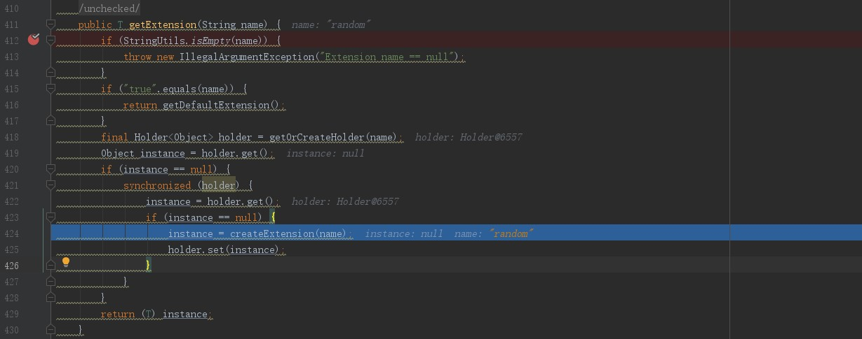

图3-5-1-19 ExtensionLoader#createExtension

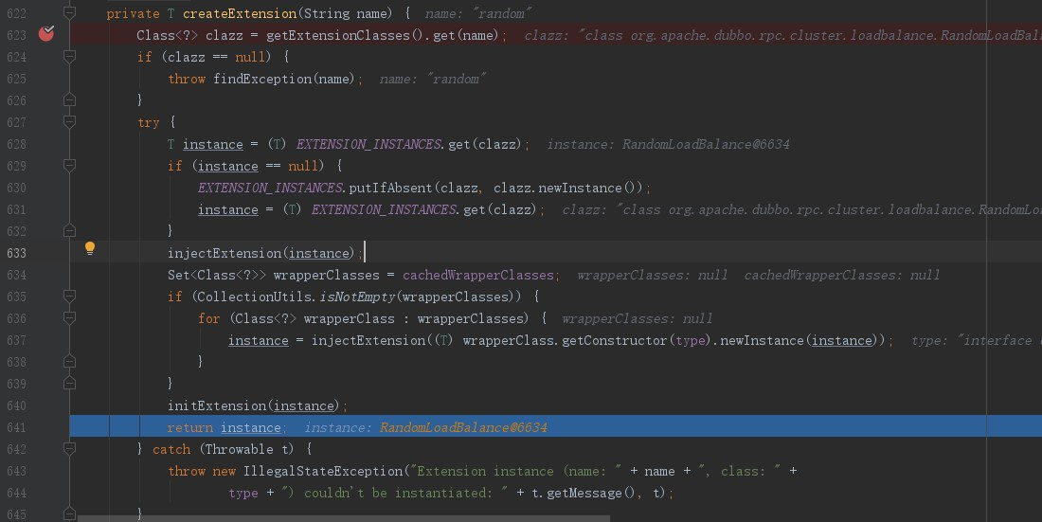

ExtensionLoader#createExtension方法中，入参name为random，所以得到相应的类为RandomLoadBalance类，通过反射RandomLoadBalance实例instance，由于cachedWrapperClassess集合为空说明没有包装类。

3.4、FailoverClusterInvoker#doInvoke

图3-5-1-20 FailoverClusterInvoker#doInvoke

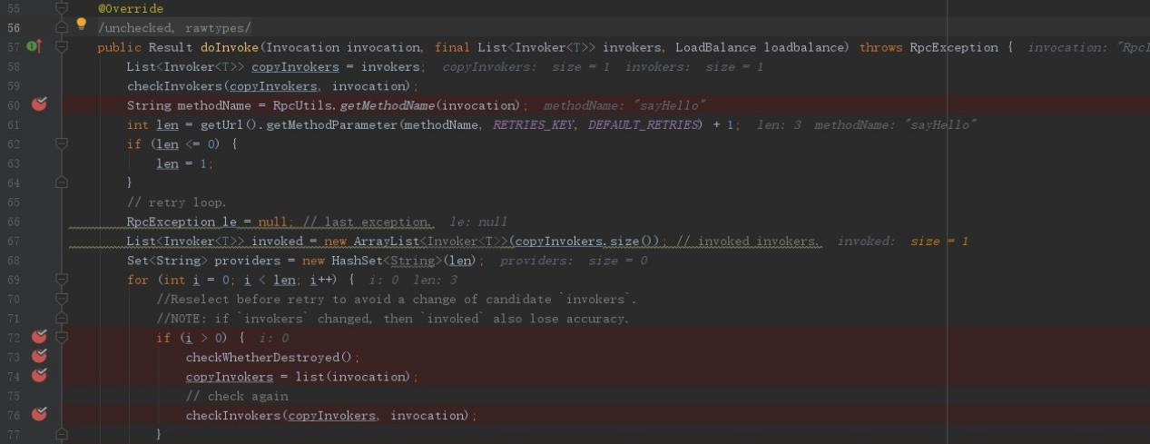

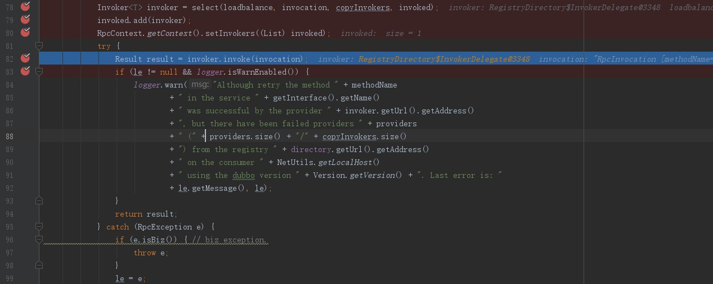

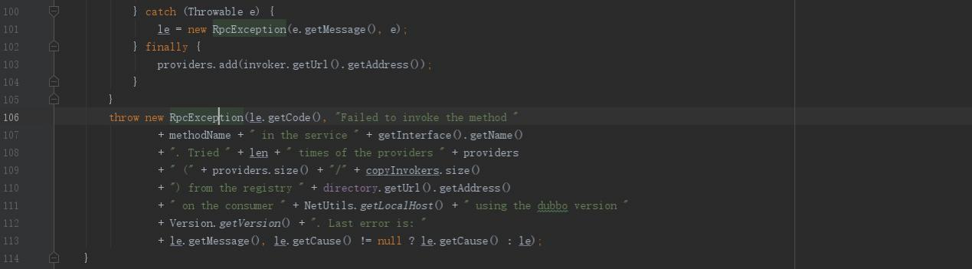

1. 入参invocation为RpcInvocation实例；入参invokers为InvokerDelegate实例集合；入参loadbalance为RandomLoadBalance实例。

调用AbstractClusterInvoker#select方法获取InvokerDelegate实例。

2）、AbstractClusterInvoker#select

图3-5-1-21 AbstractClusterInvoker#select

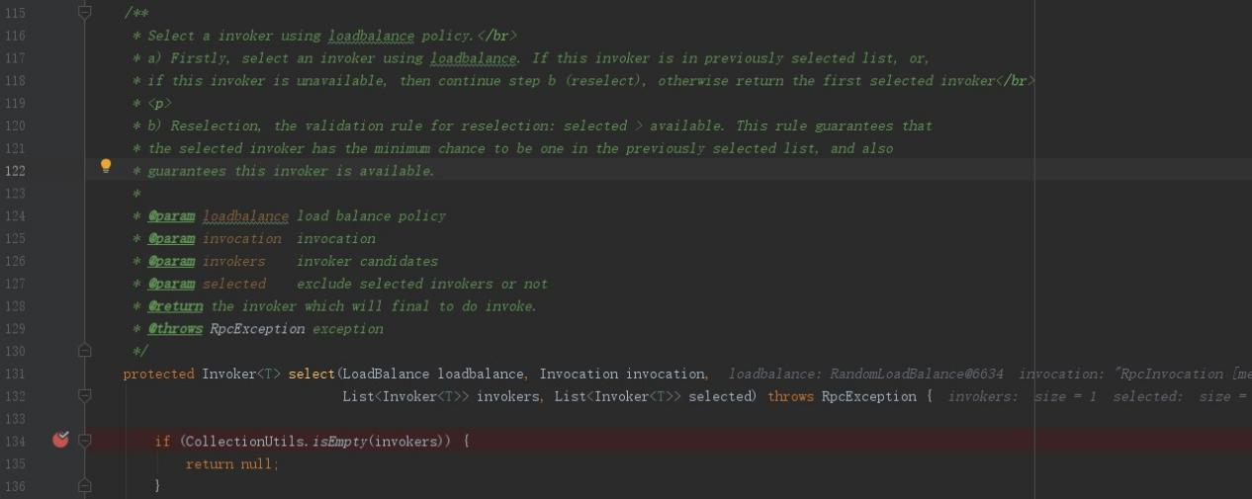

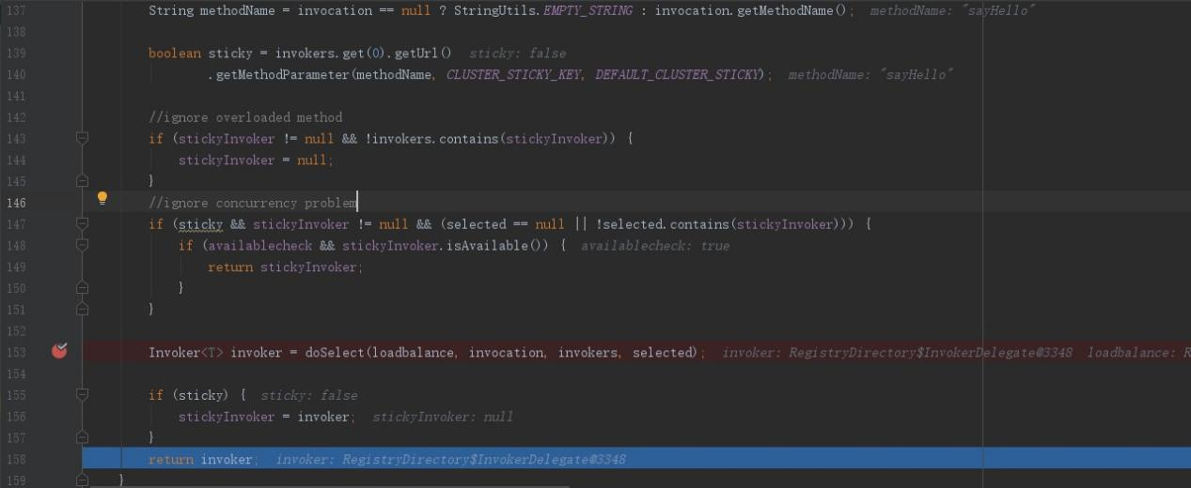AbstractClusterInvoker#select方法中入参loadbalance为RandomLoadBalance实例；

invocation为RpcInvocation实例；入参invokers为InvokerDelegate实例集合；入参selected集合为空。调用AbstractClusterInvoker#doSelect方法获取的invoker为InvokerDelegate实例。

图3-5-1-22 AbstractClusterInvoker#doSelect

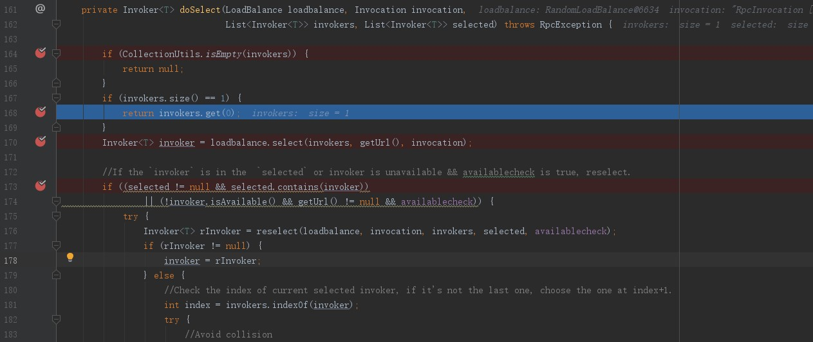

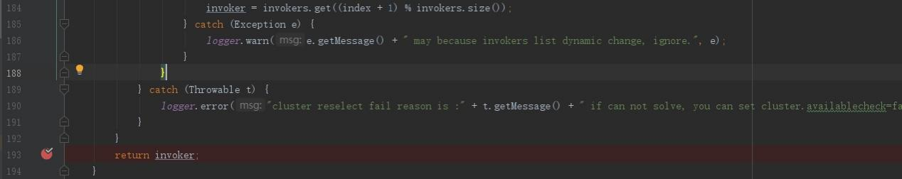

AbstractClusterInvoker#doSelect方法中入参loadbalance为RandomLoadBalance实例；

invocation为RpcInvocation实例；入参invokers为InvokerDelegate实例集合；入参selected集合为空。AbstractClusterInvoker#doSelect最终返回了invokers的第一个元素。

3）、invoked收集invoker(InvokerDelegate实例），获取当前线程的RpcContext实例，执行该实例RpcContext#setInvokers方法把invoked初始化RpcContext.invokers集合；再遍历invoked集合，收集里面的URL对象集合为urls并把urls集合初始化给RpcContext.urls。

4）、调用 InvokerDelegate#invoke方法（参考3.5.2 InvokerDelegate#invoke）。

invocation.invoker为FailoverClusterInvoker实例。

### 3.5.2 InvokerDelegate#invoke

继承关系：InvokerDelegate--->InvokerWrapper.invoker-->ListenerInvokerWrapper.invoker-->

新Invoker实现类(ConsumerContextFilter)--->新Invoker实现类(FutureFilter)-->新Invoker实现类(MonitorFilter）-->AsyncToSyncInvoker.invoker<====>DubboInvoker-->AbstractInvoker

---->Invoker。（参考5.3.3.3 ZookeeperRegistry#doSubscribe）

由于InvokerDelegate的invoke方法在父类中所以首先调用InvokerWrapper#invoke方法。

图3-5-2-1 InvokerWrapper#invoke



1、入参invocation

图3-5-2-2 入参invocation参数

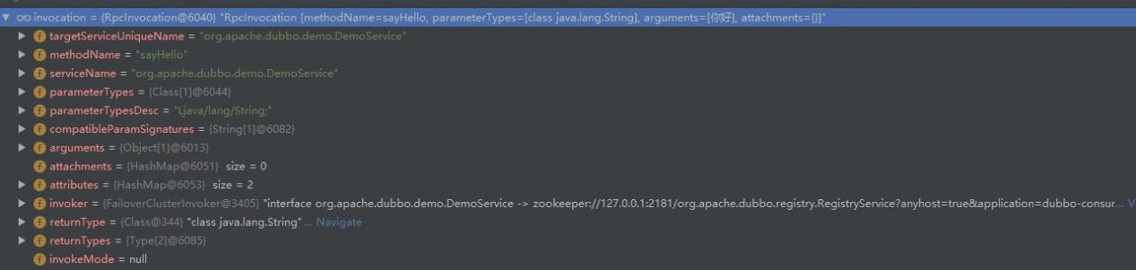

invoker为ListenerInvokerWrapper实例，invocation.invoker为FailoverClusterInvoker实例

2、ListenerInvokerWrapper#invoke

图3-5-2-3 ListenerInvokerWrapper#invoke



invoker为ProtocolFilterWrapper#buildInvokerChain方法中Invoker接口实现类实例

3、Invoker实现类1#invoke（该方法在在ProtocolFilterWrapper#buildInvokerChain方法中）

图3-5-2-4 Invoker实现类(ProtocolFilterWrapper#buildInvokerChain)

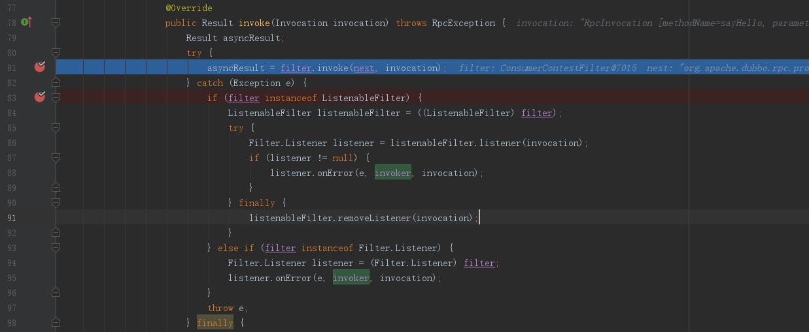

filter为ConsumerContextFilter实例;next为上

图3-5-2-5 ConsumerContextFilter#invoke

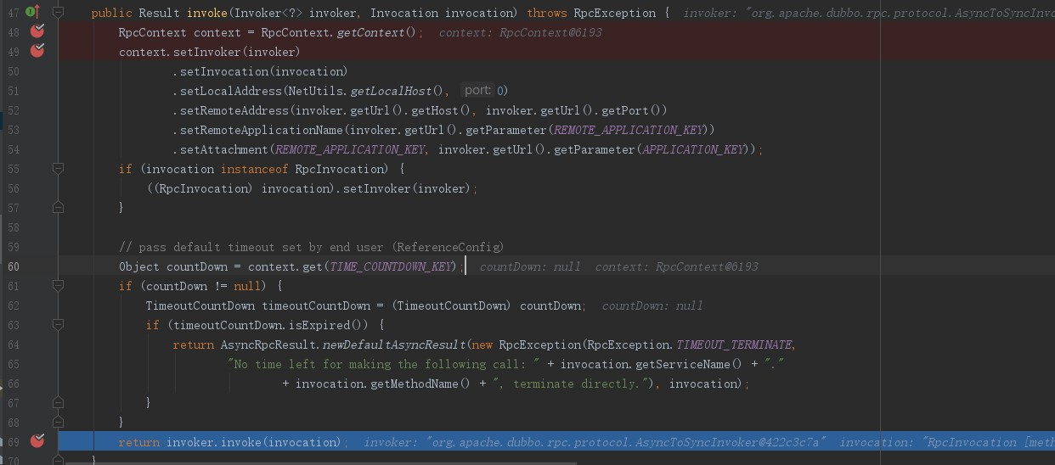

1. 、
2. 、56行invocation#setInvoker方法把invoker初始化给invocation.invoker。
3. Invoker实现类2#invoke（该方法在在ProtocolFilterWrapper#buildInvokerChain方法中）

图3-5-2-6 Invoker实现类(ProtocolFilterWrapper#buildInvokerChain)

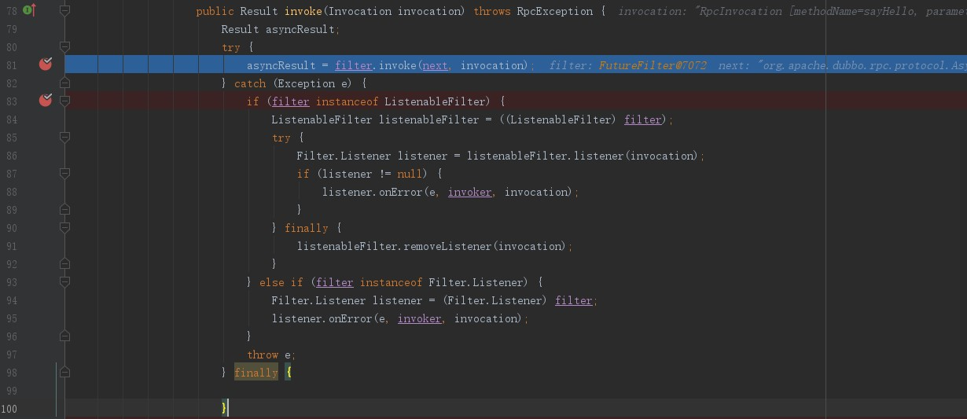

filter为FutureFilter实例；

图3-5-2-7 FutureFilter#invoke

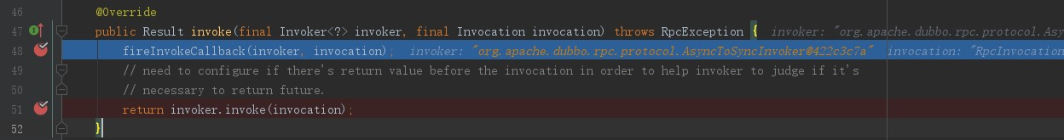

1. Invoker实现类3#invoke（该方法在在ProtocolFilterWrapper#buildInvokerChain方法中）

图3-5-2-8 Invoker实现类(ProtocolFilterWrapper#buildInvokerChain)

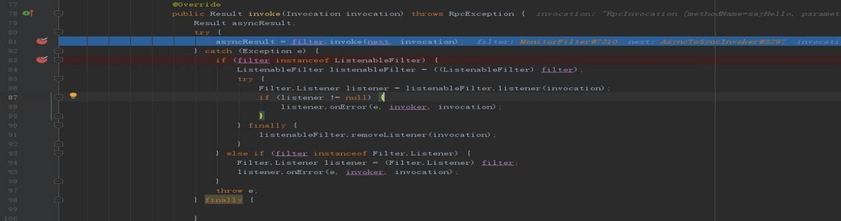

filter为MonitorFilter实例

图3-5-2-9 MonitorFilter#invoke

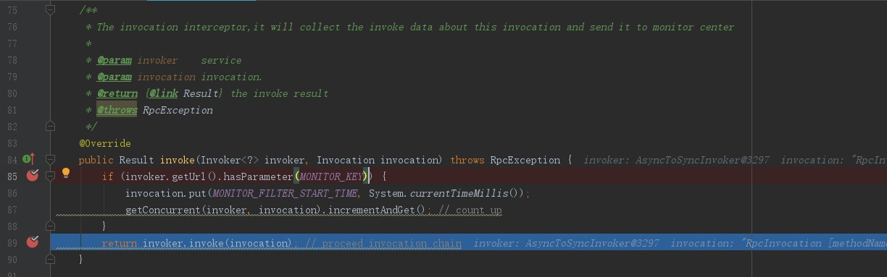

MonitorFilter#invoke方法中invoker 为AsyncToSyncInvoker实例

1. AsyncToSyncInvoker#invoke

图3-5-2-10 AsyncToSyncInvoker#invoke

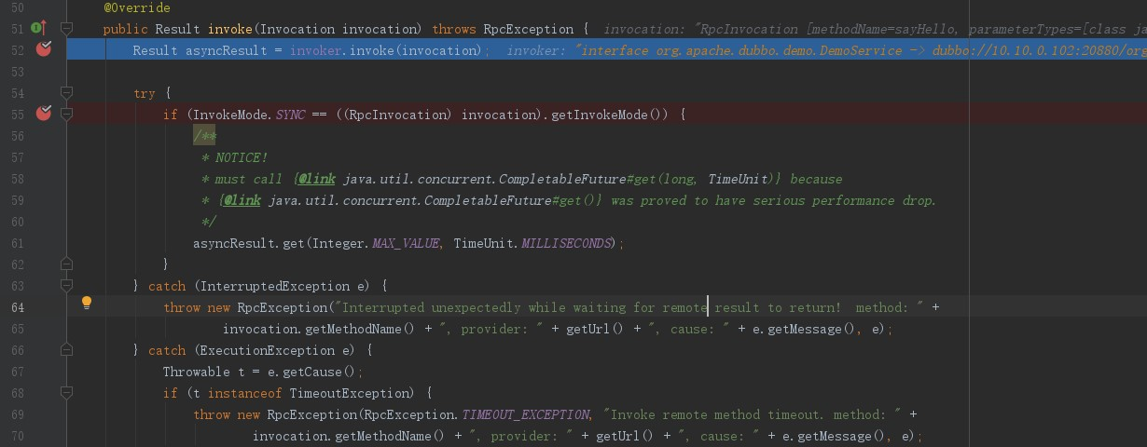

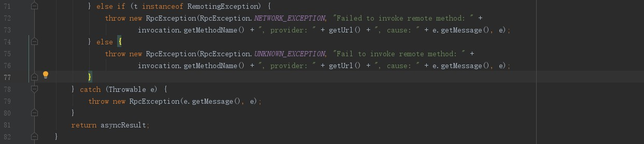

1. 、invoker为DubboInvoker
2. DubboInvoker#invoke

图3-5-2-11 DubboInvoker#invoke

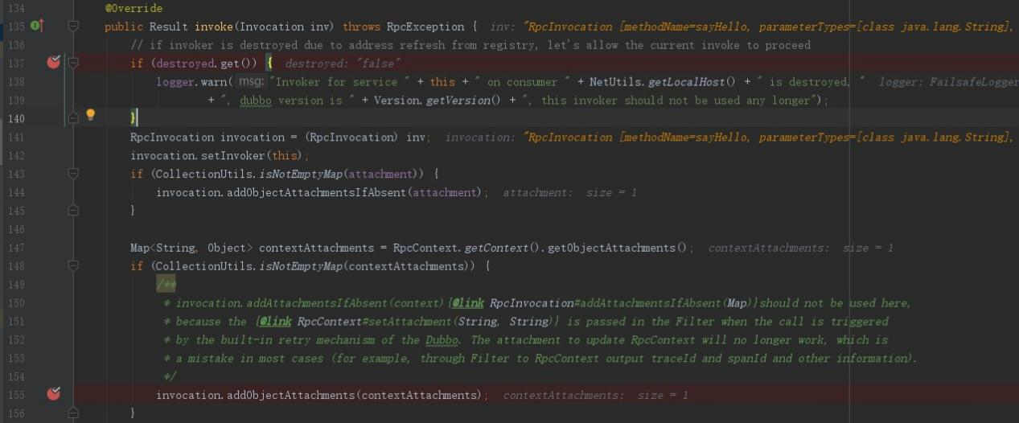

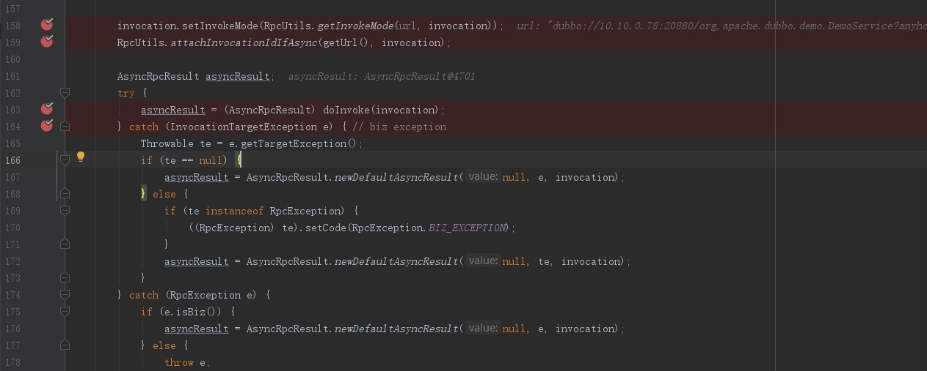

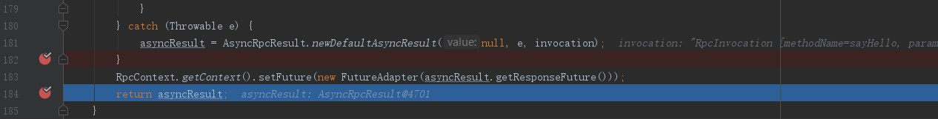

1. 、入参inv为RpcInvocation实例

图3-5-2-12 inv参数

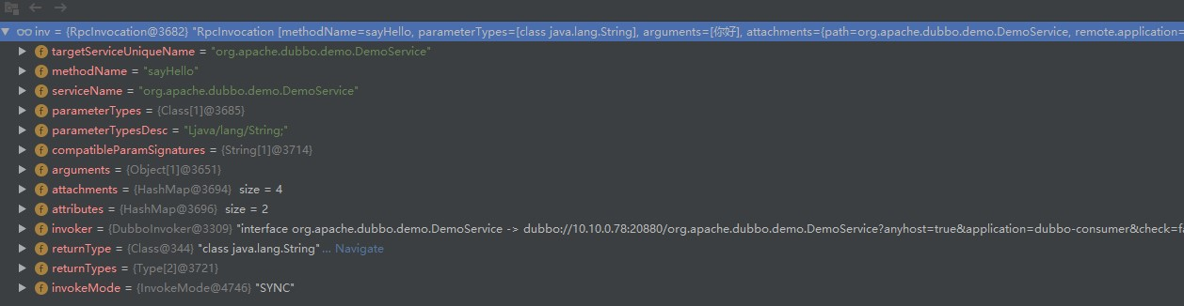

2）、142行把DubboInvoker实例初始化到inv.invoer成员变量中。

调用DubboInvoker#doInvoke方法与生产者网络通信。

3）、DubboInvoker#doInvoke

图3-5-2-13 DubboInvoker#doInvoke

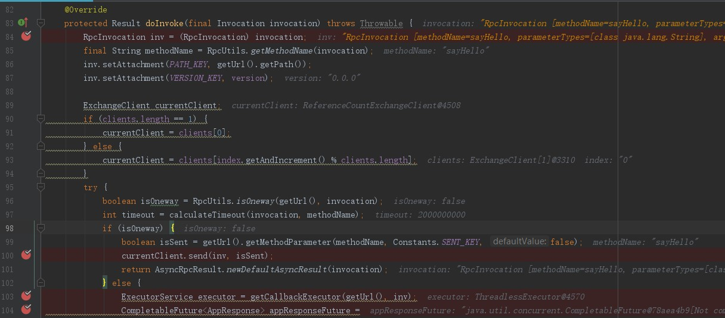

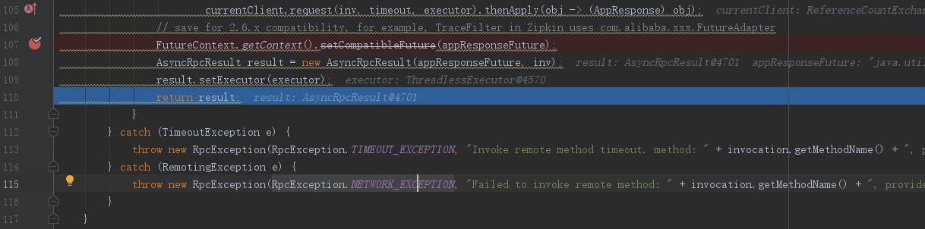

105行调用ReferenceCountExchangeClient#request方法进行网络通信。

### 3.5.3 ReferenceCountExchangeClient#request

图3-5-3-1 ReferenceCountExchangeClient#request



1. 入参

request入参；timeout为超时时间2000000000；executor为线程池。

图3-5-3-2 request参数

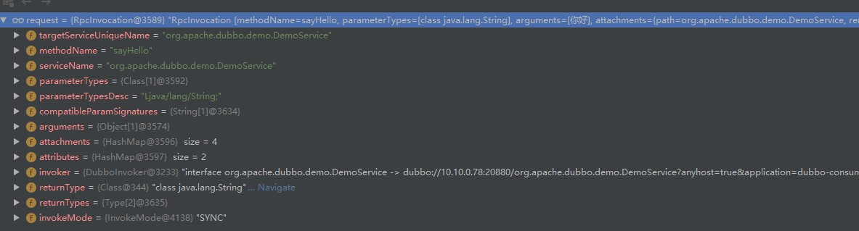

1. HeaderExchangeClient#request

图3-5-3-3 HeaderExchangeClient#request



图3-5-3-4 HeaderExchangeChannel#request

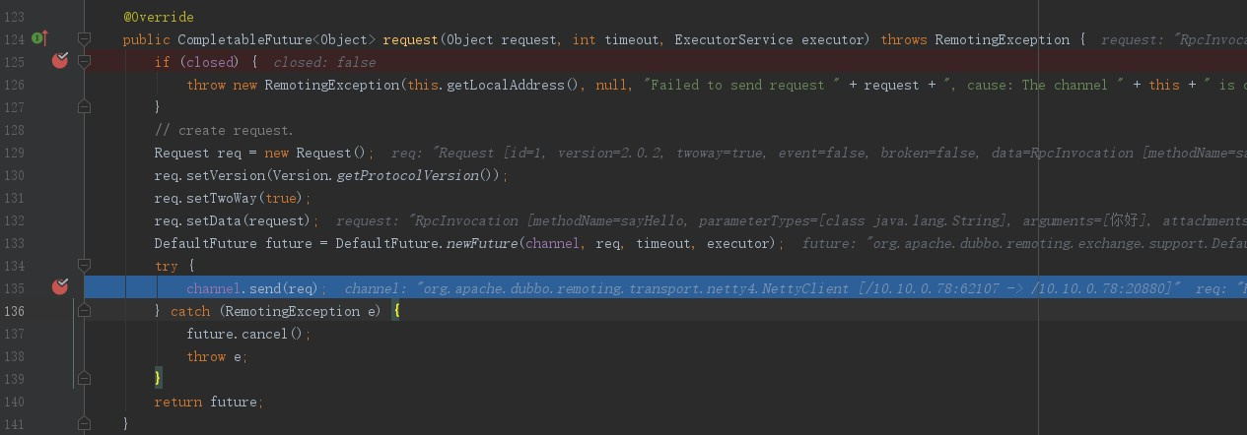

# 4、common API

## 4.1ExtensionLoader（拓展加载类）

### 4.1.1ExtensionLoader#getExtensionLoader

通过ExtensionLoader#getExtensionLoader方法获取ExtensionLoader对象。

1、入口

图4-1-1-1 ExtensionLoader#getExtensionLoader

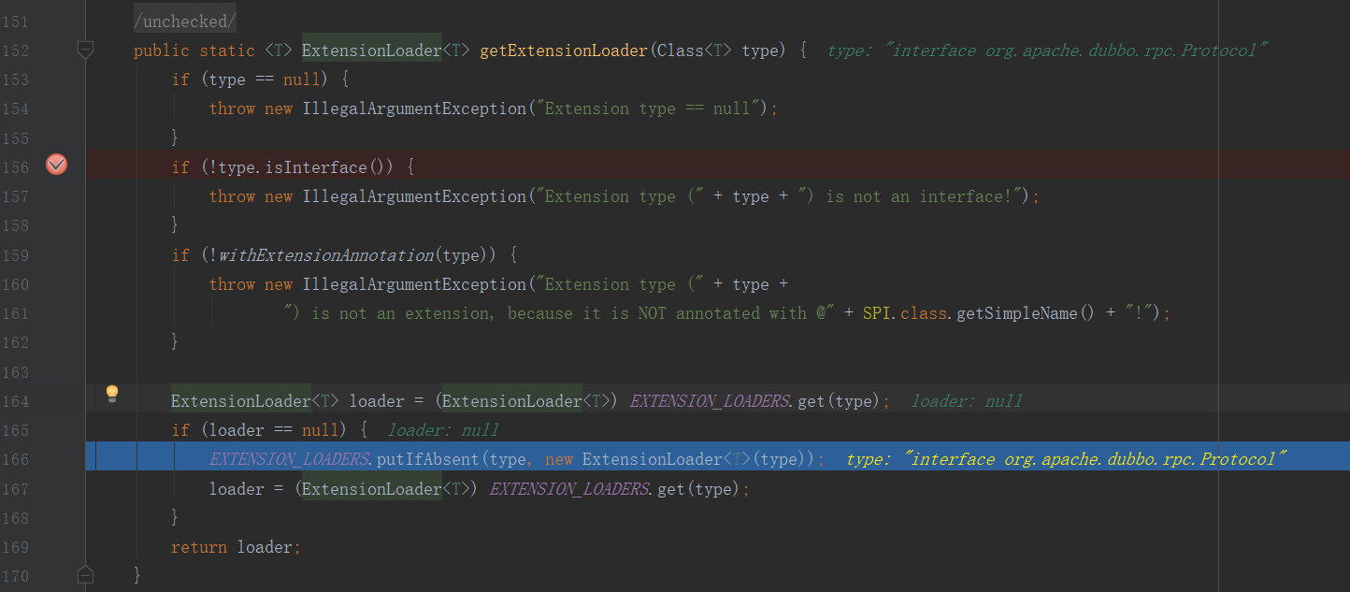

1. 、入参type为class 对象，如果对应class没有SPI注解就会异常。
2. 、EXTENSION_LOADERS为静态成员变量map，通过type从EXTENSION_LOADERS获取loader，如果loader存储直接返回，如果为null创建ExtensionLoader对象。

2、创建ExtensionLoader对象

图4-1-1-2 ExtensionLoader

如果type为ExtensionFactory类，ExtensionLoader.objectFactory初始化为null。

如果type为非ExtensionFactory类，再次调用ExtensionLoader#getExtensionLoader方法不过入参变成了ExtensionFactory，这也是不会产生死循环的原因，然后再调用ExtesionLoader#getAdaptiveExension方法，由于该方法经常使用重点讲述。

### 4.1.2 ExtesionLoader#getAdaptiveExtension

图4-1-2-1 ExtensionLoader#getAdaptiveExtension

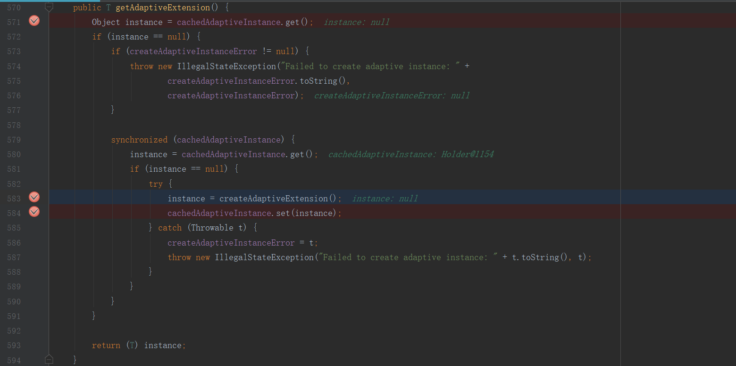

1）、从cachedAdaptiveInstance获取对应的实例instance，如果实例instance不为null，说明之前已经存储过直接返回。

2）、对cachedAdaptiveInstance加锁后，再次获取cachedAdaptiveInstance对应的实例instance，如果instance为null就需要创建对应的实例了。加锁的原因主要防止并发场景重复创建实例。

2、创建实例

图4-1-2-2 ExtensionLoader#createAdaptiveExtension

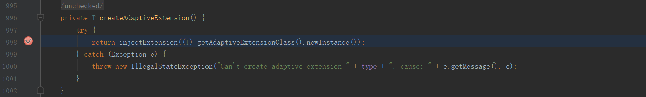

1）、先调用ExtensionLoader#getAdaptiveExtensionClass获取对应的class

图4-1-2-3 ExtensionLoader#getAdaptiveExtensionClass

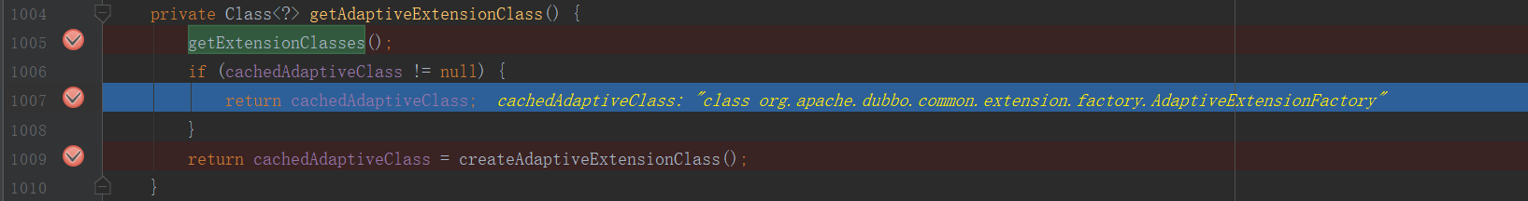

2）、调用ExtensionLoader#getExtensionClassess从META-INF加载相关类，缓存到相应成员变量中。如果cachedAdaptiveClass不为null直接返回。否则创建

图4-1-2-4 ExtensionLoader#createAdaptiveExtensionClass

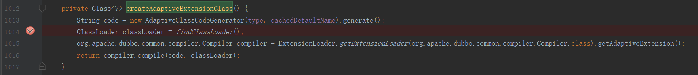

1. 、调用AdaptiveClassCodeGenerator#generate(参考4.2.2）生成新的临时类。获取类加载器classLoader，加载Compiler类的实现类，用于把code生成具体的实现类。
2. 、调用newInstance生成实例。
3. 、调用ExtensionLoader#injectExtension方法进行方法动态赋值。

### 4.1.3 ExtensionLoader#getExtensionClasses

获取拓展class

1、入口

图4-1-3-1 ExtensionLoader#getExtensionClasses

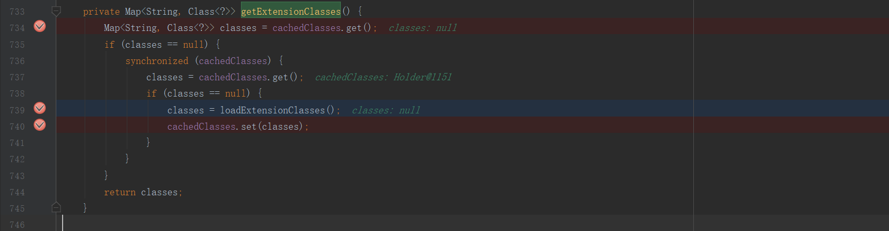

从cachedClasses获取缓存classes map，如果classes不为null，说明该ExtensionLoader对象已经缓存过了，直接返回。

对cachedClasses对象加锁，再次从cachedClasses获取classes对象，如果classes为null，调用ExtensionLoader#loadExtensionClassess方法直接加载class，加载完后使用ExtensionLoader.cachedClasses存储classes。并返回classes。

2、加载拓展class

图4-1-3-1 ExtensionLoader#loadExtensionClasses

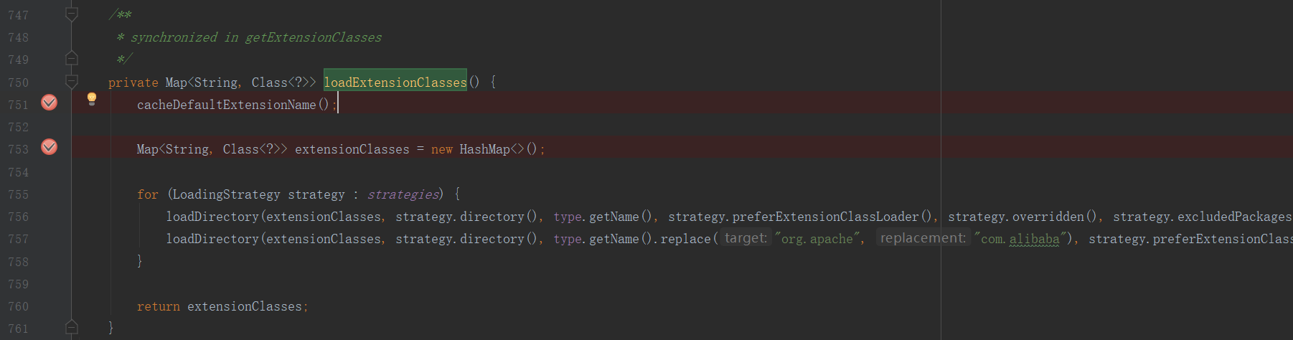

1）、判断class 对象type包含@SPI注解并且有一个值，并把@SPI值赋值给ExtensionLoader.cachedDefaultName。

图4-1-3-2 ExtensionLoader#cacheDefaultExtensionName

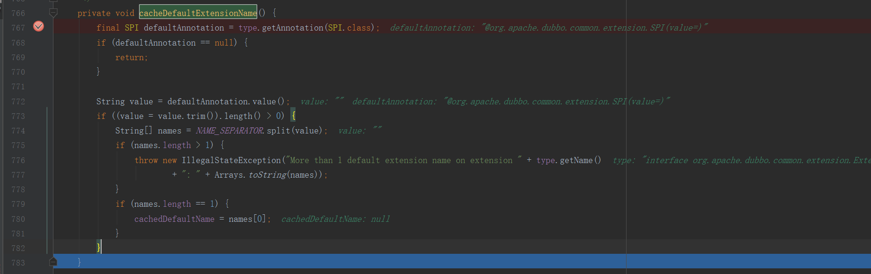

如果Class对象type不包含SPI注解结束。如果Class对象包含SPI注解并且只包含一个，把@SPI注解名称赋值给ExtensionLoader.cachedDefaultName变量。

1. 、遍历ExtensionLoader.strategies数组，重点是遍历MET-INF下三个目录META-INF/dubbo/internal、META-INF/dubbo、META-INF/services，为什么遍历两次应该是兼容org.apace、org.alibaba包。调用ExtensionLoader#loadDirectory方法加载

图4-1-3-3 ExtensionLoader#loadDirectory

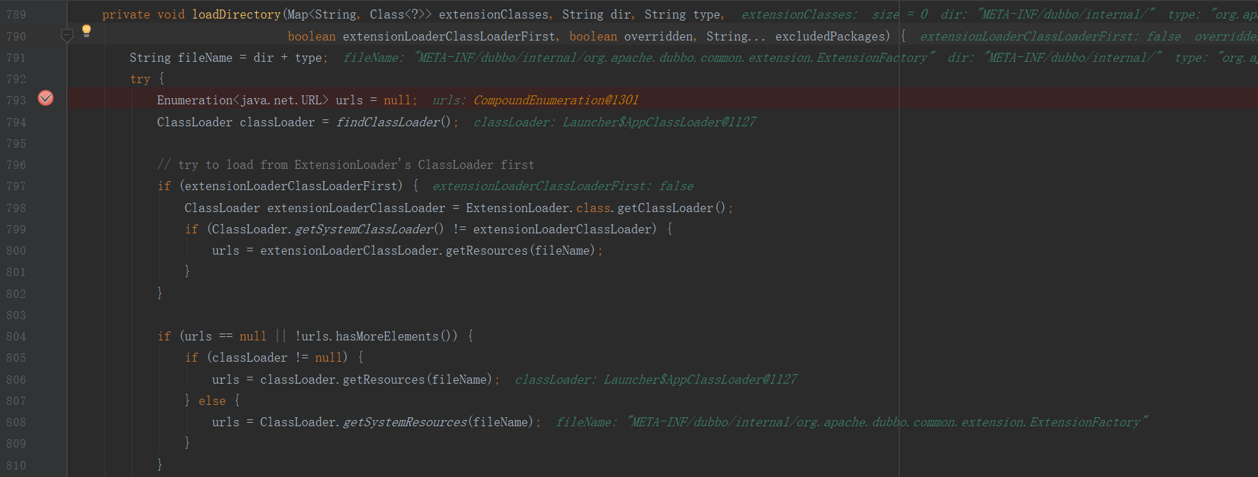

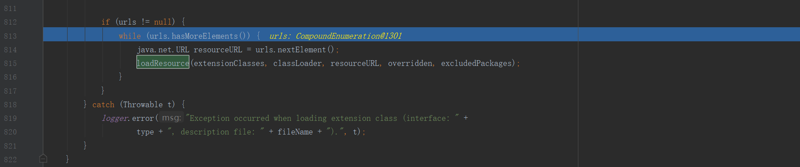

入参extensionClasses；入参dir为文件夹名称；入参type为文件名； 入参extensionLoaderClassLoaderFirst；入参overridden；入参excludedPackages为包名。

fileName为相对文件名，例如:META-INF/dubbo/internal/org.apache.dubbo.common

.extension.ExtensionFactory。获取类加载器classLoader。

如果extensionLoaderClassLoaderFirst==true并且ExtensionLoader类加载器不是系统类加载器，使用ExtensionLoader类加载器加载fileName路径下的资源urls。

如果urls为null并且类加载器classLoader不为null，调用ClassLoader#getResource加载；

如果urls为null并且类加载器classLoader为null，调用ClassLoader#getSystemResources加载。

如果urls不为null，遍历urls。调用ExtensionLoader#loadResource。

图4-1-3-4 ExtensionLoader#loadResorce

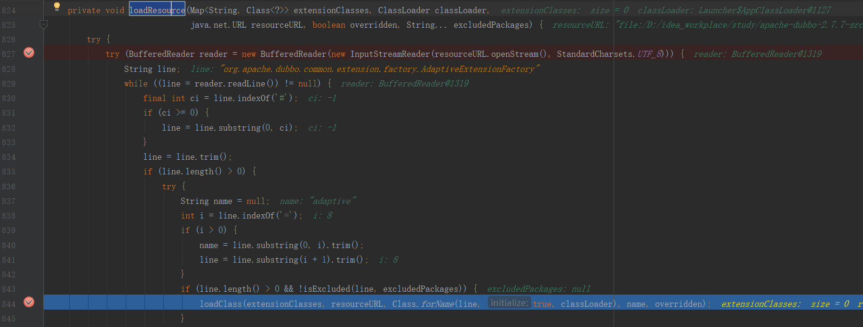

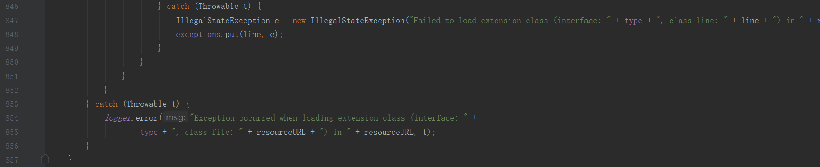

1. 、入参extensionClasses map、classLoader为类加载器、resourceURL为资源路径。

读取resourceURL资源文件对应的文本内容，逐行遍历内容line。例如:



这种格式。

解析每行字符串line，使用#分隔，获取#后面的字符串即具体类名称line。

如果line长度大0并且不过滤，调用ExtensionLoader#loadClass加载

图4-1-3-5 ExtensionLoader#loadClass

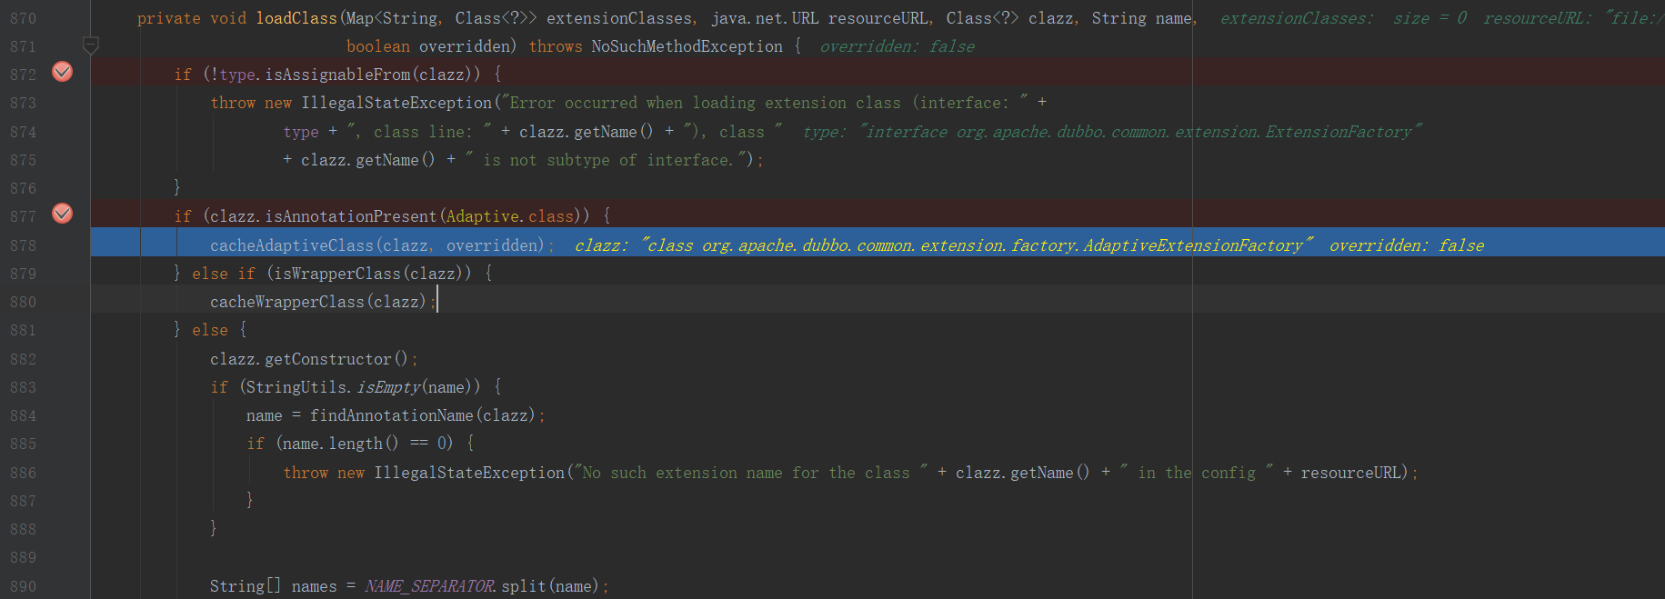

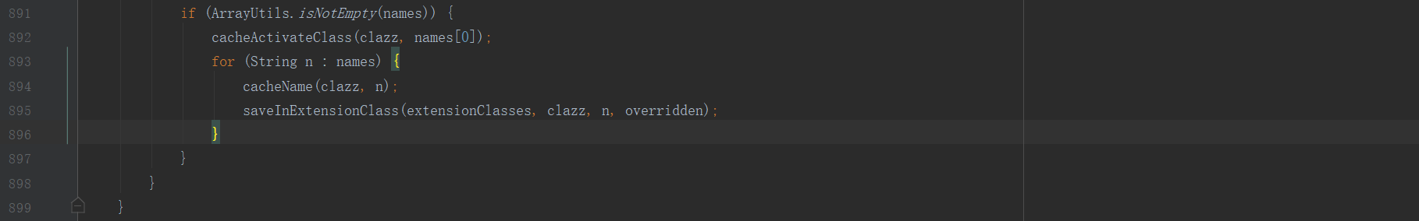

4）、入参extensionClasses用于存储加载进来的class对象； resourceURL为META-INF文件夹下的文件名路径；入参clazz为resourceURL文件内容对应的类；入参name为resourceURL文件内容的key。

如果clazz父类不是type直接异常。

如果clazz被@Adaptive注解修饰：如果ExtensionLoader.cacheAdaptiveClass为null或者 overridden 为true 把clazz赋值给ExtensionLoader.cacheAdaptiveClass。

图4-1-3-6 ExtensionLoader#cacheAdaptiveClass

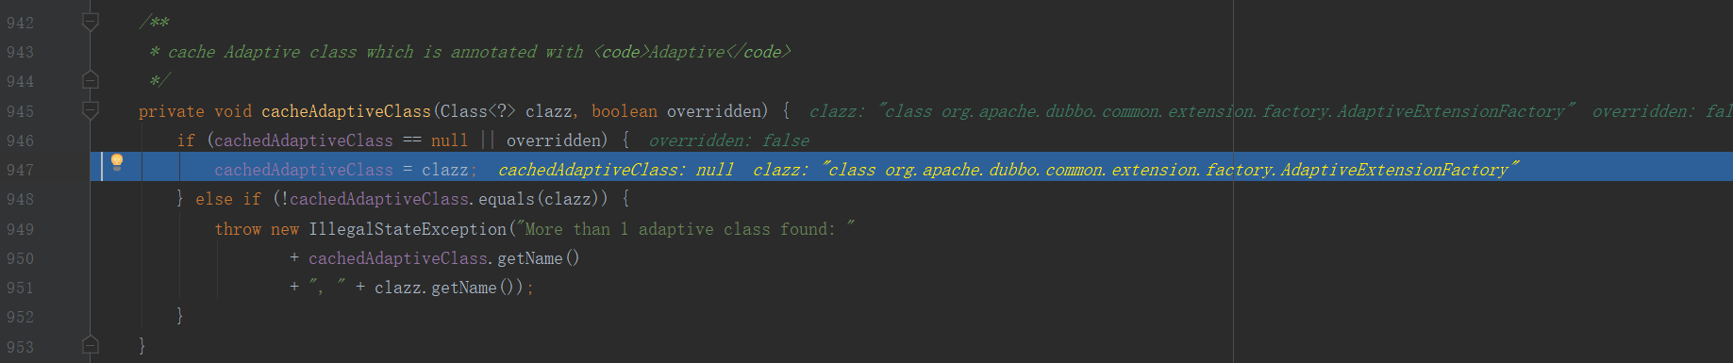

如果clazz是包装类（通过ExensionLoader#isWrapperClass判断，如果clazz类构造方法入参为type即为包装类）， 调用ExtensionLoader#cacheWrapperClass。

图4-1-3-7 ExtensionLoader#isWrapperClass

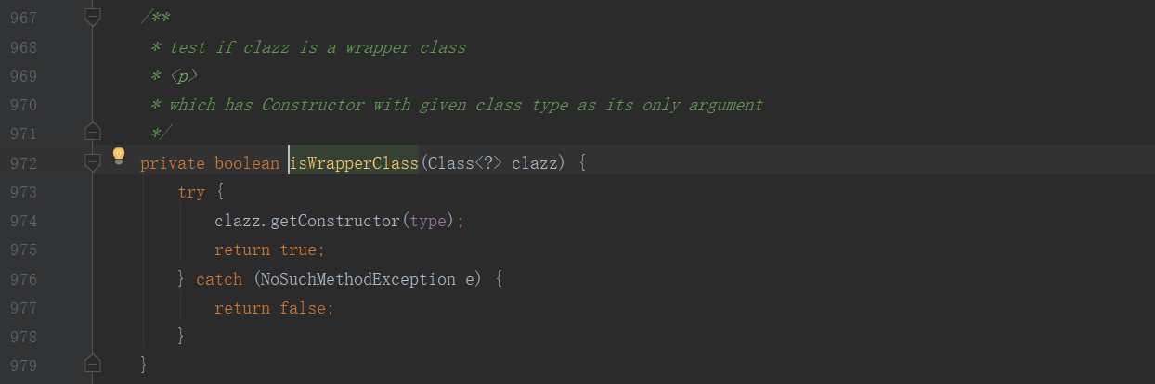

图4-1-3-8 ExtensionLoader#cacheWrapperClass

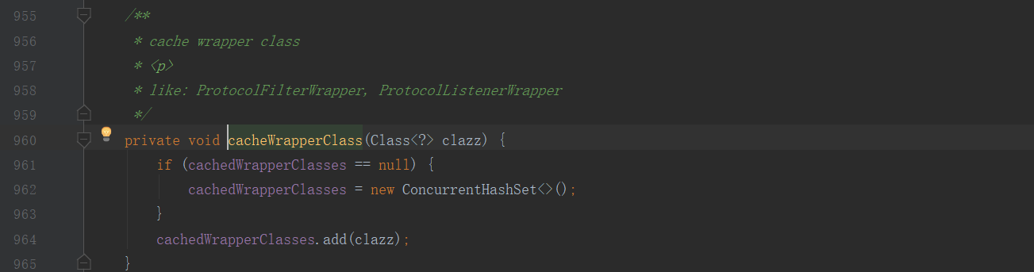

如果ExtensionLoader#cachedWrapperClasses为null，new一个cachedWrapperClassess并用cachedWrapperClasses收集clazz对象。

如果clazz其它情况下：如果name为空直接从clazz @Extension注解中获取如果没有直接异常。把name直接分隔成数组names，如果names不为空，先调用ExtensionLoader#cacheActivateClass方法，参考4-1-3-9所示。遍历names数组，调用ExtensionLoader#cacheName方法 ExensionLoader.cachedNames收集name、clazz；调用ExtensionLoader#saveInExtensionClass方法使用extensionClasses收集name、clazz。

图4-1-3-9 ExtensionLoader#cacheActivateClass

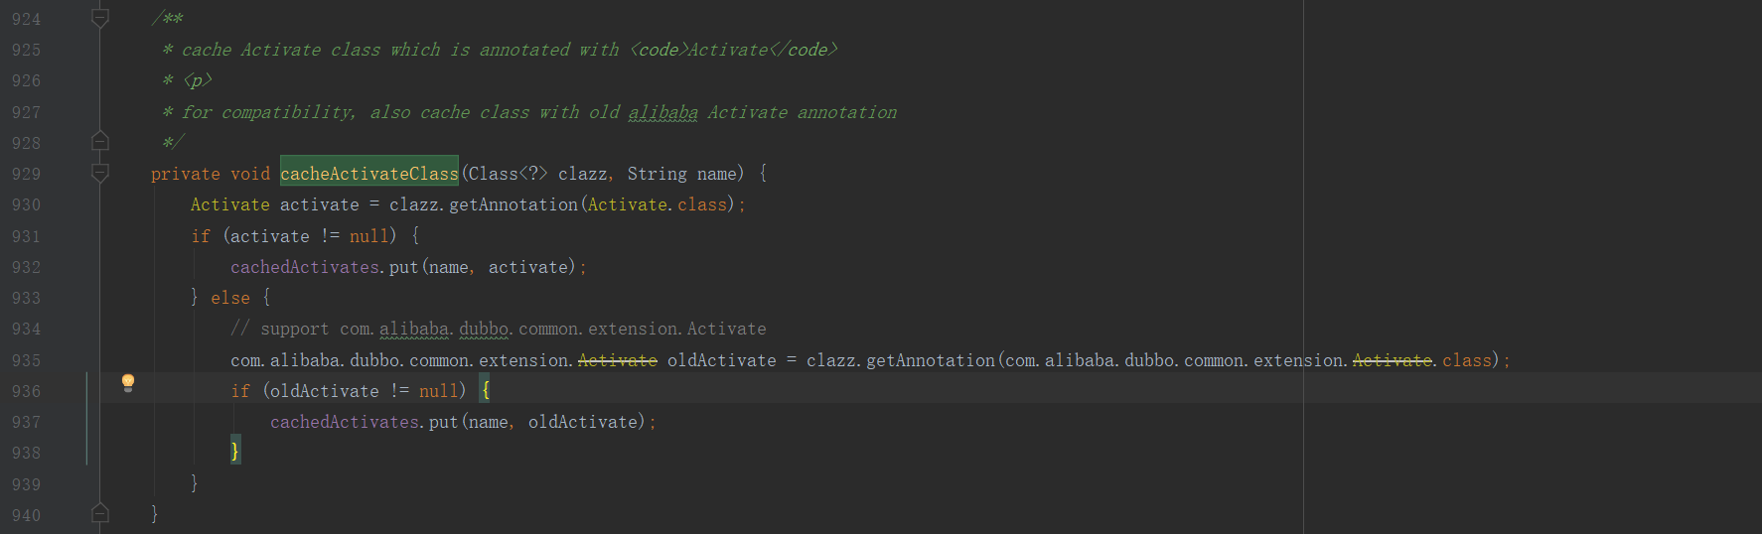

图4-1-3-10 ExtensionLoader#cacheName

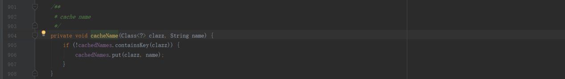

图4-1-3-11 ExtensionLoader#saveInExtensionClass

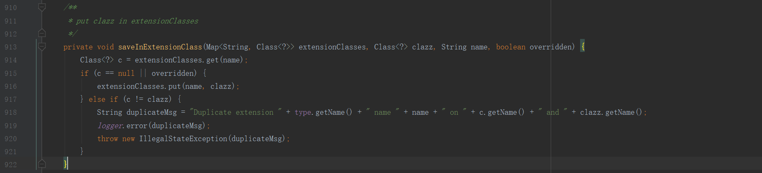

### 4.1.4 ExtensionLoader#injectExtension

图4-1-4-1 ExtensionLoader#injectExtension

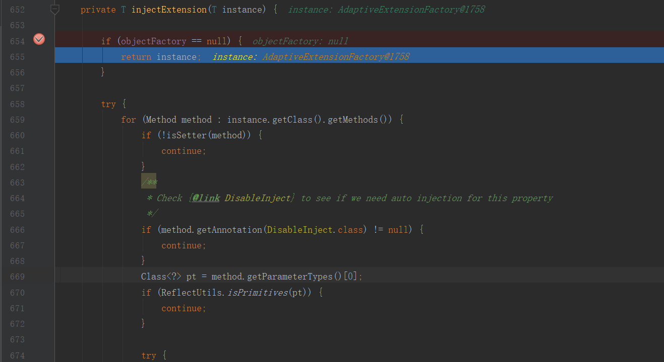

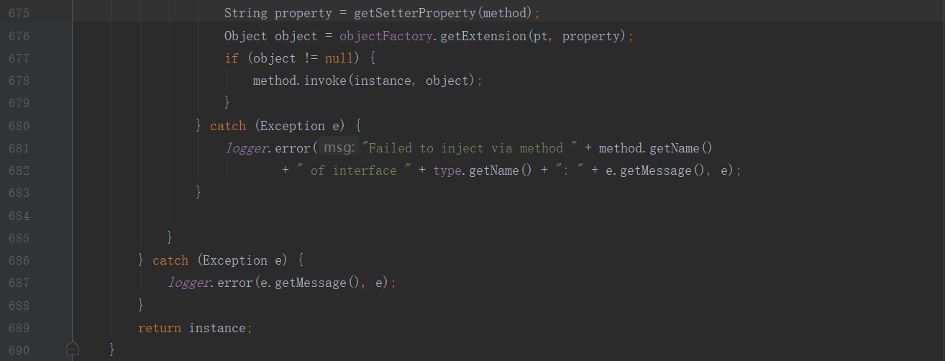

1. 、如果objectFactory为空说明该ExtensionLoader实例为ExtensionFactory的实现类，不需要进行下面操作，直接中止。

### 4.1.5ExtensionLoader#getDefaultExtension

图4-1-5-1 ExtensionLoader#getDefaultExtension

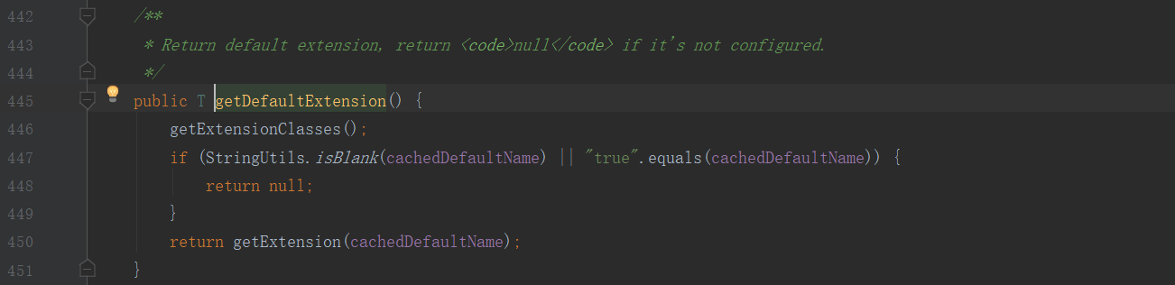

调用ExtensionLoader#getExtensionClasses方法加载相应的类，获取cachedDefaultName对应的实例调用ExtensionLoader#getExtension方法（参考4.1.6ExtensionLoader#getExtension)。

### 4.1.6ExtensionLoader#getExtension

图4-1-6-1 ExtensionLoader#getExtension

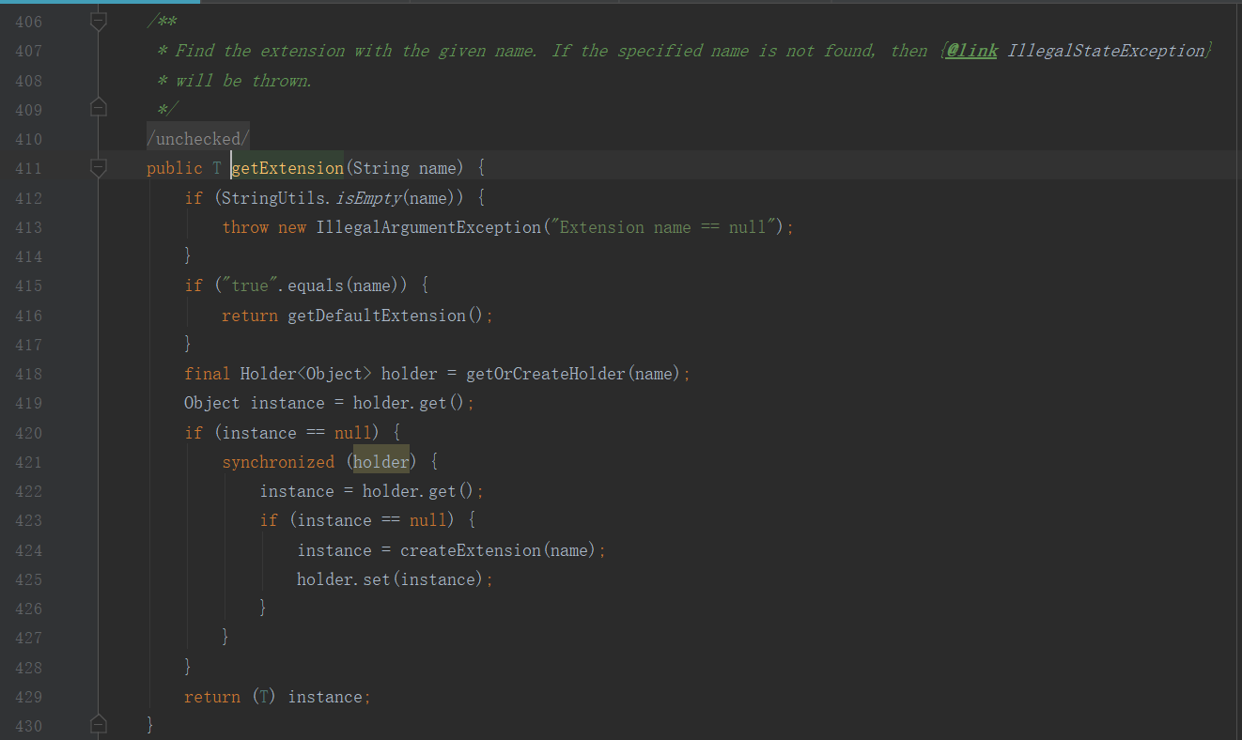

1. 、入参name
2. 、如果name为空直接异常，如果name==”true”直接返回null
3. 、如果instance为null，加锁，调用ExtensionLoader#createExtension方法

图4-1-6-2 ExtensionLoader#createExtension

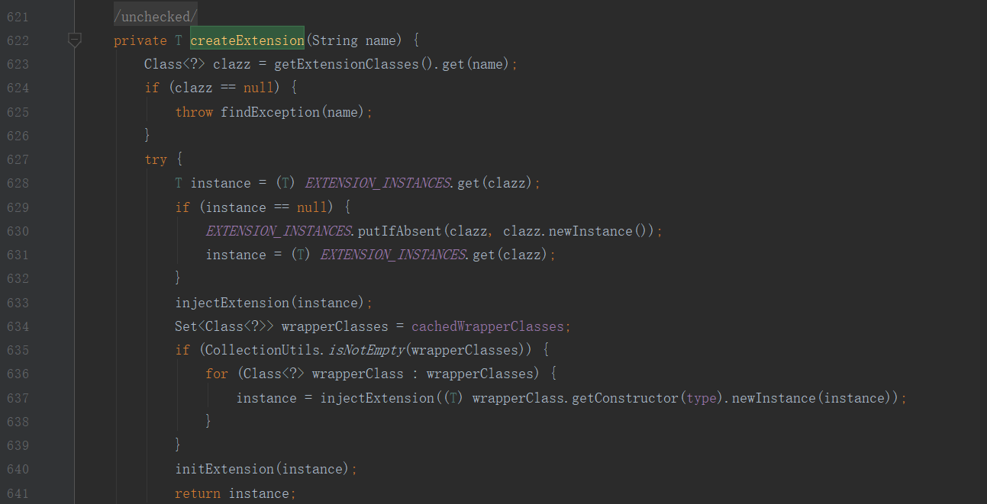

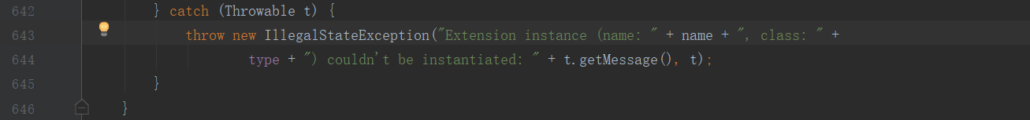

1. 、调用ExtensionLoader#getExtensionClasses方法获取META-INF目录下面对应文件中的类 map，再通过map#get获取name对应的类对象clazz。如果clazz为null说明没有匹配上，直接异常。

通过clazz从静态变量EXTENSION_INSTANCES获取clazz类对应的实例instance，如果instance为null，创建clazz实例并存储到EXTENSION_INSTANCES map中。调用Extensienion#injectExtension方法注入详情

如果成员变量cachedWrapperClasses非空，遍历包装类集合cachedWrapperClasses wrapperClass。通过wrapperClass#getConstructor获取入参为type的构造方法，再通过newInstance获取包装类对应实例instance。调用Extensienion#injectExtension方法注入详情

返回实例instance

## 4.2AdaptiveClassCodeGenerator

### 4.2.1 构造方法

图4-2-1 AdaptiveClassCodeGenerator

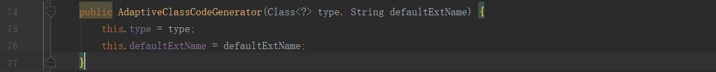

## 4.2.2 AdaptiveClassCodeGenerator#generate

图4-2-2-1 AdaptiveClassCodeGenerator#generate

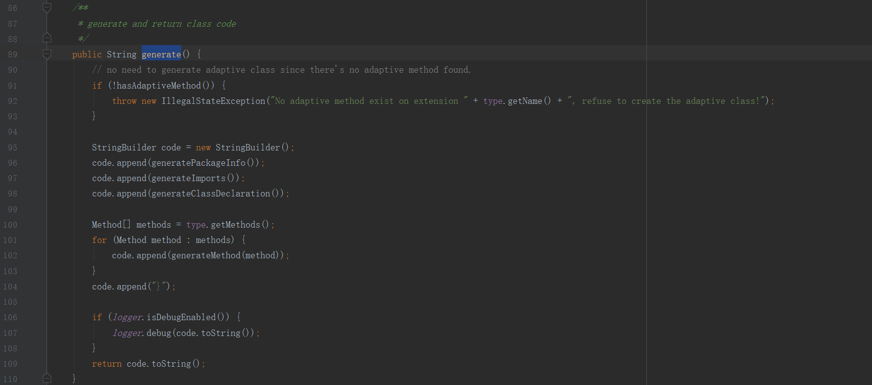

1）AdaptiveClassCodeGenerator.type类 通过AdaptiveClassCodeGenerator#generatePackageInfo获取包名，通过AdaptiveClassCodeGenerator#generateImports获取导入依赖，通过AdaptiveClassCodeGenerator#generateClassDeclaration获取描述，AdaptiveClassCodeGenerator

#generateMethod生成相应方法。最终生成临时类

## 4.3 Compiler

### 4.3.1AbstractCompiler

#### 4.3.1.1 AbstractCompiler#compile

4.3.1.1 AbstractCompiler#compile

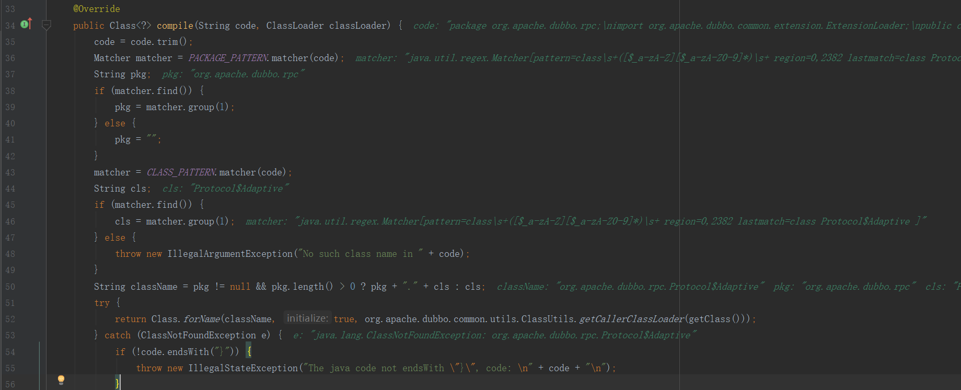

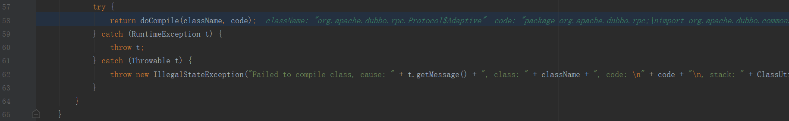

1. 、入参code为类文本内容； 入参classLoader为类加载器
2. 、35-49行对code做处理。50行获取className全名，52行使用Class#forName方法根据className类生成实例，如果className类不存在就进入catch中，重新调用doCompile方法生成code文本的Class对象。

### 4.3.2AdaptiveCompiler

#### 4.3.2.1 AdaptiveCompiler#compile

图4-3-2-1-1 AdaptiveCompiler#compile

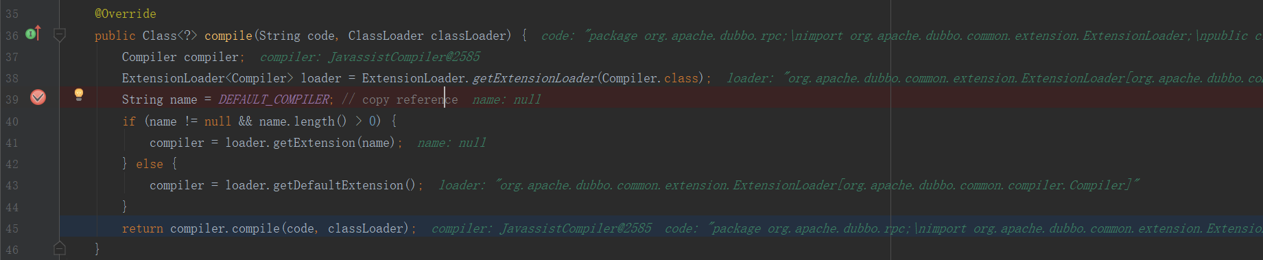

1. 、入参code为生成在类文本内容，入参classLoader为类加载器
2. 、调用ExtensionLoader#getExensionLoader获取Comipler类型的ExtensionLoader实例。

如果DEFAULT_COMPILER不为空，通过ExtensionLoader#getExtension获取对应编辑器。

如果DEFAULT_COMPILER为空，调用ExtensionLoader#getDefaultExtension获取默认在编译器JavassistCompiler，这里讲的就是JavassistCompiler。

### 4.3.3JavassistCompiler

#### 4.3.3.1 JavassistCompiler#compile

由于JavassistCompiler#compile没有重写compile方法，参考AbstractCompiler#compile(参考4.3.1.1）如果code文本对应的类文件不存在就会抛出ClassNotFoundException异常。

#### 4.3.3.2 JavassistCompiler#doCompile

通过javassit工具，把文本内容生成具体的临时类 Class对象。

4-3-3-2-1 JavassistCompiler#doCompile

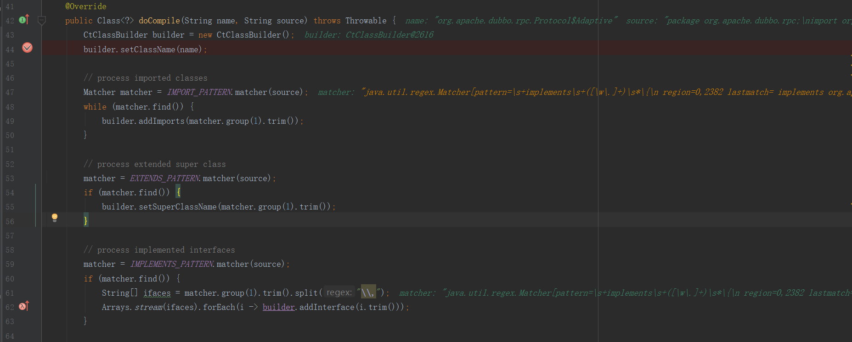

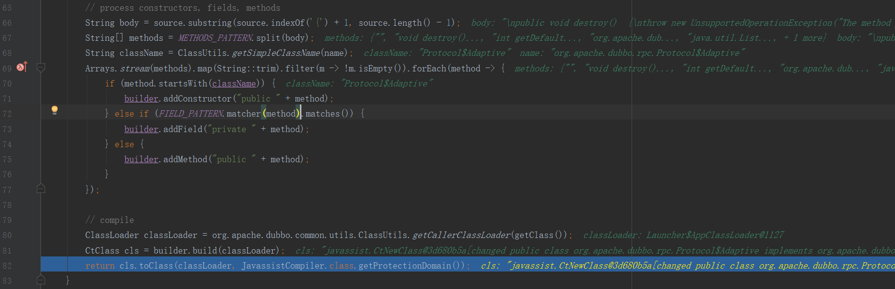

1. 、入参name为类的全名（包名+类名）； 入参source为生成类的文本内容。
2. 、创建CtClassBuilder实例builder，builder#setClassName设置类名；builder#addImports设置引用依赖；builder#SuperClassNae设置父类；builder#addIntrface设置接口； builder#addField添加字段。获取类加载器classLoader，调CtClassBuilder#build返回CtClass对象（javassist.CtClassBuilder）。

图4-3-3-2-2 CtClassBuilder#build

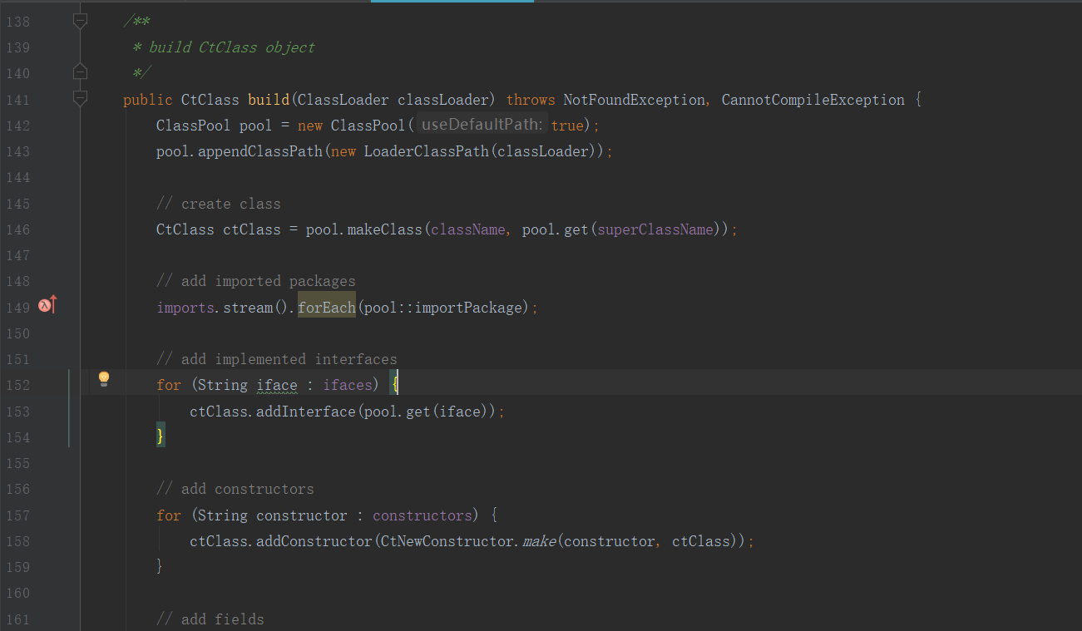

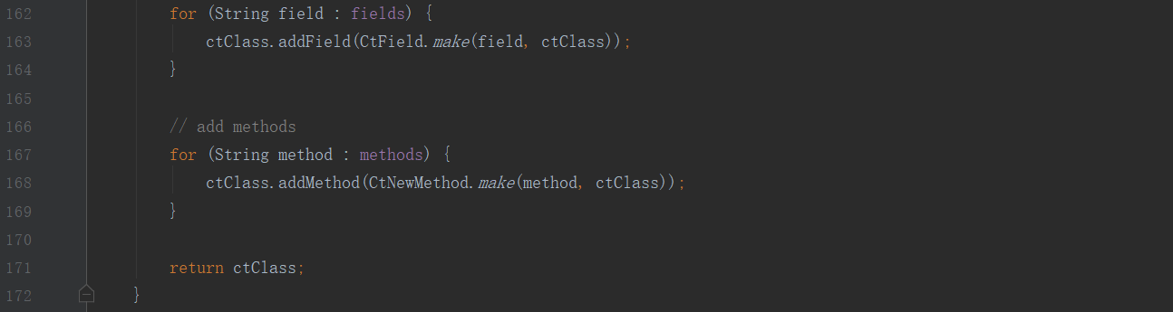

1. 、通过三方工具包javassist，把一个文本内容生成一个具体的类。
2. 、调用CtClass#toClass方法生成具体的临时类。

### 4.3.4JdkCompiler

4.3.5

## 4.5 Proxy

### 4.5.1Proxy

#### 4.5.1.1 Proxy#getProxy

动态生成Proxy实现类实例

图4-5-1-1-1 Proxy#getProxy代码清单

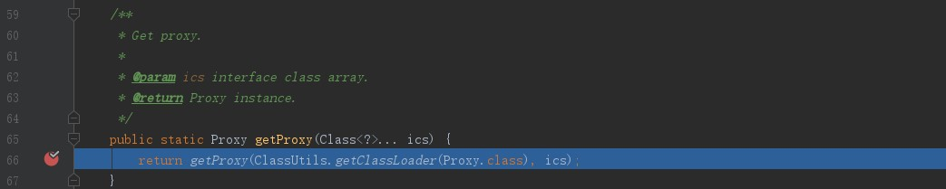

1. 、入参ics为Class对象数组
2. 、通过ClassUtils#getClassLoader获取类加载器，再调用Proxy#getProxy

#### 4.5.1.2 Proxy#getProxy

动态生成Proxy实现类实例。

图4-5-1-2-1 Proxy#getProxy

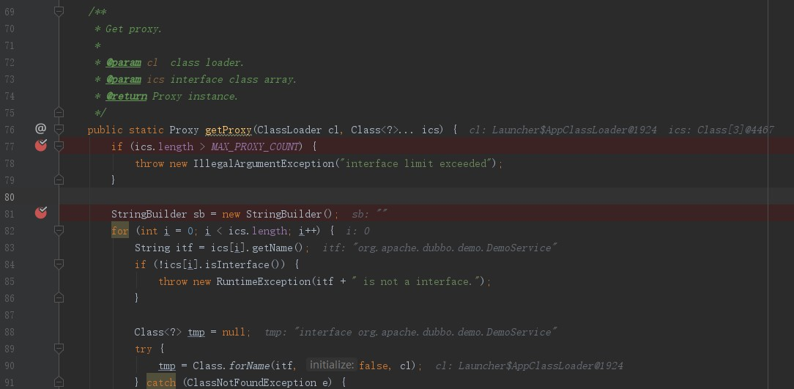

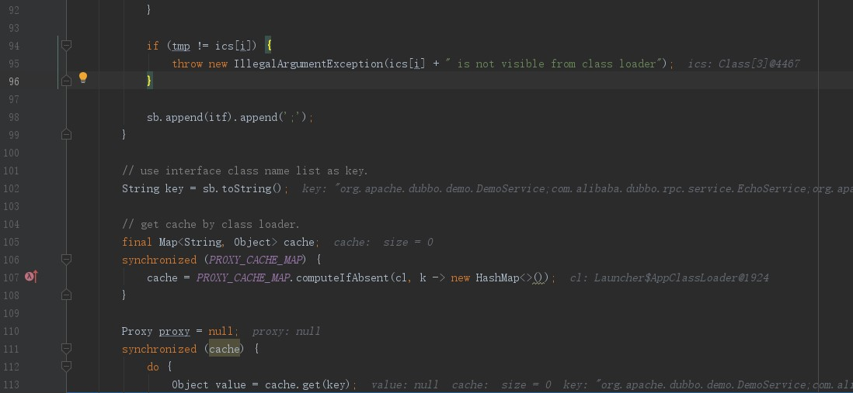

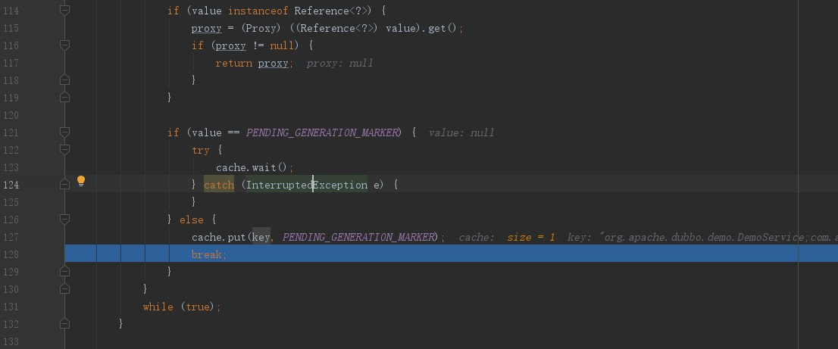

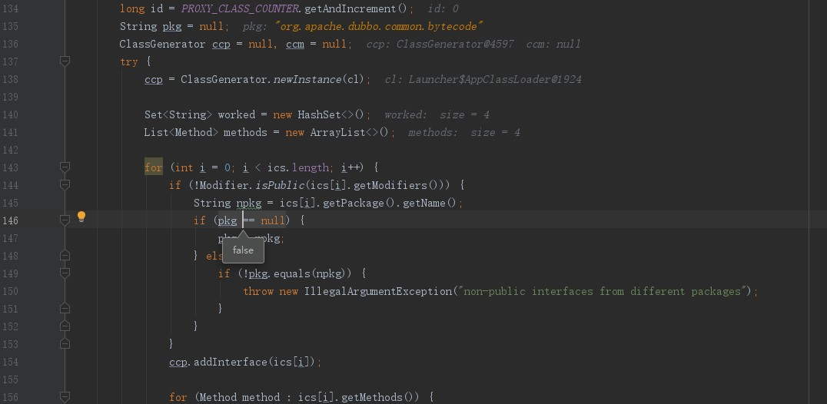

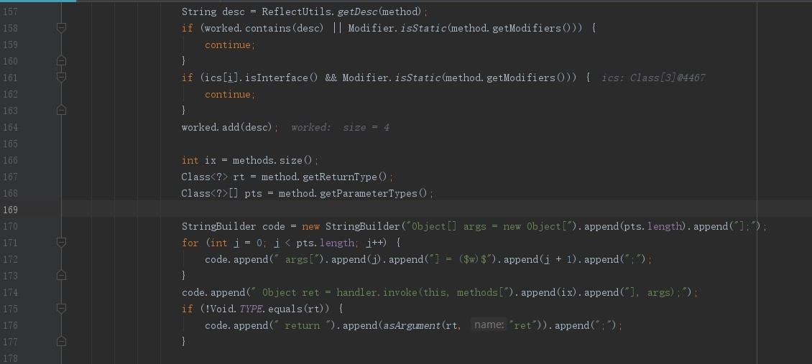

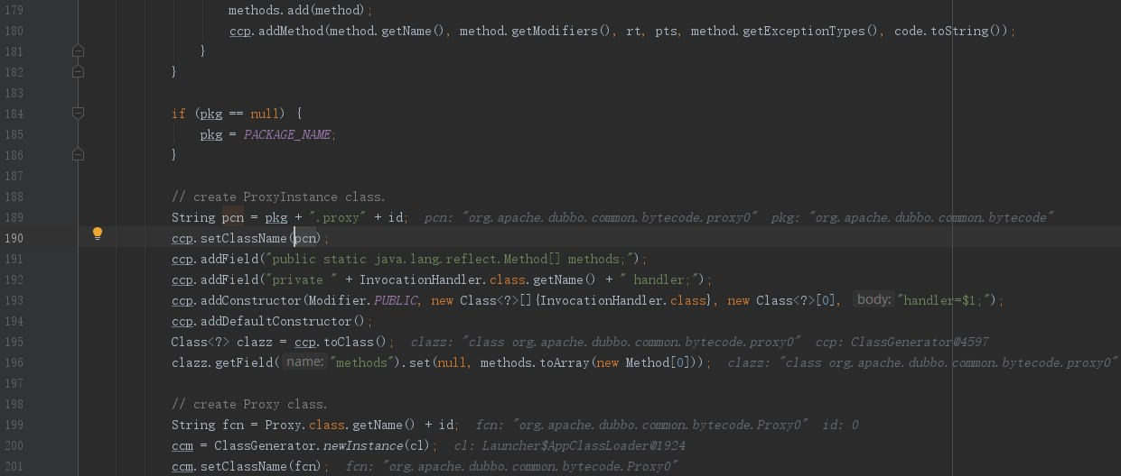

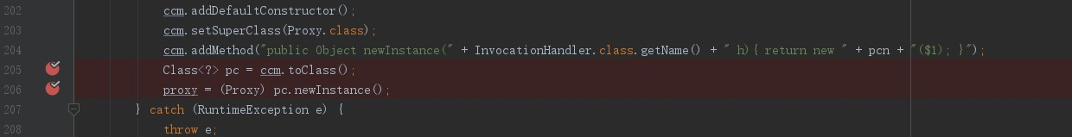

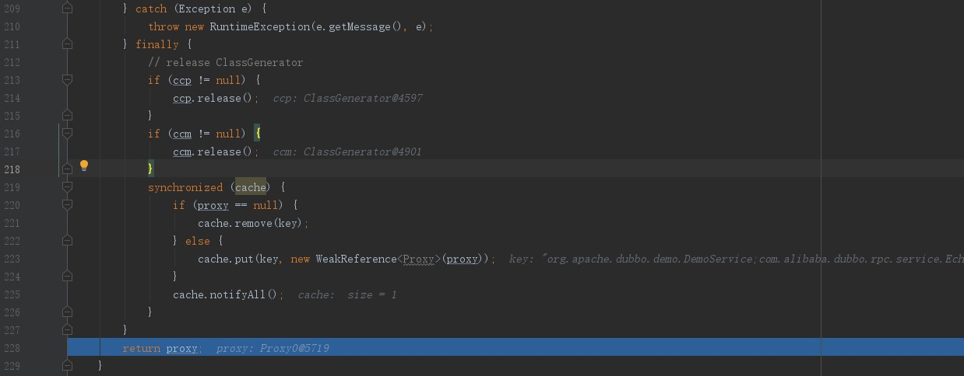

1. 、入参cl为类加载器；入参ics 为Class类对象数组。

图5-1-2-2 入参ics数组数据

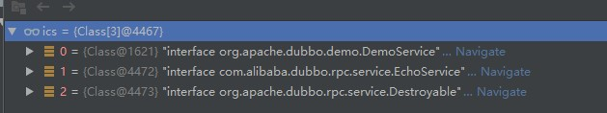

1. 、获取ics数组Class名称，收集后把字符串赋值给key为：

org.apache.dubbo.demo.DemoService;

com.alibaba.dubbo.rpc.service.EchoService;org.apache.dubbo.rpc.service.Destroyable;

。创建ClassGenerator实例ccp。

遍历ics数组。把Class对象添加到ccp.mInterfaces集合中。遍历Class对象方法数组，把相关方法添加ccp.mMethods集合中。

类名pcn：org.apache.dubbo.common.bytecode.proxy0，添加静态成员变量java.lang.reflect.Method[] methods，添加普通成员变量InvocationHandler handler。调用

ClassGenerator#toClass生成Class对象。

创建ClassGenerator实例ccm，其新类名为fcn为org.apache.dubbo.common.bytecode.Proxy0。生成新类的父类为Proxy。添加一个新方法

public Object newInstance（InvocationHandler h){

return new + pcn + ($1);

} 。生成的新类org.apache.dubbo.common.bytecode.Proxy0是Proxy的实现类。通过

Proxy0#newInstance方法创建一个Proxy0实例返回。

3）、ClassGenerator#toClass转换成Class

图5-1-2-2 ClassGenerator#toClass

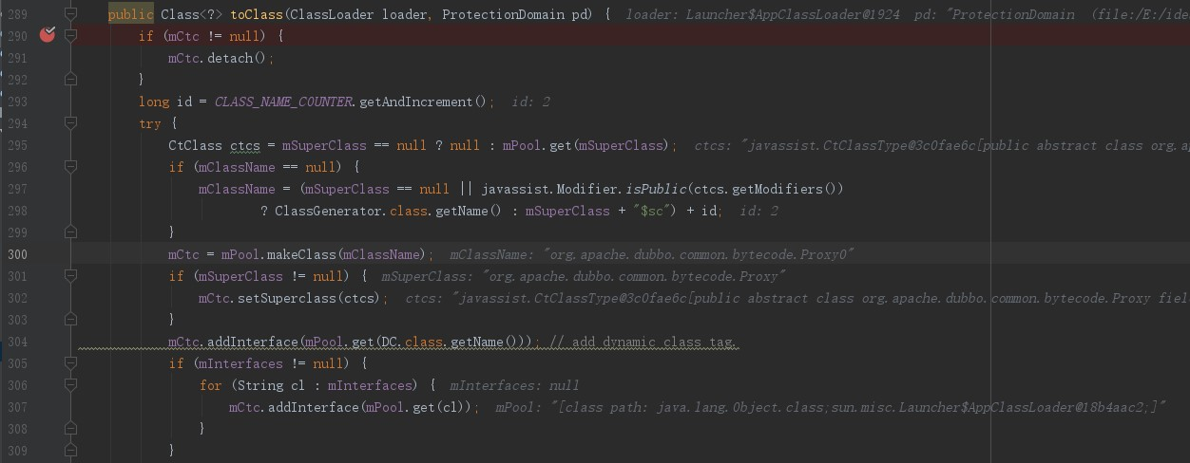

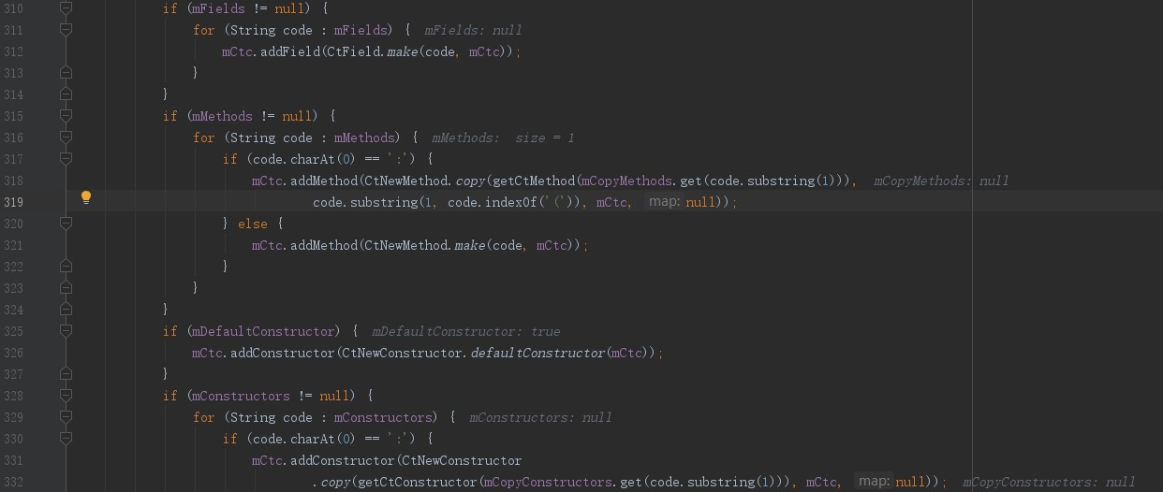

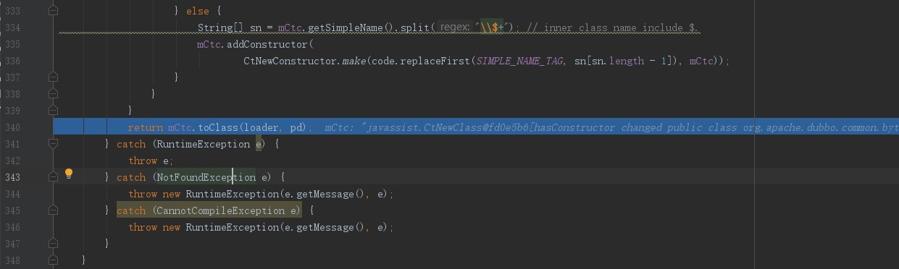

入参loader为类加载器。

1. 、返回Proxy实例proxy。

## 4.6、Wrapper

### 4.6.1 Wrapper#getWrapper

通过javassist工具包，把业务接口c重新生成Wrapper包装类并存储到Wrapper.WRAPPER_MAP中。

图4-6-1-1 Wrapper#getWrapper

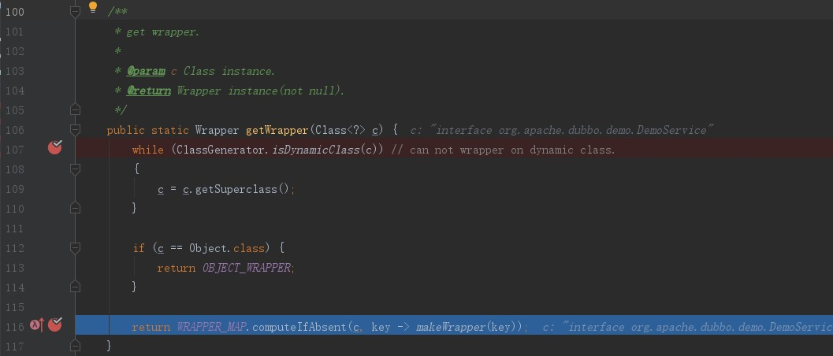

1. 、入参c为注册实现类的接口名称，例如org.apache.dubbo.demo.DemoService
2. 、如果ClassGenerator.DC为c的父类或者本身，继续获取c的父类，直到ClassGenerator.DC不为c的父类或本身
3. 、如果c为Object类型，直接返回Wrapper实例。
4. 、如果c已经存储在WRAPPER_MAP中直接返回c对应的Wrapper实例，如果没有调用

Wrapper#makeWrapper创建Wrapper实例并存储到WRAPPER_MAP中。最后返回c对应的Wrapper实例。

图4-6-1-2 Wrapper#makeWrapper

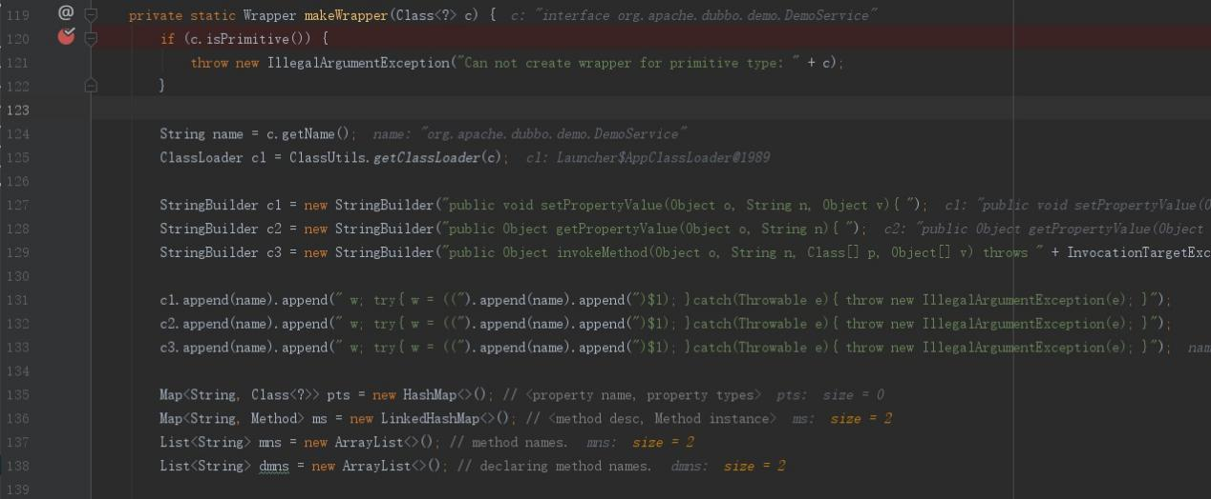

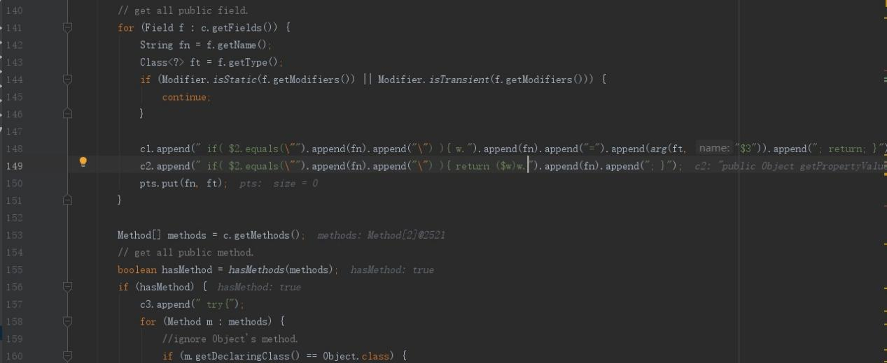

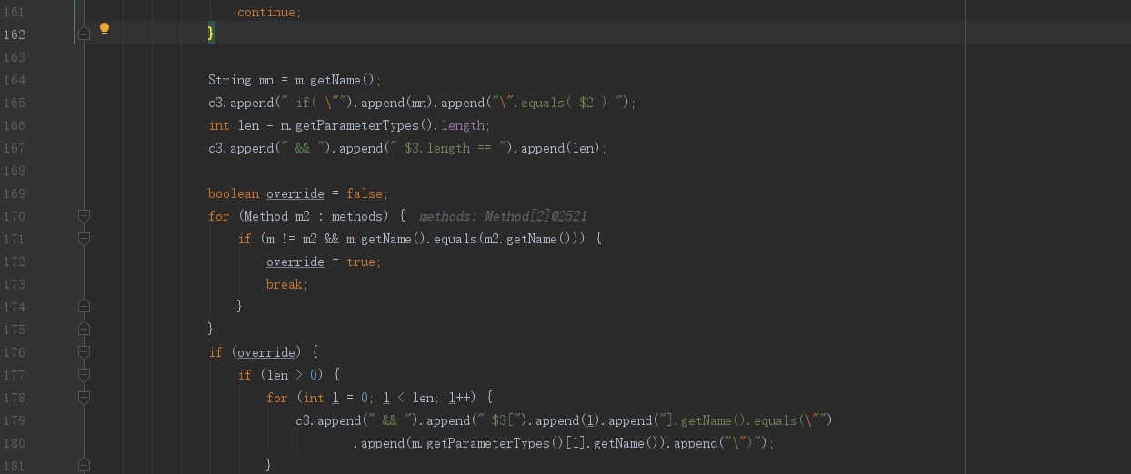

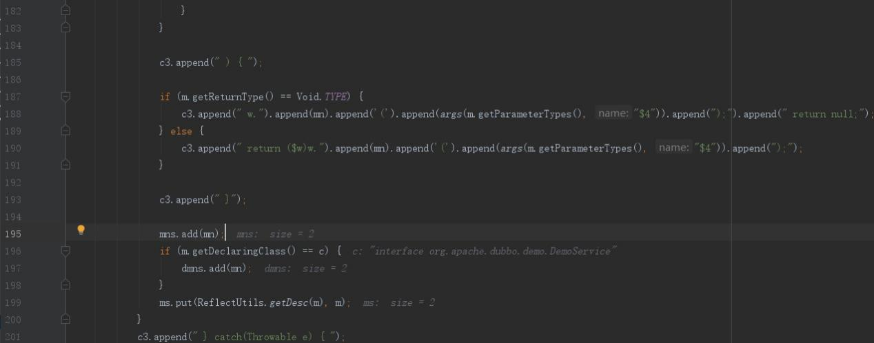

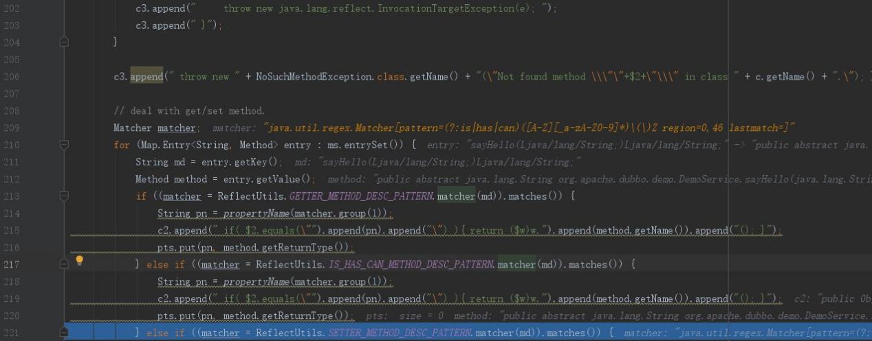

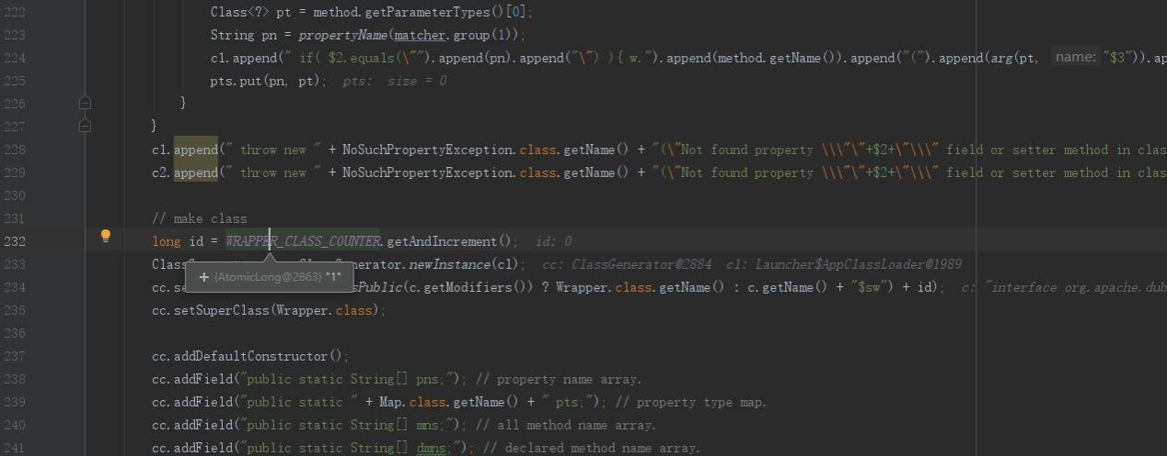

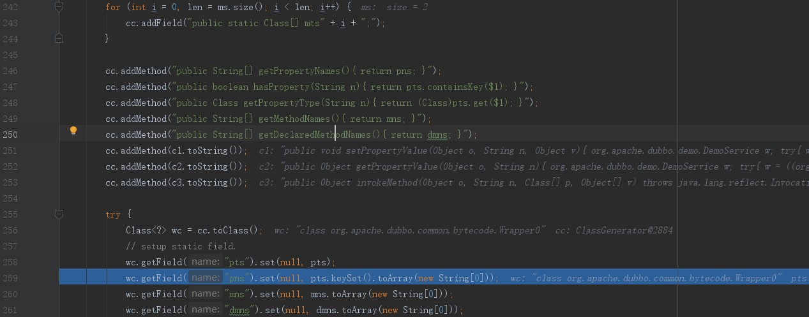

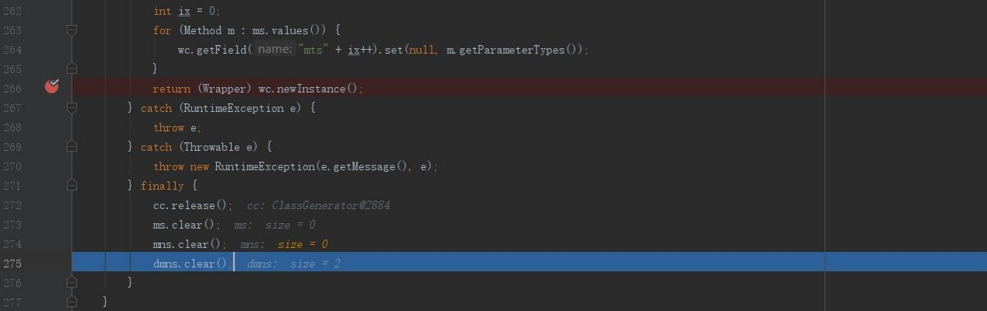

通过javassist工具包，把c重新生成Wrapper实例。

## 4.10 ThreadPool$Adaptive

图4-10-1 ThreadPool$Adaptive

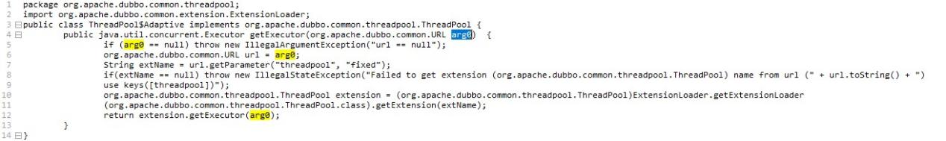

### 4.10.1 ThreadPool$Adaptive#getExecutor(fixed)

返回FixedThreadPool实例线程池。

图4-10-1-1 ThreadPool$Adaptive#getExecutor(fixed)

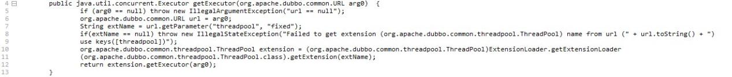

1. 入参 arg0

根据图4-10-1-1、图4-10-1-2 得出extName为fixed，得到的extension为FixedThreadPool实例。

图4-10-1-2 arg0参数

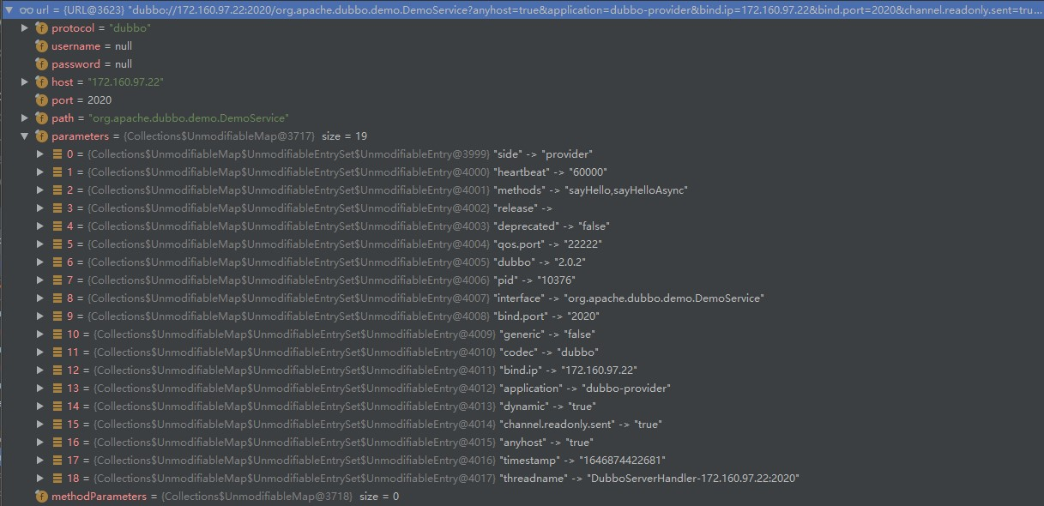

2、FixedThreadPool#getExecutor

图4-10-1-3 FixedThreadPool#getExecutor

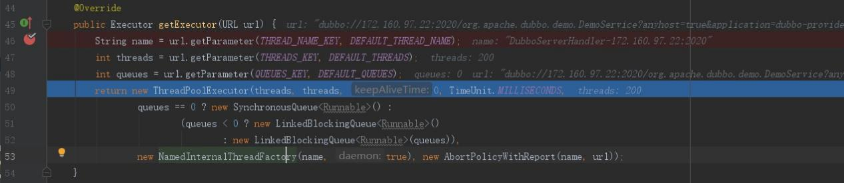

# 5、registry API

## 5.1 Protocol

### 5.1.1 RegistryProtocol

#### 5.1.1.1 RegistryProtocol#getRegistryUrl

图5-1-1-1-1 RegistryProtocol#getRegistryUrl

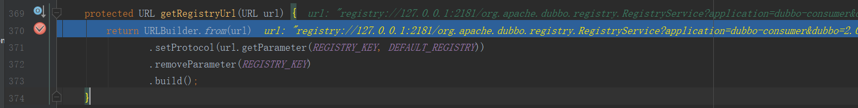

1. 、入参url
2. 、生成一个新的URL，把url参数赋值给新的URL，同时更新新的URL.protocol参数值，并删除新的URL parameters key为registry的数据。

### 5.1.2 DubboProtocol

#### 5.1.2.1 DubboProtocol#getClients

图5-1-2-1-1 DubboProtocol#getClients

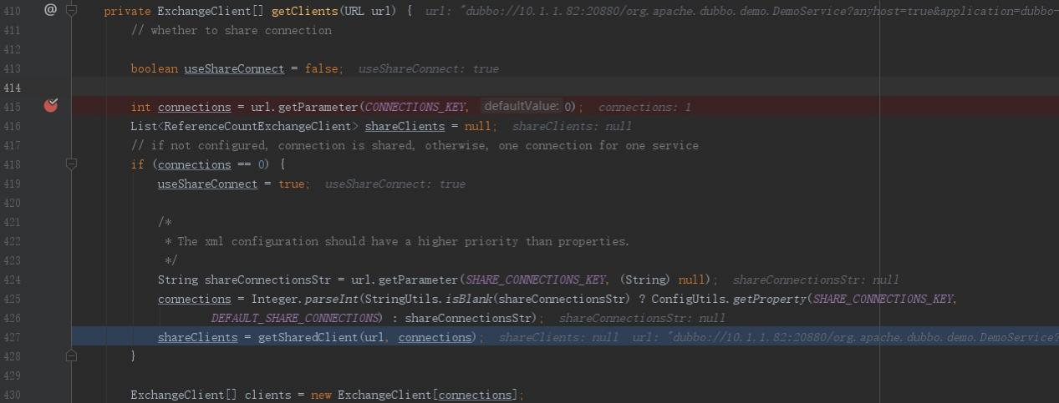

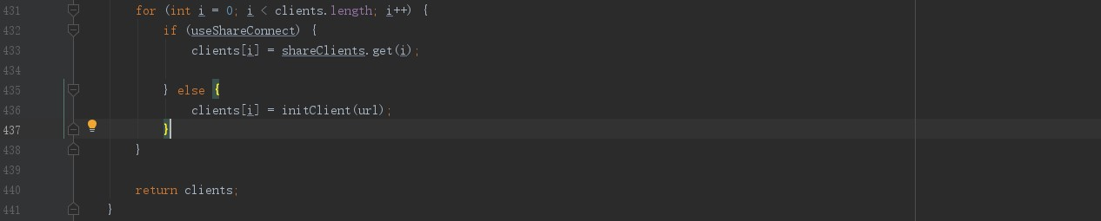

1. 、入参url。

图5-1-2-1-2 入参url数据

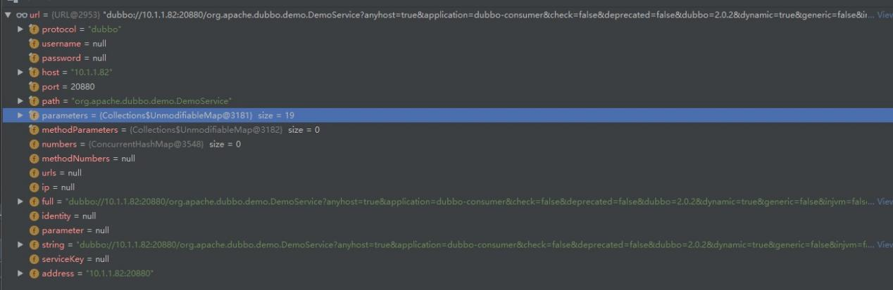

1. DubboProtocol#getSharedClient

图5-1-2-1-3 DubboProtocol#getSharedClient

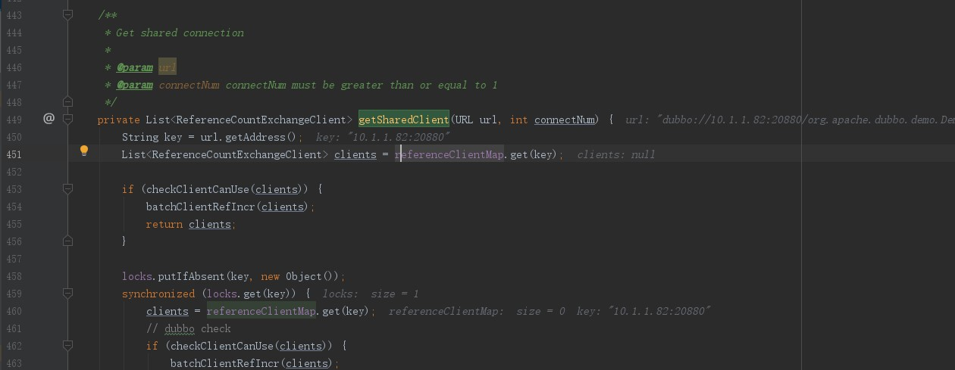

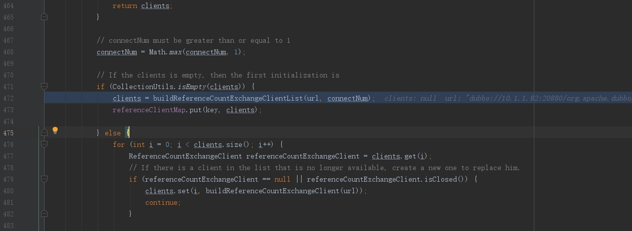

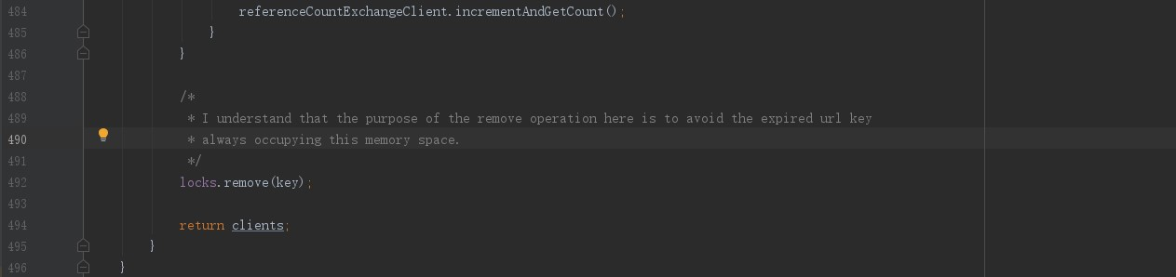

1. 、通过DubboProtocol.referenceClientMap获取客户端clients。如果clients为空，调用

图5-1-2-1-4 DubboProtocol#buildReferenceCountExchangeClientList

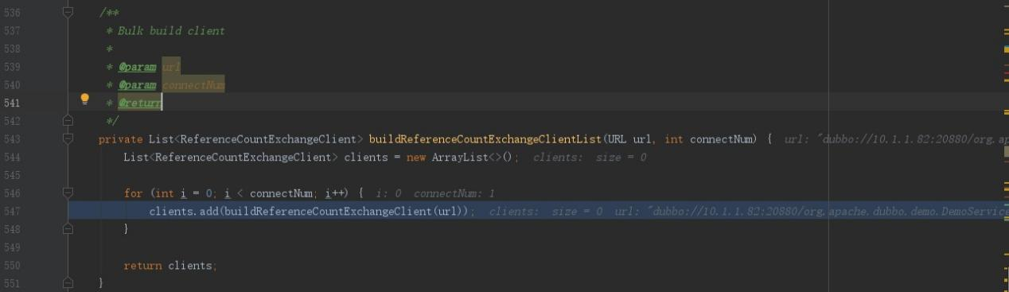

图5-1-2-1-5 DubboProtocol#buildReferenceCountExchangeClient

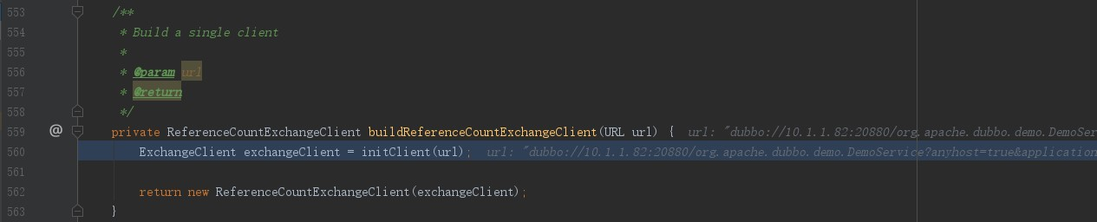

图5-1-2-1-6 DubboProtocol#initClient

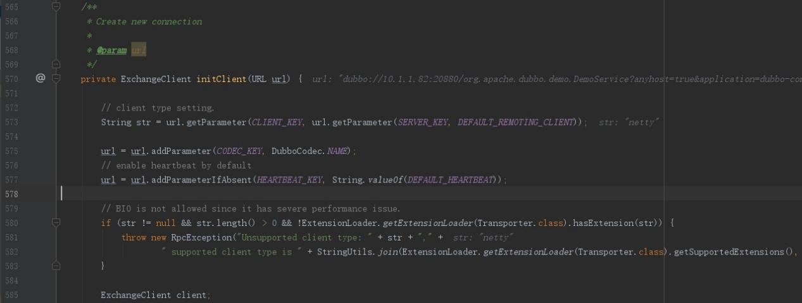

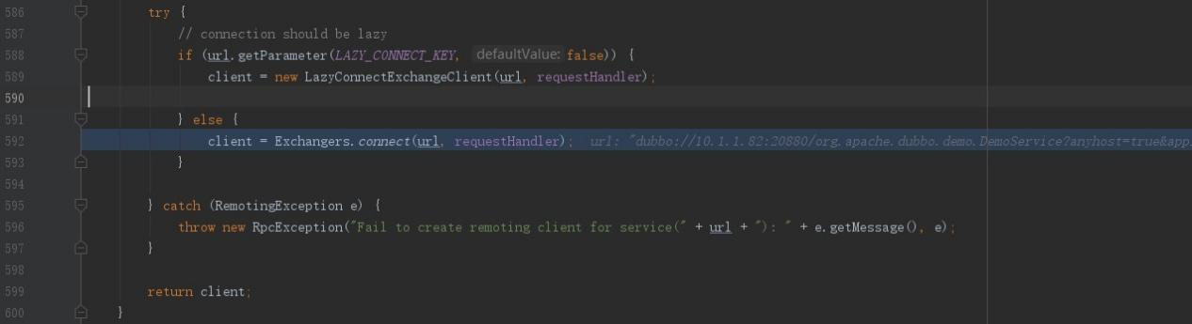

## 5.2RegistryFactory

### 5.2.1 AbstractRegistryFactory

#### 5.2.1.1 AbstractRegistryFactory#getRegistry

图5-2-1-1 AbstractRegistryFactory#getRegistry

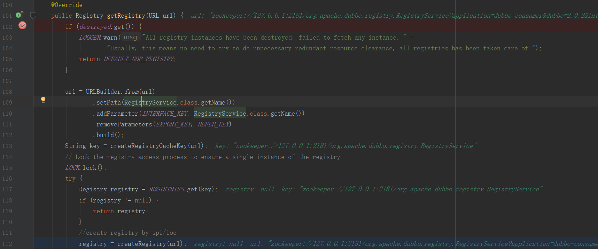

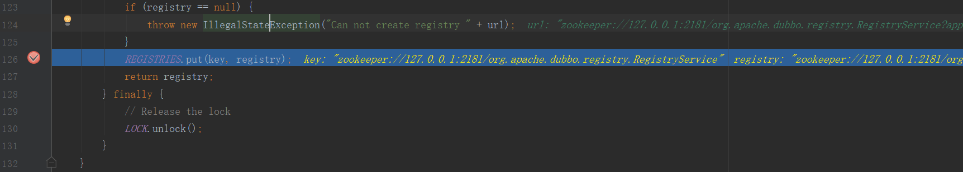

1. 、入参url。
2. 、重新生成一个新的url，把url转换成字符串。加锁，通过AbstractRegistryFactory.REGISTRIES获取Registry实例registry。如果registry不为空直接返回。

调用ZookeeperRegistryFactory#createRegistry方法返回ZookeeperRegistry实例，并使用

AbstractRegistryFactory.REGISTRIES缓存。

### 5.2.2 ZookeeperRegistryFactory

#### 5.2.2.1 ZookeeperRegistryFactory#createRegistry

图5-2-2-1-1 ZookeeperRegistryFactory#createRegistry



1. 、入参url
2. 、创建ZookeeperRegistry实例(参考5.3.3.1 ZookeeperRegistry构造方法）。

## 5.3 Registry

### 5.3.1 AbstractRegistry

#### 5.3.1.1 AbstractRegistry构造方法

图5-3-1-1-1 AbstractRegistry

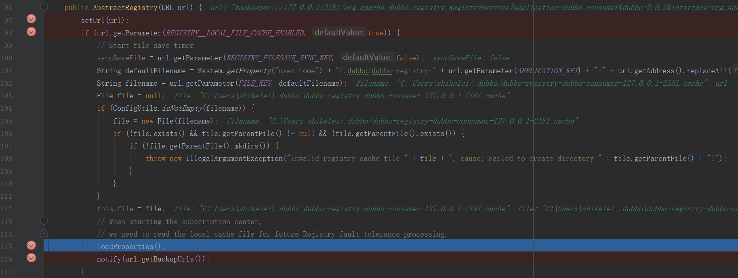

1. 、入参url
2. 、调用AbstractRegistry#setUrl方法把入参url初始化给AbstractRegistry.registryUrl。

图5-3-1-1-2

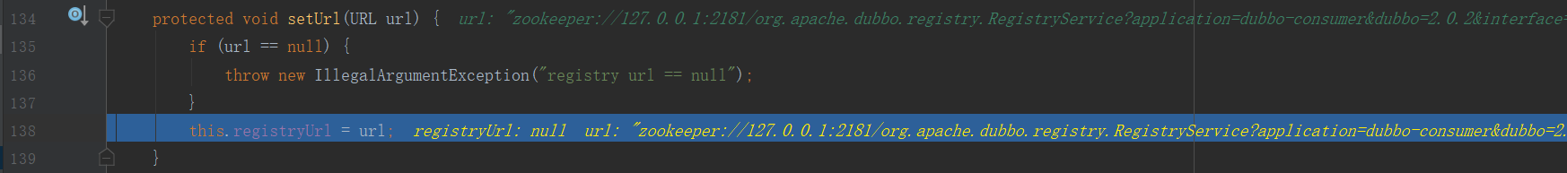

3）、从url.parameters获取key为file.cache 值，如果值为true或为null：

生成缓存文件路径defaultFilename创建文件并初始化AbstractRegistry.file成员变量。

4）、从file文件中读取数据到AbstractRegistry.properties中。

图5-3-1-1-3

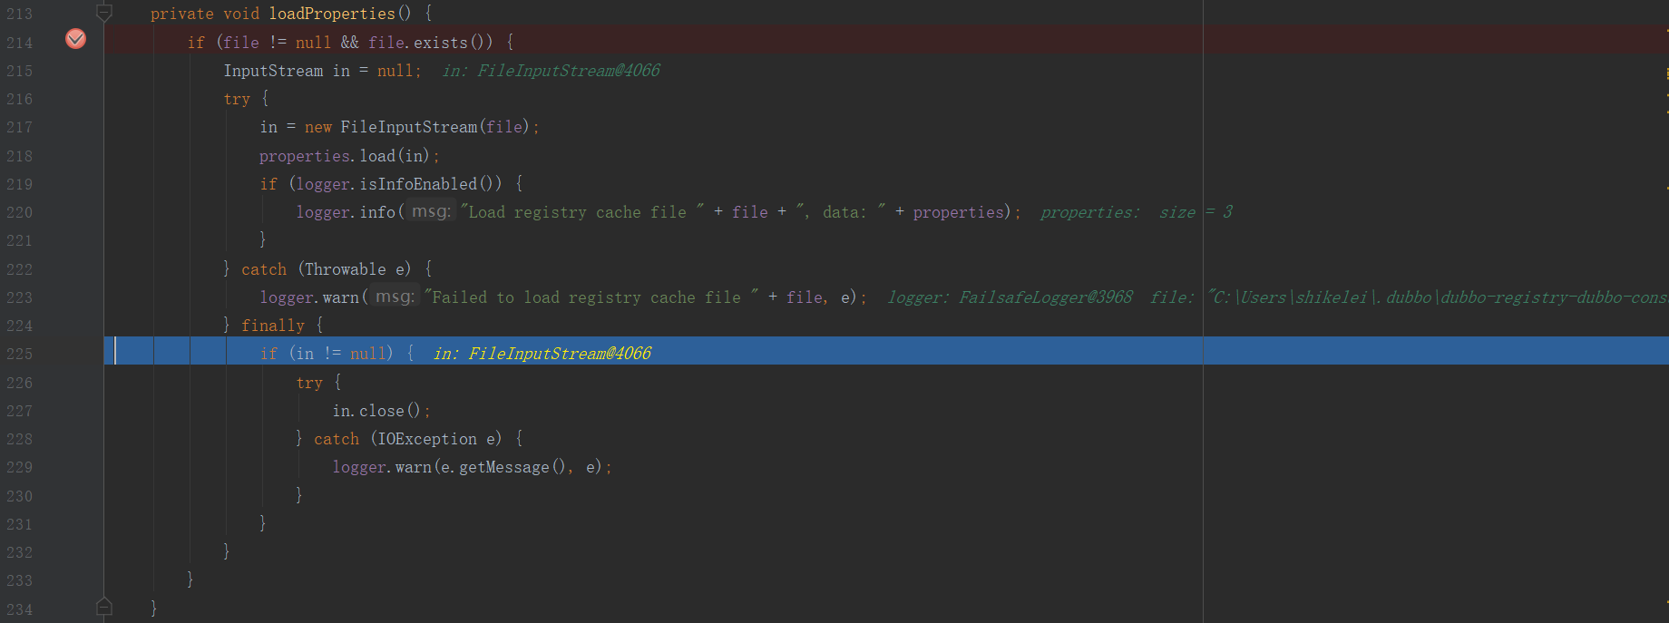

1. 、

图5-3-1-1-4

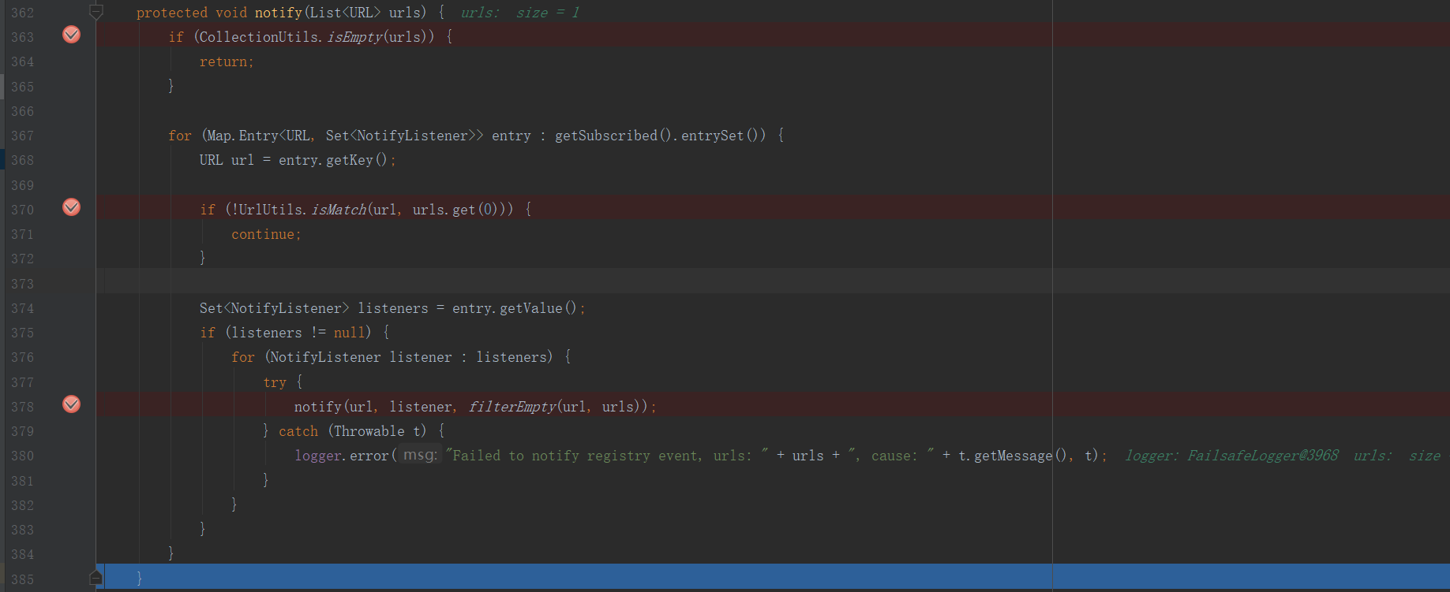

如果urls列表为空直接结束。如果AbstractRegistry.subscribed map为空直接结束。遍历subscribed。

#### 5.3.1.2 AbstractRegistry#subscribe

把入参url、listener作为键值对添加到AbstractRegistry.subscribed中。

图5-3-1-2-1 AbstractRegistry#subscribe

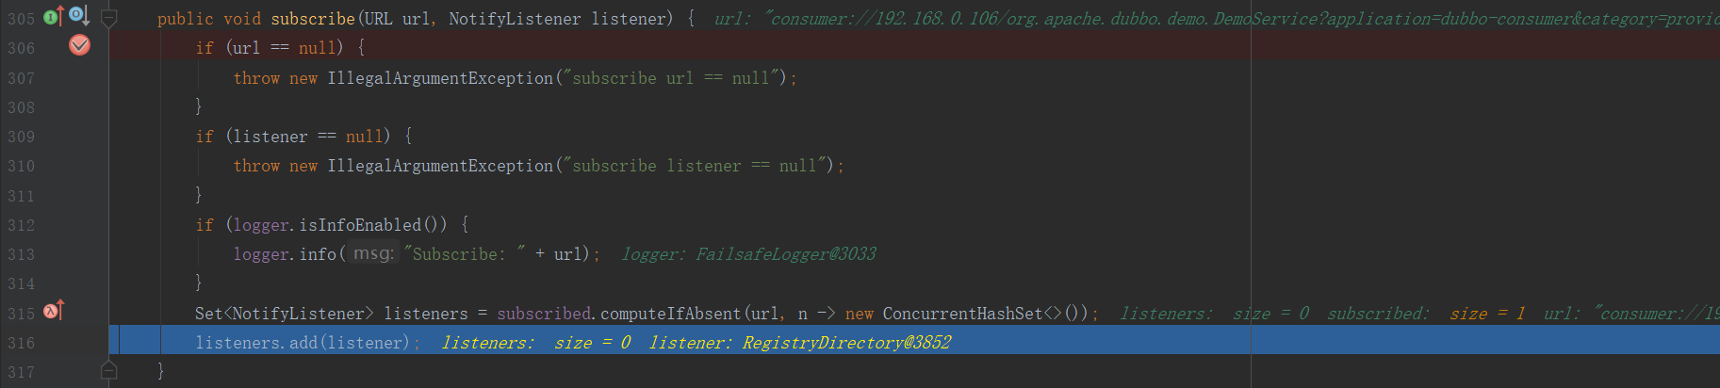

### 5.3.2 FailbackRegistry

继承关系FailbackRegistry--->AbstractRegistry----->Registry

#### 5.3.2.1 FailbackRegistry

图5-3-2-1-1 FailbackRegistry构造方法清单

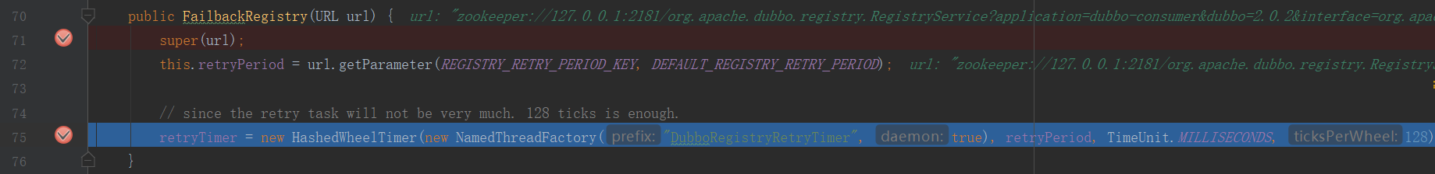

1. 、调用AbstractRegistry构造方法（参考5.3.1.2）。
2. 、初始化FailbackRegistry.retryPeriod成员变量；初始化FailbackRegistry.retryTimer成员变量。

#### 5.3.2.2 FailbackRegistry#register

图5-3-2-2-1 FailbackRegistry#register

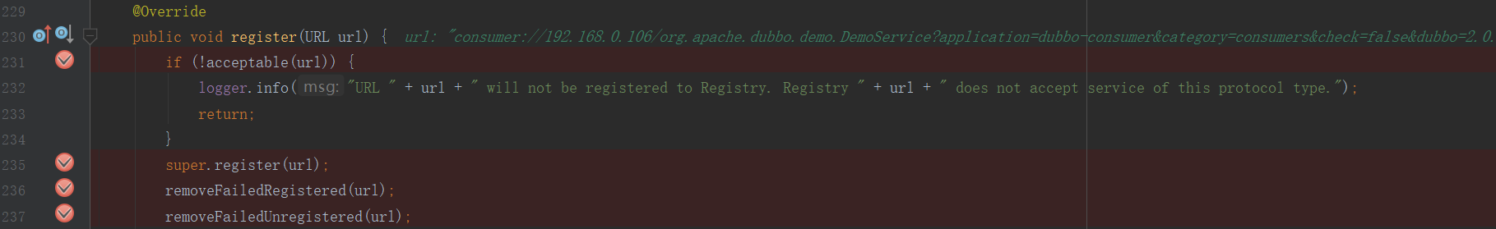

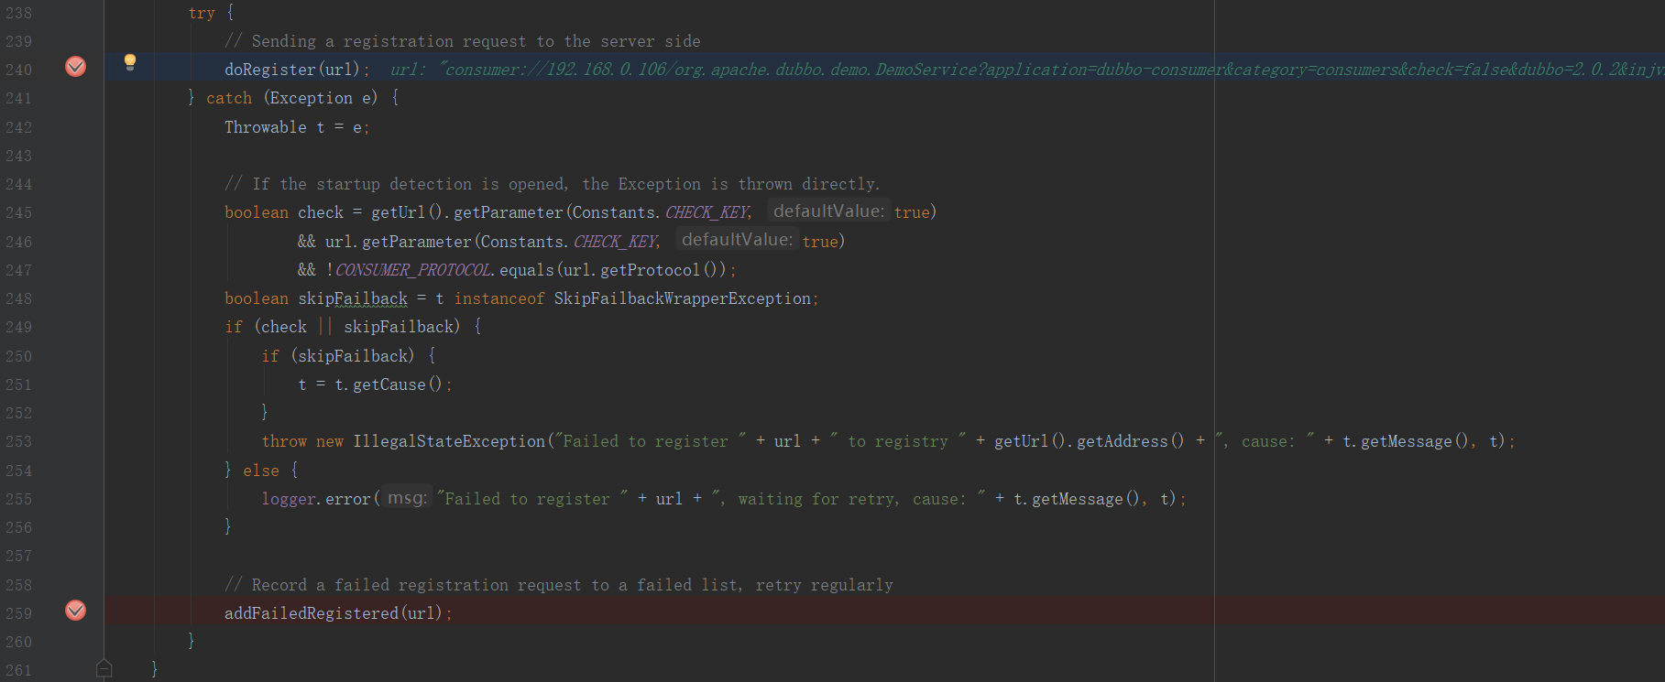

1. 、调用父类AbstractRegistry#register方法，把url添加到AbstractRegistry.registered集合中。

调用FailbackRegistry#removeFailedRegistered方法，FailbackRegistry.failedRegistered删除url对应的键值对。

调用FailbackRegistry#removeFailedUnregistered方法，FailbackRegistry.failedUnregistered删除url对应的键值对。

2）、调用ZookeeperRegistry#doRegistrer方法（参考5.3.3.2）向zk创建路径，监控该地址，后面发生变化将会收到zk通知。

#### 5.3.2.3 FailbackRegistry#subscribe

图5-3-2-3-1 FailbackRegistry#subscribe

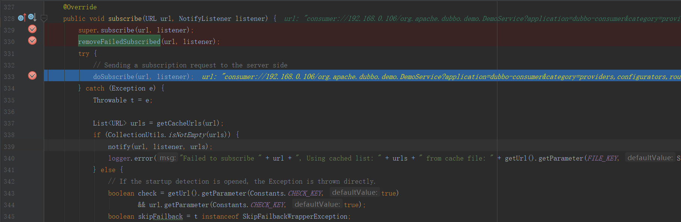

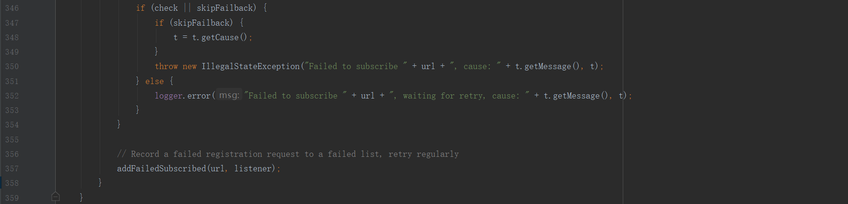

1）、入参url；入参listener为RegistryDirectory实例。

1. 、调用AbstractRegistry#subscribe(参考5.3.1.2）把url、listener存储起来
2. 、调用FailbackRegistry#removeFailedSubscribed（参考5.3.2.4）方法
3. 、

#### 5.3.2.4 FailbackRegistry#removeFailedSubscribed

图5-3-2-4-1 FailbackRegistry#removeFailedSubscribed

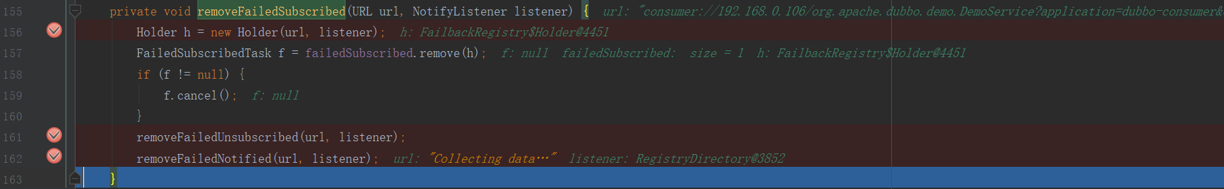

1. 、入参url； 入参listener。
2. 、创建Holder对象h。failedSubscribed删除key为h的键值对，如果删除成功FailedSubscribedTask.cancel=true。
3. 、调用FailbackRegistry#removeFailedUnsubscribed

图5-3-2-4-2 FailbackRegistry#removeFailedUnsubscribed

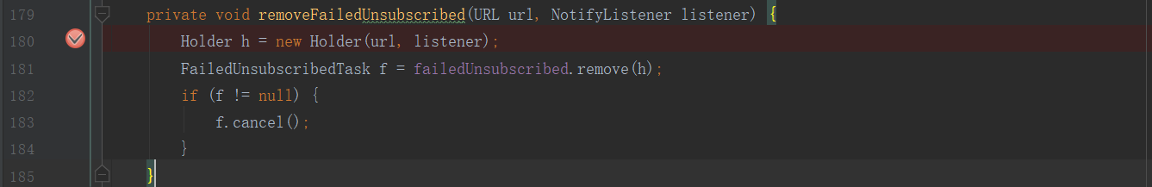

创建Holder对象h ，failedUnsubscribed删除key为h的键值对，如果删除成功FailedUnsubscribedTask.cancel=true。

1. 、调用FailbackRegistry#removeFailedNotified方法

图5-3-2-4-3 FailbackRegistry#removeFailedNotified

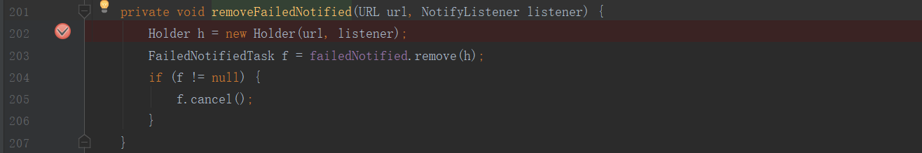

创建Holder h，failedNotified删除key为h的键值对，如果删除成功FailedNotifiedTask.cancel=true。

### 5.3.3 ZookeeperRegistry

ZookeeperRegistry--->FailbackRegistry----->AbstractRegistry--->Registry

#### 5.3.3.1 ZookeeperRegistry构造方法

图5-3-3-1-1 ZookeeperRegistry构造方法

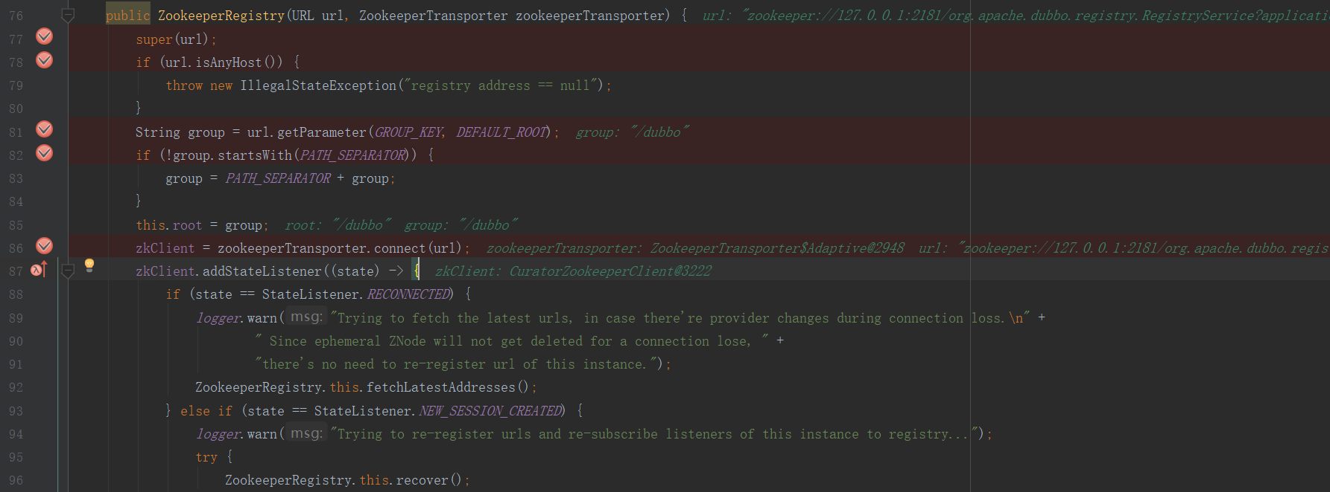

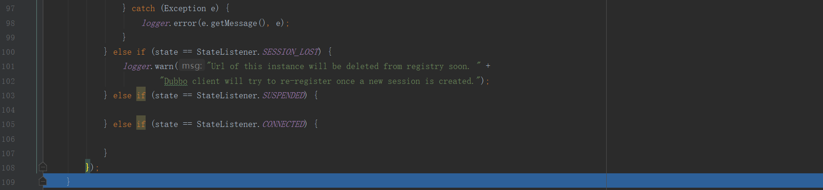

1. 、调用父构造方法FailbackRegistry
2. 、调用ZookeeperTransporter$Adaptive#connect（参考3.3.5.1 ）返回CuratorZookeeperClient实例zkClient。
3. 调用CuratorZookeeperClient#addStateListener方法，把StateListener实现类对象添加到AbstractZookeeperClient.stateListeners集合中。

图5-3-3-1-2 AbstractZookeeperClient#addStateListener

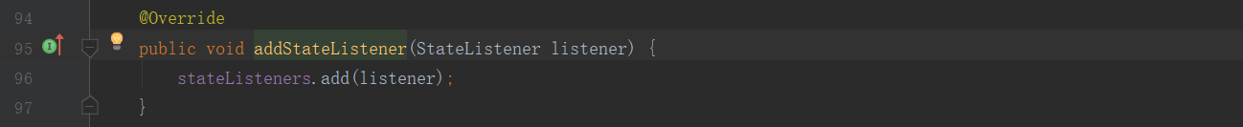

#### 5.3.3.2 ZookeeperRegistry#doRegister

图5-3-3-2-1 ZookeeperRegistry#doRegister

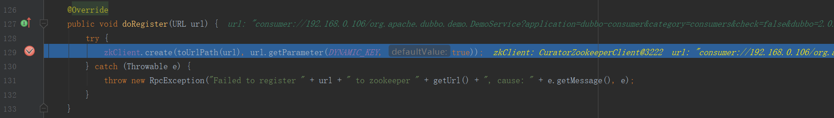

1. 、入参url
2. 、调用CuratorZookeeperClient#create方法

图5-3-3-2-2 AbstractZookeeperClient#create

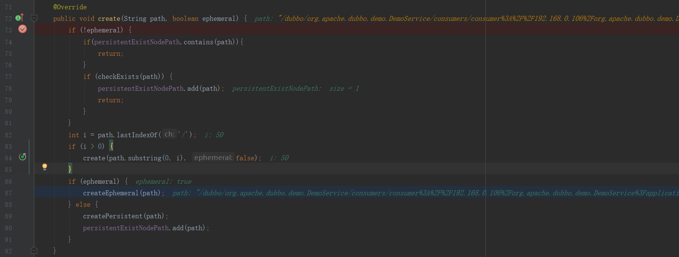

入参path为路径；入参ephemeral为true。由于i>0，再次回归调用AbstractZookeeperClient#create方法，判断path是否存在，如果不存在，AbstractZookeeperClient.persistentExistNodePath收集path。

由于ephemeral为true调用CuratorZookeeperClient#createEphemeral方法，向zk中创建路径path，后面监听该路径，后面发生变化将会收到zk的通知。

图5-3-3-2-3 CuratorZookeeperClient#createEphemeral

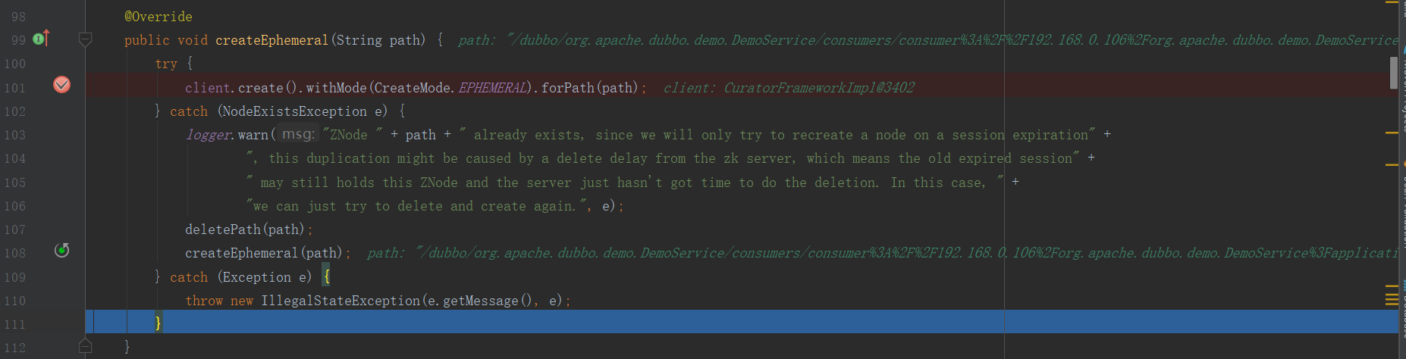

#### 5.3.3.3 ZookeeperRegistry#doSubscribe

图5-3-3-3-1 ZookeeperRegistry#doSubscribe

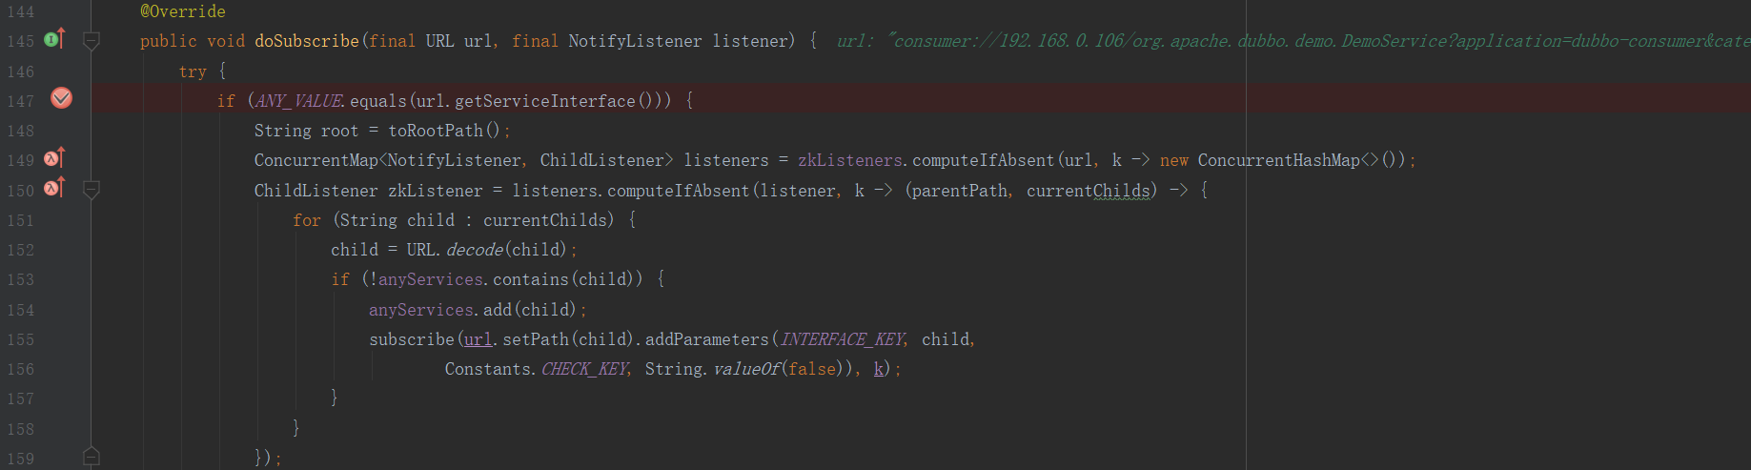

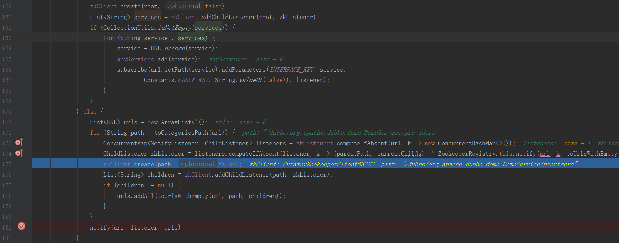



1. 、入参url；入参listener为RegistryDirectory实例。
2. 、如果url.parameters.interface 为*
3. 、调用ZookeeperRegistry#toCategoriesPath方法把url转换成数组。url在zkListeners map中不存在url、创建ConcurrentHashMap 作为键值对存储到zkListeners。listener在listeners map中不存在listener、ChildListener实现类对象存储到listeners中。
4. 、调用CuratorZookeeperClient#toCategoriesPath方法根据url转换成相应路径集合并遍历。
5. 、调用CuratorZookeeperClient#create方法

图5-3-3-3-2 AbstractZookeeperClient#create

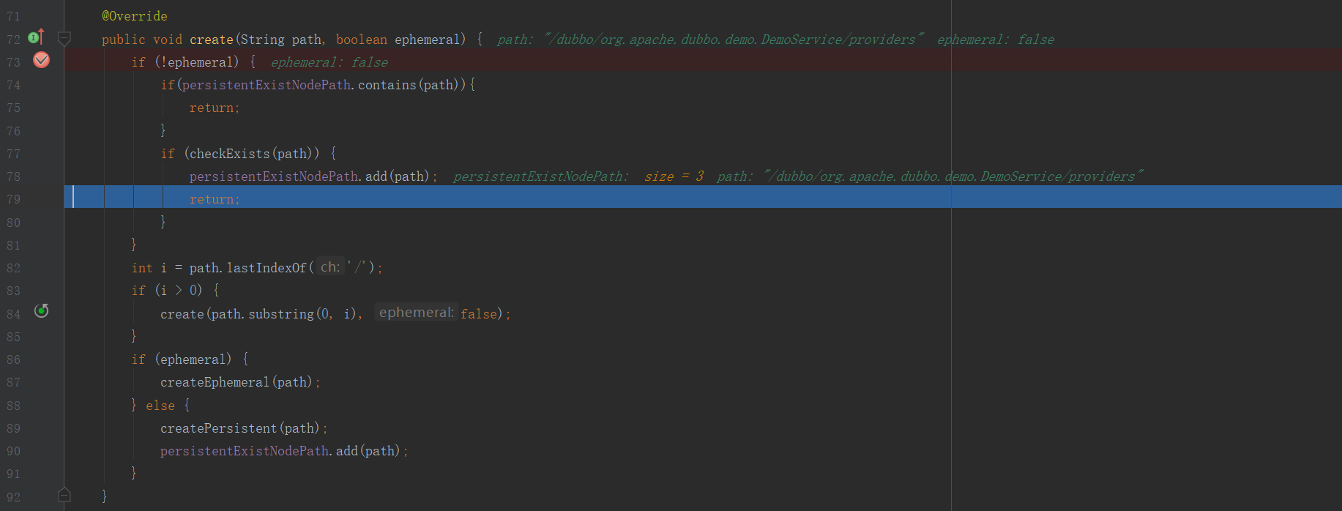

由于ephemeral为false，如果AbstractZookeeperClient.persistentExistNodePath包含该path直接结。调用CuratorZookeeperClient#checkExists判断该path在zk中是否存在，AbstractZookeeperClient.persistentExistNodePath存储path。

图5-3-3-3-3 CuratorZookeeperClient#checkExists

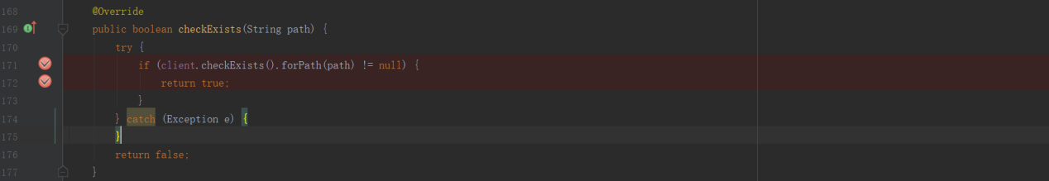

1. 、调用AbstractZookeeperClient#addChildListener方法。

图5-3-3-3-4 AbstractZookeeperClient#addChildListener



如果path没有AbstractZookeeperClient.childListeners中，把path、创建ConcurrentHashMap对象作为键值对添加到AbstractZookeeperClient.childListeners中。

调用CuratorZookeeperClient#createTargetChildListener方法创建CuratorZookeeperClient.

CuratorWatcherImpl对象。

图5-3-3-3-5 CuratorWatcherImpl构造方法



调用CuratorZookeeperClient#addTargetChildListener方法，对于路径path把zk客户端每个子节点添加监听者listener。

图5-3-3-3-6 CuratorZookeeperClient#addTargetChildListener

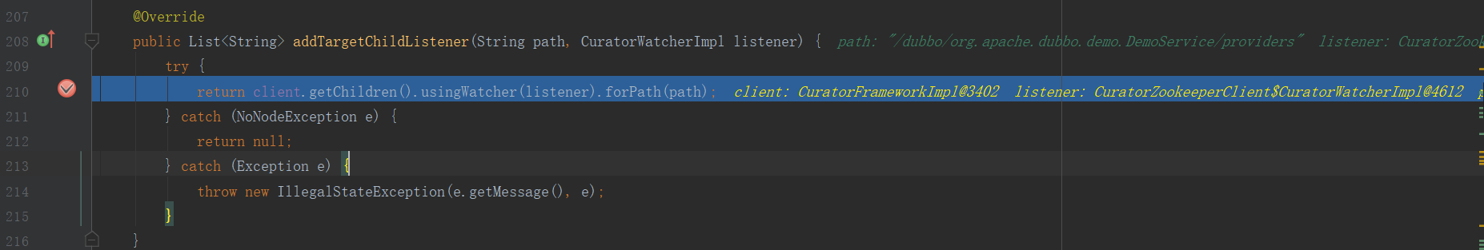

如果CuratorZookeeperClient#addChildListener方法返回值children不为空，调用

CuratorZookeeperClient#toUrlsWithEmpty方法转换URL集合。

1. 、遍历结束。
2. 、调用ZookeeperRegistry#notify方法
3. ZookeeperRegistry#notify方法

图5-3-3-3-7 ZookeeperRegistry#notify

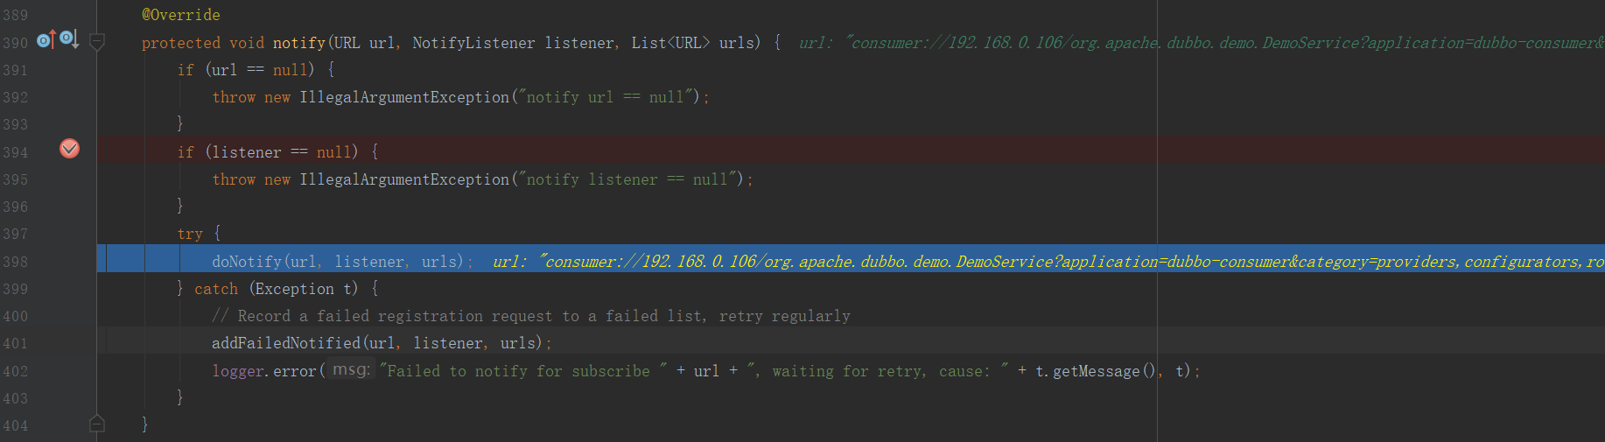

入参url；入参listener为RegistryDirectory对象；入参urls为URL集合

再调用ZookeeperRegistry#doNotify方法。

图5-3-3-3-8 ZookeeperRegistry#doNotify



再调用AbstractRegistry#notify方法

图5-3-3-3-9 AbstractRegistry#notify

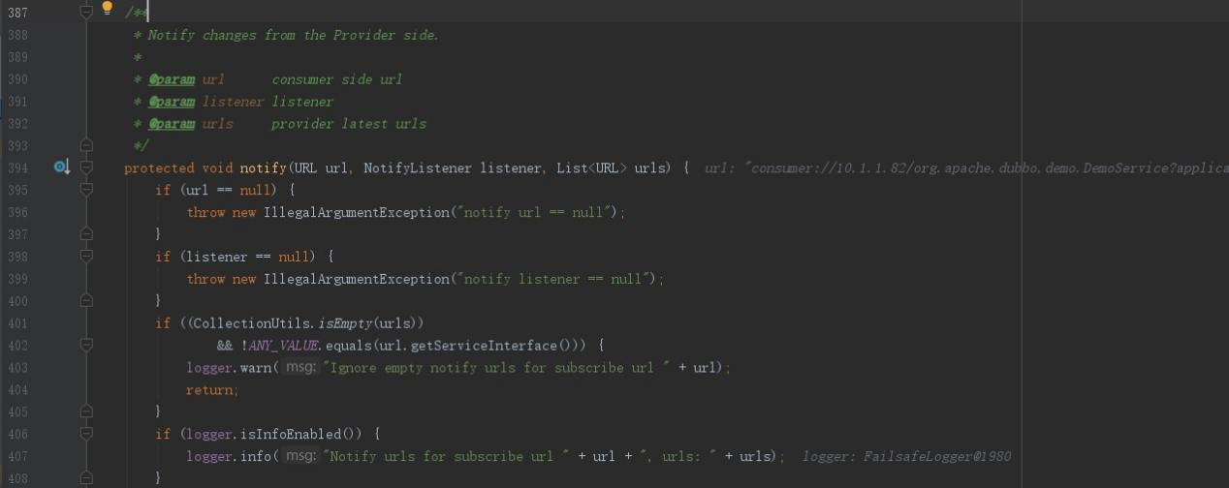

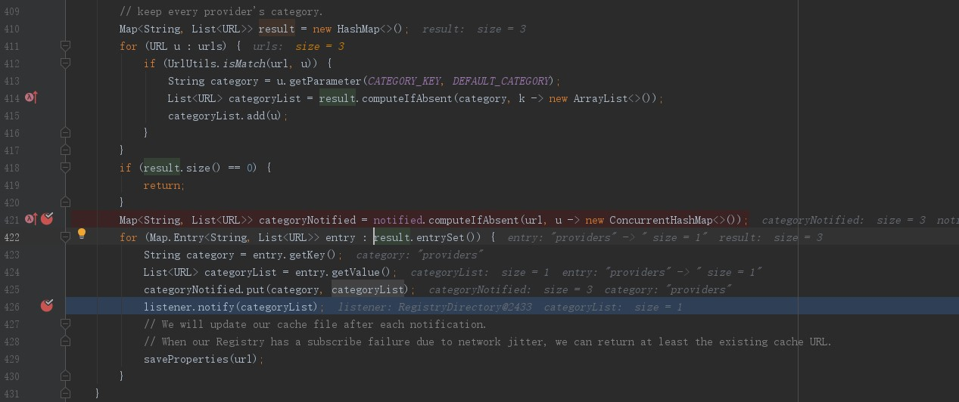

遍历入参urls集合元素u，如果入参url与u以某个维度匹配，获取u.parameters key为category 的value值，使用result map收集category、ArrayList对象键值对。

如果result为空说明没有符合条件的直接结束。

遍历result map，执行RegistryDirectory#notify方法(示例中listener.notify)。

2.2 、RegistryDirectory#notify

图5-3-3-3-10 RegistryDirectory#notify

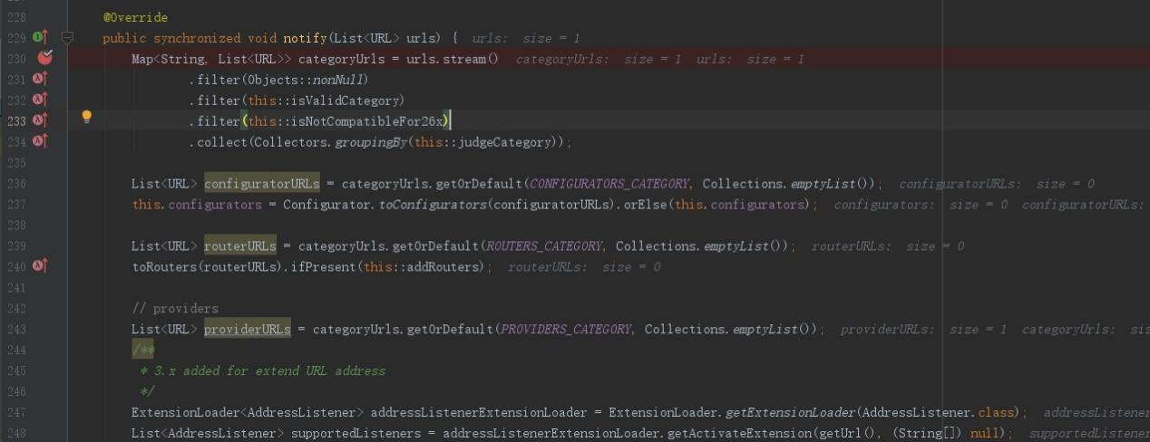

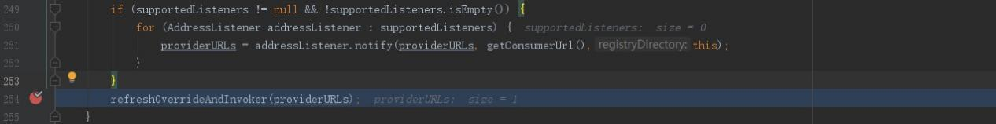

1. 、
2. 、

图5-3-3-3-11 RegistryDirectory#refreshOverrideAndInvoker



图5-3-3-3-12 RegistryDirectory#refreshInvoker

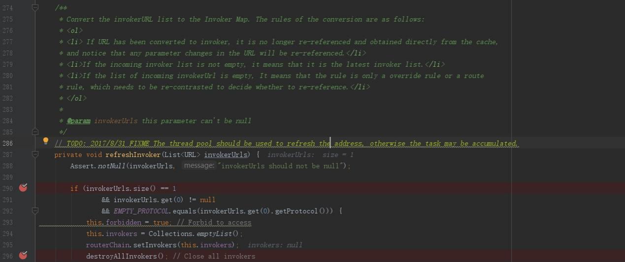

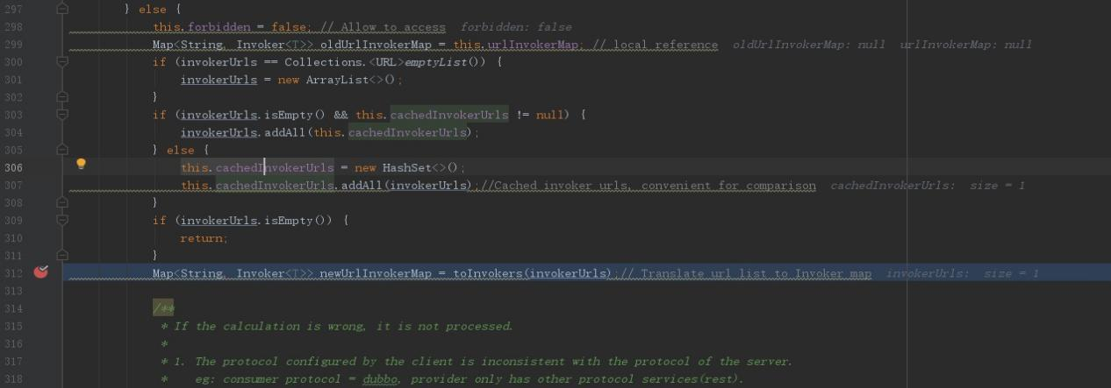

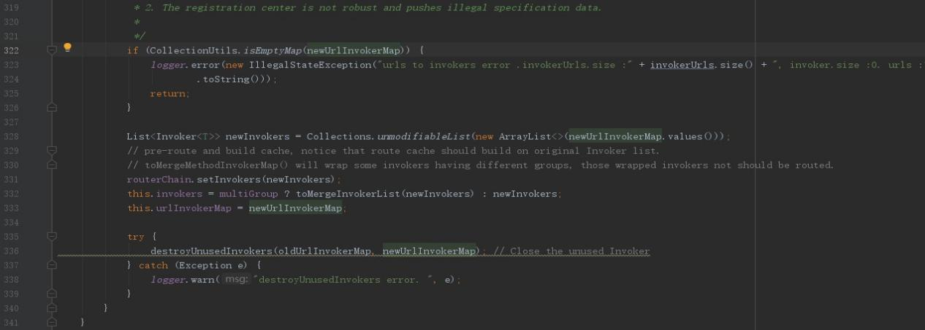

图5-3-3-3-13 RegistryDirectory#toInvokers

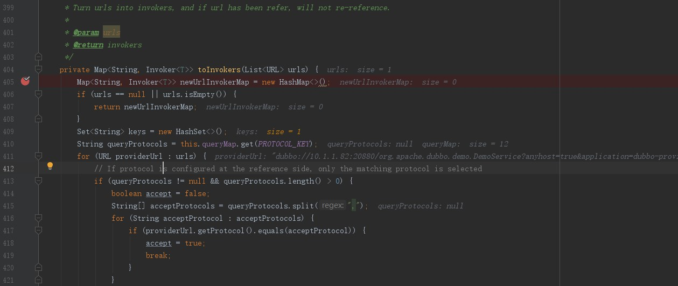

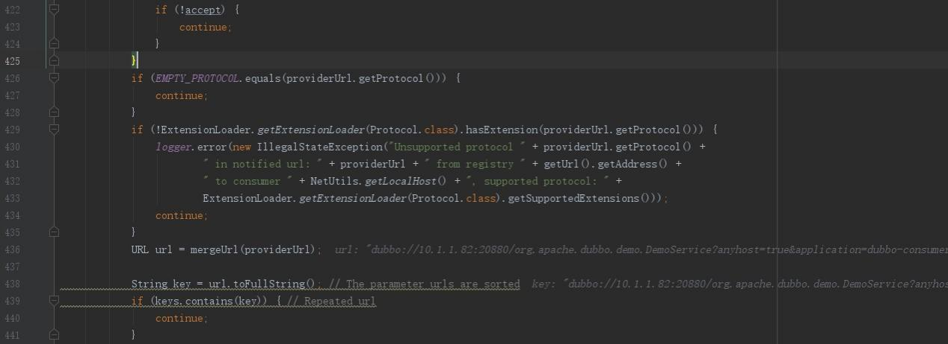

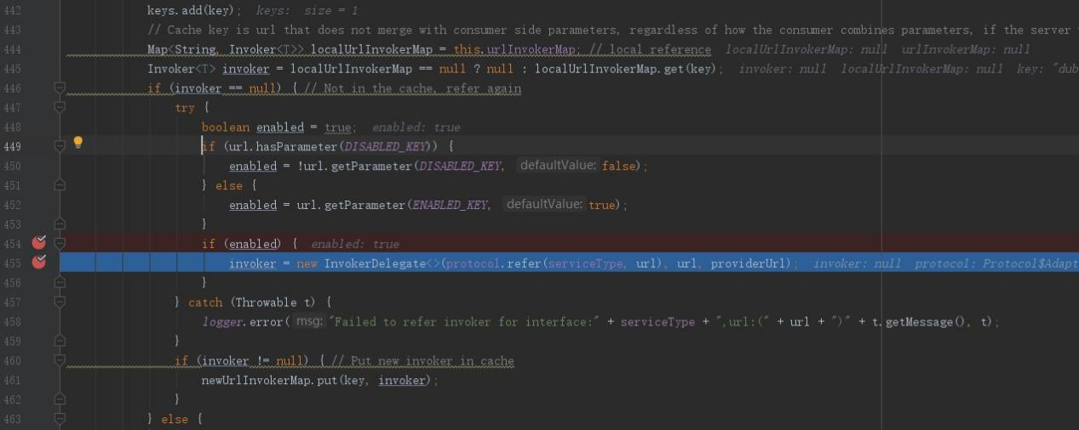

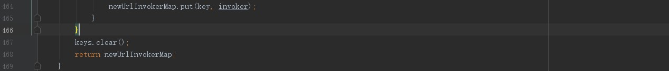

455行参考3

3、invoker = new InvokerDelegate<>(protocol.refer(serviceType, url), url, providerUrl);

图5-3-3-3-14 url数据清单

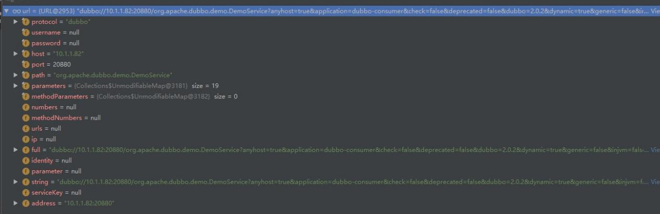

关于Protocol$Adaptive#refer源代码可以参考3.3.1.1。参考5-3-3-3-14，可以得到调用

ExtensionLoader#getExtension方法入参name为dubbo，结果返回ProtocolListenerWrapper实例。再执行ProtocolListenerWrapper#refer方法

3.1 ExtensionLoader#getExtension

图5-3-3-3-15 ExtensionLoader#getExtension

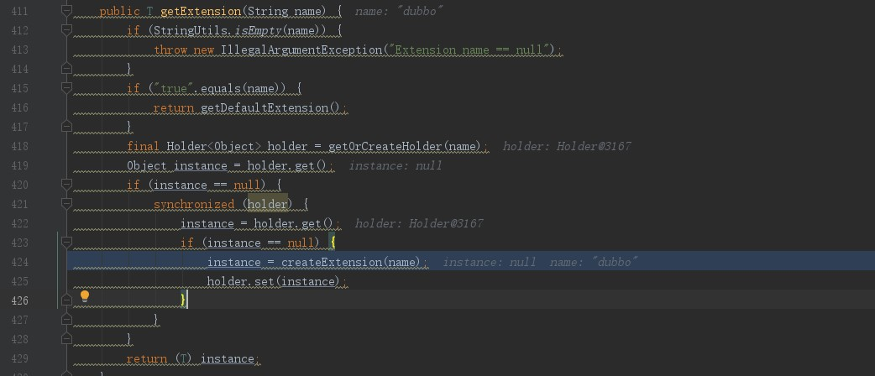

由于入参name为dubbo的没有缓存在ExtensionLoader对象中，所以调用ExtensionLoader#createExtension方法。

图5-3-3-3-16 ExtensionLoader#createExtension

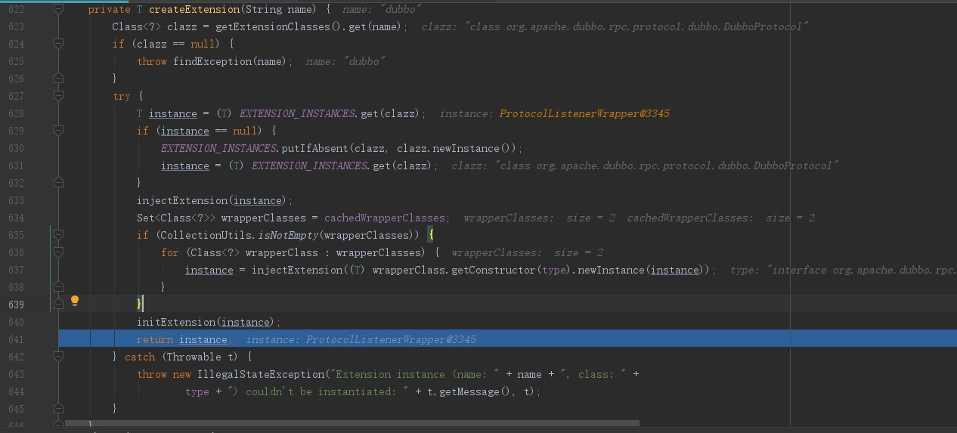

ExtensionLoader#createExtension方法中name为dubbo对应的DubboProtocol类。通过反射技术创建DubboProtocol实例instance对象。由于存在包装类ExtensionLoader.cachedWrapperClasses。遍历cachedWrapperClasses集合。

第一个包装类为ProtocolFilterWrapper，创建ProtocolFilterWrapper对象，入参为DubboProtocol实例。

图5-3-3-3-17 ProtocolFilterWrapper

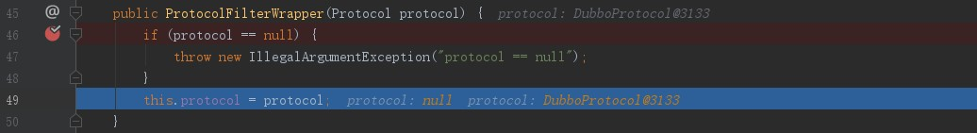

第二个包装类为ProtocolListenerWrapper，入参为ProtocolFilterWrapper实例。

图5-3-3-3-18 ProtocolListenerWrapper

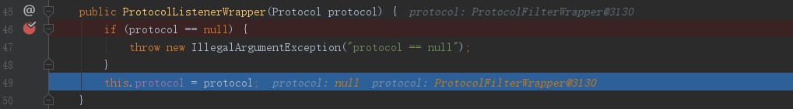

3.2 ProtocolListenerWrapper#refer

图5-3-3-3-19 ProtocolListenerWrapper#refer

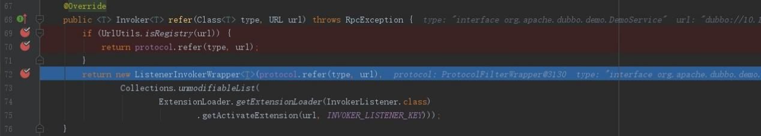

1. 、
2. 、

由于ProtocolListenerWrapper#refer方法，protocol为ProtocolFilterWrapper实例，所以

图5-3-3-3-20 ProtocolFilterWrapper#refer

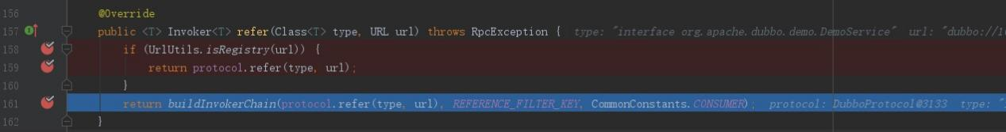

由于ProtocolFilterWrapper#refer方法中protocol为DubboProtocol实例，所以。

图5-3-3-3-21 AbstractProtocol#refer



AsyncToSyncInvoker构造方法带有入参Invoker，先调用DubboProtocol#protocolBindingRefer

方法。

图5-3-3-3-22 DubboProtocol#protocolBindingRefer

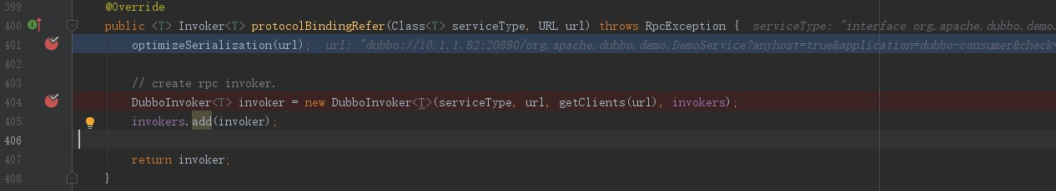

针对该入参调用DubboProtocol#optimizeSerialization方法没有意义。调用

DubboProtocol#getClients（5.1.2.1）获取客户端连接。创建DubboInvoker实例invoker

，DubboProtocol.invokers收集invoker对象，最终并返回invoker。

AsyncToSyncInvoker.invoker<====>DubboInvoker--------->AbstractInvoker---->Invoker。

ProtocolFilterWrapper#refer方法中，调用ProtocolFilterWrapper#buildInvokerChain方法

构造Invoker实例。

图5-3-3-3-23 ProtocolFilterWrapper#buildInvokerChain

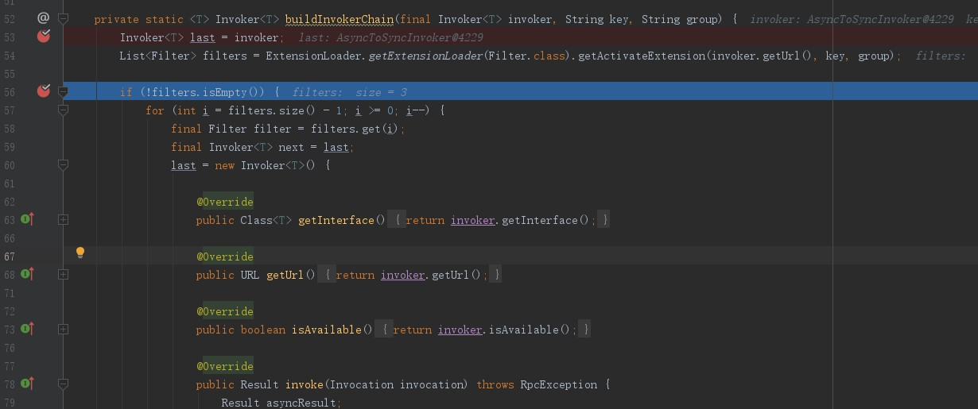

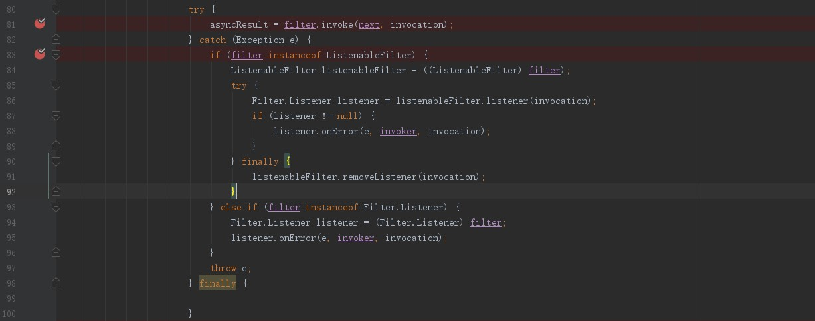

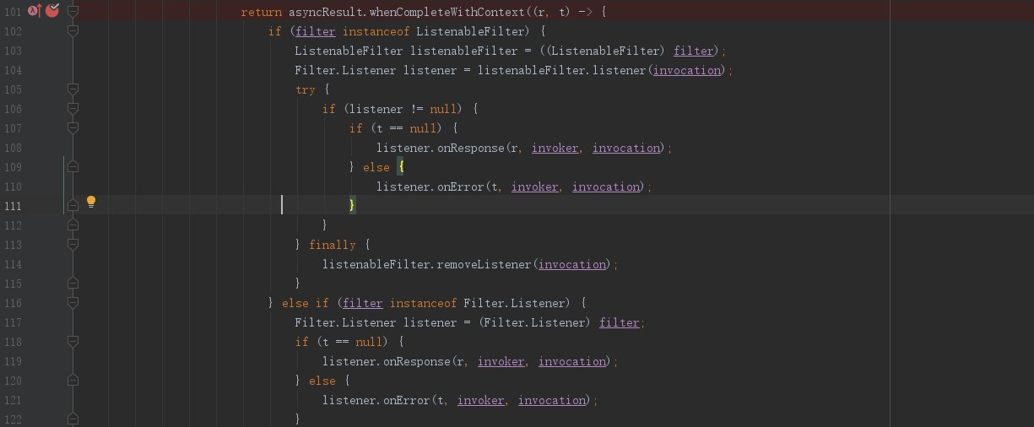

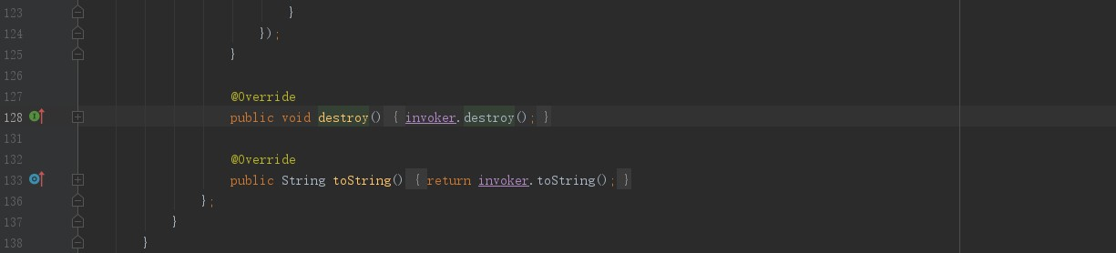

通过代码ProtocolFilterWrapper#buildInvokerChain，由于filters集合中包含ConsumerContextFilter、FutureFilter、MonitorFilter三个实例。所以会生成三个Invoker，调用顺序为MonitorFilter--->FutureFilter--->ConsumerContextFilter---->AsyncToSyncInvoker

1. 、

图5-3-3-3-24 ListenerInvokerWrapper构造方法

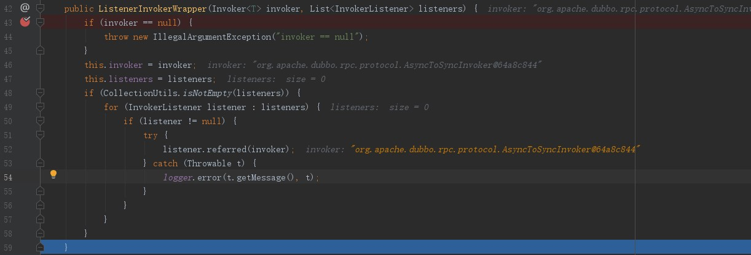

1. 、综上

InvokerDelegate--->InvokerWrapper.invoker-->ListenerInvokerWrapper.invoker-->MonitorFilter-->FutureFilter-->ConsumerContextFilter--->AsyncToSyncInvoker.invoker<====>DubboInvoker-->AbstractInvoker---->Invoker

# 6、remoting

## 6.1 ZookeeperClient

### 6.1.1 AbstractZookeeperClient

#### 6.1.1.1 AbstractZookeeperClient#create

图6-1-1-1-1 AbstractZookeeperClient#create



1. 、入参path为路径，例如：

/dubbo/org.apache.dubbo.demo.DemoService/consumers/consumer%3A%2F%2F192.168.0.106%2Forg.apache.dubbo.demo.DemoService%3Fapplication%3Ddubbo-consumer%26category%3Dconsumers%26check%3Dfalse%26dubbo%3D2.0.2%26injvm%3Dfalse%26interface%3Dorg.apache.dubbo.demo.DemoService%26methods%3DsayHello%2CsayHelloAsync%26pid%3D69268%26qos.port%3D33333%26side%3Dconsumer%26sticky%3Dfalse%26timeout%3D400000000%26timestamp%3D1642757137431； 入参ephemeral

### 6.1.2 CuratorZookeeperClient

## 6.5 Exchangers

### 6.5.1 Exchangers#connect

图6-5-1-1 Exchangers#connect

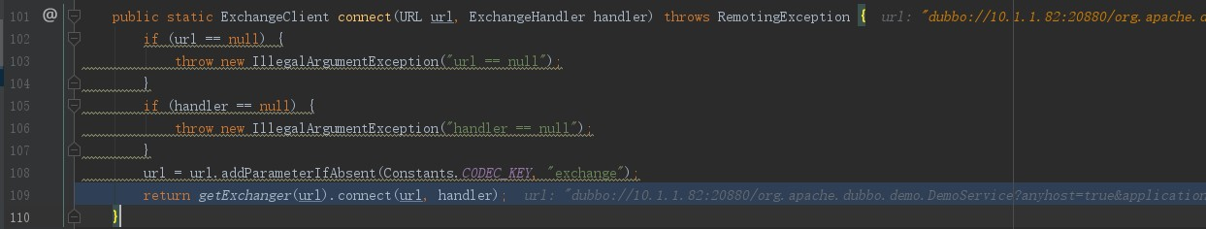

### 6.5.2 Exchangers#getExchanger

图6-5-2-1 Exchangers#getExchanger



入参url，获取url.parameters key为exchanger 值，如果没有找到就是header。

图6-5-2-2 url数据清单

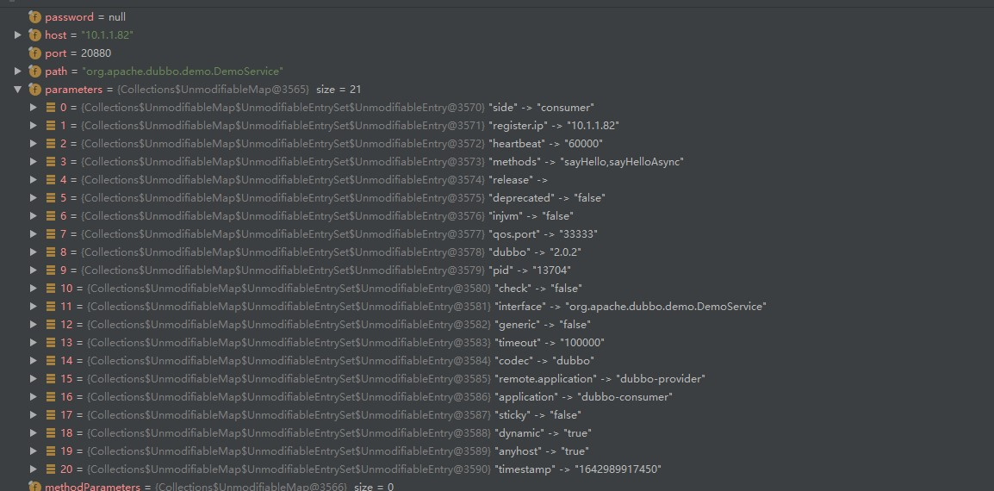

图6-5-2-3 Exchangers#getExchanger



最终获取

### 6.5.3 Exchangers.bind（netty来自生产者）

返回HeaderExchangeServer实例。

HeaderExchangeServer.server--->NettyServer实例。

图6-5-3-1 Exchangers#bind

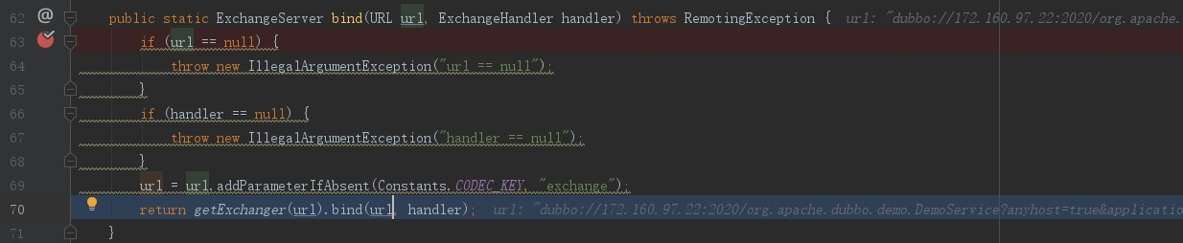

1、入参

图6-5-3-2 url参数

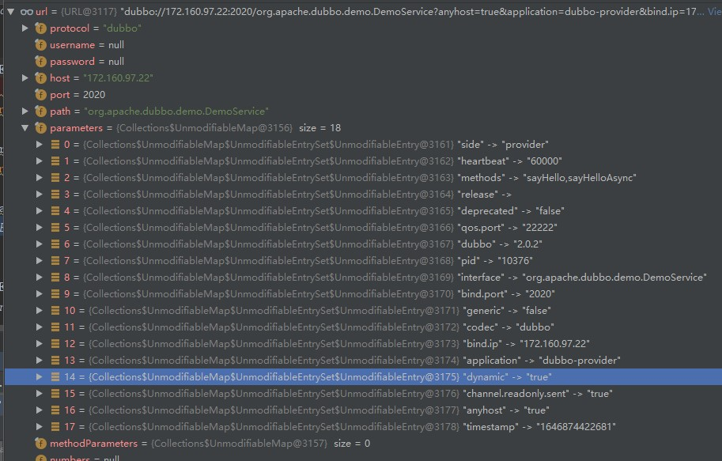

图6-5-3-3 入参requestHandler清单

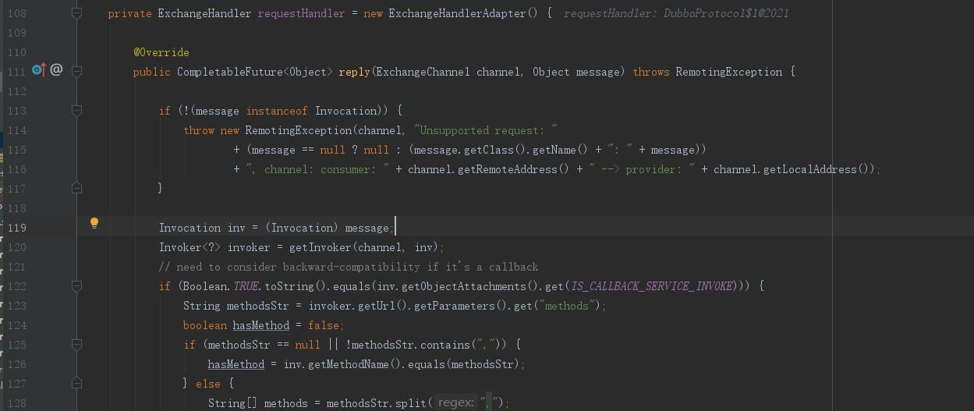

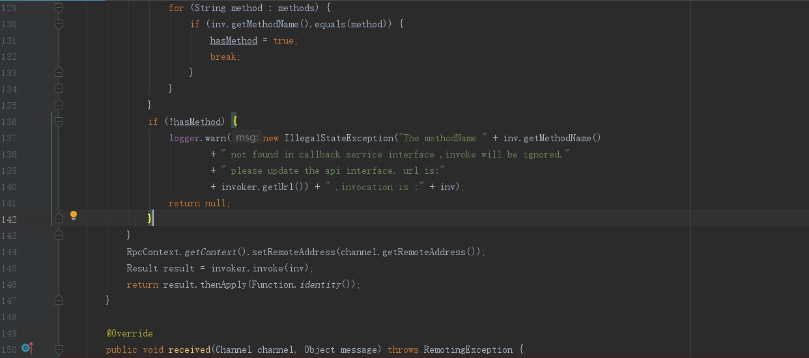

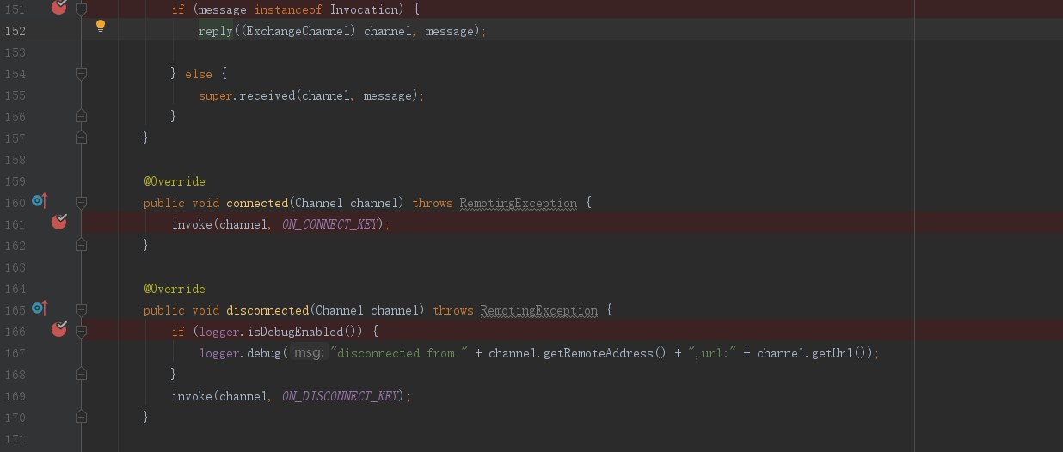

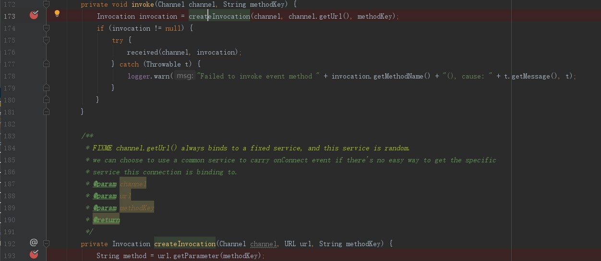

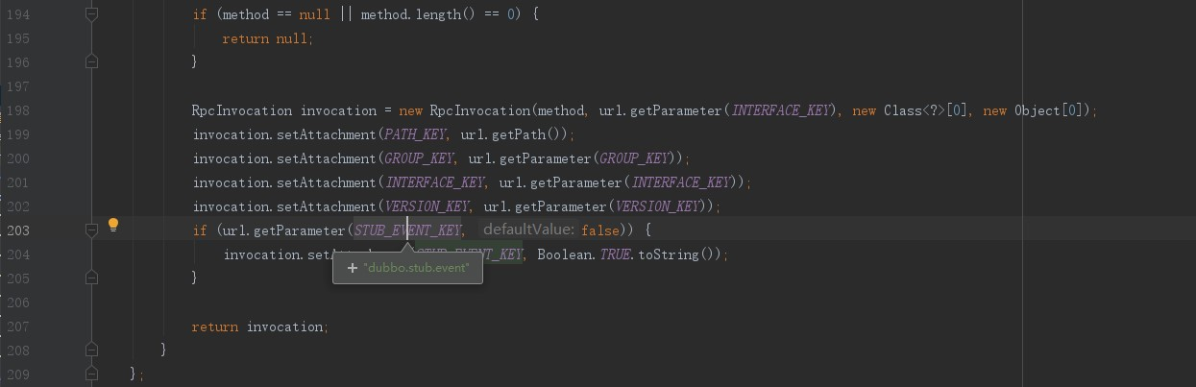

2、Exchangers#getExchanger 返回HeaderExchanger实例

图6-5-3-4 Exchangers#getExchanger

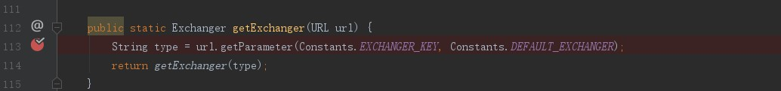

图6-5-3-5 Exchangers#getExchanger



入参type为header返回HeaderExchanger实例，继续调用HeaderExchanger#bind接口

1. HeaderExchanger#bind

创建HeaderExchangeServer实例

HeaderExchangeServer.server--->NettyServer实例。

图6-5-3-6 HeaderExchanger#bind



3.1 创建DecodeHandler实例

DecodeHandler.handler--->

HeaderExchangeHandler实例，HeaderExchangeHandler.handler--->

DubboProtocol.requestHandler实例。

图6-5-3-7 HeaderExchangeHandler

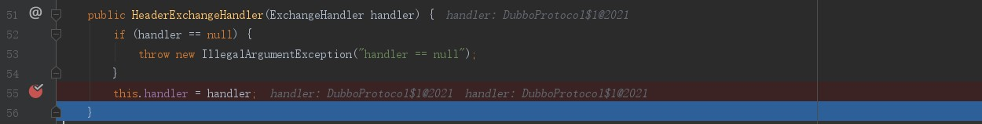

图6-5-3-8 DecodeHandler



3.2、Transporters#bind 返回NettyServer实例。

图6-5-3-9 Transporters#bind

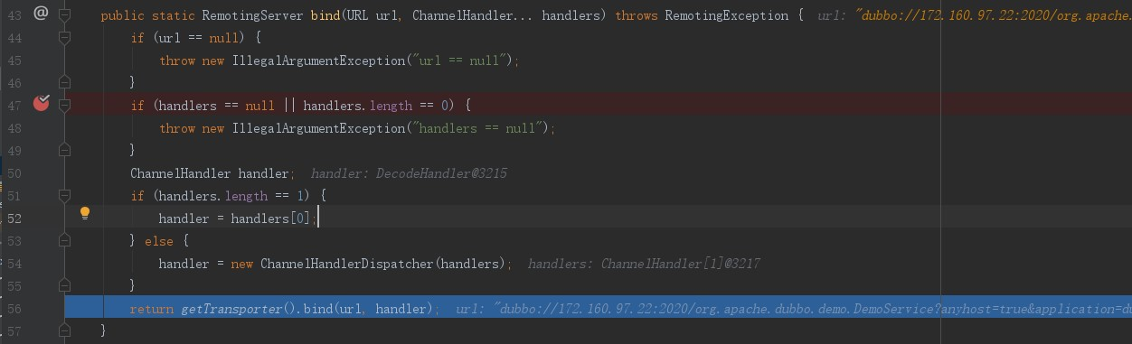

1. 、入参url

图6-5-3-10 url参数

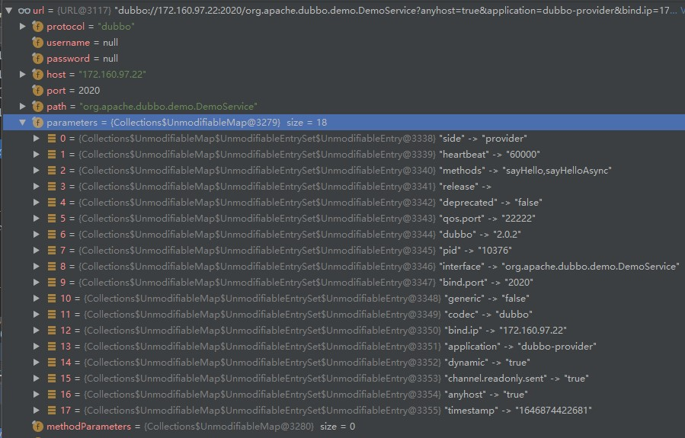

2）、通过Transporters#getTransporter方法获取Transporter$Adaptive对象（参考6.10、4.1.1、4.1.2）

图6-5-3-11 Transporters#getTransporter



3）、Transporter$Adaptive#bind

调用 Transporter$Adaptive#bind(netty)（参考6.10.1）方法返回NettyServer。

3.3 创建HeaderExchangeServer实例

图6-5-3-12 HeaderExchangeServer构造方法



## 6.10 Transporter$Adaptive（动态类）

图6-10-1 Transporter$Adaptive清单

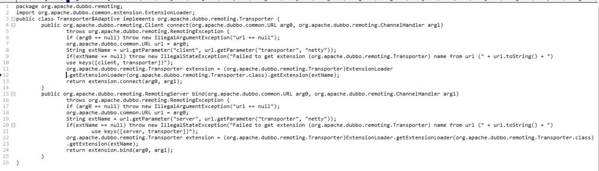

### 6.10.1 Transporter$Adaptive#bind(netty)

创建NettyServer实例，初始化netty服务端，用于接受客户端的请求。

图6-10-1-1 Transporter$Adaptive#bind

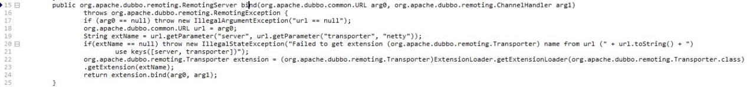

1. 入参arg0

根据图6-10-1-1、图6-10-1-2 得出extName为netty，从而得出extension为NettyTransporter实例。

图6-10-1-2 arg0清单

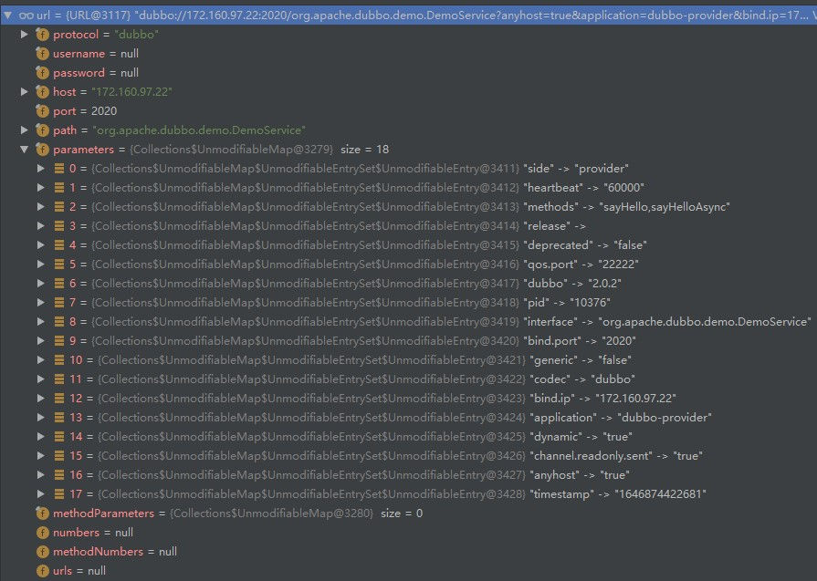

入参arg1为DecodeHandler 入参。

DecodeHandler.handler--->HeaderExchangeHandler实例，HeaderExchangeHandler.handler--->

DubboProtocol.requestHandler成员变量。

1. NettyTransporter#bind

创建NettyServer实例，初始化netty服务端，用于接受客户端的请求。

图6-10-1-3 NettyTransporter#bind



图6-10-1-4 NettyServer

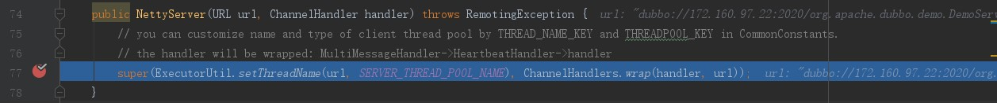

2.1、ChannelHandlers#wrap 返回MultiMessageHandler实例。

MultiMessageHandler.handler--->HeartbeatHandler实例，HeartbeatHandler.handler--->

AllChannelHandler实例，AllChannelHandler.handler--->DecodeHandler实例，DecodeHandler.handler--->HeaderExchangeHandler实例，HeaderExchangeHandler.handler--->

DubboProtocol.requestHandler成员变量

图6-10-1-5 ChannelHandlers#wrap



1. 、ExtensionLoader.getExtensionLoader(Dispatcher.class)

.getAdaptiveExtension().dispatch(handler, url))最终返回AllChannelHandler实例。（参考Dispatcher$Adaptive（6.11）、Dispatcher$Adaptive#dispatch(all)6.11.1）

AllChannelHandler.handler--->DecodeHandler实例，DecodeHandler.handler--->

HeaderExchangeHandler实例，HeaderExchangeHandler.handler--->

DubboProtocol.requestHandler成员变量

1. 、

图6-10-1-6 HeartbeatHandler



图6-10-1-7 AbstractChannelHandlerDelegate构造方法

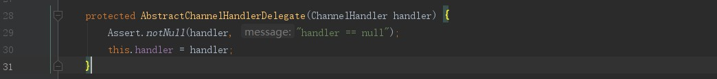

HeartbeatHandler.handler--->AllChannelHandler实例，AllChannelHandler.handler--->

DecodeHandler实例，DecodeHandler.handler--->

HeaderExchangeHandler实例，HeaderExchangeHandler.handler--->

DubboProtocol.requestHandler成员变量

1. 、

图6-10-1-8 MultiMessageHandler



图6-10-1-9 AbstractChannelHandlerDelegate



MultiMessageHandler实例。

2.2 AbstractServer父构造方法

图6-10-1-10 AbstractServer

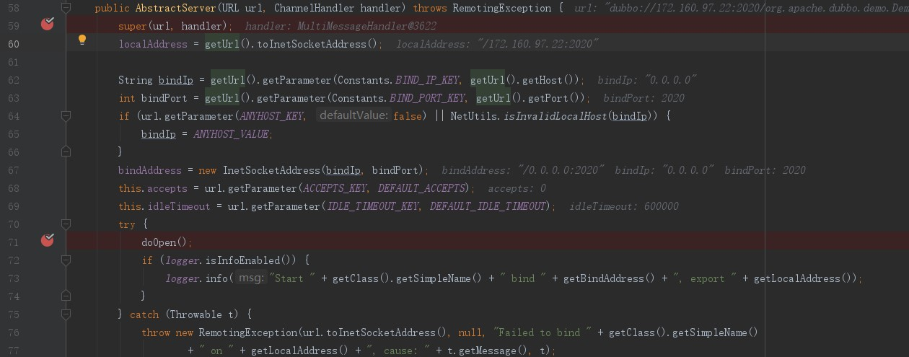



1. 、入参

图6-10-1-11 url

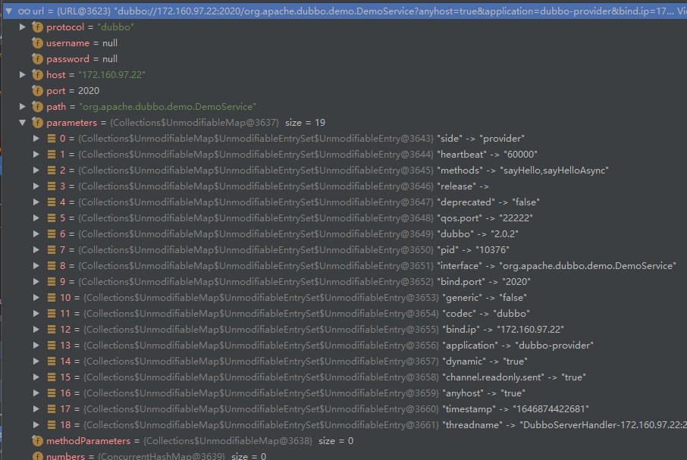

1. 、执行父方法

图6-10-1-11 AbstractEndpoint

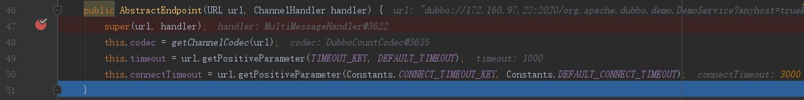

图6-10-1-12 AbstractPeer

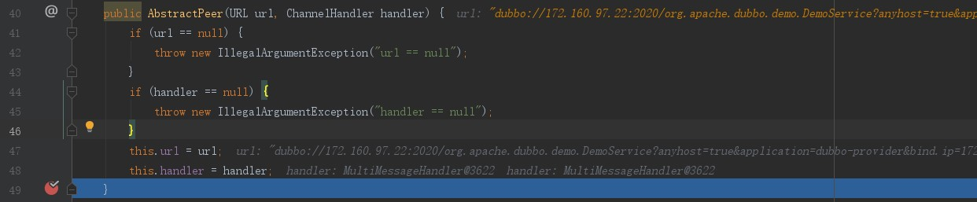

1. 、

bindIp为启动该服务的ip，bindPort为2020就是初始化ServiceConfig时ProtocolConfig.port指定的值。由于url.getParameter(ANYHOST_KEY, false)为true，所以重写bindIp=0.0.0.0。

4）、初始货netty服务端

图6-10-1-13 NettyServer#doOpen

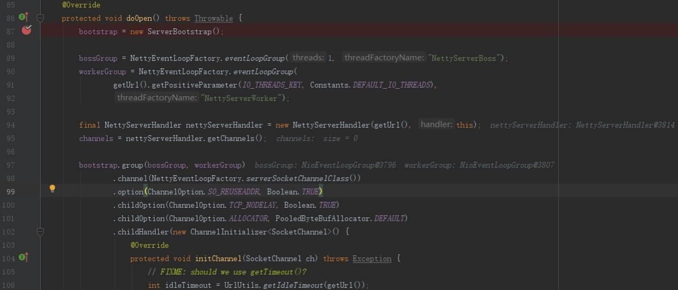

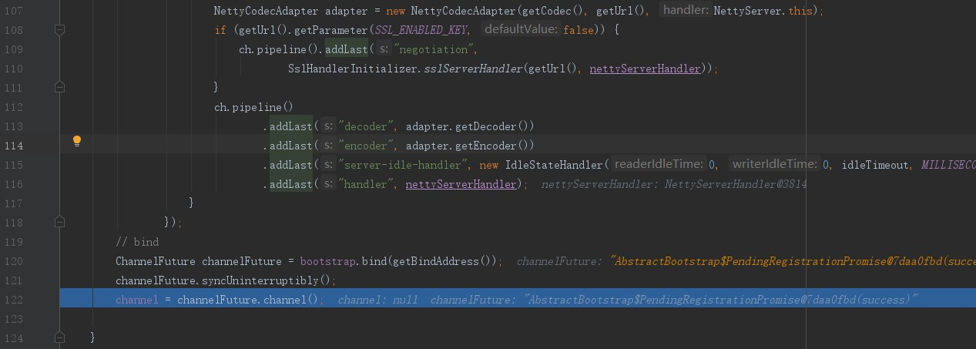

5）、DefaultExecutorRepository#createExecutorIfAbsent

图6-10-1-14 DefaultExecutorRepository#createExecutorIfAbsent

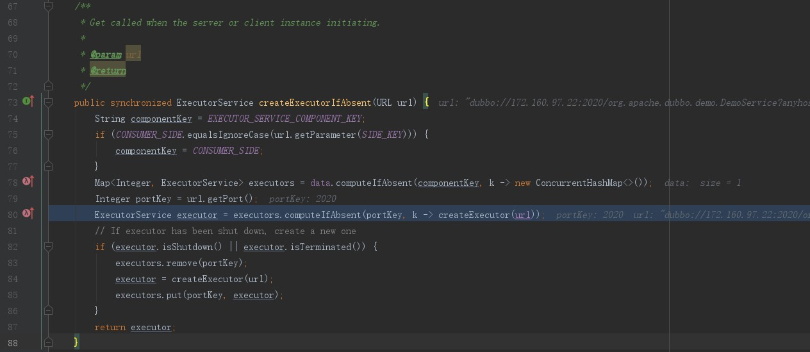

portKey为ProtocolConfig.port端口号2020

图6-10-1-15 DefaultExecutorRepository#createExecutor



ExtensionLoader.getExtensionLoader(ThreadPool.class).getAdaptiveExtension().getExecutor(url)方法代码最终返回FixedThreadPool线程池实例（参考4.10 ThreadPool$Adaptive、4.10.1 ThreadPool$Adaptive#getExecutor(fixed)）。

## 6.11 Dispatcher$Adaptive

图6-11-1 Dispatcher$Adaptive

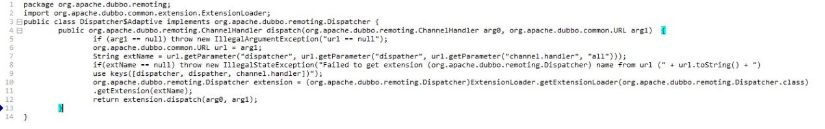

### 6.11.1 Dispatcher$Adaptive#dispatch(all)

最终返回AllChannelHandler实例。

AllChannelHandler.handler--->DecodeHandler实例，DecodeHandler.handler--->

HeaderExchangeHandler实例，HeaderExchangeHandler.handler--->

DubboProtocol.requestHandler成员变量

图6-11-1-1 Dispatcher$Adaptive#dispatch

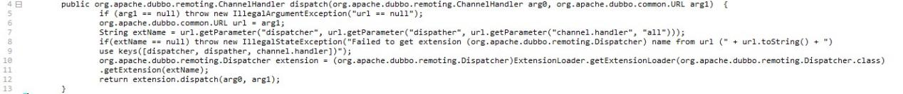

1. 入参arg0为DecodeHandle，

DecodeHandler.handler--->HeaderExchangeHandler实例，HeaderExchangeHandler.handler--->

DubboProtocol.requestHandler成员变量

图6-11-1-2 入参arg1

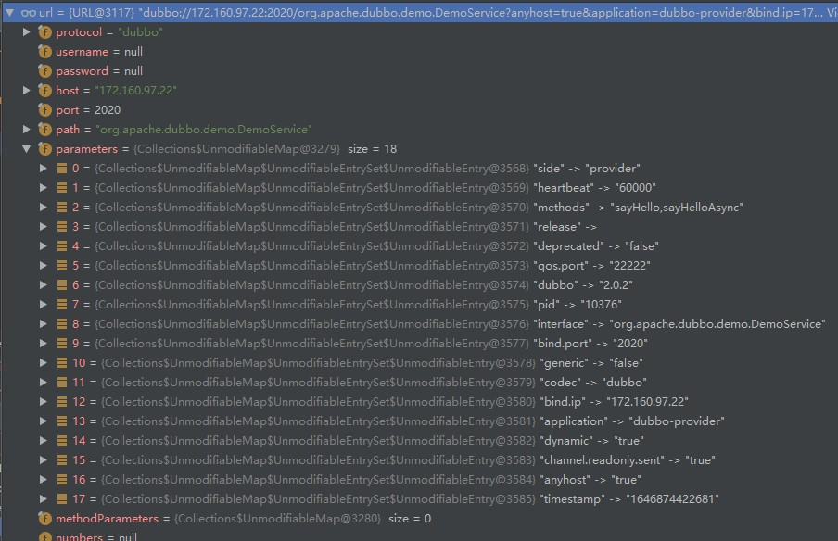

1. AllDispatcher#dispatch

图6-11-1-3 AllDispatcher#dispatch



图6-11-1-4 AllChannelHandler



图6-11-1-5 WrappedChannelHandler



AllChannelHandler.handler--->DecodeHandler实例，DecodeHandler.handler--->

HeaderExchangeHandler实例，HeaderExchangeHandler.handler--->

DubboProtocol.requestHandler成员变量

# 10、生产者与消费者之间通信-netty4

dubbo中默认使用的是nett4，其它版本的netty该文档不会涉及。

## 10.1生产者

Netty服务端ServerBootstrap创建、初始化过程如图7-1-1所示。

图10-1-1 NettyServer#doOpen代码清单

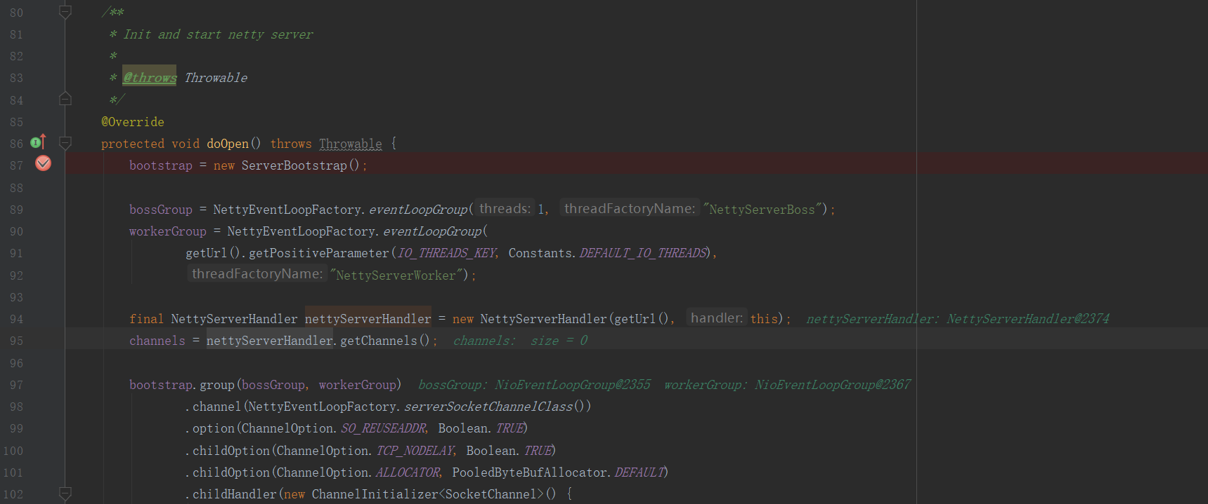

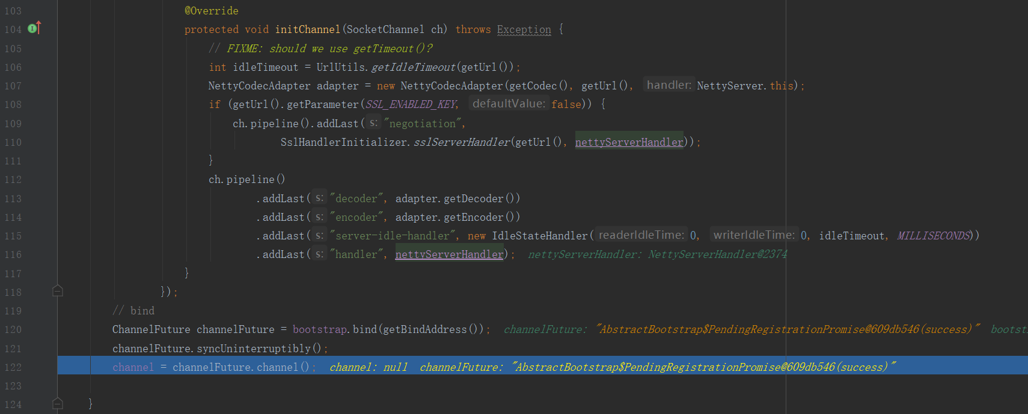

直接创建ServerBootstrap实例bootstrap。

如果当前为linux环境，bossGroup、workerGroup为io.netty.channel.epoll.EpollEventLoopGroup实例，否则为io.netty.channel.nio.

NioEventLoopGroup实例，无论是NioEventLoopGroup还是EpoolEventLoopGroup里面都是有一个线程池的，其中有一个作用就是处理网络处理的，如果想深入了解研究一个netty源码或相关书籍。但是在dubbo中，bossGroup实例中的线程名为NettyServerBoss-XXX,workerGroup实例中的线程名为NettyServerWorker-XXX。

NettyServerHandler为io.netty.channel.ChannelDuplexHandler实现类，主要是实现几个方法，参考10.1.1

NettyCodecAdapter类中有两个对象InternalEncoder、InternalDecoder分别用于加密、解密。

IdleStateHandler为netty组件

ServerBootstrap#bind绑定端口号，channel为NioServerSocketChannel实例，说明netty服务端已经启动成功可以接收网络请求了。

### 10.1.1NettyServerHandler

#### 10.1.1.1关系

1. NettyServerHandler.handler之间关系

NettyServerHandler.handler---->NettyServer实例,

NettyServer.handler---->MultiMessageHandler实例，

MultiMessageHandler.handler---->HeartbeatHandler实例，

HeartbeatHandler.handler--->AllChannelHandler实例，

AllChannelHandler.handler---->DecodeHandler实例，

DecodeHandler.handler--->HeaderExchangeHandler实例

HeaderExchangeHandler.handler--->DubboProtocol.requestHandler实例（

ExchangeHandlerAdapter抽象类实例）

#### 10.1.1.2 NettyServerHandler#channelActive

方法为客户端Bootstrap与服务端ServerBootstrap第一次建立连接成功后，将会触发该

方法。当前执行线程为NettyServerWork-XXX

图10-1-1-2-1 NettyServerHandler#channelActive代码清单

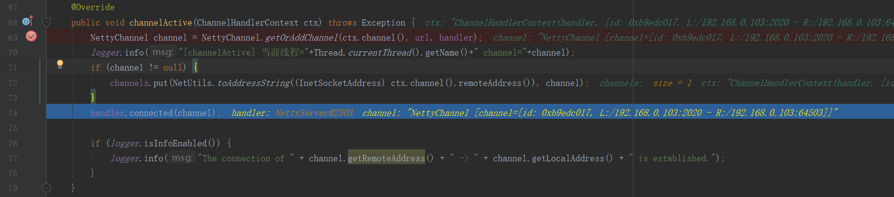

通过NettyChannel#getOrAddChannel获取NettyChannel

用于获取NioSocketChannel对应的实例NettyChannel，没有直接创建一个NettyChannel实例，存储到缓存中，缓存的key为客户端的ip+端口号，例如：192.168.0.103:59521。

图10-1-1-2 NettyChannel#getOrAddChannel代码清单

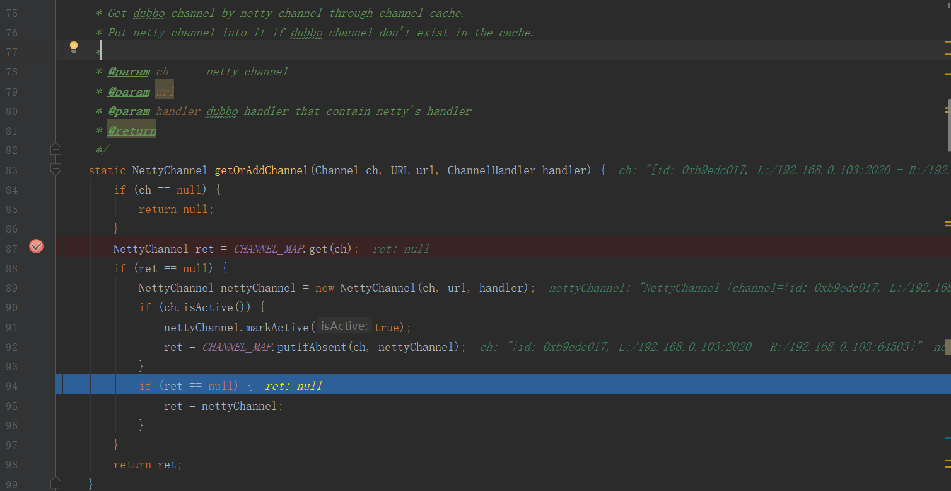

ch为io.netty.channel.socket.nio.NioSocketChannel实例,NettyChannel其实是dubbo的类，真正用于网络通信的不是NioSocketChannel，NettyChannel对NioSocketChannel做了包装。

1、NettyServer#connected

当前执行线程为NettyServerWork-XXX

没有实际作用主要还是触发调用MultiMessageHandler#connected方法

图10-1-1-2-2 AbstractServer#connected

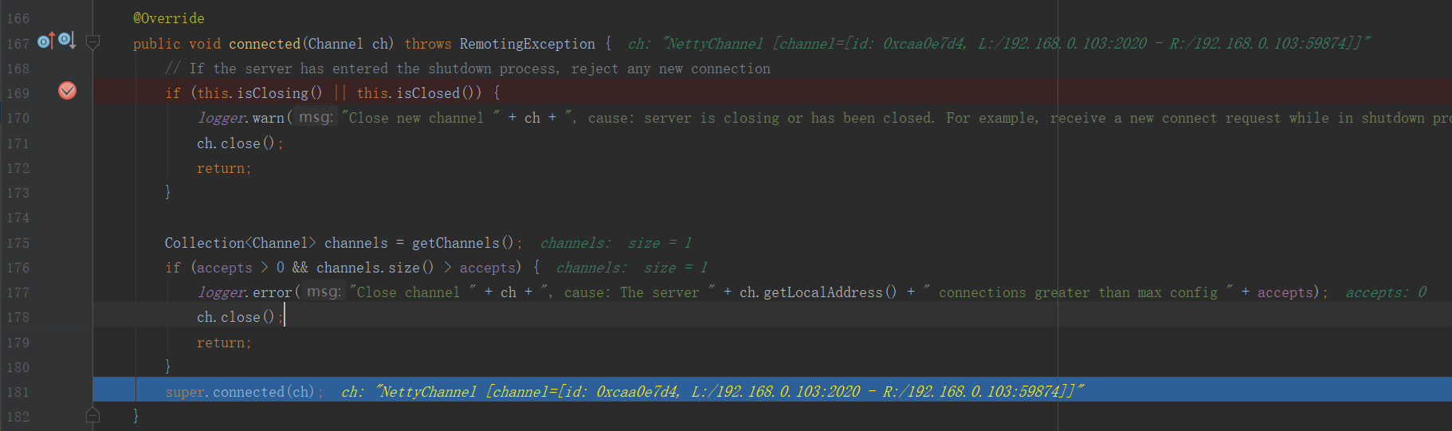

图10-1-1-2-3 AbstractPeer#connected

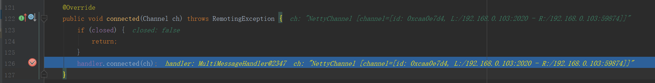

2、 MultiMessageHandler#connected

当前执行线程为NettyServerWork-XXX

继续触发HeartbeatHandler#connected方法

图10-1-1-2-4 MultiMessageHandler#connected



3、HeartbeatHandler#connected

当前执行线程为NettyServerWork-XXX

图10-1-1-2-5 HeartbeatHandler#connected

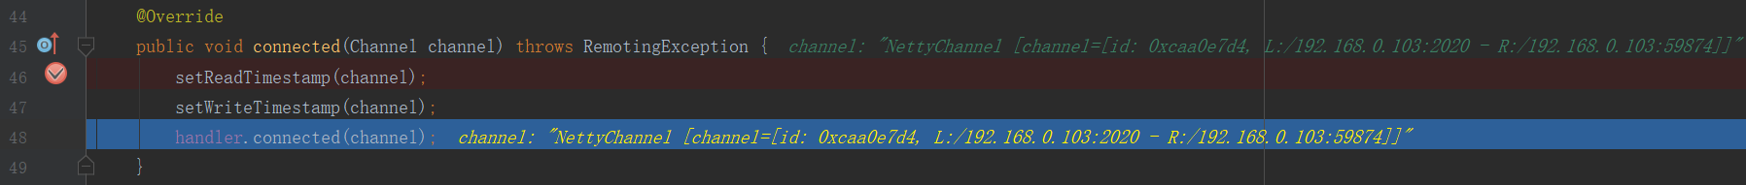

4、AllChannelHandler#connected

当前执行线程为NettyServerWork-XXX

图10-1-1-2-6 AllChannelHandler#connected

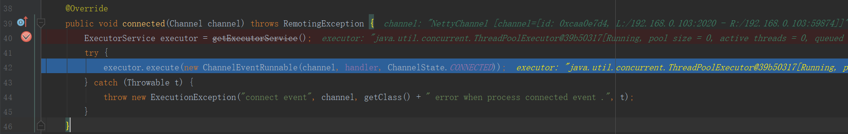

获取线程池executor，异步执行DecodeHandler#connected

5、DecoderHandler#connected

当前线程为DubboServerHandler-XXX

图10-1-1-2-7 ChannelEventRunnable#run

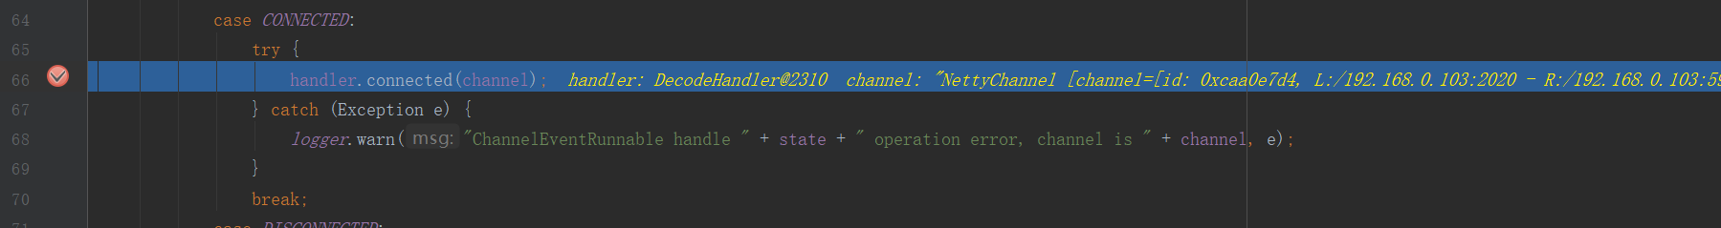

图10-1-1-2-8 AbstractChannelHandlerDelegate#connected



6、HeaderExchangeHandler#conneced

当前线程为DubboServerHandler-XXX

图10-1-1-2-9 HeaderExchangeHandler#conneced



1）、获取HeaderExchangeChannel实例。

图10-1-1-2-10 HeaderExchangeChannel#getOrAddChannel

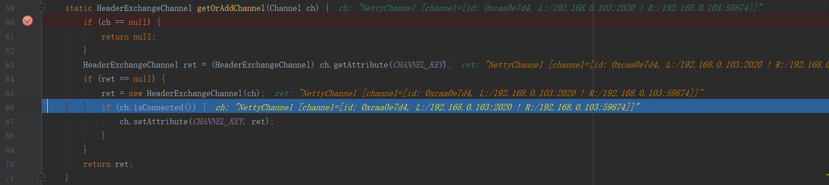

ch为NettyChannel实例，从NettyChannel.attributes获取key为org.apache.dubbo.remoting.exchange.support.header.HeaderExchangeChannel.CHANNEL的HeaderExchangeChannel实例。

1. 、调用DubboProtocol.requestHandler#connected实例

7、DubboProtocol.requestHandler#connected

当前线程为DubboServerHandler-XXX

没有实例作用因为DubboProtocol.requestHandler#invoke方法中invocation为null。

图10-1-1-2-11 DubboProtocol.requestHandler#connected



图10-1-1-2-12 DubboProtocol.requestHandler#invoke

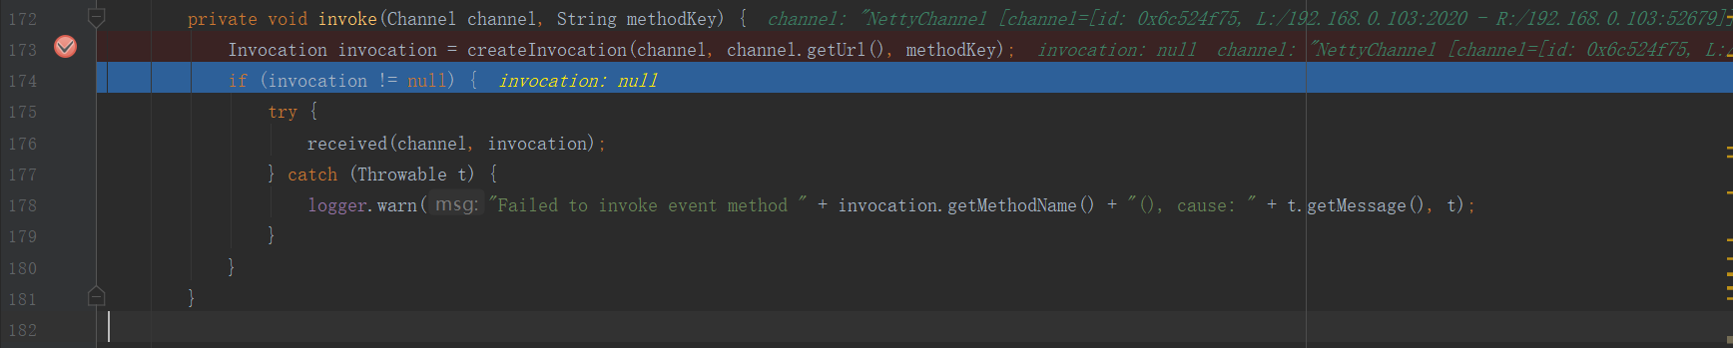

#### 10.1.1.3 NettyServerHandler#channelRead

当前线程为NettyServerWork-XXX

图10-1-1-3-1 NettyServerHandler#channelRead

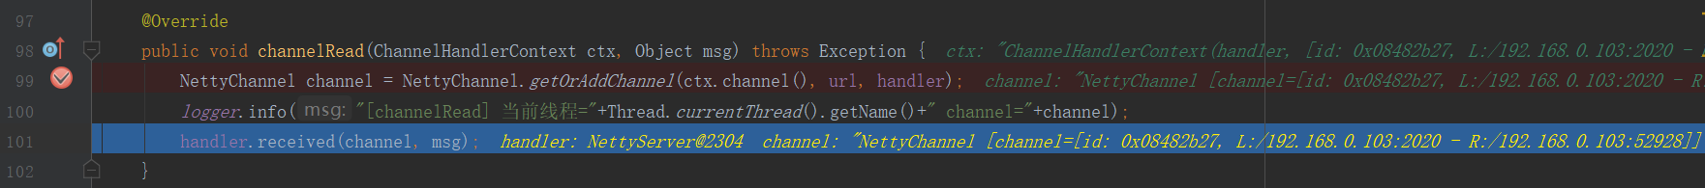

1. NettyServer#received

当前线程为NettyServerWork-XXX

图10-1-1-3-2 AbstractPeer#received

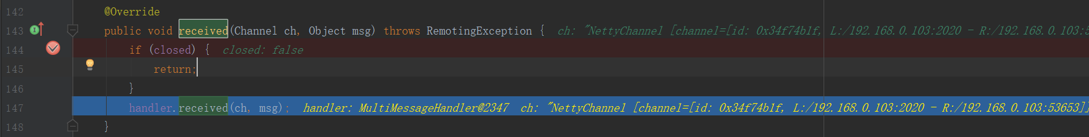

1. MultiMessageHandler#received

当前线程为NettyServerWork-XXX

图10-1-1-3-3 MultiMessageHandler#received

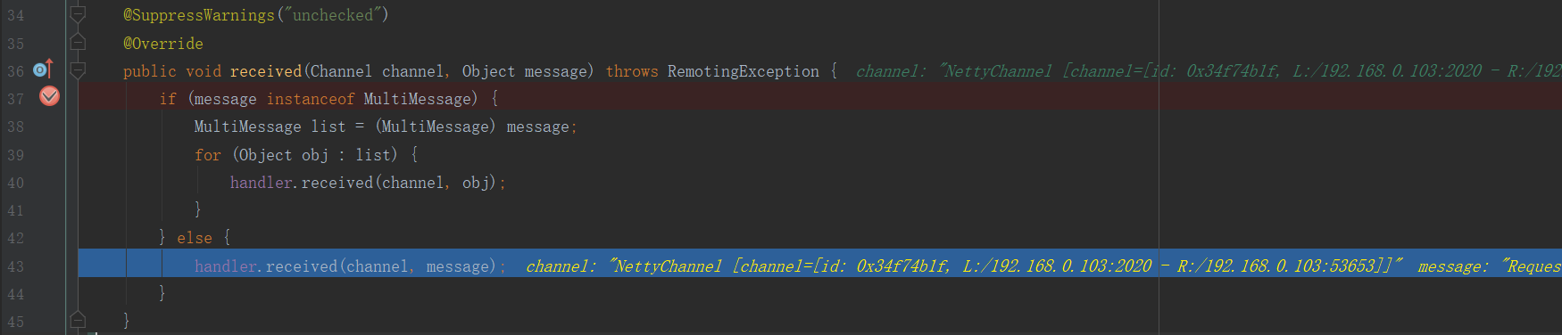

1. HeartbeatHandler#received

当前线程为NettyServerWork-XXX

图10-1-1-3-4 HeartbeatHandler#received

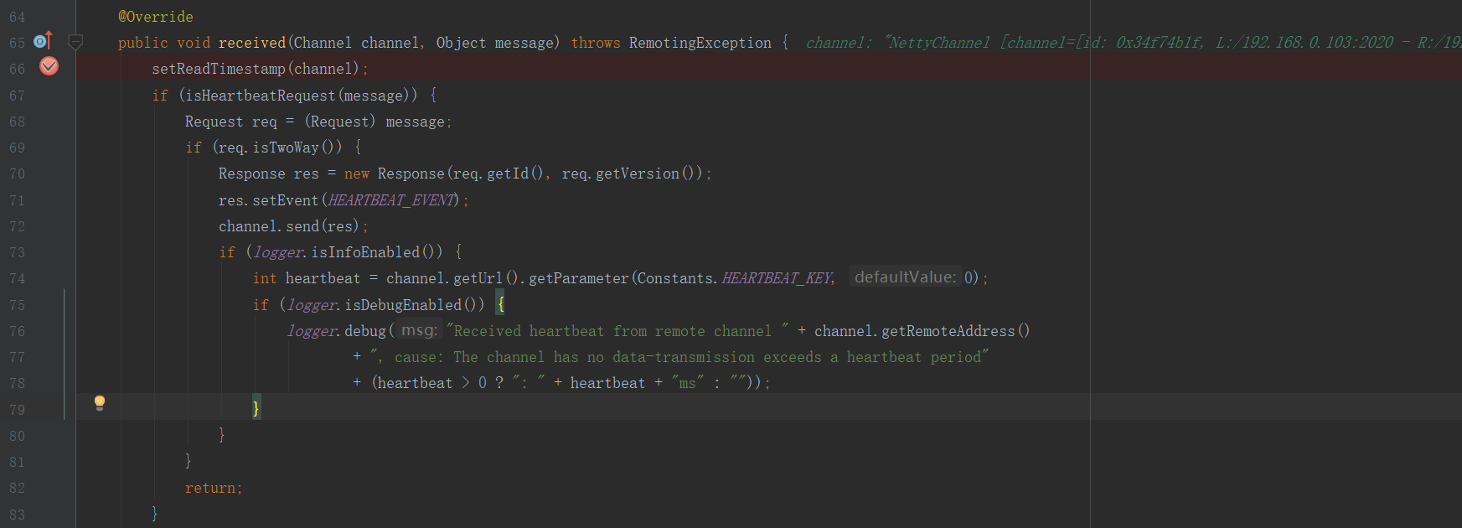

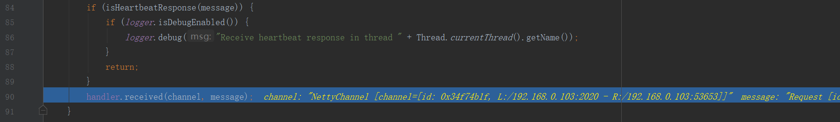

直接到90行调用AllChannelHandler#received方法

1. AllChannelHandler#received

图10-1-1-3-5 AllChannelHandler#received

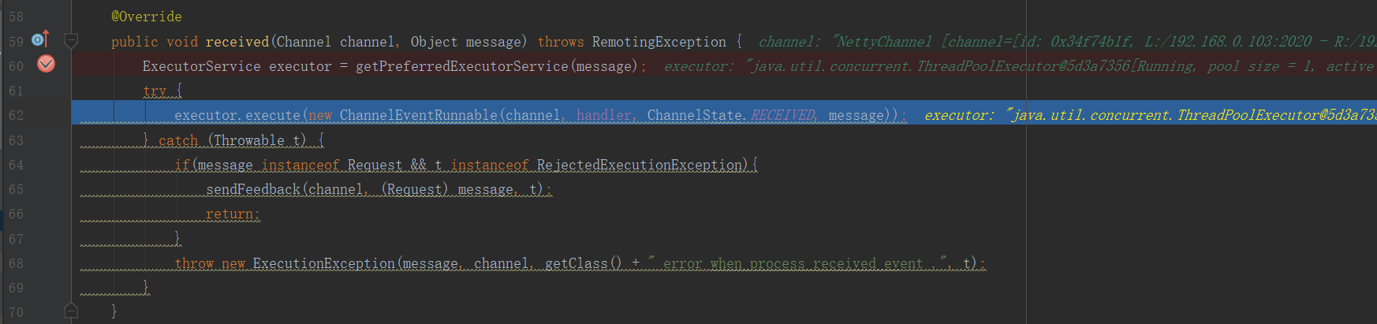

获取线程池executor，异步执行DecodeHandler#received

1. DecoderHandler#received

当前线程为DubboServerHandler-XXX

图10-1-1-3-6 ChannelEventRunnable#run

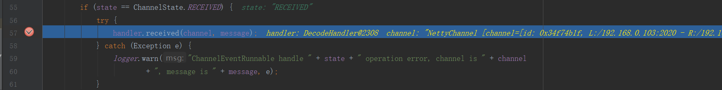

10-1-1-3-7 DecoderHandler#received

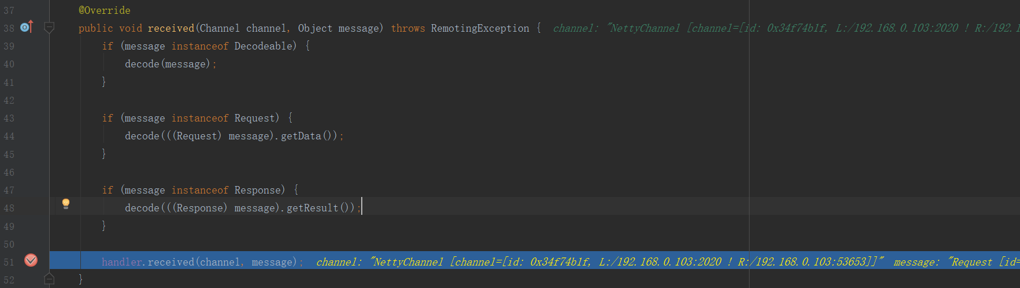

1. 、解密

DecoderHandler#received方法44行

图10-1-1-3-8 DecoderHandler#decode

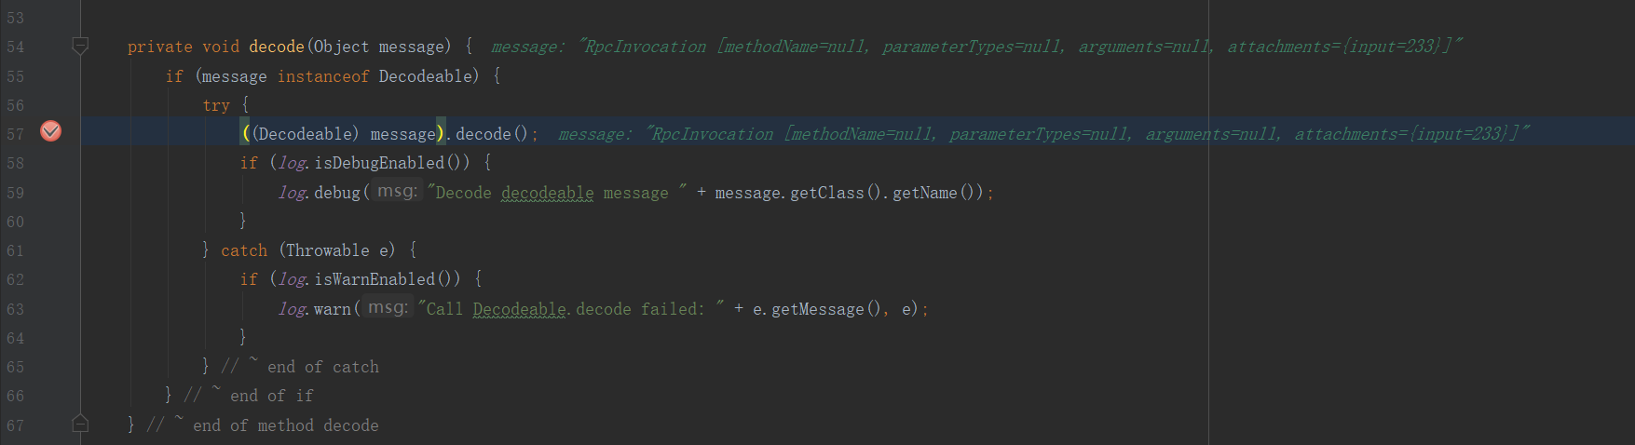

图10-1-1-3-9 DecodeableRpcInvocation#decode

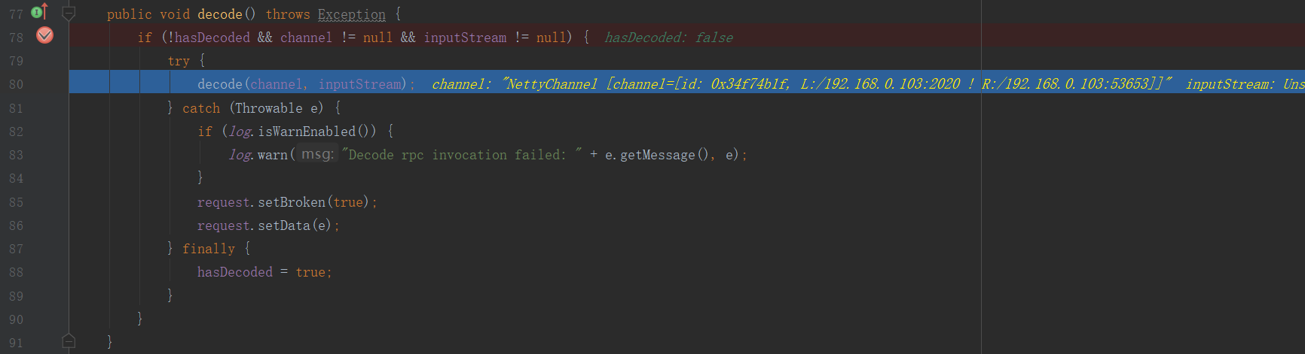

图10-1-1-3-10 DecodeableRpcInvocation#decode

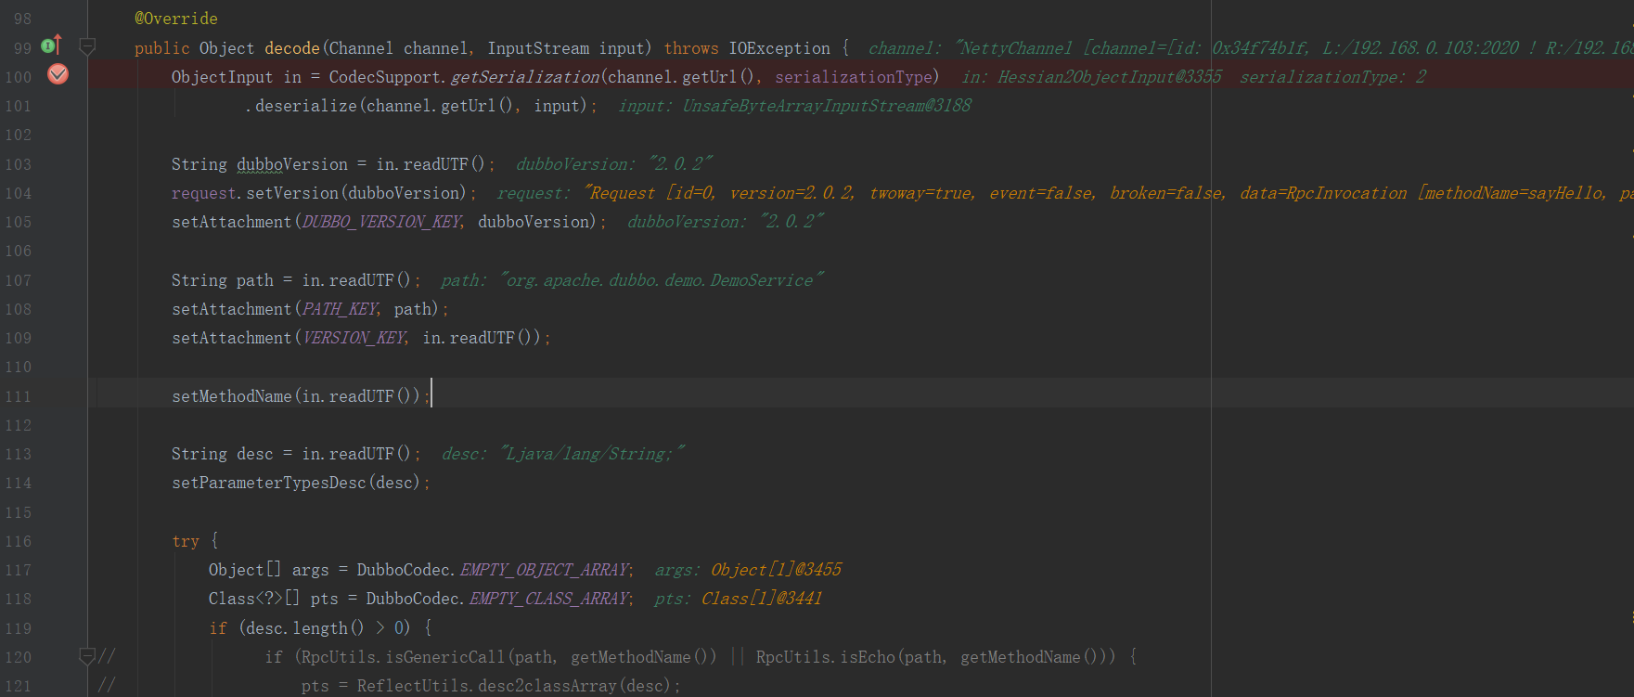

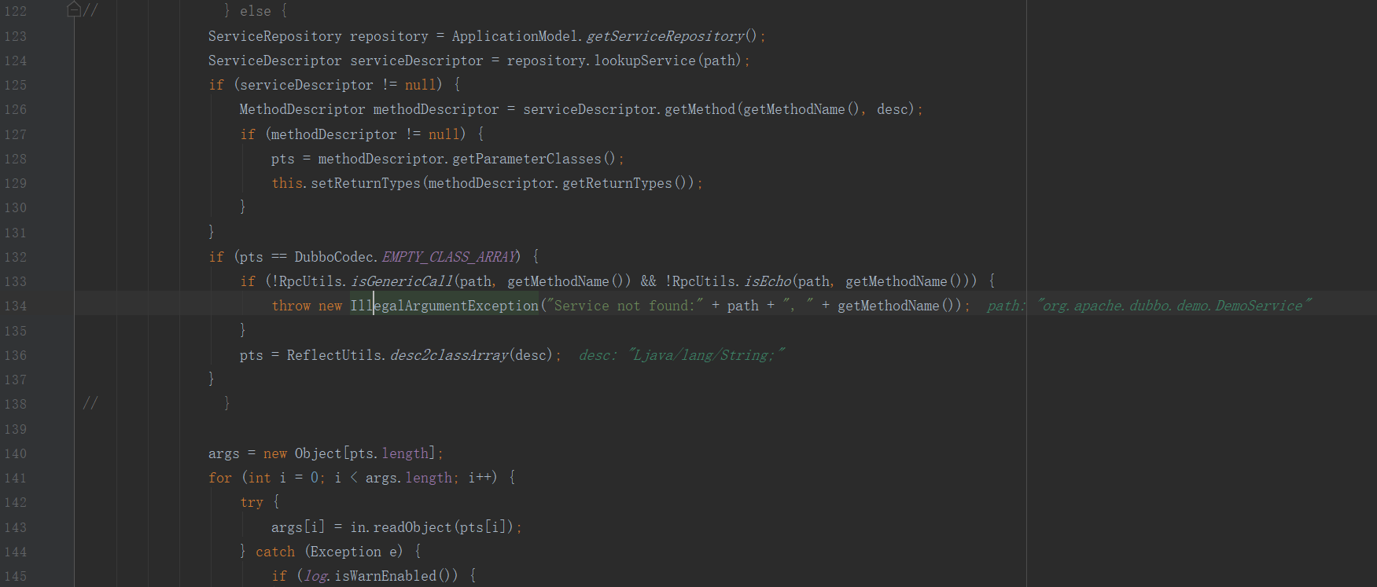

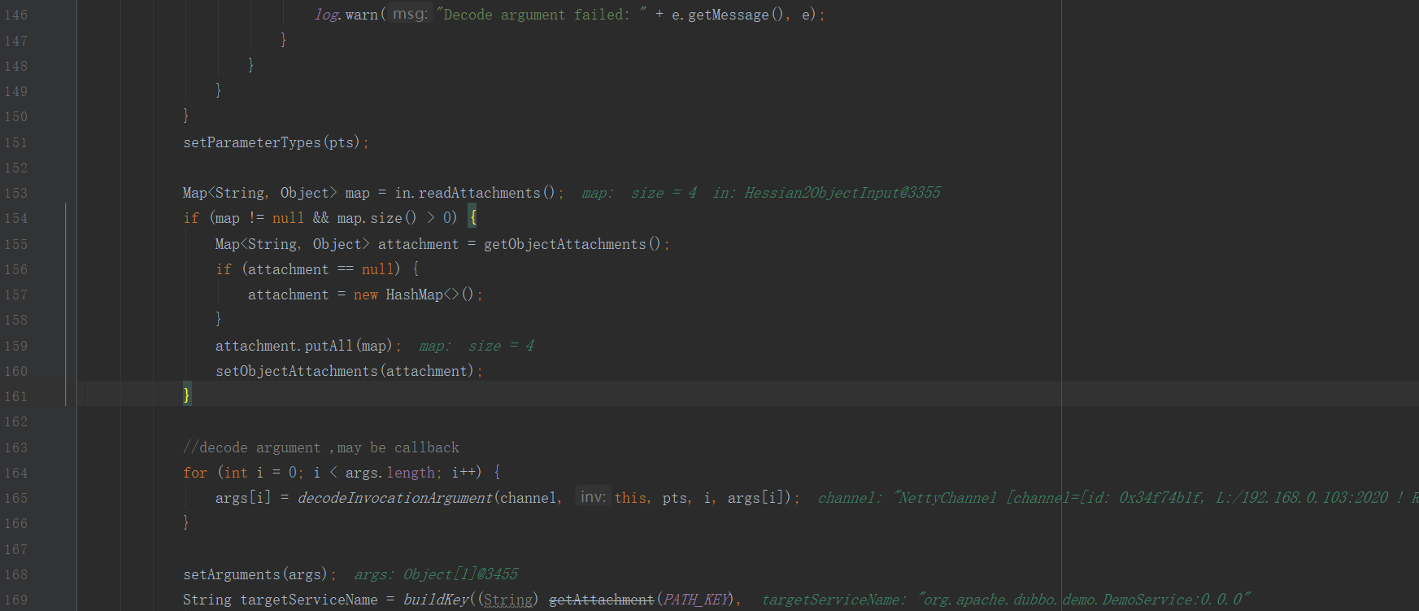

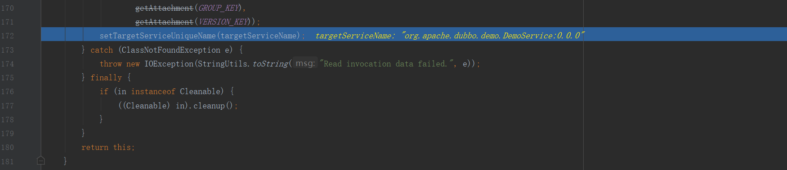

使用hessian2进行解密，有兴趣可以深入了解一下。

1. 、调用HeaderExchangeHandler#recevied方法

6、HeaderExChangeHandler#received

图10-1-1-3-11 HeaderExchangeHandler#recevied

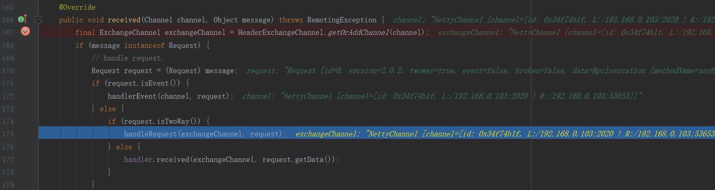

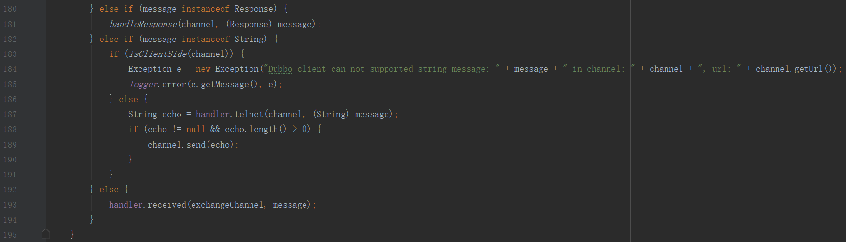

图10-1-1-3-12 HeaderExchangeHandler#handleRequest

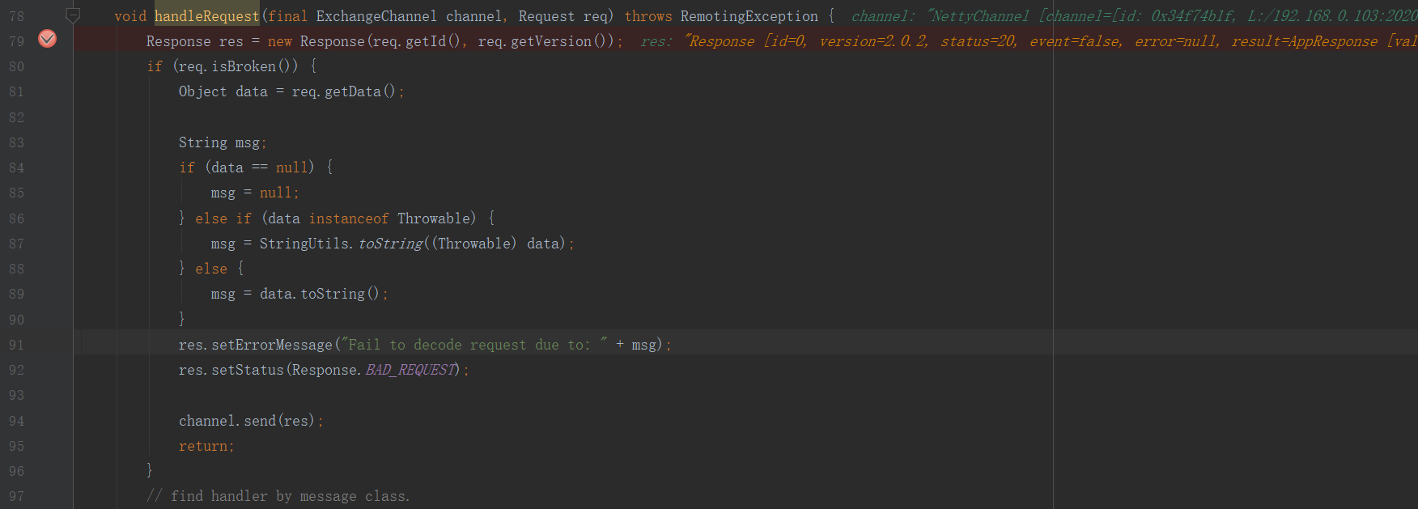

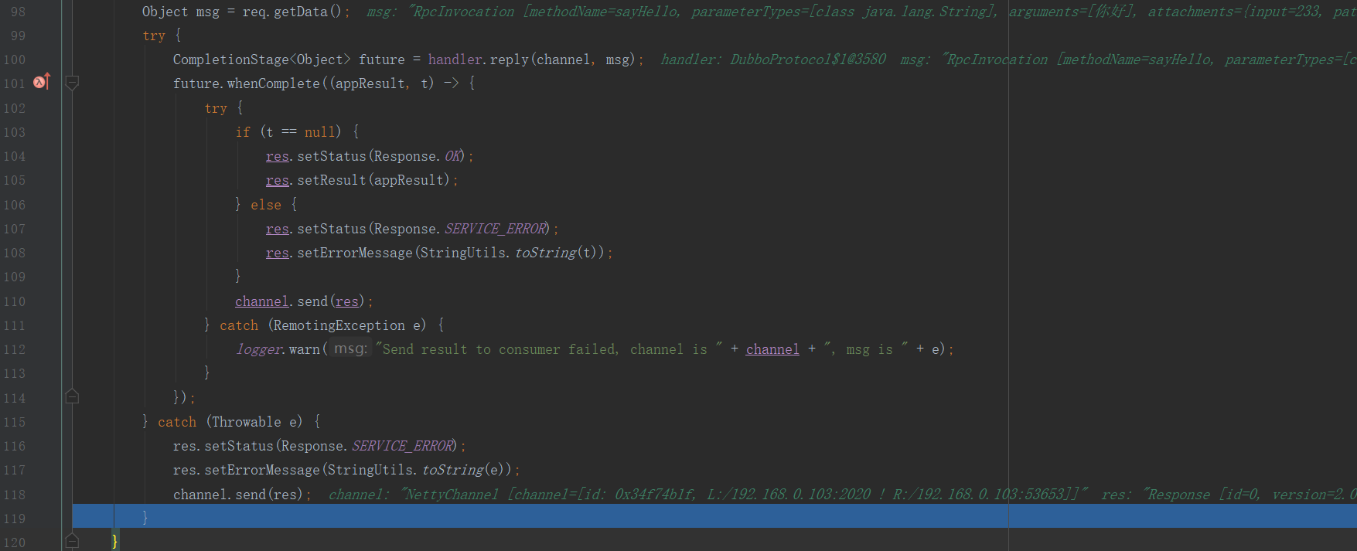

handler为DubboProtocol.requestHandler实例。

7、DubboProtocol.requestHandler#reply方法

图10-1-1-3-13 DubboProtocol.requestHandler#reply

该方法就是调用具体业务逻辑方法，可以参考2中相关说明。并且当前线程为DubboServerHandler-XXX。

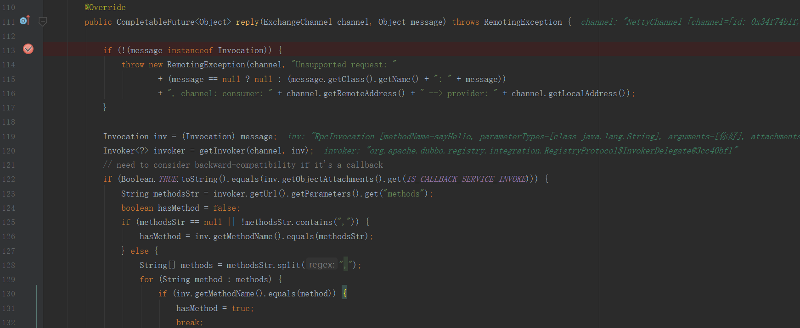

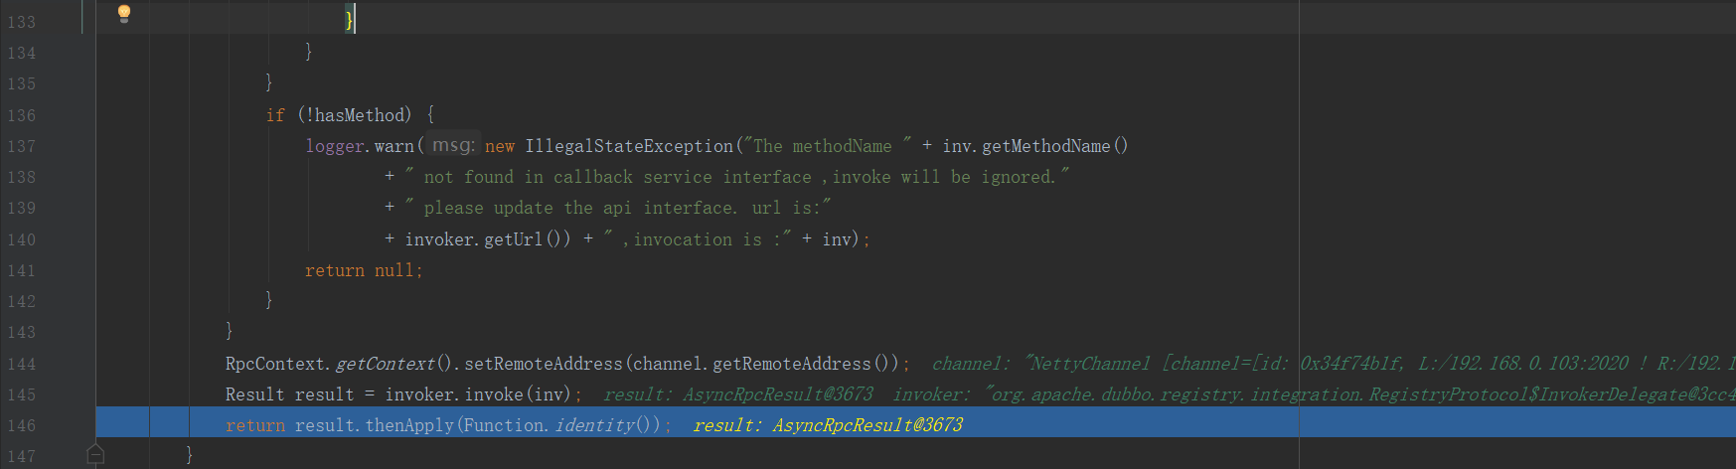

#### 10.1.1.4 NettyServerHandler#write

运行线程为NettyServerWorker-XXX

图10-1-1-4-1 NettyServerHandler#write

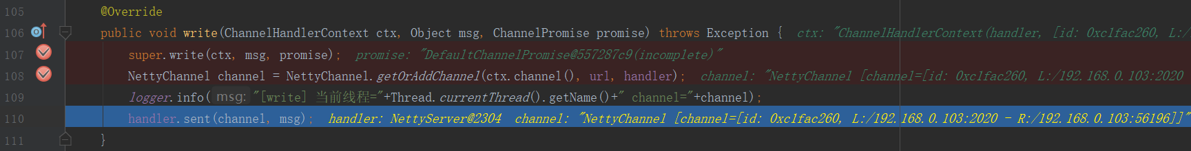

super.write方法过程中会涉及加密，调用 InternalEncoder#encode(参考7.1.2.1）方法

1. NettyServer#write

图10-1-1-4-2 AbstractPeer#write

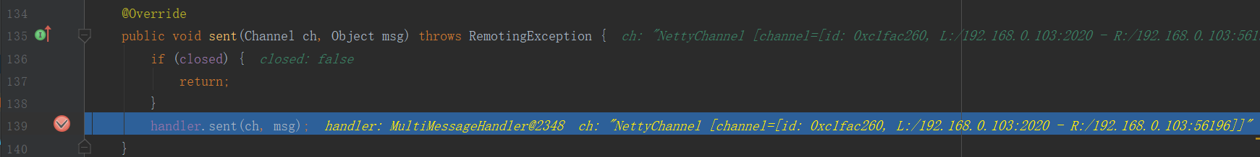

1. MultiMessageHandler#write

图10-1-1-4-3 MultiMessageHandler#write



3、HeartbeatHandler#sent

图10-1-1-4-4 HeartbeatHandler#sent



1. AllChannelHandler#sent

图10-1-1-4-5 WrappedChannelHandler#sent



4、DecodeHandler#sent

图10-1-1-4-6 AbstractChannelHandlerDelegate#sent



5、HeaderExchangeHandler#sent

图10-1-1-4-7 HeaderExchangeHandler#sent

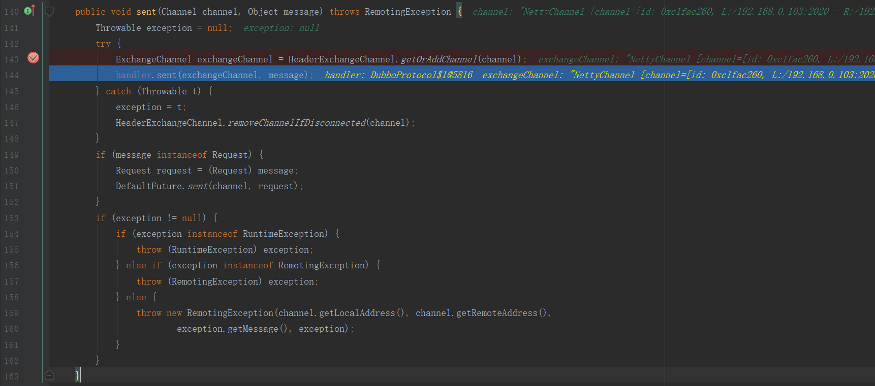

只调用了DubboProtocol.requestHandler#sent方法

1. DubboProtocol.requestHandler#sent

空方法体

图10-1-1-4-8 ChannelHandlerAdapter#sent



#### 10.1.1.5 NettyServerHandler#channelInactive

关掉与客户端的连接、并释放相应资源

当前运行线程为NettyServerWork-xxx

图10-1-1-5-1 NettyServerHandler#channelInactive

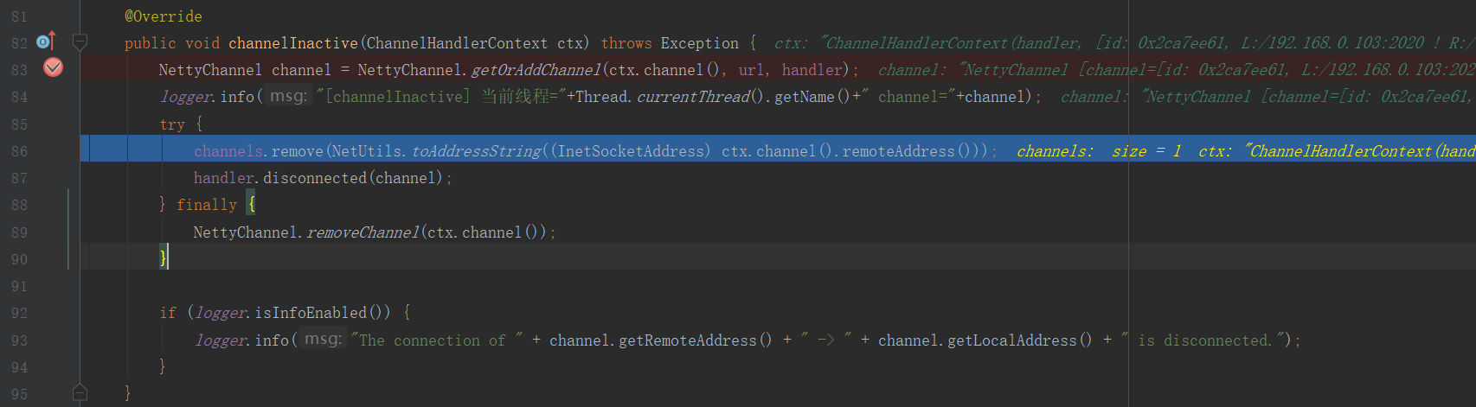

通过NettyChannel#getOrAddChannel获取NettyChannel实例。

根据客户端ip+客户端port为key从channels中删除数据，参考图10-1-1-5-2

图10-1-1-5-2 ConcurrentHashMap#remove



1. NettyServer#disconnected

图10-1-1-5-3 AbstractServer#disconnected

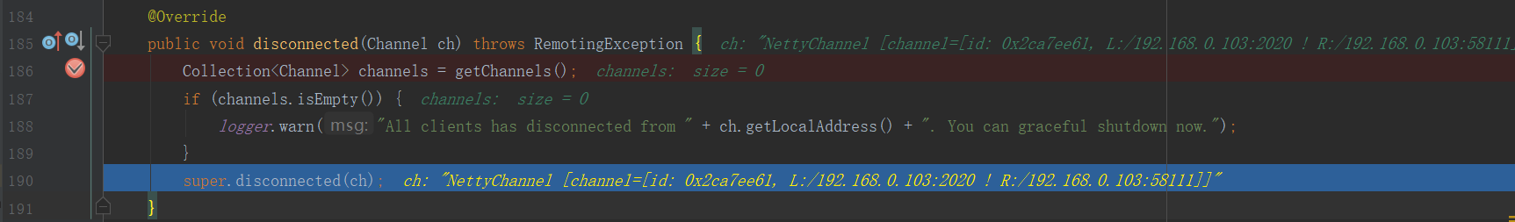

1）、NettyServer#getChannels 获取可用Channel集合

图10-1-1-5-4 NettyServer#getChannels

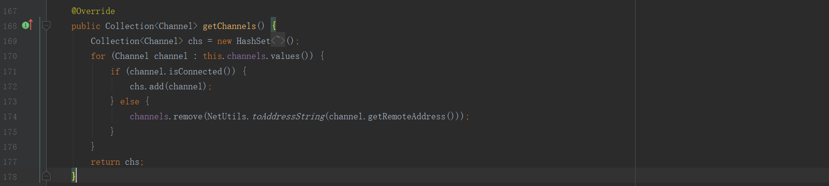

2）、

图10-1-1-5-4 AbstractPeer#disconnected



1. MultiMessageHandler#disconnected

图10-1-1-5-5 MultiMessageHandler#disconnected



1. HeartbeatHandler#disconnected

图10-1-1-5-6 HeartbeatHandler#disconnected

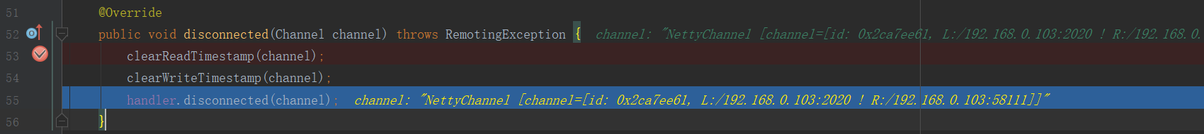

1. AllChannelHandler#disconnected

图10-1-1-5-7 AllChannelHandler#disconnected

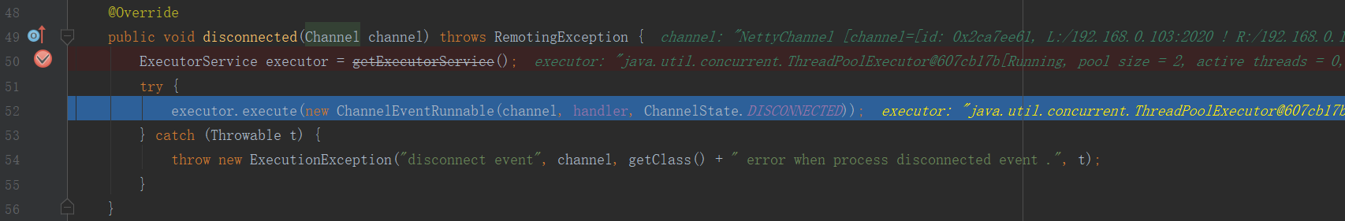

1. 、获取线程池executor，异步执行DecodeHandler#disconnected方法
2. DecodeHandler#disconnected

当前运行线程为NettyServerHandler-XXX

图10-1-1-5-8 DecodeHandler#disconnected

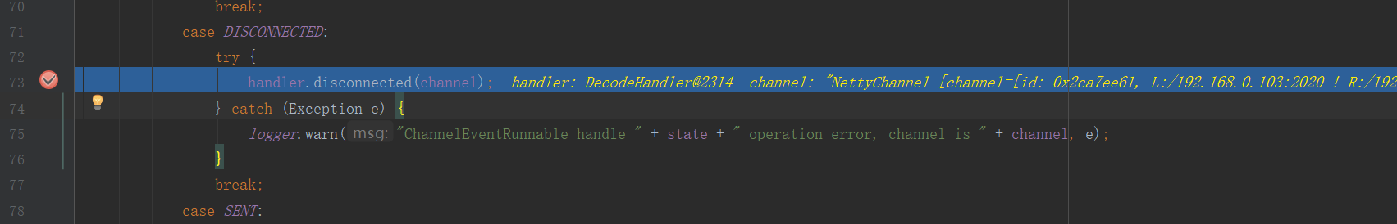

图10-1-1-5-9 AbstractChannelHandlerDelegate#disconnected



1. HeaderExchangeHandler#disconnected

图10-1-1-5-10 HeaderExchangeHandler#disconnected

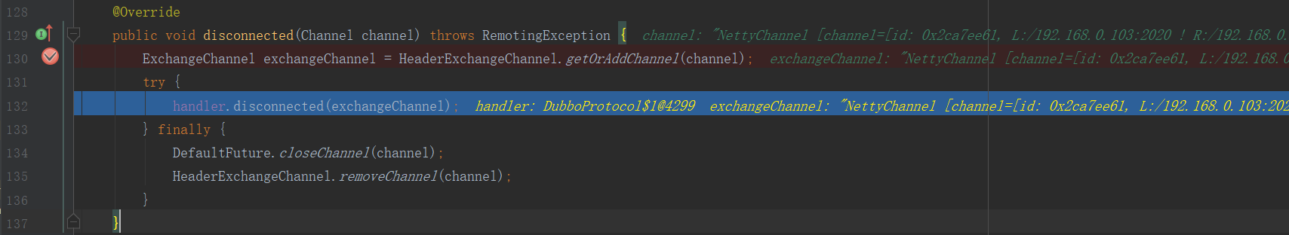

1. 、获取ExchangeChannel实例
2. 、调用DubboProtocol.requestHandler#disconnected方法
3. 、调用DefaultFuture#closeChannel方法
4. 、从NettyChannel.attributes map中去掉key为

org.apache.dubbo.remoting.exchange.support.header.HeaderExchangeChannel.CHANNEL的键值对。

图10-1-1-5-11 HeaderExchangeHandler#removeChannel



1. DubboProtocol.requestHandler#disconnected

图10-1-1-5-12 DubboProtocol.requestHandler#disconnected

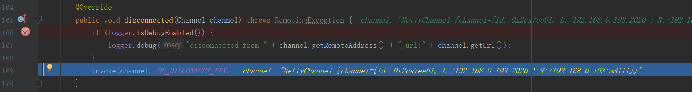

图10-1-1-5-13 DubboProtocol.requestHandler#invoke

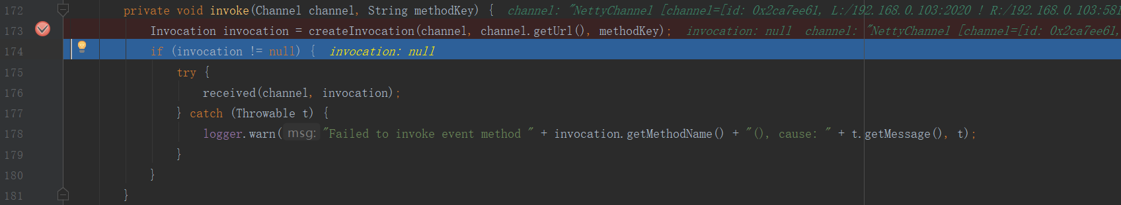

#### 10.1.1.6 NettyServerHandler#exceptionCaught

异常处理，例如与客户端的连接关闭了，就触发这个方法

NettyServerWorker-XXX线程

图10-1-1-6-1 NettyServerHandler#exceptionCaught

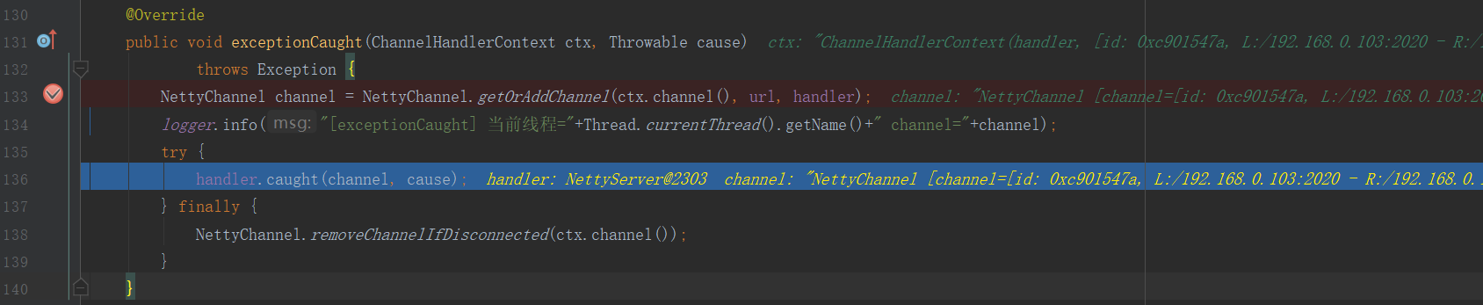

1、NettyServer#caught

图10-1-1-6-2 AbstractPeer#caught



1. MultiMessageHandler#caught

图10-1-1-6-3 AbstractChannelHandlerDelegate#caught



1. HeartbeatHandler#caught

图10-1-1-6-4 HeartbeatHandler#caught



1. AllChannelHandler#caught

图10-1-1-6-5 AllChannelHandler#caught

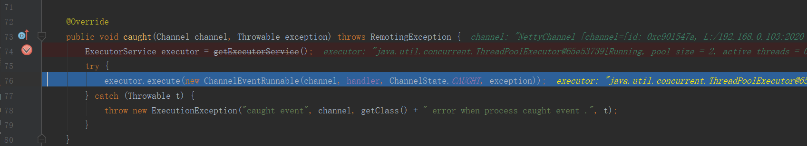

获取线程池executor，异步执行DecodeHandler#caught

1. DecodeHandler#caught

当前运行线程为DubboServiceHandler-XXX

图10-1-1-6-6 ChannelEventHandler#caught

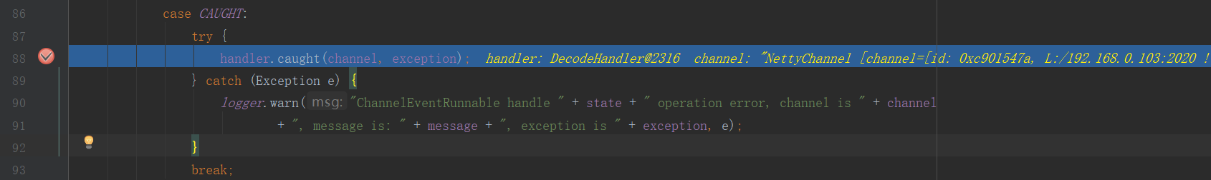

图10-1-1-6-7 DecodeHandler#caught



1. HeaderExchangeHandler#caught

图10-1-1-6-7 HeaderExchangeHandler#caught

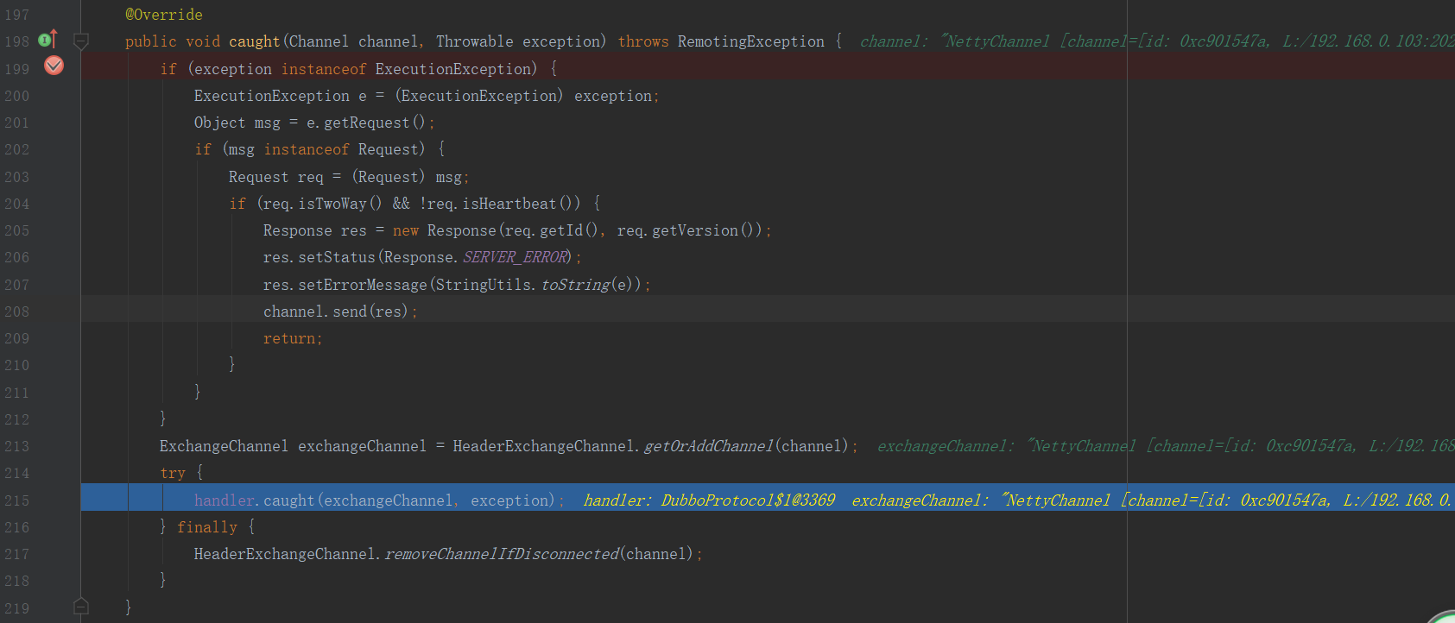

1. DubboProtocol.requestHandler#caught

图10-1-1-6-8 DubboProtocol.requestHandler#caught



#### 10.1.1.7 NettyServerHandler#userEventTriggered

### 10.1.2 NettyCodecAdapter

#### 10.1.2.1 InternalEncoder#encode

对数据进行加密

图10-1-2-1-1 InternalEncoder#encode

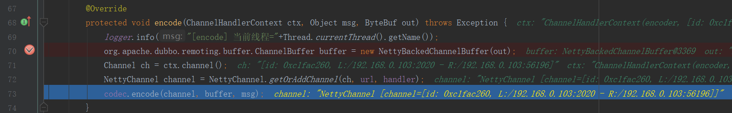

1、DubboCountCodec#encode

图10-1-2-1-2 DubboCountCodec#encode



2、 ExchangeCodec#encode

图10-1-2-1-3 ExchangeCodec#encode

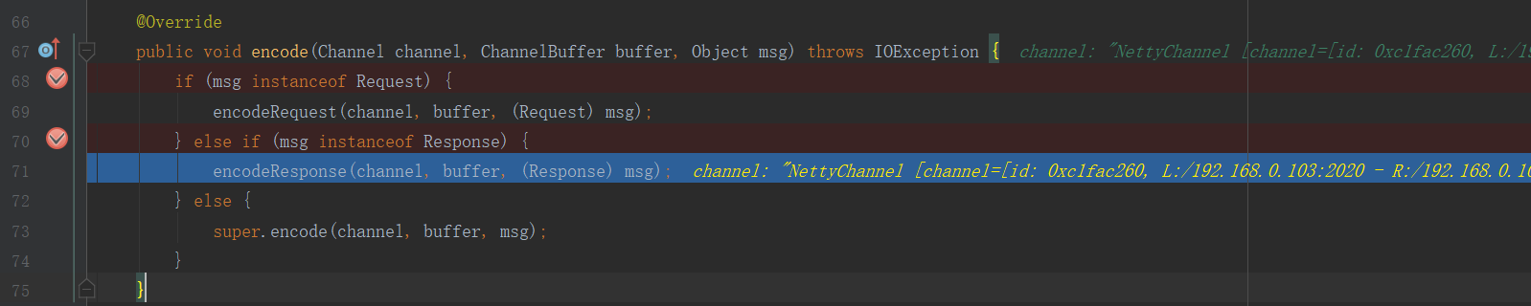

图10-1-2-1-4 ExchangeCodec#encodeResponse

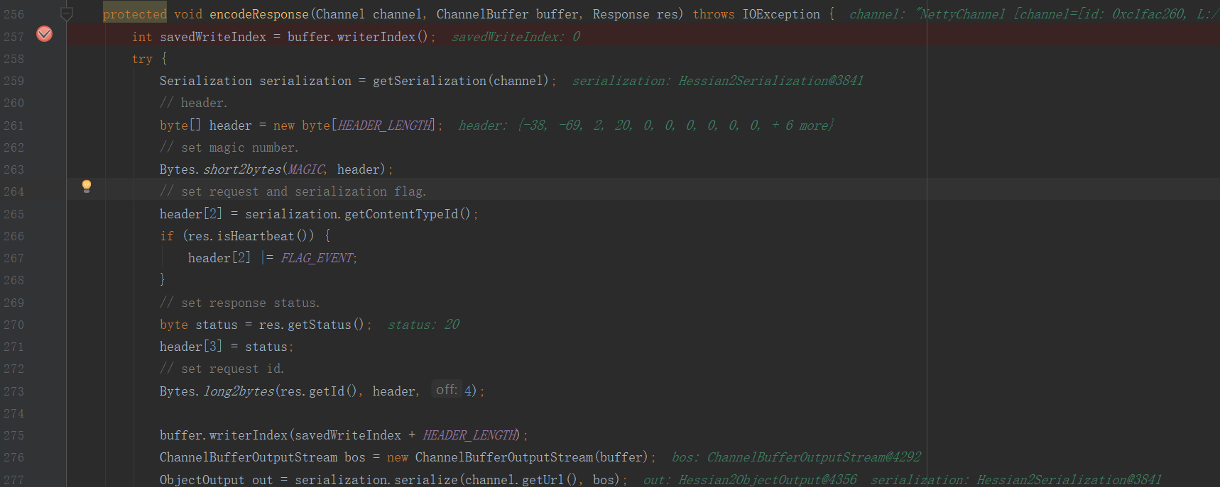

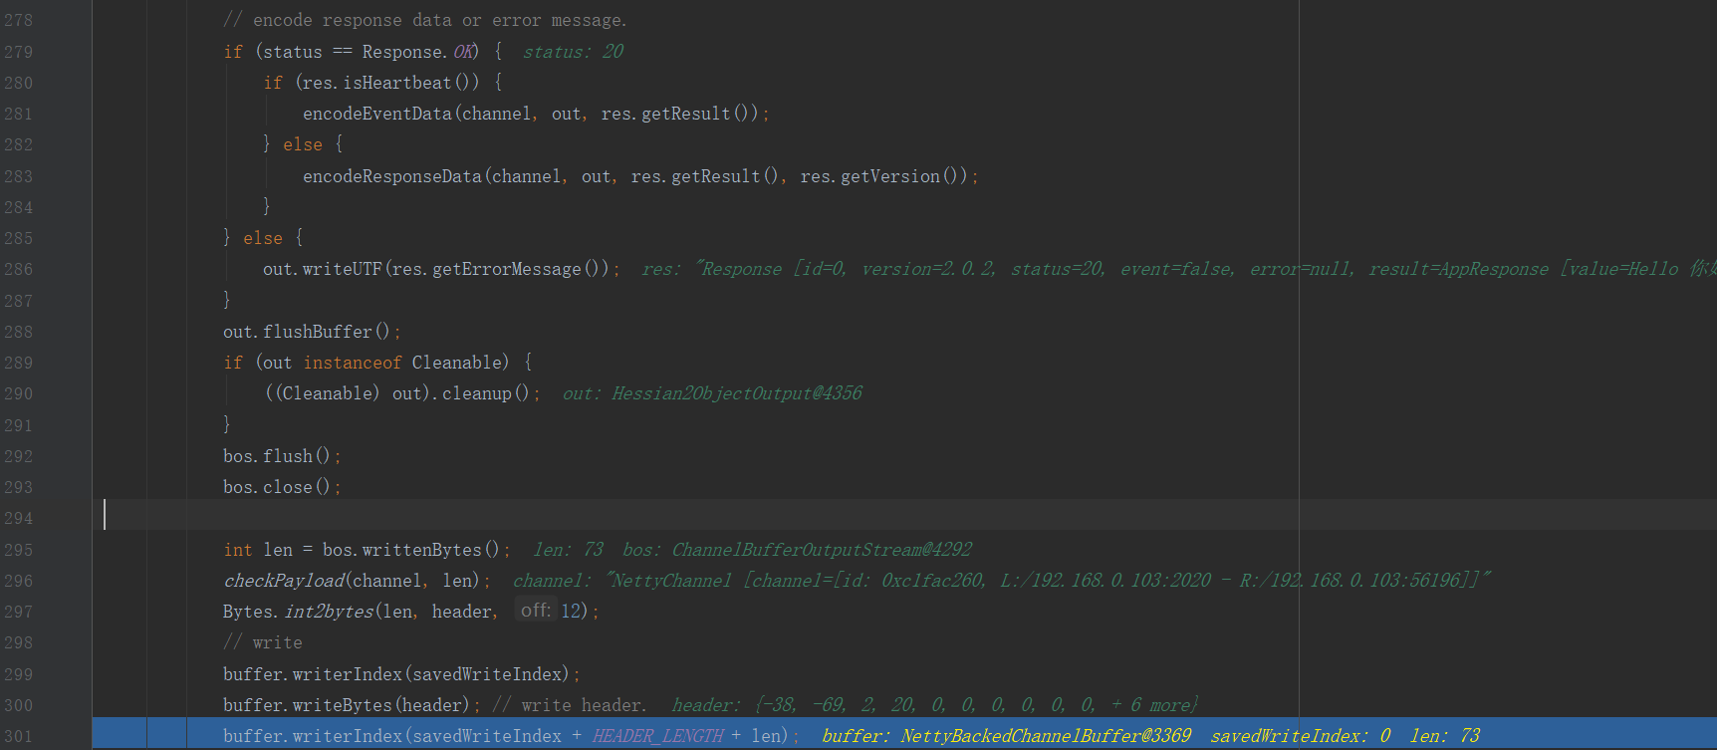

通过hessian2进行加密。

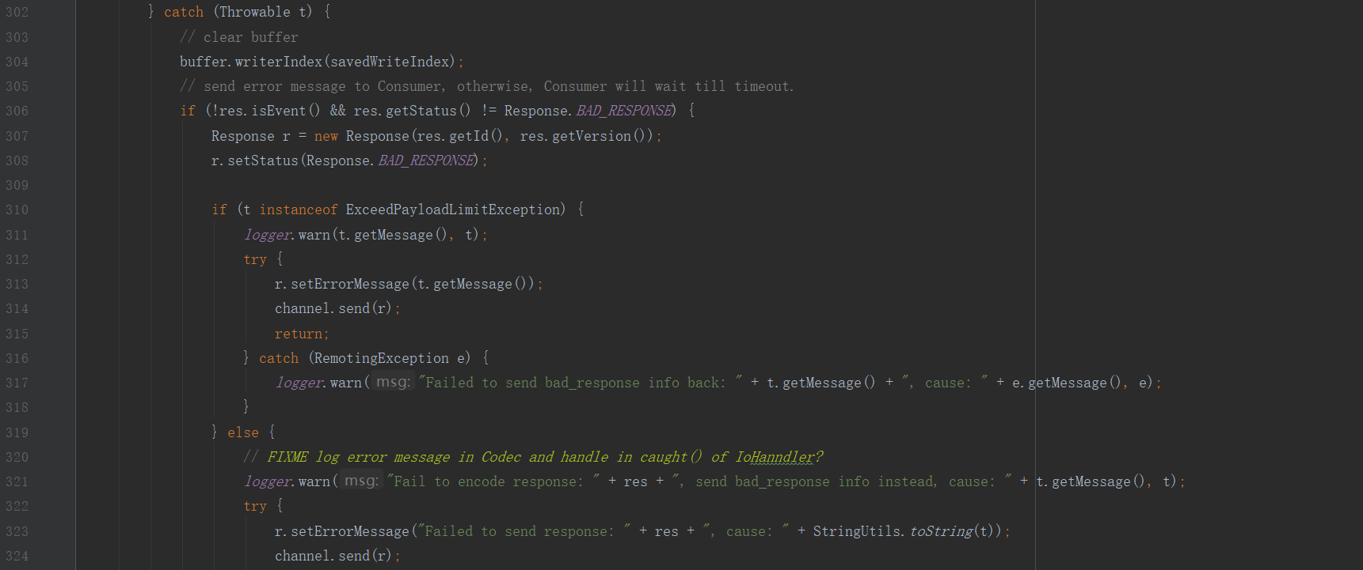

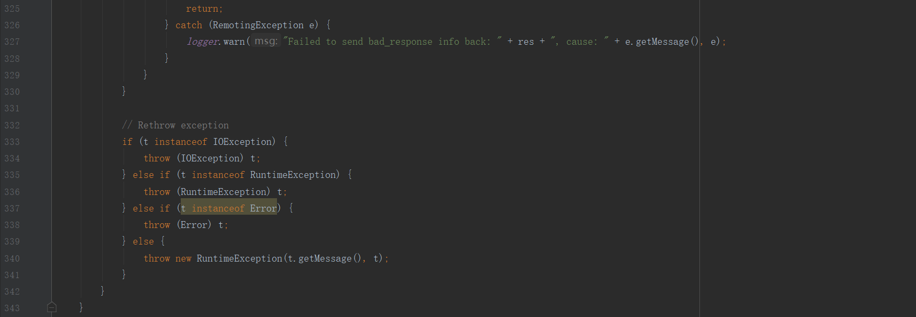

#### 10.1.2.2 InternalDecoder#decode

当前运行线程NettyServerWork-XXX

图10-1-2-2-1 InternalDecoder#decode

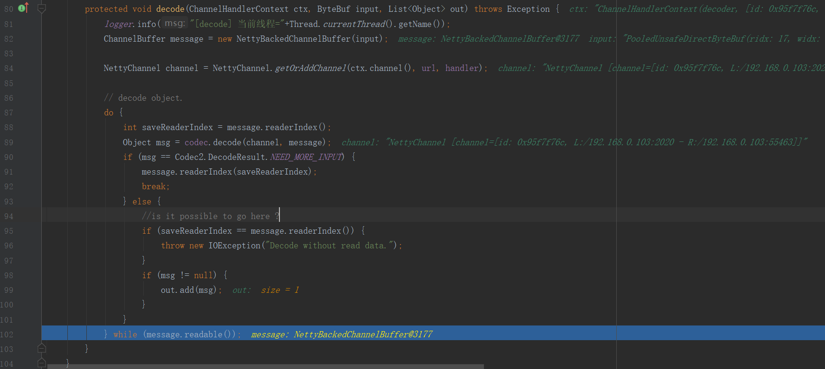

图10-1-2-2-2 DubboCountCodec#decode

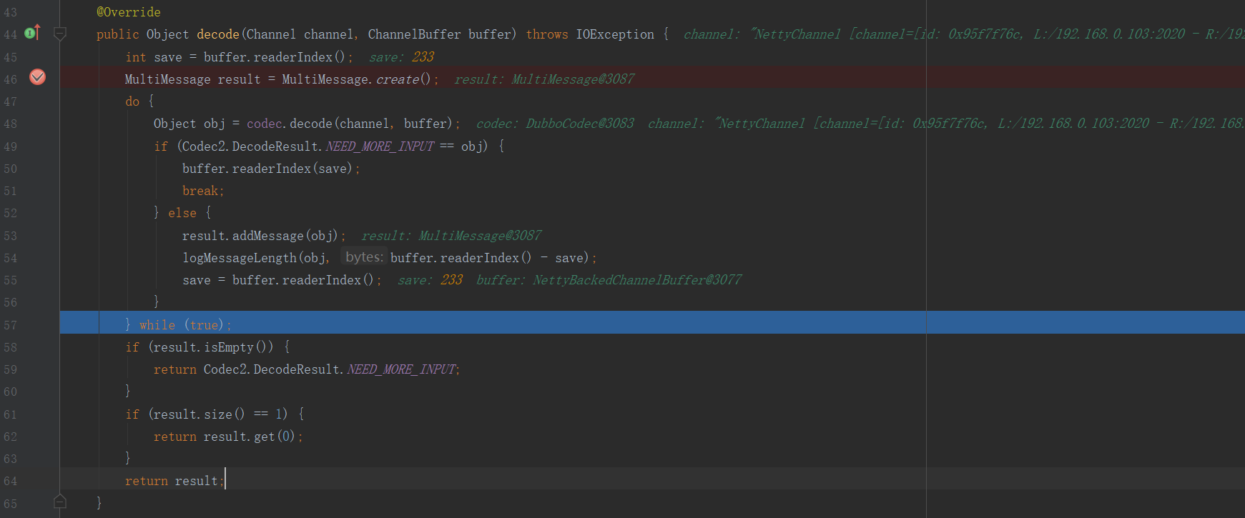

图10-1-2-2-3 ExchangeCodec#decode

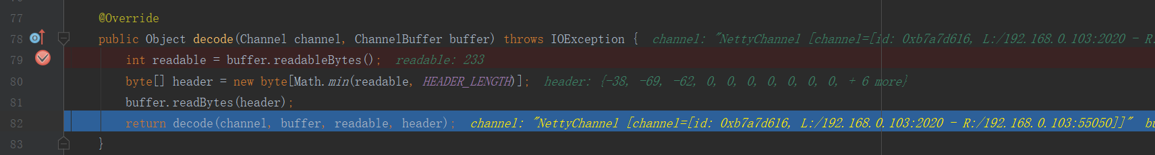

图10-1-2-2-4 ExchangeCodec#decode

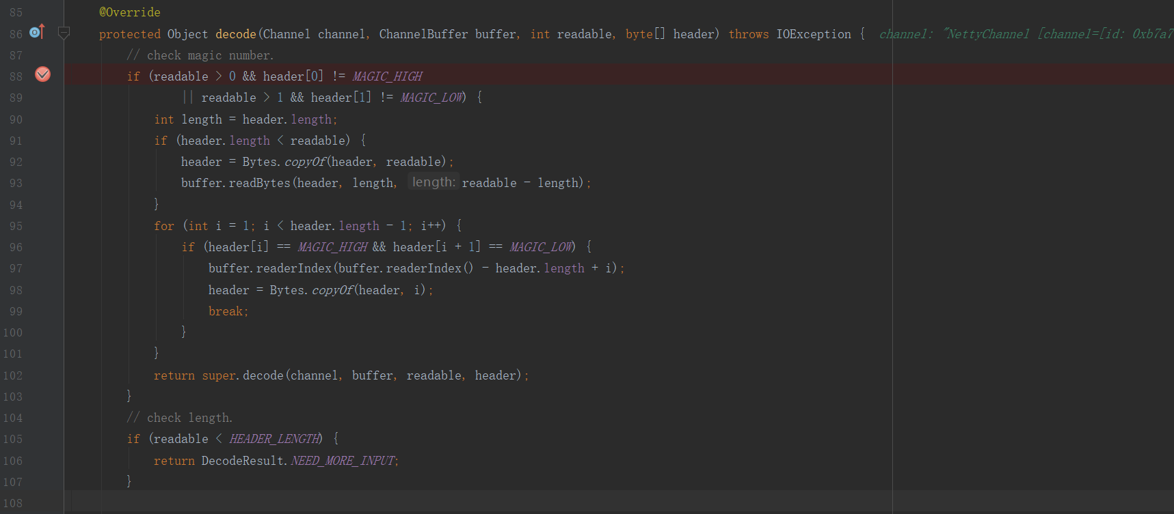

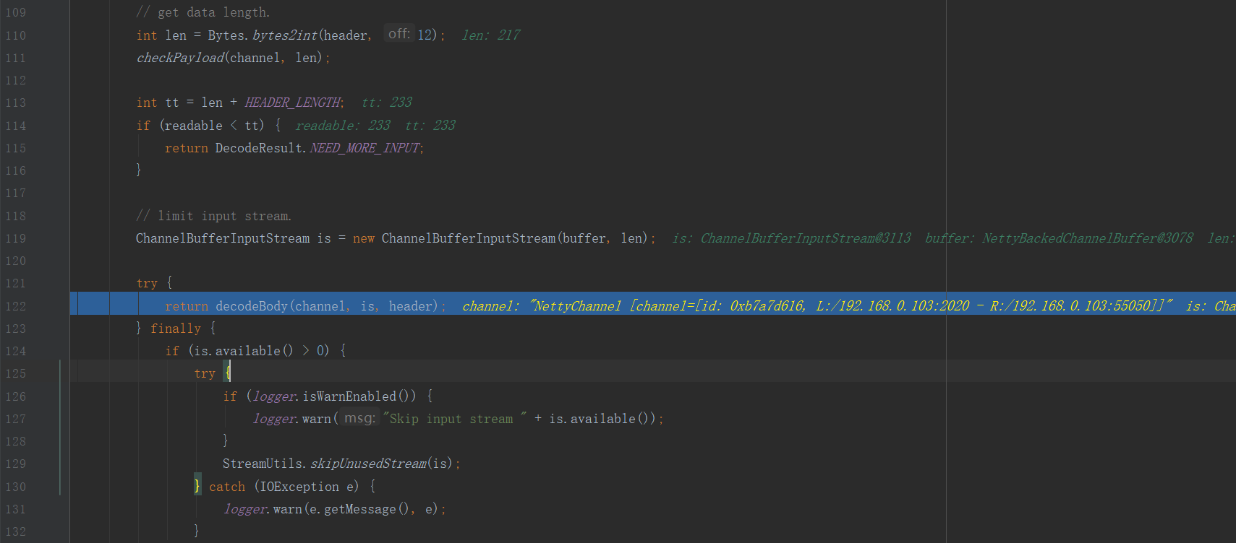



图10-1-2-2-5 DubboCodec#decodeBody

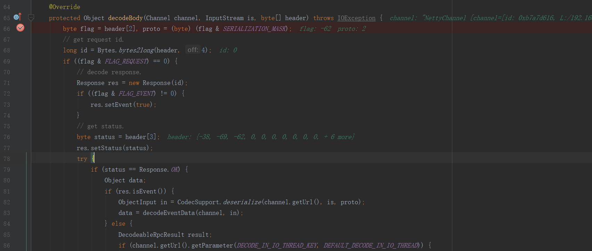

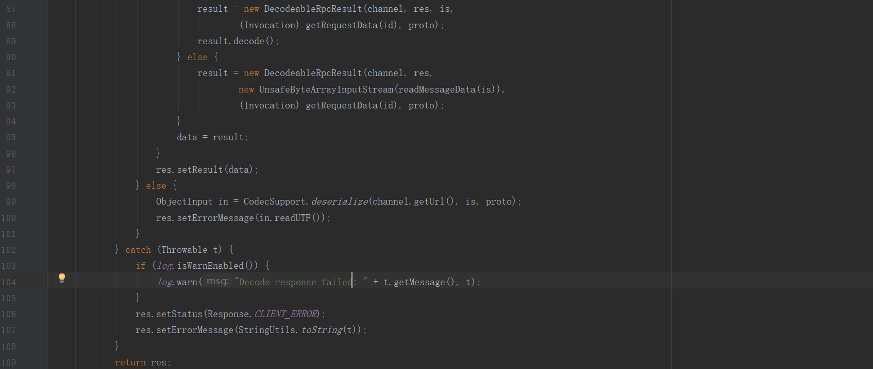

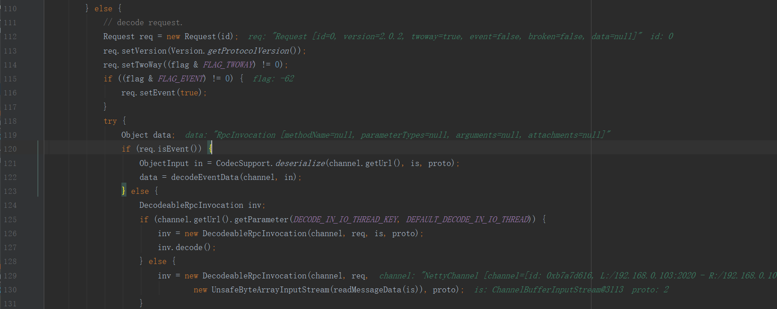

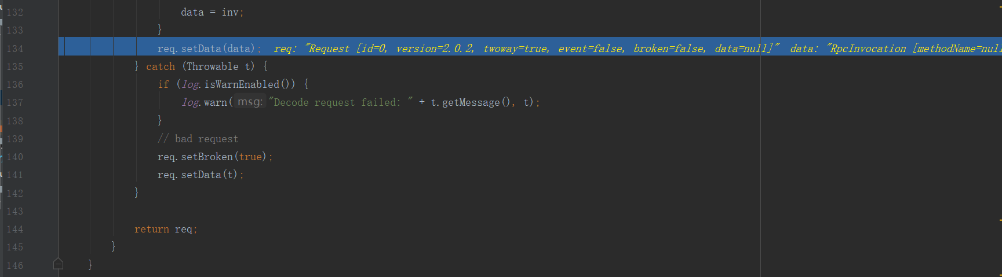

## 10.2消费者

图10-2-1 NettyClient#doOpen

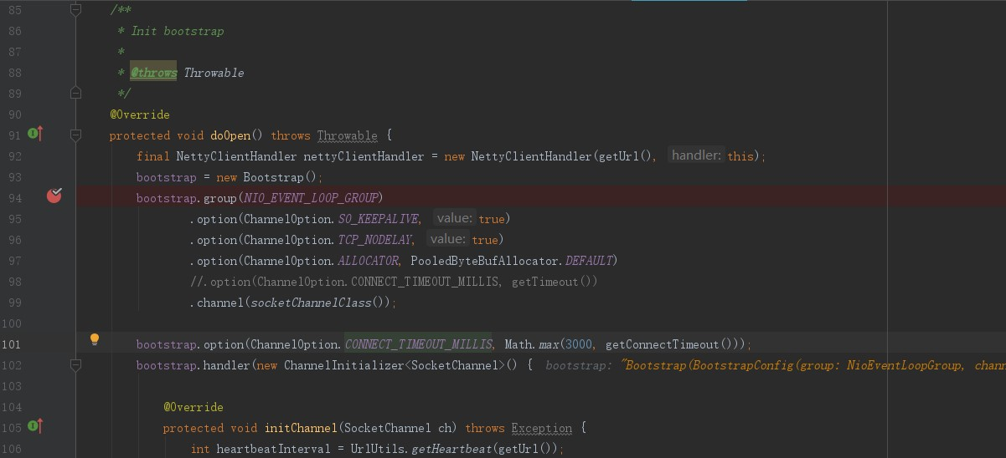

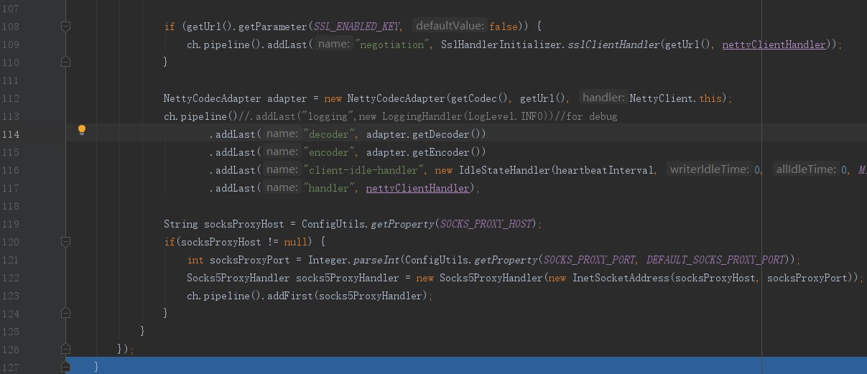

Bootstrap为netty客户端启动类。

当运行环境为linux时NIO_EVENT_LOOP_GROUP为EpollEventLoopGroup，当运行环境为其它时NIO_EVENT_LOOP_GROUP为NioEventLoopGroup，并且里面的线程池中线程名为NettyClientWorker-XXX。

99行当运行环境为linux时为EpollSocketChannel，其它环境为NioSocketChannel。

加密、解密参考NettyCodecAdapter（生产者、消费者公用参考10.1.2）

其它参考NettyClientHandler相关方法。

ChannelInitializer#initChannel方法是在消费者启动的时候执行（运行线程为NettyClientWorker-XXX）。

### 10.2.1、NettyClientHandler

#### 10.2.1.1 关系

NettyClientHandler.handler之间的关系

NettyClientHandler.handler--->NettyClient实例，

NettyClient.handler--->MultiMessageHandler实例，

MultiMessageHandler.handler---->HeartbeatHandler实例

HeartbeatHandler.handler--->AllChannelHandler实例

AllChannelHandler.handler--->DecodeHandler实例

DecodeHandler.handler--->HeaderExchangeHandler实例

HeaderExchangeHandler.handler--->DubboProtocol.requestHandler实例

#### 10.2.1.2 NettyClientHandler#channelActive

当前线程为NettyClientWorker-XXX

图10-2-1-2-1 NettyClientHandler#channelActive

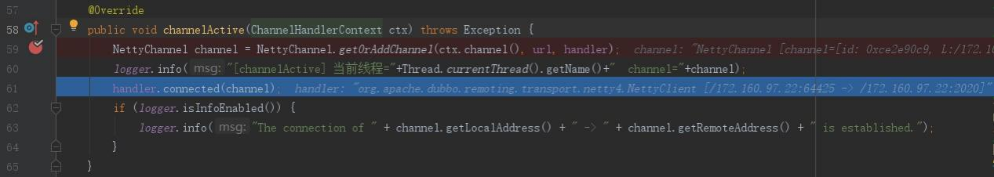

调用NettyChannel#getOrAddChannel方法构建NettyChannel实例与NettyServerHandler#channelActive方法中是一样的，NettyChannel#getOrAddChannel方法的入参ch为NioSocketChannel实例。

图10-2-1-2-2 NettyChannel#getOrAddChannel

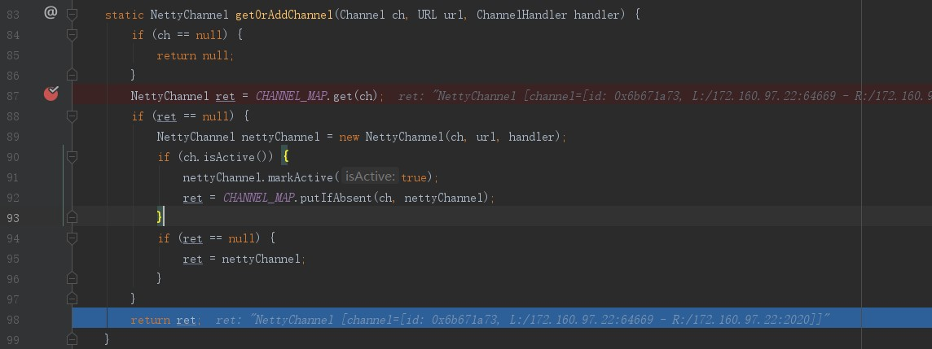

1、NettyClient#connected方法

图10-2-1-2-3 NettyClient#connected

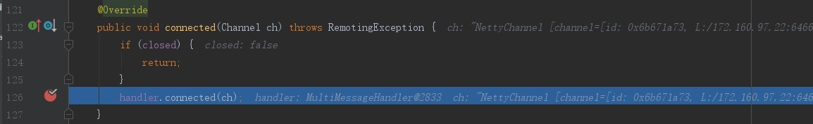

2、MultiMessageHandler#connected方法

图10-2-1-2-4 AbstractChannelHandlerDelegate#connected



3、HeartbeatHandler#connected

图10-2-1-2-5 HeartbeatHandler#connected

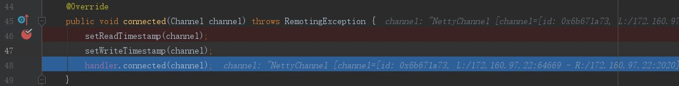

1. AllChannelHandler#connected

图10-2-1-2-6 AllChannelHandler#connected

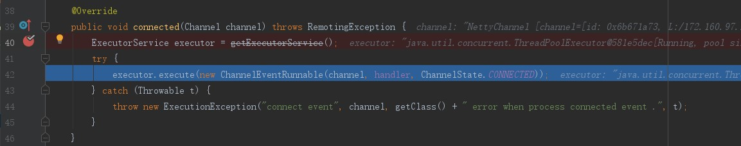获取线程池executor，异步执行DecodeHandler#connected

1. DecodeHandler#connected

当前线程为DubboClientHandler-XXX

图10-2-1-2-7 ChannelEventRunnable#run

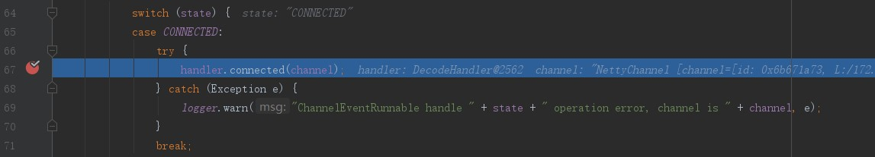

图10-2-1-2-8 AbstractChannelHandlerDelegate#connected

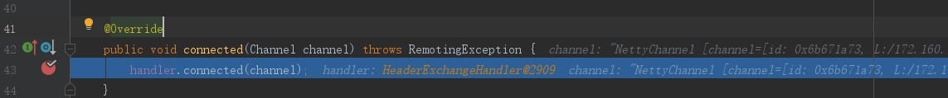

1. HeaderExchangeHandler#connected

图10-2-1-2-9 HeaderExchangeHandler#connected

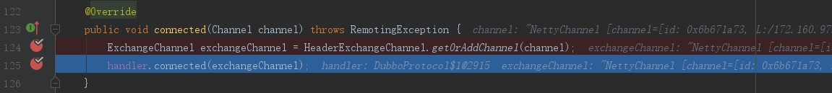

1. 、通过HeaderExchangeHandler#getOrAddChannel获取HeaderExchangeChannel实例，

其实HeaderExchangeChannel实例是存储在NettyChannel实例中的。

图10-2-1-2-10 HeaderExchangeHandler#getOrAddChannel

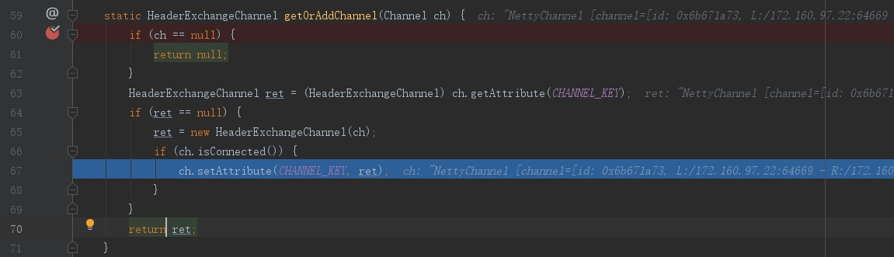

1. 、调用DubboProtocol.requestHandler#connected
2. DubboProtocol.requestHandler#connected

图10-2-1-2-11 DubboProtocol.requestHandler#connected



图10-2-1-2-12 DubboProtocol.requestHandler#invoke

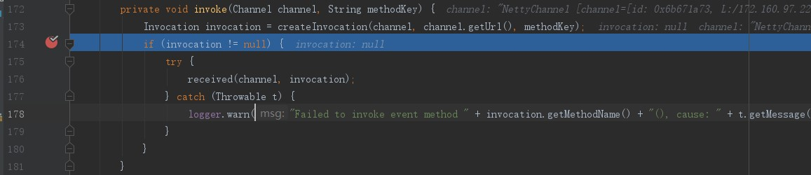

Invocation为null。

#### 10.2.1.3 NettyClientHandler#write

当前线程为NettyClientWorker-XXX

图10-2-1-3-1 NettyClientHandler#write

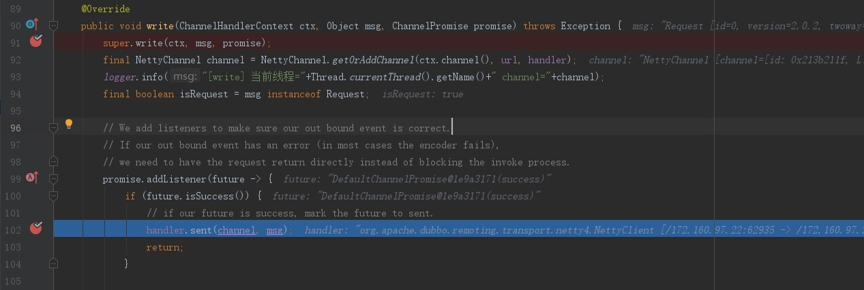

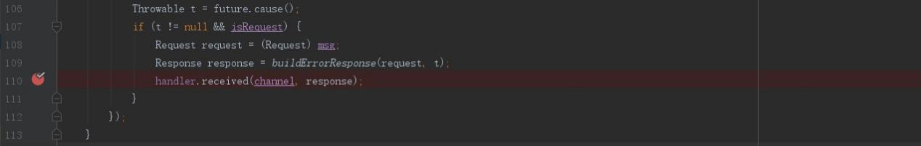

super.write方法过程中会涉及加密，调用 InternalEncoder#encode(参考10.1.2.1）方法

1. NettyClient#sent

图10-2-1-3-2 AbstractPeer#sent

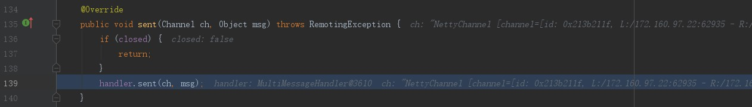

2、MultiMessageHandler#sent

图10-2-1-3-3 AbstractChannelHandlerDelegate#sent



3、HeartbeatHandler#sent

图 10-2-1-3-4 HeartbeatHandler#sent

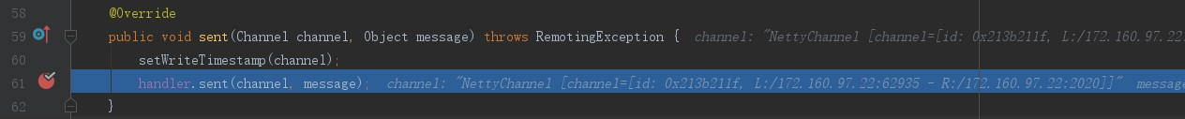

4、AllChannelHandler#sent

图10-2-1-3-5 WrappedChannelHandler#sent



5、DecodeHandler#sent

图10-2-1-3-6 AbstractChannelHandlerDelegate#sent

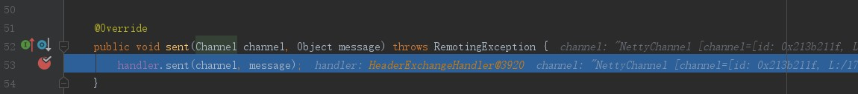

6、HeaderExchangeHandler#sent

图10-2-1-3-7 HeaderExchangeHandler#sent

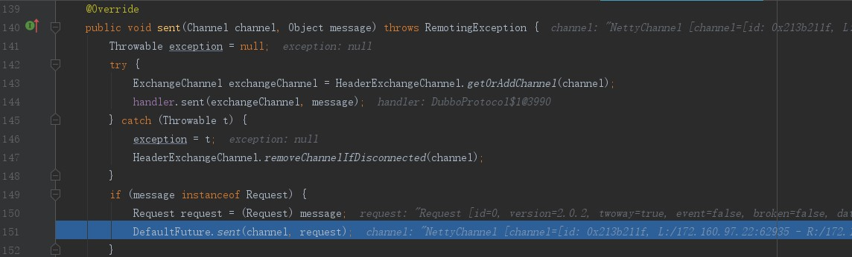

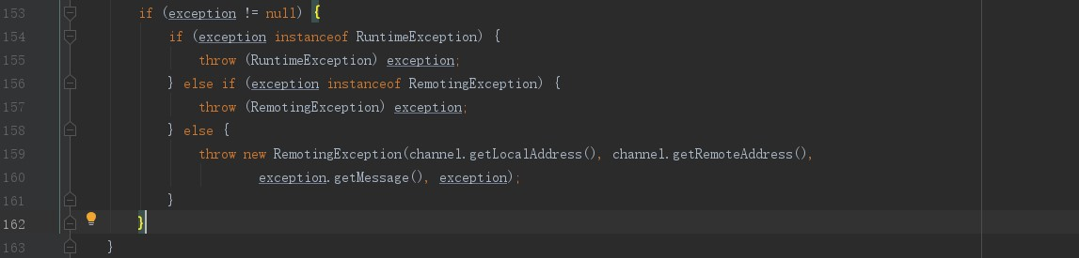

1. 、调用DubboProtocol.requestHandler#sent方法

2）、调用 DefaultFuture#sent方法

图10-2-1-3-8 DefaultFuture#sent

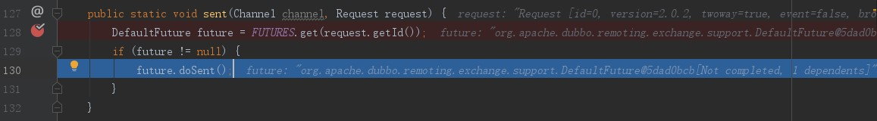

图10-2-1-3-9 DefaultFuture#doSent



7、DubboProtocol.requestHandler#sent

图10-2-1-3-10 DubboProtocol.requestHandler#sent



无意义。

#### 10.2.1.4 NettyClientHandler#channelRead

NettyClientWorker-XXX

图10-2-1-4-1 NettyClientHandler#channelRead

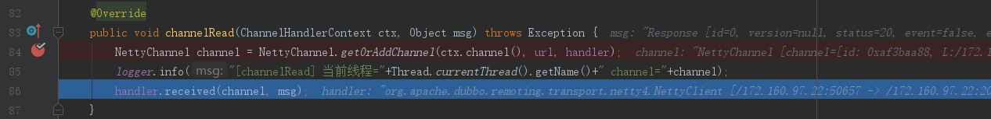

1. NettyClient#received

图10-2-1-4-2 AbstractPeer#received

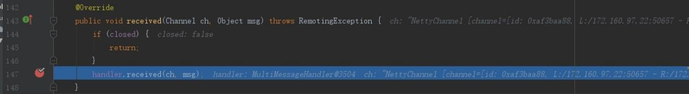

1. MultiMessageHandler#received

图10-2-1-4-3 MultiMessageHandler#received

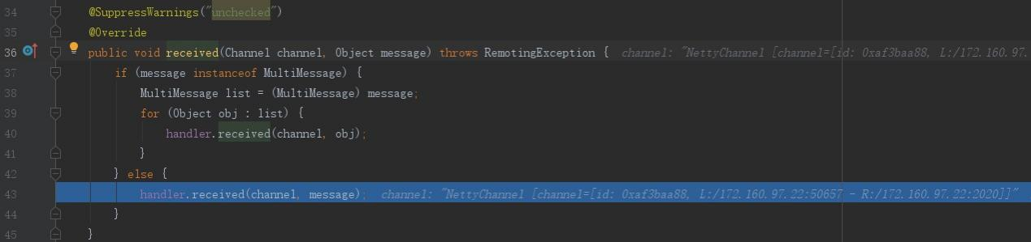

1. HeartbeatHandler#received

图10-2-1-4-4 HeartbeatHandler#received

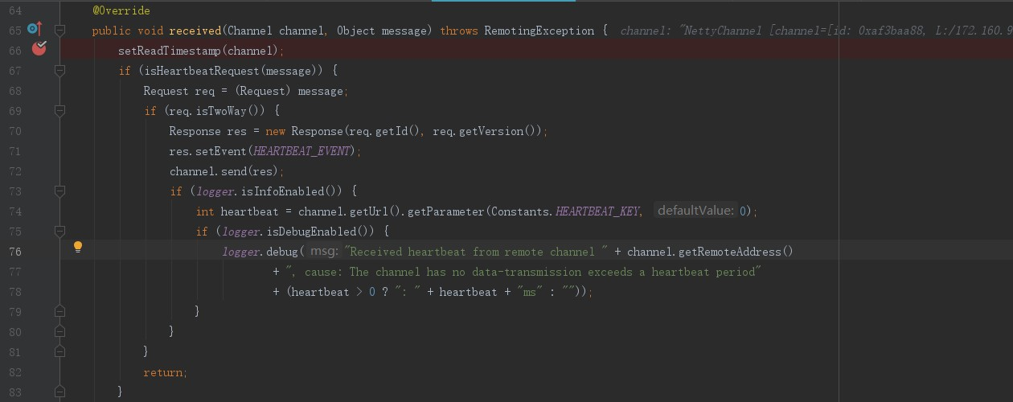

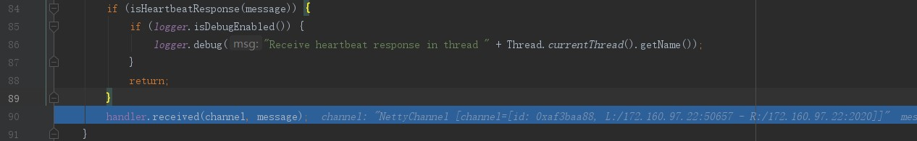

只执行了90行AllChannelHandler#received

1. AllChannelHandler#recevied

图10-2-1-4-5 AllChannelHandler#received

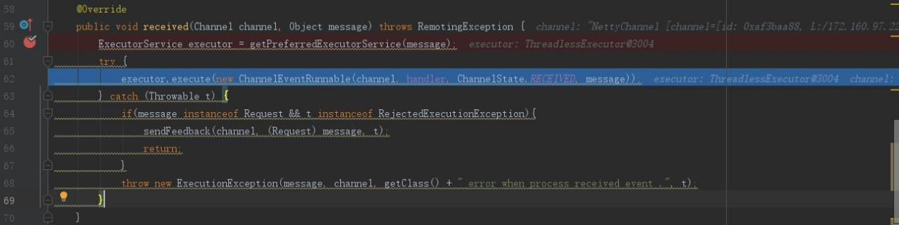

1）、获取线程池

图10-2-1-4-5 WrappedChannelHandler#getPreferredExecutorService

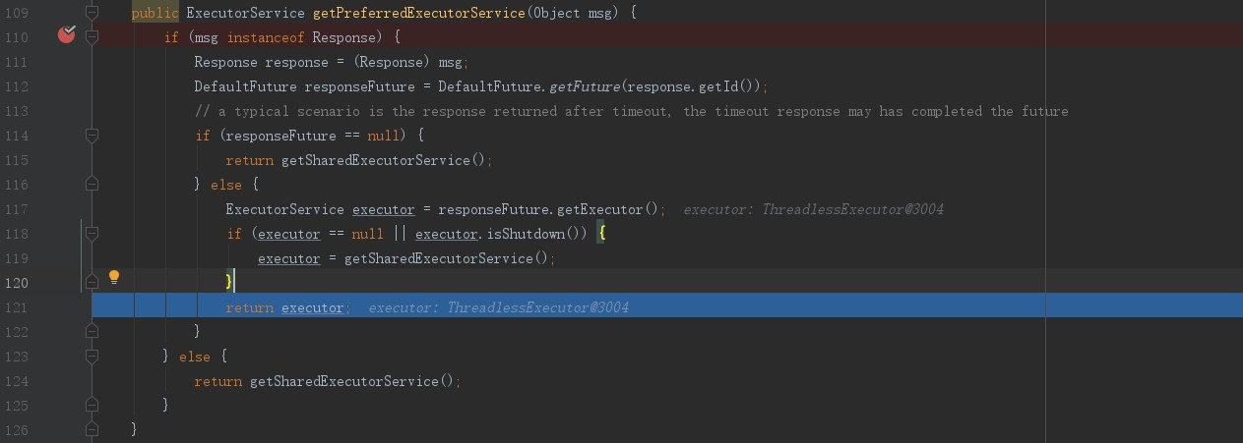

这个线程池是ThreadlessExecutor，是dubbo自己封装的非jdk原生。

1. DecodeHandler#received

当前线程为业务线程，我的demo中为main线程

图10-2-1-4-6 ChannelEventRunnable#run

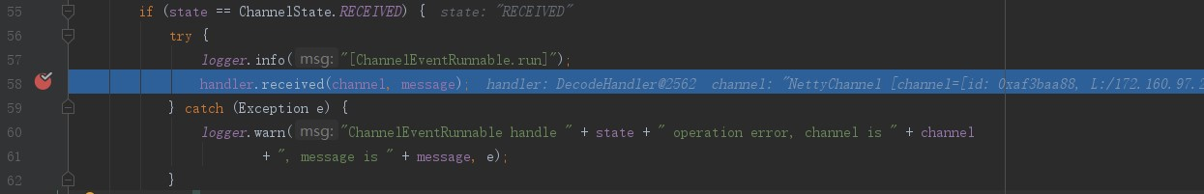

图10-2-1-4-7 DecodeHandler#received

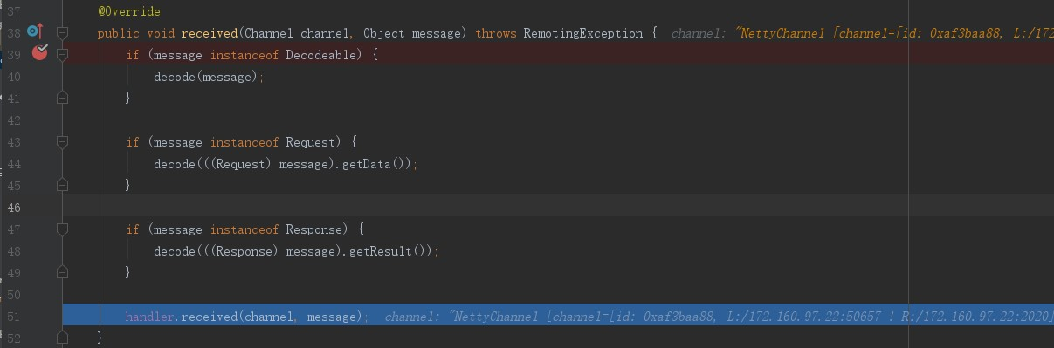

1. 、48行解密参考10.1.2.2 InternalDecoder#decode
2. 、HeaderExchangeHandler#received
3. HeaderExchangeHandler#received

图10-2-1-4-8 HeaderExchangeHandler#received

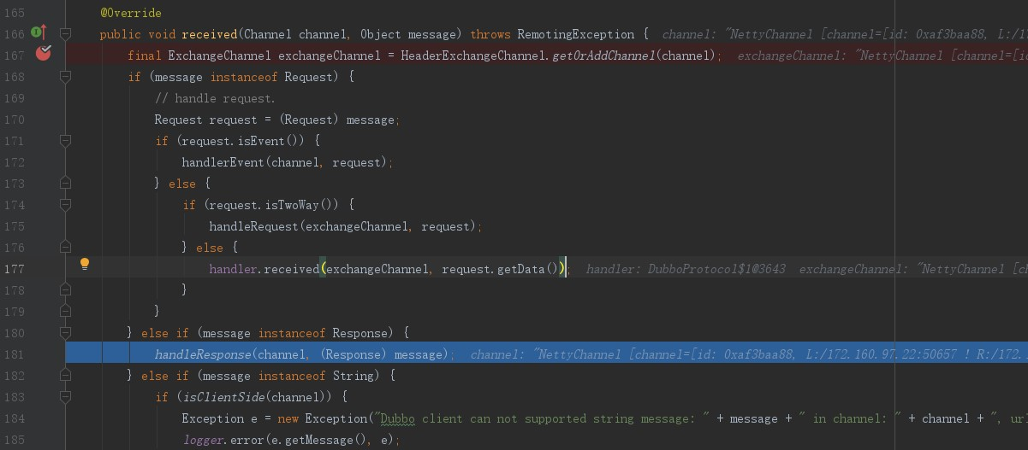

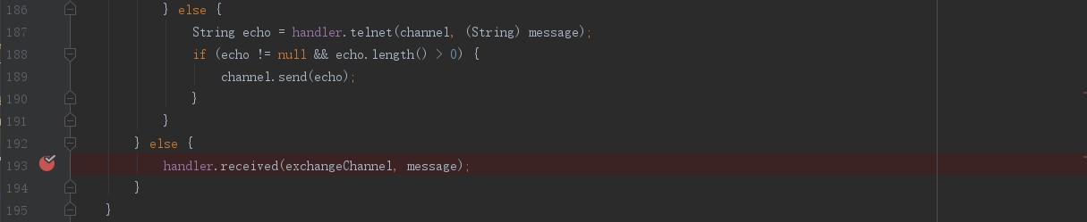

6.1 HeaderExchangeHandler#handleResponse

图10-2-1-4-9 HeaderExchangeHandler#handleResponse

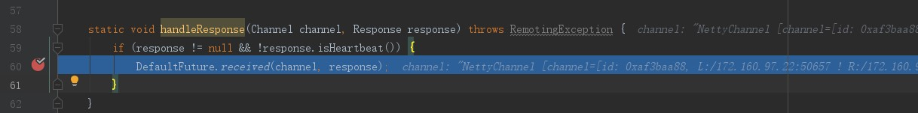

图10-2-1-4-10 DefaultFuture#received



图10-2-1-4-11 DefaultFuture#received

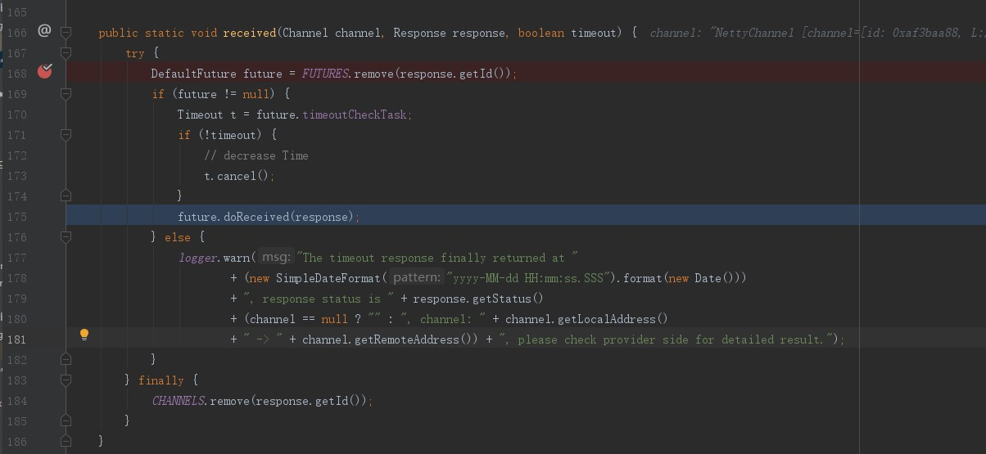

1）、

图10-2-1-4-12 DefaultFuture#doReceived

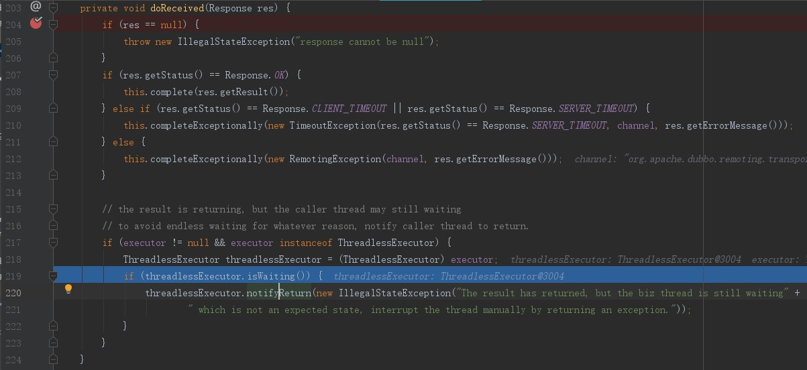

执行208行、218行。

2）、DefaultFuture.CHANNELS删掉对应键值对。

#### 10.2.1.5NettyClientHandler#channelInactive

当前线程为NettyClientWorker-XXX

图10-2-1-5-1 NettyClientHandler#channelInactive

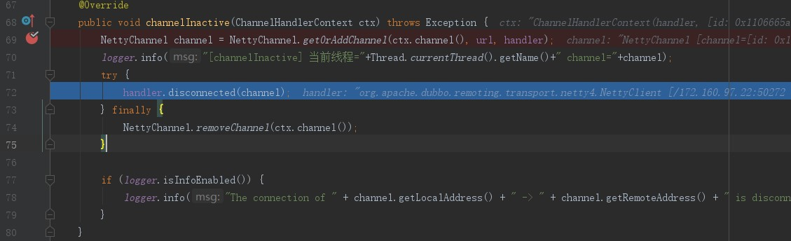

1. NettyClient#disconnected

图10-2-1-5-2 AbstractPeer#disconnected



1. MultiMessageHandler#disconnected

图10-2-1-5-3 AbstractChannelHandlerDelegate#disconnected



1. HeartbeatHandler#disconnected

图10-2-1-5-4 HeartbeatHandler#disconnected

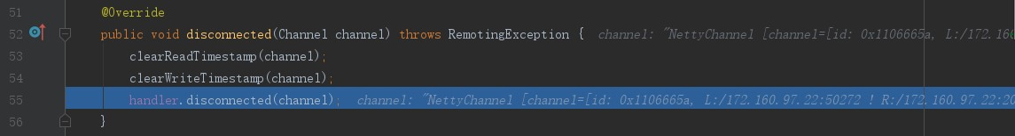

1. AllChannelHandler#disconnected

图10-2-1-5-5 AllChannelHandler#disconnected

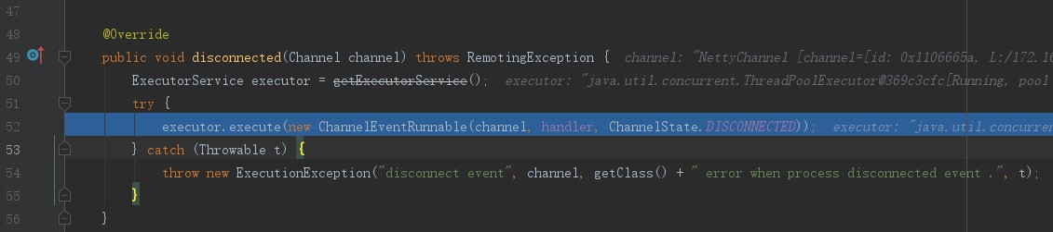

获取线程池executor，异步执行DecodeHandler

1. DecodeHandler#disconnected

当前线程为:DubboClientHandler-XXX

图10-2-1-5-6 ChannelEventRunnable

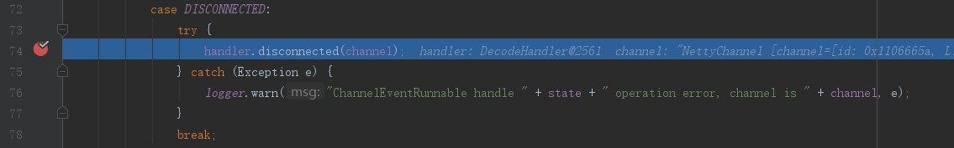

图10-2-1-5-7 DecodeHandler#disconnected

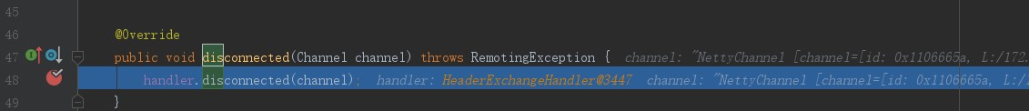

1. HeaderExchangeHandler#disconnected

图10-2-1-5-8 HeaderExchangeHandler#disconnected

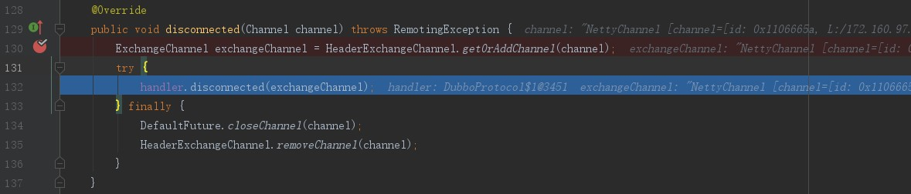

1）、DubboProtocol.requestHandler#disconnected

2）、关闭NettyChannel实例channel

3）、把NettyChannel.attributes key为

org.apache.dubbo.remoting.exchange.support.header.HeaderExchangeChannel.CHANNEL

在键值对移除掉

7、DubboProtocol.requestHandler#disconnected

图10-2-1-5-9 DubboProtocol.requestHandler#disconnected

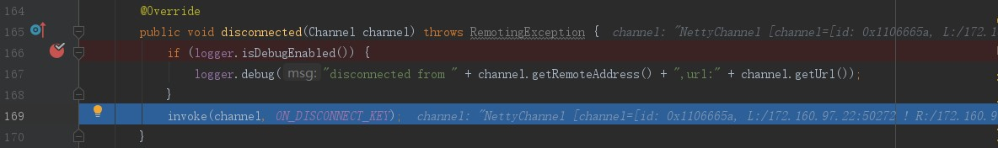

图10-2-1-5-10 DubboProtocol.requestHandler#invoke

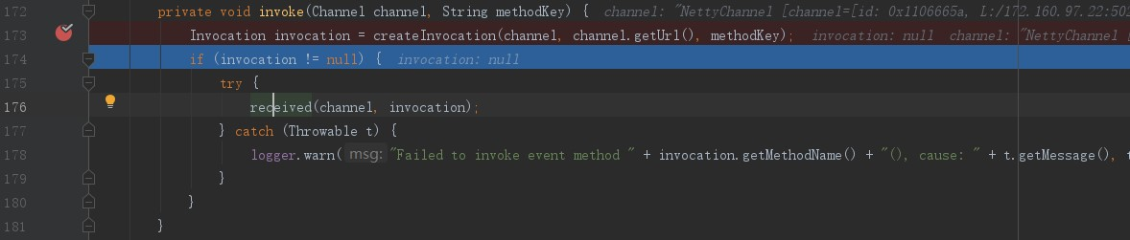

1）、invocation为null。

#### 10.2.1.6 NettyClientHandler#exceptionCaught

图10-2-1-6-1 NettyClientHandler#exceptionCaught

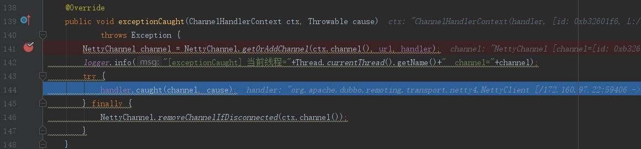

通过NettyChannel#getOrAddChannel获取NettyChannel实例。

1. NettyClient#caught

图10-2-1-6-2 NettyClient#caught



2、MultiMessageHandler#caught

图10-2-1-6-3 MultiMessageHandler#caught

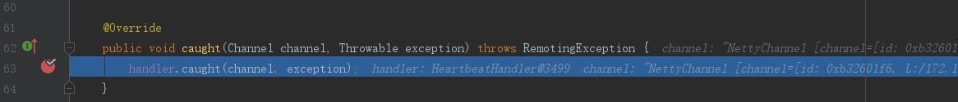

3、HeartbeatHandler#caught

图10-2-1-6-4 AbstractChannelHandlerDelegate#caught



4、AllChannelHandler#caught

图10-2-1-6-5 AllChannelHandler#caught

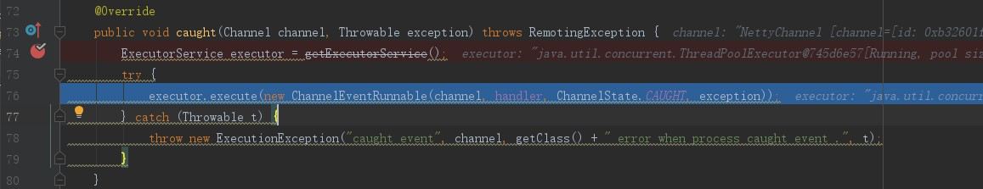

1. 、获取线程池executor

5、DecodeHandler#caught

当前线程：DubboClientHandler-XXX

图10-2-1-6-6 ChannelEventRunnable#run

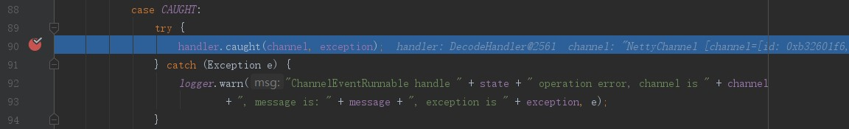

图10-2-1-6-7 DecodeHandler#caught



6、HeaderExchangeHandler#aught

图10-2-1-6-8 HeaderExchangeHandler#aught

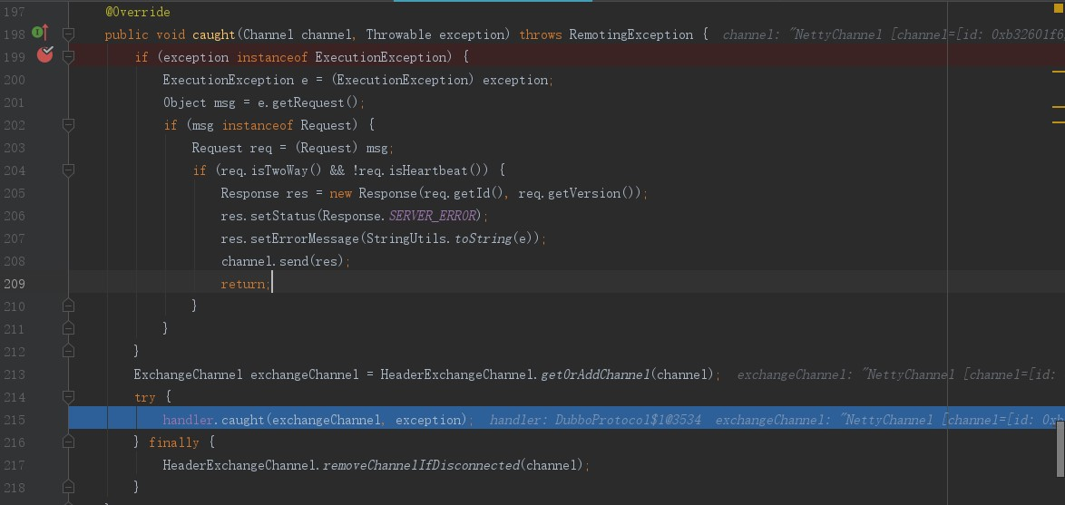

只执行了215行

1. DubboProtocol.requestHander#caught

图10-2-1-6-9 DubboProtocolR.requestHandler#caught。



空方法体。

#### 10.2.1.7 NettyClientHandler#userEventTriggered

发送心跳包

当前线程为:NettyClientWokrder-XXX

图10-2-1-7-1 NettyClientHandler#userEventTriggered

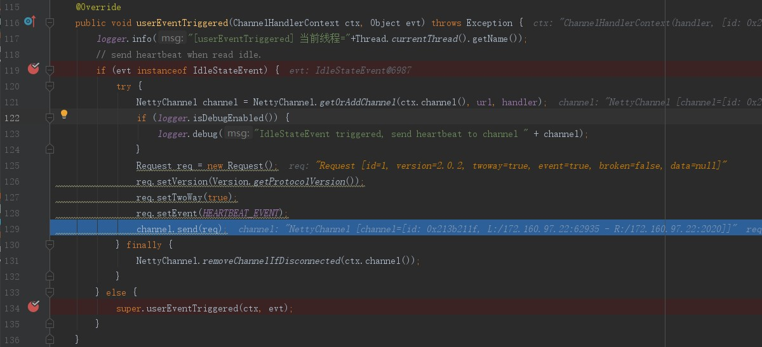

1. NettyChannel#send

图10-2-1-7-2 AbstractPeer#send



1）、NettyChannel#send

图10-2-1-7-3 NettyChannel#send

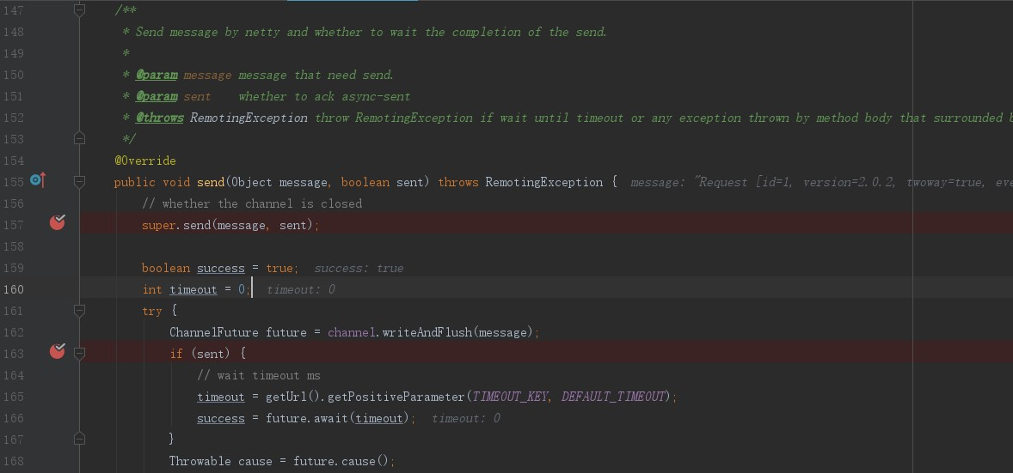

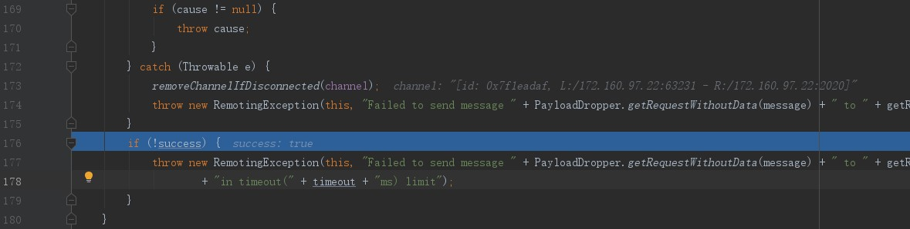

channel为io.netty.channel.socket.nio.NioSocketChannel实例。

调用NioSocketChannel#writeAndFlush方法时会触发NettyClientHandler#write方法执行。

1. NettyChannel#removeChannelIfDisconnected

从缓存中删除NettyChannel键值对。

图10-2-1-7-4 NettyChannel#removeChannelIfDisconnected

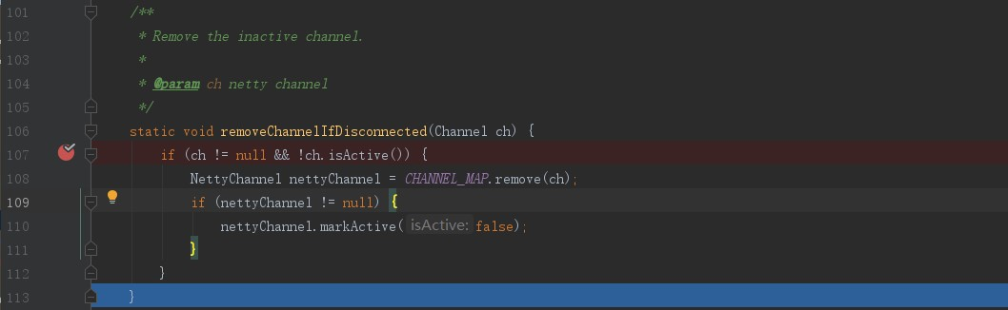

## 10.3网络交互

10.3是对10.1、10.2 最形象的说明。

图10-3-1 交互流程图

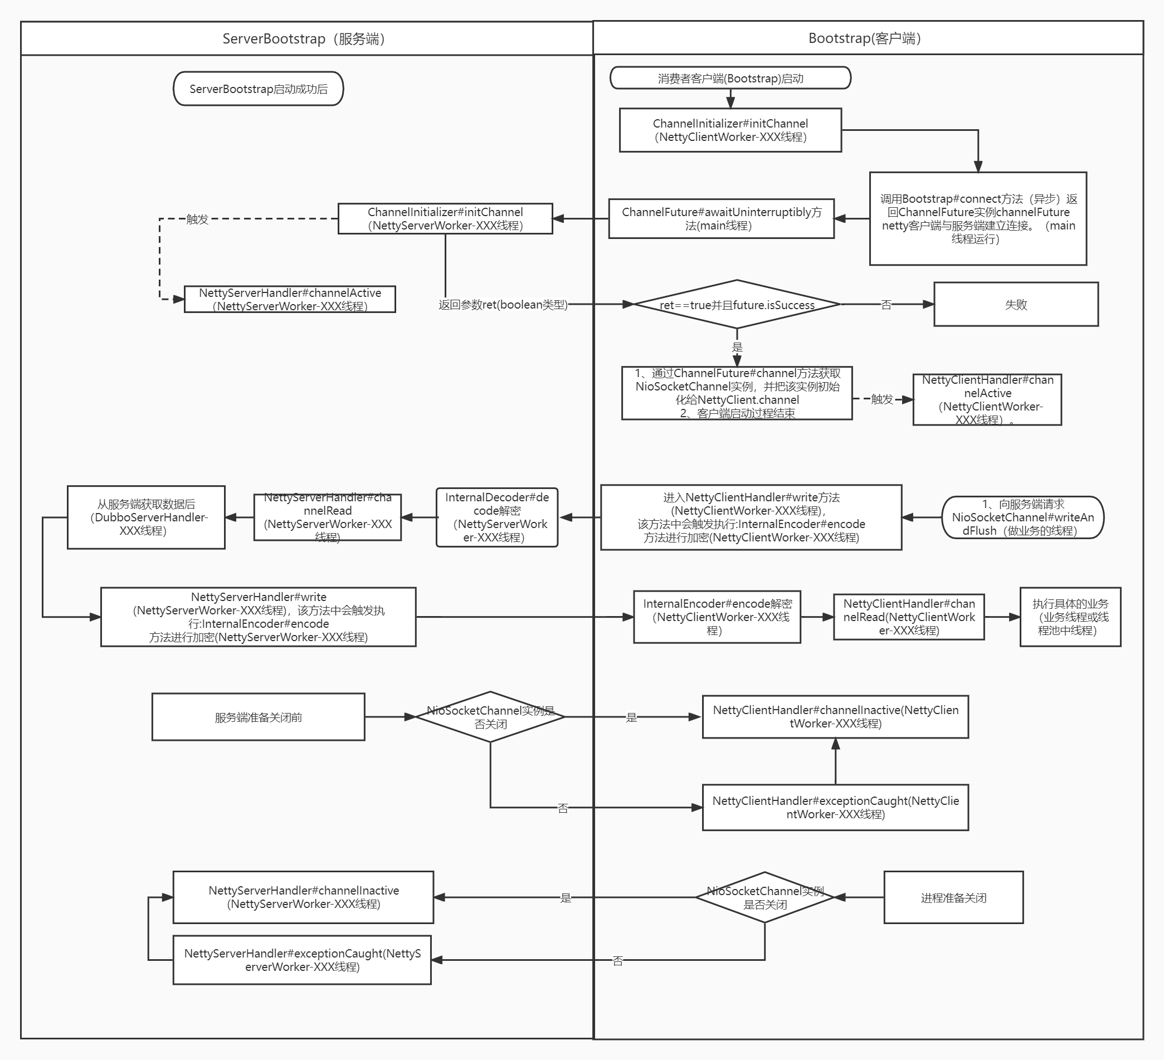

详情：https://www.processon.com/view/link/624e38da1e085332f32e6d28

1. 服务端ServerBootstrap启动过程中并不会触发执行ChannelInitializer#initChannel方法（参考7-1-1 NettyServer#doOpen代码清单），启动成功后，等待客户端连接。
2. 服务端ServerBootstrap启动成功后。

2.1、接受到来自客户端的连接，如果是第一次会依次触发执行ChannelInitializer#initChannel、ChannelInitializer#initChannel 方法 并且执行线程为NettyServerWorker-XXX线程（参考10-1-1 NettyServer#doOpen代码清单 workerGroup变量）。

2.2、InternalDecoder#decode解密（NettyServerWorker-XXX线程）对入参进行解密操作

2.3、NettyServerHandler#channelRead(NettyServerWorker-XXX线程)方法从服务端读取数据，但是读取过程中切换了NettyServerWorker-XXX线程进行读取（另一个线程池）（参考10.1.1.3）。

2.4、NettyServerHandler#write(NettyServerWorker-XXX线程)，该方法中会触发执行:InternalEncoder#encode方法进行加密(NettyServerWorker-XXX线程)，然后把数据返回客户端。

2.5、如果链接正常关闭后，会触发执行NettyServerHandler#channelInactive

(NettyServerWorker-XXX线程)

2.6、如果链接非正常关闭后，会触发执行NettyServerHandler#exceptionCaught

(NettyServerWorker-XXX线程)、NettyServerHandler#channelInactive

(NettyServerWorker-XXX线程)。

1. 服务端与客户端建立链接后，将会一直使用该链接，并且开始只会执行一次ChannelInitializer#initChannel、ChannelInitializer#initChannel方法，结束只会执行一次NettyServerHandler#channelInactive。客户端、服务端多次读、写都是使用的该链接，该链接是重复使用的，除非已经关闭。
2. Bootstrap客户端启动过程中，调用Bootstrap#connec方法后与ServerBootsrap建立通信，会触发ChannelInitializer#initChannel方法（参考7-2-1 NettyClientWorker-XXX线程）、NettyClientHandler#channelActive（NettyClientWorker-XXX线程）方法。
3. Bootstrap启动成功后，向服务端发送请求，

5.1、进入NettyClientHandler#write方法(NettyClientWorker-XXX线程)，该方法中会触发执行:InternalEncoder#encode方法进行加密(NettyClientWorker-XXX线程)

5.2、服务端响应数据后

5.3、InternalEncoder#encode解密（NettyClientWorker-XXX线程）

5.4、NettyClientHandler#channelRead(NettyClientWorker-XXX线程)

5.5、执行具体的业务（业务线程或线程池中线程）

5.6、如果服务端连接正常关闭，触发NettyClientHandler#channelInactive

(NettyClientWorker-XXX线程)。

5.7、如果服务端连接非正常关闭，触发NettyClientHandler#exceptionCaught

(NettyClientWorker-XXX线程)、NettyClientHandler#channelInactive

(NettyClientWorker-XXX线程)。

1. 客户端有一个方法NettyClientHandler#userEventTriggered，什么时候会触发发呢？

当客户端向服务端请求的数据一直没有返回，客户端会调用NettyClientHandler#userEventTriggered向服务端发送心跳包。

7、客户端、服务端中，在不考虑链接断开重连的情况下，Bootstrap与ServerBootstrap建立的连接是一直存在、使用的，多次重复读、写共用同一个链接，不会每次读、写重新建立链接，说白了就是长链接。

# 生产者与消费者如何使用zookeeper

## 11.1 生产者

图11-1-1 RegistryProtocol#export 部分代码清单

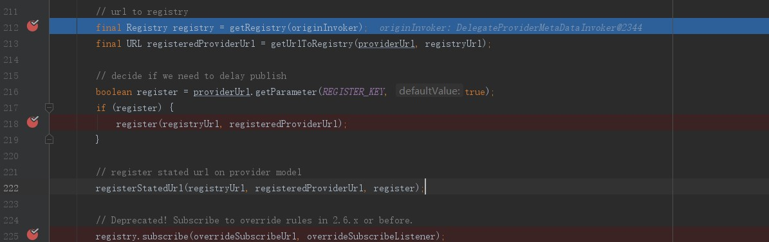

### 11.1.1 ZookeeperRegistryFactory#getRegistry

获取ZookeeperRegistry实例。

图11-1-1-1 ZookeeperRegistryFactory#getRegistry

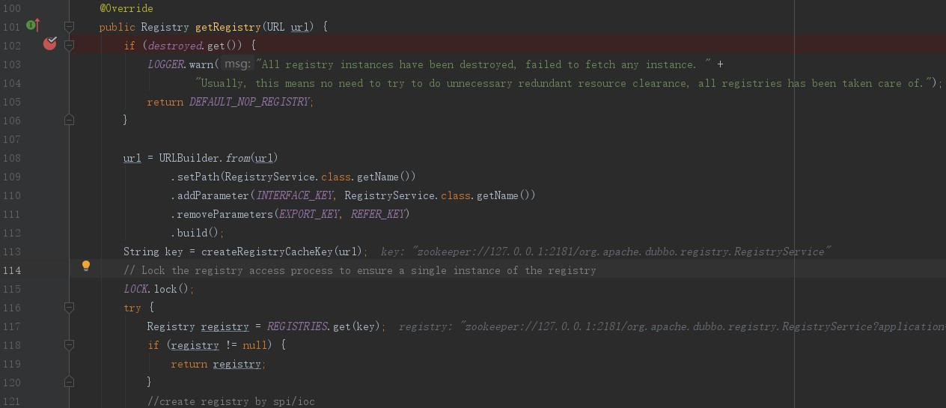

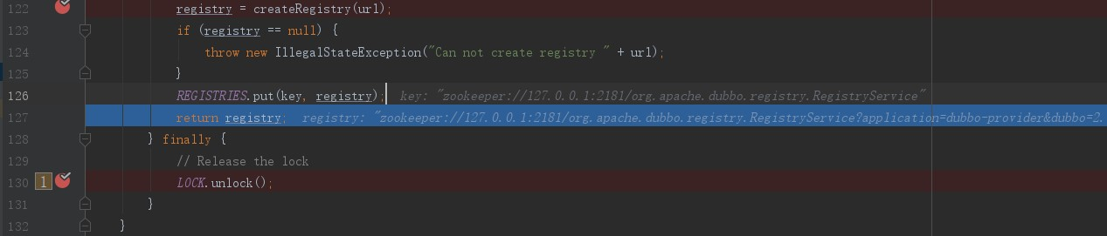

1、入参url为：

zookeeper://127.0.0.1:2181/org.apache.dubbo.registry.RegistryService?application=dubbo-provider&dubbo=2.0.2&export=dubbo%3A%2F%2F10.10.0.170%3A2020%2Forg.apache.dubbo.demo.DemoService%3Fanyhost%3Dtrue%26application%3Ddubbo-provider%26bind.ip%3D10.10.0.170%26bind.port%3D2020%26deprecated%3Dfalse%26dubbo%3D2.0.2%26dynamic%3Dtrue%26generic%3Dfalse%26interface%3Dorg.apache.dubbo.demo.DemoService%26methods%3DsayHello%2CsayHelloAsync%26pid%3D8200%26qos.port%3D22222%26release%3D%26side%3Dprovider%26timestamp%3D1650004482613&pid=8200&qos.port=22222&timestamp=1650004482606

2、108行重新生成url为：

zookeeper://127.0.0.1:2181/org.apache.dubbo.registry.RegistryService?application=dubbo-provider&dubbo=2.0.2&interface=org.apache.dubbo.registry.RegistryService&pid=8200&qos.port=22222&timestamp=1650004482606

1. 通过AbstractRegistryFactory#createRegistryCacheKey方法获取缓存key为：

zookeeper://127.0.0.1:2181/org.apache.dubbo.registry.RegistryService。加锁，从静态HashMap REGISTRIES 获取key对应的Registry实例。如果有Registry实例，释放锁直接返回Registry实例，否则创建Registry实例。

1. ZookeeperRegistryFactory#createRegistry 创建ZookeeperRegistry 实例

图11-1-1-2 ZookeeperRegistryFactory#createRegistry



图11-1-1-3 ZookeeperRegistry构造方法

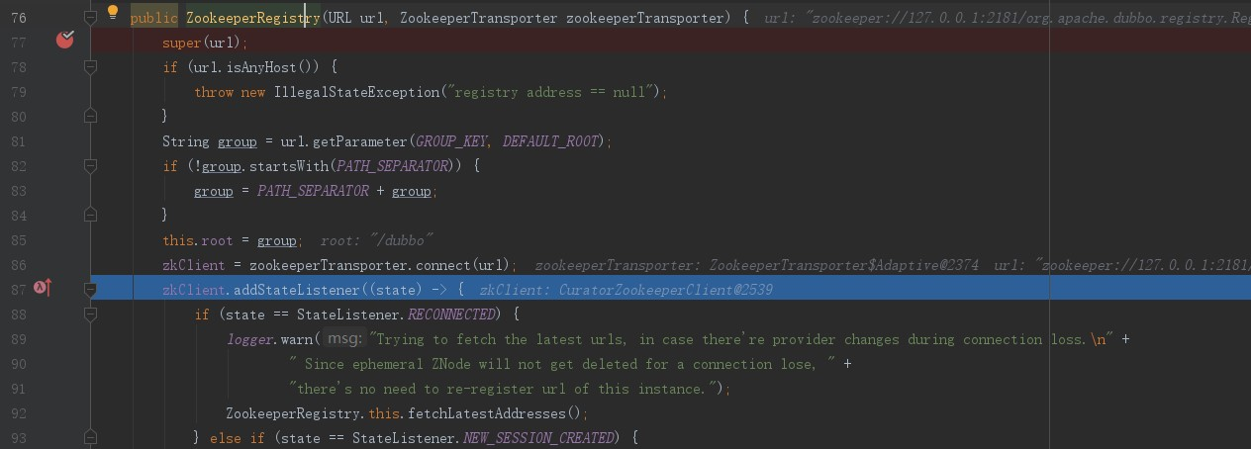

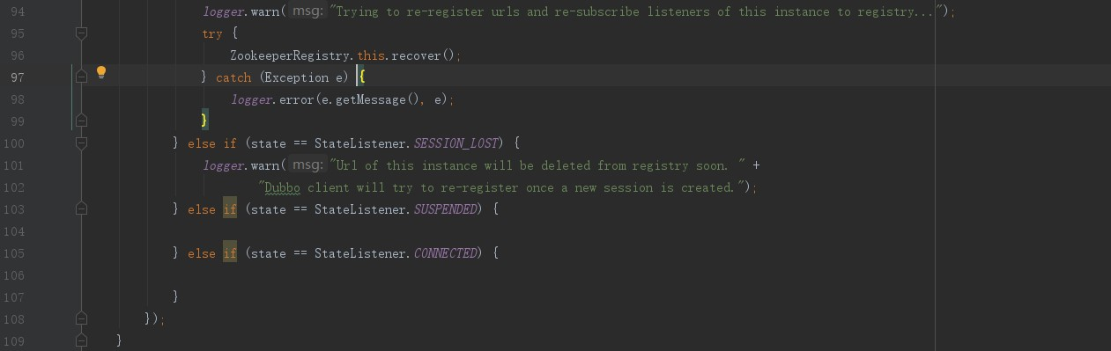

4.1、调用父类构造方法

11-1-1-4 FailbackRegistry构造方法清单

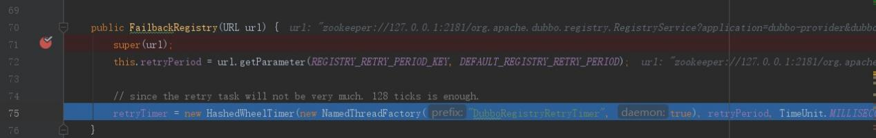

11-1-1-5 AbstractRegistry构造方法清单

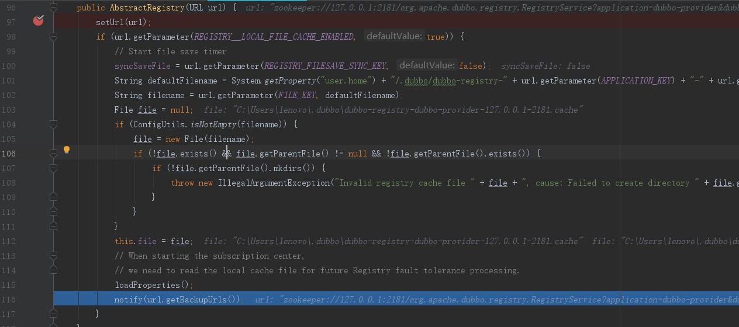

4.2、ZookeeperTransporter$Adaptive#connect方法（

参考11.1.6 CuratorZookeeperTransporter#connect）获取CuratorZookeeperClient实例。

1. 把key、CuratorZookeeperClient实例缓存到REGISTRIES中。
2. 释放锁，返回ZookeeperRegistry实例。

### 11.1.2 ZookeeperRegistry#register

图11-1-2-1 ZookeeperRegistry#register

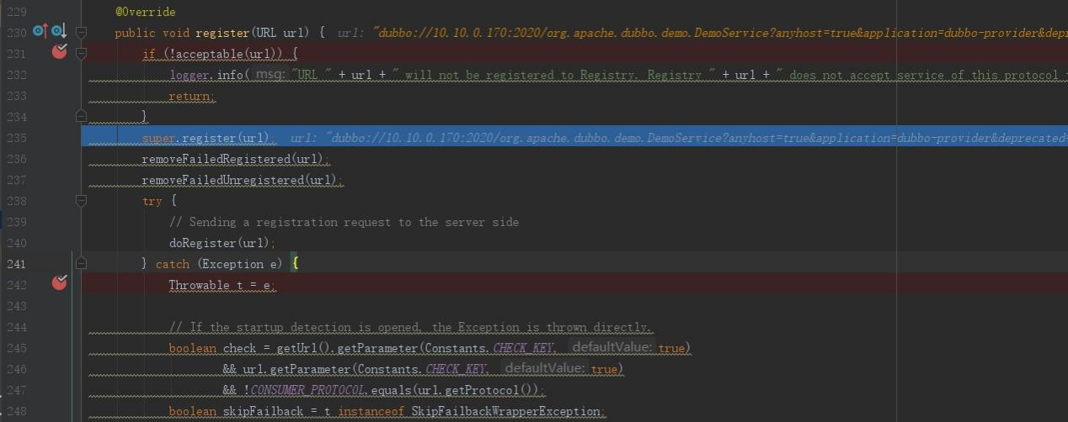

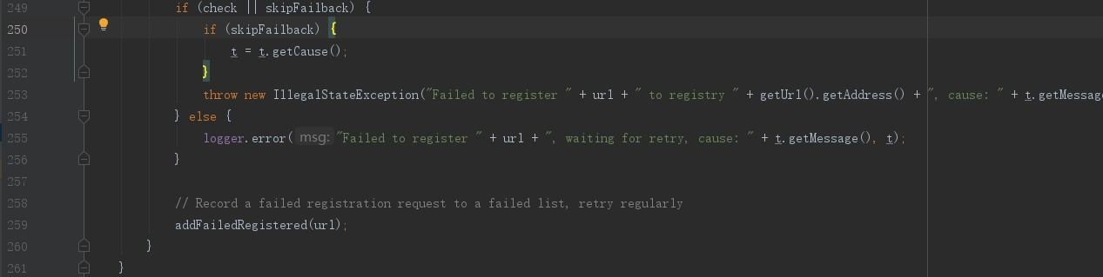

1、入参url为：

dubbo://10.10.0.170:2020/org.apache.dubbo.demo.DemoService?anyhost=true&application=dubbo-provider&deprecated=false&dubbo=2.0.2&dynamic=true&generic=false&interface=org.apache.dubbo.demo.DemoService&methods=sayHello,sayHelloAsync&pid=8200&release=&side=provider&timestamp=1650004482613

1. AbstractRegistry#register

缓存url。

图11-1-2-2 AbstractRegistry#register

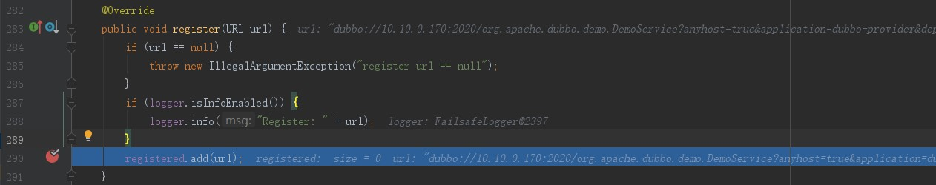

1. FailbackRegistry#removeFailedRegistered

删除相应的任务

图11-1-2-3 FailbackRegistry#removeFailedRegistered

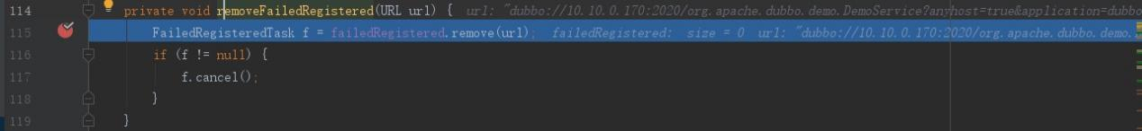

1. FailbackRegistry#rremoveFailedUnregistered

删除相应的任务

图11-1-2-4 FailbackRegistry#rremoveFailedUnregistered

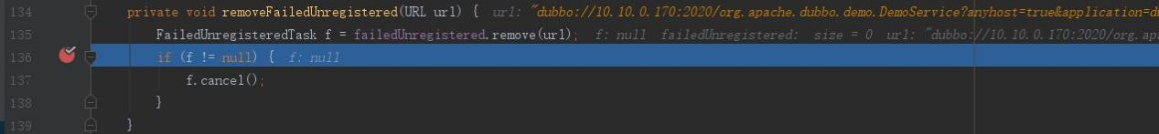

1. ZookeeperRegistry#doRegister

图11-1-2-5 ZookeeperRegistry#doRegister

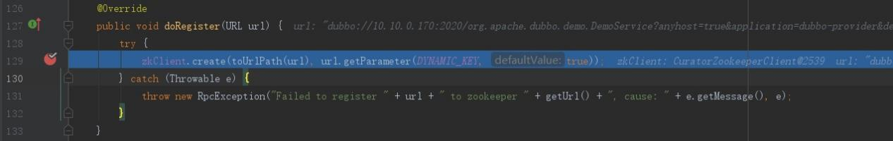

入参：

dubbo://10.10.0.170:2020/org.apache.dubbo.demo.DemoService?anyhost=true&application=dubbo-provider&deprecated=false&dubbo=2.0.2&dynamic=true&generic=false&interface=org.apache.dubbo.demo.DemoService&methods=sayHello,sayHelloAsync&pid=8200&release=&side=provider&timestamp=1650004482613

5.1、调用CuratorZookeeperClient#create方法

图11-1-2-6 AbstractZookeeperClient#create

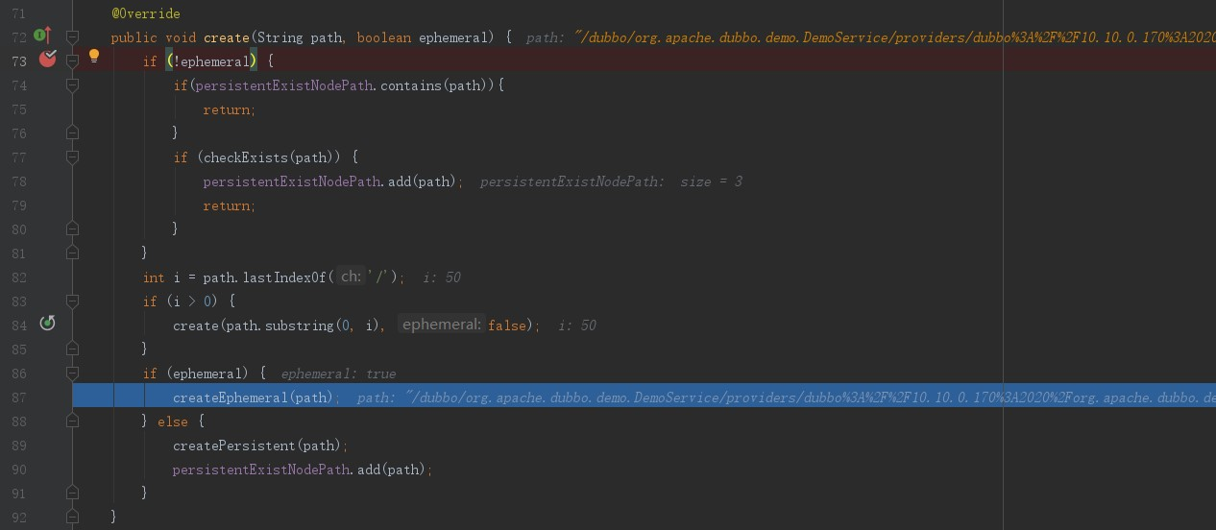

1）、入参path为：

dubbo://10.10.0.170:2020/org.apache.dubbo.demo.DemoService?anyhost=true&application=dubbo-provider&deprecated=false&dubbo=2.0.2&dynamic=true&generic=false&interface=org.apache.dubbo.demo.DemoService&methods=sayHello,sayHelloAsync&pid=8200&release=&side=provider&timestamp=1650004482613

；入参ephemeral为true。

2）、获取path从位置0，到最一个/符号之间的字符串。然后递归调用AbstractZookeeperClient#create方法。调用5.2 AbstractZookeeperClient#create方法

3）、在zookeeper集群中创建

/dubbo/org.apache.dubbo.demo.DemoService/providers/dubbo%3A%2F%2F10.10.0.170%3A2020%2Forg.apache.dubbo.demo.DemoService%3Fanyhost%3Dtrue%26application%3Ddubbo-provider%26deprecated%3Dfalse%26dubbo%3D2.0.2%26dynamic%3Dtrue%26generic%3Dfalse%26interface%3Dorg.apache.dubbo.demo.DemoService%26methods%3DsayHello%2CsayHelloAsync%26pid%3D8200%26release%3D%26side%3Dprovider%26timestamp%3D1650004482613 临时路径。

图11-1-2-7 CuratorZookeeperClient#createEphemeral

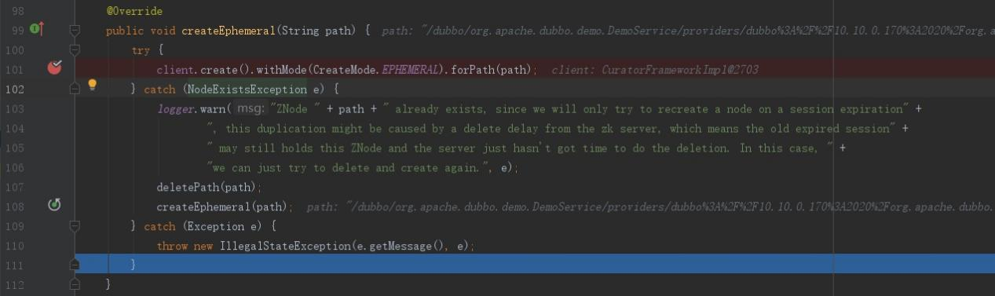

5.2、AbstractZookeeperClient#create方法

图11-1-2-8 AbstractZookeeperClient#create

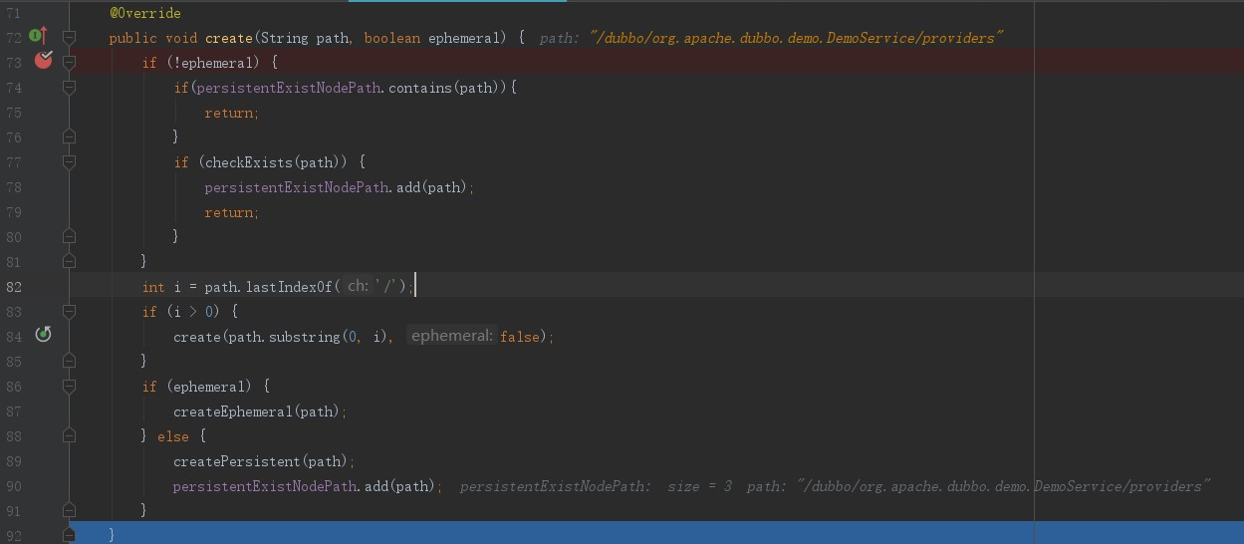

1）、入参path为：/dubbo/org.apache.dubbo.demo.DemoService/providers

；入参ephemeral为false。

2）、调用5.3、AbstractZookeeperClient#create方法

3）、在zookeeper集群创建/dubbo/org.apache.dubbo.demo.DemoService/providers路径。

图11-1-2-9 CuratorZookeeperClient#createPersistent

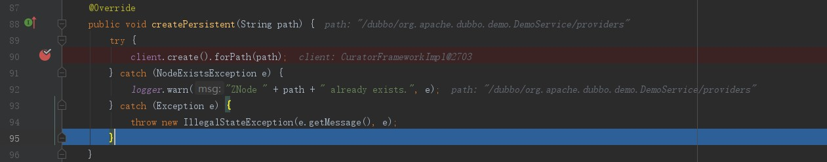

5.3、AbstractZookeeperClient#create方法

图11-1-2-10 AbstractZookeeperClient#create

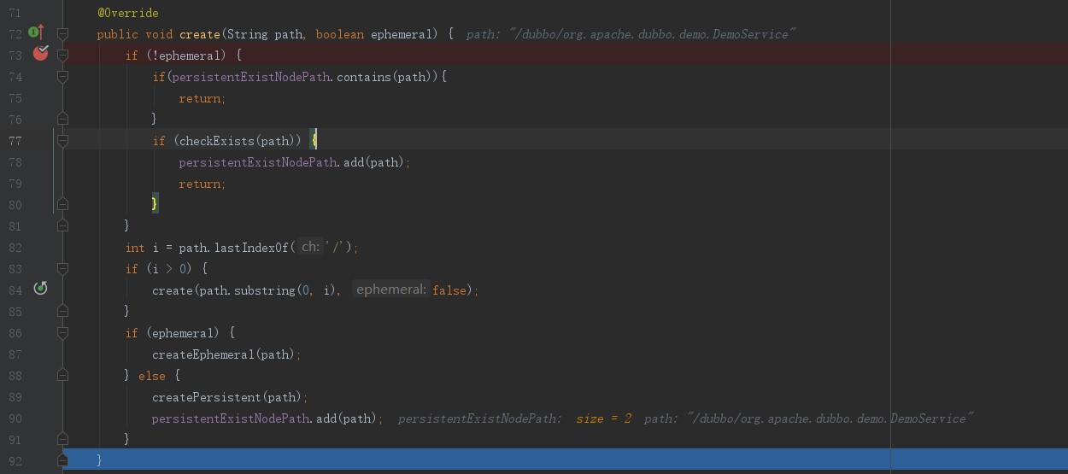

1. 、入参path为/dubbo/org.apache.dubbo.demo.DemoService ；入参ephemeral为false。
2. 、调用AbstractZookeeperClient#create方法（5.4）
3. 、在zookeeper集群创建/dubbo/org.apache.dubbo.demo.DemoService路径。

图11-1-2-11 CuratorZookeeperClient#createPersistent

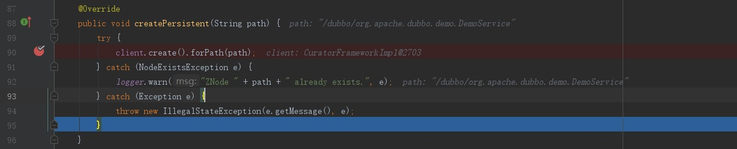

5.4、AbstractZookeeperClient#create方法

图11-1-2-12 AbstractZookeeperClient#create

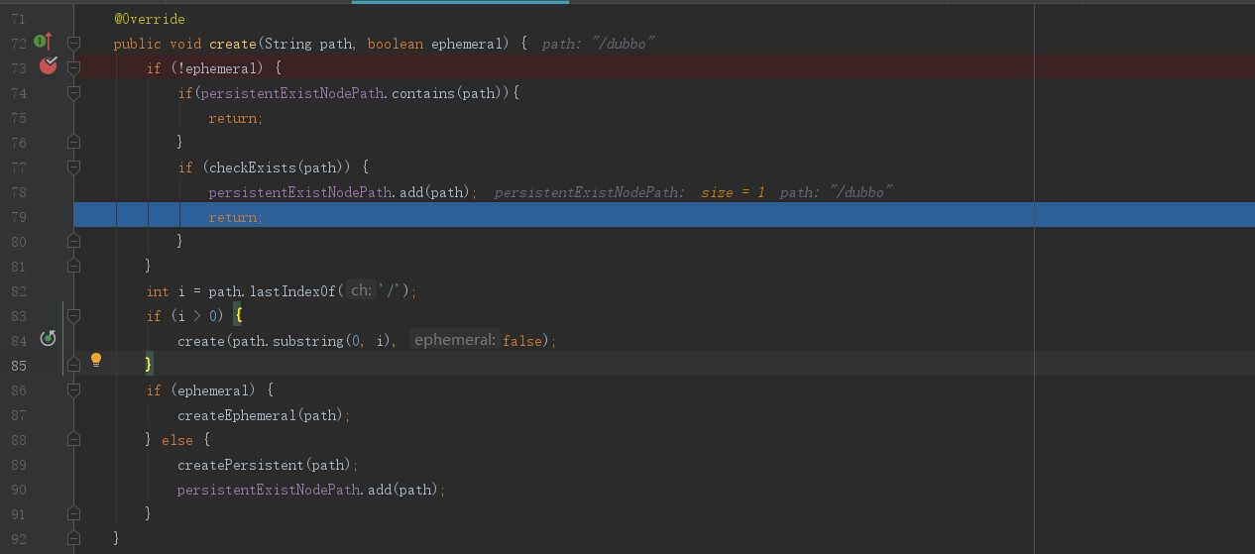

1. 入参path为 /dubbo；入参ephemeral为false。
2. 、调用CuratorZookeeperClient#checkExists返回true说明目录:/dubbo在zookeeper集群中已经存在了不需要创建。

### 11.1.3、ZookeeperRegistry#subscribe

向zookeeper地址创建:/dubbo/org.apache.dubbo.demo.DemoService/configurators 路径；

并在/dubbo/org.apache.dubbo.demo.DemoService/configurators 监听。

图11-1-3-1 FailbackRegistry#subscribe

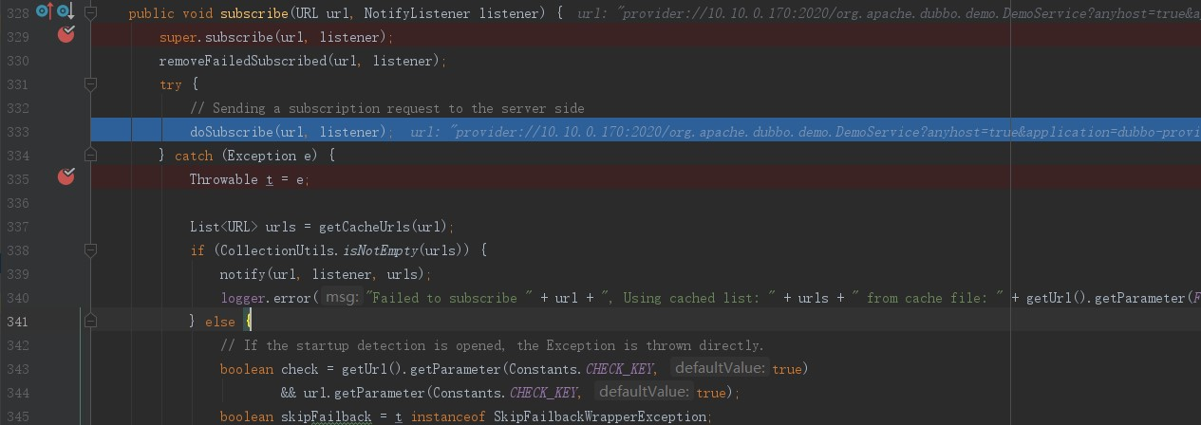

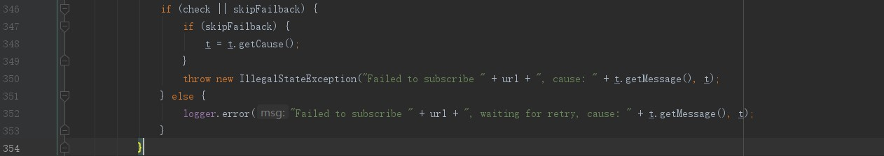

1. 入参：

provider://10.10.0.170:2020/org.apache.dubbo.demo.DemoService?anyhost=true&application=dubbo-provider&bind.ip=10.10.0.170&bind.port=2020&category=configurators&check=false&deprecated=false&dubbo=2.0.2&dynamic=true&generic=false&interface=org.apache.dubbo.demo.DemoService&methods=sayHello,sayHelloAsync&pid=8200&qos.port=22222&release=&side=provider&timestamp=1650004482613

； 入参listener为OverrideListener实例。

2、 AbstractRegistry#subscribe

图11-1-3-2 AbstractRegistry#subscribe

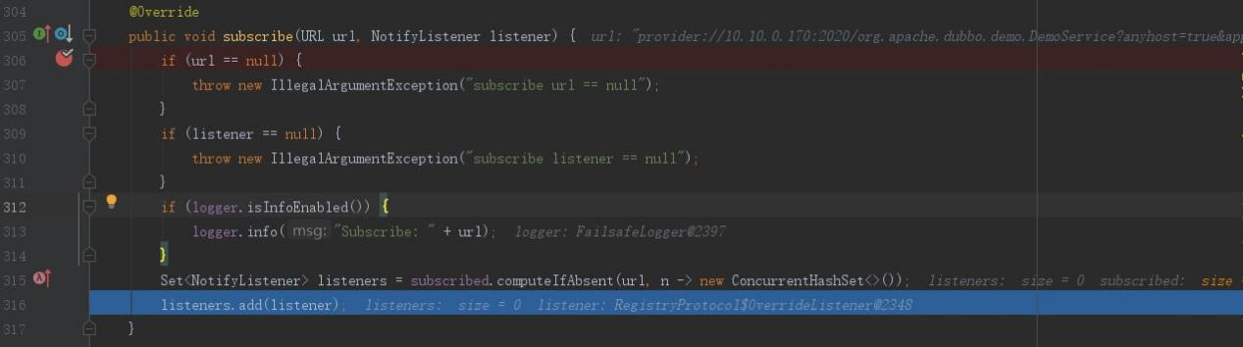

3、FailbackRegistry#removeFailedSubscribed

图11-1-3-3 FailbackRegistry#removeFailedSubscribed

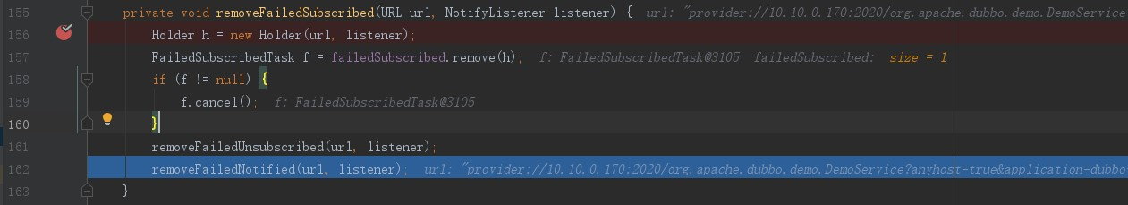

4、ZookeeperRegistry#doSubscribe

图11-1-3-4 ZookeeperRegistry#doSubscribe

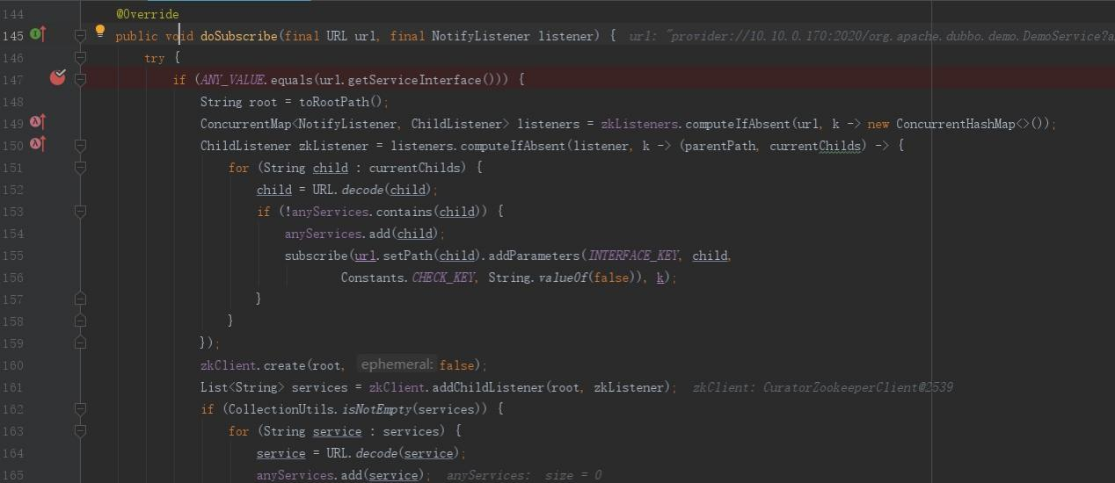

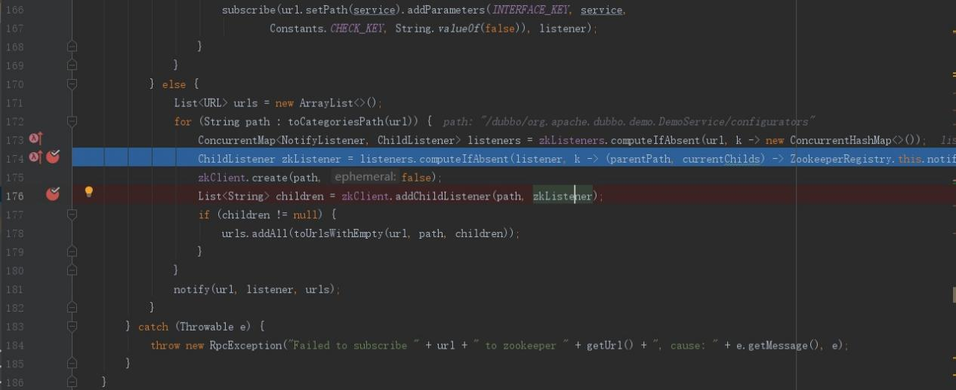

4.1、 路径/dubbo/org.apache.dubbo.demo.DemoService/configurators

4.1.1、172行代码 创建路径

图11-1-3-5 CuratorZookeeeperClient#create

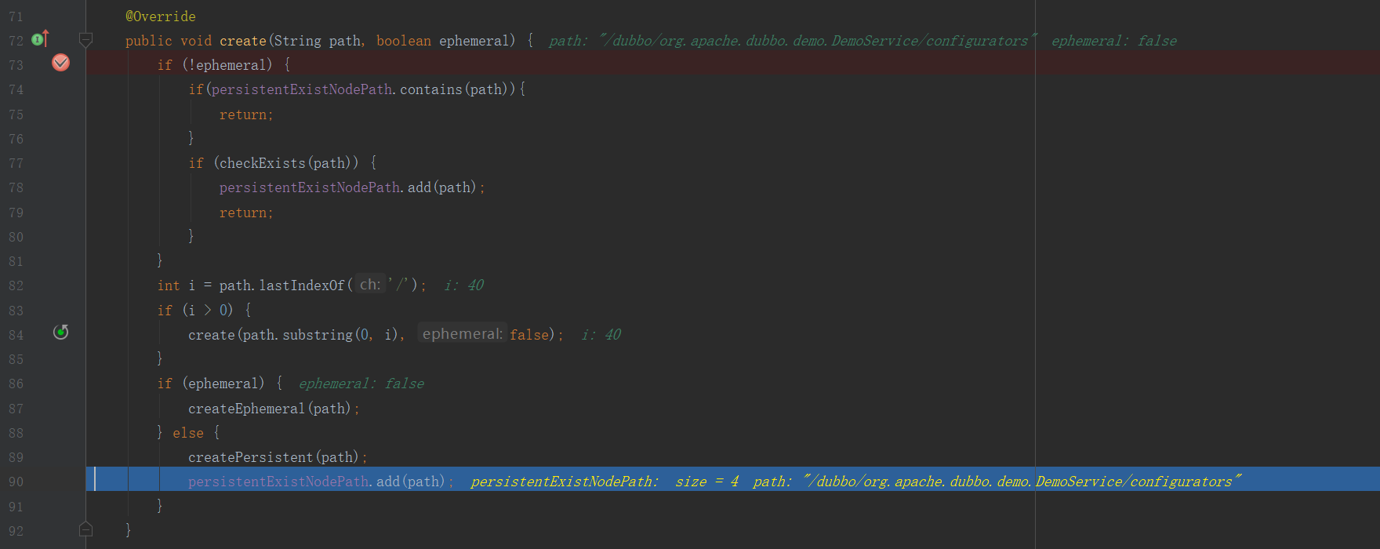

1. 、入参path为：/dubbo/org.apache.dubbo.demo.DemoService/configurators

入参ephemeral为false

2）、递归调用4.1.2

3）、调用CuratorZookeeperClient#createPersistent

在zookeeper创建/dubbo/org.apache.dubbo.demo.DemoService/configurators路径。

图11-1-3 CuratorZookeeperClient#createPersistent

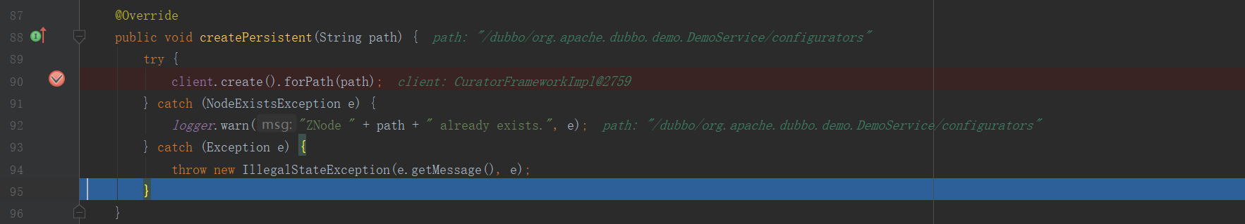

4.1.2、 路径：/dubbo/org.apache.dubbo.demo.DemoService

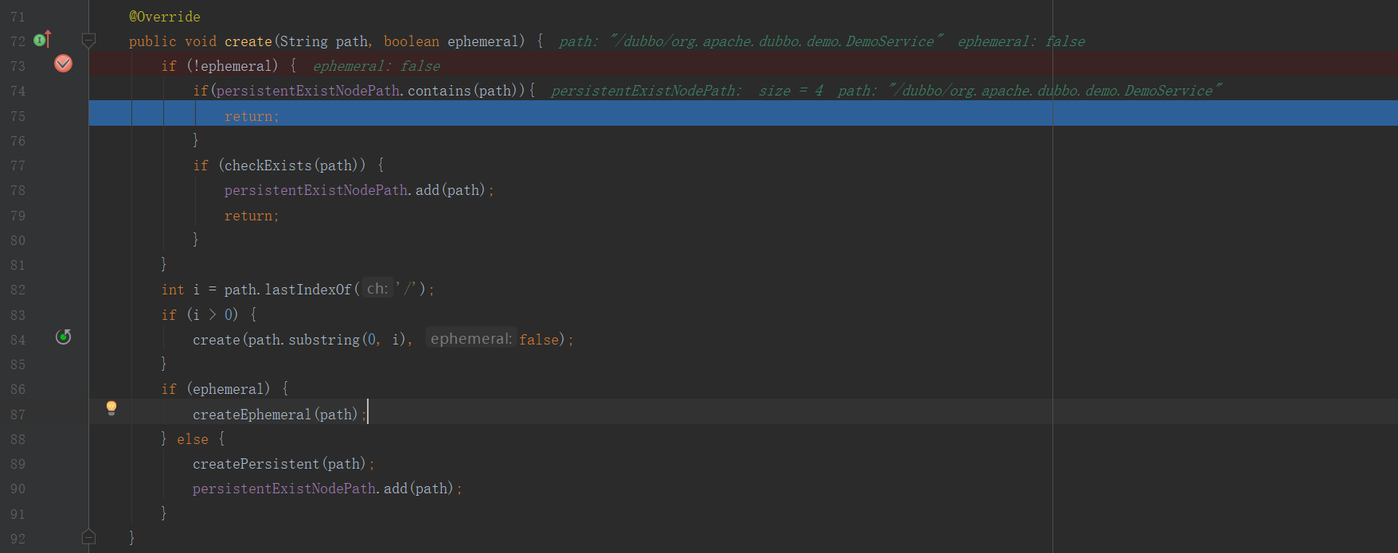

1. 、由于/dubbo/org.apache.dubbo.demo.DemoService已经在zookeeper集群中存在，所以直接返回。

4.1.3、针对路径：/dubbo/org.apache.dubbo.demo.DemoService/configurators 监听。

图11-1-3-6 AbstractZookeeperClient#addChildListener

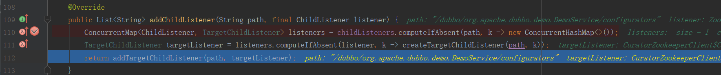

图11-1-3-7 CuratorZookeeperClient#addTargetChildListener

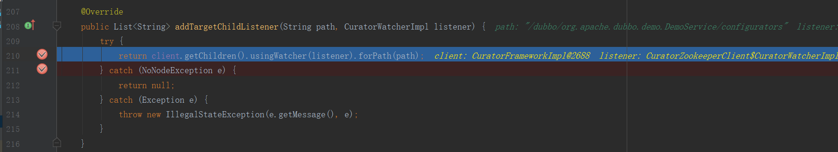

4.6、ZookeeperRegistry#notify

图11-1-3-8 FailbackRegistry#notify

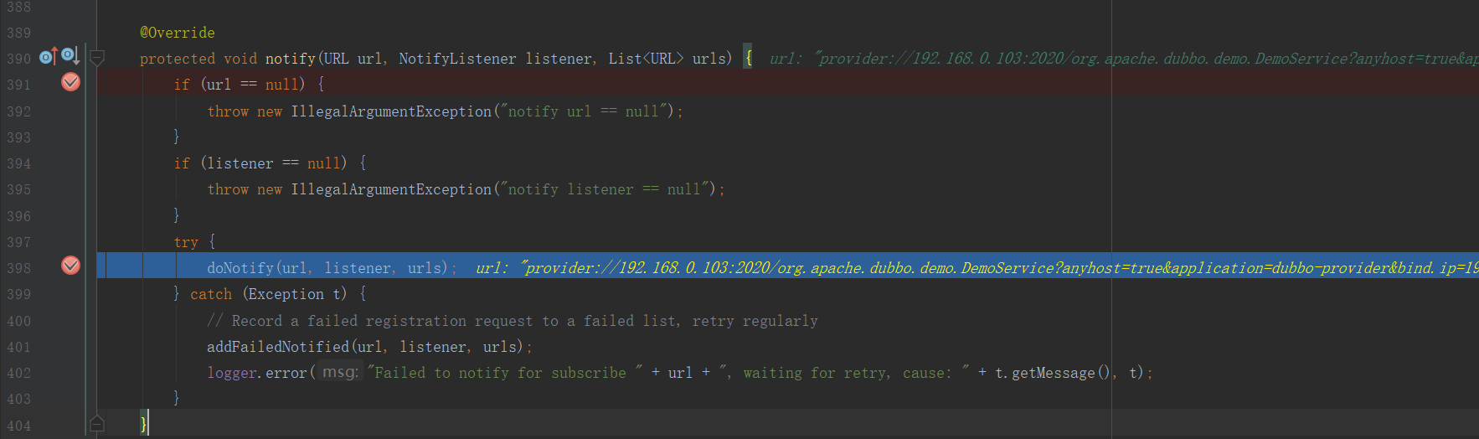

图11-1-3-9 FailbackRegistry#doNotify



图11-1-3-10 AbstractRegistry#notify

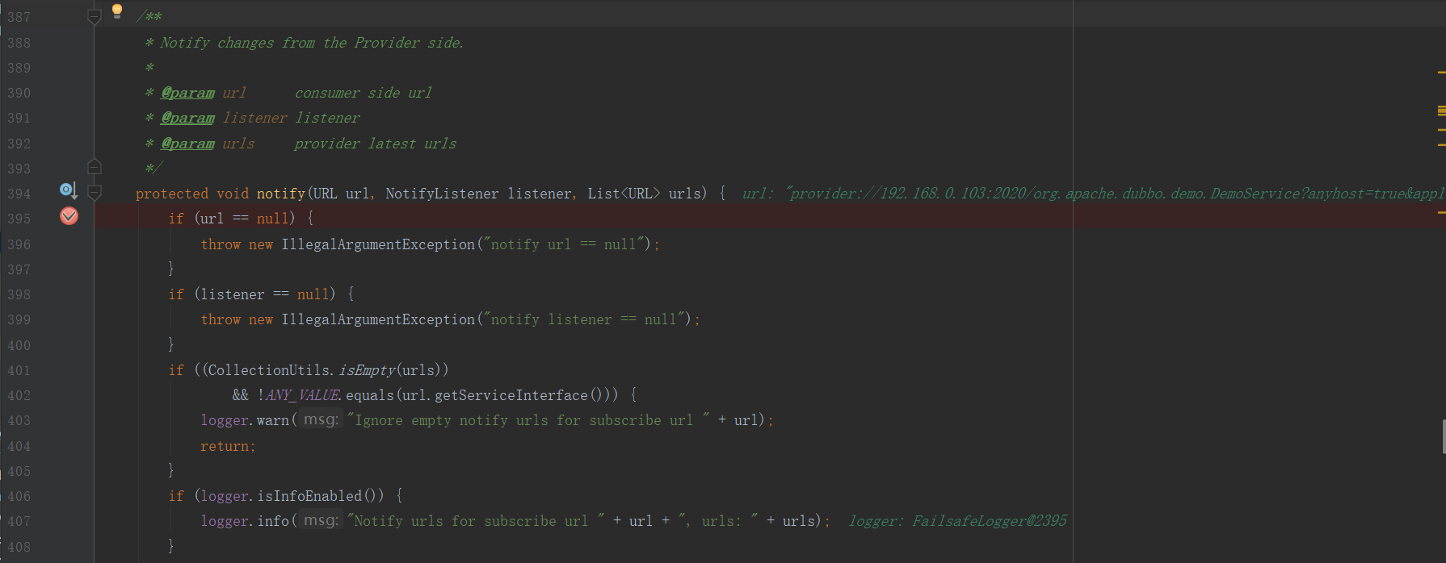

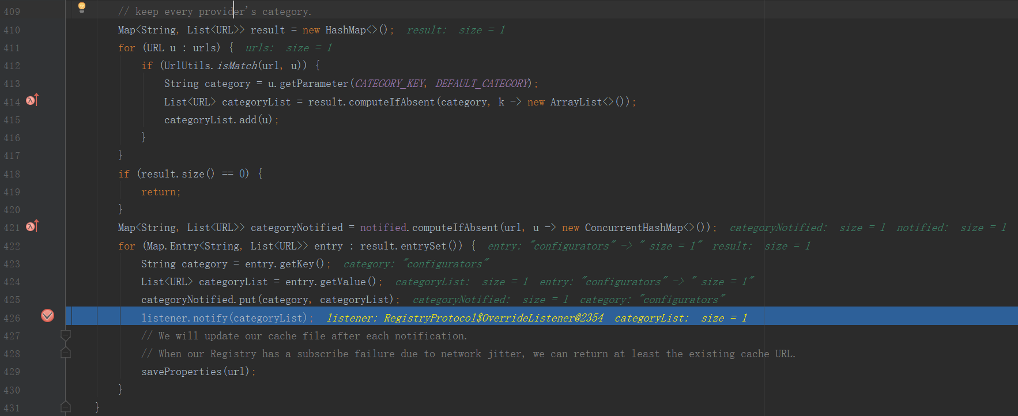

1. 、AbstractRegistry#notify 426行listener为OverrideListener实例，参考ZookeeperRegistry#subscribe方法入参。

图11-1-3-11 OverrideListener#notify

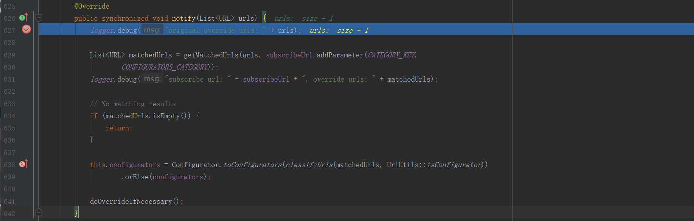

2）、AbstractRegistry#saveProperties

向缓存文件写数据Dubbo Registry Cache。

图11-1-3-12 AbstractRegistry#saveProperties

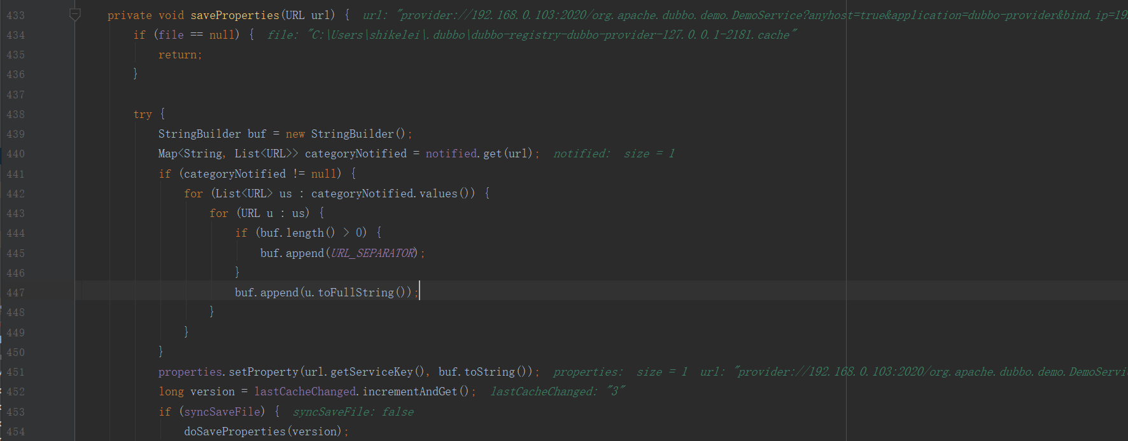

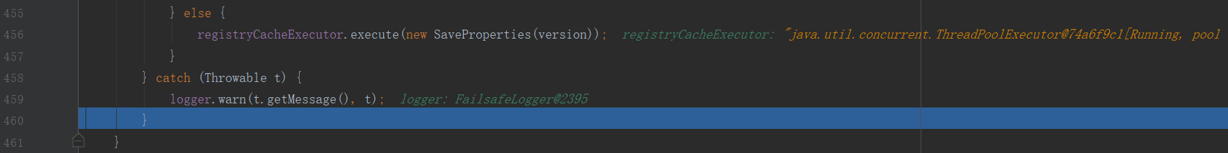

。

### 11.1.6 CuratorZookeeperTransporter#connect

获取CuratorZookeeperClient实例并会缓存到本地。CuratorZookeeperTransporter相当于一个工厂类。

图11-1-6-1 AbstractZookeeperTransporter#connect

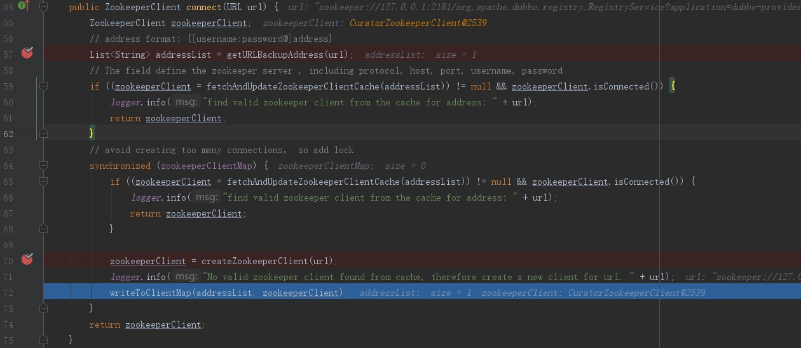

1. 入参为：

zookeeper://127.0.0.1:2181/org.apache.dubbo.registry.RegistryService?application=dubbo-provider&dubbo=2.0.2&interface=org.apache.dubbo.registry.RegistryService&pid=8200&qos.port=22222&timestamp=1650004482606

1. 通过AbstractZookeeperTransporter#getURLBackupAddress获取zookeeper集群地址。

由于本demo中zookeeper是单机，所以addressList集合中只有“127.0.0.1:2181”。

1. AbstractZookeeperTransporter#fetchAndUpdateZookeeperClientCache

从缓存中获取ZookeeperClient实例，如果非null并且已连接直接返回。

图11-1-6-2 AbstractZookeeperTransporter#fetchAndUpdateZookeeperClientCache

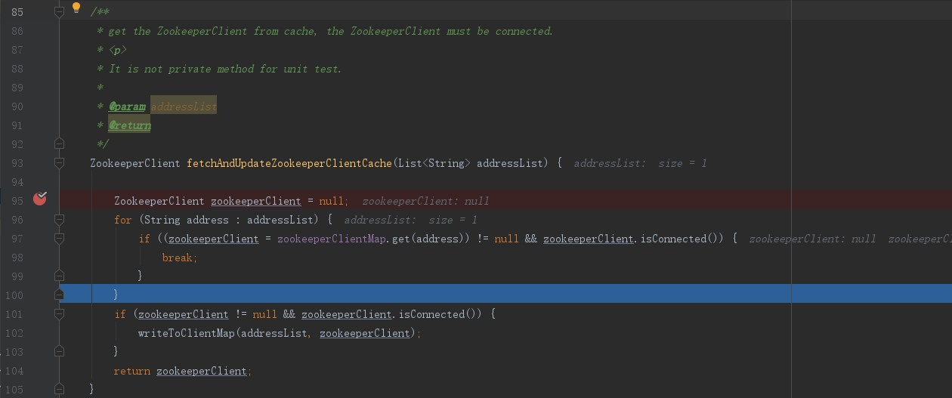

遍历zookeeper集群地址，从本地缓存zookeeperClientMap 中获取ZookeeperClient实例，

如果从缓存中获取的zookeeperClient实例非null并且是已连接，跳出循环，并再次遍历zookeeper集群地址，把该zookeeperClient实例，再次缓存到zookeeperClientMap中，参考

AbstractZookeeperTransporter#writeToClientMap。否则返回null或者非连接的zookeeperClient实例。

图11-1-6-3 AbstractZookeeperTransporter#writeToClientMap

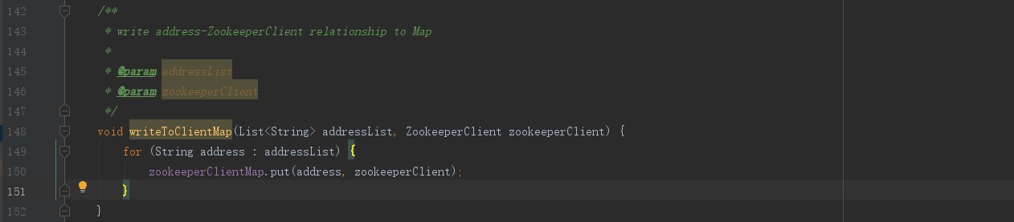

1. zookeeperClientMap加锁，防止并发创建ZookeeperClient实例，再次执行步骤3，如果返回的ZookeeperClient非空并且已连接，直接返回。
2. CuratorZookeeperTransporter#createZookeeperClient
3. 调用CuratorZookeeperTransporter#createZookeeperClient方法

创建CuratorZookeeperClient实例。

图11-1-6-4 CuratorZookeeperTransporter#createZookeeperClient



图11-1-6-5 CuratorZookeeperClient构造方法

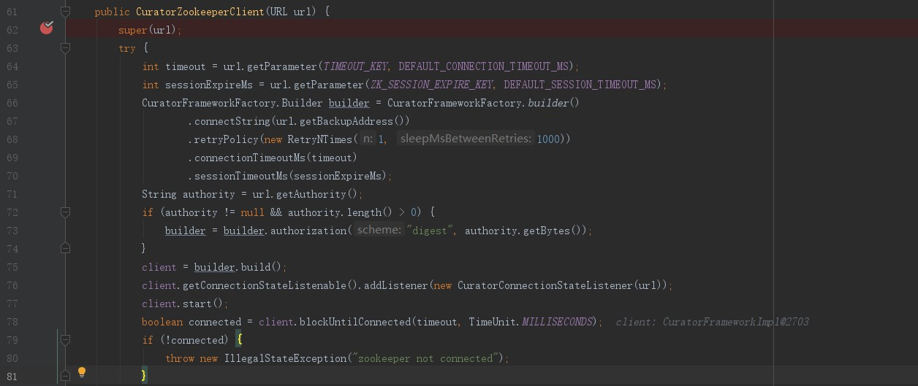



client为org.apache.curator.framework.imps.CuratorFrameworkImpl实例，并且会连接zookeeper，如果zookeeper集群是关闭的，dubbo是启动不成功的。

1. AbstractZookeeperTransporter#writeToClientMap

图11-1-6-6 AbstractZookeeperTransporter#writeToClientMap

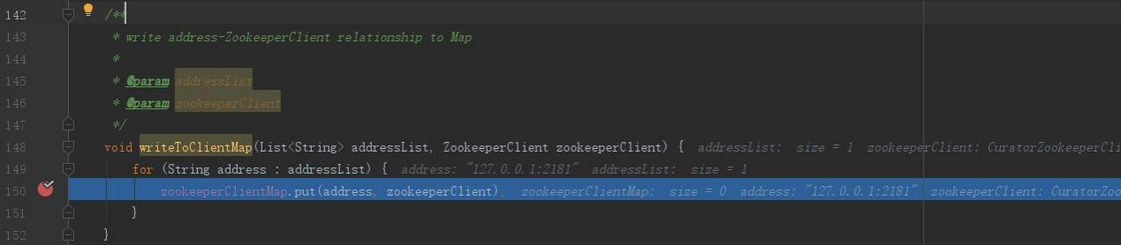

把CuratorZookeeperClient实例缓存到zookeeperClientMap中，key为zookeeper集群每个节点ip:端口号 地址。

## 11.2 消费者

图11-2-1 RegistryProtocol#refer

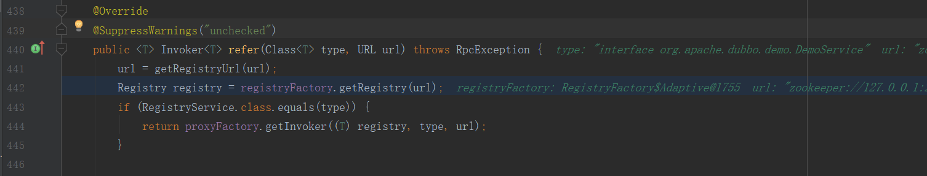

触发ZookeeperRegistryFactory#getRegistry（参考11.2.1)

图11-2-2 RegistryProtocol#doRefer

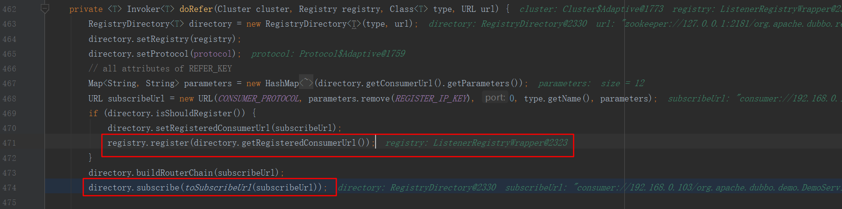

调用ZookeeperRegistry#register（参考11.2.2）

调用ZookeeperRegistry#subscribe（参考11.2.3）

### 11.2.1 ZookeeperRegistryFactory#getRegistry

入参为:

zookeeper://127.0.0.1:2181/org.apache.dubbo.registry.RegistryService?application=dubbo-consumer&dubbo=2.0.2&pid=32368&qos.port=33333&refer=application%3Ddubbo-consumer%26dubbo%3D2.0.2%26injvm%3Dfalse%26interface%3Dorg.apache.dubbo.demo.DemoService%26methods%3DsayHello%2CsayHelloAsync%26pid%3D32368%26qos.port%3D33333%26register.ip%3D192.168.0.103%26retries%3D1%26side%3Dconsumer%26sticky%3Dfalse%26timeout%3D400000000%26timestamp%3D1650068220578&timestamp=1650068220657

参考11.1.1 ZookeeperRegistryFactory#getRegistry 。

### 11.2.2 ZookeeperRegistry#register

图11-2-2-1 FailbackRegistry#register

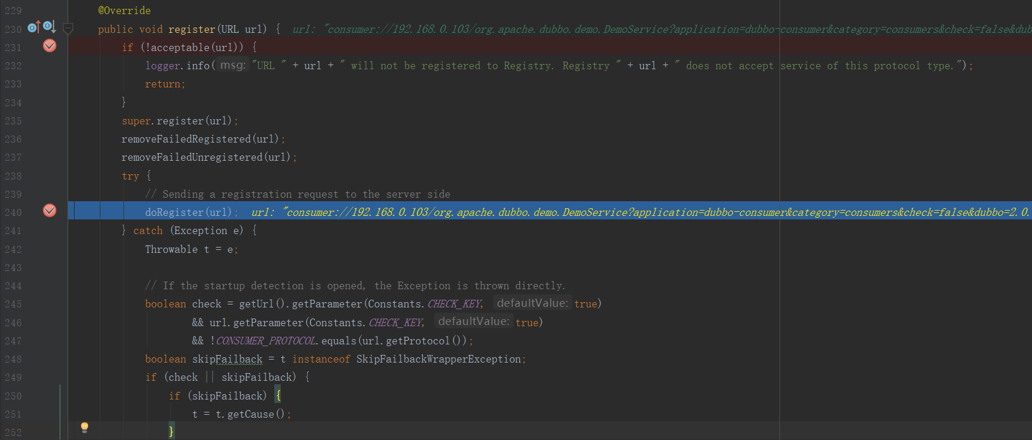

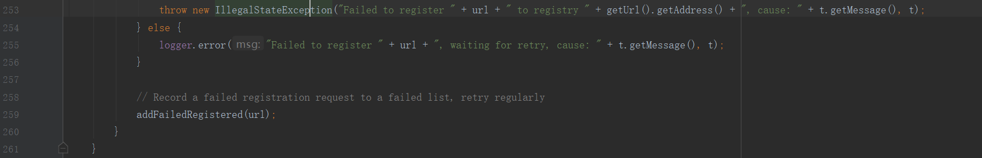

1、入参url:

consumer://192.168.0.103/org.apache.dubbo.demo.DemoService?application=dubbo-consumer&category=consumers&check=false&dubbo=2.0.2&injvm=false&interface=org.apache.dubbo.demo.DemoService&methods=sayHello,sayHelloAsync&pid=32368&qos.port=33333&retries=1&side=consumer&sticky=false&timeout=400000000&timestamp=1650068220578

1. ZookeeperRegistry#doRegister

图11-2-2-2 ZookeeperRegistry#doRegister

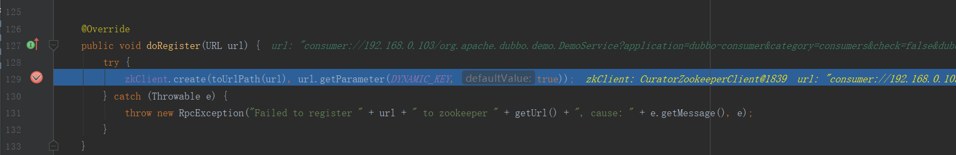

* 1. CuratorZookeeperClient#create

图11-2-2-3 AbstractZookeeperClient#create

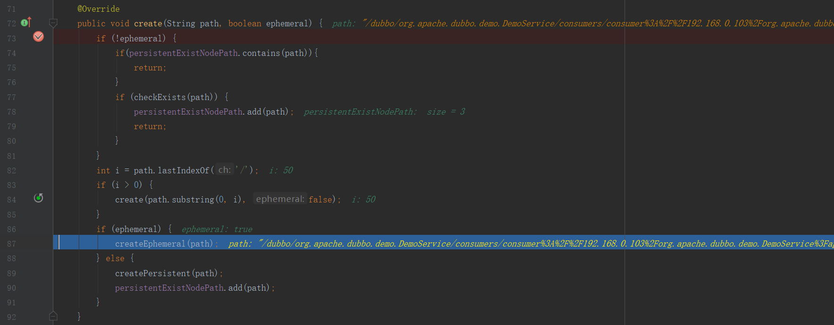

1. 、入参path:

/dubbo/org.apache.dubbo.demo.DemoService/consumers/consumer%3A%2F%2F192.168.0.103%2Forg.apache.dubbo.demo.DemoService%3Fapplication%3Ddubbo-consumer%26category%3Dconsumers%26check%3Dfalse%26dubbo%3D2.0.2%26injvm%3Dfalse%26interface%3Dorg.apache.dubbo.demo.DemoService%26methods%3DsayHello%2CsayHelloAsync%26pid%3D32368%26qos.port%3D33333%26retries%3D1%26side%3Dconsumer%26sticky%3Dfalse%26timeout%3D400000000%26timestamp%3D1650068220578

入参ephemeral 为true。

1. 、调用2.2
2. 、CuratorZookeeperClient#createEphemeral

在zookeeper集群中创建path临时路径。

图11-2-2-4 CuratorZookeeperClient#createEphemeral

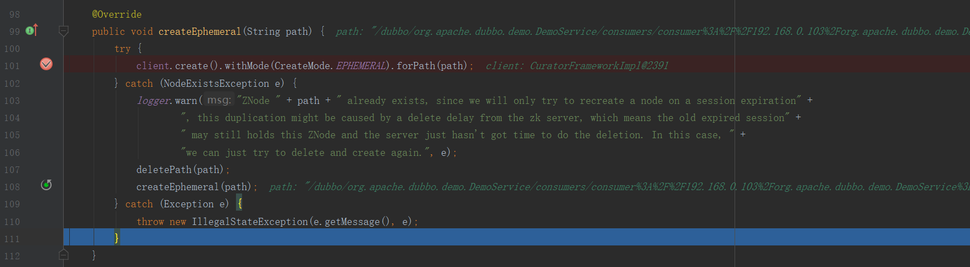

2.2、CuratorZookeeperClient#create

图11-2-2-5 AbstractZookeeperClient#create

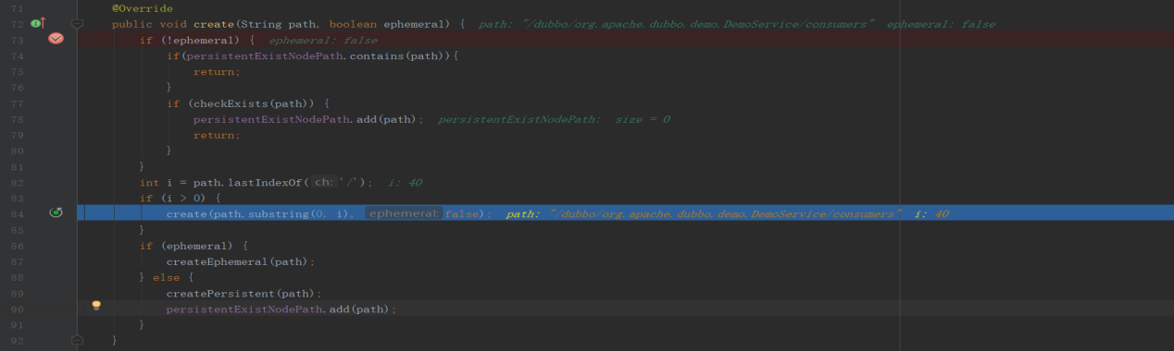

1. 、入参path为：

/dubbo/org.apache.dubbo.demo.DemoService/consumers

入参ephemeral为false。

1. 、调用2.3 CuratorZookeeperClient#create
2. 、

图11-2-2-6 CuratorZookeeperClient#createPersistent

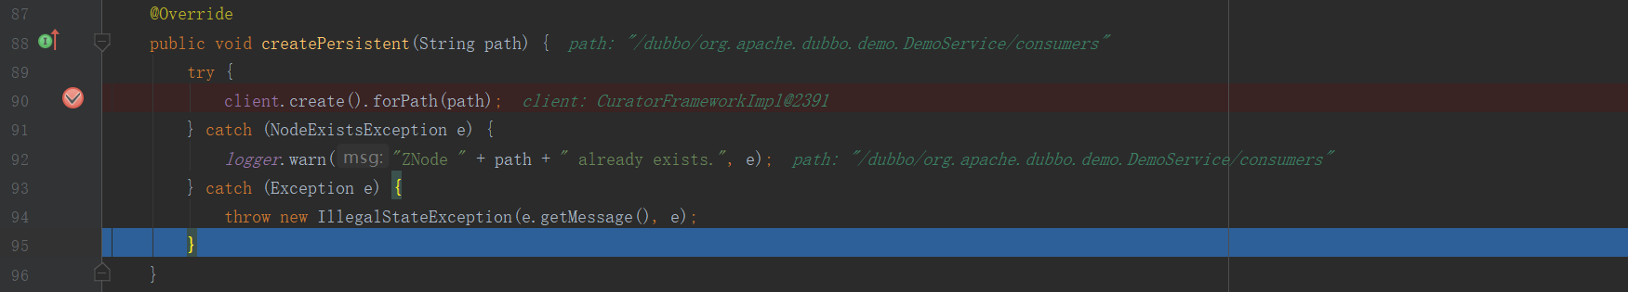

在zookeeper中创建/dubbo/org.apache.dubbo.demo.DemoService/consumers

路径。

2.3 CuratorZookeeperClient#create

图11-2-2-7 AbstractZookeeperClient#create

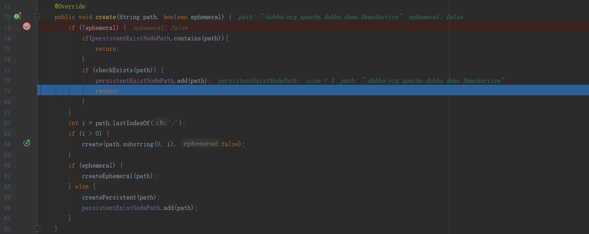

1. 、入参path为：

/dubbo/org.apache.dubbo.demo.DemoService

1. 、通过CuratorZookeeperClient#checkExists方法判断path已经在zookeeper集群中存在了，为什么会存在，是因为dubbo生产者启动的时候在zookeeper集群中创建的。

### 11.2.3 ZookeeperRegistry#subscribe

图11-2-3-1 FailbckRegistry#subscribe

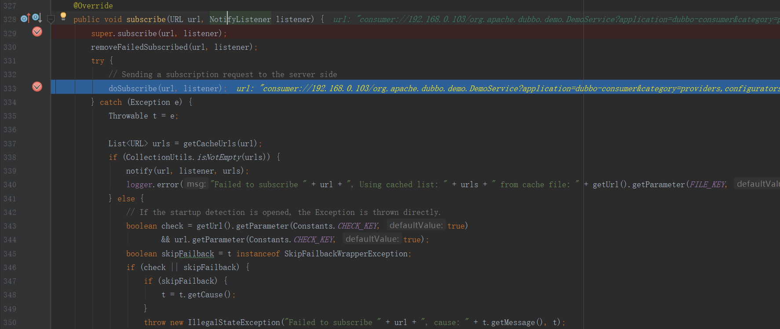

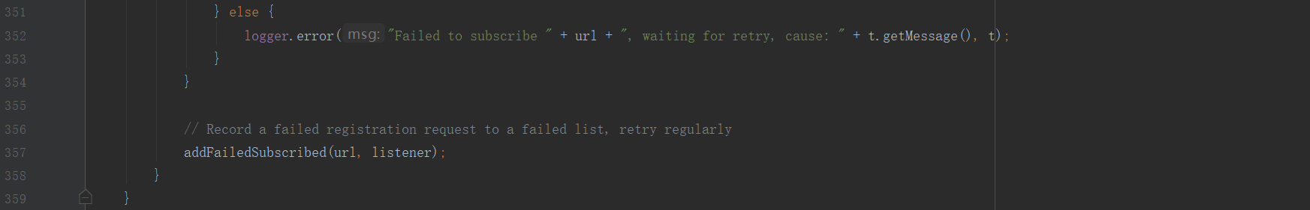

1. 入参url:

consumer://192.168.0.103/org.apache.dubbo.demo.DemoService?application=dubbo-consumer&category=providers,configurators,routers&dubbo=2.0.2&injvm=false&interface=org.apache.dubbo.demo.DemoService&methods=sayHello,sayHelloAsync&pid=32368&qos.port=33333&retries=1&side=consumer&sticky=false&timeout=400000000&timestamp=1650068220578

入参listener为RegistryDirectory实例。

1. 调用AbstractRegistry#subscribe

把入参url、listener存储到AbstractRegistry.subscribed map中。

图11-2-3-2 AbstractRegistry#subscribe

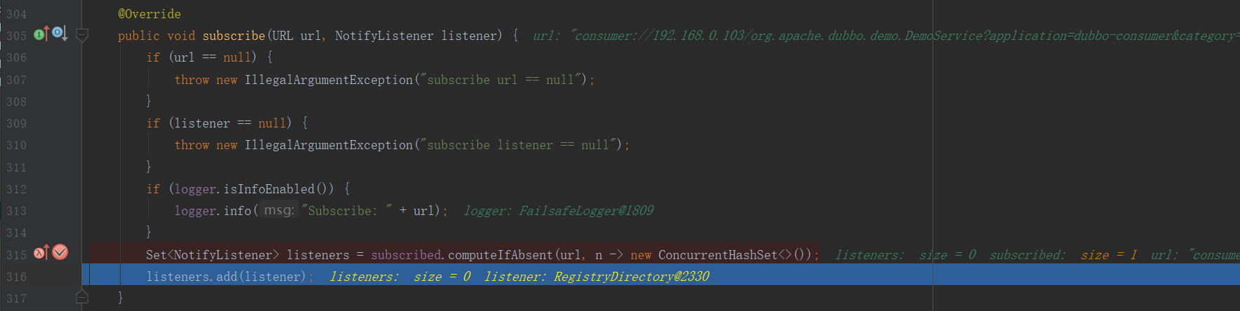

1. FailbackRegistry#removeFailedSubscribed

图11-2-3-3 FailbackRegistry#removeFailedSubscribed

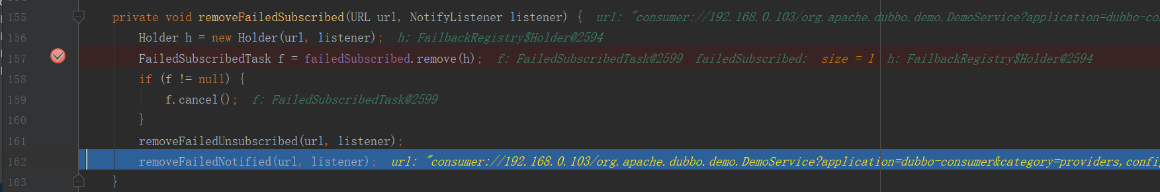

1. ZookeeperRegistry#doSubscribe

图11-2-3-4 ZookeeperRegistry#doSubscribe

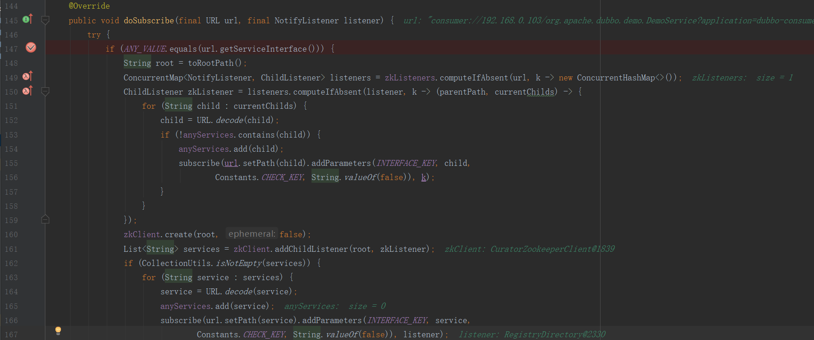

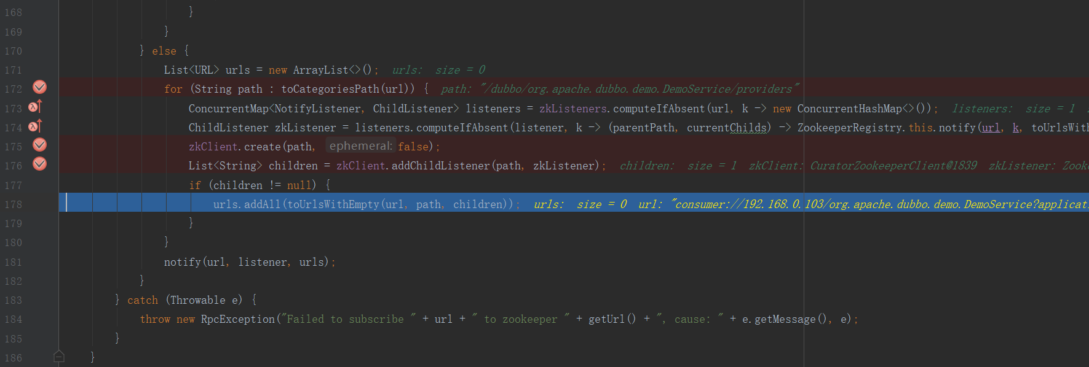

4.1、调用ZookeeperRegistry#toCategoriesPath方法返回：

/dubbo/org.apache.dubbo.demo.DemoService/providers

/dubbo/org.apache.dubbo.demo.DemoService/configurators

/dubbo/org.apache.dubbo.demo.DemoService/routers

4.2、遍历：/dubbo/org.apache.dubbo.demo.DemoService/providers

图11-2-3-5 AbstractZookeeperClient#create

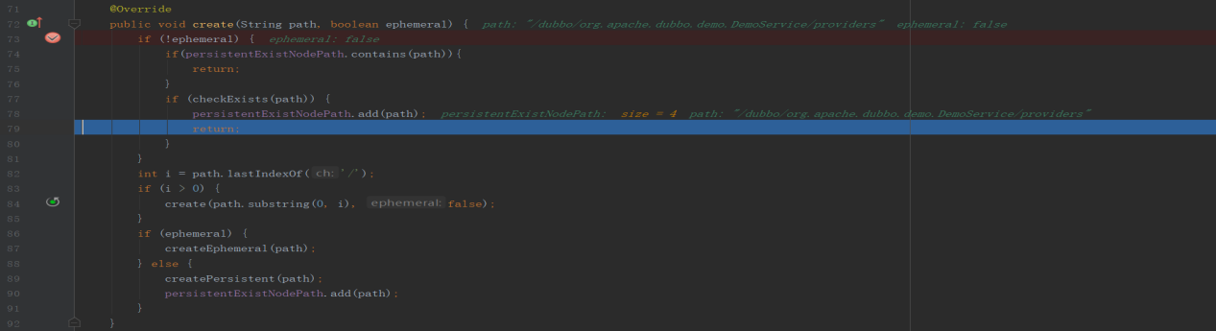

说明zookeeper已经存在：/dubbo/org.apache.dubbo.demo.DemoService/providers

路径。

图11-2-3-6 AbstractZookeeperClient#addChildListener

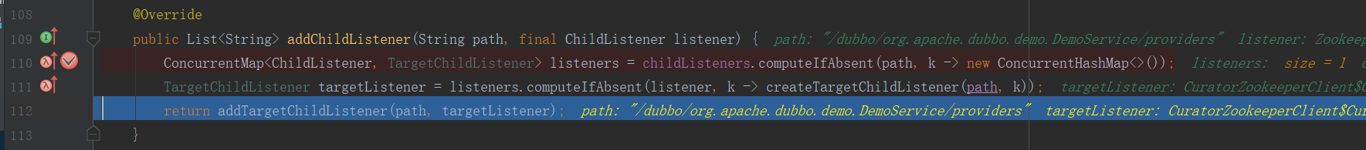

图11-2-3-7 CuratorZookeeperClient#addChildListener

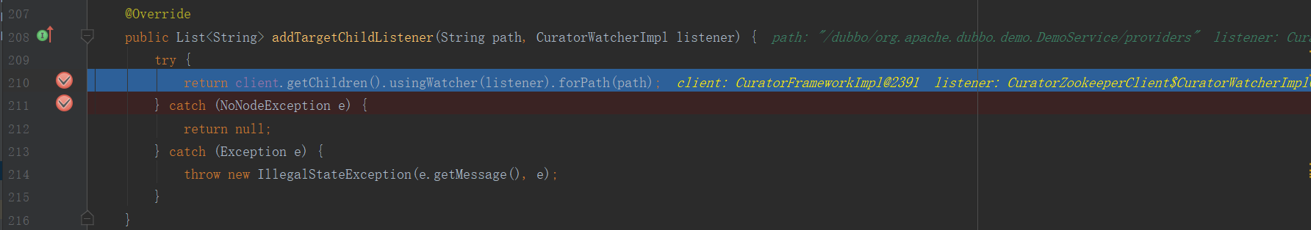

在zookeeper集群中对：/dubbo/org.apache.dubbo.demo.DemoService/providers 添加监听

4.3、遍历：/dubbo/org.apache.dubbo.demo.DemoService/configurators

图11-2-3-8 AbstractZookeeperClient#create

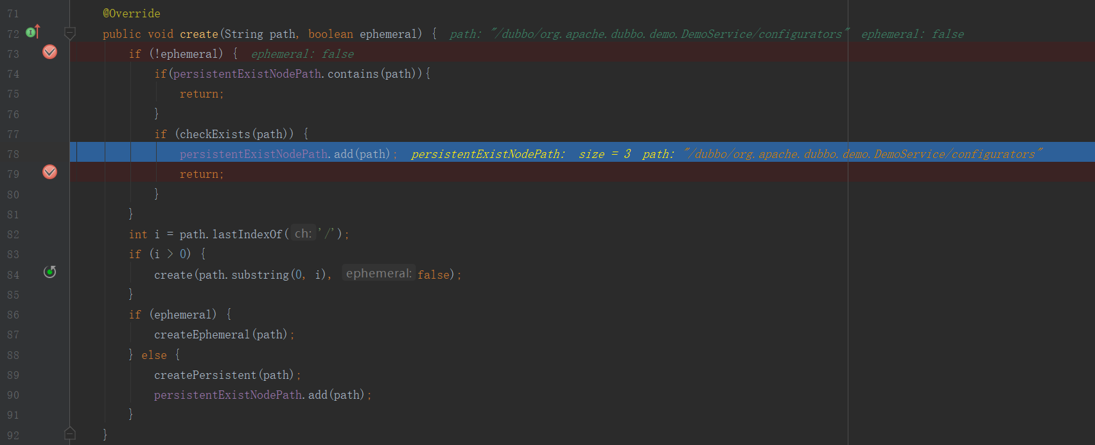

说明zookeeper已经存在/dubbo/org.apache.dubbo.demo.DemoService/configurators

路径。

图11-2-3-9 AbstractZookeeperClient#addChildListener

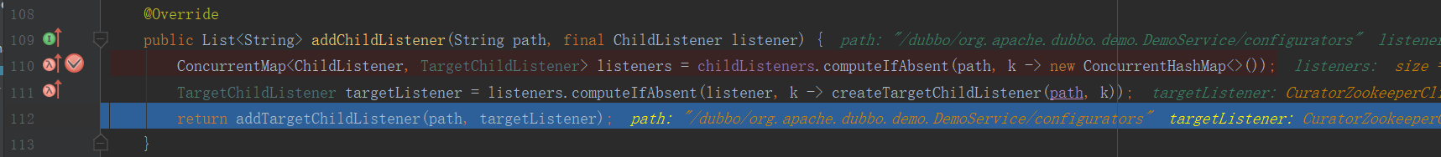

图11-2-3-10 CuratorZookeeperClient#addTargetChildListener

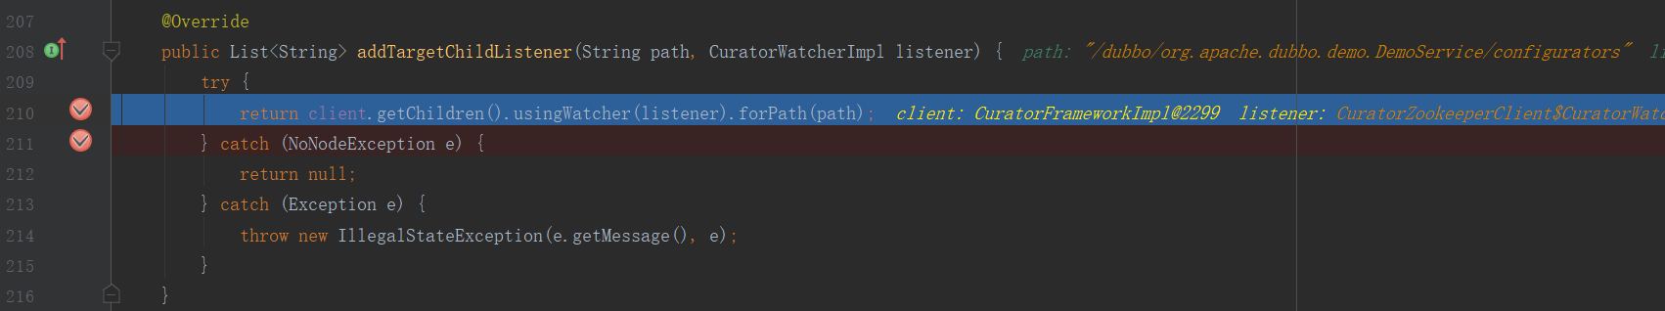

针对路径在zookeeper中添加监听。

4.4 遍历：/dubbo/org.apache.dubbo.demo.DemoService/routers

4.4.1、AbstractZookeeperClient#create

图11-2-3-11 AbstractZookeeperClient#create

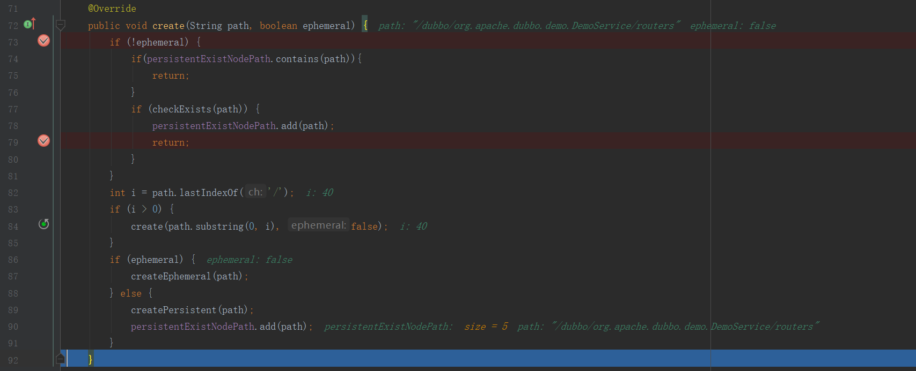

1)、path为:/dubbo/org.apache.dubbo.demo.DemoService

2）、调用4.4.2（递归）

3）、 CuratorZookeeperClient#createPersistent

在zookeeper上创建路径：/dubbo/org.apache.dubbo.demo.DemoService/routers

图11-2-3-12 CuratorZookeeperClient#createPersistent

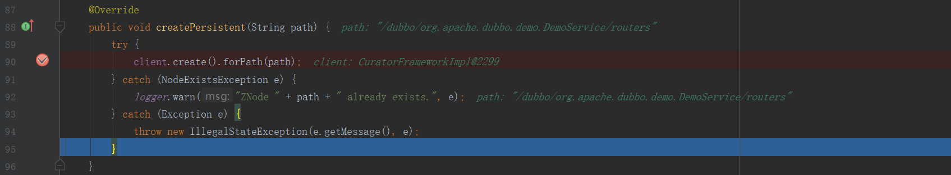

4）、

图11-2-3-13 AbstractZookeeperClient.persistentExistNodePath集合数据。

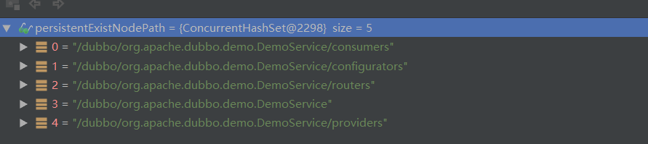

4.4.2、AbstractZookeeperClient#create

图11-2-3-14 AbstractZookeeperClient#create

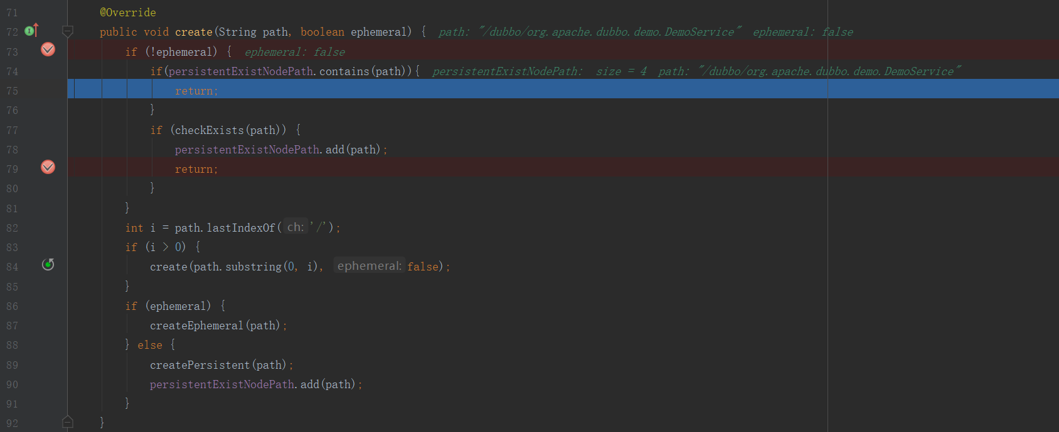

4.4.3、AbstractZookeeperClient#addChildListener

图11-2-3-15 AbstractZookeeperClient#addChildListener

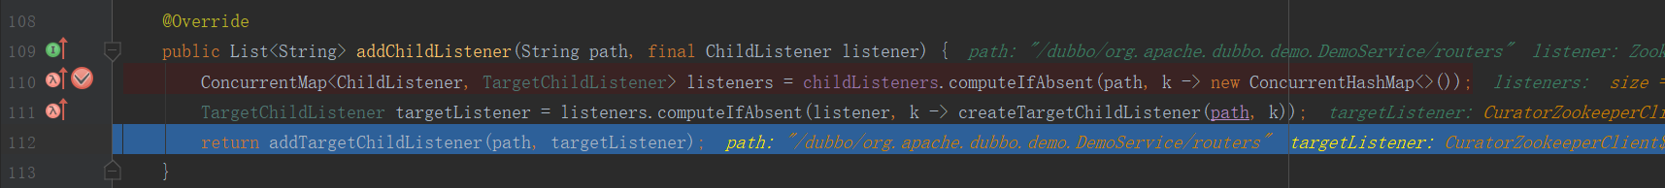

图11-2-3-16 CuratorZookeeperClient#addTargetChildListener

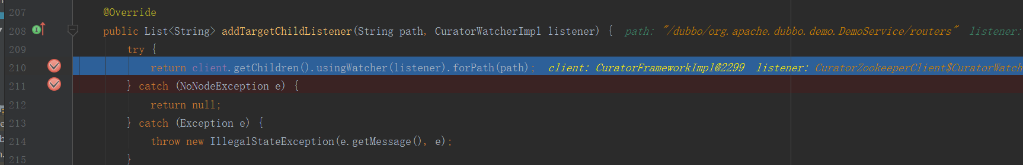

在zookeeper集群/dubbo/org.apache.dubbo.demo.DemoService/routers 路径上添加监听。

4.5、ZookeeperRegistry#notify

图11-2-3-17 FailbackRegistry#notify

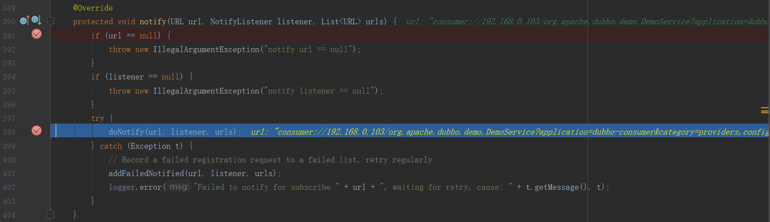

图11-2-3-18 FailbackRegistry#doNotify



图11-2-3-19 AbstractRegistry#notify

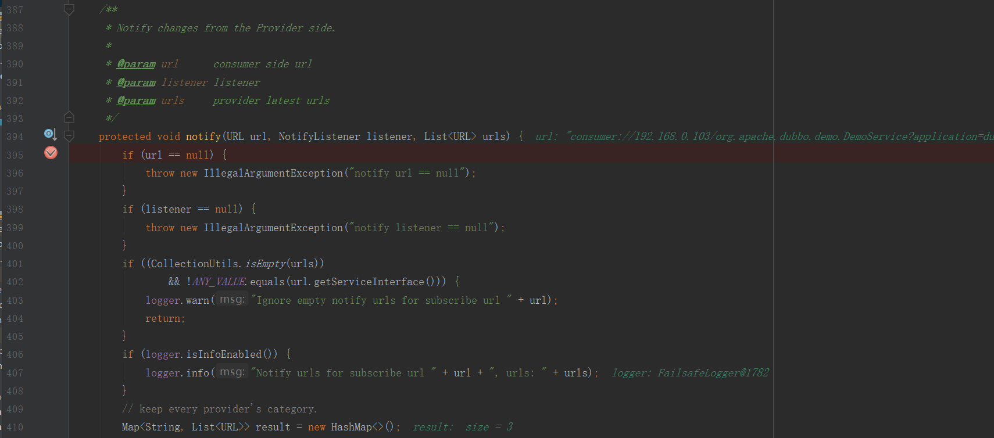

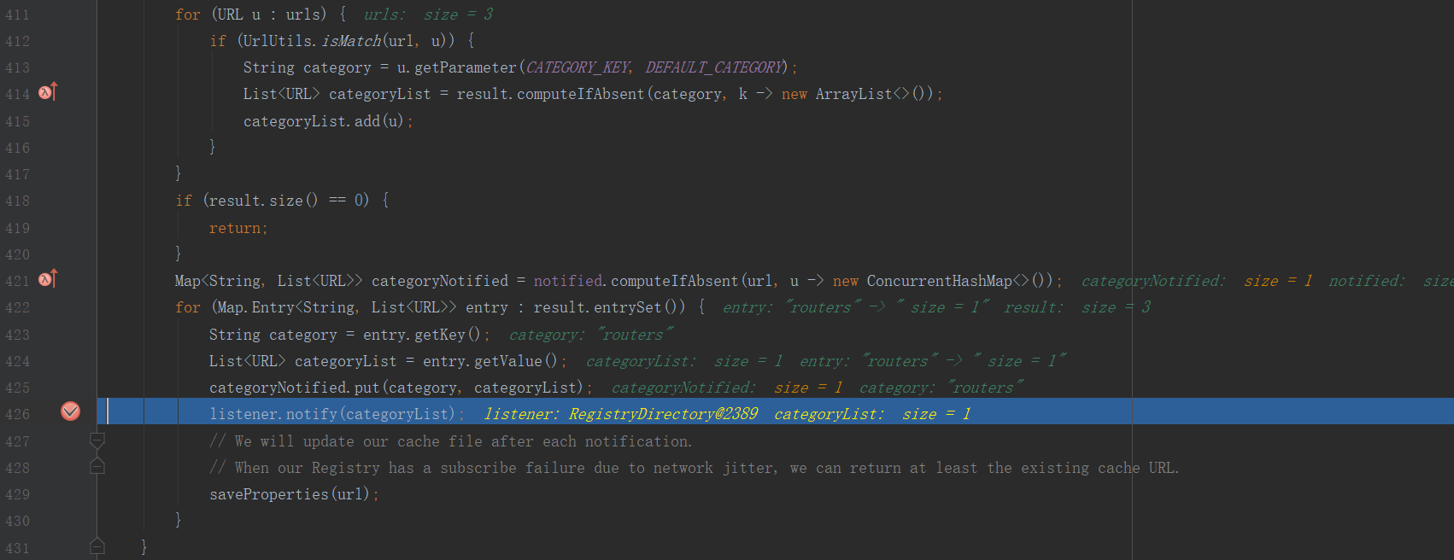

1. 、执行RegistryDirectory#notify方法
2. 、AbstractZookeeper#saveProperties

图11-2-3-20 AbstractZookeeper#saveProperties

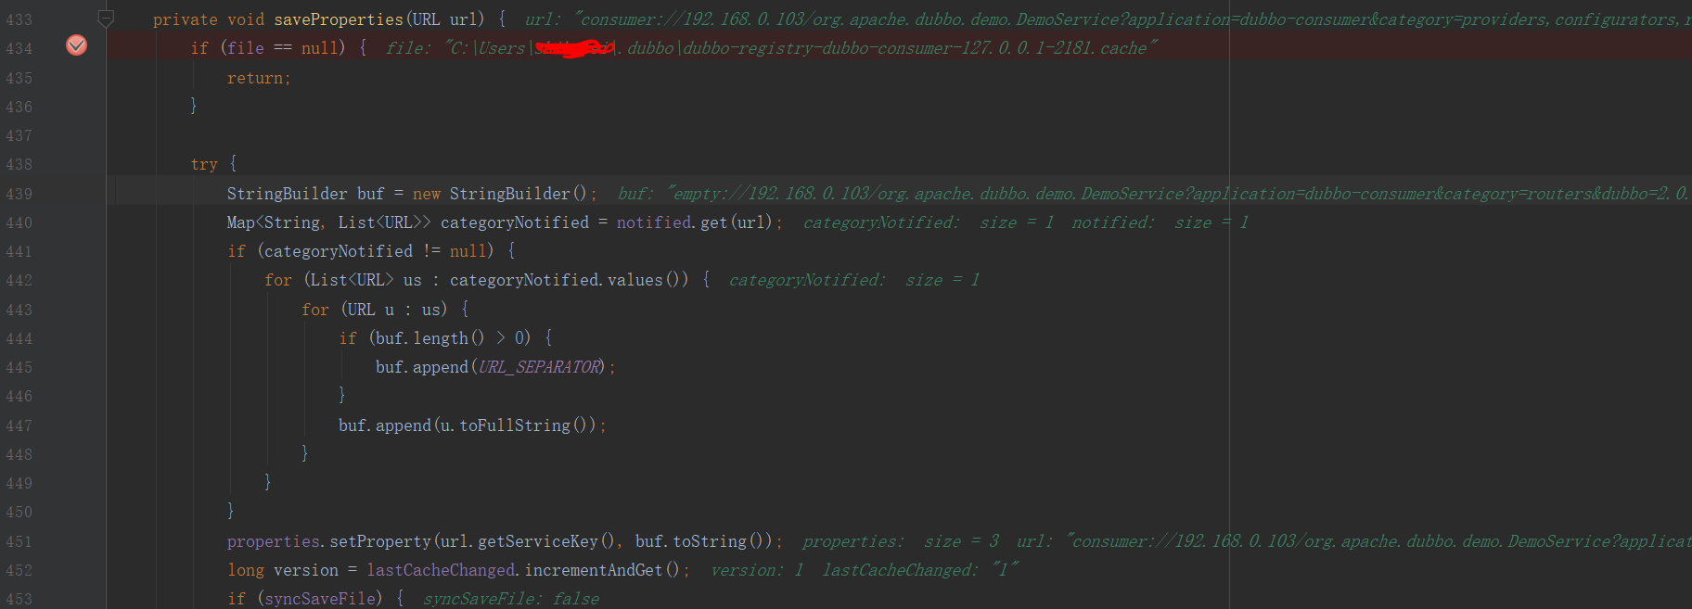

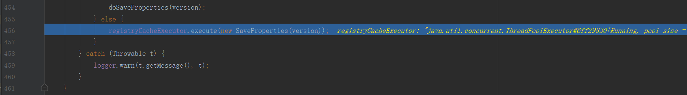

向文件file更新数据Dubbo Registry Cache

。

## 11.3、生产者、消费者通过zookeeper交互。

图11-3-1 交互图

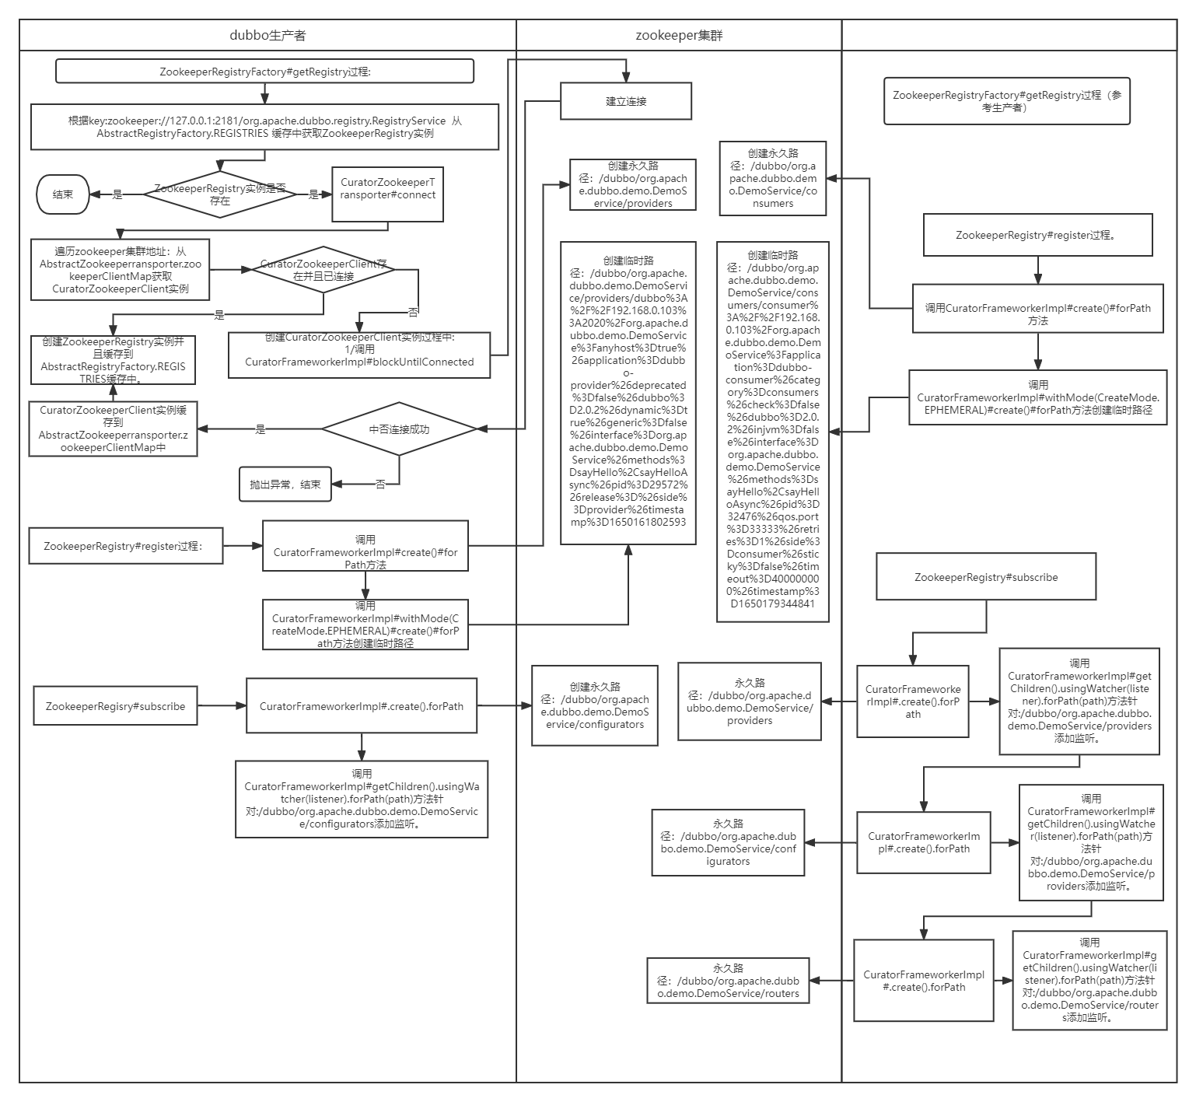

详情：<https://www.processon.com/view/link/625bc46d7d9c0803435fdaea>

1. zookeeper集群上面的路径层级是使用’/’符号体现的，例如：在zookeeper集合中创建路径：/dubbo/org.apache.dubbo.demo.DemoService/providers ，

1.1、并不是直接创建该路径，而 是通过调用CuratorFrameworkerImpl#checkExists()#forPath

方法判断该路径在zookeeper中是否存在，如果已经存在就不会创建，否则执行1.2。

1.2、如果’/’字符不是path最后一个字符，从path字符串0位置至’/’最后出现的位置截取字符

串为:/dubbo/org.apache.dubbo.demo.DemoService，重复执行1.1步骤，否则执行1.3 在zookeeper创建永久路径。

1.3、调用CuratorFrameworkerImpl#create()#forPath在zookeeper创建永久路径。

1.4、/dubbo/org.apache.dubbo.demo.DemoService/providers 其实依次分层为:

/dubbo、/dubbo/org.apache.dubbo.demo.DemoService、、/dubbo/org.apache.dubbo.demo.DemoService/providers。

1. 服务端注册时：

2.1先在zookeeper中创建永久路径：/dubbo/org.apache.dubbo.demo.DemoService/providers

2.2在zookeeper中创建临时径：

/dubbo/org.apache.dubbo.demo.DemoService/providers/dubbo%3A%2F%2F192.168.0.103%3A2020%2Forg.apache.dubbo.demo.DemoService%3Fanyhost%3Dtrue%26application%3Ddubbo-provider%26deprecated%3Dfalse%26dubbo%3D2.0.2%26dynamic%3Dtrue%26generic%3Dfalse%26interface%3Dorg.apache.dubbo.demo.DemoService%26methods%3DsayHello%2CsayHelloAsync%26pid%3D29572%26release%3D%26side%3Dprovider%26timestamp%3D1650161802593

1. 服务端订阅时:

3.1、创建永久路径：/dubbo/org.apache.dubbo.demo.DemoService/configurators

3.2、在/dubbo/org.apache.dubbo.demo.DemoService/configurators 添加监听。

1. 消费者注册时：

4.1、在zookeeper集群中创建永久路径:/dubbo/org.apache.dubbo.demo.DemoService/consumers。

4.2、在zookeeper集合中创建临时路径：

/dubbo/org.apache.dubbo.demo.DemoService/consumers/consumer%3A%2F%2F192.168.0.103%2Forg.apache.dubbo.demo.DemoService%3Fapplication%3Ddubbo-consumer%26category%3Dconsumers%26check%3Dfalse%26dubbo%3D2.0.2%26injvm%3Dfalse%26interface%3Dorg.apache.dubbo.demo.DemoService%26methods%3DsayHello%2CsayHelloAsync%26pid%3D32476%26qos.port%3D33333%26retries%3D1%26side%3Dconsumer%26sticky%3Dfalse%26timeout%3D400000000%26timestamp%3D1650179344841

1. 消费者订阅：

5.1、在zookeeper集群中创建路径：/dubbo/org.apache.dubbo.demo.DemoService/providers

并监听该路径。

5.2、在zookeeper集群中创建路径：/dubbo/org.apache.dubbo.demo.DemoService/configurators

并监听该路径。

5.3、在zookeeper集群中创建路径：/dubbo/org.apache.dubbo.demo.DemoService/routers

并监听该路径。

# 总体结构

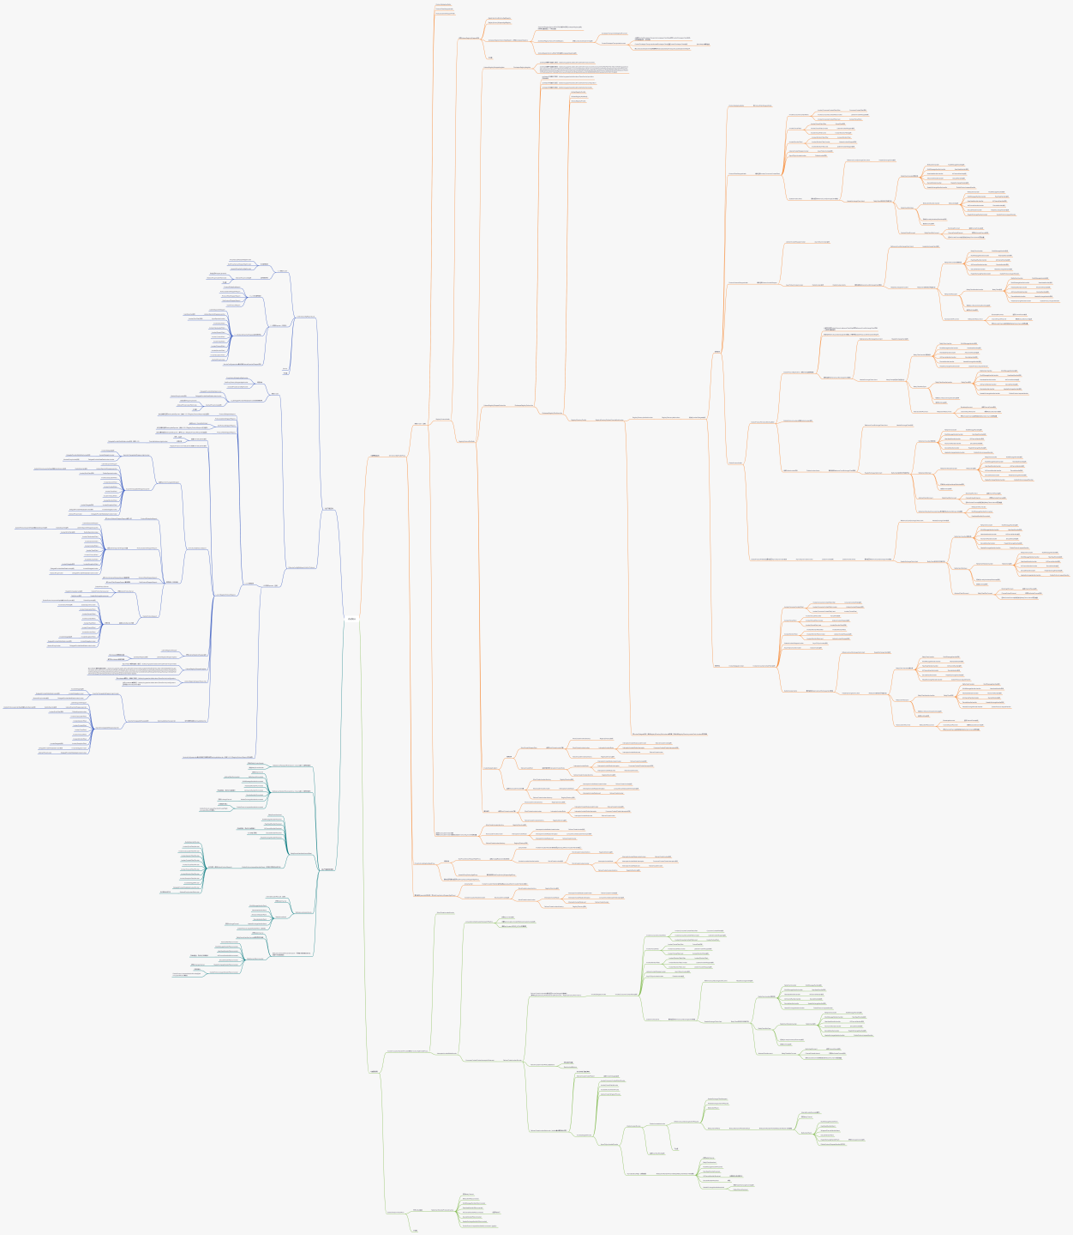

13、

# netty4 部分细节

## 13.1、同步

1、客户端

由于直接是运行在main方法的，当前线程即为main线程，但是实际情况当前线程一般不会main线程，暂称为业务线程，例如处理http请求的业务线程。

但是netty4是异步的，io.netty.channel.socket.nio.NioSocketChannel#writeAndFlush方法通信完是不会等待服务端返回业务数据，直接返回了。哪问题来了，对于dubbo同步接口来说，每次调用都需要服务端（提供者）同步返回数据，哪么dubbo这边是怎么做的呢？并且不会导致数据串掉（A请求查询张三数据，B请求查询李四数据，结果返回A李四的数据）？

* 1. 每次客户端调用服务端时都会生成一个ThreadlessExecutor实例，但是ThreadlessExecutor.sharedExecutor成员变量都是同一个为ThreadPoolExecutor实例，在同步调用中sharedExecutor线程池没有发现作用。

1.2、客户端创建Request实例时，该实例成员变量mId会生成一个数字并且在当前进程中唯一。Request实例即客户端向服务商通信的入参实例。

1.3、调用DefaultFuture#newFutrue方法创建DefaultFutrue实例。

把ThreadlessExecutor实例、Request实例、Request.mId初始化给DefaultFutrue对象的request、executor、id成员变量；DefaultFutrue.FUTURES map类型的静态成员变量存储 key为Request.mId、value为DefaultFutrue实例的键值对。

1.4、调用io.netty.channel.socket.nio.NioSocketChannel#writeAndFlush与服务端通信，并直接返回。

2、服务端

2.1、服务端收到请求，触发NettyServerHandler#channelRead（NettyServerWorker-XXX线程)方法。

2.2、经过层层调用，触发AllChannelHandler#received（NettyServerWorker-XXX线程)方法 ，

会获取线程池executor，该线程池会生成DubboServerHandler-XXX的线程。创建ChannelEventRunnable任务，放到executor线程池中。该任务会由DubboServerHandler-XXX线程执行。

2.3、创建Response实例，并把客户端请求入参Request实例id成员变量值初始化给Response实例mId成员变量，这非常重要，如果没有这一步就会导致客户端无法定位来自服务端的请求与之前客户端发送的请求建立联系，从而无法实现dubbo同步方法。

2.4、HeaderExchangeHandler#handleRequest方法中100行调用

DubboProtocolrequestHandler#reply方法，从业务方法获取数据。

* 1. HeaderExchangeHandler#handleRequest方法110行，调用HeaderExchangeChannel#send方法从而调用io.netty.channel.socket.nio.NioSocketChannel#writeAndFlush方法向客户端发送请求。

3、客户端（当前线程NettyClientWorker-XXX)

3.1、接受到服务端的请求，触发NettyClientHandler#channelRead（当前线程NettyClientWorker-XXX)

3.2、从而触发AllChannelHandler#received方法（当前线程NettyClientWorker-XXX)，

根据服务端响应出参Response实例mId成员变量值通过DefaultFutrue#getFutrue方法获取DefaultFutrue实例，该DefaultFutrue实例就是客户端与客户端通信前存储的，此时建立了联系。

3.3、从DefaultFutrue实例中，获取了对应的ThreadlessExecutor实例。调用ThreadlessExecutor#execute方法把创建ChannelEventRunnable实例放到ThreadlessExecutor.queue队列中。由于ThreadlessExecutor.queue是成员变量非静态的，客户端每次请求都会生成一个ThreadlessExecutor实例，其实同步场景ThreadlessExecutor.queue队列就一个任务，那为什么要使用队列呢？

4、客户端(主线程或业务线程）

通过ThreadlessExecutor#waitAndDrain从队列queue中获取ChannelEventRunnable任务，执行ChannelEventRunnable#run方法。从而通过解密获取从服务端返回的数据。

5、步骤3、4哪个快？

触发NettyClientHandler#channelRead（当前线程NettyClientWorker-XXX)方法、ThreadlessExecutor#waitAndDrain从队列queue中获取ChannelEventRunnable任务（主线程或业务线程） 这两个哪个快？ 个人感觉哪个快都可以，queue为LinkedBlockingQueue阻塞队列，调用LinkedBlockingQueue#take取不到会阻塞的，但是这是业务线程执行的，不会影响netty的公用线程的。

1. 创建Request对象时mid成员变量的值是全局唯一的，怎么做到的呢？通过静态AtomicLong成员变量INVOKE_ID，每会创建Request对象时，都会调用INVOKE_ID#getAndIncrement方法生成唯一的整数值。

如果INVOKE_ID变成最大值后会怎么样？生成最大值后，会变成最小值-9223372036854775808，然后逐渐变大，由于处理完请求还会把DefaultFutrue.FUTURES对应的数据删除掉，所以不会出现这种情况的。

### 13.1.1、客户端

图13-1-1-1 入口代码

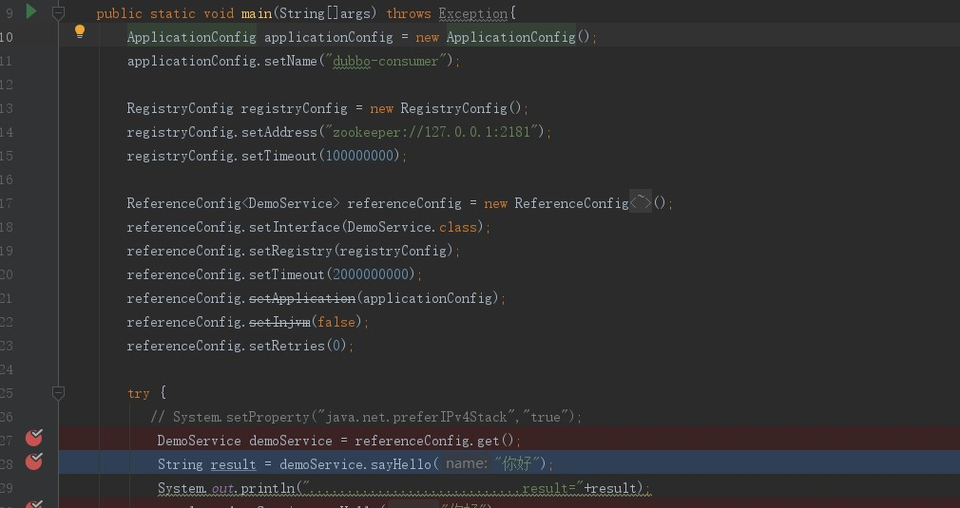

图13-1-1-2 AsyncToSyncInvoker#invoke

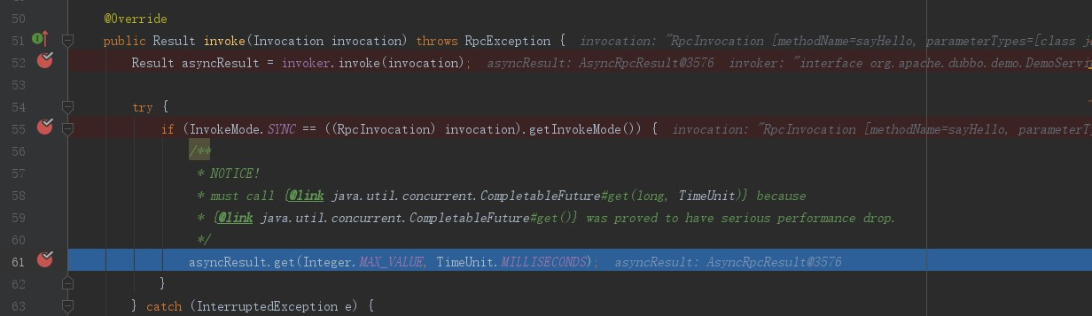

1、DubboInvoker#invoke

图13-1-1-3 DubboInvoker#doInvoke

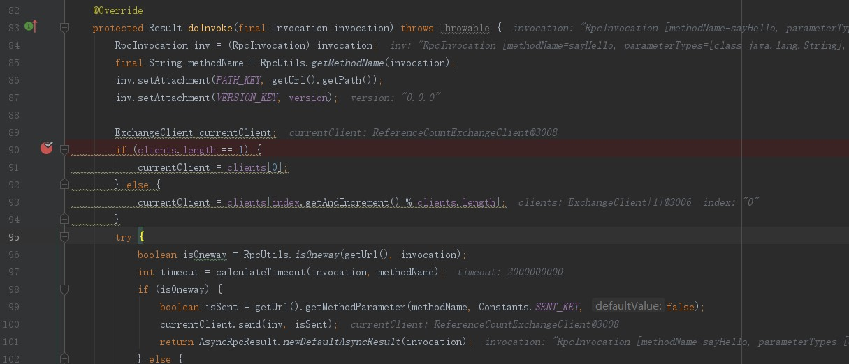

1.1、AbstractInvoker#getCallbackExecutor（获取线程池）

图13-1-1-4 AbstractInvoker#getCallbackExecutor

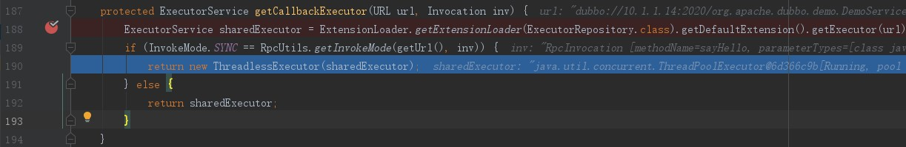

sharedExecutor为ThreadPoolExecutor线程池，共用，但是每次请求都会生成ThreadlessExecutor对象，这很重要。

图13-1-1-5 ThreadlessExecutor



1.2、ReferenceCountExchangeClient#request

图13-1-1-6 HeaderExchangeChannel#request

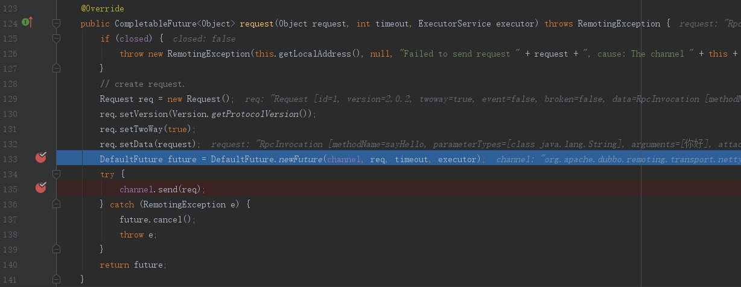

1.2.1、生成Request对象

每次生成Request都会生成一个mId，并且不重复，即使并发情况一下，这非常重要因为如果重复可能导致数据串掉。

图13-1-1-7 Request构造方法



图13-1-1-8 Request#newId方法

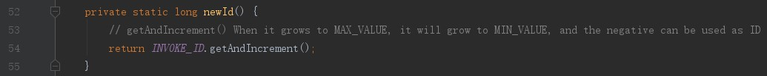

图13-1-1-9 INVOKE_ID静态变量

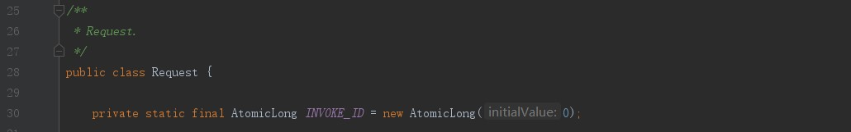

1.2.2、DefaultFuture#newFutrue 生成DefaultFutrue对象

图13-1-1-10 DefaultFuture#newFutrue

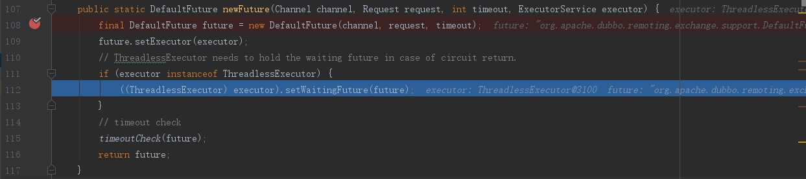

1.2.3、NettyClient#send

图13-1-1-11 NettyChannel#send

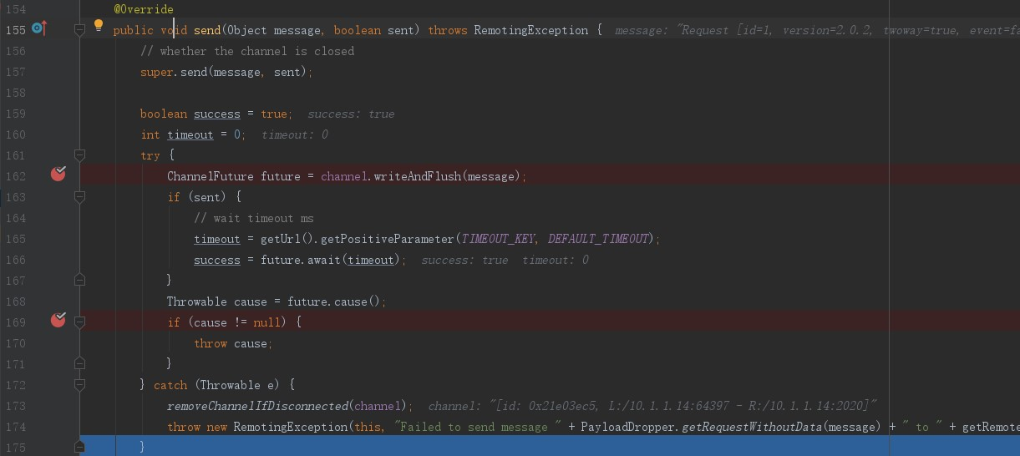

2、AsyncRpcResult#get

图13-1-1-12 AsyncRpcResult#get

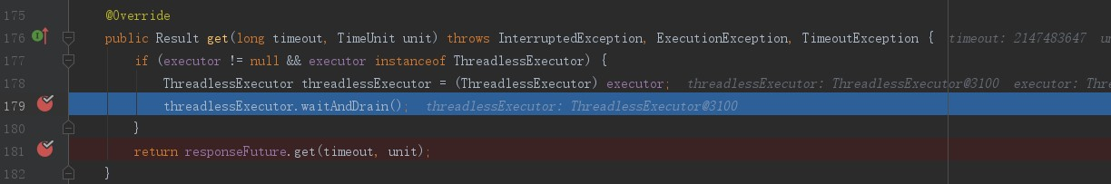

2.1、ThreadlessExecutor#waitAndDrain（main线程或业务线程）

图13-1-1-13 ThreadlessExecutor#waitAndDrain

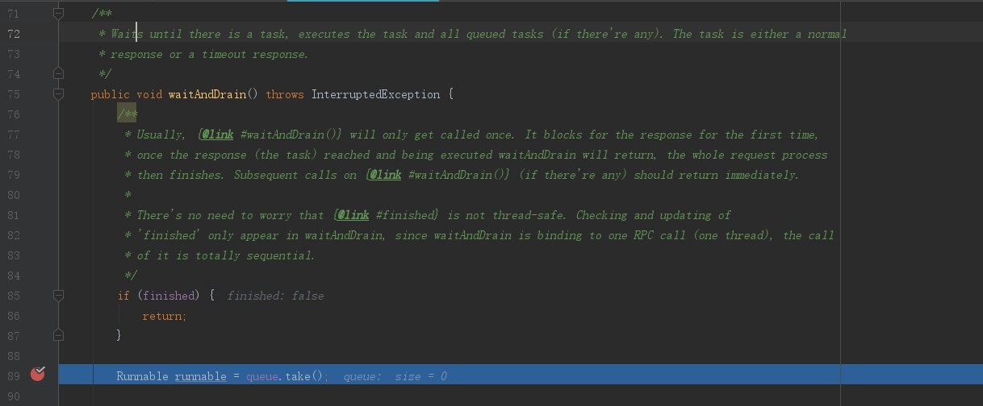

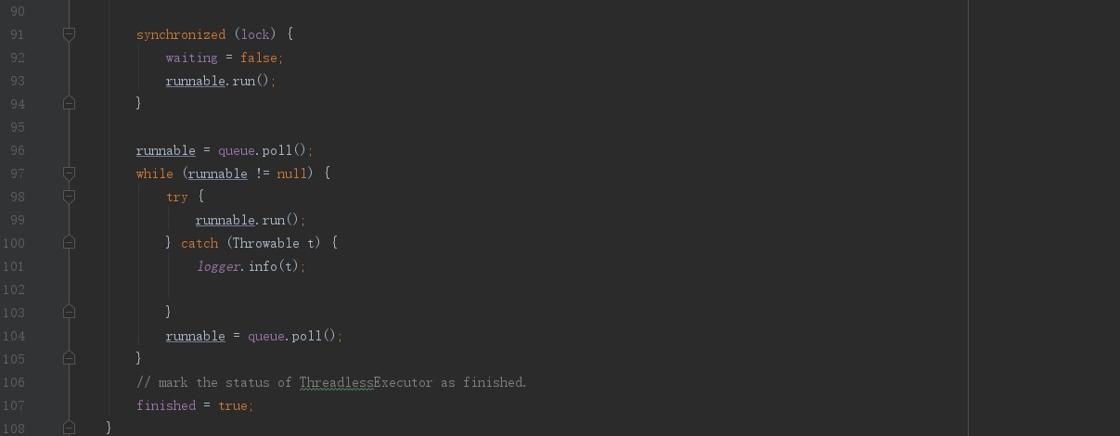

2.1.1、89行等待队列过程中触发（从而执行2.1.2）

2.1.2、netty线程从远程读取数据（ThreadlessExecutor#waitAndDrain触发）

图13-1-1-14 NettyClientHandler#channelRead（当前线程NettyClientWorker-XXX)

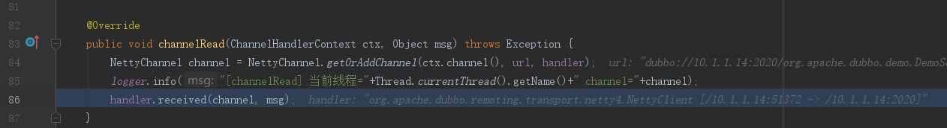

图13-1-1-15 当前线程名



图13-1-1-16 AllChannelHandler#received（当前线程NettyClientWorker-XXX)

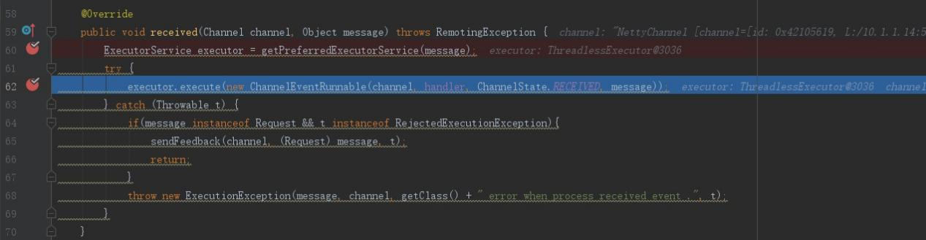

图13-1-1-17 WrappedChannelHandler#getPreferredExecutorService（当前线程NettyClientWorker-XXX)

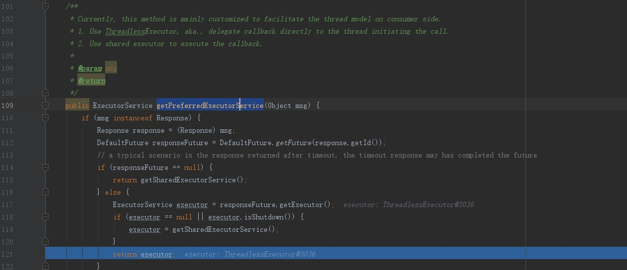



该方法最终返回的ExecutorService对象即，在DubboInvoker#doInvoke方法生成的哪个。

图13-1-1-18 ThreadlessExecutor#execute（当前线程NettyClientWorker-XXX)

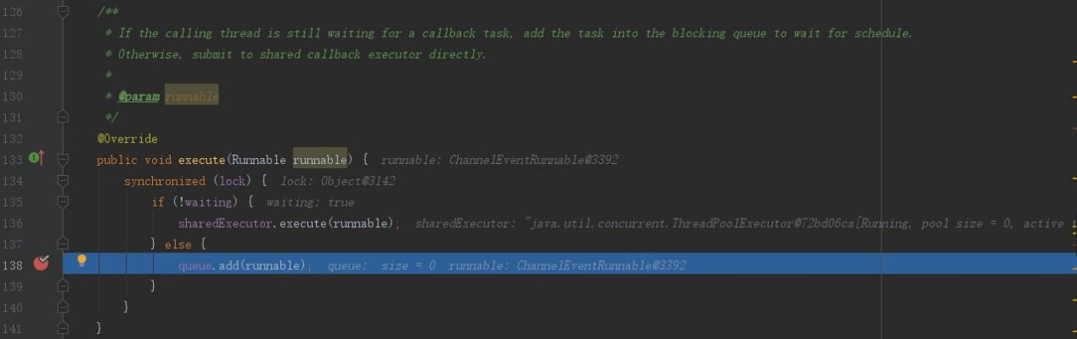

2.1.3、ChannelEventRunnable#run（93行获取ChannelEventRunnable对象后）

图13-1-1-19 ChannelEventRunnable#run（main线程或业务线程)

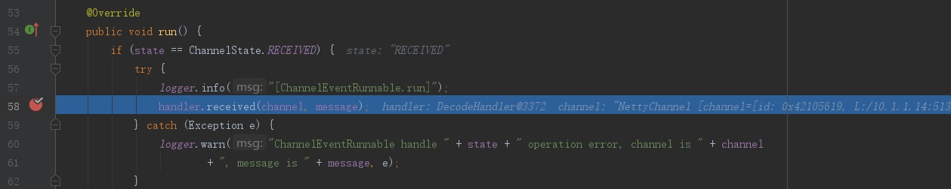

图13-1-1-20 DecodeHandler#received

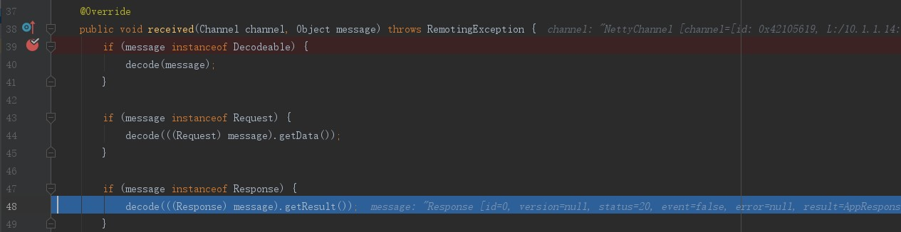



解密前数据如图13-1-1-19所示

图13-1-1-21 message数据



解密后数据如图13-1-1-22 所示 message数据



图13-1-1-23 HeaderExchangeHandler#received

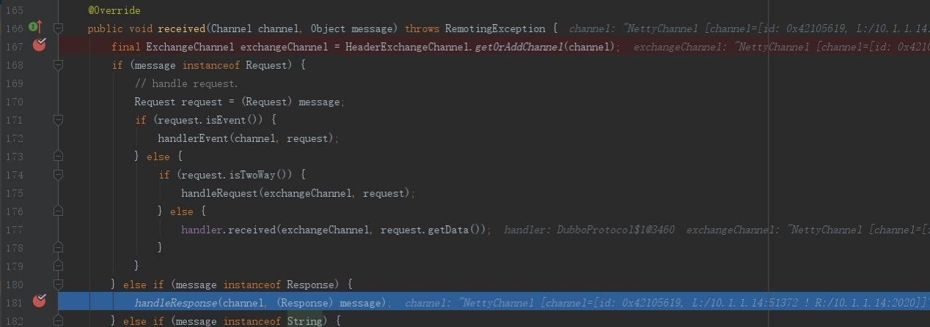

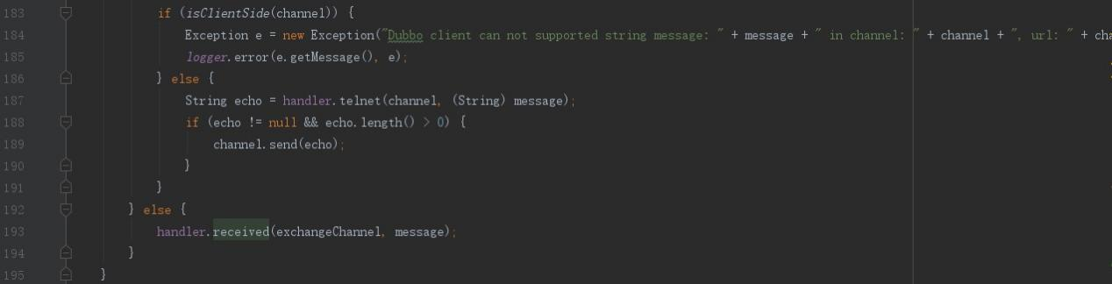

图13-1-1-24 HeaderExchangeHandler#handleResponse



图13-1-1-25 DefaultFuture#received

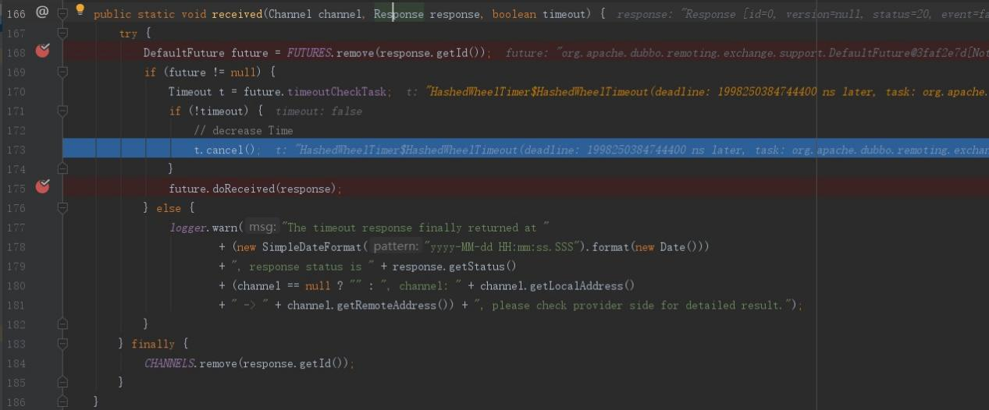

最后把DefaultFuture对象从CHANNELS静态变量中删除。

图13-1-1-26 DefaultFuture#doReceived

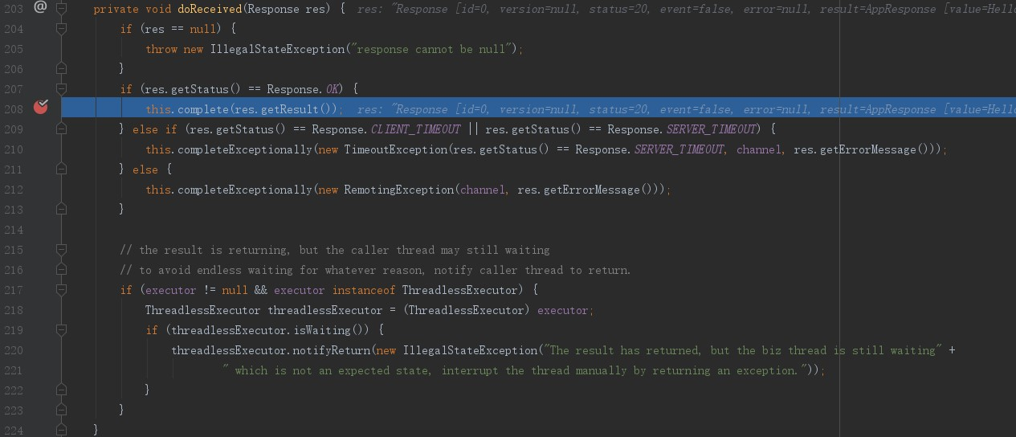

图13-1-1-27 CompletableFuture#complete

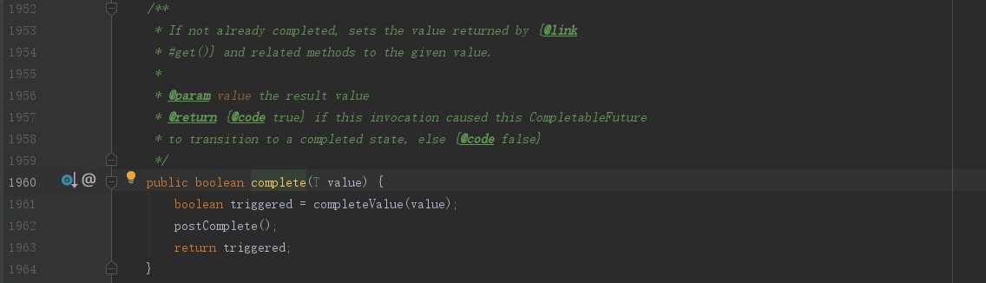

2.2、java.util.concurrent.CompletableFuture#get（主线程或业务线程）

获取数据。

### 13.1.2 服务端

图13-1-2-1 NettyServerHandler#channelRead（NettyServerWorker-XXX线程)

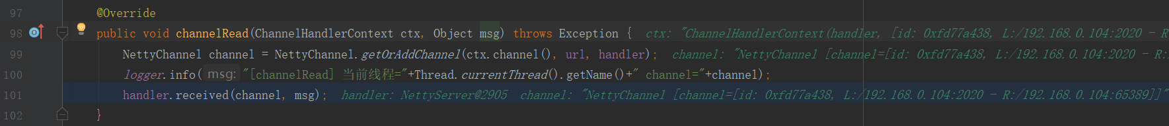

图13-1-2-2 当前线程



图13-1-2-3 NettyServer#received（NettyServerWorker-XXX线程)

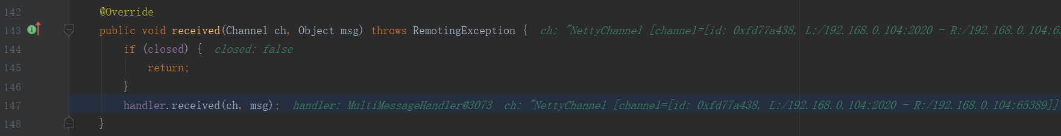

图13-1-2-4 MultiMessageHandler#received（NettyServerWorker-XXX线程)

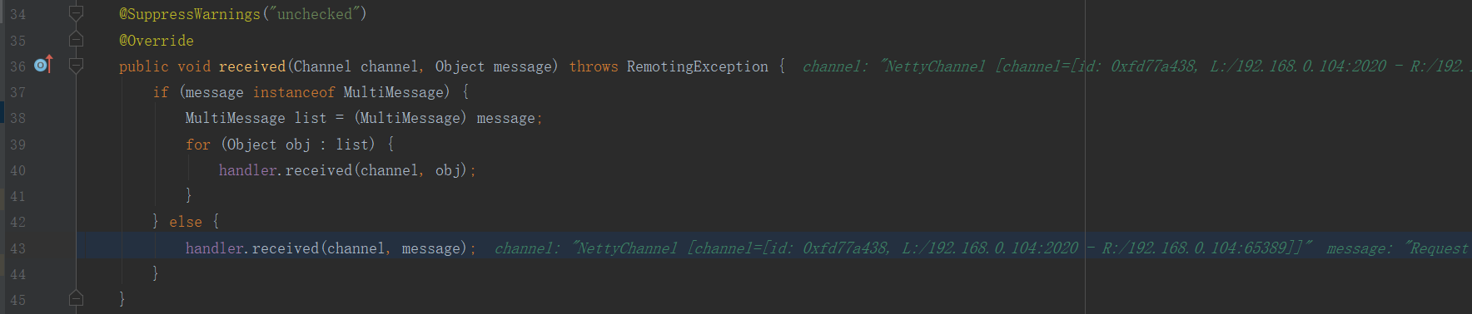

图13-1-2-5 HeartbeatHandler#received（NettyServerWorker-XXX线程)

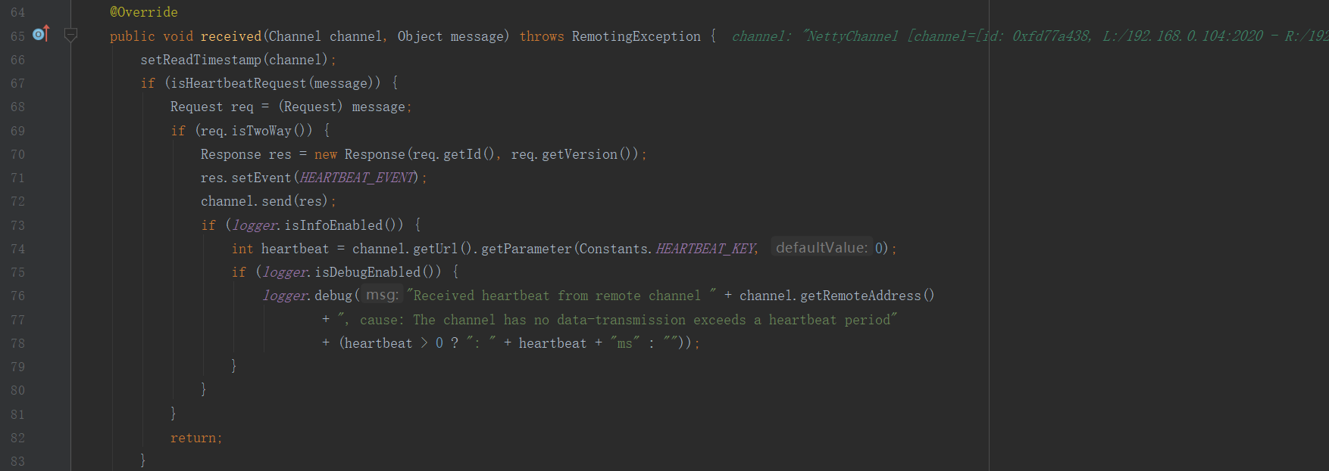

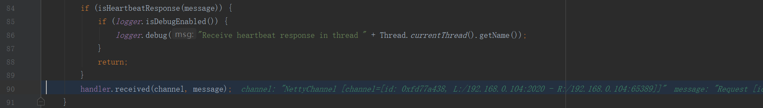

图13-1-2-6 AllChannelHandler#received（NettyServerWorker-XXX线程)

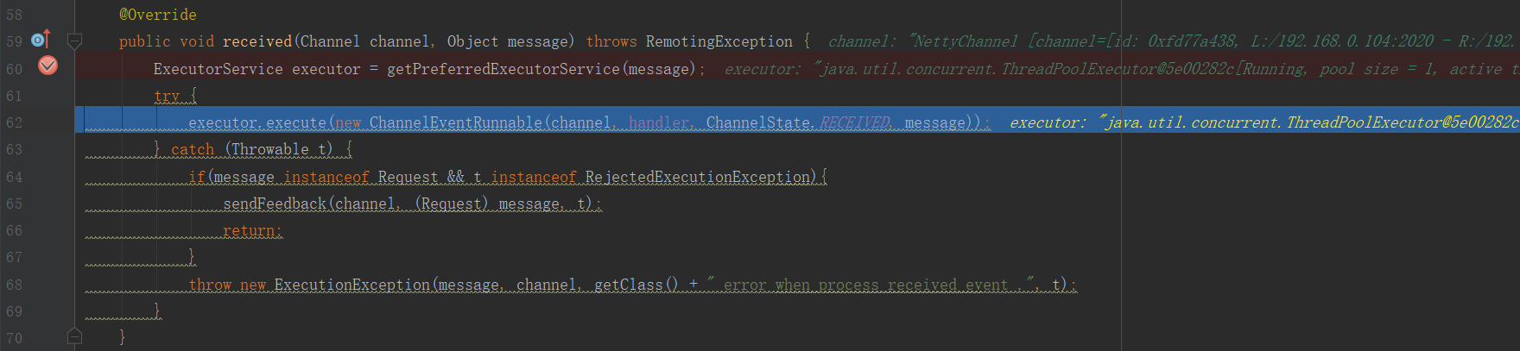

1. WrappedChannelHandler#getPreferredExecutorService获取ThreadPoolExecutor线程池

（NettyServerWorker-XXX线程)

图13-1-2-7 WrappedChannelHandler#getPreferredExecutorService

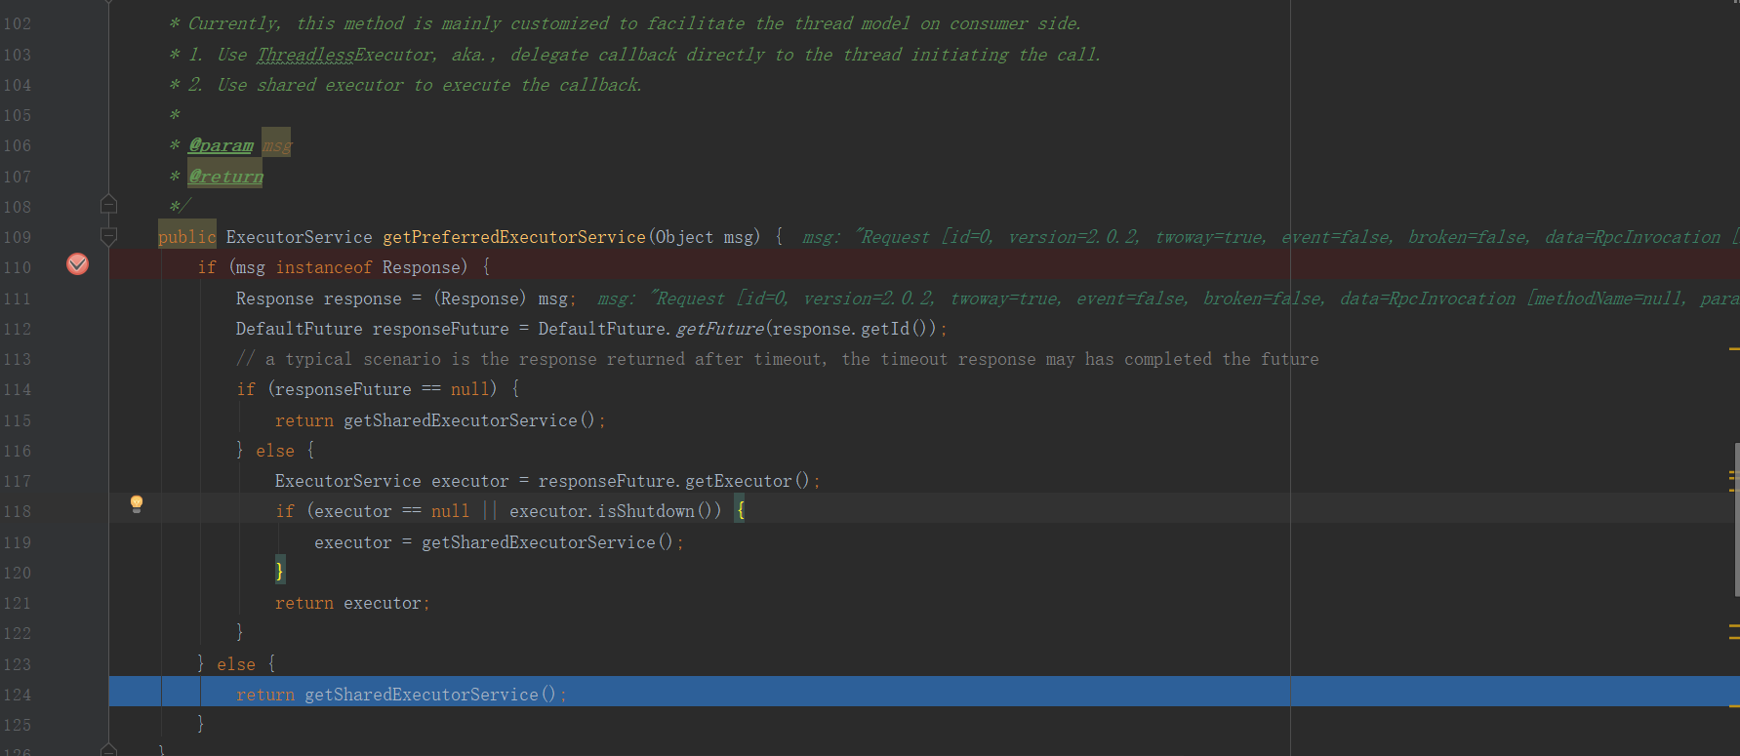

图13-1-2-8 返回线程池对象（生成DubboServerHandler-XXX线程）

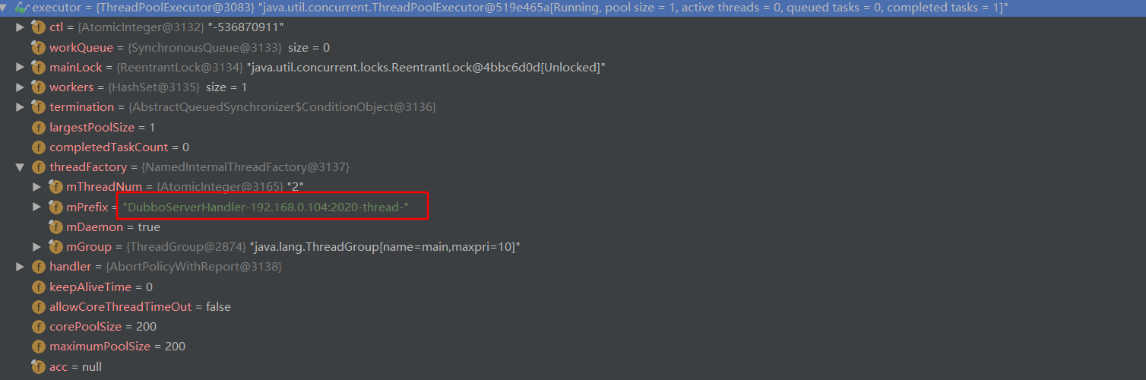

2、创建ChannelEventRunnable任务放到线程池中（NettyServerWorker-XXX线程)

3、ChannelEventRunnable#run（线程池触发，DubboServerHandler-XXX线程）

图13-1-2-9 ChannelEventRunnable#run

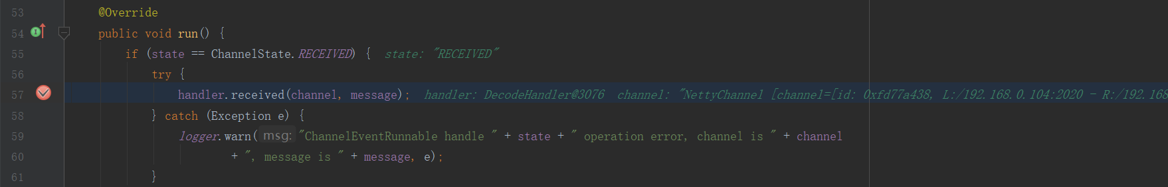

图13-1-2-10 DecodeHandler#received（DubboServerHandler-XXX线程）

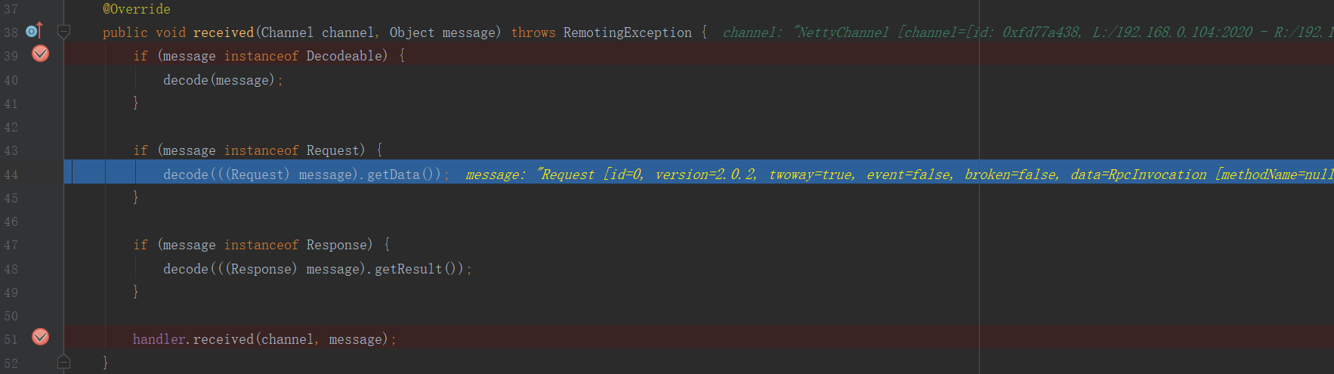

图13-1-2-11 解密前数据



图13-1-2-12 解密后数据



图13-1-2-13 HeaderExchangeHandler#received（DubboServerHandler-XXX线程）

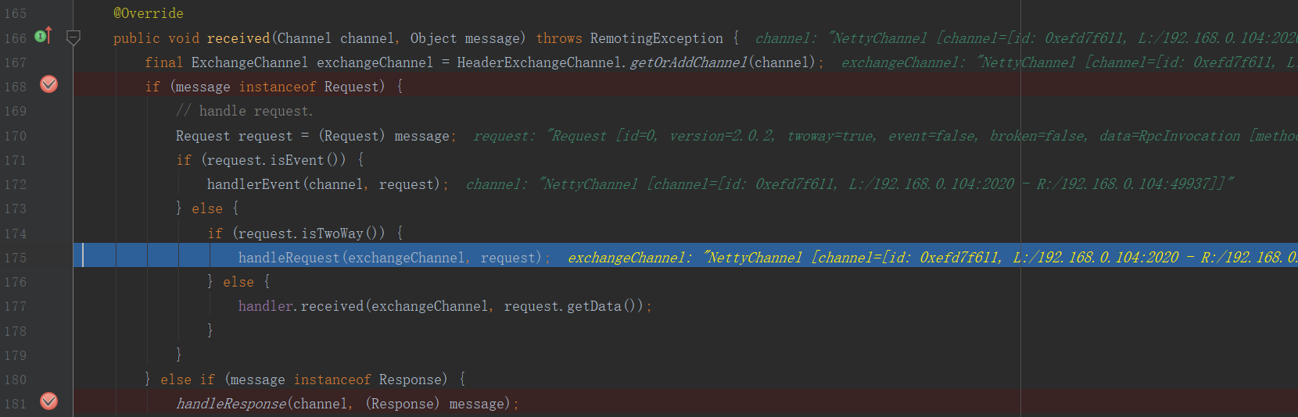

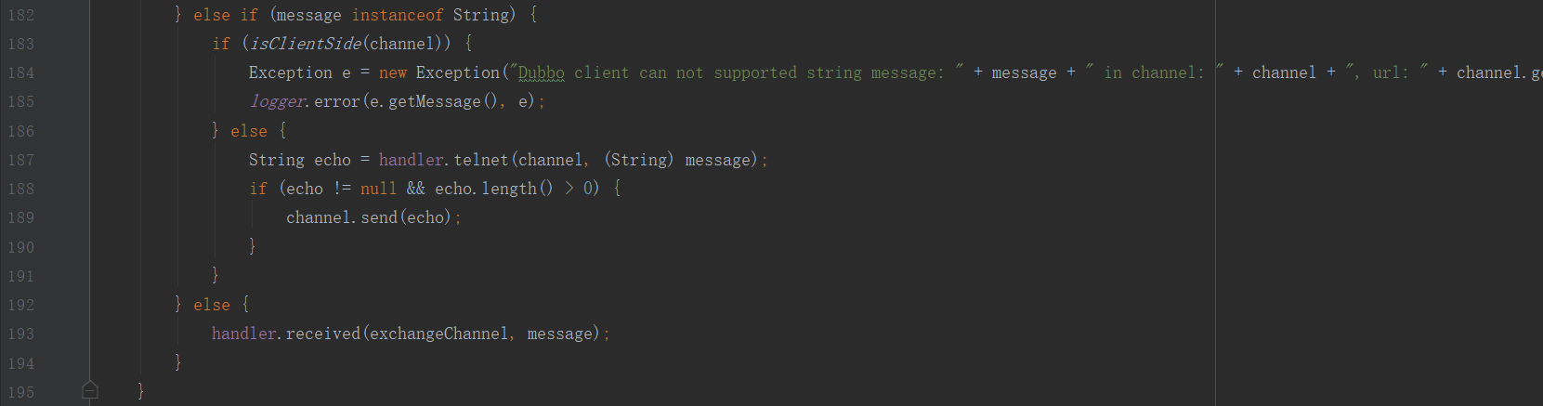

图13-1-2-14 HeaderExchangeHandler#handleRequest（DubboServerHandler-XXX线程）

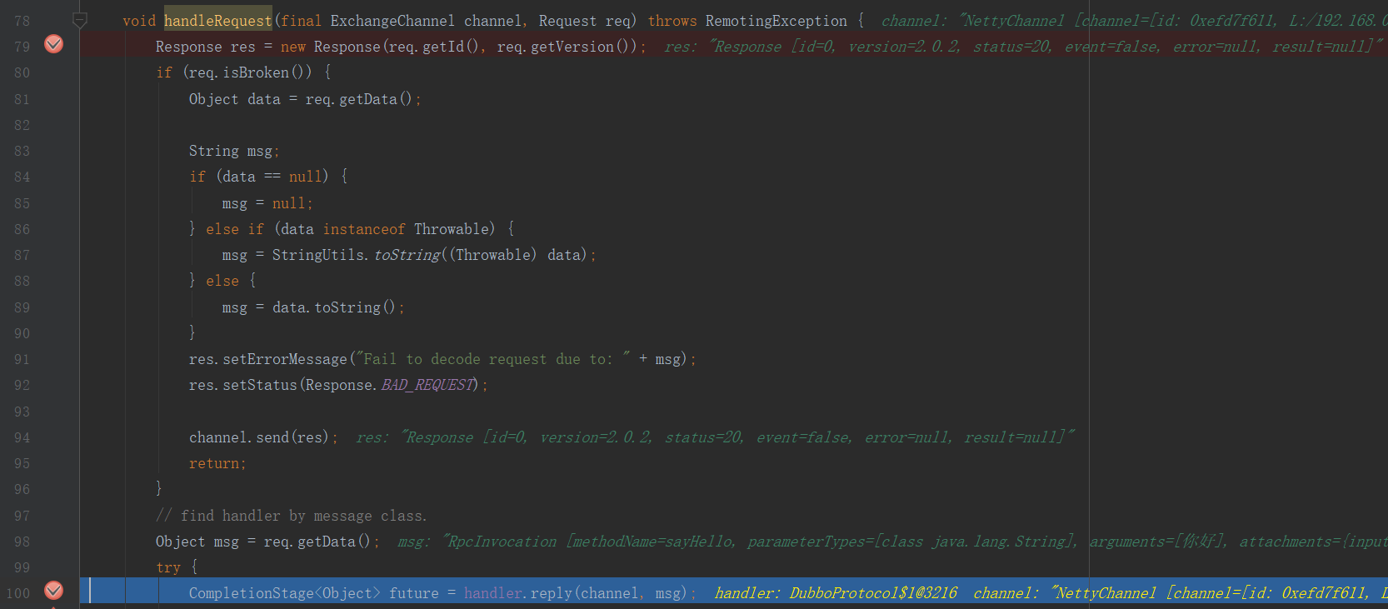

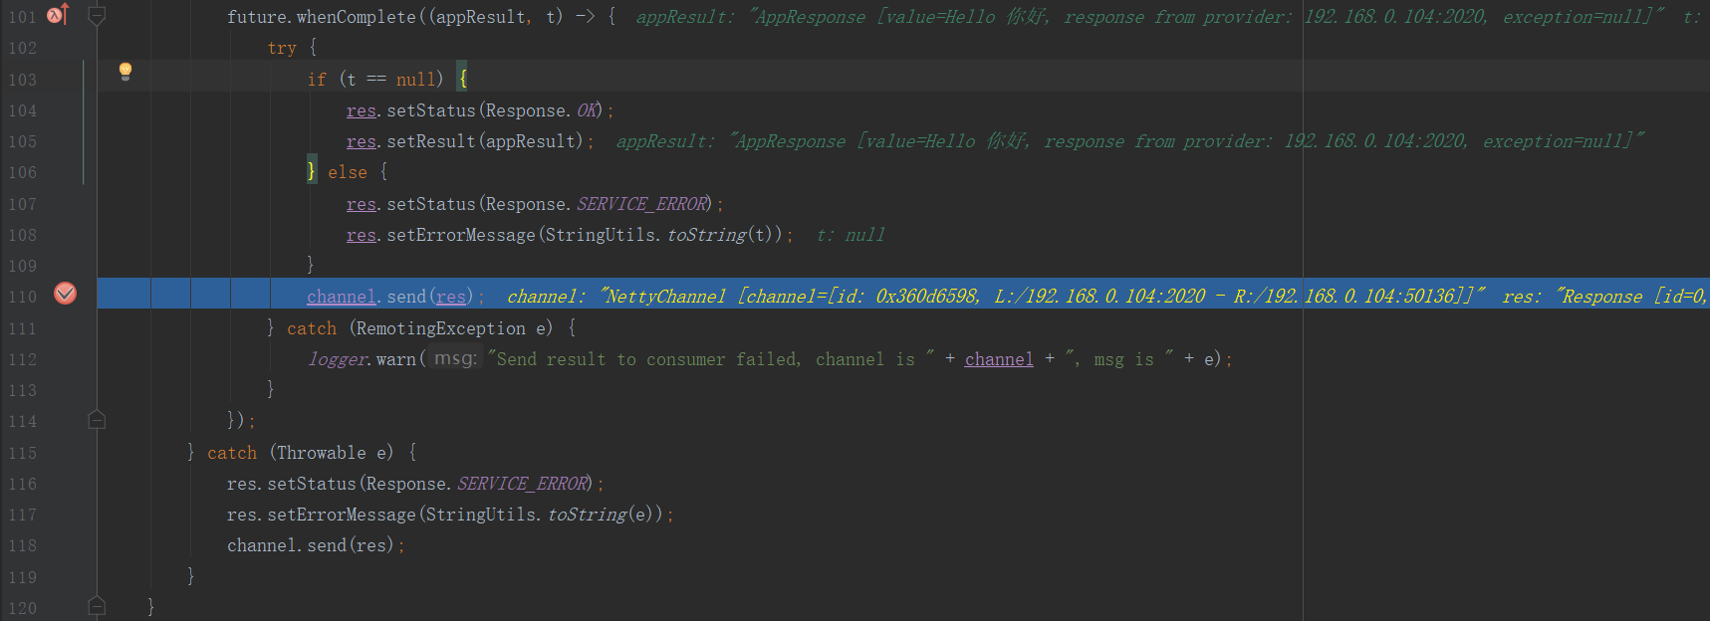

3.1 DubboProtocol#requestHandler#reply方法（DubboServerHandler-XXX线程）

通过该方法最终调用具体业务方法

图13-1-2-15 DubboProtocol#requestHandler#reply

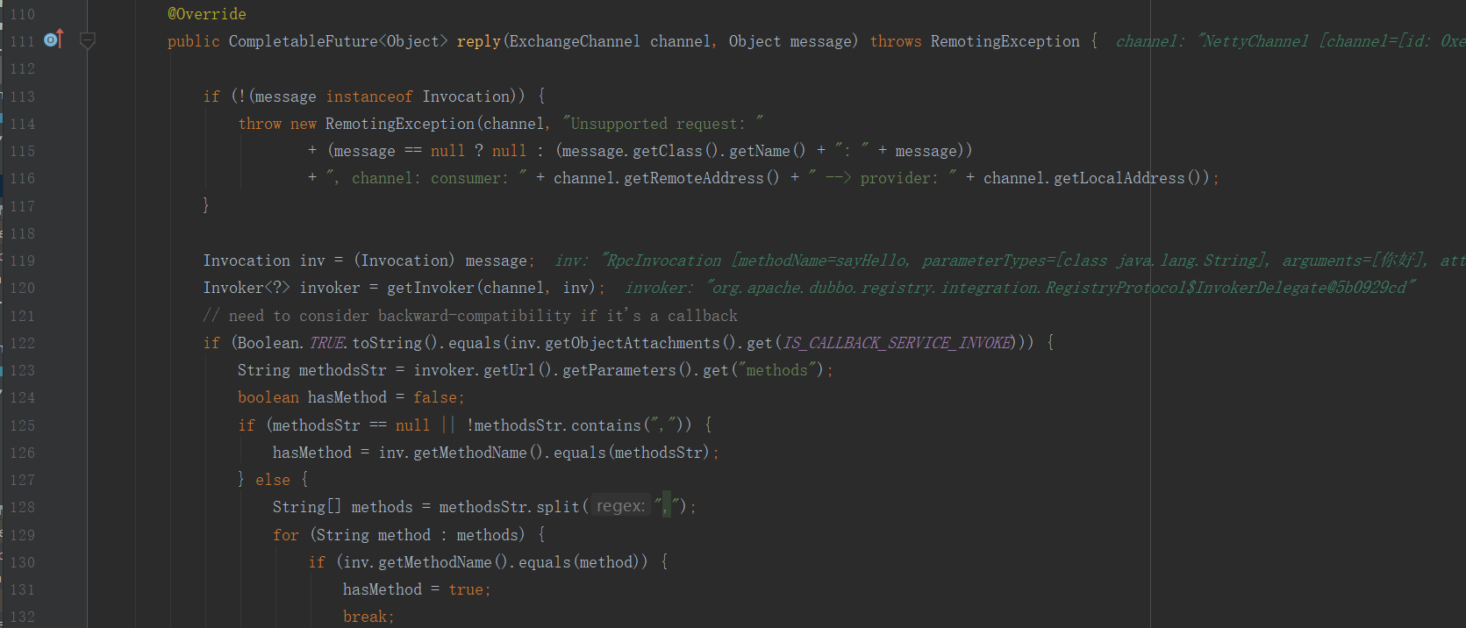

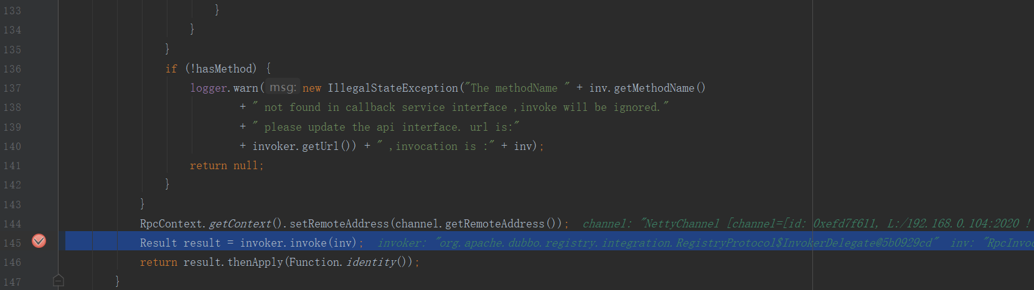

图13-1-2-16 DemoService#sayHello业务方法

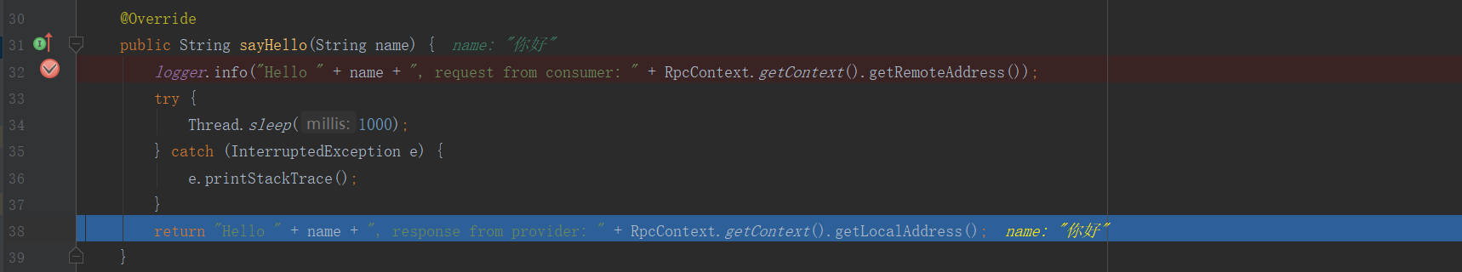

3.2、HeaderExchangeChannel#send（DubboServerHandler-XXX线程）

HeaderExchangeHandler#handleRequest方法110行，向客户端发送数据，因为这是异步的。

图13-1-2-17 NettyChannel#send（DubboServerHandler-XXX线程）

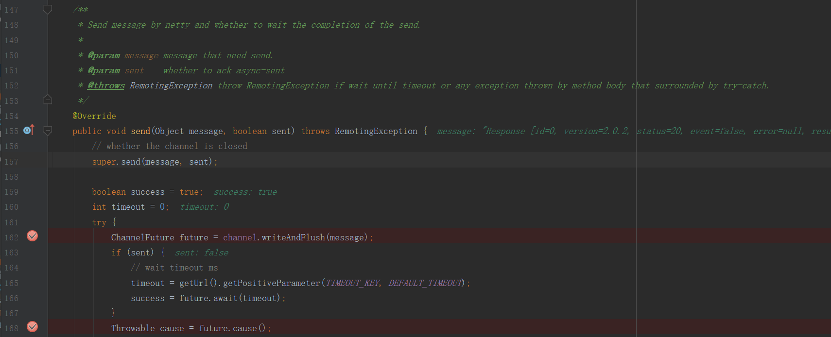

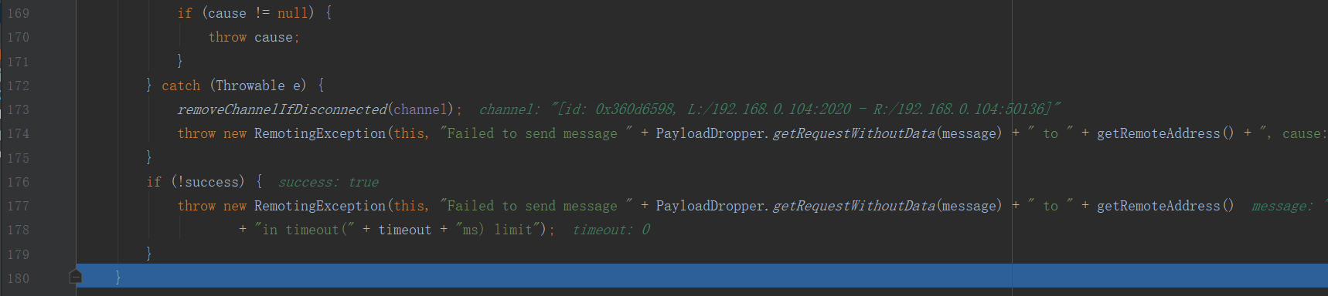

## 13.2、异步